Prof. Delbarba Luca - 11/08/2023


Prof. Delbarba Luca 15/12/2023

INTRODUZIONE
Questo testo contiene una serie di lezioni ed esercitazioni che possono essere realizzate con:
- il simulatore ThinkerCad disponibile sul sito https://www.tinkercad.com/
- il simulatore Wokwi disponibile sul sito https://wokwi.com/
- il simulatore CircuitJS disponibile sul sito https://www.falstad.com/circuit/circuitjs.html
- il simulatore SimulIDE disponibile sul sito https://www.simulide.com/p/home.html
- il simulatore NL5 lite disponibile sul sito https://sidelinesoft.com/nl5/index.php?page=download
- un foglio di calcolo (Excel, Calc …)
- un kit Arduino R1
I simulatori in oggetto permettono di programmare una scheda Arduino UNO e di risolvere semplici problemi di automazione industriale utilizzando i più comuni componenti elettronici ed una serie di sensori ed attuatori.
La maggior parte delle esercitazioni proposte contiene una breve descrizione dei componenti utilizzati.
Per ulteriori dettagli è necessario fare riferimento a testi specifici di elettronica ed automazione.
Una conoscenza di base dell’elettronica e dell’elettrotecnica è necessaria per capire gli schemi proposti.
Quasi tutti gli esercizi presentano una possibile soluzione software da caricare su una scheda Arduino.
Il vantaggio offerto dall’utilizzo di ThinkerCAD, rispetto ad altri software di simulazione, è la possibilità di replicare in modo identico il circuito su una breadboard e di utilizzare lo stesso programma simulato sulla scheda Arduino.

Questo testo può essere utilizzato liberamente SOLO PER SCOPI DIDATTICI.
Qualsiasi altro utilizzo deve essere concordato con l’autore e non può essere distribuito su altri siti web.
Il testo aggiornato periodicamente è reperibile a questo indirizzo web:
http://www.energiazero.org/cartelle.asp?dir=thinkercad
Si ringrazia in anticipo per eventuali segnalazioni di errori e/o miglioramenti apportabili al testo alla seguente mail: energiazero.org@gmail.com

NOTA BENE:
Alcuni esempi e immagini sono stati trovati sul web cercando materiale che non fosse coperto da copyright. Si ringraziano tutti quelli che hanno reso disponibile il materiale.
Se per errore fosse stato inserito materiale protetto, cortesemente segnalatelo alla mail sopra citata.

Sommario
INTRODUZIONE 2
⌂ CONCETTI BASE DI ELETTROTECNICA 14
FLUSSO DEGLI ELETTRONI (CORRENTE ELETTRICA) 16
LA CORRENTE elettrica può uccidere? 16
TIPI DI CIRCUITI 17
CIRCUITI SERIE 17
CIRCUITI PARALLELO 17
CIRCUITI MISTI SERIE-PARALLELO 17
⌂ Elettronica con THINKERCAD 18
COME CREARE UN CIRCUITO IN TinkerCAD PASSO DOPO PASSO 19
CREAZIONE SEMPLICE Circuito elettrico in serie 19
SALVARE IL CIRCUITO 19
Aggiunta dEi componenti elettrici 20
CIRCUITO IN SERIE 20
Spostare i componenti NELL’AREA DI LAVORO 21
Posizionare il LED nella posizione indicata 22
Regolazione del colore del LED: 23
Regolazione del filo e/o modifica del colore del filo. 23
Test del circuito o del codice 25
Aggiunta di un pulsante di accensione DEL LED 27
LISTA dei componenti UTILIZZATI 28
TORNARE ALLA LISTA PROGETTI 28
⌂ LEGGI FONDAMENTALI DELL’ELETTROTECNICA 30
PRIMA legge di ohm 30
SECONDA legge di ohm 31
Esercizio 32
Simulatori ELETTRICI 32
Dimensionamento dei cavi elettrici 33
Il metodo del bilancio termico 33
il metodo della massima caduta di tensione 33
POTENZA ELETTRICA ED EFFETTO JOULE 34
LAMPADINE A INCANDESCENZA 35
Stufetta elettrica della potenza di 1500 W 35
Trasporto ferroviario: locomotore elettrico FS E.402 36
Piccola lampadina da 0,2 W 36
Calcolo della resistenza E DELL’ENERGIA DISSIPATA dA una lampadina A FILAMENTO 37
A COSA E’ DOVUTO L’EFFETTO JOULE? 38
POTENZA ELETTRICA ED ENERGIA TERMICA 39
BOLLITORE ELETTRICO 39
leggi di KIRCHOFF per le reti elettriche 40
LEGGE DELLA TENSIONE DI KIRCHOFF (CIRCUITI SERIE) 40
ESERCIZI CIRCUITI SERIE 40
LEGGE DELLA CORRENTE DI KIRCHOFF (CIRCUITI PARALLELO) 41
ESERCIZI circuti parallelo 42
ESERCIZI circuti misti 43
ESERCIZI circuti misti CON RESISTORI E DIODI LED 44
PRINCIPIO DI SOVRAPPOSIZIONE DEGLI EFFETTI 45
Esercizio: trovare TENSIONI E CORRENTI NELLE RESISTENZE 45
Esercizio: trovare TENSIONI E CORRENTI NELLE RESISTENZE 46
Esercizio: trovare TENSIONI E CORRENTI NELLE RESISTENZE 47
Esercizio: trovare la I₂ 48
SIMBOLI DEI PRINCIPali COMPONENTI ELETTRICI 49
SCHEMI DI CIRCUITI ELETTRICI EQUIVALENTI 52
ESERCIZIO 52
⌂ IL FOGLIO DI CALCOLO (EXCEL) 53
ESERCIZI con FOGLIO DI CALCOLO 54
I GRAFICI A DISPERSIONE 55
⌂ strumentazione da laboratorio 57
GENERATORE DI TENSIONE CONTINUA 57
ALIMENTATORI DUALI 58
Generatore ideale di tensione 59
BATTERIE 60
CORTO CIRCUITO 60
POTENZIALITA’ DELLE BATTERIE 61
Esempi di batterie sviluppate nel corso della storia 62
OSCILLOSCOPIO E GENERATORE FUNZIONI D’ONDA 63
multimetro digitale 64
RESISTORI 65
Potenza di un resistore 66
diodo LED 67
efficienza DEI LED 67
Calcolo della RESISTENZA DA COLLEGARE in serie al Led 68
IL CUBO ELETTRICO 69
GADGET STAMPA 3D TEST DIODO LED 70
LED RGB 71
PULSANTE (PUSH BUTTON) e INTERRUTTORE A SCORRIMENTO 72
MISURE DI TENSIONE (VOLTMETRO) 73
MISURA DI TENSIONE CON SOLE RESISTENZE 73
MISURA DI TENSIONE CON DIODI 74
MISURE DI CORRENTE (AMPEROMETRO) 75
MISURA DI CORRENTE 75
Misura di tensione SU FOTORESISTENZA 76
Misura di tensione CIRCUITO CON DIODI 77
Misura di resistenza 78
ESERCIZI LEGGI DI KIRCHOFF 79
ESERCIZIO RETI ELETTRICHE 80
ESERCIZIO RETI SEMPLICI 81
RETI CON PIU’ GENERATORI (SOVRAPPOSIZIONE DEGLI EFFETTI) 82
CURVA CORRENTE-TENSIONE DI UN DIODO LED 83
POTENZIOMETRO 84
Schema elettrico per la divisione della tensione tramite potenziometro 84
Regolazione luminosità DI UN LED CON UN POTENZIOMETRO 85
RIDUZIONE TENSIONE DI ALIMENTAZIONE PER UN MOTORE DA 3v CON BATTERIA 9v 85
PARTITORE DI TENSIONE 86
ESEMPIO 86
ESERCIZIO 87
BUZZER (CICALINO) 88
ALCUNI SEMPLICI CIRCUITI ELETTRONICI 89
DIODO RGB E BUZZER 89
SISTEMA ANTIFURTO CASA CON DUE SENSORI 89
SISTEMA DI ALIMENTAZIONE DI TORCIA ELETTRICA CON INTERRUTTORE 90
SISTEMA ANTIFURTO CASA CON DUE SENSORI 91
SISTEMA ANTIFURTO CASA CON DUE SENSORI (LAMPADA IN PARALLELO) 91
SISTEMA COMANDO LUCE SCALA 92
DIODO 93
TIPI DI Diodi 94
Datasheet diodi 94
ESERCIZI DIODI IN CONTINUA fonte edutecnica.it 95
ESERCIZIO THINKERCAD DIODI 96
Circuiti di protezione contro l’inversione di polarità 97
THINKERCAD DIODO PROTEZIONE SU INTEGRATO 97
Diodi ideali 98
CURVA CORRENTE-TENSIONE DI UN DIODO REALE 99
⌂ SENSORI RESISTIVI 100
FOTORESISTENZA (LDR) 100
CURVA CARATTERISTICA DI UNA FOTORESISTENZA 101
TERMORESISTENZA (RTD) 102
Termoresistenza al Platino 102
MISURE DI TEMPERATURA CON UNA TERMORESISTENZA 103
CURVA CARATTERISTICA DI UNA PT100 104
TERMISTORE 105
curva Resistenza - temperatura 105
ESERCIZIO 106
MISURA DELLA TEMPERATURA CON UN NTC DA 10K – B 3950 107
CURVA CARATTERISTICA DI UN NTC DA 10K 108
CURVA CARATTERISTICA DI UN NTC DA 10K 109
MISURA DELLA TEMPERATURA CON UN NTC DA 10K – B 3950 110
CURVA CARATTERISITICA DI UN TERMISTORE NTC 111
FLEX SENSOR 112
SIMULAZIONE CON ARDUINO 112
ESTENSIMETRO 113
Gli elementi principali di un estensimetro 113
La deformazione 113
Resistenza degli estensimetri 114
ESEMPIO 114
CURVA CARATTERISTICA DI UN ESTENSIMETRO 115
Ponte di Wheatstone 116
ESERCIZIO 117
MISURE DI TEMPERATURA CON TERMORESISTENZE PT100 117
EXCEL MISURE DI TEMPERATURA CON TERMORESISTENZE E PONTE Wheatstone 118
EXCEL MISURE DI TEMPERATURA CON TERMORESISTENZE E PONTE Wheatstone 119
EXCEL MISURE DI TEMPERATURA CON TERMISTORI NTC E PONTE Wheatstone 120
EXCEL MISURE DI FORZA E PONTE Wheatstone 121
misura pressione critica SUL fondo DI UN serbatoio 122
MISURE DI TEMPERATURA CON TERMORESISTENZE PT100 E PONTE Wheatstone 123
Circuiti di misura PER ESTENSIMETRI 124
ESEMPIO 124
Collegamento a due E TRE fili 125
⌂ SISTEMI DI MONITORAGGIO con comparatore 126
MONITORAGGIO LUCE 1 127
COLLEGAMENTO COMPARATORE 128
COLLEGAMENTO COMPARATORE 129
AMPLIFICATORE NON INVERTENTE 131
AMPLIFICATORE DIFFERENZIALE E INSEGUITORE 132
⌂ AUTOMAZIONE A LOGICA CABLATA 133
IL RELE’ 133
RELE’ A DOPPIO CONTATTO 134
MONITORAGGIO LUCE CON RELE’ 135
MONITORAGGIO LUCE DA DUE PUNTI 136
ALLARME INCENDIO CON SIRENA E LUCE 137
ALLARME SOLLECITAZIONE MASSIMA 138
ALLARME SOLLECITAZIONE MASSIMA DA DUE PUNTI 139
PORTA LOGICA AND 139
MONITORAGGIO TEMPERATURA CON PONTE DI Wheatstone E AMPLIFICAZIONE DIFFERENZIAL 140
MONITORAGGIO DELLA TEMPERATURA CON TERMISTORE NTC 141
⌂ MAGNETISMO ED ELETTROMAGNETISMO 142
MAGNETISMO 143
ELETTROMAGNETISMO 145
ESERCIZIO 1 SOLENOIDE 147
ESERCIZIO 2 SOLENOIDE 148
Foglio di calcolo. 148
ELETTROCALAMITA PER RELE’ 149
ELETTROMAGNETE 150
ESPERIMENTI CON ELETTROMAGNETI 151
IL RELE’ 152
SISTEMA DI ACCENSIONE LED CON RELE’ 153
MODULO RELE’ ELETTROMECCANICO PER MICROCONTROLLORI 154
SISTEMA DI ACCENSIONE LAMPADINA ALTA TENSIONE A.C. 220V CON RELE COMANDATO A 9V CC 155
RELE’ ALLO STATO SOLIDO 156
IL TRANSISTOR BJT 157
FATTORE DI AMPLIFICAZIONE HFE DEL TRANSISTOR 157
TRANSISTOR BJT NPN TIPICI 158
IL TRANSISTOR BJT nella configurazione ad emettitore comune 159
ESEMPIO 159
SIMULAZIONE CIRCUITO BJT EMETTIORE COMUNE 160
REGOLAZIONE VELOCITA’ motore C.C. CON POTENZIOMETRO E TRANSISTOR BJT 161
⌂ MOTORE C.C (C.C) 162
DC Motor Operation 163
Current in DC Moto 163
Magnetic Field in DC Motor 163
Force in DC Motor 163
Torque in DC Motor 163
Torque Variation in DC Moto 163
Commutatore e spazzole su motore DC 163
ESEMPIO MOTORE C.C. BASILARE 164
SISTEMA DI Accensione motore C.C. TRAMITE SLIDER 165
SISTEMA DI ACCENSIONE MOTORE C.C. TRAMITE RELE 5V 165
CURVA TENSIONE-N° e POTENZA-N° DI UN MOTORE C.C. 166
CURVA TENSIONE-N° e POTENZA-N° DI UN MOTORE C.C. 167
TIPI DI TACHIMETRI DIGITALI 167
MOTORIDUTTORE (gearbox) 169
COLLEGAMENTO ELETTRICO 169
CURVA TENSIONE-COPPIA , POTENZA-COPPIA DI UN MOTORE TT 170
SERVOMOTORI 171
Come funzionano i servo motori 172
COMANDO servo motori TRAMITE UN GENERATORE DI FUNZIONI D’ONDA 173
⌂ 174
TENSIONE ALTERNATA E TENSIONE CONTINUA 174
Nikola Tesla e la distribuzione della corrente ELETTRICA 175
GLI STANDARD DI DISTRIBUZIONE DELLA CORRENTE ALTERNATA 175
trasporto dell'energia elettrica 176
tensione alternata MONOFASE 178
GRAFICO DELLA tensione alternata IN EXCEL (230V-50Hz e 120V-60hz) 179
tensione alternata TRIFASE 180
ESERCIZIO: GRAFICO DELLA tensione alternata TRIFASE IN EXCEL 180
TRASMISSIONE DI POTENZA ELETTRICA AD ELEVATE DISTANZE 181
TRASFORMATORI ELETTRICI 182
Impianto elettrico residenziale 230V (fonte RaffaeLE ILARDO) 183
A cosa serve un impianto di messa a terra? 184
Alcuni esempi di messa a terra 185
L'interruttore differenziale 187
L'interruttore magnetotermico 188
Scelta dei cavi ELETTRICI per l'impianto domestico 188
COLORI DEI CAVI ELETTRICI 189
DIODO IN ALTERNATA 190
RADDRIZZATORE A SINGOLA SEMIONDA 190
RADDRIZZATORE A DOPPIA SEMIONDA (PONTE DI GRAETZ) 191
RADDRIZZATORE PER GENERATORI TRIFASE AC 192
CONDENSATORE 193
COSTANTE DI TEMPO DI CIRCUITO RC: 195
ESERCIZIO 195
CIRCUITO INTEGRATORE RC 196
CIRCUITO DIFFERENZIATORE RC 197
CIRCUITO generatoredi impulsi positivi 198
DIODO + CONDENSATORE: DA TENSIONE ALTERNATA A CONTINUA 199
PONTE DI GRAETZ + CONDENSATORE: DA TENSIONE ALTERNATA A CONTINUA 200
CLASSICO ALIMENTATORE USB DA 5V 200
Calcolo della capacità del condensatore di filtro 201
ALIMENTATORE 12V 202
REGOLATORE DI TENSIONE FISSA LM7805 203
alimentatore STABILIZZATO 5V DC CON LM7805 204
REGOLATORE DI TENSIONE VARIABILE LM317 205
GENERATORE DI CORRENTE COSTANTE CON LM317 206
SISTEMA A BATTERIA per il controllo della luminosità CON REGOLATORE LM317 207
⌂ TRASDUTTORI 208
SENSORE DI TEMPERATURA TMP36 208
SENSORE INCLINAZIONE (TILT) 209
SENSORE DI MOVIMENTO (PIR) 210
⌂ APPLICAZIONI ELETTRICHE ED ElettronicHE 211
SISTEMA LUCE CREPUSCOLARE CON LAMPADINA IN TENSIONE CONTINUA 212
SISTEMA LUCE CREPUSCOLARE CON LAMPADA IN TENSIONE ALTERNATA 212
SISTEMA COMANDO ASPIRATORE BAGNO CON MOTORE C.C. E RILEVATORE MOVIMENTOPIR 213
SISTEMA ACCENSIONE LUCE CON RILEVATORE MOVIMENTO PIR 214
Cambio direzione di rotazione del motore C.C. 9V CON DUE INTERRUTTORI 215
SISTEMA ACCENSIONE LUCE RITARDATO 217
SISTEMA DI RAFFREDDAMENTO AUTOMATICO A VENTOLA 218
⌂ AMPLIFICATORI OPERAZIONALI 219
Amplificatore in configurazione non inverteNte 220
Amplificatore non invertente con Thinkercad 220
COMPARATORE 221
Comparatore CON PARTITORE IN INGRESSO 222
CIRCUITO DI ACCENSIONE LAMPADA CON FOTORESISTENZA 222
AMPLIFICATORI DIFFERENZIALE 223
Schema elettrico AMPLIFICATORE DIFFERENZIALE 224
AMPLIFICATORE DIFFERENZIALE DA STRUMENTAZIONE 224
Schema A QUARTO DI PONTE CON AMPLIFICATORE DIFFERENZIALE 225
Schema A MEZZO PONTE CON AMPLIFICATORE DIFFERENZIALE 225
IL TIMER 555 226
Funzionamento del dispositivo nel suo complesso. 227
MULTIVIBRATORE ASTABILE CON TIMER 555 228
ESERCIZIO EXCEL 228
Esempi di Calcolo 229
1° ESEMPIO: si vuole progettare un oscillatore con frequenza 1KHz e D.C. 80%. 229
2° ESEMPIO : si vuole realizzare un lampeggiatore che stia acceso per 3s e spento per 1s. 230
GENERAZIONE ONDA QUADRA CON TIMER 555 231
GENERAZIONE SEGNALE analogico pwm con timer 555 233
CONTROLLO VELOCITA’ MOTORE C.C. con timer 555 234
LUCE INTERMITTENTE A FREQUENZA VARIABILE CON TIMER 555 235
LUCE INTERMITTENTE A FREQUENZA VARIABILE CON TIMER 555 236
LAMPEGGIANTI POLIZIA 237
GIOCO DI PRONTEZZA CON TIMER 555 238
Comandare un servomotore col 555 239
Com'è fatto e come funziona un servomotore 239
Comandare la rotazione del servo con l'integrato 555 240
⌂ CIRCUITI COMBINATORI 242
AND 243
NAND 243
OR 243
NOR 244
NOT 244
PORTA LOGICA “or” CON DIODi 245
Schema thinkercad 245
PORTA LOGICA “AND” CON DIODi 246
Schema thinkercad 246
PORTA LOGICA “NOT” CON TRANSISTOR NPN 247
La porta NAND costruita con i Transistor 248
Applicazioni pratiche 248
PORTA AND CON RELE’ 249
PORTA OR CON RELE’ 249
PORTE LOGiche sotto forma di CIRCUITO integrato 250
Realizzare altre porte utilizzando le porte NAND 252
Combinazioni di porte logiche 253
Elaborazione della funzione di una combinazione di porte 253
Semplificare i circuiti combinatori 254
LE MAPPE DI KARNAUGH 254
ESEMPIO 255
ESEMPIO 255
ESEMPIO 257
ESERCIZI MAPPE K 258
CONDIZIONI DI INDIFFERENZA 259
UNITA’ LOGICHE (ALU) 260
Circuito mezzo sommatore 260
Limitazioni dEL MEZZO SOMMATORE (Half Adder) 261
Circuito sommatore completo 262
Tabella della verità del sommatore COMPLETO 262
Implementazione di Full Adder utilizzando Half Adder 264
⌂ APPLICAZIONI LOGICA COMBINATORIA 265
TERMISTORE + LED 266
Antifurto 267
Avviso acustico del congelatore APERTO 268
Una serratura a pulsante 269
Un antifurto attivato dalla luce 270
Un termostato di sicurezza 271
Un sistema di irrigazione automatico 272
ACCENSIONE DIODO LED CON TRE INTERRUTTORI 273
ESERCIZIO DI LOGICA CABLATA con motore cc 274
ESERCIZIO DI LOGICA CABLATA con LAMPADA E SENSORE LUCE 275
RAPPRESENTAZIONE NUMERI 276
⌂ CIRCUITI SEQUENZIALI 278
L'esempio più semplice 278
Flip flop 279
Rappresentazione degli stati su un diagramma temporale 280
La mappa "transizionale" 281
RELE’ PASSO PASSO 282
ESEMPIO CONTROLLO LIVELLO SERBATOIO 283
⌂ il microcontrollore 284
La scheda Arduino UNO R3 285
I pin di Arduino: digitali, PWM ed analogici 287
LINGUAGGIO DI PROGRAMMAZIONE DI ARDUINO 288
LE VARIABILI 288
LE COSTANTI 288
LE STRUTTURE PRINCIPALI 288
STRUTTURE DI CONTROLLO 289
OPERATORI ARITMETICI 291
OPERATORI di CONFRONTO e BOOLEANI 291
OPERATORI COMPOSTI 292
LE FUNZIONI di INPUT E OUTPUT 293
FUNZIONI TEMPORALI 295
FUNZIONI MATEMATICHE 296
FUNZIONI TRIGONOMETRICHE 296
NUMERI CASUALI 297
COMUNICAZIONE SERIALE 297
⌂ ELETTRONICA CON ARDUINO 298
CARATTERISTICHE E LIMITI 298
DIODO LED 299
DIODO LED RGB 300
PULSANTE (PUSH BUTTON) 301
SELETTORE (SLIDER) 302
INTERRUTTORE e PULSANTE in modalita’ PULL-UP SERIALE 303
POTENZIOMETRO 304
PARTITORE DI TENSIONE A SCALA 305
generatore funzioni d’onda con arduino 306
ONDA QUADRA 306
GESTIONE RELE’ CON ARDUINO 307
VALUTAZIONE DEL TEMPO TRASCORSO CON ARDUINO millis() 308
ESERCIZIO millis() 309
LAMPEGGIO LED CON MILLIS 310
IL RELE’ ALLO STATO SOLIDO (SSR) 311
Campi applicativi dei relè a stato solido 311
I TRANSISTOR 312
transistor BJT (bipolar junction transistor) 313
transistor MOS (MOSFET) 313
BJT vs MOS (MOSFET): Caratteristiche Tecniche 314
Quando usare i transistor BJT e MOSFET 314
IL TRANSISTOR BJT 315
ESERCIZIO BJT 316
TRANSISTOR PER PILOTARE RELE’ DI POTENZA (TENSIONE>5V) 317
ESERCIZIO BJT + RELE’ 318
ESERCIZIO BJT + RELE’ 319
IL TRANSISTOR DI POTENZA (DARLINGTON) 320
TIP120 per attivare ELEMENTO riscaldante resistivo 321
DI QUANTO AUMENTA LA TEMPERATURA DI UN CONDUTTORE PERCORSO DA CORRENTE? 321
IL TRANSISTOR MOSFET 322
DIMENSIONAMENTO MOSFET come interruttore 323
Controllo motore MOSFET di potenza 324
circuito motore CC MOSFET di potenza semplice 324
IRF520 MOSFET 325
MODULO IRF520 MOSFET 326
ESERCIZIO CON NMOS 327
CONFRONTO FRA TRANSISTOR BJT E NMOS 328
Misura n° di giri di un motore C.C. con encoder 330
Schema elettrico ARDUINO 331
Per misurare il numero di giri il codice deve essere modificato come segue. 332
PROTOCOLLO DI COMUNICAZIONE I2C 333
Display Adafruit I2C da 0,56" a 4 cifre a 7 segmenti 334
LCD 16x2 (16 COLONNE X 2 RIGHE) I2C 335
SISTEMA DI CONTROLLO ON-OFF DELLA TEMPERATURA 336
PROGRAMMA 338
⌂ ALGORITMI E PROGRAMMAZIONE 339
FLOW-CHART (DIAGRAMMA DI FLUSSO) 340
Blocchi di inizio e fine 340
Blocco di azione 340
Blocco di Input/Output 340
Blocco di inizializzazione 341
Blocco di decisione binaria 341
Connettore 341
Regole DA RISPETTARE NELLA COSTRUZIONE DI UN DIAGRAMMA DI FLUSSO 341
Diagrammi di flusso strutturati 341
Sequenza 341
If-Then-Else 342
If-Then 342
While-Do 342
Repeat-Until 342
Programma per la creazione dei diagrammi di flusso 342
Sistema di luce crepuscolare 343
Un tasto tante funzioni 344
ALGORITMO PROPOSTO 344
COME RILEVARE LA DURATA DELLA PRESSIONE DEL PULSANTE 345
ESERCIZI 346
ESERCIZIO 1 346
ESERCIZIO 2 347
ESERCIZIO 3 348
ESERCIZIO 4 349
ESERCIZIO 5 350
ESERCIZIO 6 351
ESERCIZIO 7 352
ESERCIZIO 8 353
ESERCIZIO 9 354
ESERCIZIO 10 356
ESERCIZIO 11 357
FORMULARIO 358
modello RELAZIONE TECNICA DI AUTOMAZIONE 359
STUDENTE: PINCO Pallino CLASSE e DATA: 3AM - 30/10/23 359
TITOLO ESERCITAZIONE: Circuito di accensione motore C.C. 9V. 359
DESCRIZIONE ESERCITAZIONE 359
1- Modifica per far ruotare il motore in senso orario. 359
2- Modifica per LIMITARE LA CORRENTE ELETTRICA 360
3- CAlcolo potenze 360

⌂
CONCETTI BASE DI ELETTROTECNICA

ELETTRICITA'
Con il termine di elettricità si intendono tutti quei fenomeni fisici nei quali intervengono cariche elettriche sia in quiete sia in moto. Non è semplice descrivere che cos'è una carica elettrica perché non possiamo vederla. Possiamo solo dire che si tratta di una proprietà della materia e che è caratterizzata da un segno: con il segno "+" si indica una carica positiva, con il segno "-" una carica negativa.
Come tutte le grandezze fisiche, anche la carica elettrica ha la sua unità di misura: il "coulomb", che si indica con una "C" maiuscola. E' interessante notare che la carica elettrica non può avere un valore qualsiasi, ma può solo essere multipla di una grandezza di riferimento, che è la carica dell'elettrone.
L'atomo è costituito da un nucleo centrale contenente protoni e neutroni ed è circondato da orbitali, dove è maggiormente probabile la presenza di elettroni sempre in movimento.
Gli elettroni, che hanno carica elettrica negativa, sono presenti nell'atomo in numero uguale ai protoni del nucleo, che hanno carica positiva; per tale motivo, in condizioni normali, l'atomo non ha una carica (è elettricamente neutro).
I fenomeni elettrici accadono quando l'equilibrio tra cariche positive e negative viene a mancare.
In vari modi è possibile aggiungere o sottrarre elettroni agli atomi di un certo materiale. Ad esempio, strofinando un bastoncino di vetro con un panno di lana. In seguito all'effetto meccanico dello sfregamento, un certo numero di elettroni si trasferisce dal vetro al panno di lana. Avendo perso delle cariche negative, il bastoncino di vetro si "elettrizza", cioè diventa carico positivamente. In tale condizione se si avvicinano al bastoncino dei corpi leggeri, come i classici pezzetti di carta, il bastoncino li attrae a sé. Si tratta della semplice dimostrazione di un fenomeno elettrico dovuto allo spostamento di elettroni.

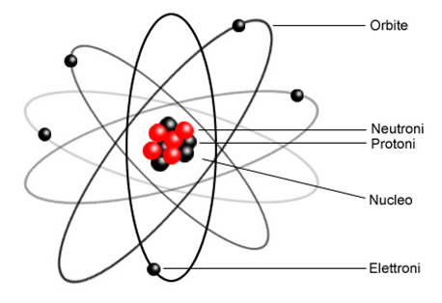
Ad esempio l’atomo del rame è costituito da 29 elettroni, 35 neutroni e 29 protoni.

CORRENTE ELETTRICA
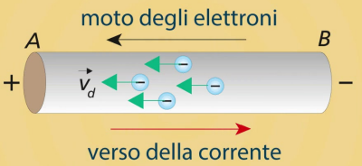
E' un flusso di cariche elettriche che scorre attraverso un conduttore.
In un conduttore metallico le cariche elettriche sono gli elettroni che si spostano da atomo ad atomo.
Gli elettroni degli atomi possono spostarsi all'interno della materia. Si tratta degli elettroni dello strato più esterno di ciascun atomo, quelli che con maggiore facilità riescono ad abbandonare l'atomo di appartenenza per trasferirsi ad atomi vicini.

GENERATORE DI TENSIONE
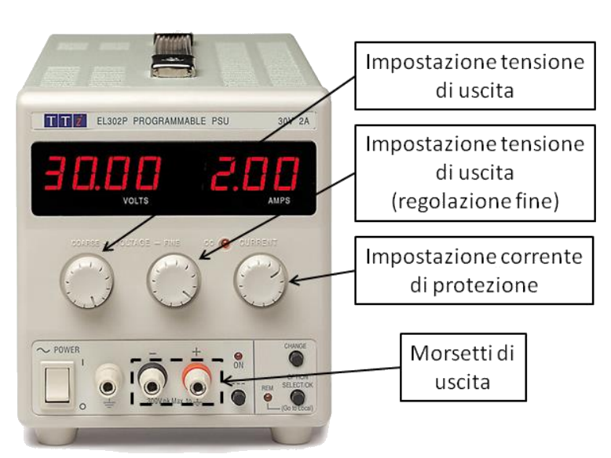
E' un apparecchio capace di produrre energia elettrica partendo da un'altra forma di energia (meccanica, chimica, termica, nucleare etc.).
Pile, batterie, dinamo, alternatori sono generatori elettrici.
La loro principale caratteristica è la tensione prodotta ai morsetti di uscita (punti di collegamento).
Le caratteristiche di funzionamento degli apparecchi elettrici sono in genere scritte su una targhetta applicata all'esterno dell'apparecchio stesso (detti"dati di targa" es. 30V – 10A).

UTILIZZATORE O CARICO
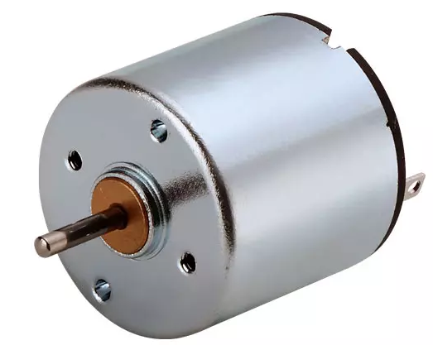
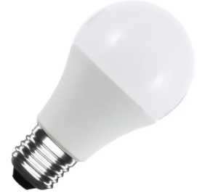
E' un dispositivo capace di trasformare l'energia elettrica associata alla corrente elettrica che lo attraversa in un'altra forma di energia:
- luminosa (nelle lampadine)
- meccanica (nei motori)
- termica (nelle stufette elettriche)
- etc.
I principali dati di targa dei carichi sono la tensione di funzionamento e la potenza nominale (es. 12V – 1A).

CONDUTTORI

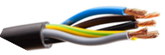
Sono materiali attraverso i quali le cariche elettriche possono muoversi abbastanza liberamente (hanno bassa resistenza elettrica).
Sono buoni conduttori tutti i metalli, soprattutto argento, rame e alluminio, e pochi altri materiali non metallici (grafite, carbone, silicio drogato).
Nell'uso pratico i conduttori assumono in genere la nota forma di cavi a sezione circolare.
L'acqua non pura (non distillata) è un mediocre conduttore di elettricità; il corpo umano, essendo composto per più del 90% di acqua, è pertanto un discreto conduttore e da questa deriva la pericolosità della corrente per le persone, ma anche per gli altri animali.

ISOLANTI
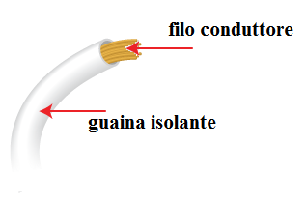
Sono quei materiali (ad altissima resistenza) che, di fatto, impediscono il passaggio della corrente; l'isolante più comune è l'aria, poi si possono elencare ceramica, vetro, legno, gomma, plastiche varie e molti altri. I materiali isolanti vengono di solito impiegati per rivestire i conduttori in modo da evitare che si tocchino tra di loro (corto circuito) e che vengano toccati dalle persone (fulminazione).

CIRCUITO ELETTRICO
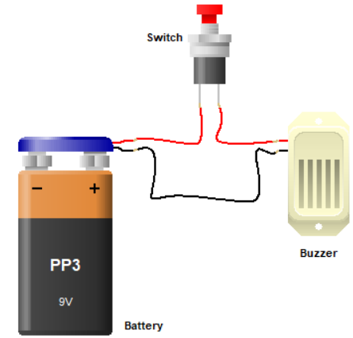
Le cariche elettriche possono muoversi solo attraverso i conduttori.
Il movimento è provocato dal generatore. Le cariche possono circolare solo se trovano un percorso chiuso su se stesso ad anello, un circuito quindi, di materiale conduttore.
Un circuito elettrico è realizzato allo scopo di collegare un generatore a uno o più utilizzatori (ad esempio un interruttore e un buzzer).
Gli apparecchi collegati si trovano di solito in punti diversi, spesso molto distanti tra loro, quindi le due "vie" del circuito (andata e ritorno) finiscono per essere realizzate con due conduttori tra loro paralleli e separati da strati di isolante. L'insieme dei due cavi è definito linea elettrica.

FLUSSO DEGLI ELETTRONI (CORRENTE ELETTRICA)
Quando in un conduttore si manifesta un movimento continuo di elettroni liberi in sola direzione, allora questo flusso di elettroni è definito corrente elettrica.
Gli elettroni liberi si muovono sempre da una zona con eccesso di elettroni (carica -) a una zona con mancanza di elettrotoni (carica +), cioè da una sorgente negativa – a una positiva +.
Prima di conoscere la natura degli atomi si credeva che l’elettricità fosse costituita da cariche positive che fluiscono verso le cariche negative (dal + al -) e questa “teoria del flusso convenzionale della corrente” è tuttora molto usata nei circuiti elettrici.
Un flusso di corrente elettrica di 1 ampere (1A) è uguale al movimento di 6,25 *10¹⁸ elettroni al secondo nella sezione del conduttore.
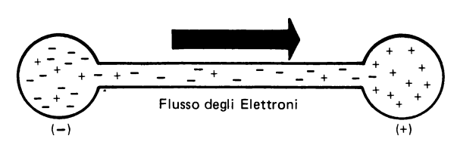 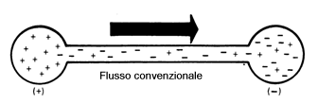

LA CORRENTE elettrica può uccidere?
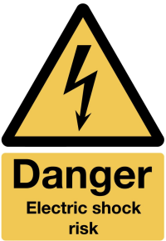
L’effetto della corrente elettrica non dipende dal voltaggio, che misura la differenza di potenziale elettrico, ma dall’amperaggio, e cioè dall’intensità del flusso di elettroni che attraversa il corpo.
La corrente elettrica quindi può portare alla morte sia che venga da cavi ad alta tensione, sia che derivi da dispositivi a basso voltaggio.
A determinare la gravità degli effetti di una scossa (elettrocuzione) sono anche la durata del contatto e il percorso della corrente nel corpo umano. Le conseguenze più gravi si hanno quando con una mano si tocca una corrente (anche debole: per esempio quella prodotta da un asciugacapelli non isolato) e con l’altra si viene a contatto con un metallo o con acqua. In questo caso infatti la corrente si trasferisce da un arto all’altro sollecitando il cuore, e può provocare fibrillazione e arresto.
A parità di condizioni, incide la resistenza del soggetto, che dipende anche da sesso, età, condizioni fisiche. In genere il valore di 0,5 mA è considerato la soglia di percezione. Per valori che vanno da 0,5 mA a 10 mA la corrente viene percepita ma non provoca effetti dannosi qualunque sia la durata, e la persona è sempre in grado di staccarsi dal contatto.
Il valore di 10 mA è considerato la soglia di pericolosità.
Convenzionalmente si assume per il corpo umano una R minima di 3000 Ohm (anche se quasi sempre è molto >).
Toccando il + e – di una batteria da 9V la corrente che passa nel corpo vale: I = 9/ 3000 = 3mA.
L’effetto fisiologico della corrente cambia molto se la corrente è continua o alternata, anche in dipendenza della frequenza.
Gli effetti neuroeccitanti della corrente continua sono molto minori di quelli della corrente alternata: le cellule sottoposte ad una corrente continua sono in grado di adattarsi allo stimolo costante e a ridurne gli effetti nel tempo, cosa che non succede se la corrente, e quindi lo stimolo, varia con una certa frequenza.
Una corrente alternata è quindi in grado di stimolare le cellule e produrre spasmi muscolari in modo molto più efficace rispetto alla corrente continua. La differenza è molto significativa. In modo approssimativo si può dire che gli stessi effetti prodotti dalla una corrente continua di una certa intensità, possono essere generati da una corrente alternata a 50–60 Hz di intensità 5-10 volte minore (1mA diventa quindi la soglia di pericolosità).
Tensione di 220V: I = 220 / 3000 = 73 mA fibrillazione e morte

TIPI DI CIRCUITI
Ci sono due tipi fondamentali di circuiti elettrici: in SERIE e in PARALLELO.
E’ anche possibile una combinazione dei due per ottenere un SERIE-PARALLELO.

CIRCUITI SERIE
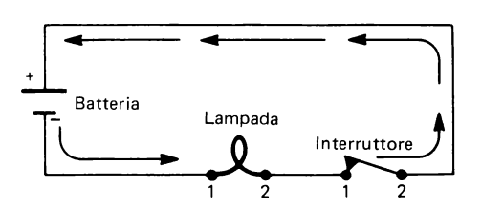
Tutta la corrente elettrica scorre in ogni componente del circuito senza mai suddividersi.
Se l’interruttore è aperto la corrente non può scorrere nella lampada.
Se fossero presenti più lampade in serie e una si bruciasse la corrente non potrebbe più circolare neanche nelle altre.

CIRCUITI PARALLELO

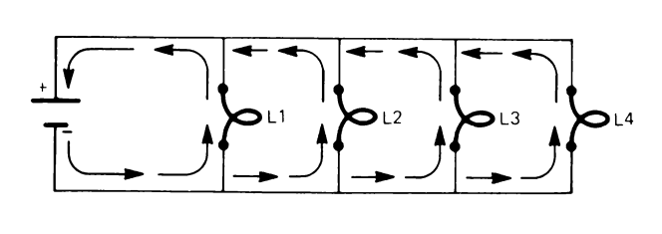
Il circuito è costituito da vari rami ciascuno dei quali ospita un utilizzatore.
Tutti I rami sono collegati in parallelo alla sorgente elettrica.
La corrente complessiva che esce dalla batteria si suddivide in tante parti quanti sono I rami del circuito.
Se una lampadina si bruciasse la corrente continuerebbe a circolare nelle altre.

CIRCUITI MISTI SERIE-PARALLELO
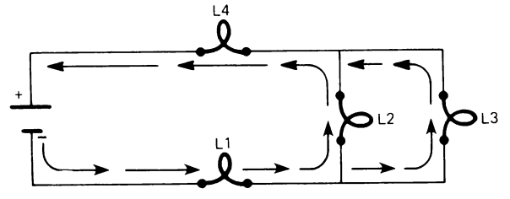
E’ una combinazione di circuiti serie e parallelo.
Le lampadine L2 e L3 sono fra loro in parallelo L2//L3.
Le lampadine L1, L4 sono in serie con L2//L3

⌂
Elettronica con THINKERCAD
ThinkerCAD è un simulatore elettronico di tipo “realistico” ( https://www.tinkercad.com ).
Il circuito disegnato a video può essere ricreato in modo identico su una vera breadboard.
Oltre che a simulare i componenti di base dell’elettronica (resistenze, condensatori, diodi, transistor ecc. ) permette di simulare anche vari tipi di sensori ed attuatori e la programmazione di microcontrollori (Arduino) .
La figura sottostante mostra il cablaggio di alcuni componenti di base su una breadboard collegata ad un generatore di tensione continua: resistenze, diodi led, pulsanti, interruttori, potenziometri.
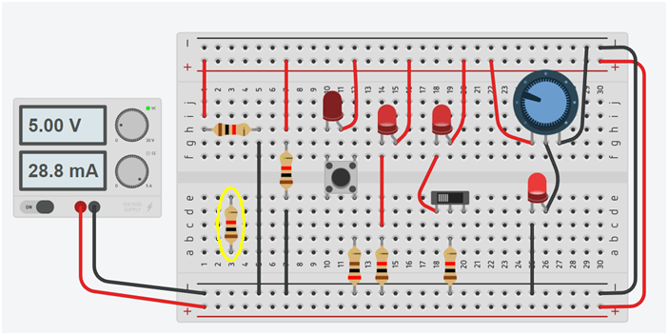
Attenzione a NON collegare i pin dei componenti in verticale (in giallo) nella breadboard (si crea un cortocircuito!).
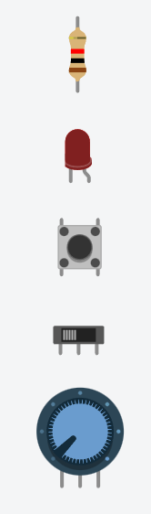
Resistenza elettrica

Diodo LED (a sinistra il CATODO e a destra l’ANODO)
Pulsante (collegare i pin in diagonale per avere interruttore aperto)
Interruttore a scorrimento (pin comune al centro)
Potenziometro (resistenza variabile; pin comune al centro)

COME CREARE UN CIRCUITO IN TinkerCAD PASSO DOPO PASSO
Accedere al sito web “TinkerCAD.com”.
Fare clic sull'icona di accesso (in alto a sinistra dello schermo) inserire i propri dati di accesso.

CREAZIONE SEMPLICE Circuito elettrico in serie
Selezionare Circuiti Selezionare “Crea nuovo circuito”
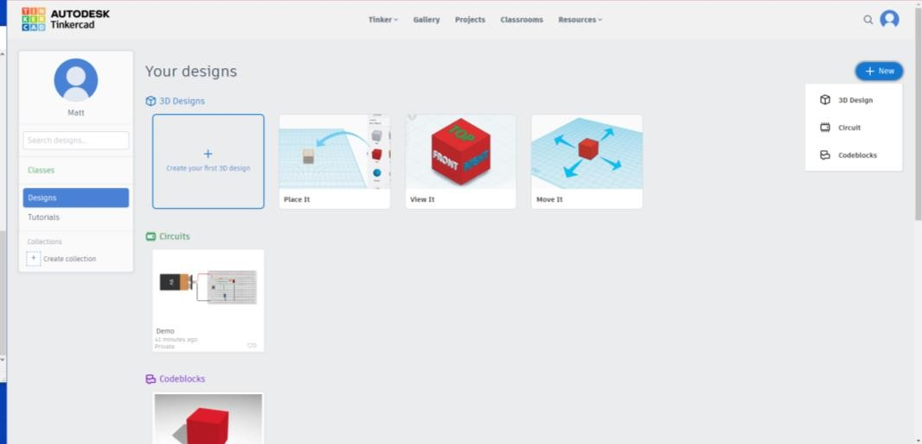
Selezionare Nuovo > Selezionare il circuito


Selezionare il nome del file predefinito nell'angolo superiore sinistro.
Cambiare il nome del circuito in qualcosa di sensato: es. “Circuito elettrico 1: Circuito in serie”

SALVARE IL CIRCUITO
TinkerCAD ha un sistema di salvataggio automatico.
Non c'è un pulsante di salvataggio; il sistema salva ile modifiche ogni pochi secondi.

Aggiunta dEi componenti elettrici
ThinkerCAD è un'interfaccia di tipo Drag and Drop.
Per aggiungere un componente è sufficiente trascinarlo nell’area di lavoro dalla “Casella degli Strumenti” al lato destro.

CIRCUITO IN SERIE
Un circuito in serie è un circuito chiuso in cui la corrente segue un unico percorso.
La corrente che attraversa ogni carico è la stessa e la tensione totale del generatore è la somma delle tensioni su ogni carico.
Per “carico” intendiamo una resistenza, una lampadina ecc. , cioè un elemento che assorbe corrente elettrica.
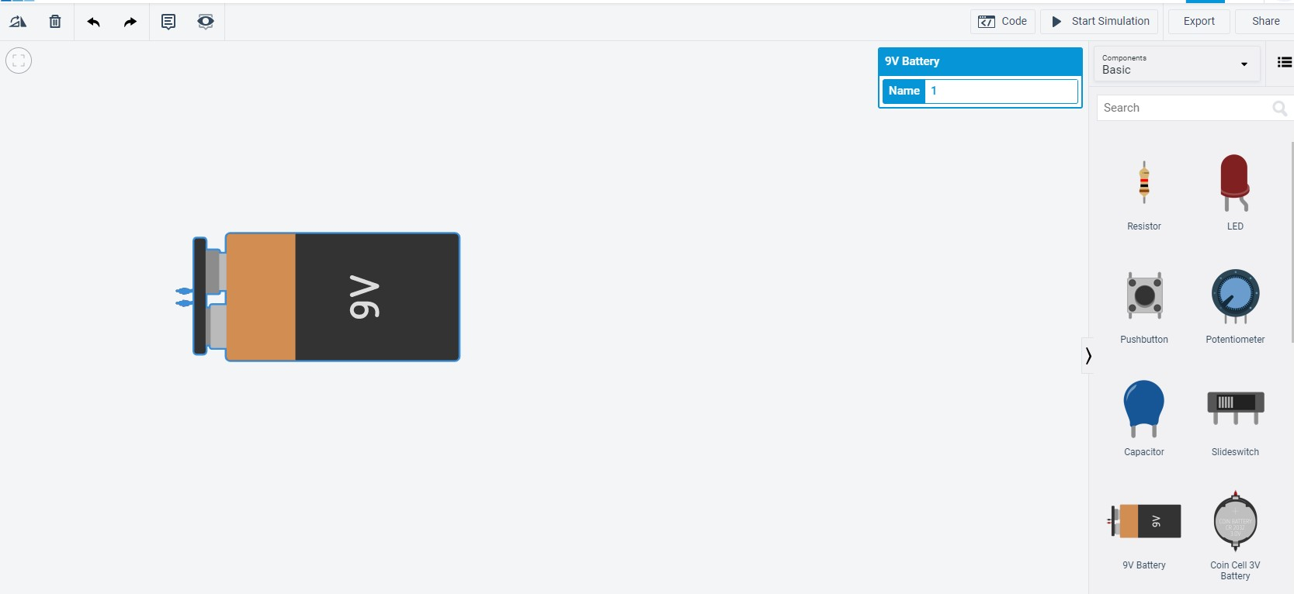
Dalla “Casella degli Strumenti” individuare la Batteria da 9V.
Tenere premuto il pulsante sinistro del mouse e trascinarla nell'area di lavoro.
Le informazioni sul componente appariranno nell'angolo in alto a destra dell'area di lavoro.

Utilizzare lo strumento Ruota per avere i terminali della batteria rivolti verso destra (assicurarsi di aver selezionato il componente facendo clic con il pulsante sinistro del mouse )
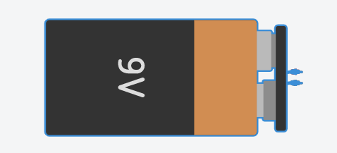

Spostare i componenti NELL’AREA DI LAVORO
Spostamento: all'interno dell'area di lavoro selezionando il componente ; tenere premuto il pulsante sinistro del mouse e trascinare il componente.
Eliminazione: premere il tasto Canc per rimuovere il componente dall'area di lavoro.
Trascinare e rilasciare un resistore nella posizione indicata .
Ruotare il resistore (Nota: l'orientamento delle bande di colore non ha importanza; le bande di colore sono utilizzate come mezzo per leggere identificare il valore della resistenza) . Impostare il valore del resistore a 220 Ω (Ohm)
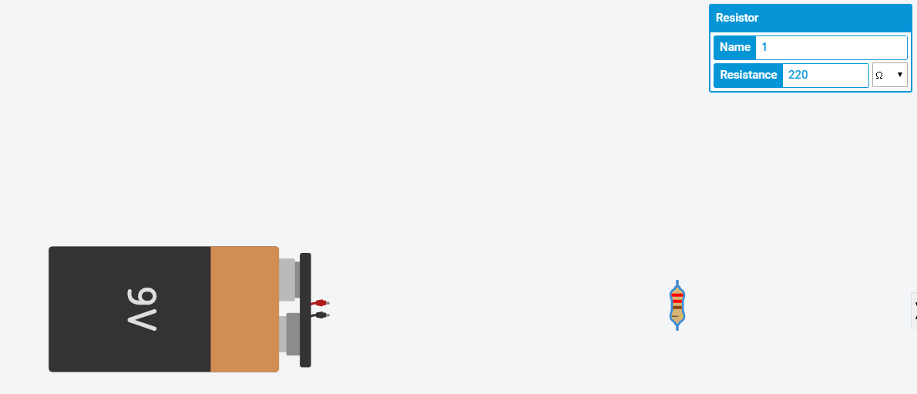
Per collegare i componenti è sufficiente posizionare il cursore sull'estremità di un componente (apparirà un quadrato rosso) e tenere premuto il tasto sinistro del mouse; trascinare fino all'estremità del componente da collegare e rilasciare il tasto sinistro del mouse.
Nota:
Il circuito inizia dal terminale rosso della batteria (+; positivo) e collegherà i componenti fino al terminale nero (-; negativo) della batteria.
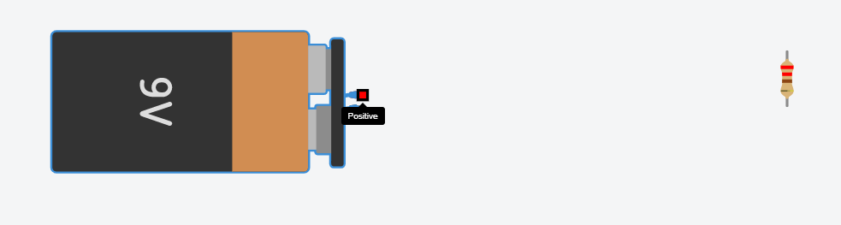
Posizionare il cursore del mouse sull'estremità + del componente batteria.
Il quadrato rosso mostra la connessione. Cliccare con il tasto sinistro per agganciarsi.
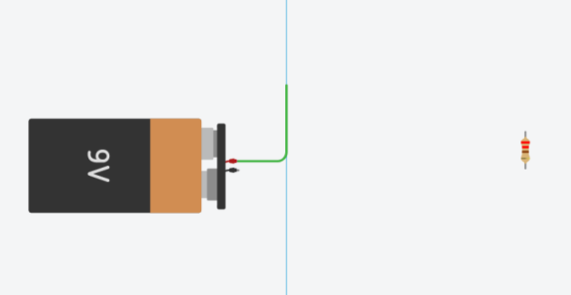
Col tasto sinistro del mouse premuto creare la linea di collegamento verticale.
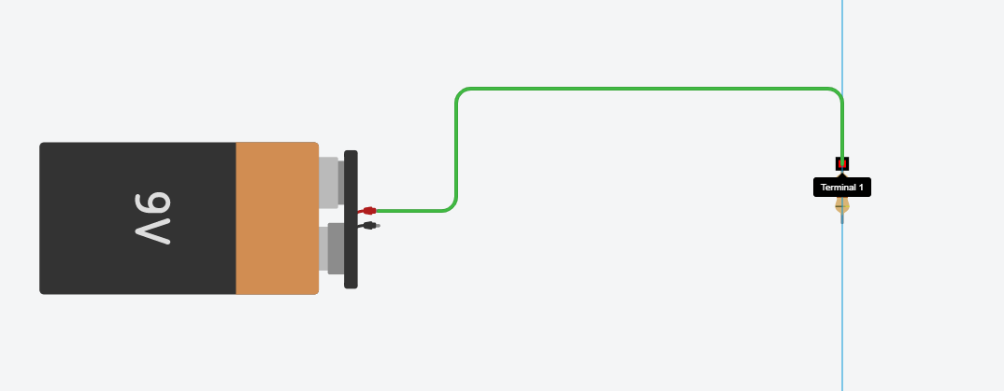
Per eseguire una piegatura del filo fare clic con il pulsante sinistro del mouse sul punto in cui si desidera piegare.
Il filo verrà disegnato solo quando l'utente raggiungerà l'estremità di un altro componente.

Posizionare il LED nella posizione indicata
Il diodo a emissione luminosa (LED) è, in parole povere, una semplice lampadina.
Quasi tutti i dispositivi elettronici/macchine sono dotati di LED di segnalazione che mostrano all'utente cosa sta facendo la macchina o se ci sono errori .
Ad esempio
- verde = acceso;
- rosso = sta succedendo qualcosa di brutto;
- arancione = spento o attenzione, ecc.
L'anodo (filo piegato) del LED deve trovarsi SEMPRE sul lato da cui proviene il + (lato positivo della batteria) e il catodo deve trovarsi sul lato che va al - (lato negativo della batteria). Se il LED viene collegato al contrario, non si accenderà.
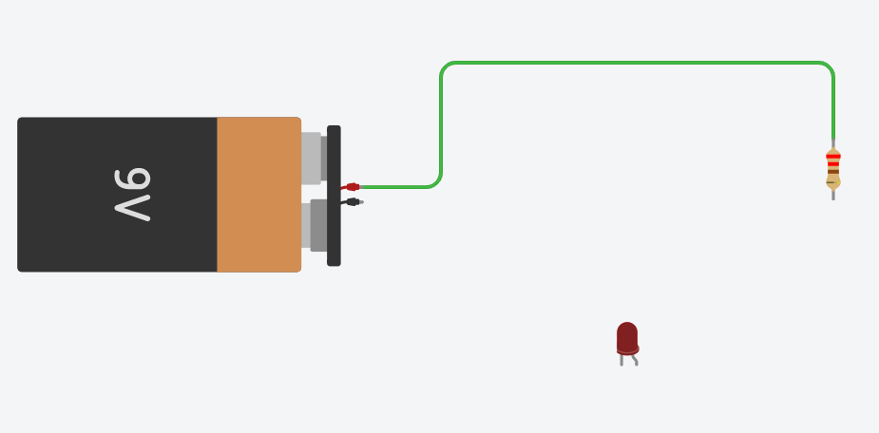
- Il catodo va collegato al - della batteria
- L'anodo va collegato al + della batteria.

Regolazione del colore del LED:
Selezionare il LED > selezionare il colore desiderato dal menu a discesa del menu Proprietà del LED, situato in alto a destra nell'area di lavoro.
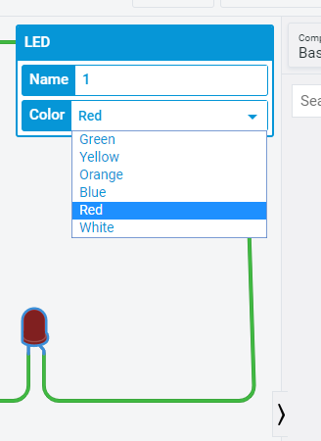
Collegare i fili come illustrato
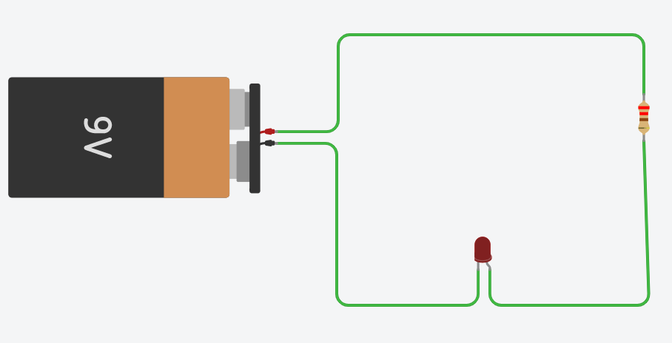

Regolazione del filo e/o modifica del colore del filo.
Regolazione dell'angolo, della lunghezza, della direzione, ecc. del filo: fare clic con il pulsante sinistro del mouse sul filo da regolare > posizionare il cursore sul filo o su uno dei punti finali (indicati con punti verdi) > tenere premuto il tasto sinistro del mouse > trascinare nella posizione desiderata.
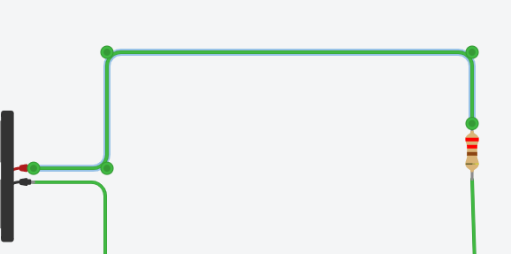
Il colore predefinito dei fili è il verde.
L'utente può cambiare il colore del filo selezionando il filo (per selezionare più fili: tenere premuto Shift e fare clic) e cambiando il colore del filo dal menu delle proprietà del filo nella parte superiore della schermata.
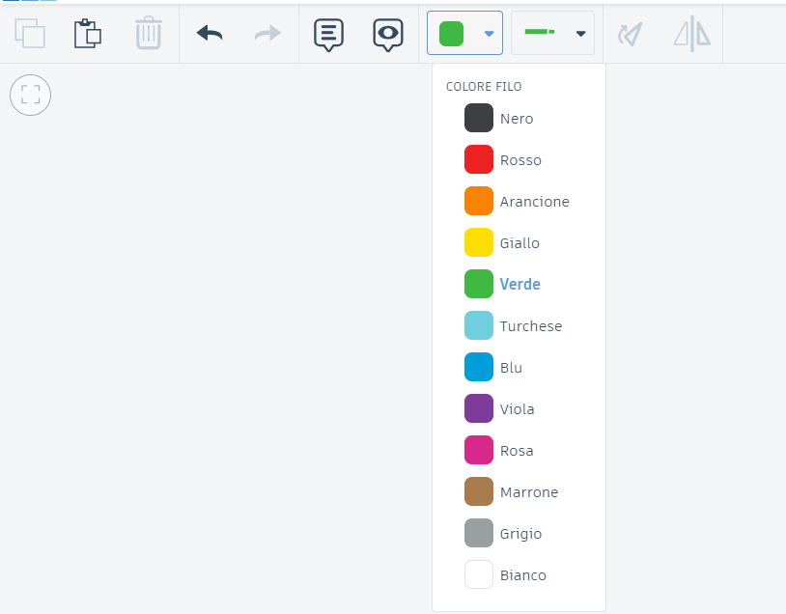
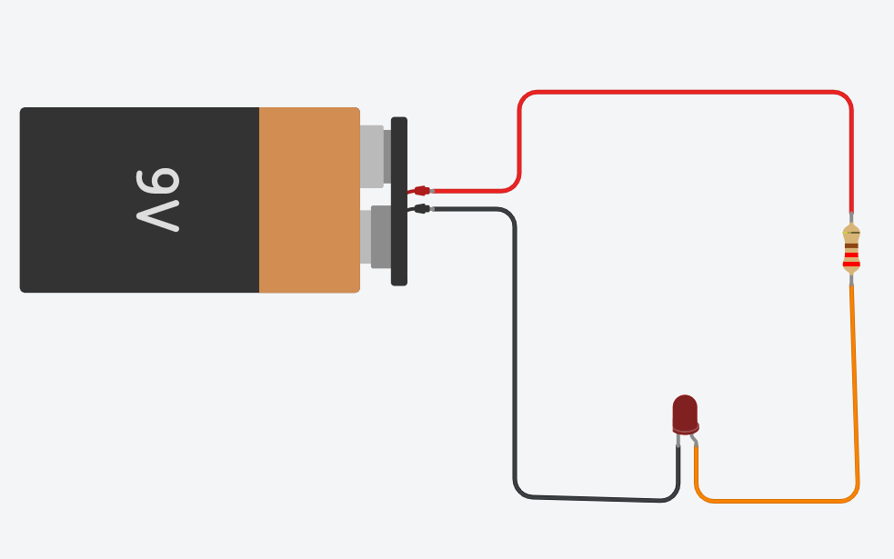
I colori dei fili aiutano a definire i collegamenti alle varie parti del circuito.
NOTA:
- Usare il ROSSO per i fili connessi ai generatori
- Usare il NERO per i fili connessi a massa (o al -)

Test del circuito o del codice
A. Premere il pulsante Avvia simulazione in alto a destra per applicare un carico elettrico al circuito.
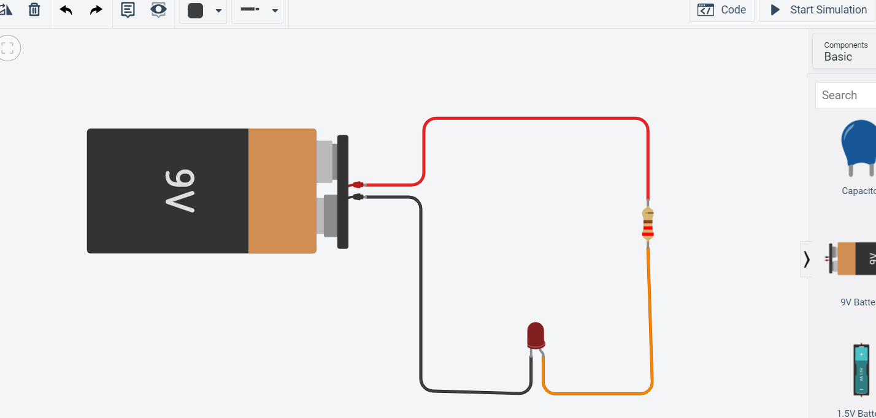
La simulazione viene eseguita mostrando l'accensione del LED e fornendo informazioni sul LED e sul carico elettrico posto sul LED (passare il cursore sul cerchio accanto al LED).
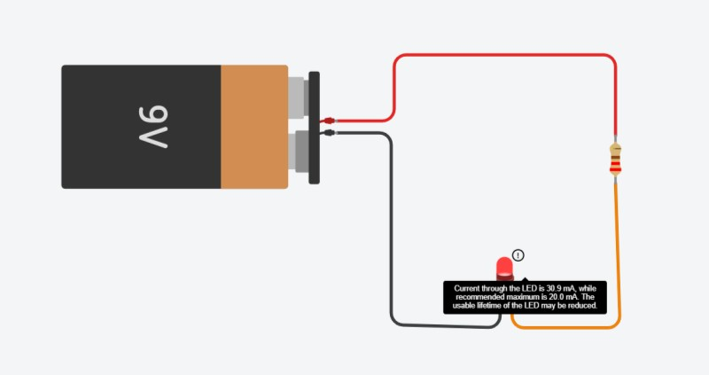
Il circuto presenta un problema identificato dal “!” sul led.
Se il circuito fosse stato cablato in modo errato, non sarebbe successo nulla, come mostrato di seguito.
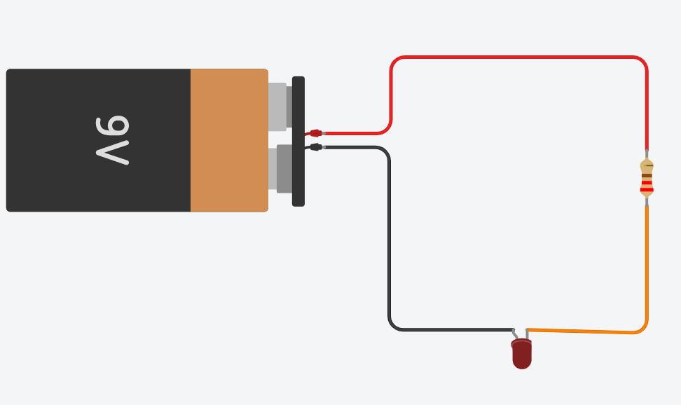

Terminare la simulazione: Premere “Stop Simulation” (stessa posizione di “Start Simulation”).
Regolare la dimensione del resistore a 2200 Ω (Ohm).
Eseguire la simulazione per vedere cosa succede.
NOTA: la luce dovrebbe essere meno intensa a causa della maggiore resistenza.

 | Sapendo che la caduta di tensione sul diodo vale circa 2V quanto vale la corrente che scorre nel circuito?

Aggiunta di un pulsante di accensione DEL LED
Cancellare il primo filo > Trascinare un pulsante nella posizione indicata.
Il pulsante è dotato di quattro montanti. Due dei quattro pali verranno utilizzati per far passare l'elettricità o per fermarla.
Gli altri due pali non utilizzati possono essere utilizzati per agganciare altri fili e inviare segnali a un controllore (ad esempio Arduino) per comunicare al programma se il pulsante è stato premuto o meno; esamineremo questo aspetto più avanti nelle esercitazioni su Arduino.
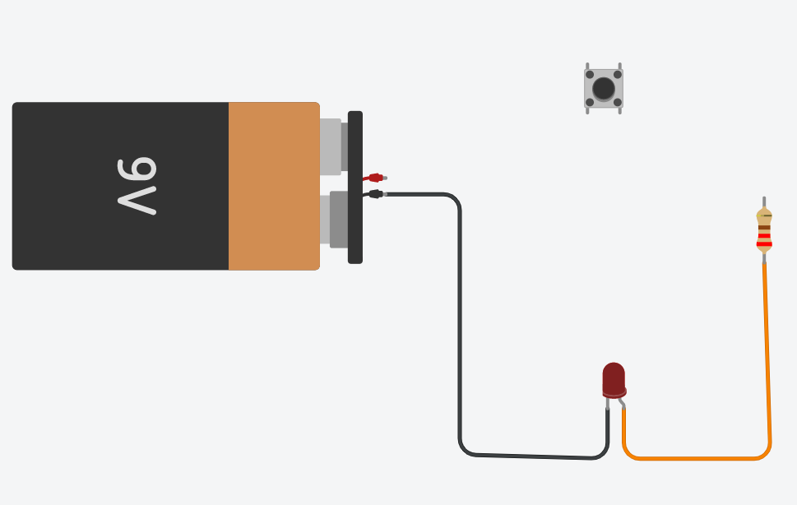
Collegare i fili come illustrato (regolare i componenti o i fili secondo necessità)
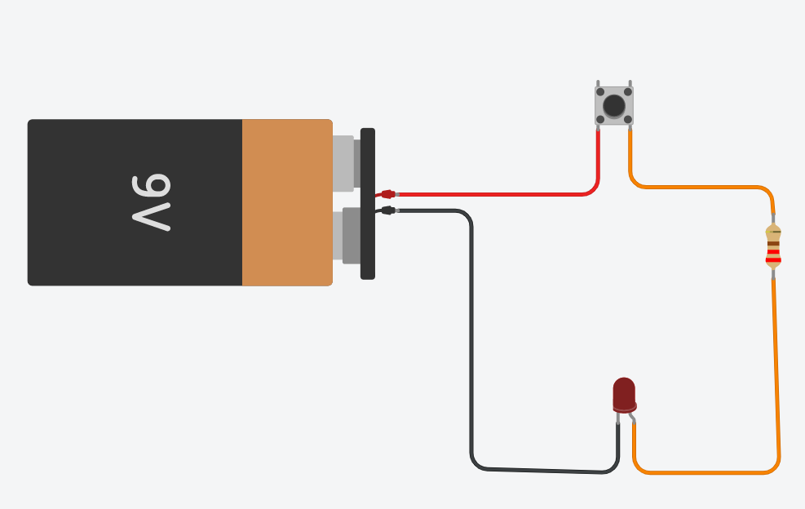
Eseguire la simulazione > notare che la luce non si illumina > fare clic con il pulsante sinistro del mouse sul pulsante > la luce dovrebbe accendersi.

LISTA dei componenti UTILIZZATI
Elenco dei componenti: Per vedere tutti i componenti del circuito, selezionare Elenco componenti nell'angolo superiore destro della schermata del browser (accanto al profilo degli utenti).
Profilo utente Vista sul circuito Vista dei componenti 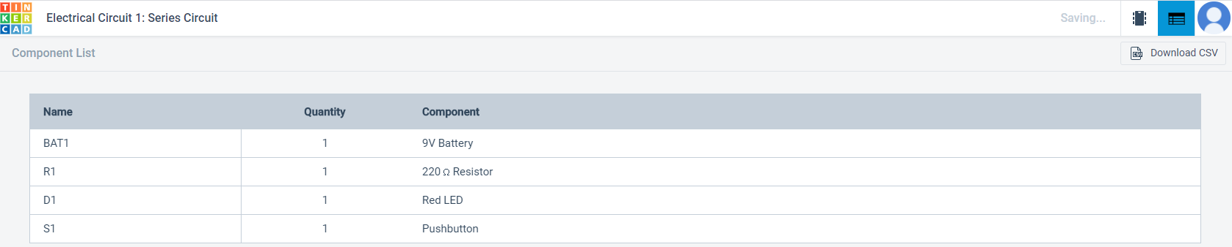

TORNARE ALLA LISTA PROGETTI
Selezionare ThinkerCAD Logo nella parte superiore sinistra della schermata del browser per tornare all'Hub del profilo utente.
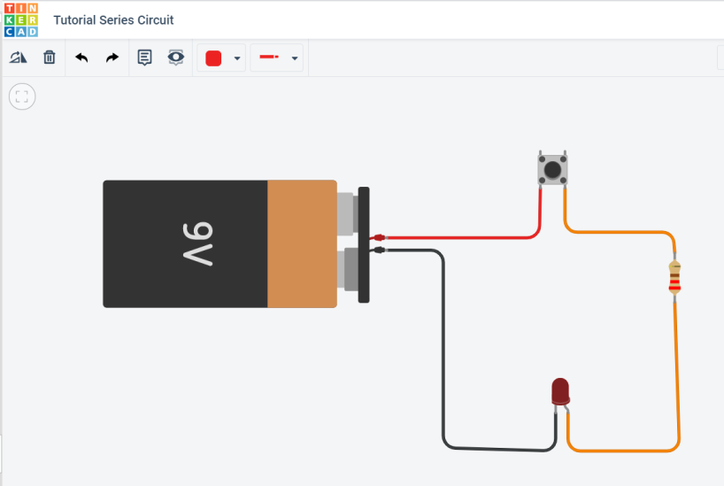

Per modificare un file esistente da “User Hub” > selezionare il circuito da modificare > appare il menu a comparsa Anteprima/Informazioni sul file > selezionare “Tinker This” per modificare il file o “Select Simulation” per eseguire la simulazione dalla finestra di anteprima.
E’ anche possibile simulare il circuito senza aprire il file.
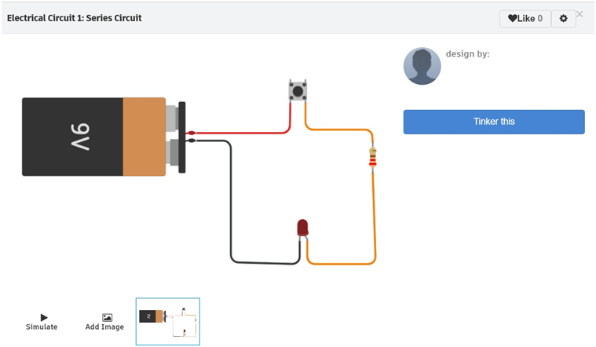
Selezionare “Thinker This” per modificare il file

⌂
LEGGI FONDAMENTALI DELL’ELETTROTECNICA

PRIMA legge di ohm
E’ la legge alla base di tutta l’elettrotecnica che lega fra loro tre grandezza elettriche fondamentali:
- tensione o differenza di potenziale V [volt V]
- intensità di corrente I [amper A]
- resistenza R [ohm Ω]

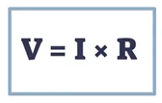
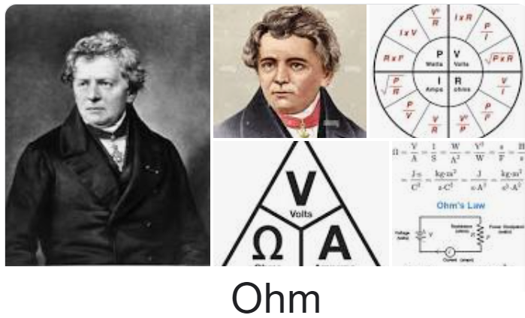
Georg Simon Alfred Ohm (Erlangen, 16 marzo 1789 Monaco di Baviera, 6 luglio 1854) è stato un fisico e matematico tedesco.
L'ohm è l'unità di misura della resistenza elettrica nel Sistema Internazionale.
Il suo nome deriva da quello del fisico tedesco Georg Simon Ohm scopritore dell'omonima legge di Ohm.
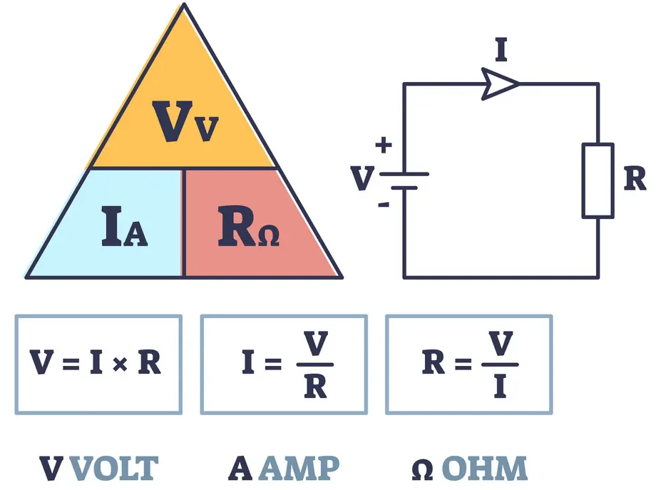

SECONDA legge di ohm
La resistenza di un filo conduttore è direttamente proporzionale alla sua lunghezza L e alla resistività ρ (proprietà fisica del materiale) e inversamente proporzionale alla sua area trasversale A (sezione).
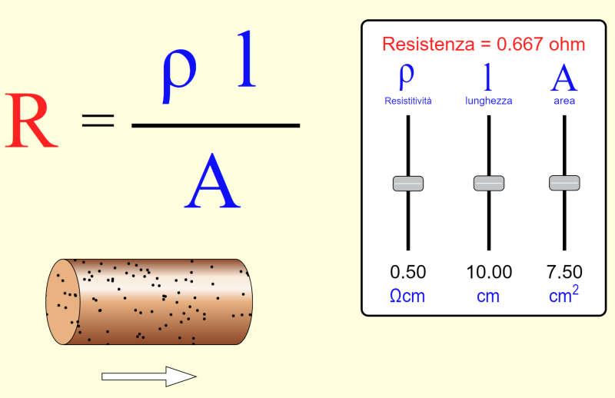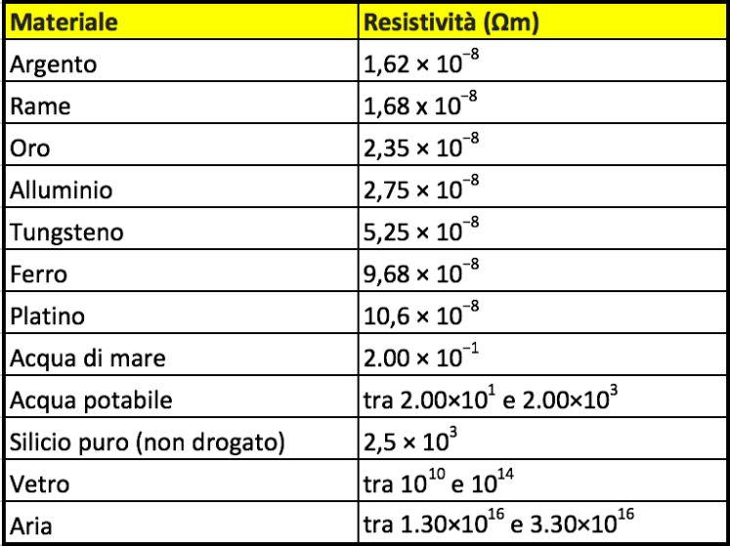
Quando un conduttore trasporta elettricità, una buona parte dell'energia è convertita in calore per effetto Joule.
Il calore è disperso nell'ambiente circostante per convenzione e irraggiamento.
La temperatura a regime dipende da molti fattori come la resistenza del conduttore, l'intensità di corrente, la superficie esposta, la temperatura ambiente e la colorazione.
Al link sottostante si possono effettuare delle simulazioni del fenomeno.
http://www.claredot.net/en/sec-Electrotech/temperature-uninsulated-conductors.php
In un classico cavetto Dupont (con diametro filo scoperto 0.2mm 0.0314mm²) in cui scorre 1A e 3A di corrente abbiamo:
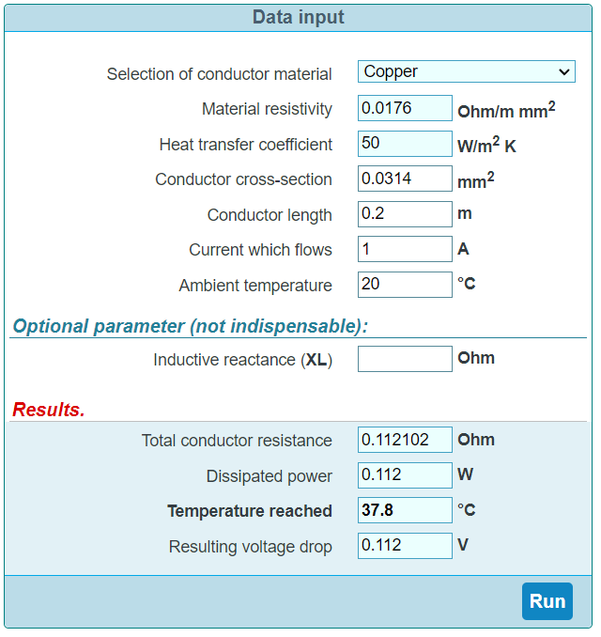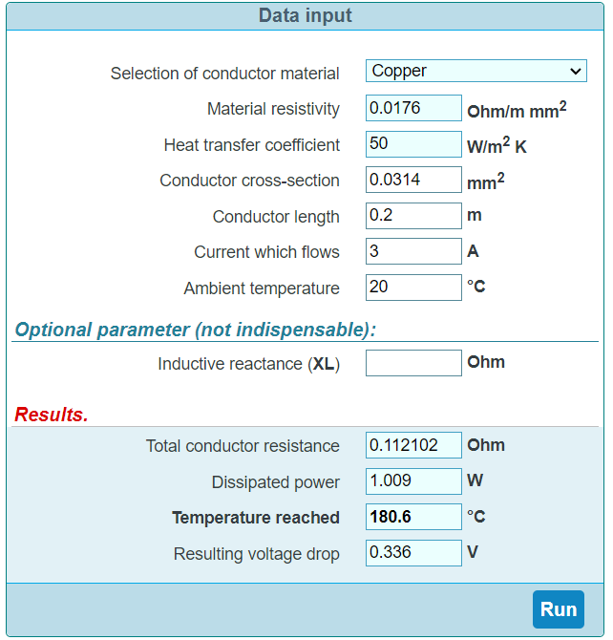
Si nota subito che l’aumento di temperatura non è proporzionale e che con correnti elettriche elevate (assorbite ad esempio dai motori CC all’avvio) si possono raggiungere temperature critiche.

Esercizio
Consideriamo un filo conduttore di rame lungo 92 cm, con un diametro di 0,18 mm, collegato ad un generatore di tensione che mantiene una differenza di potenziale di 1,2 V.
E’ noto che il rame ha una resistività pari a 1,7⋅10−8Ω⋅m.
Calcolare l’intensità della corrente elettrica anche attraversa il filo.
SOLUZIONE
Per risolvere il problema possiamo utilizzare la seconda legge di Ohm, e determinare così la resistenza del conduttore.
I dati che ci occorrono sono: la lunghezza del filo, che espressa in metri vale 0,92 m, la resistività, fornita dal problema, e l’area della sezione trasversale.
Supponendo che il filo abbiamo una forma circolare, e avendo il diametro di tale sezione, possiamo determinare la sua area:
A=πr2= π⋅(0,182mm) ²= = 0,025⋅10⁻⁶ m²
A questo punto abbiamo tutti i dati necessari per applicare la seconda legge di Ohm e determinare la resistenza:
R= ρ ⋅l/A= 1,7⋅10−8 Ω⋅m/0,92m /0,025⋅ 10⁻⁶ m²= 62,56⋅10⁻² Ω = 0,62 Ω
Possiamo calcolare ora l’intensità di corrente che attraversa il conduttore come rapporto della differenza di potenziale ai suoi capi sulla resistenza:
I = ΔV R= 1,2V ⋅0,6256 Ω= 1,92A

Simulatori ELETTRICI
Si segnala una serie di ottimi simulatori di elettromagnetismo al link sottostante.
https://phet.colorado.edu/it/simulations/filter?subjects=electricity-magnets-and-circuits&type=html,prototype

Dimensionamento dei cavi elettrici
Perché i cavi, all’interno di un impianto elettrico, sono una delle voci più importanti e non ha senso sovradimensionarli. Se il cavo è troppo grande si sprecano risorse, materiali, spazio e soprattutto soldi.
Non è possibile neanche ridurli al minimo, perché quando la sezione è troppo piccola il cavo tende a riscaldarsi a tal punto da sciogliere l’isolante e il rivestimento, con un grave pericolo di corto circuito e incendio.
Per questa ragione esistono delle formule specifiche che permettono un dimensionamento preciso che va poi relazionato ai modelli esistenti in commercio.

Il metodo del bilancio termico
Ogni conduttore, percorso da corrente elettrica, tende a scaldarsi per effetto Joule fino a raggiungere una temperatura massima detta temperatura di regime. Questa viene raggiunta quando la potenza che si genera per effetto Joule uguaglia quella che si dissipa nell’ambiente circostante.
Senza entrare troppo nei dettagli tecnici e nelle formule che si trovano in tutti i manuali di elettrotecnica, per il dimensionamento dei cavi elettrici cilindrici, si può utilizzare la formula:
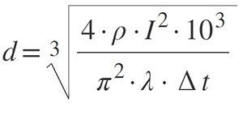
dove: ρ è la resistività del materiale conduttore, Δt è la differenza di temperatura tra il conduttore e l’ambiente esterno, I è l’intensità di corrente che circola sul cavo, λ è il coefficiente di conducibilità termica dell’ambiente.
In poche parole per il diametro della sezione del cavo elettrico è funzione dell’intensità di corrente, della temperatura massima che non si vuole superare e del tipo di materiale utilizzato. Gli altri valori sono delle costanti che si trovano sui manuali.
Una volta effettuato questo calcolo, bisognerà approssimare per eccesso al valore più vicino dei diametri disponibili in commercio.

il metodo della massima caduta di tensione
Il calcolo in questo caso viene effettuato, per i cavi elettrici degli impianti civili, considerando accettabile una caduta di tensione non superiore al 4%.
In questo caso la formula da utilizzare è:
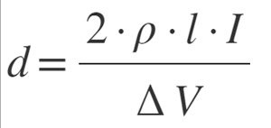
Nella formula per il calcolo del diametro compare la lunghezza l della linea [m], l’intensità di corrente [A], la caduta di tensione [ΔV=4%] e la resistività del materiale ρ.
Anche in questo caso bisogna rapportare il calcolo per eccesso alla dimensione prevista dai cavi elettrici in commercio.

POTENZA ELETTRICA ED EFFETTO JOULE
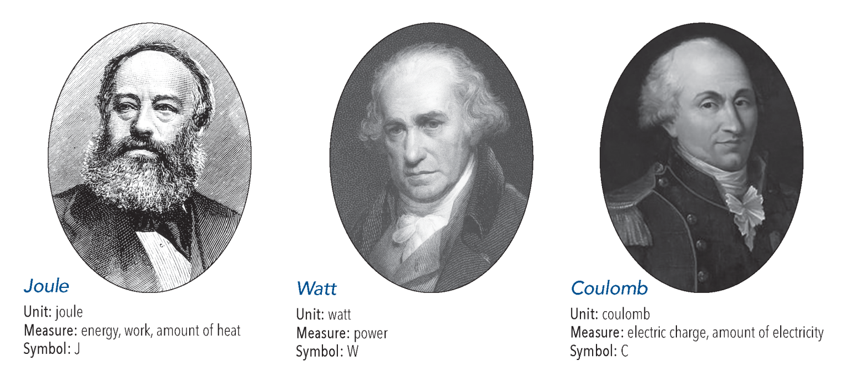
In un generico elemento circuitale (non necessariamente rispettante la legge di Ohm) in cui scorre una corrente I e ai cui capi è applicata una differenza di potenziale V il valore della potenza elettrica (P) assorbita dall’elemento è pari a:
Potenza = V*I = R * I² [W=watt]
Tale potenza, in un elemento resistivo, viene trasformata in energia termica.
In altri tipi di elementi circuitali oltre che in calore anche in altre forme di energia (es. luce).
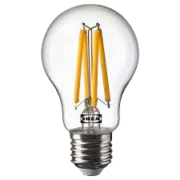

Nella lampadina a filamento l’energia elettrica viene trasformata in energia termica e luce.
L’efficienza è molto bassa (tanto calore) e per questo motivo sono state abolite e sostituite dalle lampadine a LED.
L’effetto Joule può essere interpretato, in maniera riduttiva, come una trasformazione integrale dell'energia elettrica in calore. Questo fenomeno, detto effetto Joule, è causa della perdita di energia nelle linee di trasporto dell'elettricità e in generale di qualsiasi circuito, e riduce il rendimento delle macchine elettriche (motori, generatori ecc.).
L’effetto Joule è alla base del funzionamento di molti dispositivi elettrici tra cui:
la lampada a incandescenza, l'interruttore magnetotermico, il fusibile, il forno elettrico, l'asciugacapelli, lo scaldabagno elettrico.
Le implicazioni termodinamiche in questa formulazione riduttiva sono semplici, vale semplicemente il primo principio della termodinamica:
L'energia elettrica e il calore sono due forme diverse di energia e l'energia elettrica viene trasformata integralmente in calore.
In generale l’effetto Joule non si può eliminare.
Da un certo punto di vista è analogo all'attrito: possiamo cercare di minimizzarlo, ma non di azzerarlo.
L'unica eccezione è data dai materiali superconduttori: quando sono attraversati da corrente e si trovano a temperature inferiori alle proprie temperature critiche, hanno resistenza pari a zero e quindi una dissipazione di energia nulla.

LAMPADINE A INCANDESCENZA
Fonte www.raffaeleilardo.it
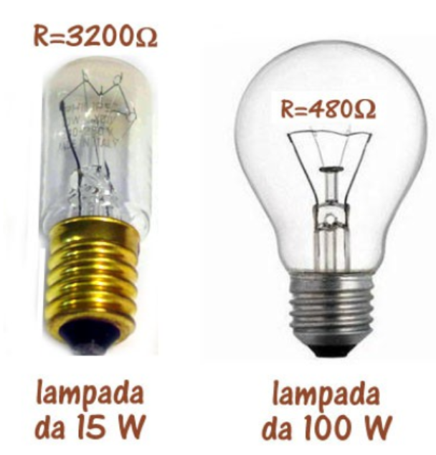
Esistono di vari tipi di lampadine e sopratutto di varie potenze:
15 W, 25 W, 40 W, 100 W ecc.
Ma se tutte funzionano a 220 V, cosa distingue l'una dall'altra?
La risposta è: la corrente assorbita.
La lampadina da 15 W, collegata alla rete di 220 V assorbe una corrente di 0,068 A, mentre quella da 100 W assorbe una corrente di 0.45 A.
Il motivo per cui la corrente assorbita varia da una lampadina all'altra è la resistenza del filamento della lampadina stessa.
Quella da 15 W ha una resistenza maggiore e fa passare meno corrente (la sua resistenza sarà di circa 3200 ohm) mentre la lampadina da 100 W avendo una resistenza minore (circa 480 ohm) fa passare più corrente (figura a lato).

In generale se un macchinario elettrico ha bisogno di funzionare con potenze elevate, deve necessariamente essere progettato per funzionare con tensioni elevate; se dovesse funzionare a bassa tensione, il macchinario assorbirebbe correnti troppo intense, al punto da renderne praticamente impossibile l'utilizzo.
Vediamo alcuni esempi per chiarire questo concetto.

Stufetta elettrica della potenza di 1500 W
Fonte www.raffaeleilardo.it
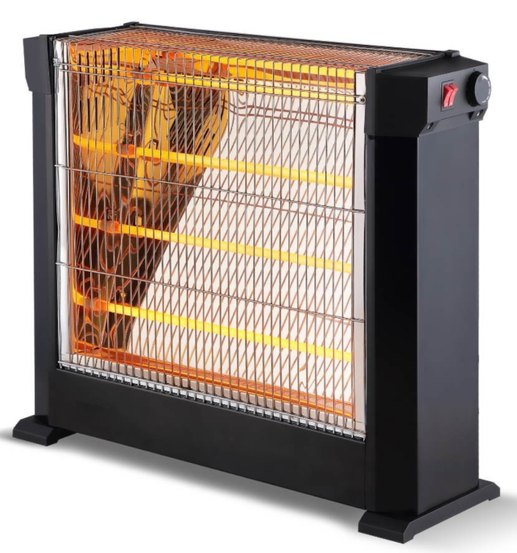
Una stufetta di 1550w di potenza genera un molto calore consumando molta energia elettrica ( il suo uso per tempi lunghi è senz'altro da sconsigliare poiché ci sono altri metodi per scaldare più green).
Se la stufetta è progettata per funzionare a 220 V assorbirà una corrente di circa 6.8 A.
Supponiamo, per assurdo, che la stufetta sia stata progettata per funzionare a 12 V; in questo caso, per erogare la potenza termica di 1500W, dovrebbe assorbire una corrente di 125 A !
Una simile corrente è difficilmente gestibile, in primo luogo perché richiederebbe dei cavi di collegamento enormi: dovrebbero avere una sezione di 35 mm2, ovvero un diametro di circa 6,5 mm; senza contare che, per il collegamento alla rete elettrica, occorrerebbero spine enormi, come quelle che si usano in ambito industriale, per evitare il surriscaldamento dei contatti.

Trasporto ferroviario: locomotore elettrico FS E.402
Fonte www.raffaeleilardo.it
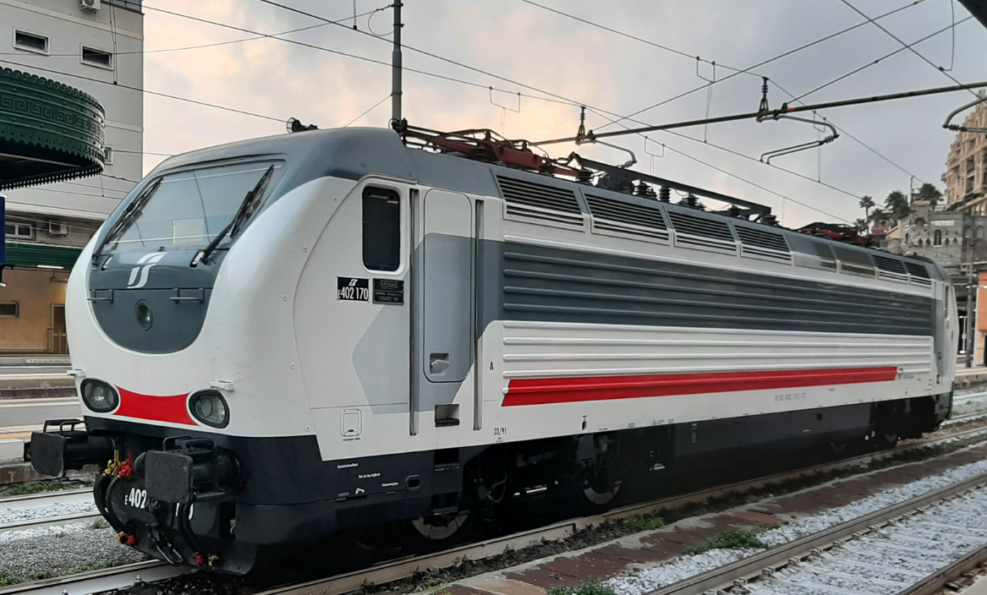
Una macchina ancora di uso comune nelle ferrovie italiane è la E402.
Si tratta di un locomotore in grado di sviluppare una potenza di 5600 kW , progettato per essere alimentato da linee aeree a 3000 V.
E' semplice farsi un'idea della corrente assorbita alla massima potenza:
dividiamo il valore della potenza (espresso in W = 5600000) per la tensione, e otteniamo una corrente di 1866 A (valore molto elevato!)
Se un locomotore di questa potenza dovesse funzionare a 220 V, dovrebbe prelevare dalla rete una corrente di 25454 A, che rappresenta un valore enorme, non realizzabile in pratica.
Si comprende quindi come tutti i macchinari di grande potenza abbiano bisogno di funzionare a tensioni elevate.

Piccola lampadina da 0,2 W
Fonte www.raffaeleilardo.it
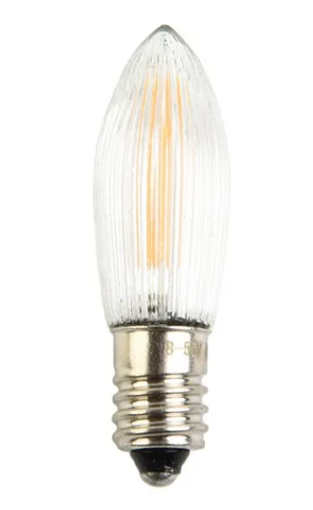
Le lampadine caratterizzate da potenze basse si trovano in commercio per tensioni ugualmente basse, dell'ordine di 1 o 2 volt. Per farsi un'idea più precisa, una lampadina da 0,2 W funzionante a 1,5 V assorbe una corrente di circa 0,13 A.
Se volessimo una lampadina della stessa potenza, ma adatta a funzionare a 220 V, dovremmo fare in modo che questa assorba una corrente di 0,0009 A.
Per ottenere tale risultato, il filamento della lampadina dovrebbe avere una resistenza di 242000 ohm!
Realizzare un simile filamento sarebbe praticamente impossibile, perché si dovrebbe usare un filo sottilissimo e di una lunghezza tale che il bulbo in vetro della lampadina non riuscirebbe a contenerlo.
Questo è un caso opposto ai precedenti:
quando sono in gioco piccole potenze, è sempre conveniente (se non indispensabile) prevedere un funzionamento con basse tensioni di alimentazione

Calcolo della resistenza E DELL’ENERGIA DISSIPATA dA una lampadina A FILAMENTO
Una lampadina viene collegata ad una pila capace di erogare una differenza di potenziale pari a 4,5 V.
Se nella lampadina circola una corrente di 0,10 A , quanto vale la resistenza della lampadina?
Qual è l'energia dissipata per effetto Joule dopo 1 h di utilizzo della lampadina?
Il problema presenta un esempio di circuito elettrico minimale, in cui una resistenza elettrica, la lampadina, viene collegata ai due morsetti di una batteria capace di mantenere una differenza di potenziale elettrico tra i suoi due poli. In tal modo, tale differenza di potenziale si trasmette lungo tutto il circuito mettendo in moto le cariche elettrice, le quali passando attraverso la resistenza accenderanno la lampadina per incandescenza.
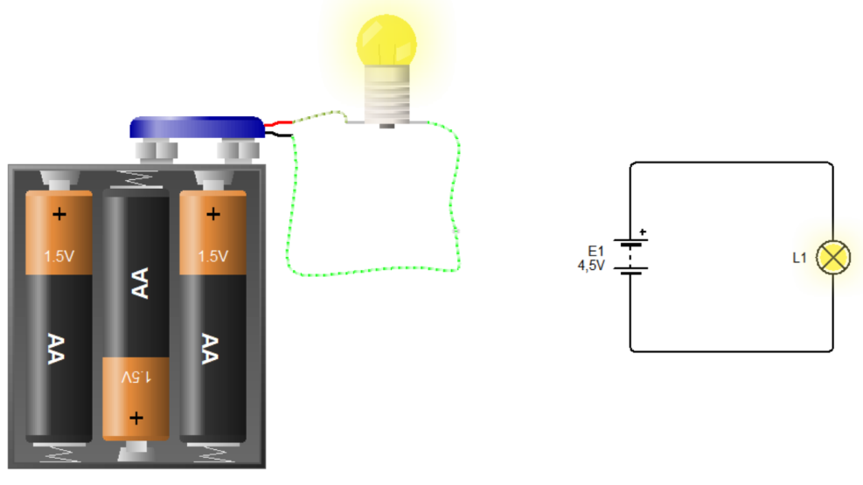
La pila è il generatore del circuito con una tensione di 4,5 V, il circuito è chiuso, in esso circola una corrente di 0,10 A e la nostra incognita è il valore della resistenza R della lampadina:
E= 4,5 V I = 0,10 A R = ?
La tensione ai capi di un conduttore varia in funzione della corrente che lo attraversa.
La prima legge di Ohm, nello specifico per i conduttori metallici, definisce come costante il rapporto tra la differenza di potenziale o tensione ai capi di un conduttore e la corrente che lo attraversa, tale rapporto è detto appunto resistenza elettrica:
ΔV / I = R
Per cui la resistenza che oppone la lampadina al passaggio dei portatori di carica vale:
R = 4,5 / 0,10 = 45 Ω
La seconda richiesta del problema è quella di calcolare l'energia dissipata per effetto Joule. In tal caso avremo che:
En = P · Δt in cui Δt è l'intervallo di tempo considerato mentre P è la potenza elettrica.
Essendo Δt = 1 h = 3600 s
Abbiamo P = R · I² = 45 · 0,102 = 4,59W En = P ·Δt = R · I² ·Δt = 45 · 0,102 · 3600 = 1620 J
La resistenza della lampadina vale 45 Ω e l'energia dissipata per effetto Joule dopo 1 h di utilizzo è 1620 J.
Generalmente l’energia elettrica viene misurata in kWh (1kWh = 3.600.000 J).
Il costo medio del kWh elettrico nel 2022 è era 0.4 €.

A COSA E’ DOVUTO L’EFFETTO JOULE?
Consideriamo un filo conduttore in rame caratterizzato da una struttura atomica cristallina in cui gli atomi sono vincolati in posizioni precise all’interno di un reticolo cristallino (tipico dei metalli). Gli atomi in realtà manifestano dei micromovimenti attorno ad una pozione di equilibrio. L’intensità di questi movimenti è legata alla temperatura T del metallo.
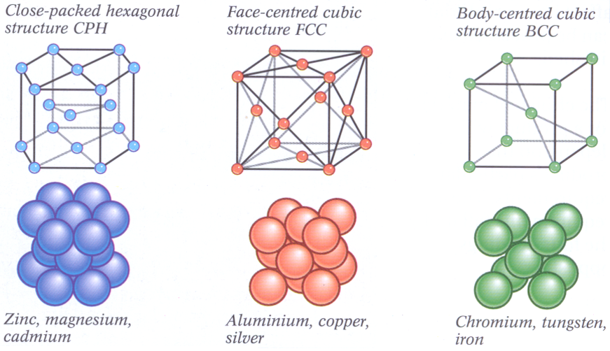
Quando si applica una differenza di potenziale al conduttore, si genera un flusso di elettroni (corrente elettrica I) che muovendosi si scontrano con gli ioni positivi presenti nel conduttore (atomi privi di un elettrone che diventano quindi carichi positivamente e tendono ad attrarre gli elettroni liberi).
L’effetto di questi scontri è di aumentare l’agitazione degli ioni attorno alle posizioni di equilibrio nella struttura cristallina e di conseguenza a far aumentare la T del conduttore che disperderà calore verso l’ambiente.


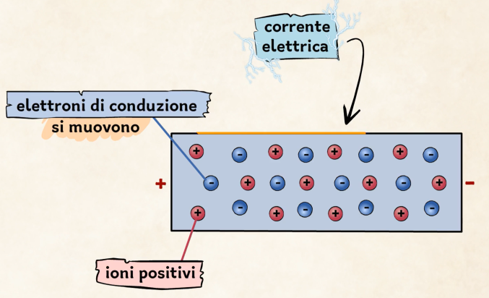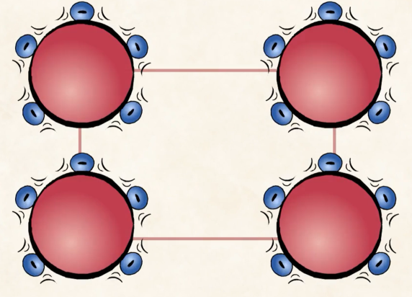

POTENZA ELETTRICA ED ENERGIA TERMICA
La potenza elettrica dissipata nel tempo costituisce l’energia termica complessivamente dispersa dalla resistenza.
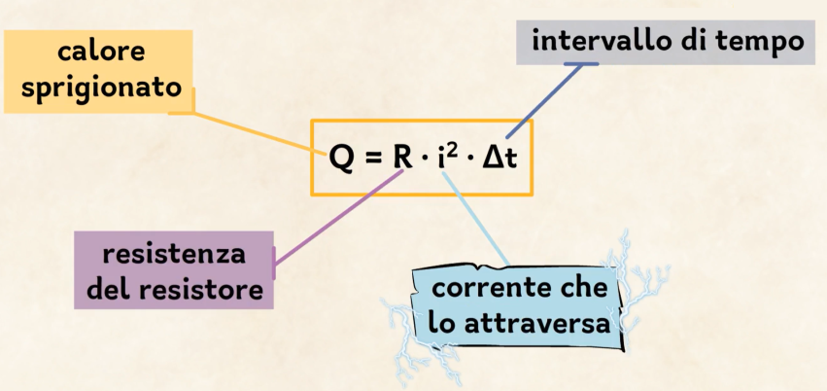
Q = Energia termica = Potenza Elettrica x tempo [Joule]
Spesso si misura in kWh -8chilowattora)
Con 1 kWh =3.600.000 J

Ad esempio con una resistenza da 100 ohm cui è applicata una tensione continua di 100 V:
- avremo una corrente I= V/R = 1A
- una potenza di P = 1A*100V=100 W equivalenti a 0,1 kW.
In un’ora l’energia dissipata dalla resistenza è pari a: energia = potenza * t = 0,1KW * 1 h = 0,1kWh
Con l’energia al costo di 0,5 €/kWh in 10 ore spendiamo 0,5€.

BOLLITORE ELETTRICO
Un bollitore elettrico è un dispositivo che sfrutta l’effetto Joule su un elemento resistivo per riscaldare un liquido.
Consideriamo un bollitore elettrico da 1 litro da 1.4kW. Dopo quanto tempo l’acqua a 20°C viene portata alla T di 80°C?
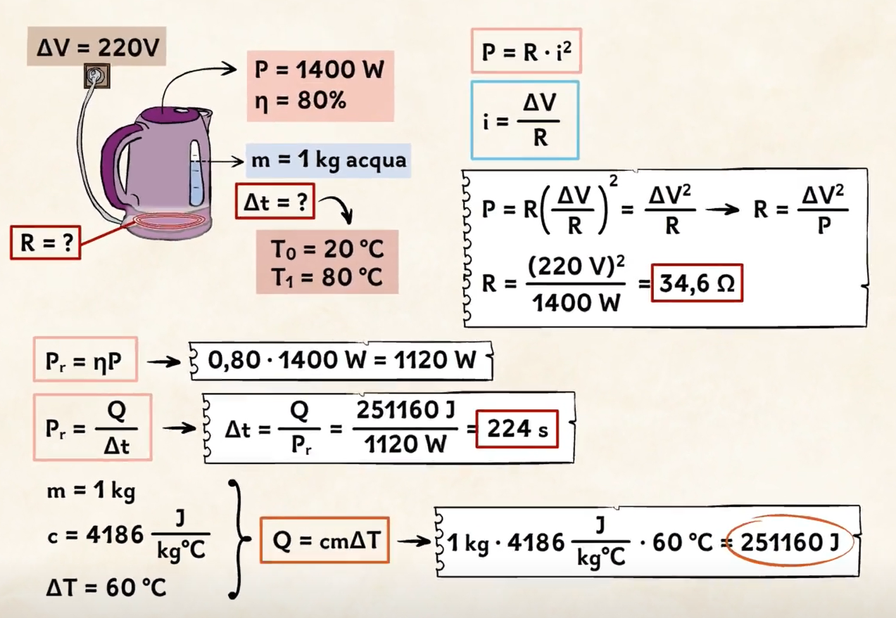
fonte eduboom fisica

leggi di KIRCHOFF per le reti elettriche
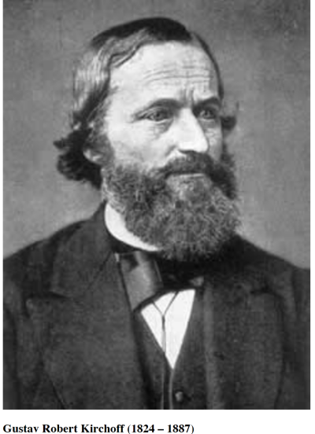
Gustav Robert Georg Kirchhoff (1824 – 1887) è stato un fisico e matematico tedesco che, nel 1845, formulò le teorie legate alla conservazione della carica e dell’energia nei circuiti a parametri concentrati.
Nello specifico formulò due leggi che, ad oggi, sono alla base tutti i modelli matematici utilizzati sia nei circuiti lineari alimentati in DC sia nei circuiti lineari alimentati in AC. Tali leggi infatti presero il nome di:
KVL (Kirchhoff’s Vortage Law), in italiano detta anche legge alle maglie, detta seconda legge di Kirchhoff.
KCL (Kirchhoff’s Current Law), in italiano detta anche legge ai nodi, detta prima legge di Kirchhoff.

LEGGE DELLA TENSIONE DI KIRCHOFF (CIRCUITI SERIE)
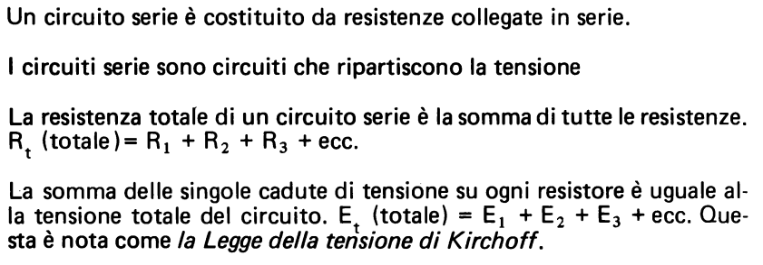

ESERCIZI CIRCUITI SERIE
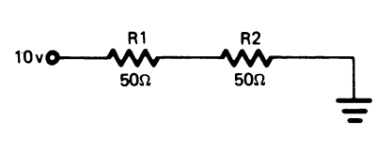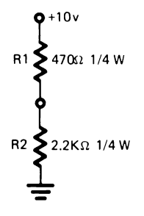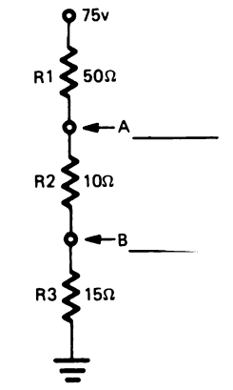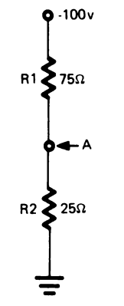

LEGGE DELLA CORRENTE DI KIRCHOFF (CIRCUITI PARALLELO)
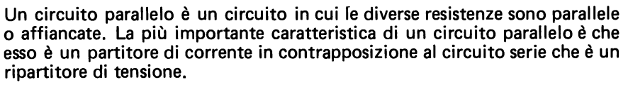
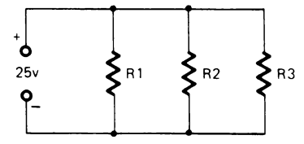
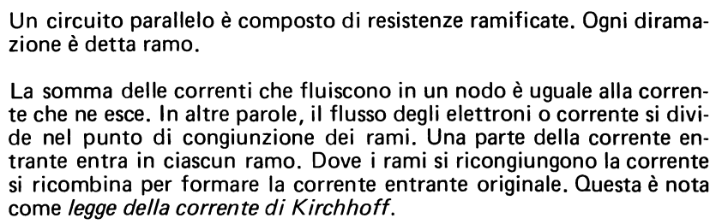
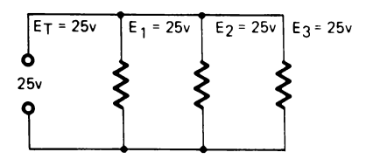
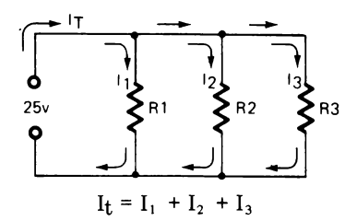
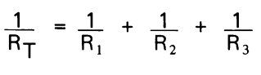
Prestare attenzione a che la resistenza totale risultante è sempre inferiore al valore di quella più piccola presente.
Nel caso di due resistenze in parallelo abbiamo:
$\frac{1}{Rt}= \frac{1}{R1}+ \frac{1}{R2}$ $Rt= \frac{R1∙R2}{R1+R2}$ Se le resistenze sono uguali Rt vale la metà …

ESERCIZI circuti parallelo
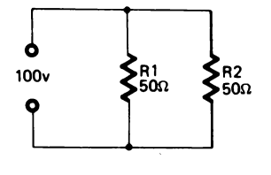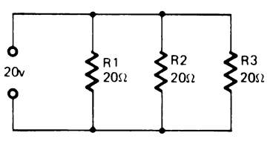

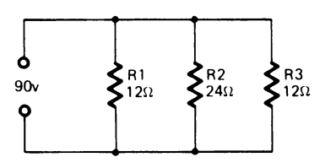

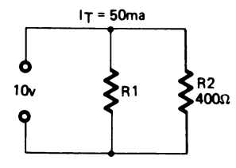

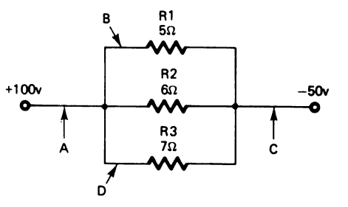

ESERCIZI circuti misti
Trovare I,V e P dei resistori e la potenza del generatore.
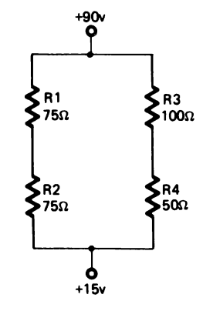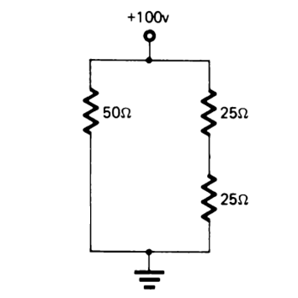
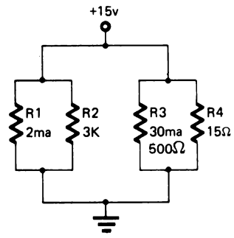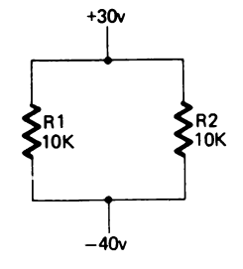

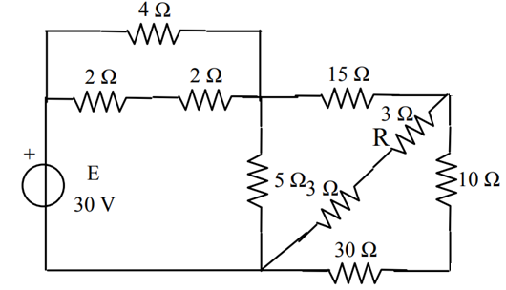

ESERCIZI circuti misti CON RESISTORI E DIODI LED
Ipotizzare ai capi dei diodi una caduta di tensione di 2V. Trovare I,V e P dei resistori e la potenza del generatore.
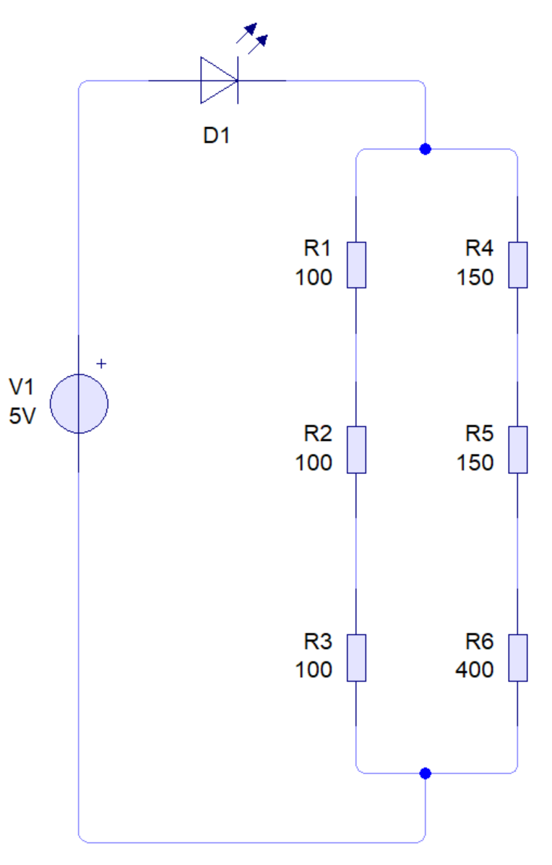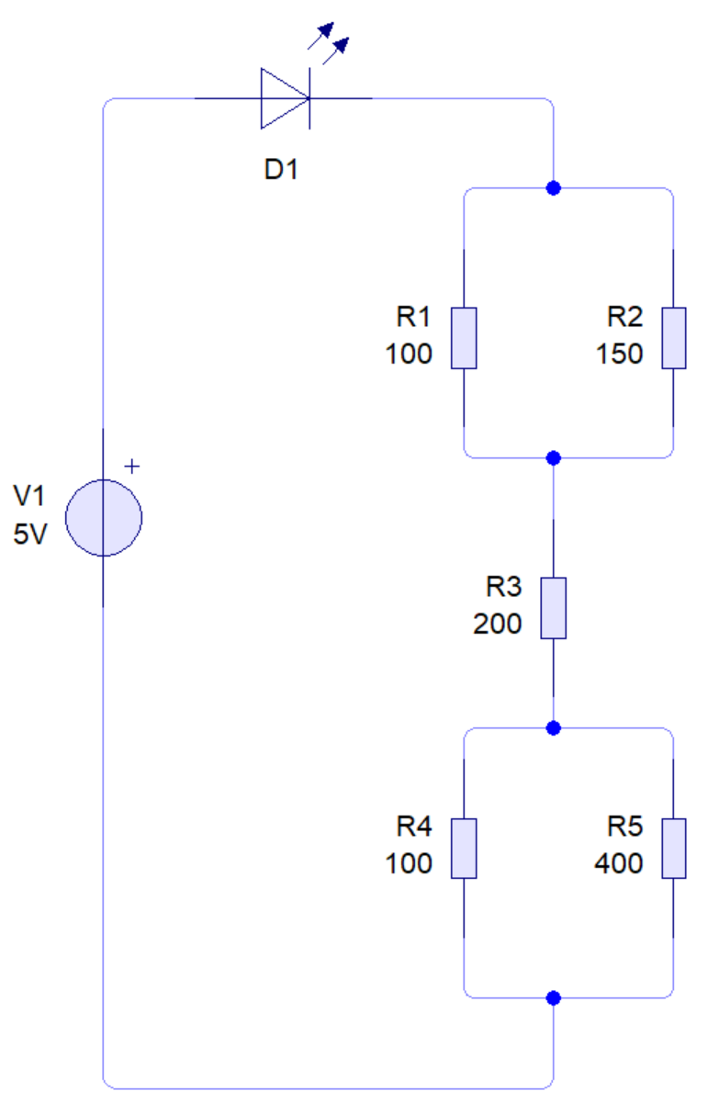
Ipotizzando batterie da 9V – 1000mAh valutare per quanto tempo i diodi restano accesi.

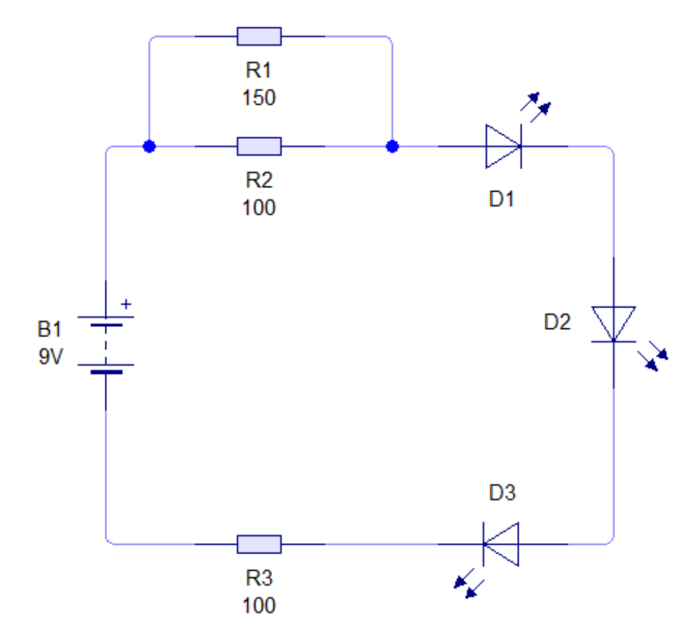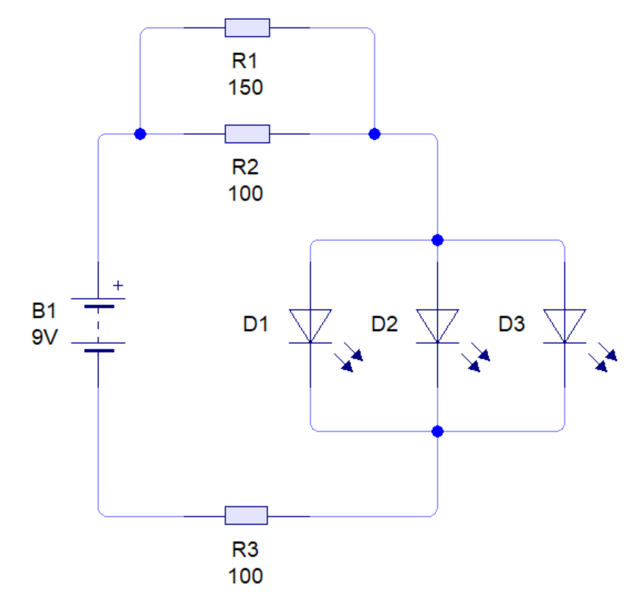

PRINCIPIO DI SOVRAPPOSIZIONE DEGLI EFFETTI
Quando un circuito contiene più generatori di tensione (o di corrente) la sua analisi diretta si fa più difficile.
È quindi utile il principio di sovrapposizione degli effetti che si può sintetizzare così:
“in una rete lineare la caduta di tensione fra due punti o la corrente in un ramo può essere calcolata semplificando la rete in più circuiti in modo che contengano un solo generatore attivo alla volta (quelli di tensione non attivi diventano interruttori chiusi mentre quelli di corrente non attivi interruttori aperti) e poi alla fine si sommano i risultati (col segno!) ottenuti sui singoli circuiti”

Esercizio: trovare TENSIONI E CORRENTI NELLE RESISTENZE
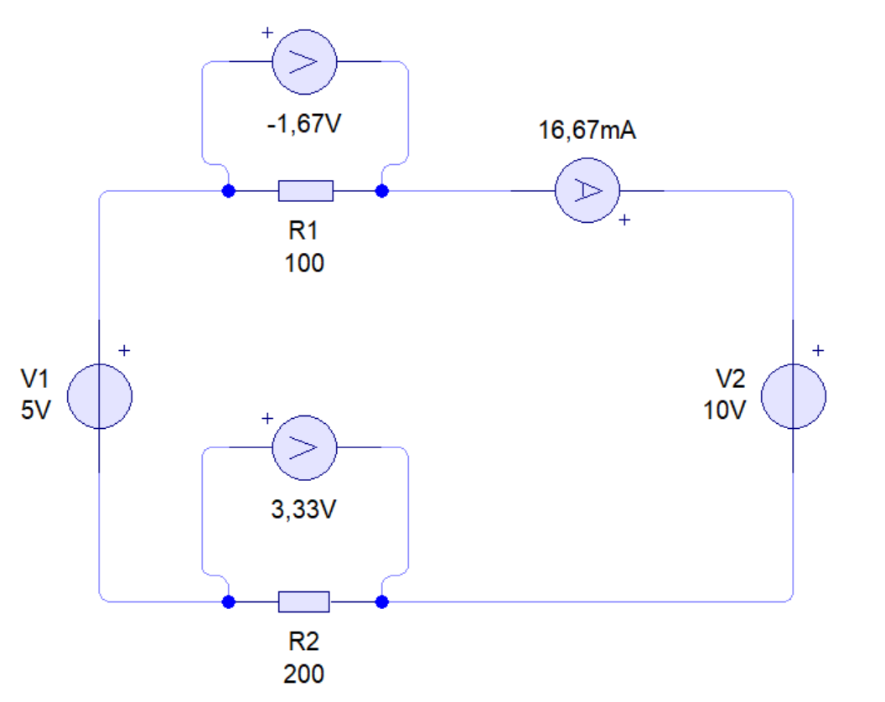

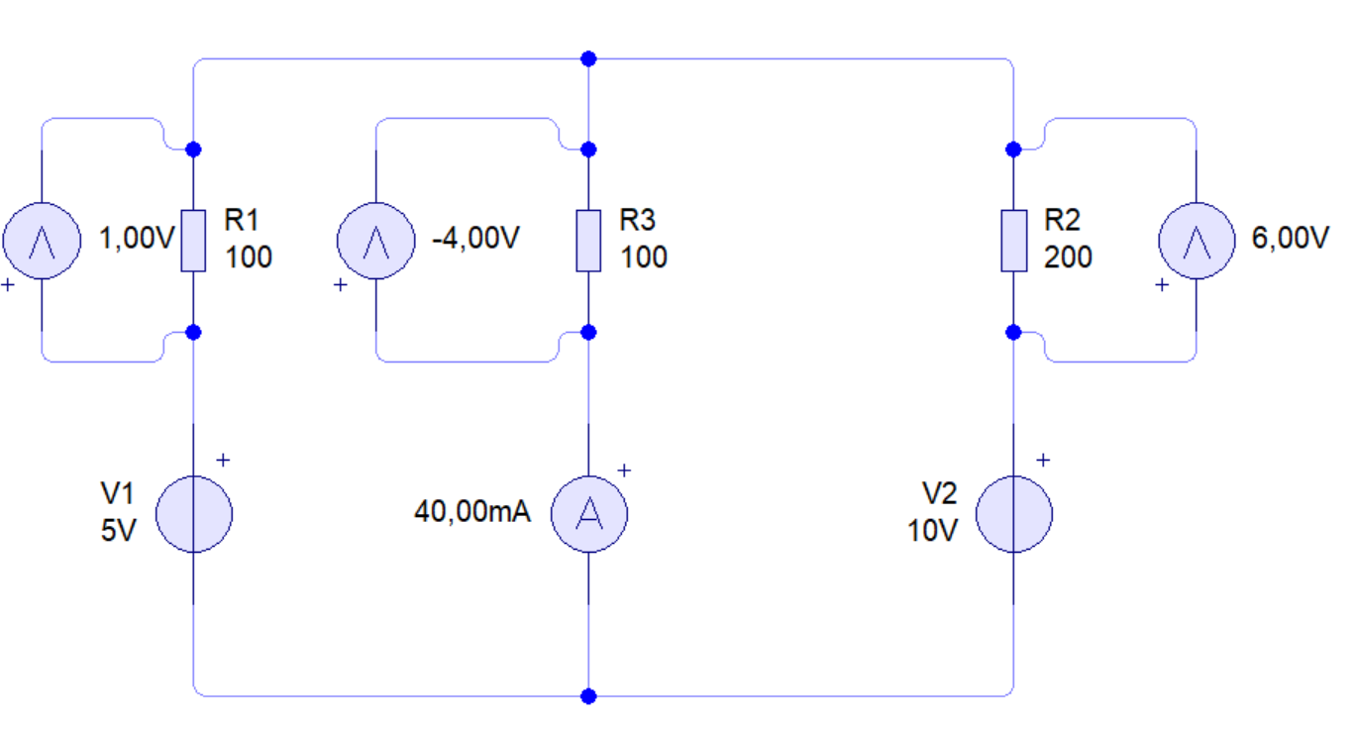

Esercizio: trovare TENSIONI E CORRENTI NELLE RESISTENZE
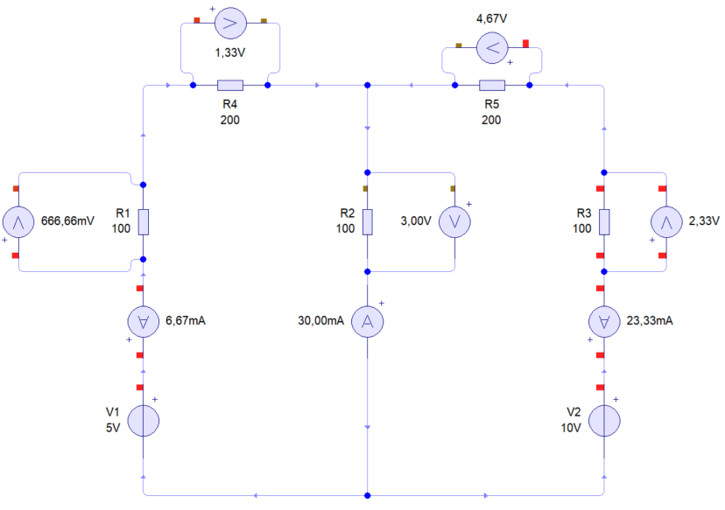

Spengo V2 | Spengo V1
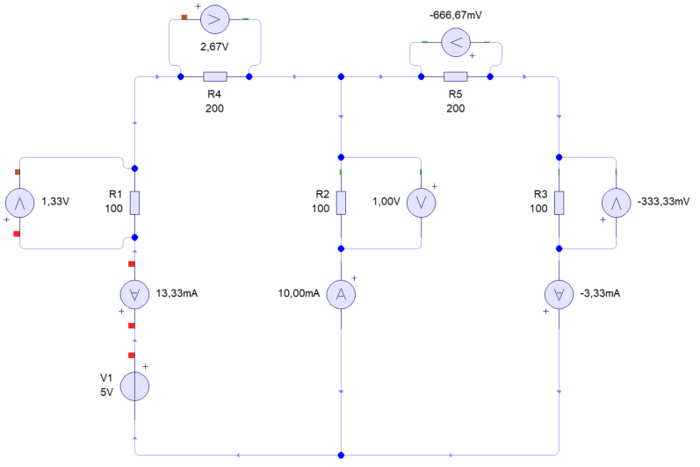 | 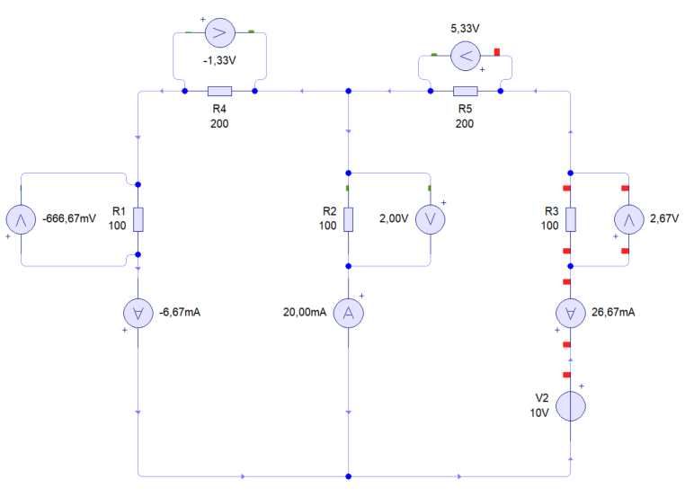

Esercizio: trovare TENSIONI E CORRENTI NELLE RESISTENZE
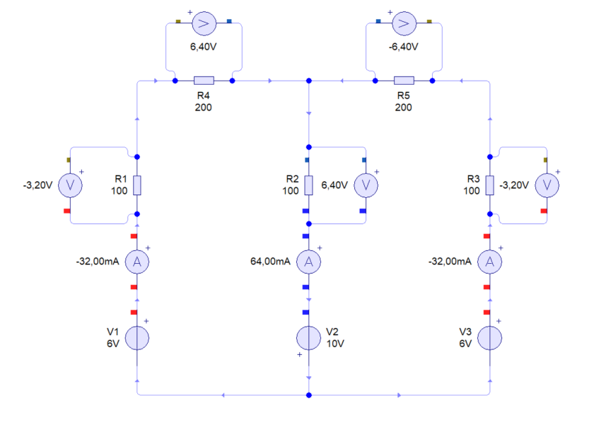
Spengo V2 e V3 | Spengo V1 e V3
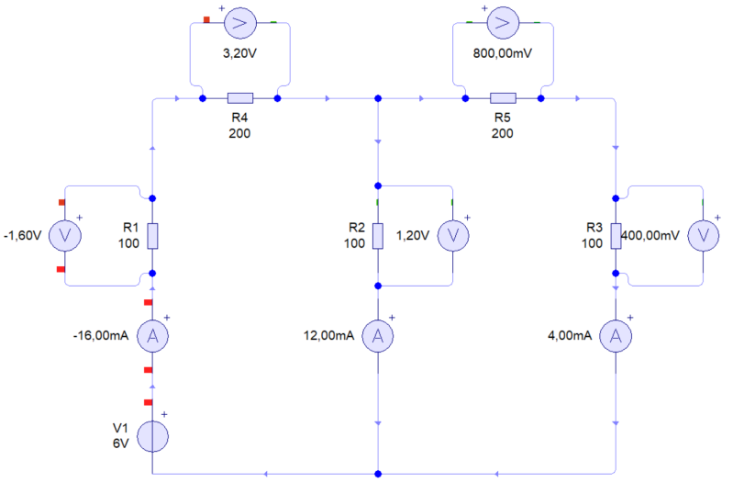 | 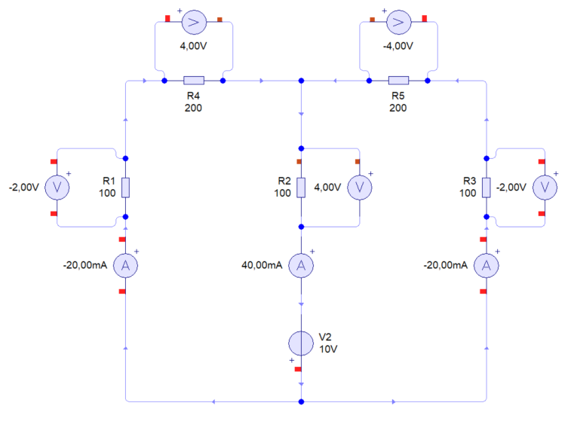
Spengo V1 e V2
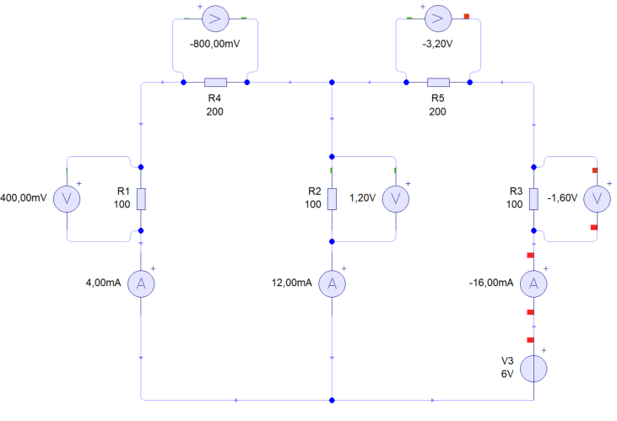

Esercizio: trovare la I₂

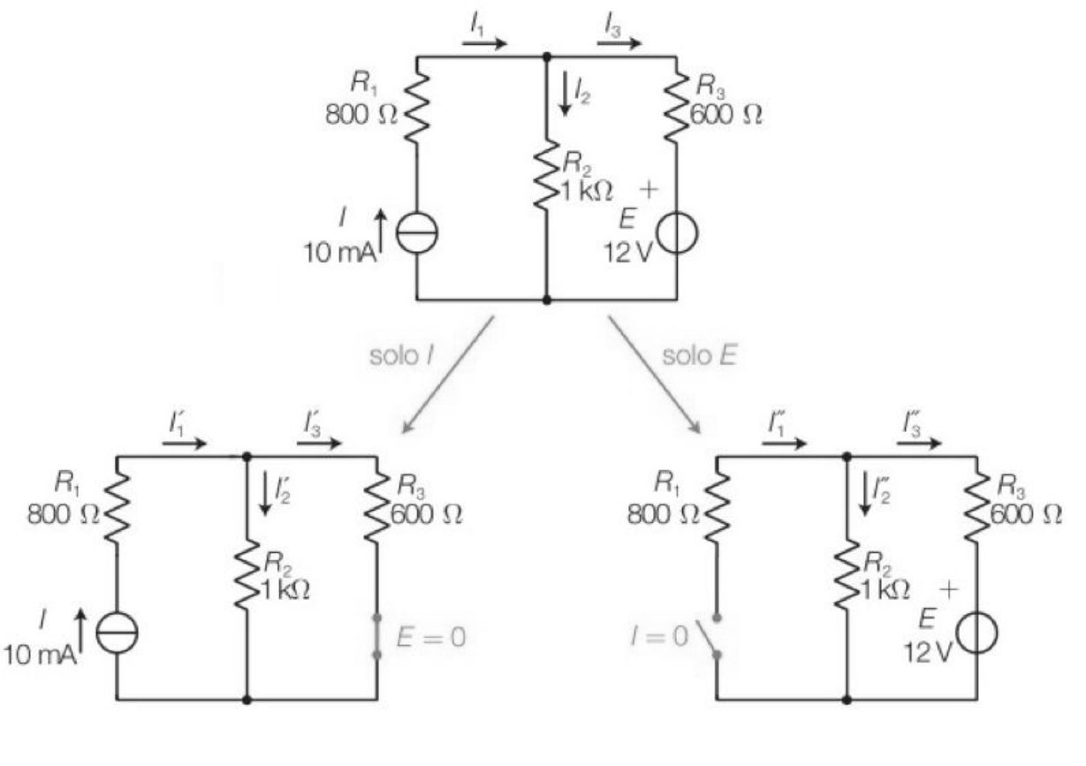
B
A
Generatore V
Generatore I

Nel circuito A spengo il generatore di tensione E | 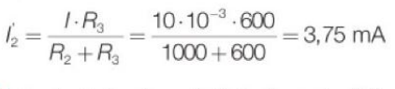
Nel circuito B spengo il generatore di corrente I | 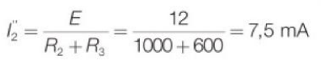
Si sommano gli effetti calcolati nei circuiti A e B | 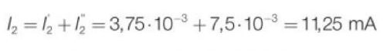  Le due correnti hanno lo stesso verso stesso segno si sommano

SIMBOLI DEI PRINCIPali COMPONENTI ELETTRICI
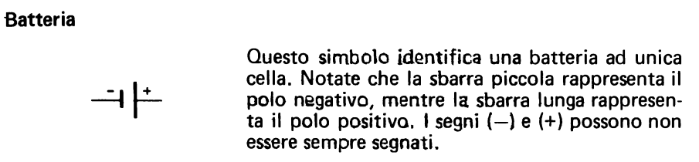
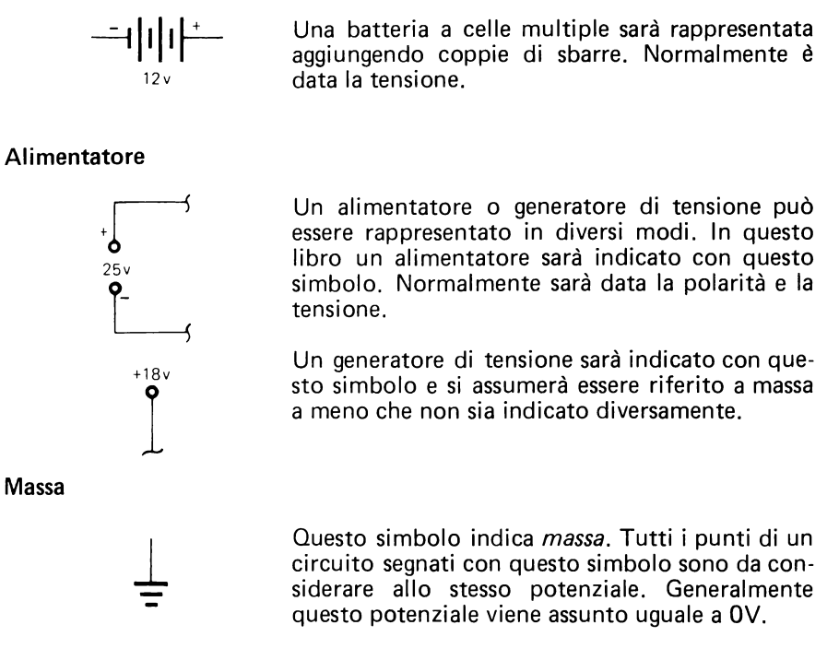

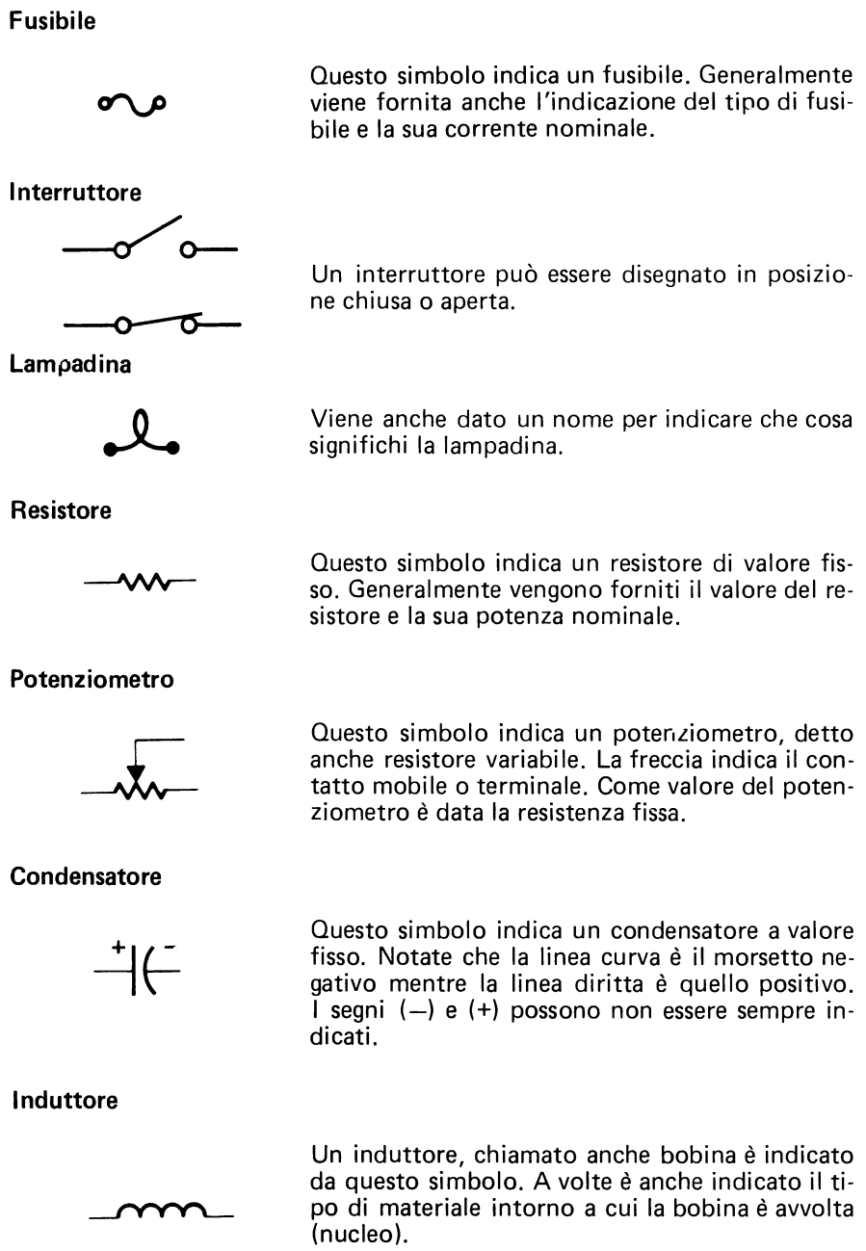

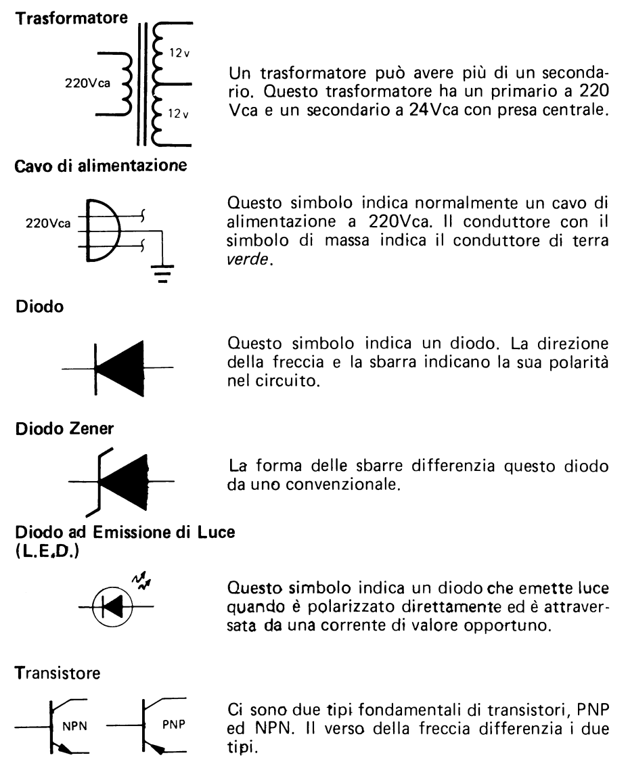

SCHEMI DI CIRCUITI ELETTRICI EQUIVALENTI
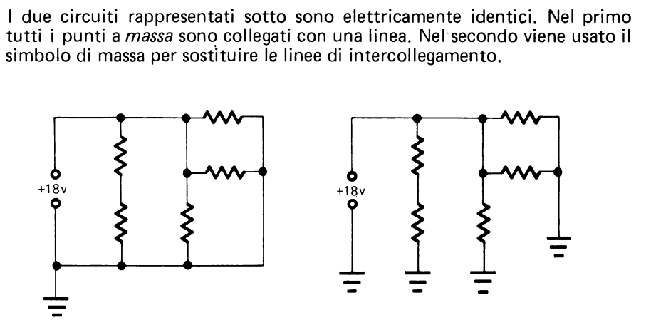

ESERCIZIO
Identificare i componenti presenti nel seguente schema.
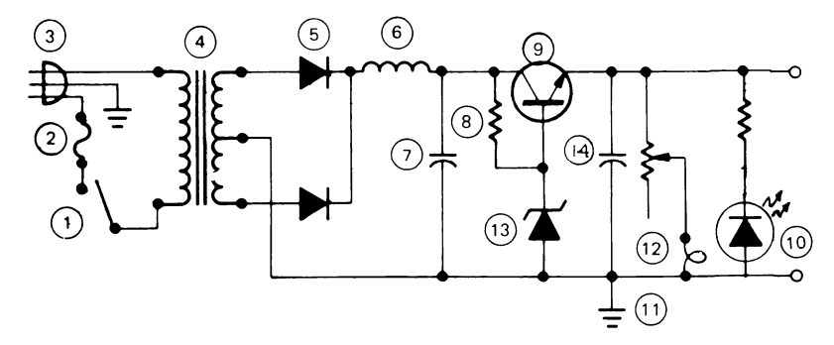

⌂
IL FOGLIO DI CALCOLO (EXCEL)
Un “foglio di calcolo” è un software che consente di creare relazioni tecniche con calcoli e grafici che possono essere facilmente adattati a situazioni diverse sulla base dei dati indicati. Si presenta come un’enorme tabella costituita da tante celle identificate dal nome della colonna (una lettera A, B, C .) e dal numero di riga (1,2,3 …). La prima cella in alto a sinistra ad esempio è identificata da “A1”. Ogni cella deve avere un contenuto specifico: testo, numeri, formule.
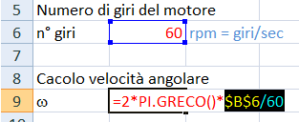
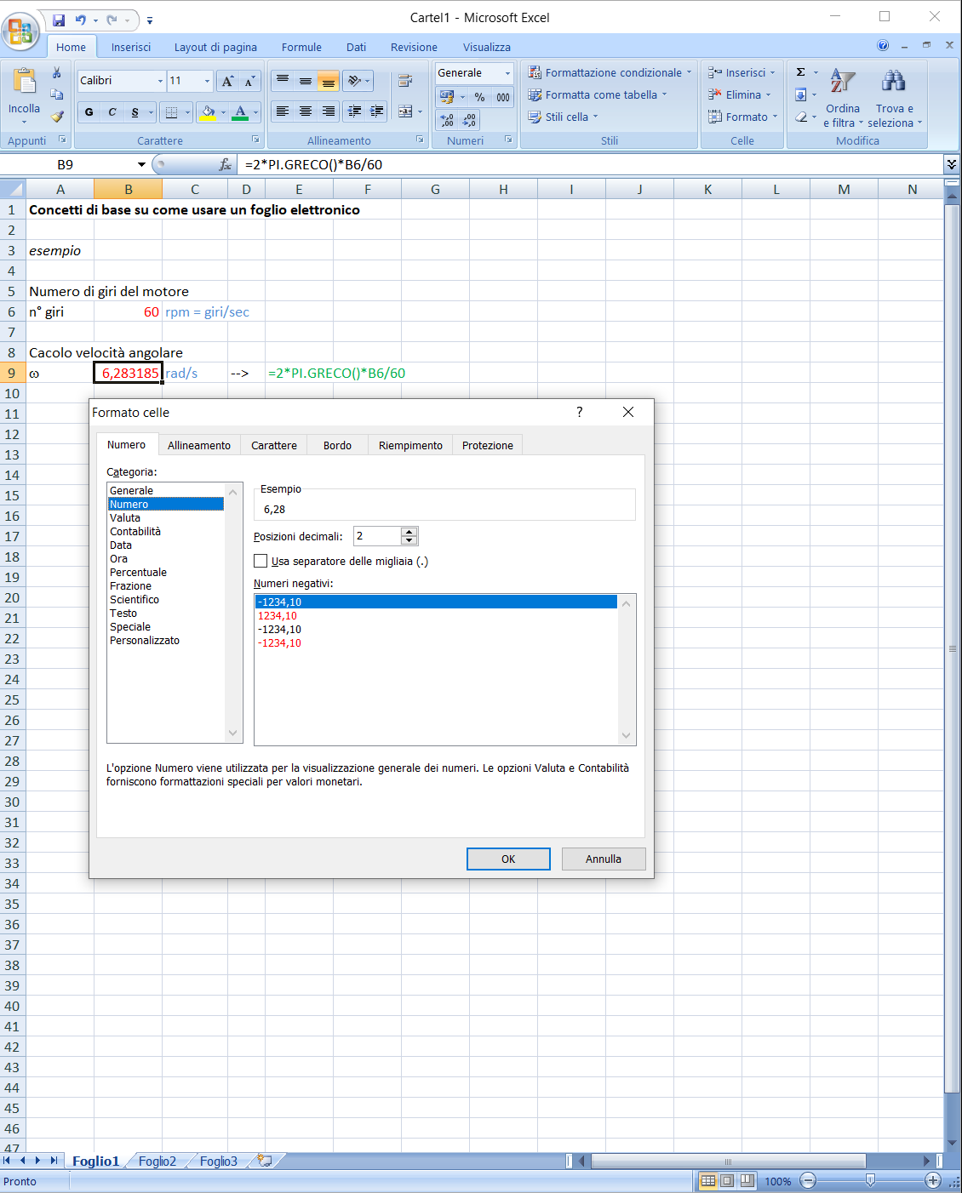
formula = 2*PI.GRECO()*B6/60 NB: inizia sempre con =
usare la virgola e non il punto come separatore per i decimali!
unità di misura
valore numerico
Modificando il dato “N° giri =60” in automatico vengono aggiornate tutte le formule che utilizzano quel dato.
E’ possibile fare un “copia ed incolla” di ogni cella (o insieme di celle).
Questa operazione aggiorna in automatico le eventuali formule presenti.
Se delle formule fanno riferimento a dei dati in celle fisse che non devono variare allora è necessario utilizzare un riferimento speciale con il $ (cella bloccata) per tali celle: $B$6
Se faccio il copia ed incolla della formula in un’altra cella il valore del n° viene sempre preso dalla cella B6. Senza il blocco $$ la formula verrebbe modificata e non prenderebbe più il valore corretto del numero di giri.
formattazione risultato come numero con 2 decimali
grandezza

ESERCIZI con FOGLIO DI CALCOLO
1- BOLLITORE
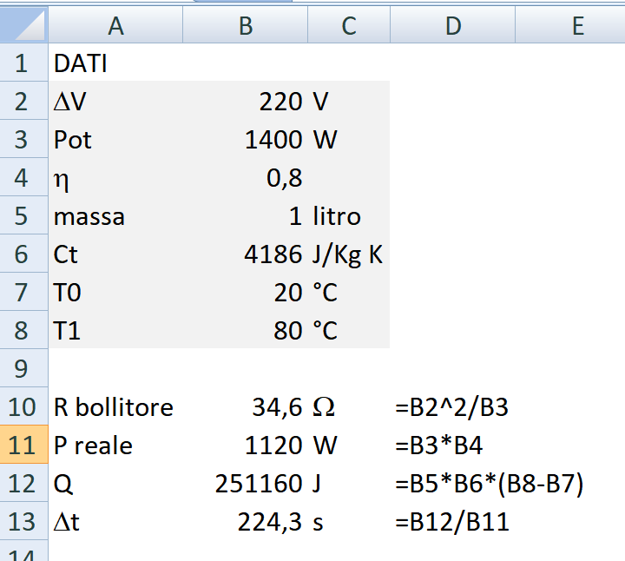
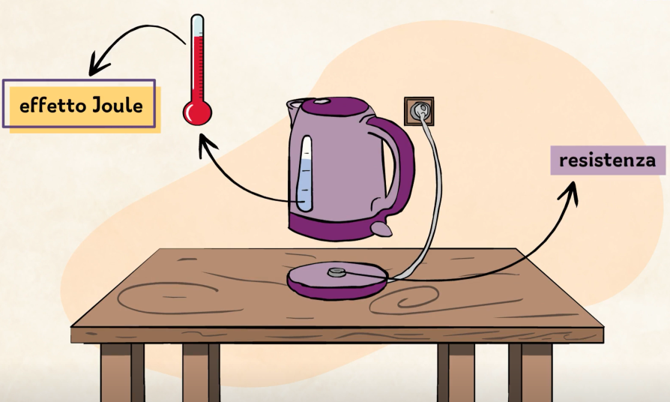
2- RESISTENZA di un cavo elettrico di diametro, lunghezza e materiale assegnati.
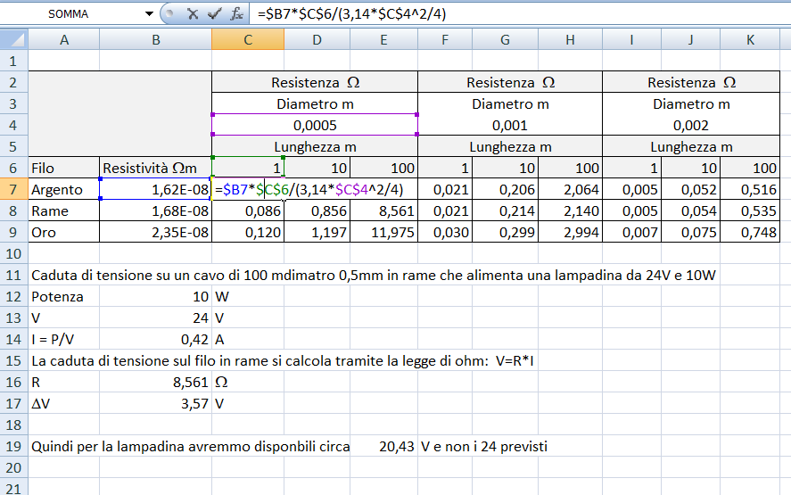
3- Calcolo ΔV su filo di RAME di diametro 0,5 mm lungo 100m che alimenta una lampada di emergenza da 24V / 10W.

I GRAFICI A DISPERSIONE
I grafici a dispersione sono molto utili per trasformare dei dati numerici (tabelle) in curve matematiche.
Prendiamo ad esempio la tabella sottostante che mostra come varia la temperatura misurata in un locale.
Selezioniamo le celle che contengono i dati da trasformare in una curva (solo i numeri) e poi selezioniamo dal “MENU Inserisci” la voce “grafico a dispersione con linee smussate”.
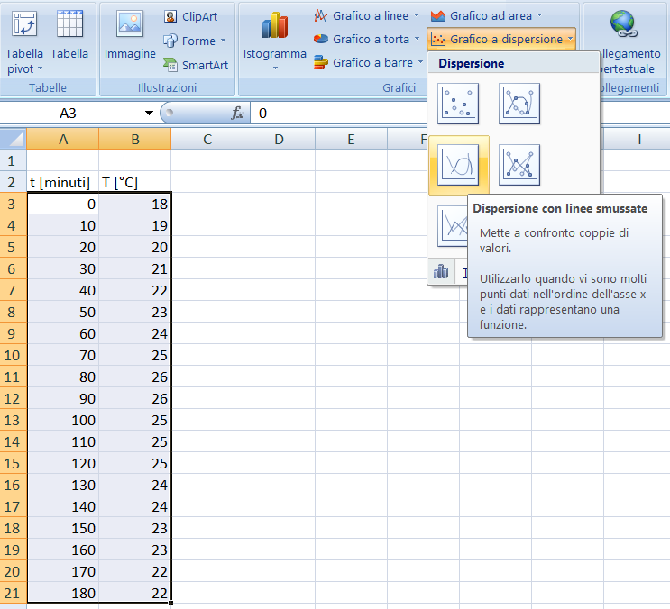
Selezionare le due colonne con i dati da trasformare in curva
Otterremo la seguente curva (Serie1) che rappresenta la variazione della temperatura nel tempo.
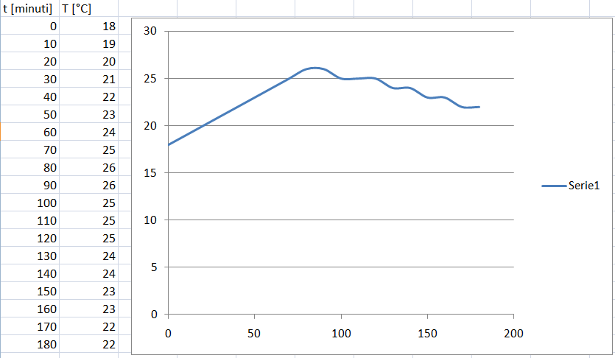
Cliccando sulla curva blu è possibile aggiungere la “linea di tendenza” cioè una curva matematiche che approssima la curva ottenuta da una serie di numeri.
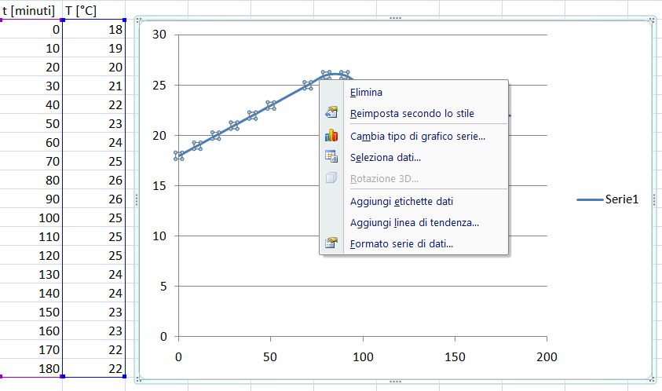
Cliccare su “Aggiungi linea di tendenza” e selezionare “polinomiale”.
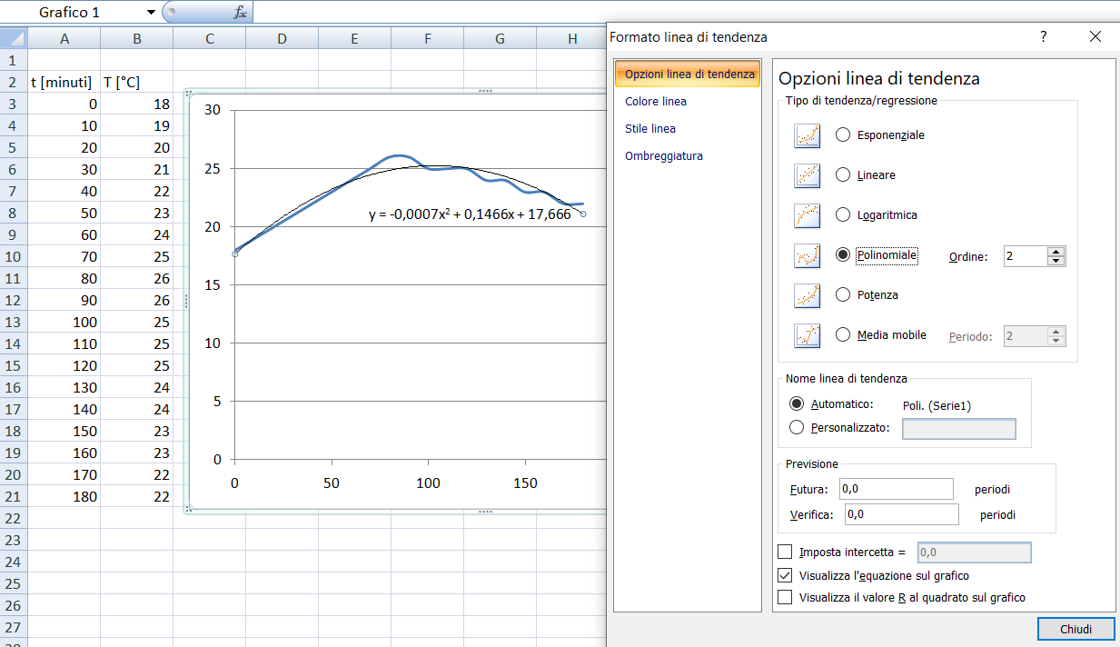
Si ottiene la curva matematica: y = -0,0007x² + 0,1466x + 17,666 T = -0,0007t² + 0,1466t + 17,666
che approssima I dati della tabella iniziale.
La formula della temperatura è fondamentale se dobbiamo fare altri calcoli con formule che necessitano di questa informazione. Con la tabella non sarebbe possibile.

⌂
strumentazione da laboratorio

GENERATORE DI TENSIONE CONTINUA
Un generatore di tensione è un dispositivo a due (o tre) terminali in grado di mantenere una tensione elettrica costante in un circuito chiuso indipendente dalla corrente elettrica che lo attraversa (entro determinati range di funzionamento …).
SCALA dei DISPLAY
la sensibilità del voltmetro e dell’ amperometro integrati nell’alimentatore è pari a 0.01 A o V cioè 10mA o 10mV.
Quindi una corrente <10mA non viene rilevata e una da 25mA può essere indicata come 20 o 30mA.
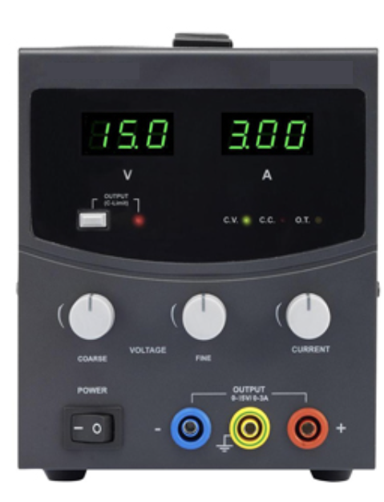
Prestare attenzione ai morsetti/boccole di uscita dell’alimentatore!
Se sono 2 abbiamo solo il + e il - da cui prelevare la tensione.
Se sono 3 abbiamo un connettore di massa (collegata a terra tramite il cavo di alimentazione). La massa è indicata col simbolo GRD o 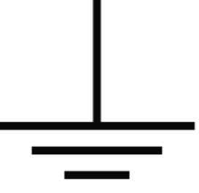.
Spesso il morsetto – e quello di massa sono collegati fra loro con una barretta metallica per garantire che il – sia a 0V rispetto alla massa (si dice che non è flottante perché ha un valore preciso di 0V rispetto al conduttore di terra)
Nell’esempio a lato la tensione positiva di 15V è disponibile fra il morsetto rosso (+) e quello blu (-).
NB: per sicurezza verificare sempre con un tester che la tensione a vuoto del generatore sia quella indicata sul display!
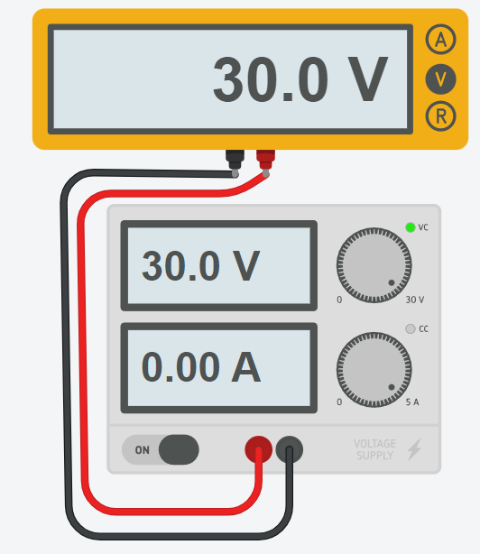
Generatore simulato in ThinkerCAD

ALIMENTATORI DUALI
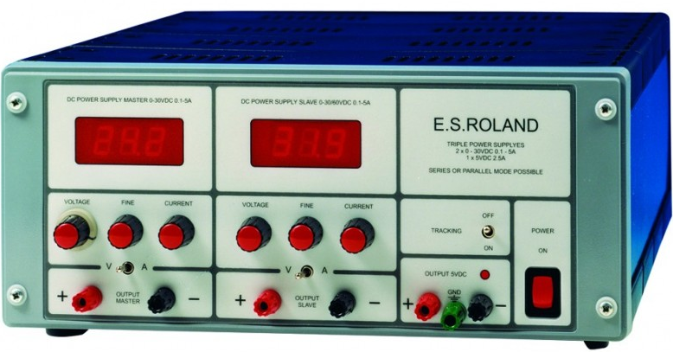
E’ come se all'interno dell'alimentatore vi fossero due batterie collegate rispettivamente l'una alla coppia di boccole + e - di sinistra e l'altra alla coppia di boccole + e - di destra. La boccola con il simbolo di terra è isolata dalle due "batterie" ed è collegata al terzo polo della spina attraverso il terzo filo giallo/verde del cavo di alimentazione e quindi, se l'impianto di rete del laboratorio è ben fatto, quella boccola comunica con la terra.
Quando un circuito è alimentato da una batteria ed è isolato da tutto il resto dell'universo, pensiamo ad esempio al circuito lampada-batteria da 3V di una torcia, si usa dire che è flottante, cioè che non è ad un potenziale definito rispetto al conduttore di terra preso come riferimento. Significa in somma che, nel caso della torcia, tra i due poli della lampada c'è una differenza di potenziale di 3V ma che tra ognuno di loro e il conduttore di terra non si può dire a priori quale sia la differenza di potenziale.
Se la nostra torcia ha un involucro in materiale plastico possiamo immaginare di elettrizzarlo per strofinio mentre è accesa e così facendo spostiamo il potenziale dei due poli della nostra torcia di parecchi volt rispetto al conduttore di terra... forse anche di qualche centinaio o addirittura qualche migliaio di V..ma intanto continua a rimanere accesa, il che dimostra che, nonostante tutto, tra loro continua ad esserci una differenza di potenziale di 3V.
Una cosa simile potrebbe accadere anche al circuito alimentato dal nostro alimentatore perché esso si comporta proprio come se all'interno ci fossero davvero due batterie isolate da tutto e in alcuni casi questo potrebbe creare problemi.
Per evitare che ciò avvenga o per altri motivi comunque riconducibili a questi concetti o ad altri analoghi a questi, c'è modo di assicurare un potenziale nullo rispetto al conduttore di terra al circuito alimentato semplicemente collegando la boccola di terra ad una delle boccole di alimentazione.
Il collegamento a terra può essere fatto sia alla boccola del polo positivo che a quella del polo negativo, dipende da quale polo di alimentazione del circuito in prova si vuole che sia a potenziale nullo rispetto al conduttore di terra.
Quando l'alimentazione è singola possiamo quindi, a seconda dei casi, lasciare il nostro circuito flottante, o collegare a terra il polo negativo, oppure il positivo.
Lo stesso vale quando l'alimentazione è duale: a seconda dei casi, possiamo lasciare il circuito flottante oppure collegare a terra il polo comune tra le due alimentazione o il polo positivo oppure il negativo.
Con un alimentatore duale si possono effettuare 3 tipi di alimentazioni (a parte la semplice alimentazione di un singolo circuito o l'alimentazione di due circuiti indipendenti):
1) Collegamento in serie per ottenere doppia tensione;
2) Collegamento in parallelo per ottenere doppia corrente;
3) Collegamento bipolare per tensione duale.
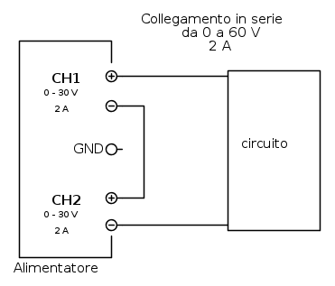 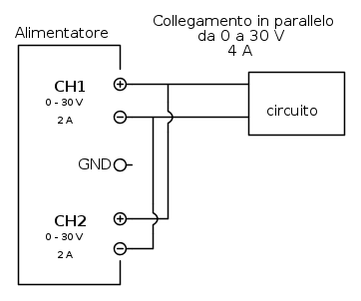 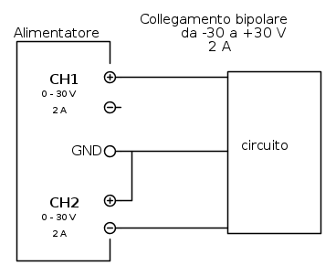

Generatore ideale di tensione
Si tratta di un ipotetico dispositivo in grado di mantenere una tensione costante o con un prefissato andamento in funzione del tempo fra i suoi poli, indipendentemente dall'intensità di corrente, e privo quindi di resistenza elettrica interna che invece è presente in un generatore reale.
Per tale ragione, se si collegassero i poli in cortocircuito all'interno del generatore circolerebbe una corrente teoricamente infinita, in linea con la legge di Ohm.
Un generatore di tensione può essere indicato con uno dei seguenti simboli:
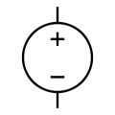 | 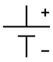
Simbolo di un generatore di tensione ideale | Simbolo di una pila
Il segno "+" si riferisce al polo positivo a potenziale maggiore, da cui (per convenzione) fluisce la corrente verso il polo negativo a potenziale minore, indicato dal segno "-" .

Semplice circuito con il generatore ideale di tensione:

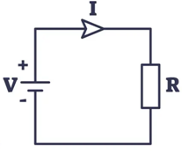
generatore
Carico (lampadina, motore, ecc.)
GENERATORE DI CORRENTE
Esistono anche generatori ideali di corrente in gado di fornire una corrente costante indipendentemente dalla resistenza del circuito elettrico. Si utilizzano in applicazioni molto particolari (es. sensori con configurazioni di loop di corrente da 4 a 20 mA).
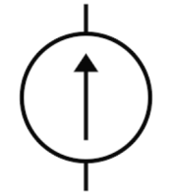
Simbolo di un generatore di corrente ideale

BATTERIE
Le batterie convertono l'energia chimica in energia elettrica. Hanno due terminali + e - che si collegano al resto del circuito.
Sul terminale - è presente un eccesso di cariche negative.
Sul terminale + invece è presente un eccesso di cariche positive.
Abbiamo quindi una differenza di potenziale elettrico (per batterie AA ΔV = 1.5V ) che aspetta solo di agire.
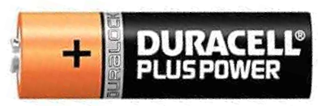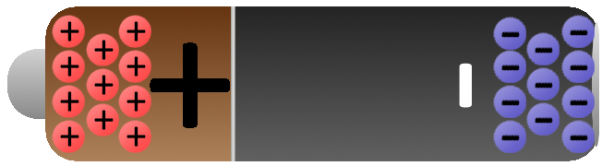
Se abbiamo collegato il filo conduttivo pieno di atomi di rame alla batteria, il campo elettrico influenzerà gli elettroni liberi, caricati negativamente, negli atomi di rame.
Simultaneamente spinti dal terminale negativo e attratti dal terminale positivo, gli elettroni nel filo di rame si spostano da un atomo all'altro creando il flusso di cariche che conosciamo come corrente elettrica I.
Poiché il filo di rame che collega i due terminali offre una bassissima resistenza al passaggio del flusso di elettroni l'energia prodotta dal flusso di corrente è molto elevata e potrebbe portare la temperatura del filo al punto di fusione (effetto Joule).

CORTO CIRCUITO
Il collegamento diretto di un conduttore puro ad un generatore di energia elettrica è un CORTO CIRCUITO.
Questo collegamento è molto pericoloso e va sempre evitato attraverso l’inserimento nel circuito di resistenze che limitano la corrente massima che può fluire.
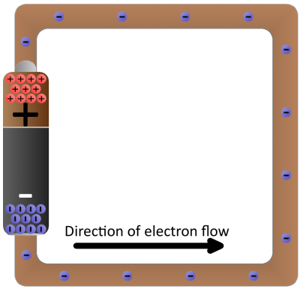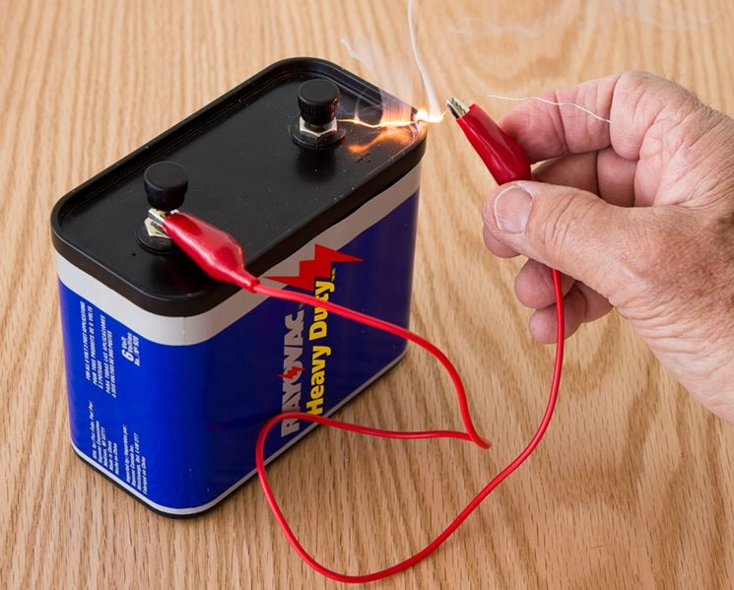

POTENZIALITA’ DELLE BATTERIE
Le batterie hanno la capacità di fornire una tensione costante solo per un certo periodo di tempo oltre il quale la tensione cala sensibilmente sotto il valore nominale (1.5V per le tipiche AA) e di conseguenza diventano inutilizzabili.
Il valore 2700 mAh riportato sulla prima batteria indica la qualità di corrente elettrica che quella batteria può fornire in 1 ora di funzionamento:
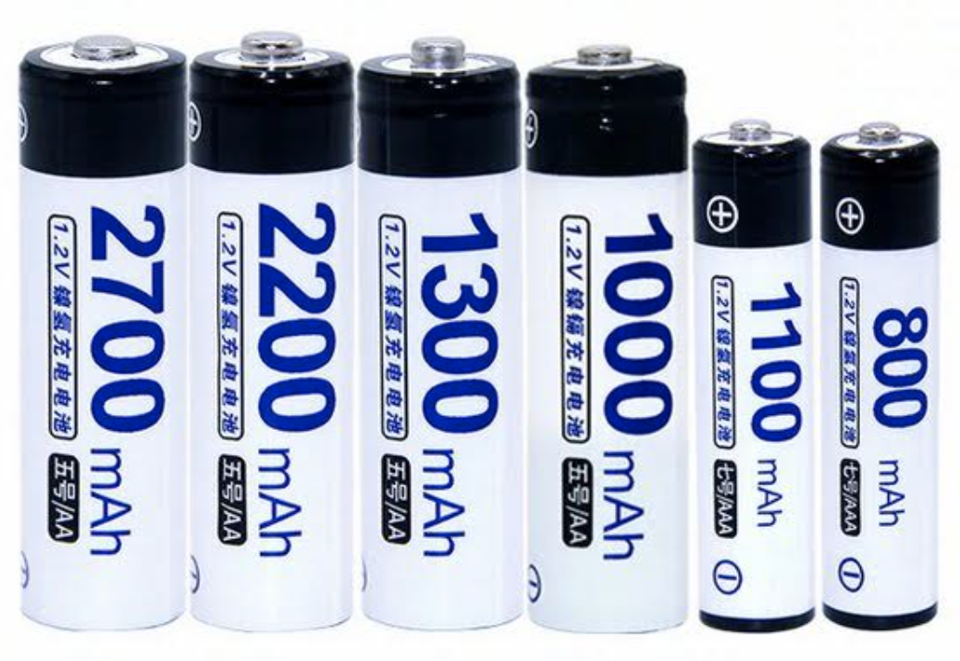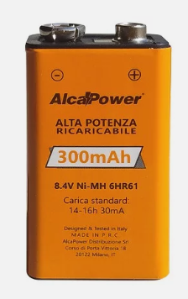
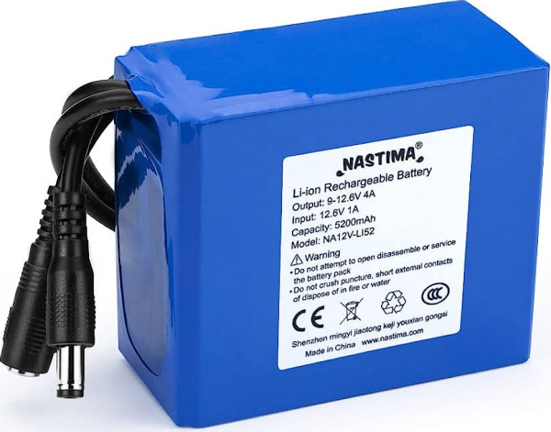

Se colleghiamo un LED che assorbe 20mA per ad una batteria da 2700mAh per quanto tempo resterà acceso?
20mA * tempo = 2700mA tempo = 2700/ 20 = 135h
Quindi in generale la durata di una batteria è data da:
durata = (Potenzialità in mAh) / ( I carico in mAh) [ore]

NOTA:
La corrente di spunto in una batteria è la massima corrente di picco, fornibile per un tempo massimo di 5 o 10 secondi, che viene utilizzata per avviare i motori. E' in genere 6 o 8 volte la corrente di targa della batteria e quindi una batteria 12V da 45 Ah potrà fornire una corrente istantanea di 270-360 A.

Esempi di batterie sviluppate nel corso della storia
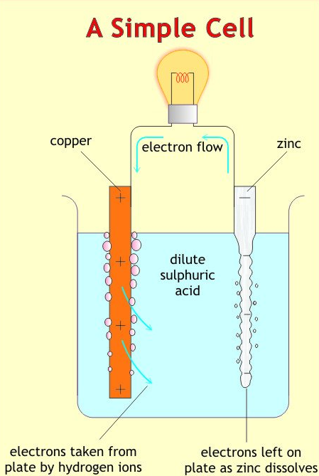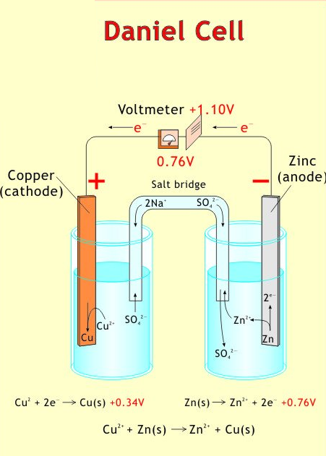
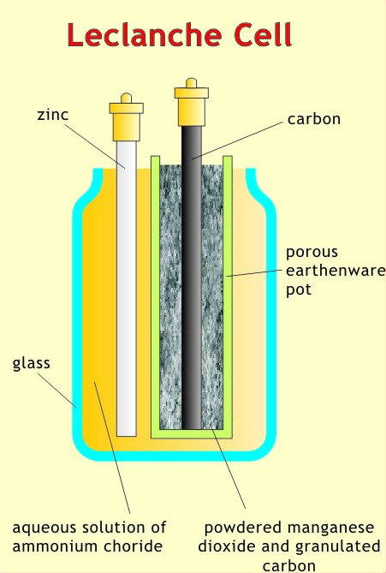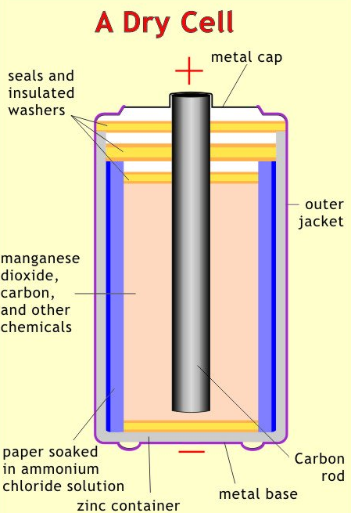

OSCILLOSCOPIO E GENERATORE FUNZIONI D’ONDA
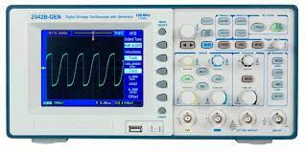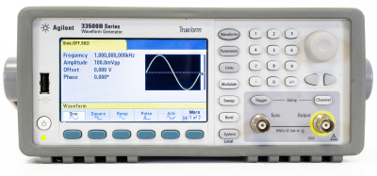
L'oscilloscopio è uno strumento di misura elettronico che consente di visualizzare, su un grafico x-y, l'andamento nel dominio del tempo dei segnali elettrici e di effettuare misure di tensione (rappresentata sull'asse verticale) e del periodo di segnali alternati (il tempo è rappresentato sull'asse orizzontale).
La scala impostata sull’asse x deve essere tale da permettere la visualizzazione del periodo del segnale elettrico mentre quella sull’asse delle y l’ampiezza del segnale.
Ad esempio per un onda quadra di frequenza 2kHz (2000) il periodo è di 0.5ms (0.00005s) e quindi sull’asse dei tempi si può impostare una scala di 2.5ms in modo da ottenere il risultato sottostante.
Un generatore di funzioni o formatore d'onda è uno strumento elettronico in grado di generare segnali elettrici periodici di diversa forma.
Le forme d'onda più comuni sono: sinusoidale, onda quadra, rettangolare, rampa, a dente di sega, triangolare, a gradini ecc..
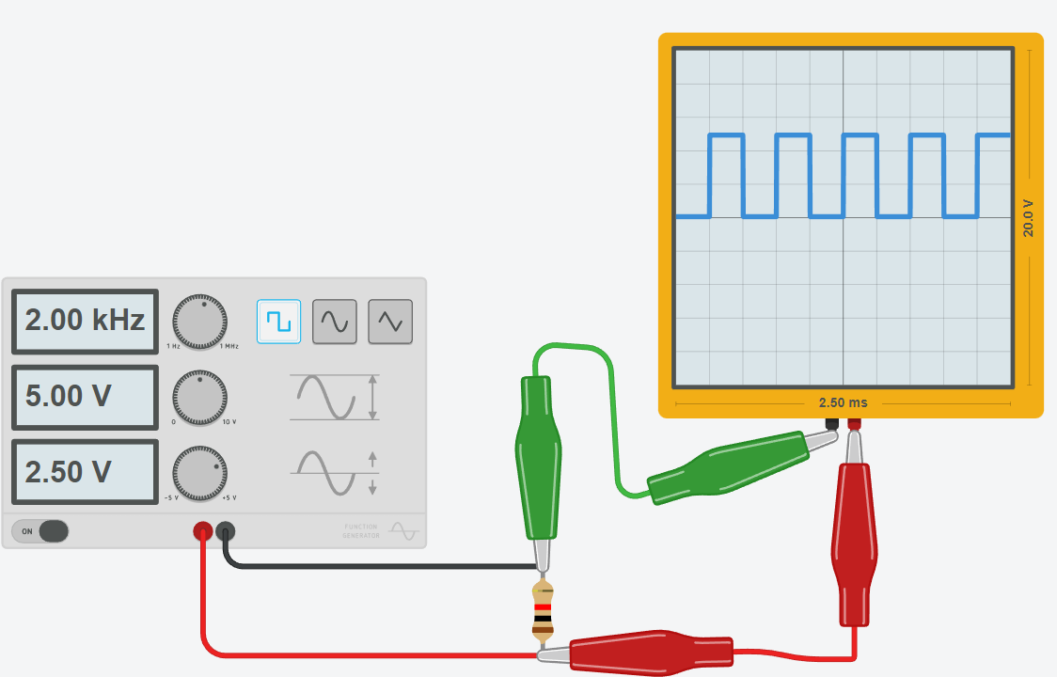
AMPIEZZA SEGNALE E OFFSET (SPOSTAMENTO RISPETTO ASSE X)
SCALA TEMPI: 10 quadretti = 2.5ms
AMPIEZZA SEGNALE
2V per quadrato
0.5 ms
FREQUENZA SEGNALE f = 1/T T=0.5 ms

multimetro digitale
Un multimetro (conosciuto anche tester) è uno strumento di misura di grandezze elettriche (V, I e R) in un'unica unità.
Si presenta come una scatola dotata di una finestra di lettura (quadrante analogico a indice mobile oppure display digitale), uno o più comandi posti sul pannello frontale e almeno due boccole elettriche a cui collegare le sonde di misura (cavetti di diverso colore, terminanti con puntali ad impugnatura isolata).
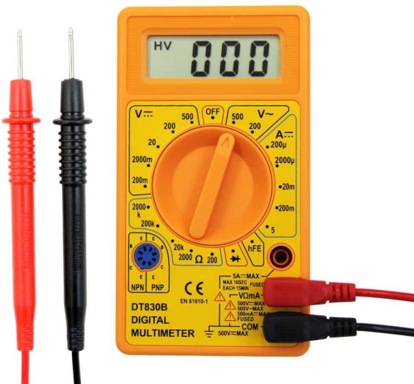
Misure di
RESISTENZA ELETTRICA
NB: si fanno a circuito spento!
Impostato come VOLTMETRO
misure di V continua
Impostato come AMPEROMETRO
misure di I
Esistono modelli avanzati “autorange” in cui non è necessario selezionare il fondo scale della misura.
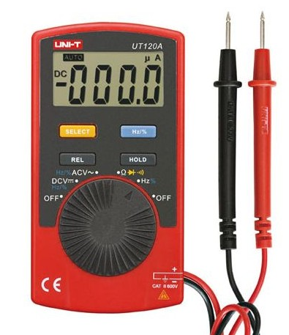

RESISTORI
Il resistore (anche chiamato impropriamente resistenza) è un componente elettrico destinato a opporre una specifica resistenza elettrica al passaggio della corrente elettrica (quindi limita la corrente che scorre in un circuito I = V / R).
I resistori possono essere costruiti su una vasta varietà di materiali. Le resistenze moderne sono realizzate in carbonio, metallo o pellicola con ossido di metallo. In questi resistori, una pellicola sottile di materiale conduttivo (anche se ancora resistivo) è avvolto ad elica e coperto da un materiale isolante. La maggior parte delle resistenze standard arriverà in una composizione di film in carbonio o film metallico.
I resistori hanno innumerevoli applicazioni sia in apparecchiature elettriche che elettroniche.
Possono anche essere utilizzati per convertire energia elettrica in energia termica o energia luminosa.
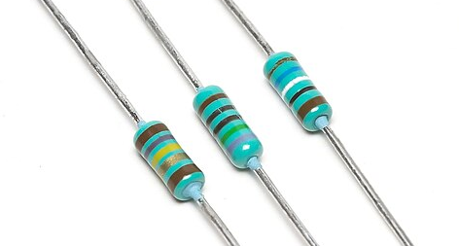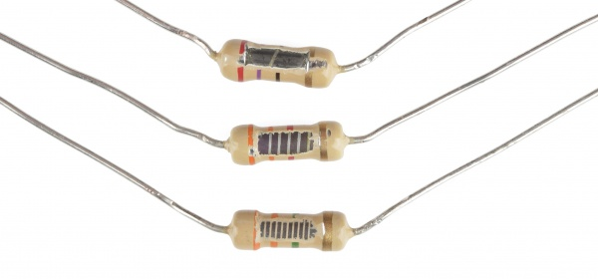
Nel caso in cui i resistori non abbiano i valori numerici stampati su di essi, si utilizza un codice a colori, che per i resistori fissi sono definiti dalla EIA, tramite la "Tabella codici colori EIA-RS-279".
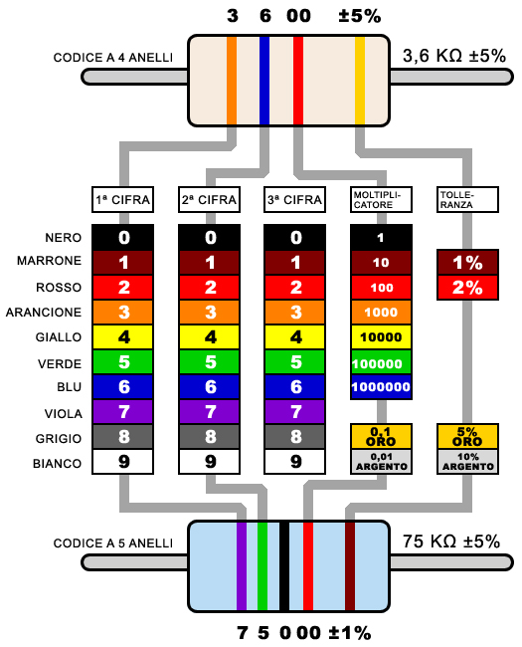
​Ecco un esempio di una resistenza 4.7kΩ con quattro bande di colore:
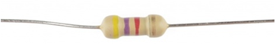
Per le prime due fasce, si trova il valore numerico corrispondente di quel colore.
La resistenza 4.7kΩ ha bande di colore di colore giallo e viola che hanno valori di 4 e 7 (47).
La terza fascia del 4.7kΩ è rossa , che indica che il 47 deve essere moltiplicato per 10^2 (o 100) 47 x 100 = 4.700 Ω= 4.7kΩ .
In commercio sono disponibili valori di resistenza standardizzati. Per valori diversi si deve “giocare” con resistenze collegate in serie e/o in parallelo.
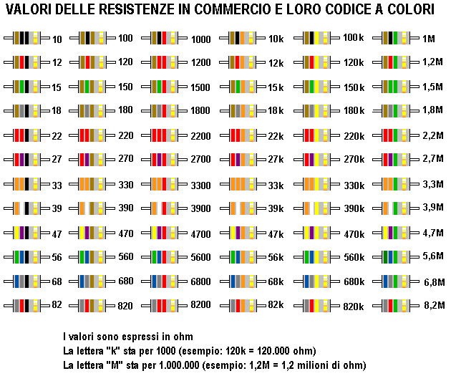

Potenza di un resistore
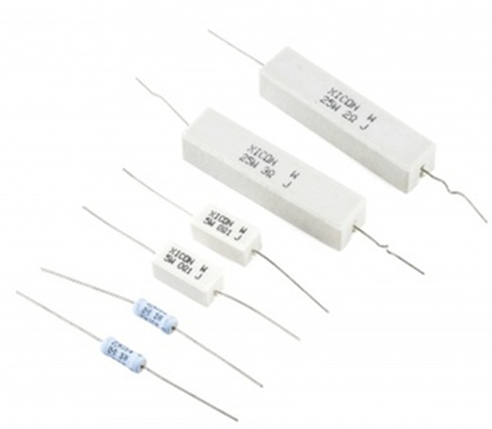
La potenza è la quantità di energia che può essere dissipata dal resistore in sicurezza .
Se viene superato questo limite il resistore si brucia!​
Ogni resistenza ha una specifica potenza nominale massima.
Al fine di mantenere la resistenza a basse temperature, è importante assicurarsi che l'alimentazione che attraversa un resistore è tenuta sotto il suo massimo.
La potenza di un resistore è misurata in watt, e generalmente si aggira tra ⅛W (0.125W) e 1W.
Resistenze con potenze superiori a 1 W sono solitamente indicate come resistori di potenza, e sono utilizzati in particolare per la loro capacità di dissipazione.
La potenza di un resistore di solito può essere dedotta osservando le dimensioni dell`involucro. Le resistenze standard vengono solitamente vendute da ¼W o ½W. Per usi speciali, le resistenze di potenza potrebbero elencare la loro potenza sulla resistenza.

diodo LED
Il led è un componente elettronico costituiti da una giunzione P-N con arseniuro di gallio o con fosfuro di gallio che emette luce quando attraversato da una corrente elettrica ( compresa tra 10 e 20mA) dall’anodo al catodo (polarizzazione diretta).
La caduta di tensione ai capi del led è di circa 2V (dipende dal colore del Led).
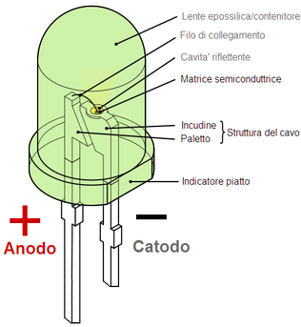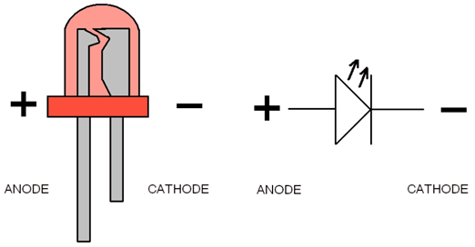
I
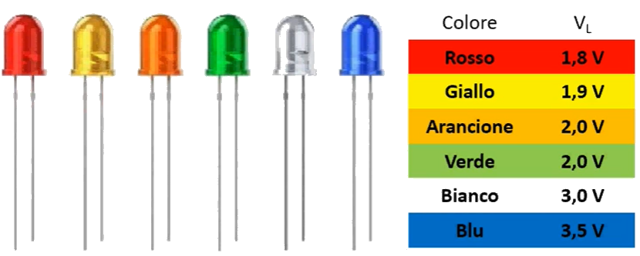

efficienza DEI LED
L'illuminazione a LED è molto più efficiente rispetto a quella convenzionale, quindi consuma molta meno energia.
Ciò è dovuto alla natura dei LED. E nella tabella seguente si vede la relazione tra il flusso luminoso e la potenza elettrica assorbita fornita al LED( lumen per watt lm/W):
Colore | Lunghezza d'onda (nm) | Efficacia tipica (lm/W) | Efficienza tipica (w/w)
rosso | 620 - 645 | 72 | 0.39
Verde | 520 - 550 | 93 | 0.15
blu | 460 - 490 | 37 | 0.35
Cian | 490 - 520 | 75 | 0.26
arancione | 610 - 620 | 98 | 0.29

Calcolo della RESISTENZA DA COLLEGARE in serie al Led
Per limitare la corrente che deve circolare nel diodo LED è necessario collegare in serie una resistenza limitatrice.
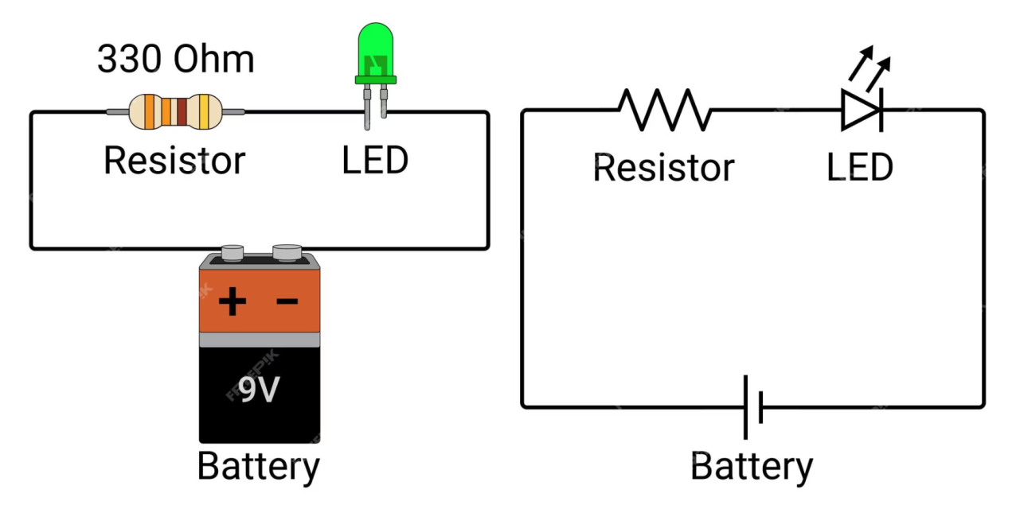
Fissata la corrente che deve scorrere nel diodo led (es. I = 20 mA) e nota la tensione di alimentazione Vcc si calcola la caduta di tensione sulla resistenza limitatrice R:
V_{R} = V_{cc} – 2V
Si trova poi la R con la legge di Ohm: R = (V_{cc}-2) / I = (7-2) / (20/1000) = 350 ohm
Se varia la tensione di alimentazione del circuito varierà di conseguenza la resistenza.
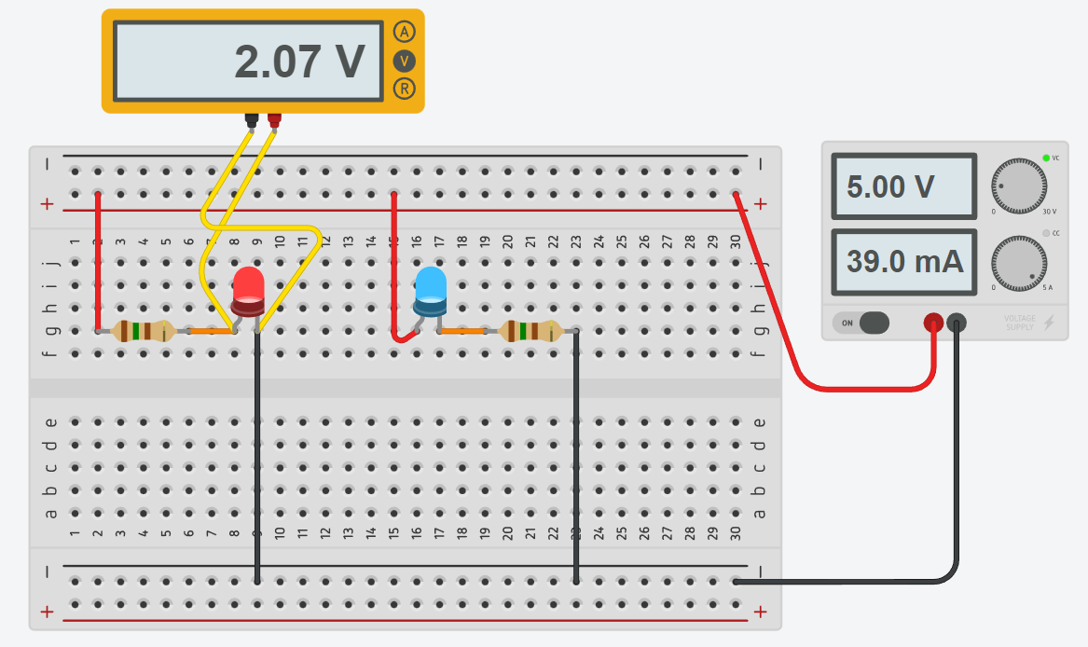
NB: mettere la resistenza prima o dopo il diodo NON cambia nulla!!!

Modificare il circuito per essere alimentato con un batteria a 9V
Modificare il circuito in modo da avere due diodi LED in serie su ogni ramo

IL CUBO ELETTRICO
Calcolare la corrente elettrica totale fornita dal generatore a 5V.
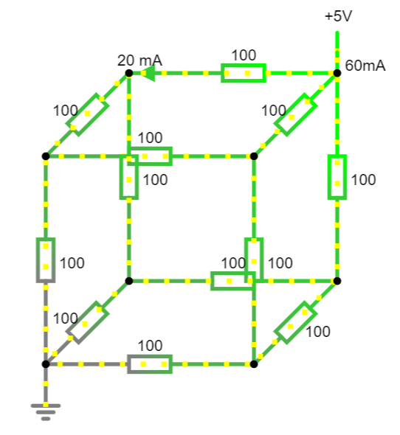
Calcolare la corrente elettrica fornita dal generatore a 12V.
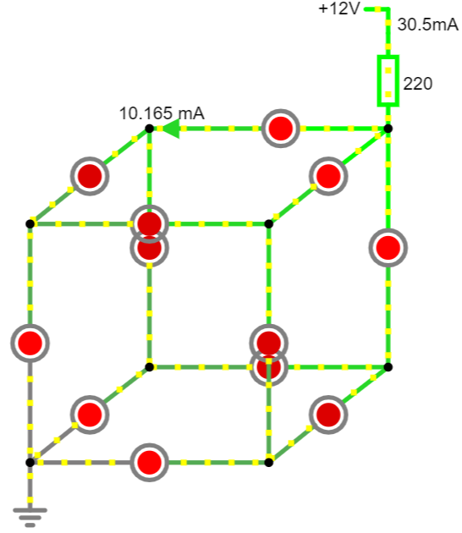

GADGET STAMPA 3D TEST DIODO LED
Il sistema in figura permette di verificare il corretto funzionamento del diodo led inserito.
Come generatore di tensione viene utilizzata una batteria a bottone CR2032 che ha una tensione nominale di 3V e 240 mAh.
NB: se non si mette la R per limitare la corrente i diodi con bassa tensioni di soglia potrebbero bruciarsi!
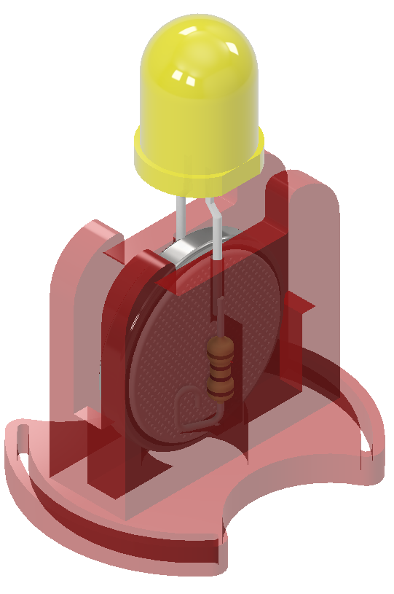 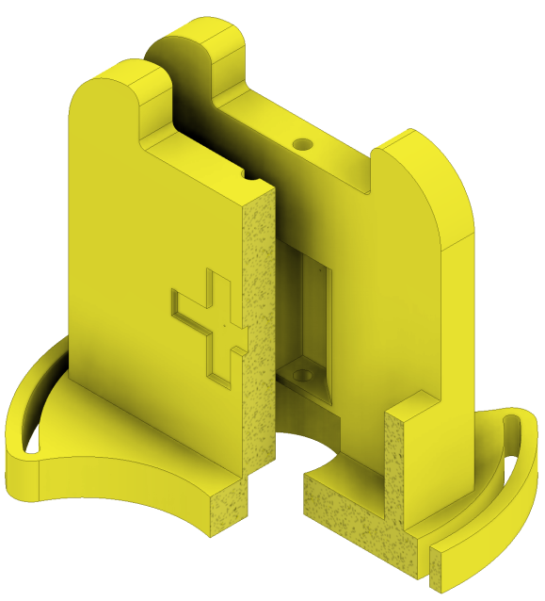
modello 3D da stampare disponibile su GRABCAD Delbarba
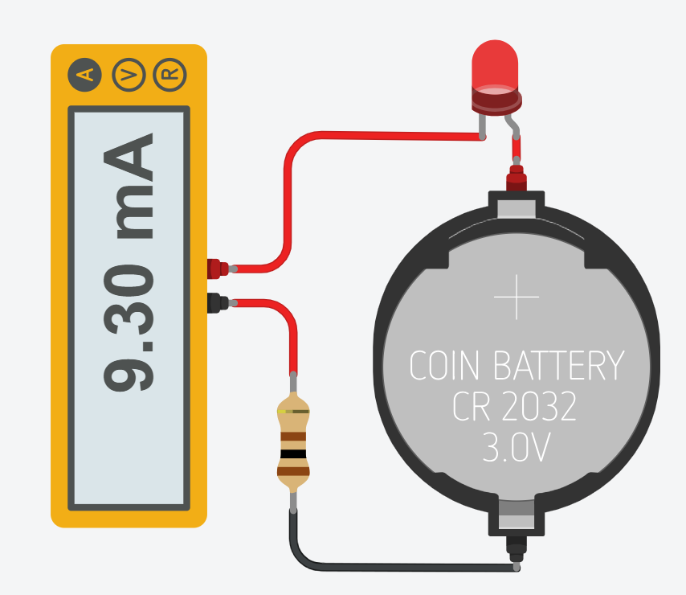
Calcolare la resistenza da inserire con diodo led rosso
Cosa succede con diodi led BIANCO o BLU?
Quanto dura la batteria?

LED RGB
Il LED RGB può emettere colori diversi mescolando i 3 colori base rosso, verde e blu.
E’ composto da 3 LED separati rosso, verde e blu confezionati in un unico contenitore.
Ha 4 pin, un pin per ciascuno dei 3 colori e un catodo o anodo comune a seconda del tipo di LED RGB.
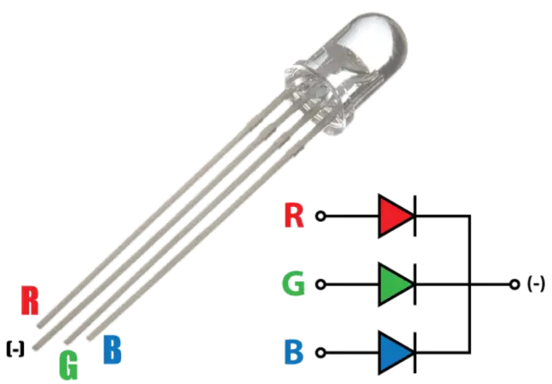
Con Thinkercad è disponibile quello a catodo comune.
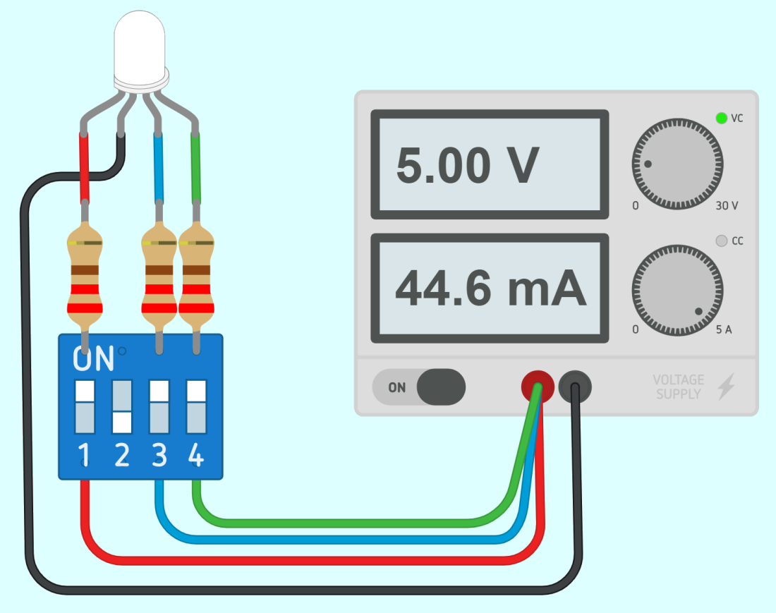
R+G+B BIANCO
Se si vogliono sfumature di colore o passaggi graduali da un colore ad un altro occorre variare la corrente circolante in ciascun LED. Si possono mettere dei potenziometri al posto degli interruttori in modo da permettere di ridurre la corrente, quindi la singola luminosità, di ciascuno dei 3 LED.
NOTA: se si vuole assemblare il circuito con componenti reali bisogna tenere conto della caduta di tensione effettiva su ogni diodo in base al colore: 2.2V per rosso e 3.4 per verde e blu con una corrente massima di 20mA (0.02A).
Quindi: Rrosso= (5-2.2)/0.02 = 140 Ohm standard 150 Ohm; Rblu=Rverde=(5-3,4)/0,02= 80 Ohm standard 82 Ohm
Costruire tabella con combinazioni selettori e relativi colori ottenuti
Modificare il circuito affinché funzioni con 3 batteria AA
Modificare il circuito con dei potenziometri al posto degli interruttori e delle resistenze fisse.

PULSANTE (PUSH BUTTON) e INTERRUTTORE A SCORRIMENTO
Il PUSH BUTTON è’ un pulsante che non mantiene lo stato (aperto o chiuso) se viene rilasciato.
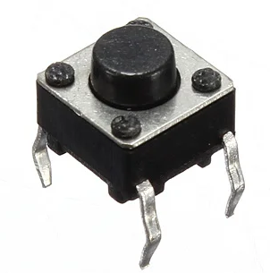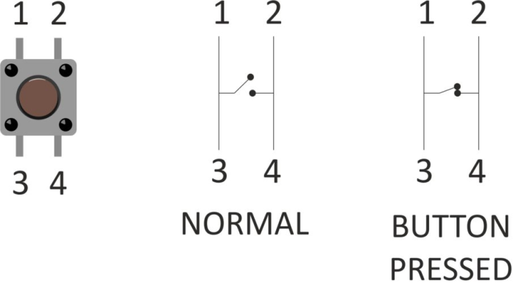

L’INTERRUTTORE A SCORRIMENTO è un dispositivo mantiene lo stato (aperto o chiuso) fra due morsetti.
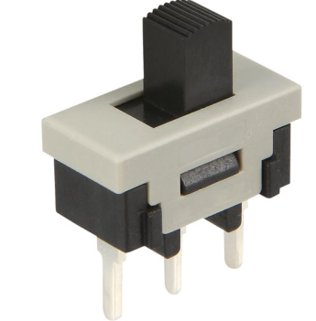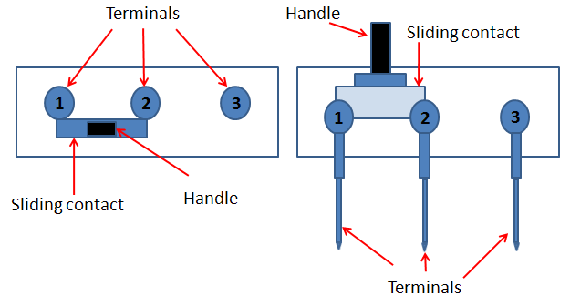
Il circuito sottostante mostra varie possibilità di collegamento di un pulsante e di un interruttore per accendere un LED.
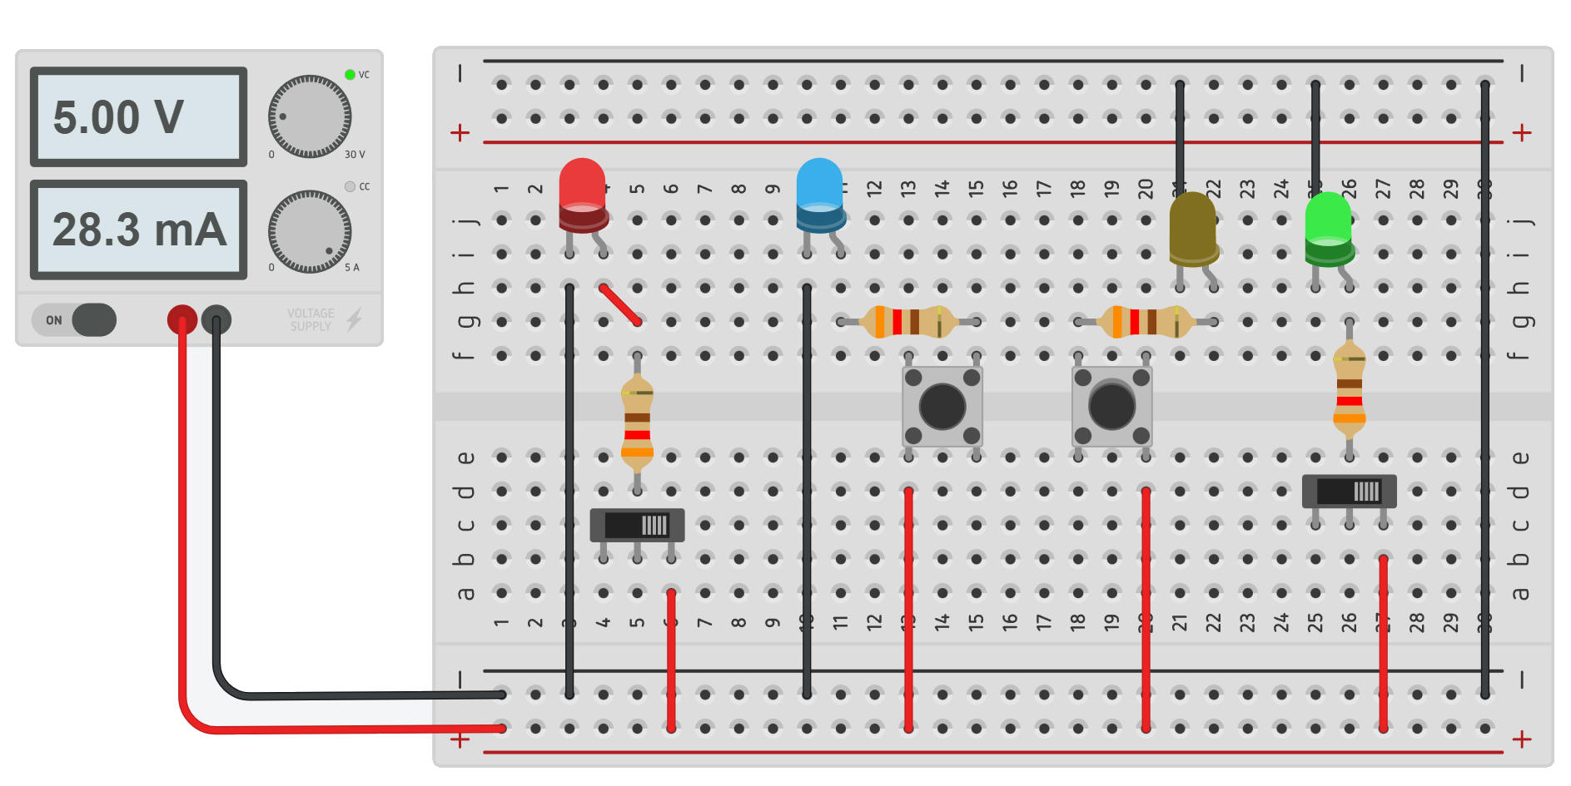

MISURE DI TENSIONE (VOLTMETRO)
Il voltmetro è uno strumento per la misura della differenza di potenziale elettrico (tensione) tra due punti di un circuito.
La sua unità di misura è il volt con simbolo V.
In Thinkercad è disponibile un multimetro (strumento che può fare misure di tensione, corrente e resistenza).
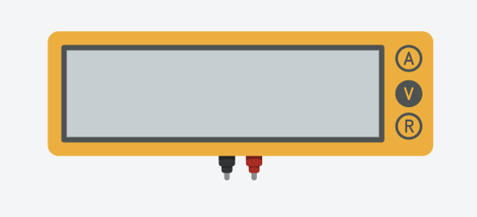
Impostato come VOLTMETRO

MISURA DI TENSIONE CON SOLE RESISTENZE
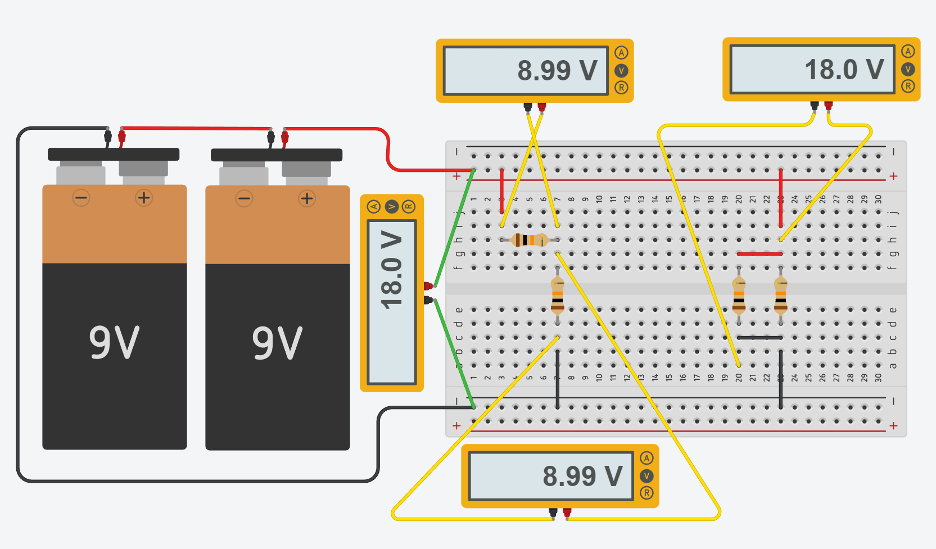
Le due batterie da 9V sono collegate in serie (il – della prima va a massa, il + della prima va nel – della seconda e dal + della seconda ottengo i 18 volt (9+9).
Le prime due resistenze sono in serie. Essendo uguali (10K) su ciascuna avremo 9V.
Le seconde due resistenze sono in parallelo (hanno entrambi i due terminali collegati in comune).
Su entrambe la caduta di tensione è pari a 18V.

Calcolare la corrente elettrica complessiva erogata dalle batterie.

MISURA DI TENSIONE CON DIODI
Lo schema sottostante mostra come misurare la caduta di tensione sul diodo LED e sulla resistenza del circuito.
Notare che l’utilizzo del generatore di tensione fornisce già l’indicazione della corrente assorbita dal circuito.
Per i diodi LED in generale è consigliata una corrente massima di 20mA.
Nota la tensione di alimentazione si ricava facilmente il valore della resistenza da inserire per limitare la corrente:
R = (5 – 2.05) / 0,02 = circa 150 ohm (la caduta di tensione ai capi dei diodi LED è circa costante pari a 2V).
Se cambia la tensione di alimentazione del circuito va ricalcolata la resistenza da inserire.
Procedere con la simulazione in Thinkercad e successivamente su breadboard..
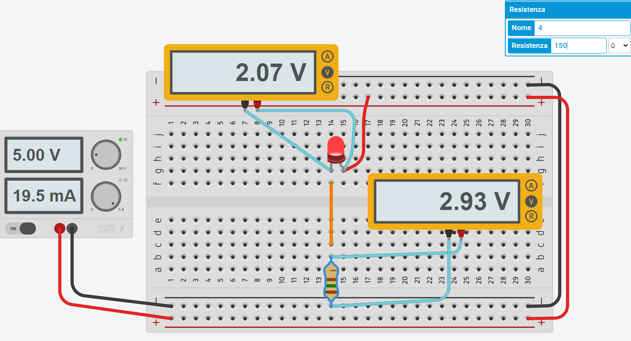

Cambiare tipo di diodo (verde, blu, bianco ecc.) e verificare se la tensione del diodo varia
Modificare il circuito per essere alimentato con una batteria a 9V
Modificare il circuito per essere alimentato con due batterie AA

MISURE DI CORRENTE (AMPEROMETRO)
L’amperometro è uno strumento per la misura dell’intensità della corrente elettrica che scorre in un circuito, la cui unità di misura è l’ampere con simbolo A.
In ThinkerCAD è disponibile un multimetro (strumento che può fare misure di tensione, corrente e resistenza).
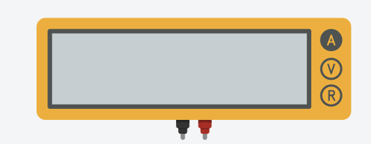
Impostato come VOLTMETRO

MISURA DI CORRENTE
Procedere con la simulazione in Thinkercad e successivamente su breadboard..
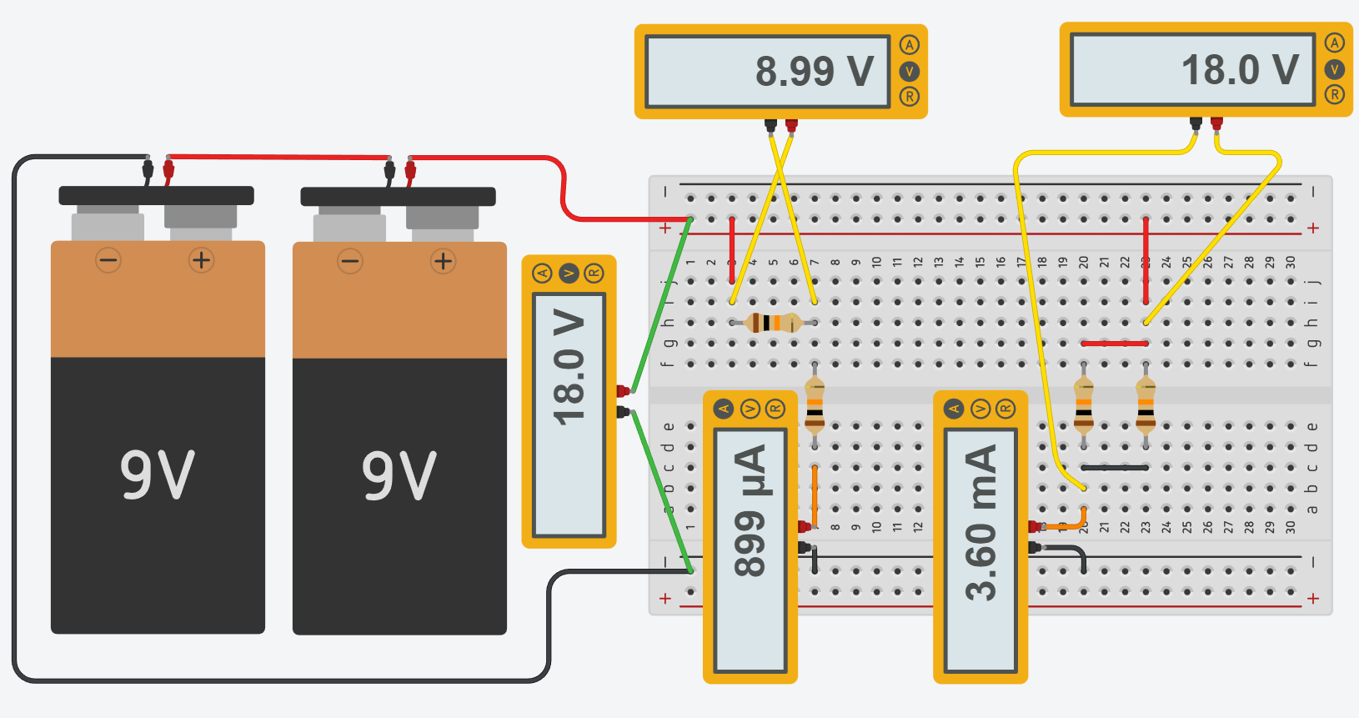
Le prime due resistenze da 10K sono in serie. La resistenza totale risulta la somma delle due.
Dalla legge di ohm: I= V/R = 18 / 20000 = 900 microA
Le seconde due resistenze da 10k sono in parallelo. La resistenza totale risulta la metà di una.
Dalla legge di ohm: I= V/R = 18 / 5000 = 3,6 mA
Se la capacità delle batterie è di 500mAh (energia) per quanto tempo funzionerà il circuito?
Traccia soluzione: Trovare la corrente I complessiva assorbita dalle resistenze.
Capacità = I * tempo [mAh] tempo = Capacità / I [h] con C [mAh] e I [mA]

Misura di tensione SU FOTORESISTENZA
Simulare il circuito sottostante in ThinkerCAD e calcolare la potenza fornita dalla batteria
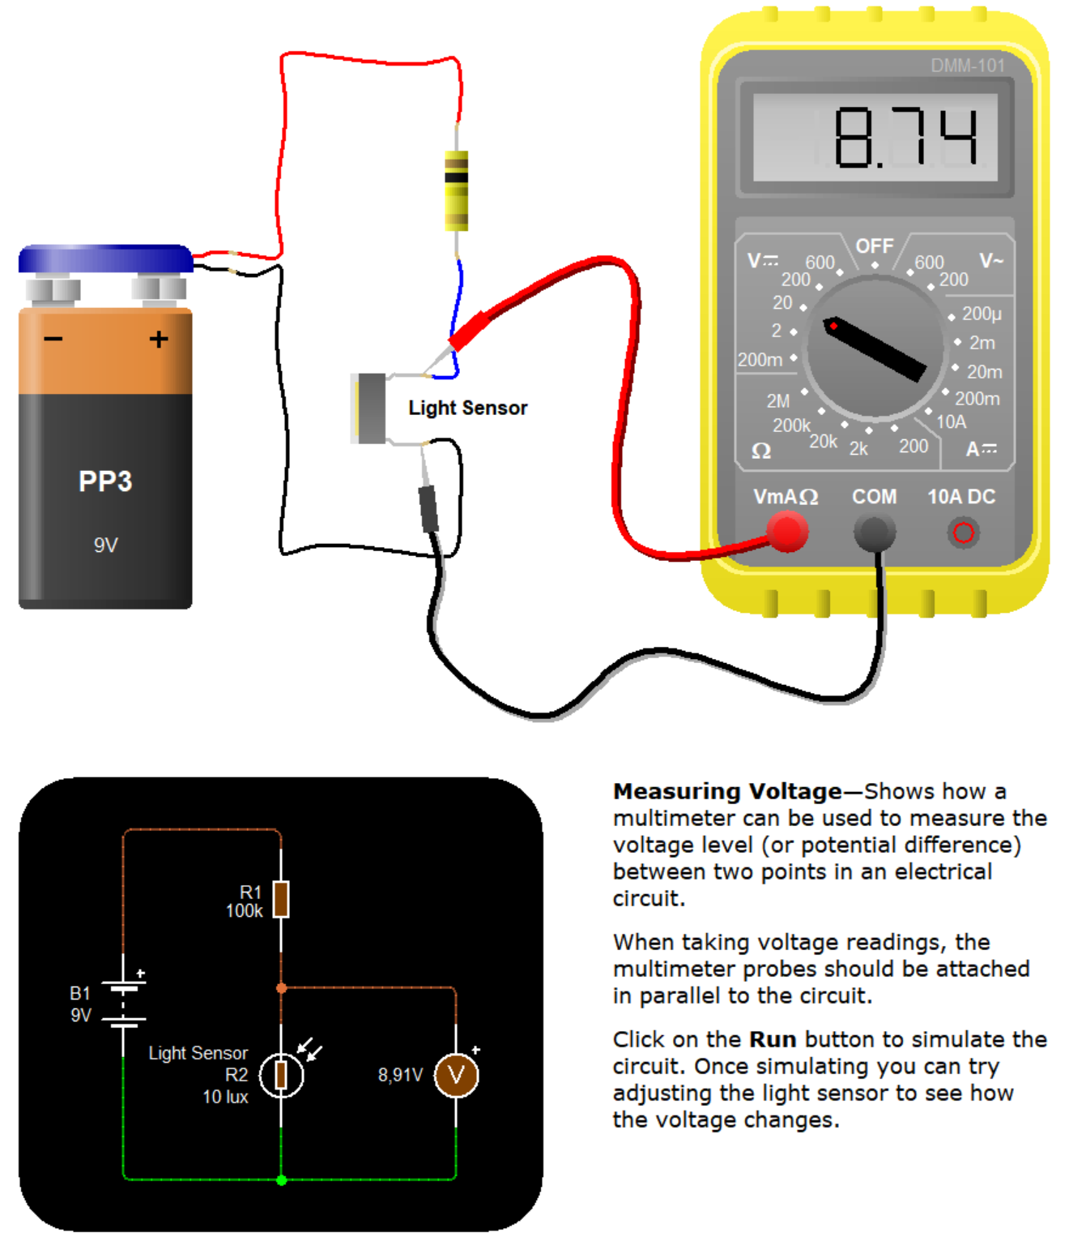

Misura di tensione CIRCUITO CON DIODI
Simulare il circuito sottostante in ThinkerCAD e calcolare la potenza fornita dalla batteria
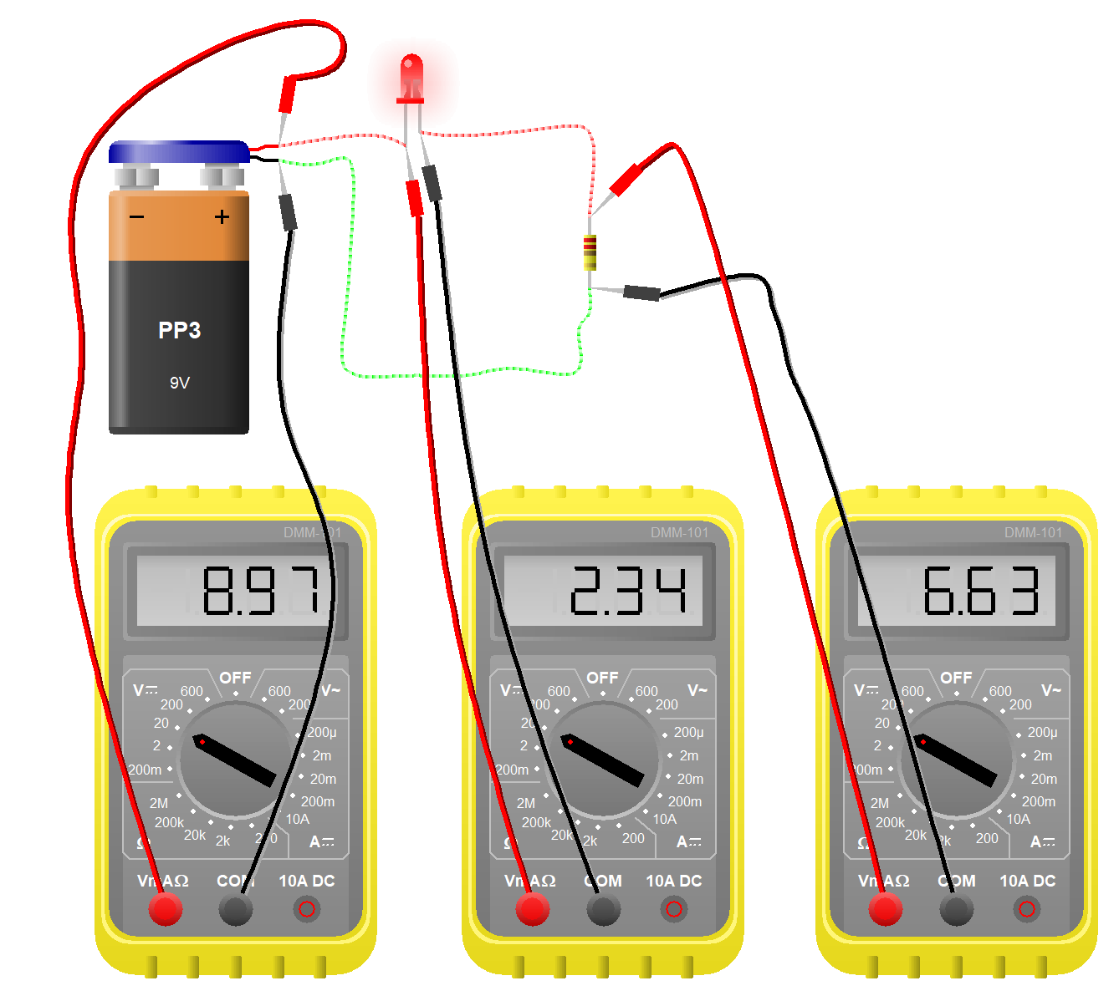

Misura di resistenza
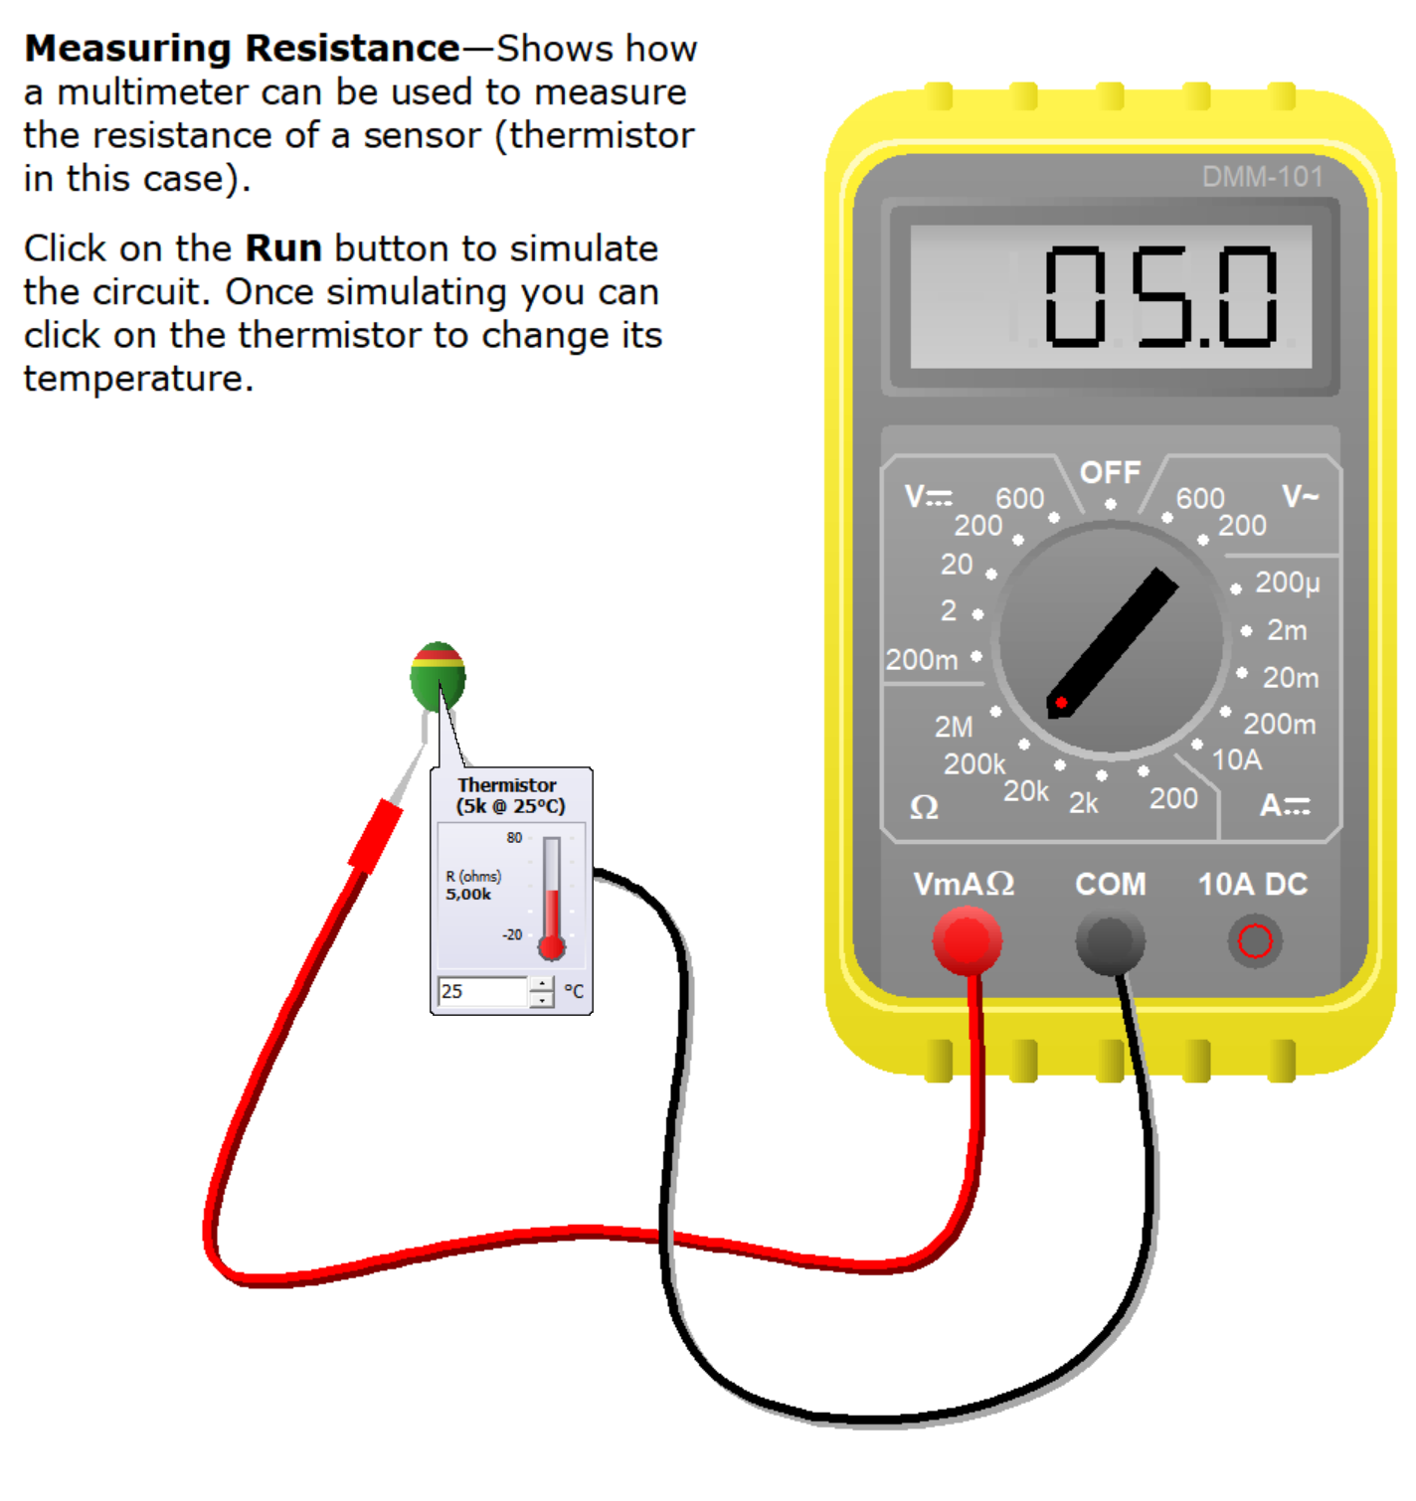
NB: le misure di resistenza vanno fatte sui componenti non alimentati (generatore spento).
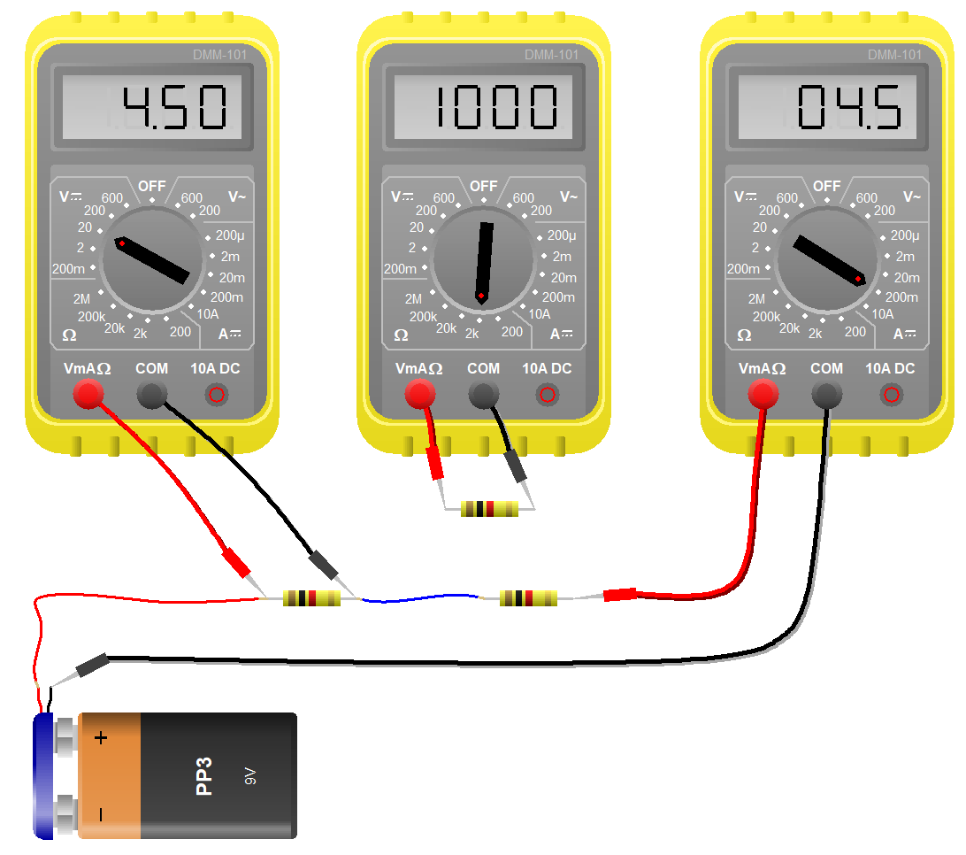

ESERCIZI LEGGI DI KIRCHOFF
Disegnare i circuiti con la simbologia standard ricavando i valori delle R dai colori.
Calcolare le tensioni e le correnti elettriche sulle resistenze nei circuiti assegnati.
Procedere poi con la simulazione in Thinkercad e successivamente su breadboard..
- LEGGE DELLE TENSIONI
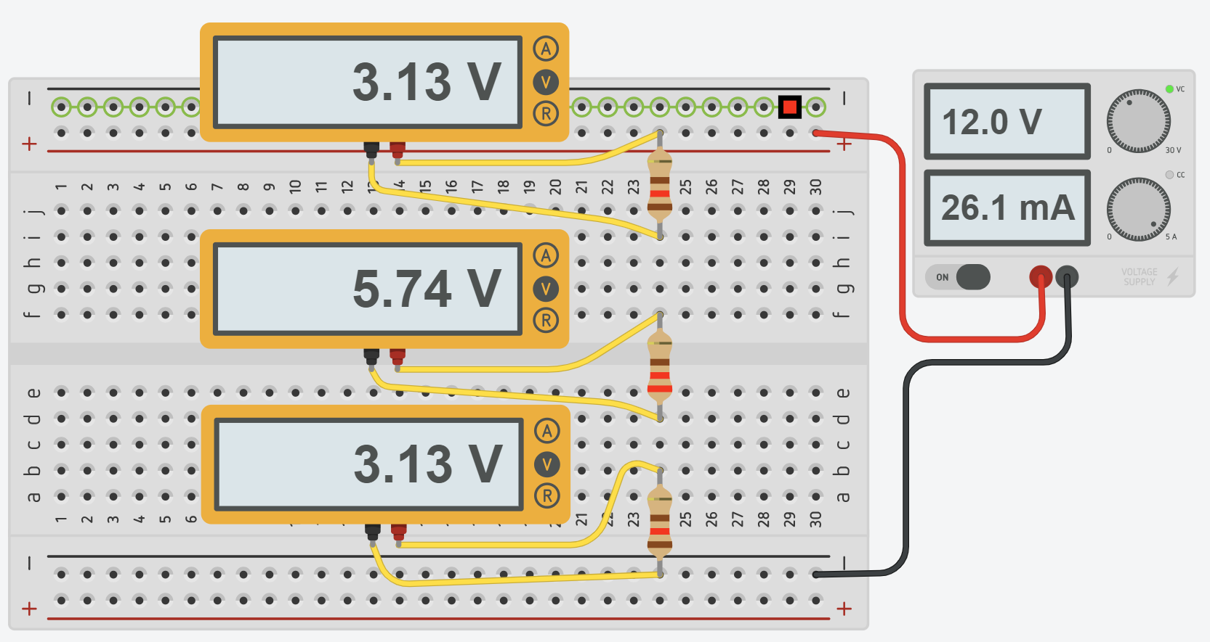
- LEGGE DELLE CORRENTI
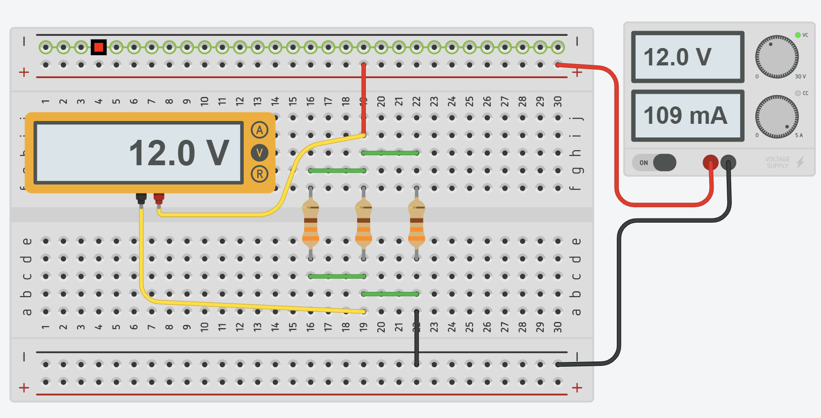
- LEGGE DELLE CORRENTI
Inserire l’amperometro in serie alle resistenze per misurare la corrente assorbita.
Verificare che la corrente indicata dall’amperometro coincida con quella fornita dal generatore di tensione.
NB: l’amperometro integrato nell’alimentatore da laboratorio generalmente ha una sensibilità di 10mA!
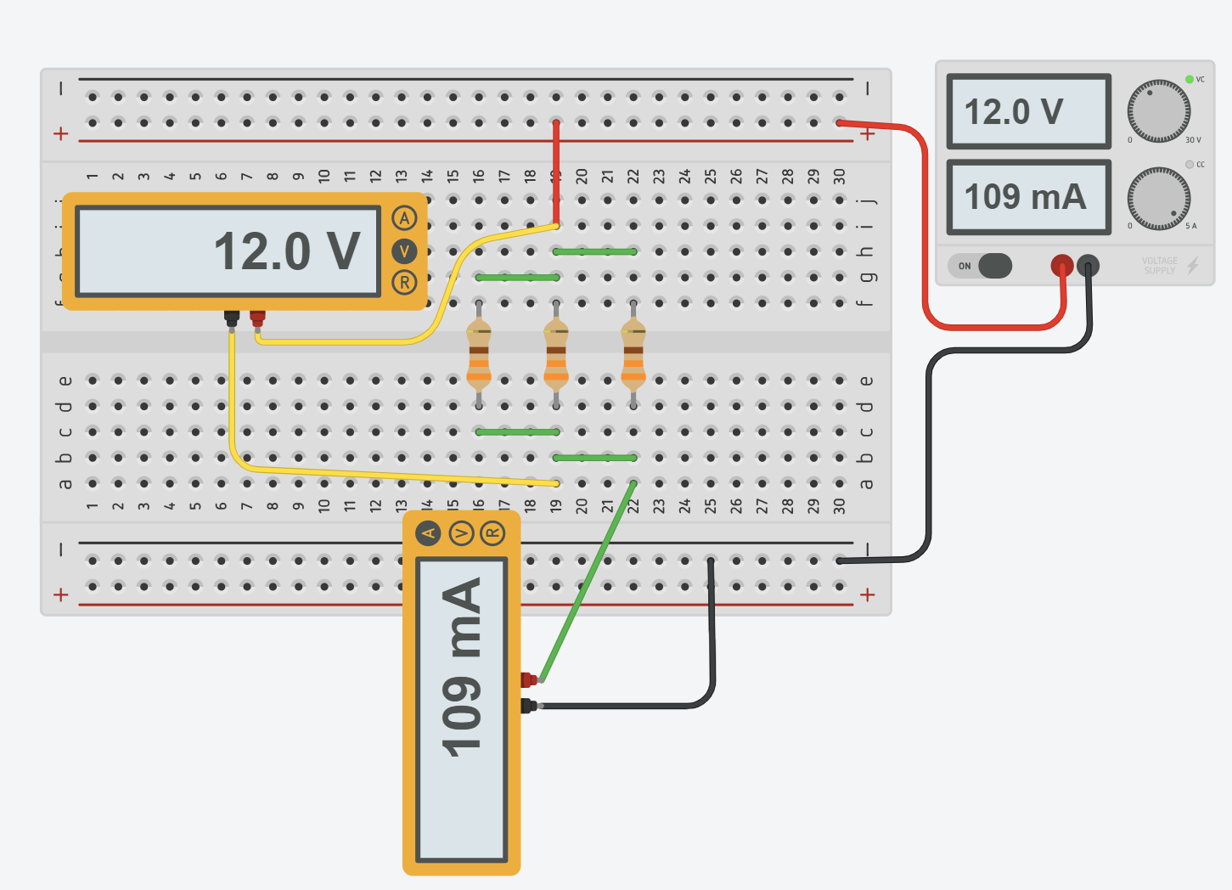
Il valore rilevato dall’amperometro deve coincidere con la corrente erogata dall’alimentatore

ESERCIZIO RETI ELETTRICHE
Calcolare le tensioni e le correnti elettriche sulle resistenze nei circuiti assegnati.
Procedere con la simulazione in Thinkercad e successivamente su breadboard.
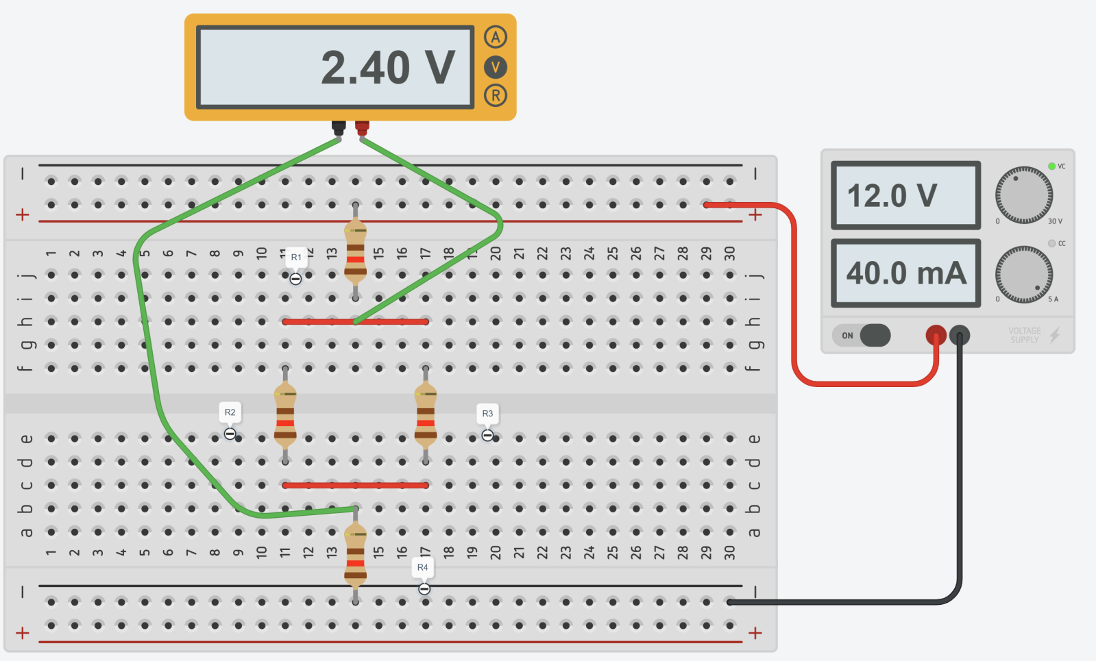

ESERCIZIO RETI SEMPLICI
Simulare in Thinkercad i 4 circuiti assegnati .
Per ogni circuito calcolare la corrente totale assorbita, la caduta di tensione e la corrente su ogni resistenza e la potenza fornita dal generatore. Se il circuito è alimentato da una batteria a 5V da 1000mAh per quanto tempo potrebbe funzionare?
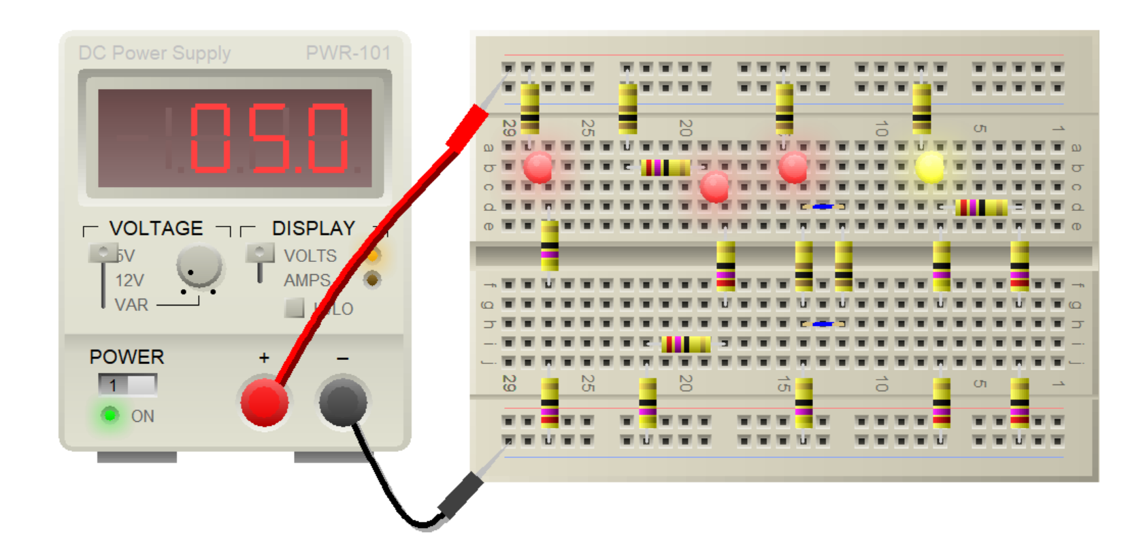
3
2
1
4

RETI CON PIU’ GENERATORI (SOVRAPPOSIZIONE DEGLI EFFETTI)
Simulare in Thinkercad i circuiti assegnati collegando un amperometro in serie alla resistenza centrale.
Procedere poi su breadboard collegando in serie alla resistenza centrale un amperometro per verificare che la corrente è la stessa di quella simulata..
EX 1 EX2

EX 1
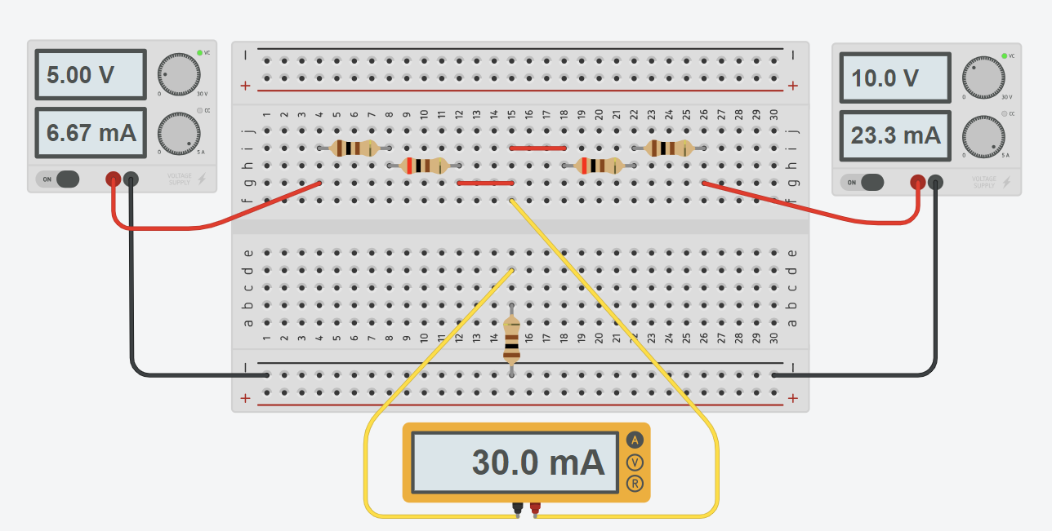

CURVA CORRENTE-TENSIONE DI UN DIODO LED
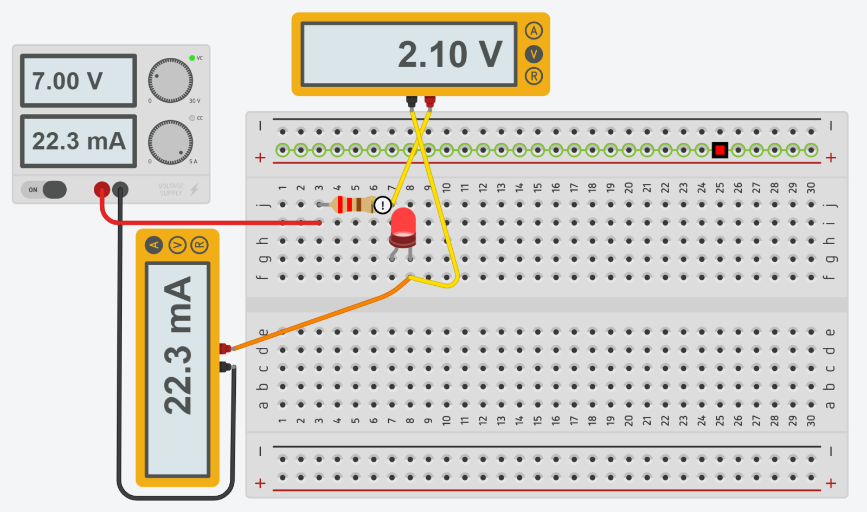
Variare la tensione di alimentazione partendo da 1V con passo 0,5V fino al valore che causa una corrente nel circuito di +- 20mA.
Cablare il circuito sulla breadboard e procedere come nel simulatore.
Prendere nota con l’amperometro della corrente che circola nel circuito e misurare la caduta di tensione sul diodo con il voltmetro.
Riportare i dati sul foglio di calcolo e disegnare la curva tensione corrente del diodo LED ROSSO sia del circuito simulato che di quello reale.
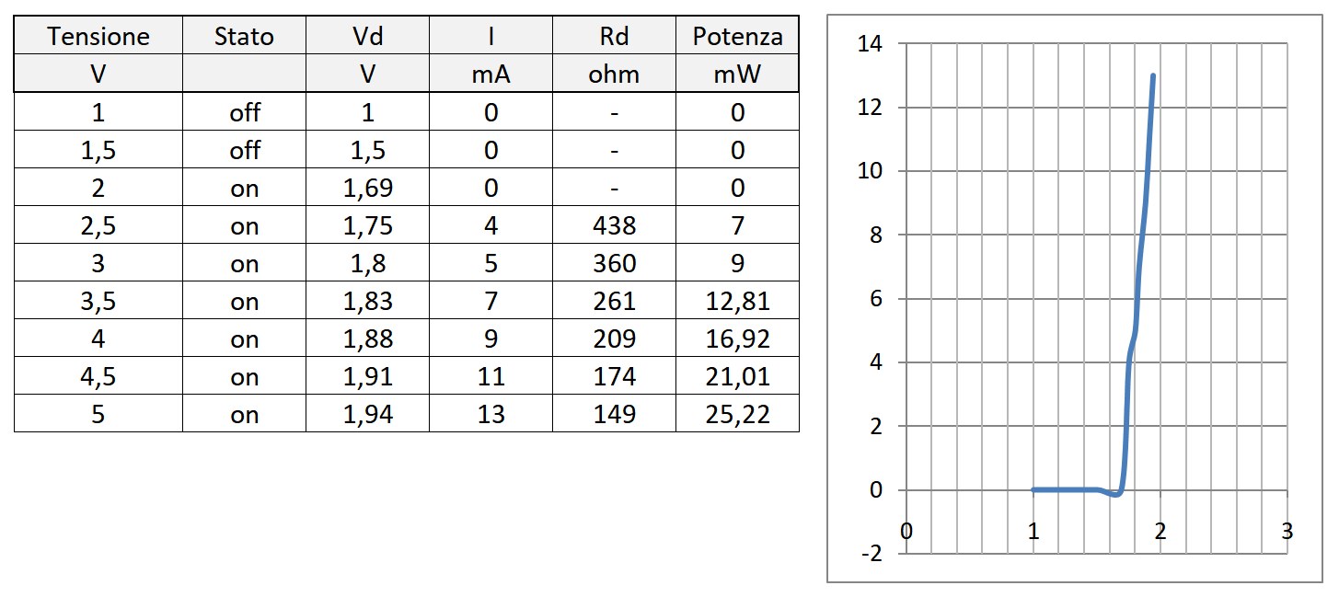

POTENZIOMETRO
Il potenziometro è un dispositivo di tipo resistivo a tre terminali.
Girando il cursore varia la posizione del contatto di uscita 2 e di conseguenza la resistenza fra i terminali 1-2.
Permette di regolare la tensione in uscita da 0 a Vcc.
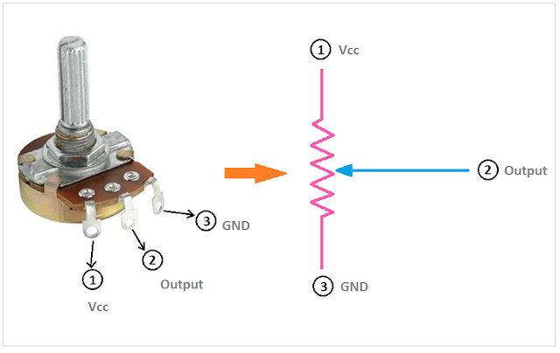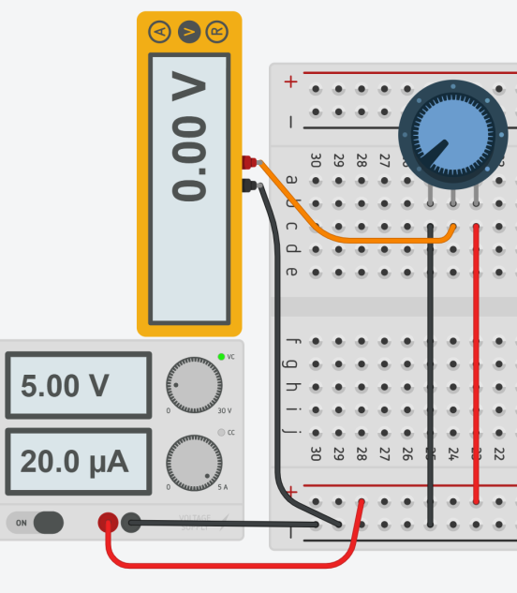
Il terminale centrale “2” è collegato allo slider. Nel disegno il terminale “1” è la Vcc ma si può scambiare col terminale “3” che è la massa. Il terminale centrale è sempre fisso e dovrebbe essere preso come output.

Schema elettrico per la divisione della tensione tramite potenziometro
Possiamo dividere la tensione usando il potenziometro. Lo schema del circuito è riportato di seguito.
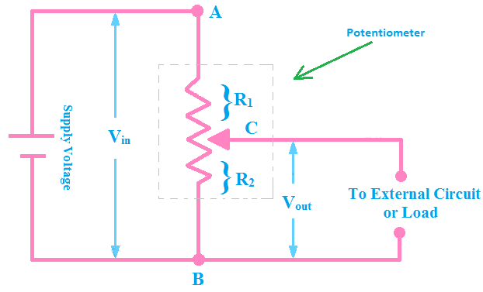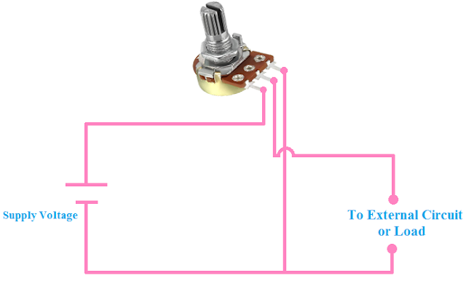
Nello schema elettrico sopra, puoi vedere che c'è solo un resistore nel potenziometro ma il cursore ha diviso il resistore in due.
La parte superiore del cursore è presa come R1 e la parte inferiore del cursore è presa come R2.
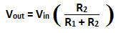
L'equazione della regola del partitore di tensione è
Quando cambiamo il valore della resistenza cambiando la posizione del cursore, la tensione di uscita verrà modificata.

Regolazione luminosità DI UN LED CON UN POTENZIOMETRO
La resistenza serve a limitare la corrente quando tutto il cursore del potenziometro è spostato (R0) e creerebbe un corto.
Individuare la combinazione di R e potenziometro per regolare la luminosità del diodo led da 0 a circa 20mA.
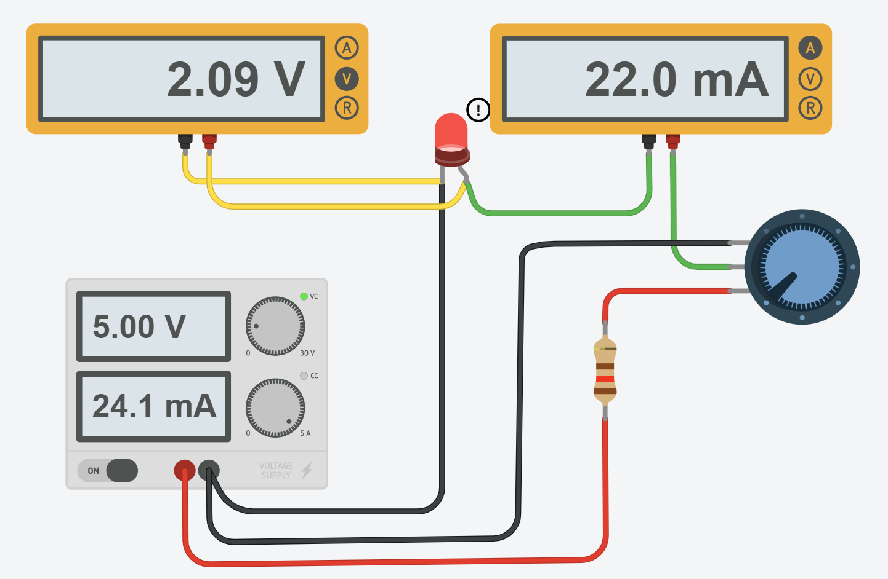

RIDUZIONE TENSIONE DI ALIMENTAZIONE PER UN MOTORE DA 3v CON BATTERIA 9v
Il potenziometro (o un partitore di tensione) può essere impiegato per ridurre la tensione fissa di un generatore (batteria) ad un valore più basso necessario. Non è la soluzione ottimale poiché sulla resistenza si ha una dissipazione inutile di energia.
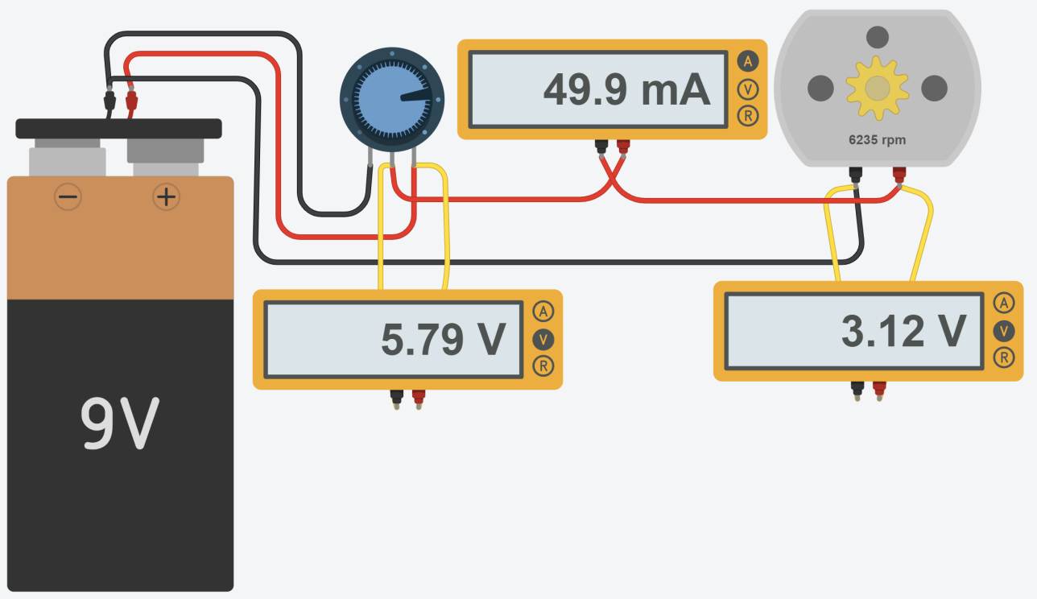
Quanto vale la potenza dissipata dal partitore per alimentare il motore da 3V – 50mA?
Per quanto tempo resta acceso il motore con una batteria da 1000mA.
Se non sprecassimo energia quanto durerebbe?

PARTITORE DI TENSIONE
Due resistenze in serie, collegate come in figura, vengono dette “PARTITORE DI TENSIONE”. La tensione in ingresso viene ripartita su di esse in valore proporzionale alle loro resistenze. L’uscita è nel nodo centrale di collegamento delle resistenze.
Questa configurazione è utile per ottenere sulla resistenza R₂ un valore di tensione inferiore a quella fornita dal generatore di tensione (che potrebbe essere anche un sensore, una cella solare ecc.).
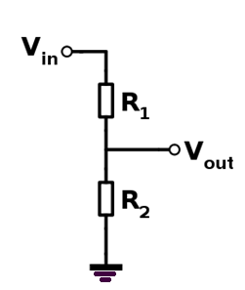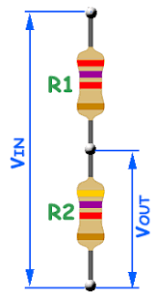
i
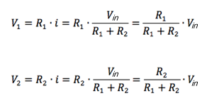
La tensione sulla R₂ indicata come V_{out} viene generalmente letta tramite un circuito elettronico microcontrollore (Arduino …) che presenta una resistenza in ingresso molto alta in modo da non assorbire corrente dal partitore.
Per dimensionare il partitore si può fissare a priori la corrente elettrica I (ad es. 10mA valore bassi per non sprecare potenza elettrica). Di conseguenza dalla legge di Ohm (R=V/I) si ricavano le resistenze.

ESEMPIO
Abbiamo una finecorsa elettrico che fornisce in uscita 24V quando attivo e 0V quando a riposo.
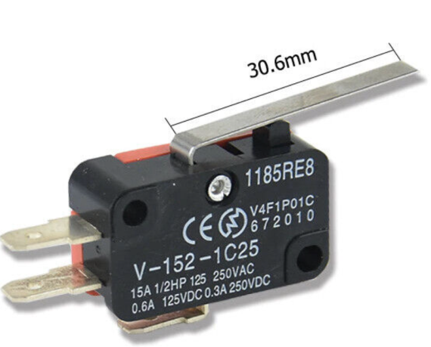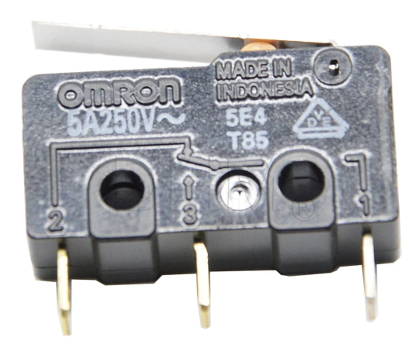
Vogliamo rilevare lo stato tramite un microcontrollore a 5V. Usiamo un partitore di tensione con corrente massima I=10mA.
Abbiamo V2=Vout=5 R2= V2/I= 5/ 0,01 = 500 ohm.
Abbiamo V1=24-5=19V R1= V1/I = 19/0,01 = 1900 ohm.
Verificare che vanno bene qualsiasi coppia di resistenze con rapporto R1/R2 = 1900/500=3,8 come ad. es. 3.8k e 1k

ESERCIZIO
Nel circuito di figura la cella fotovoltaica fornisce 8V in condizioni di massima insolazione.
Per abbassare la tensione in modo che possa essere letta ad esempio dal microcontrollore Arduino (max. 5V) o da un Rasberry (max 3.3V) si utilizza un partitore di tensione opportunamente dimensionato.
Per limitare la corrente nel partitore fissiamo R1=1K.
Abbiamo
V_{R1} = V_{ing} – 5V = 8-5= 3V
Si ricava la corrente dalla legge di Ohm
I= V_{R1}/R₁ = 3/1000= 0.003 A
Di conseguenza la R2 varrà:
R2 = 5V/I = 1666 ohm.
E’ necessario individuare le resistenze commerciali più vicine a valori calcolati e verificare se l’errore ottenuto in uscita al partitore è accettabile (meglio non superare il valore massimo richiesto).

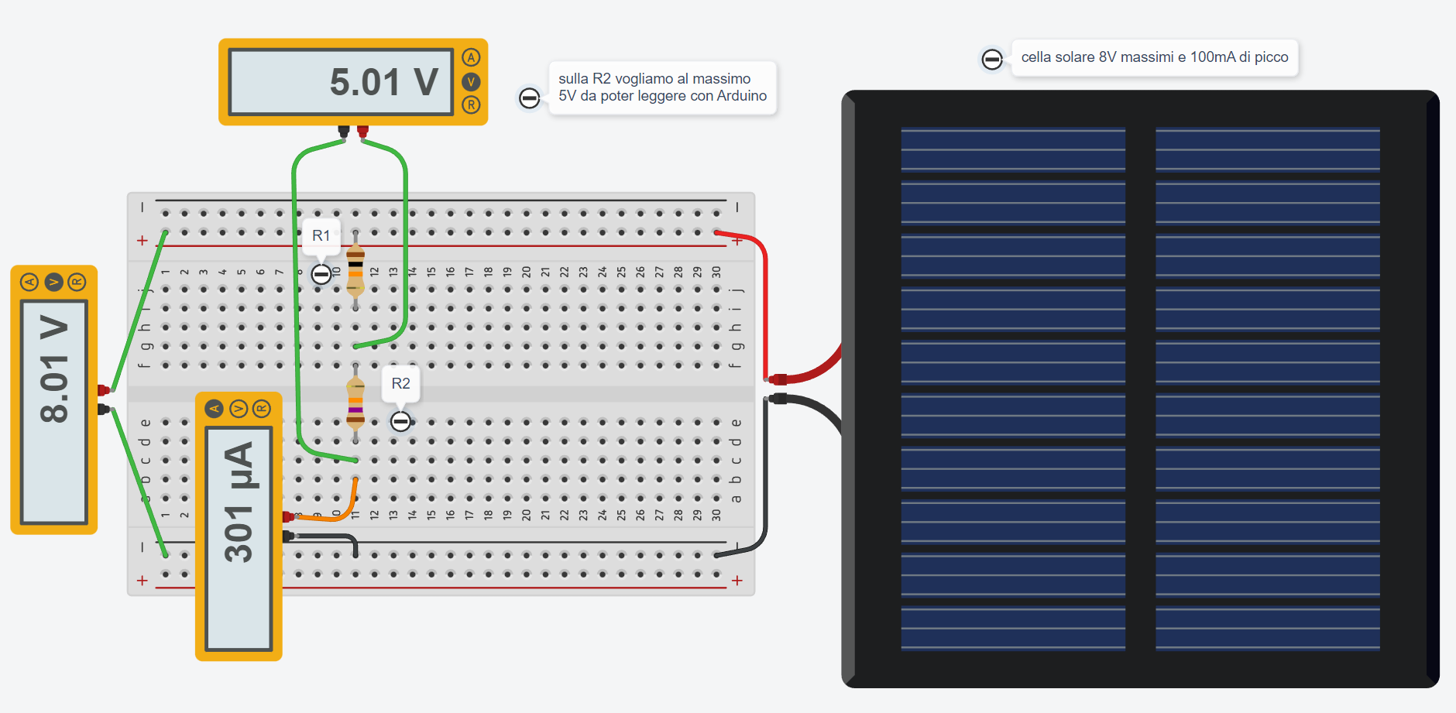
In ingresso al microcontrollore MAX 5V

BUZZER (CICALINO)
All'interno del piezo buzzer si trova un disco piezoelettrico con cristalli piezoelettrici.
Applicando una tensione elettrica, i cristalli del disco generano vibrazioni e il suono viene prodotto.
Più alta è la tensione, maggiore è la vibrazione dei cristalli piezoelettrici.
Il buzzer elettrico fu inventato nel 1831 da Joseph Henry.
Veniva utilizzato principalmente nei primi campanelli elettrici finché venne gradualmente abbandonato, negli anni '30, in favore di sistemi con sonorità più piacevoli.
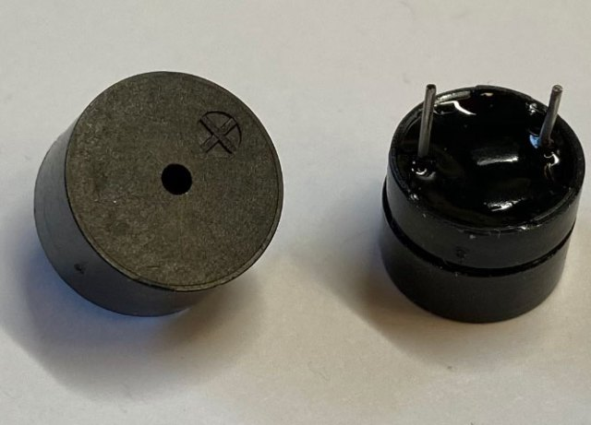
Caratteristiche tecniche di un buzzer attivo
- Tensione nominale: 5V DC
- Tensione di esercizio: 4-8V DC
- Corrente nominale massima: ≤ 32 mA
- Min. Uscita audio a 10 cm: 85 dB
- Temperatura di esercizio: da 20°C a 45°C

Il circuito sottostante mostra come comandare un BUZZER tramite un pulsante.
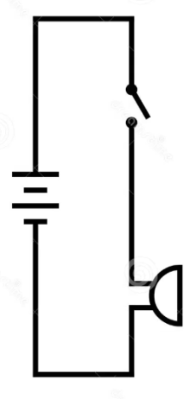
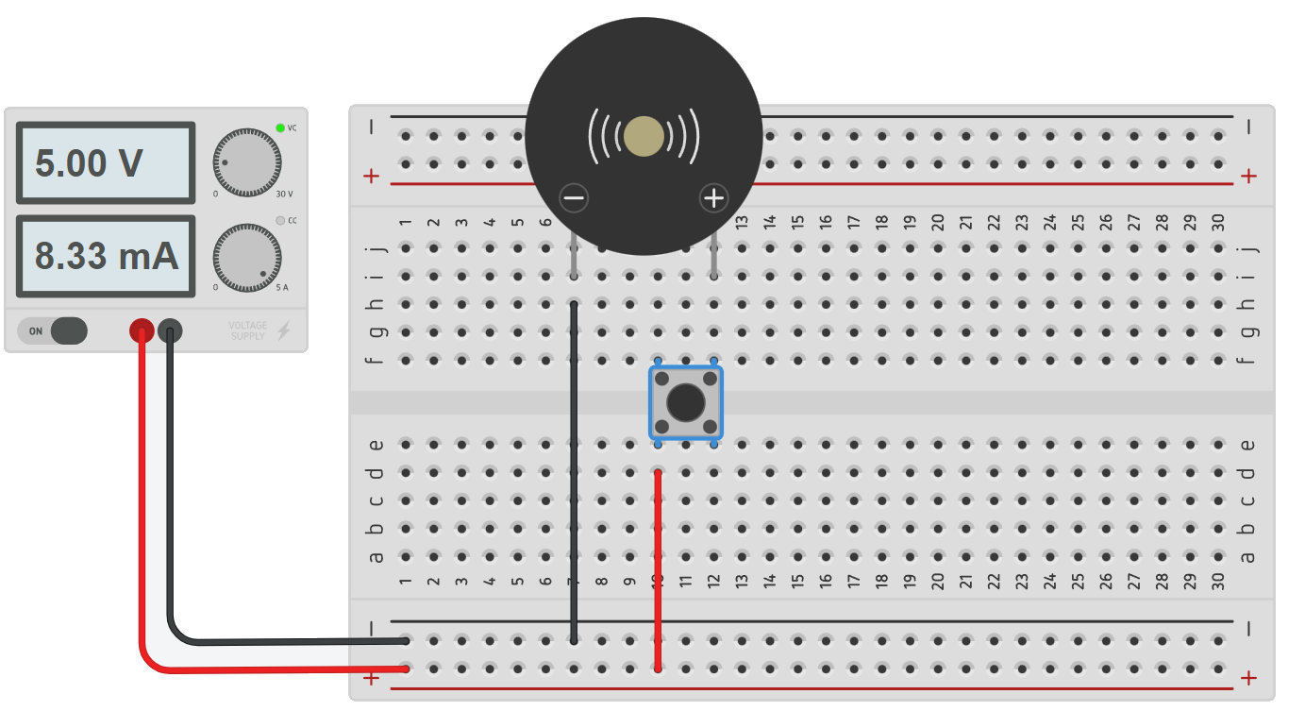

Modificare il circuito in modo da comandare il BUZZER tramite un interruttore a scorrimento.

ALCUNI SEMPLICI CIRCUITI ELETTRONICI

DIODO RGB E BUZZER
Realizzare un circuito che permette di visualizzare i colori ROSSO BLUE e VERDE premendo i rispettivi push button.
Premendo il push button giallo invece deve essere attivato un buzzer.
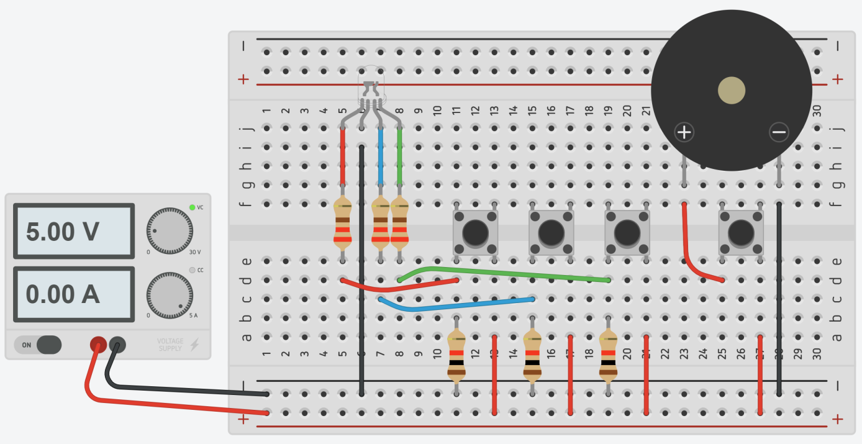

SISTEMA ANTIFURTO CASA CON DUE SENSORI
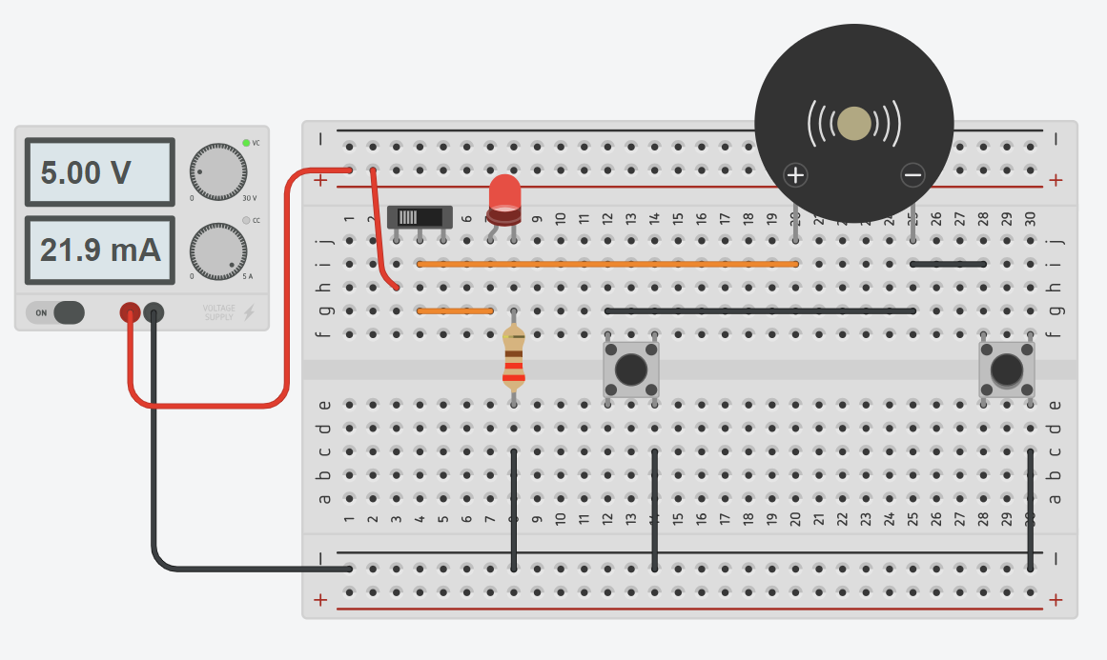

SISTEMA DI ALIMENTAZIONE DI TORCIA ELETTRICA CON INTERRUTTORE
Generalmente una semplice torcia elettrica utilizza più batterie AA (o AAA) collegate in serie per aumentare la tensione disponibile per la lampadina.
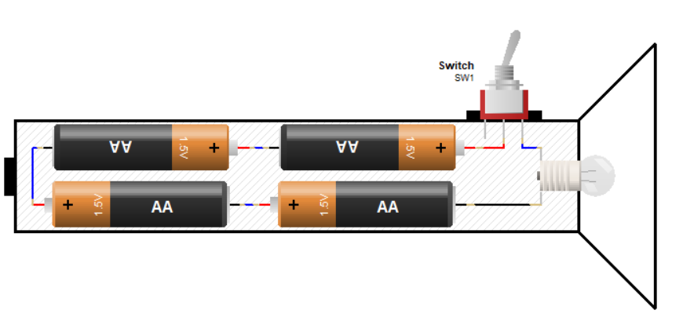

Quando la torcia viene accesa sia ha un leggero calo della tensione nominale delle batterie (che non sono generatori ideali di tensione). L’assorbimenti della lampadina è di 120 mA
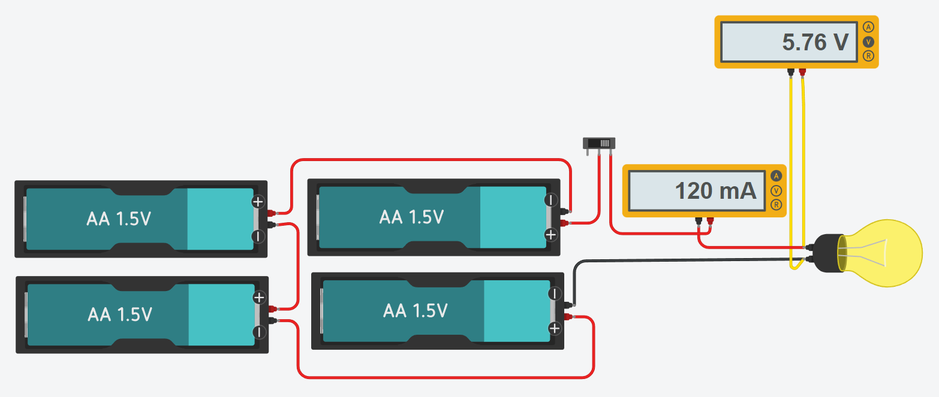
Valutare per quanto tempo rimane accesa la torcia nel caso in cui la capacità delle batterie sia di 2000 mAh.

SISTEMA ANTIFURTO CASA CON DUE SENSORI
Il sistema utilizza due contatti a pressione (si chiude in caso di apertura finestra) per rilevare una intrusione.
In caso di intrusione viene accesa una luce di emergenza e attivato un allarme sonoro.
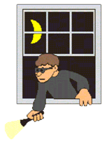
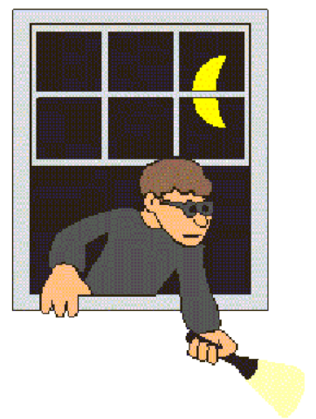
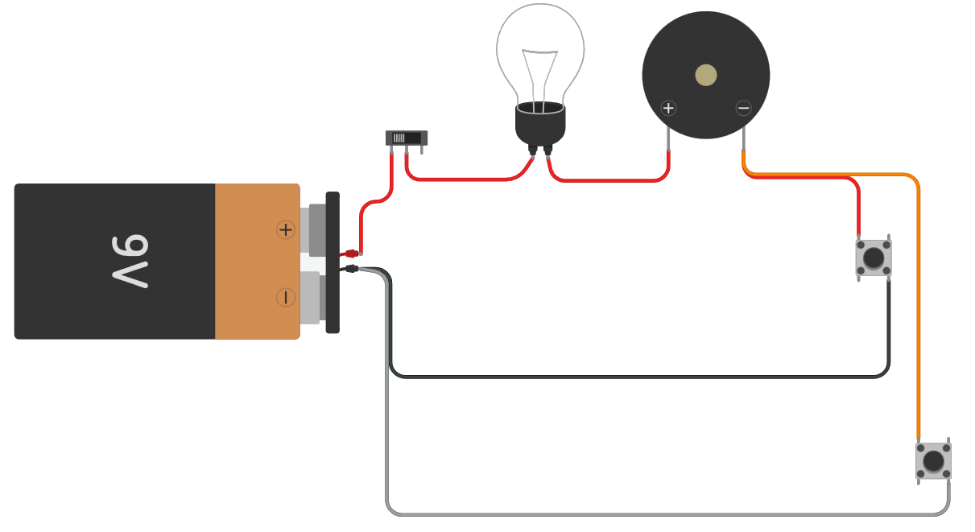

Cosa succede se si brucia la lampadina (eliminare il filo fra lampadina e buzzer per simulare) ?
Come si garantisce il funzionamento se si brucia la lampadina?
Come si fa ad aumentare l’intensità luminosa della lampadina?

SISTEMA ANTIFURTO CASA CON DUE SENSORI (LAMPADA IN PARALLELO)
Il collegamento delle lampada in parallela garantisce il funzionamento del sistema anche nel caso in cui si bruciasse.

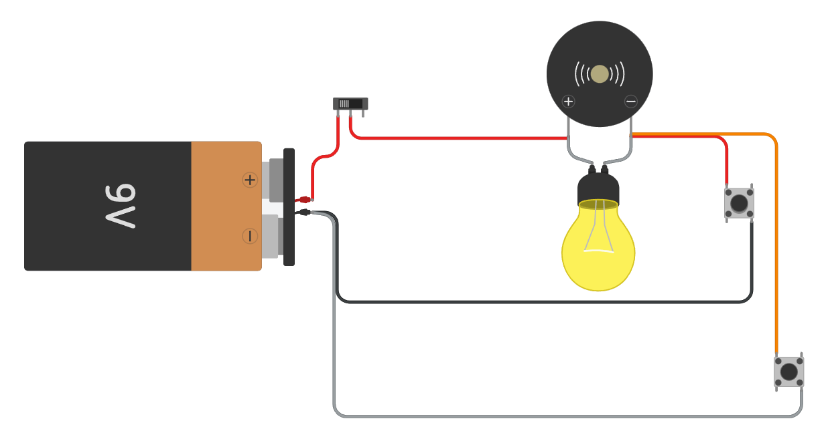

SISTEMA COMANDO LUCE SCALA
Sistema di accensione e spegnimento luce da due punti su scala.
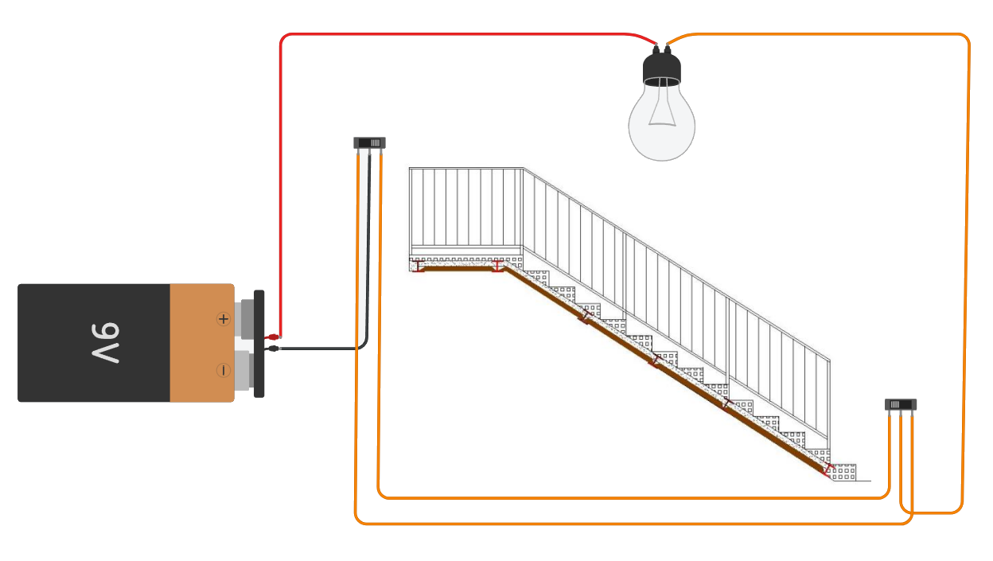

DIODO
Il diodo è un componente elettronico passivo che permette alla corrente elettrica di fluire in un solo verso (dall’anodo al catodo) quando ai suoi capi viene applicata una tensione superiore a quella di soglia di circa 0.55-0.85V (polarizzazione diretta).
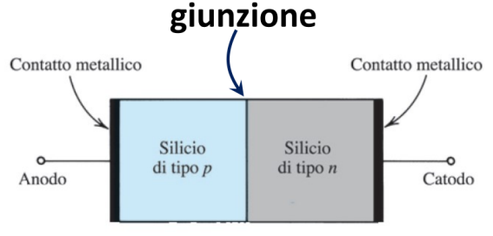
+ anodo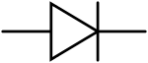 - catodo
Simbolo elettrico
PN
Polarizzazione diretta
Un diodo si ottiene affiancando una regione di semiconduttore di tipo p (boro, alluminio, gallio o indio) con una di tipo n (arsenico e fosforo). La zona in cui le zone n e p si incontrano viene chiamata giunzione p-n.
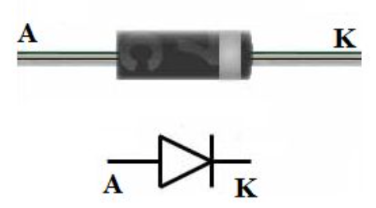
Tensione di soglia
Il diodo, polarizzato direttamente, incomincia a condurre una volta che la tensione applicata supera la tensione di soglia; questa varia in funzione del tipo di materiale con cui è realizzato il diodo e vale circa 0,6 V nei diodi al silicio; quando tale diodo è in conduzione nei calcoli conviene utilizzare il valore approssimato di 0,7 V.
Diodo in corrente continua
Presenta una resistenza trascurabile quando è polarizzato direttamente (interruttore chiuso) e un'altissima resistenza (interruttore aperto) quando è polarizzato inversamente.

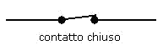
POLARIZ. DIRETTA

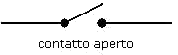
POLARIZ. INVERSA

TIPI DI Diodi
I diodi standard
Sono tra i più elementari membri della famiglia dei diodi.
Di solito hanno una caduta di tensione diretta medio-alta e una bassa corrente nominale massima.
Un esempio comune di un diodo di segnale è il 1N4148. Obiettivo molto generale, che ha un caduta di tensione diretta tipica di 0.72V e un rating 300mA di Corrente massima.
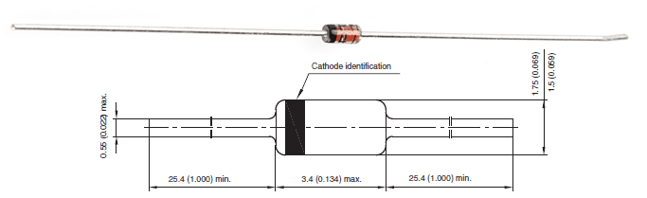
Un diodo 1N4148. Si noti il ​​cerchio nero attorno al diodo, che marchia il terminale del catodo.
Diodo raddrizzatore
Sono diodi di serie con una molto più elevata corrente nominale.
Questa corrente nominale superiore di solito viene a discapito di una tensione diretta più grande. Il 1N4001 , per esempio, ha una corrente di 1A e una tensione diretta di 1.1V.

Un diodo 1N4001. Questa volta una fascia grigia indica il terminale del catodo.

Datasheet diodi
Tutte le caratteristiche di cui sopra devono essere dettagliate nella scheda tecnica per ogni diodo (datasheet).
Ad esempio, questo foglio di dati per un diodo 1N4148 elenca la massima tensione diretta (1V) e la tensione di breakdown (100V) (tra molte altre informazioni):
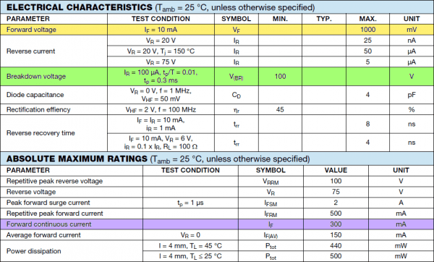

ESERCIZI DIODI IN CONTINUA fonte edutecnica.it
EX 1. Calcolare la resistenza equivalente ai capi AB quando viene applicata una tensione V1=12V e poi una V2=-12V.
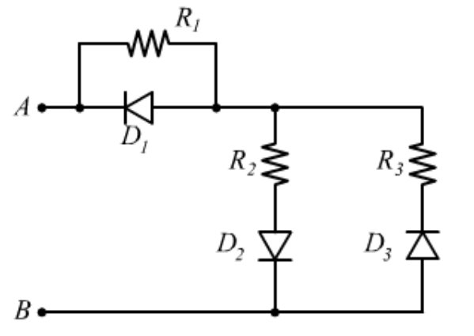
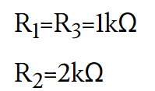
EX 2. Calcolare la resistenza equivalente ai capi AB quando viene applicata una tensione V1=12V e poi una V2=-12V.
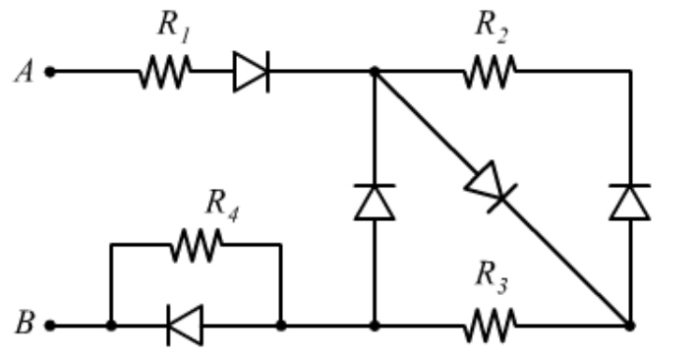
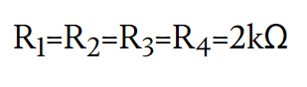
EX 3. Calcolare la tensione Vr con una tensione applicata fra AB pari a V1=12V e poi una V2=-12V
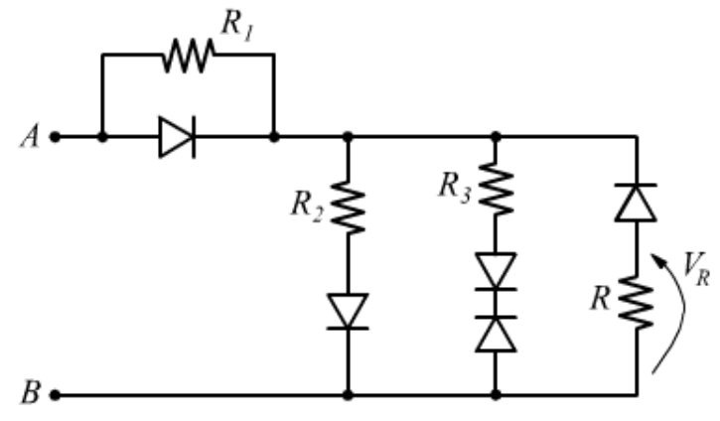
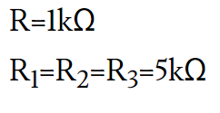

ESERCIZIO THINKERCAD DIODI
Simulare il circuito in Thinkercad.
Realizzare il circuito sulla breadboard.
Misurare la caduta di tensione sul diodo quando è polarizzato direttamente.
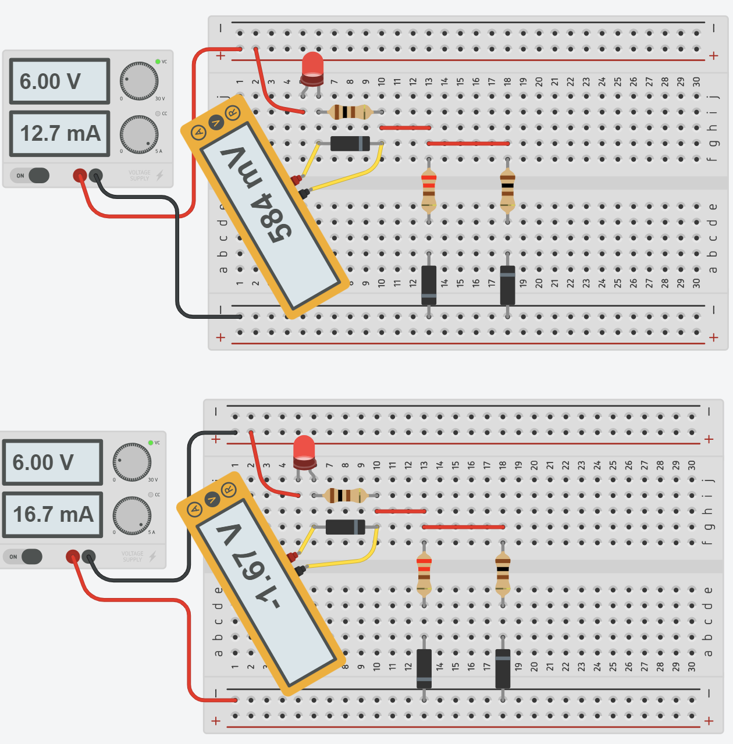

NB: Con gli stessi componenti il diodo LED del 2° circuito si illumina maggiormente!

Circuiti di protezione contro l’inversione di polarità
La maggior parte dei dispositivi elettronici è dotata di una protezione contro l'inversione di polarità per evitare danni nel caso in cui la batteria o la spina di alimentazione vengano collegate nel modo sbagliato, anche in presenza di misure meccaniche per evitarlo. Per l'elettronica nel settore automobilistico è obbligatoria una protezione contro l'inversione di polarità per evitare danni ai sistemi elettronici nel caso in cui la polarità venga invertita accidentalmente quando si installa una nuova batteria.
Poiché le auto di oggi contengono una percentuale molto elevata di componenti elettronici, tale danno causerebbe una perdita economica molta alta.
Sono possibili vari approcci con diversi pro e contro per ottenere questo tipo di protezione.
Il metodo più semplice e dal costo minore per una protezione contro l'inversione di polarità è un solo diodo tra source e carico come mostrato in figura. Esso garantisce che la corrente può fluire solo nella direzione positiva e, l'alimentatore applica solo una tensione positiva al circuito. È una soluzione molto affidabile, che presenta uno svantaggio che può essere problematico soprattutto a correnti più elevate.
Il problema è la caduta di tensione diretta di alcune centinaia di millivolt sul diodo, che in presenza di corrente elevata comporta la dissipazione di una potenza elettrica in calore elevata nel dispositivo.
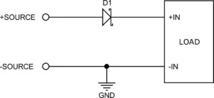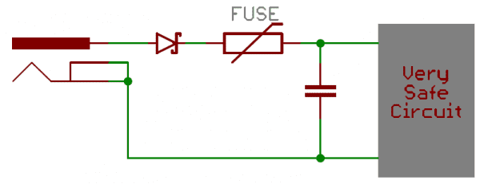
La presenza del fusibile garantisce la protezione del diodo che se sottoposto a tensione negativa per molto tempo si brucerebbe.

THINKERCAD DIODO PROTEZIONE SU INTEGRATO
Simulare il circuito seguente invertendo la polarità dell’alimentazione sull’integrato 74HC08 (agli estremi il + e il -).
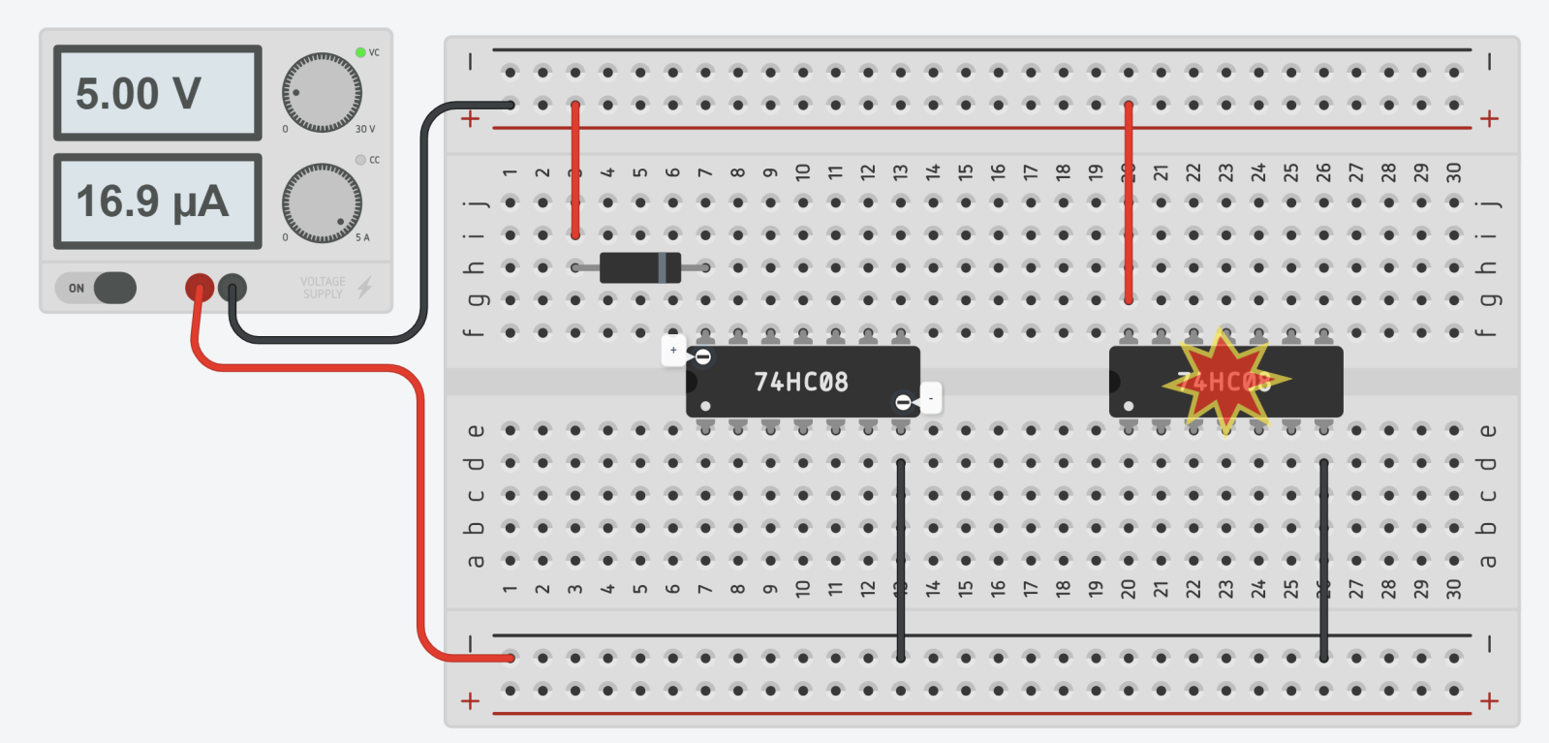
Polarità invertita

Diodi ideali
La figura sottostante mostra la relazione I-V di un diodo ideale.
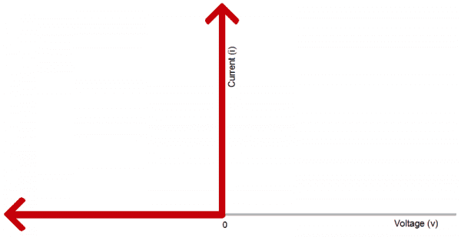
Qualsiasi tensione negativa produce corrente zero cioè il diodo si comporta come un interruttore aperto.
Quando la tensione non è negativa il diodo si presenta come un interruttore chiuso.
In realtà la relazione di un diodo reale è un po’ diversa.
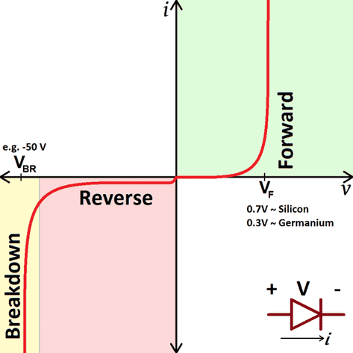
A seconda della tensione applicata attraverso di esso, un diodo opererà in una delle tre regioni:
Polarizzazione diretta : Quando la tensione ai capi del diodo è positiva la corrente può scorrere.
La tensione dovrebbe essere maggiore della tensione diretta (Vf).
Polarizzazione inversa : Questa è la modalità "off" del diodo, in cui la tensione è inferiore a Vf , ma superiore a -Vbr .
In questo modo il flusso di corrente è (principalmente) bloccato, ed il diodo è spento. Una piccolissima quantità di corrente (dell'ordine dei nA) detta corrente di saturazione inversa è in grado di fluire all'indietro attraverso il diodo.
Breakdown : Quando la tensione applicata ai capi del diodo è molto grande e negativa, una elevata corrente sarà in grado di fluire nella direzione opposta, dal catodo all'anodo.

CURVA CORRENTE-TENSIONE DI UN DIODO REALE
Variare la tensione di alimentazione partendo da 1V con passo 0,5V fino ad avere una corrente max. nel circuito di +- 50mA.
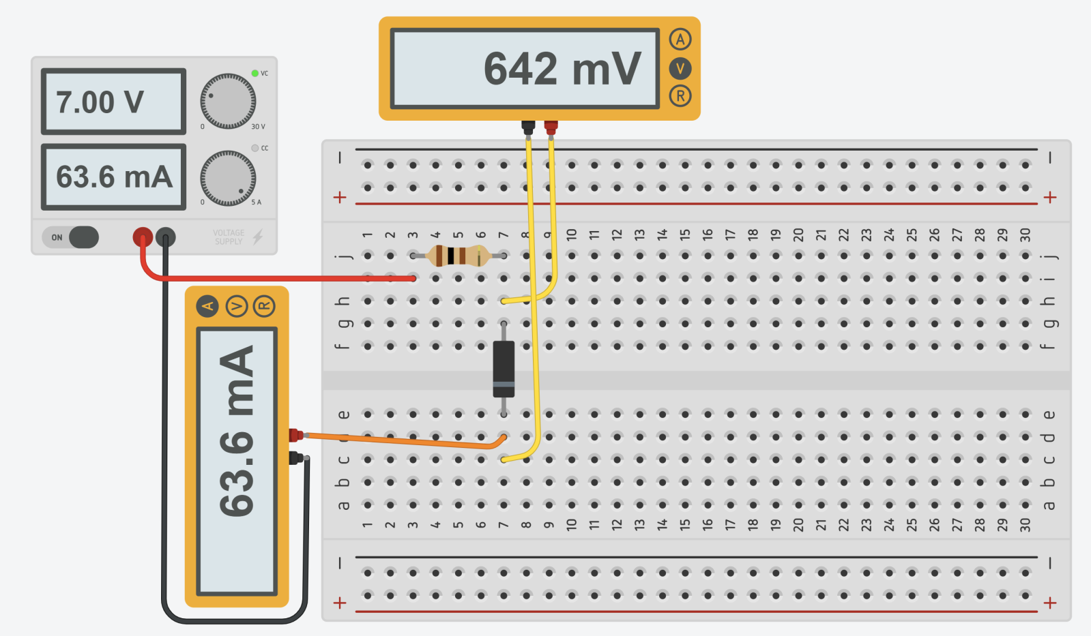
Cablare il circuito sulla breadboard e procedere come nel simulatore.
Misurare la corrente che circola nel circuito e misurare la caduta di tensione sul diodo con il voltmetro.
Con i i dati della tabella disegnare la curva corrente-tensione del diodo.
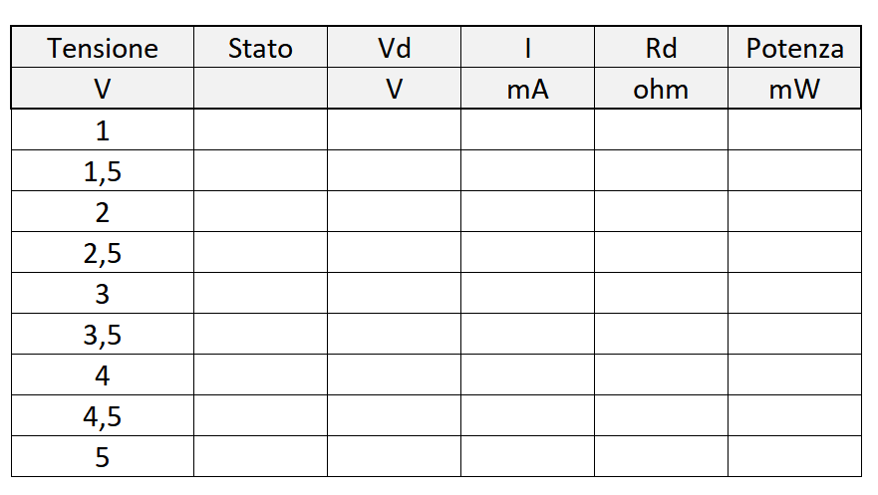

curva

⌂
SENSORI RESISTIVI
Un sensore resistivo è un dispositivo che effettua la trasformazione di una grandezza fisica d'ingresso (es. T, p, v, n° …) in una variazione di resistenza elettrica.

FOTORESISTENZA (LDR)
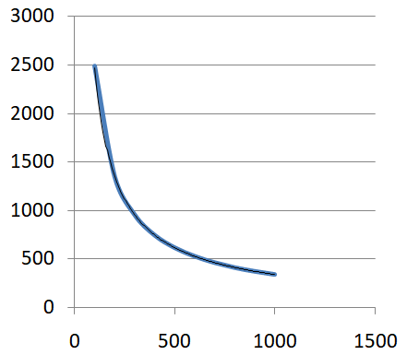
La fotoresistenza è un sensore resistivo analogico a soli due pin. La resistenza ai suoi capi varia la variare dell’intensità luminosa.
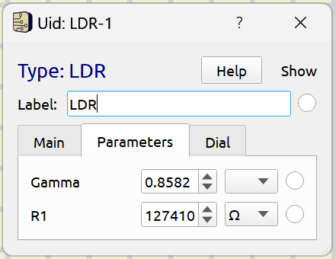
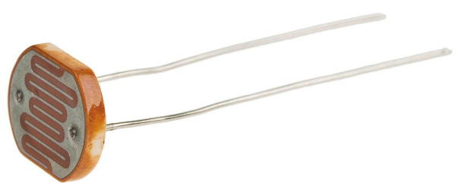

Il legame fra la resistenza R (ohm) e l’intensità luminosa (lux) non è lineare.
R = R₁ * Lux ^{–Gamma} = 127410 * Lux ^{-0.8582}
es. a 1000 lux R = 339 ohm mentre a 100 lux R = 2448 ohm
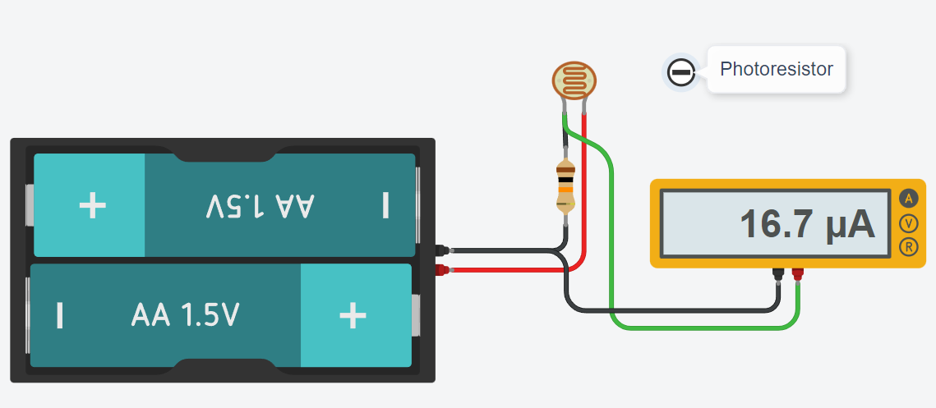

Creare una tabella Tensione-Luce variando l’intensità luminosa sul sensore
Creare un grafico a dispersione x-y su EXCEL con la tabella V-T del sensore

CURVA CARATTERISTICA DI UNA FOTORESISTENZA
Utilizziamo il simulatore SimulIDE (https://www.simulide.com/p/downloads.html).
Selezioniamo la foto resistenza LDR di figura per costruire il partitore di tensione alimentato a 12V.
Per mantenere la corrente a bassi valori utilizziamo una resistenza in serie di 1000 ohm.
Facciamo variare l’intensità luminosa rilevata dal sensore da 100 a 1000 lux con passo 100lux. Annotiamo Vout in uscita.
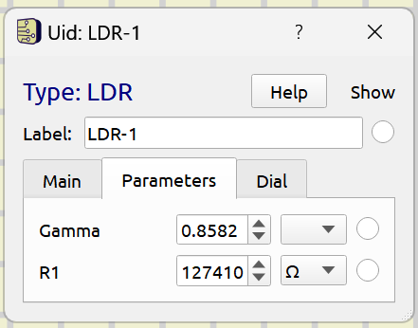
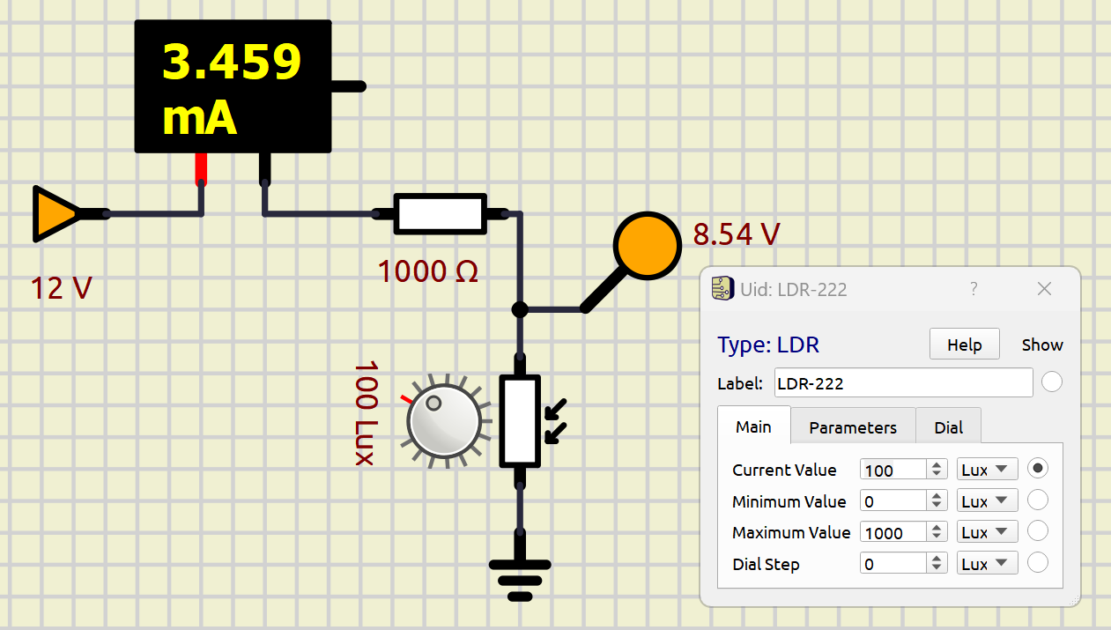

Costruiamo la tabella sottostante e creiamo le curve caratteristiche del sensore.
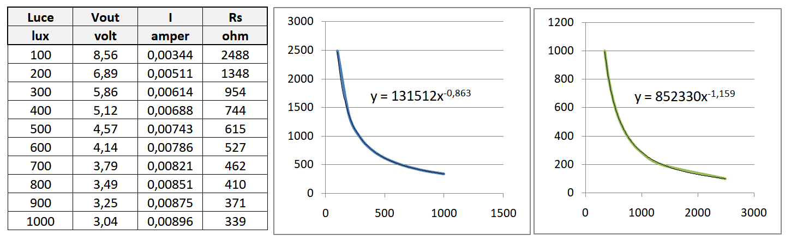
Creiamo la linea di tendenza verificando che si tratta di una potenza.
R(lux) = 131512* Lux ^{-0,863}
Lux(Rs) = 852330* Rs ^{-1,159} ad es. con una Rs=954 ohm abbiamo Lux = 300,13 errore 1 per 1000 circa

TERMORESISTENZA (RTD)
Le tipologie di termoresistenze sono classificate con l’abbreviazione del materiale utilizzato per la loro costruzione seguito dal valore di resistenza nominale, espresso in Ohm, in riferimento alla temperatura di 0 °C (punto di fusione del ghiaccio), secondo la normativa di riferimento IEC 751 (EN 60751).
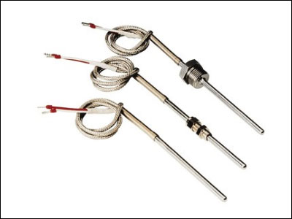
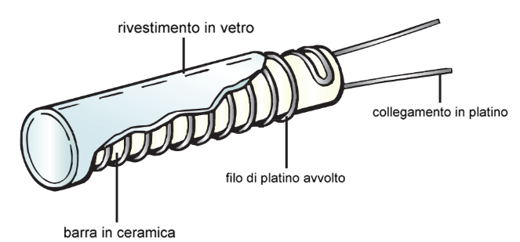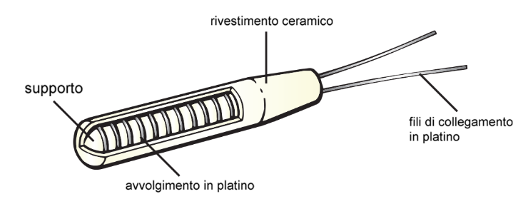
Normalmente i termometri a resistenza vengono identificati con la sigla del materiale utilizzato per la loro costruzione (Platino = Pt, Nichel = Ni ) seguito dalla loro resistenza nominale alla temperatura di 0°C (esempio Pt100). Il campo di utilizzo dei termometri a resistenza industriali è compreso tra -200 e +850°C come riportato nella normativa EN 60751. Nel caso del platino la relazione tra resistenza e temperatura viene descritta dall’equazione di Callendar-Van Dusen (EN 60751)
Pt100: la termoresistenza Pt100 è la più comune: a 0 °C l’elemento sensibile assume una resistenza nominale di 100 Ω.
Pt500: la termoresistenza Pt500 a 0 °C l’elemento sensibile assume una resistenza nominale di 500 Ω.
Pt1000: la termoresistenza Pt1000 a 0 °C l’elemento sensibile assume una resistenza nominale di 1000 Ω.

Termoresistenza al Platino
È la più utilizzata in applicazioni industriali in quanto il platino ha una eccellente resistenza alla corrosione, un’ottima stabilità nel lungo periodo ed un ampio intervallo di temperature (-200 … +850 °C).
Lo standard EN 60751 prevede che le termoresistenze debbano avere un valore nominale a 0 °C.
Come detto, i valori più utilizzati sono 100 ohm (Pt100), 500 ohm (Pt500), 1000 ohm (Pt1000).
La formula da la resistenza al variare della temperatura è la seguente:
R_{T} = R₀ (1+αT)
α = 3,85*10-3 C⁻¹;
R₀ la resistenza a 0 C (100 per PT100 e 1000 per PT1000)
T la temperatura in C.
Per rilevare una variazione di resistenza dobbiamo utilizzare un partitore di tensione o un ponte di Wheatstone.

MISURE DI TEMPERATURA CON UNA TERMORESISTENZA
Come facciamo a misurare la variazione di resistenza su una PT100 e ricavare quindi la temperatura?
Al posto della R1 mettiamo il la termoresistenza Rs.
Misurando la tensione in uscita Vout del partitore con un voltmetro è possibile calcolare la corrente che circola nel circuito e risalire quindi alla variazione di resistenza del sensore e alla temperatura.
A 0°C la tensione in uscita la partitore vale 2,5V (Rs=R2=100).
Quando la T aumenta la Rs aumenta e di conseguenza la Vout del partitore cala.
Nel nostro caso arriva a 1,95V.
Dalla Vout = R2 * I ricaviamo la corrente I = Vout / R2 = 1,95 / 100 = 0,0195 A
Sulla termorisistenza conosciamo la caduta di tensione (5-1,95) e la corrente:
Dalla Vrs = Rs * I ricaviamo la resistenza Rs: Rs = Vrs/ I = (5-1,95) / 0,0195 = 156,4Ω
Dalla legge della PT100 si ricava la temperatura:
T = (R/ R₀ – 1) / α = (156,4 / 100 – 1) / 3,85*10^-3 = 146,5 °C

NB: questo metodo va bene con sensori resistivi che hanno una R elevata (>1k) poiché la corrente che circola nel circuito tende a far alzare la temperatura del sensore per effetto Joule se la corrente è troppo elevata. Ciò falsa la lettura della T.
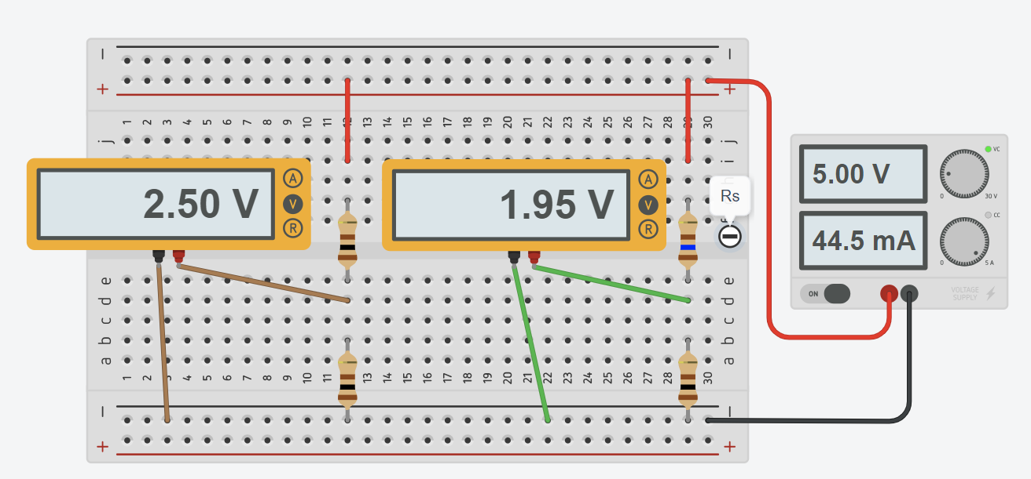

CURVA CARATTERISTICA DI UNA PT100
Utilizziamo il simulatore SimulIDE (https://www.simulide.com/p/downloads.html).
Selezioniamo la termoresistenza (RTD) di figura per costruire il partitore di tensione alimentato a 12V.
Per mantenere la corrente a bassi valori utilizziamo una resistenza di 1000 ohm.
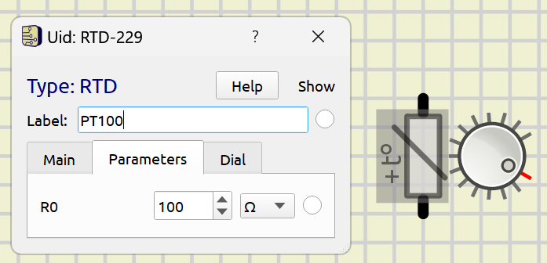
Facciamo variare la temperatura della RTD da 10 a 100C con passo 10C. Prendiamo nota della tensione in uscita.
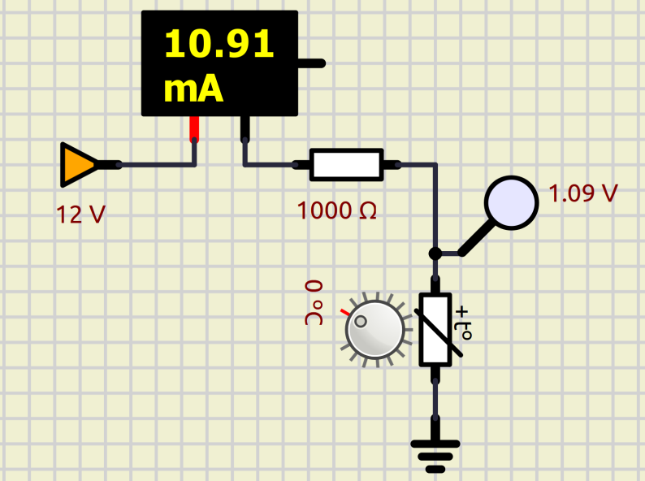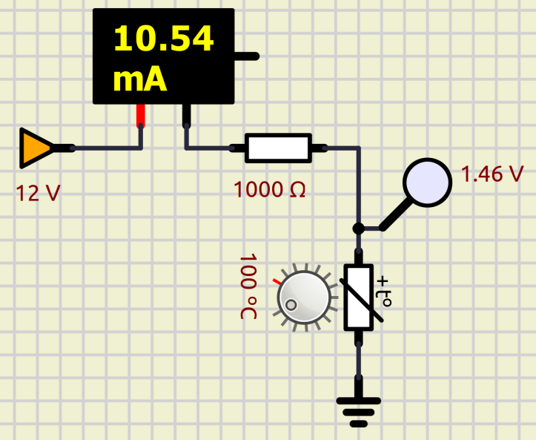
Costruiamo la tabella sottostante e creiamo il grafico T – R del sensore.
Temperatura | Vout | I | R pt100  Curva ?
°C | volt | ampere | ohm
10
20
30
40
50
60
70
80
90
100 | 1,46

TERMISTORE
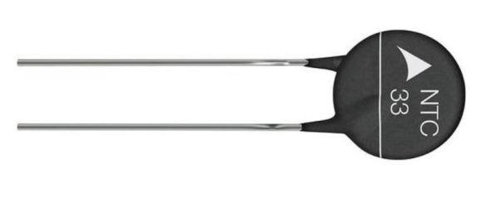
Un sensore termistore (o sonda NTC è) un elemento di misura della temperatura composto da un materiale semiconduttore sinterizzato (polveri pressate) che, in risposta a una piccola variazione della temperatura, mostra un'ampia variazione resistiva.
Generalmente, I termistori hanno coefficienti di temperatura negativi (NTC) che provocano la diminuzione della resistenza del termistore all'aumentare della temperatura.
I termistori vengono realizzati con un misto di metalli e materiali a base di ossido di metallo, per poi essere formati a seconda delle esigenze. I termistori possono essere usati così come sono, ossia come termistori a disco, o essere ulteriormente lavorati e combinati con fili conduttori e rivestimenti per diventare termistori a perla.
Al contrario degli RTD (termoresistenze) , la cui variazione resistiva è piuttosto lineare, i termistori NTC hanno una variazione resistiva non lineare e riducono la propria resistenza all'aumento della temperatura.
I motivi per cui i termistori continuano a essere molto diffusi per misurare la temperatura sono:
- La maggiore variazione resistiva per grado di temperatura, che fornisce una risoluzione migliore
- L'elevato livello di ripetibilità e stabilità
- L'eccellente intercambiabilità
- Le dimensioni ridotte, per una risposta rapida alle variazioni di temperatura

curva Resistenza - temperatura
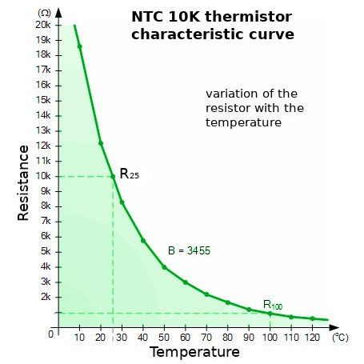
A differenza degli RTD e delle termocoppie, i termistori non dispongono di standard associati al rapporto tra resistenza e caratteristiche o curve di temperatura.
Di conseguenza, la possibilità di scelta è più ampia.
Ogni materiale utilizzato conferisce un diverso rapporto tra resistenza e “curva” di temperatura. Alcuni garantiscono una maggiore stabilità, mentre altri hanno resistenze più elevate in modo da poter essere utilizzati per termistori più o meno grandi.
Molti produttori specificano una costante Beta (B) tra 2 temperature (ad es. [30-50 3890).
Questa, insieme alla resistenza a 25 °C può servire per identificare una specifica curva del termistore.
L'equazione di Steinhart-Hart ci consente, con una buona approssimazione, di ricavare la temperatura nota la resistenza:
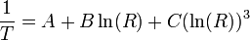
Questa equazione è piuttosto complessa e richiede la conoscenza di molte variabili da cercare sui cataloghi dei produttori.

Accettando un piccolo errore si usa l'equazione semplificata basata solo sul parametro B che fornisce la T in kelvin:
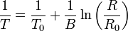
Dove:
- To è la temperatura ambiente di riferimento (25 C = 298,15 K)
- B per il nostro sensore vale 3950 (coefficiente del termistore)
- Ro (la resistenza alla temperatura ambiente di riferimento, in questo caso 10000 ohm)
Se è nota la temperatura allora si può ricavare la resistenza dalla seguente equazione:
$$R=Ro e^{B (\frac{1}{T }-\frac{1}{To})}$$

ESERCIZIO
Supponiamo di misurare una R=6500 ohm con un termistore NTC 10K – B 3950.
Quanto vale la temperatura?
T = [1/298.15 + (1/3950) * ln(6500/1000)]^-1= 308,1 K T= 308.5-273.15 = 35 C
Formula formato EXCEL: =(1/298,15 + (1/3950) * LN(6500/10000))^-1
Supponiamo di avere un locale a 20°C. Quanto vale la resistenza di un termistore NTC 10K – B 3950?
R = 10000 * e^[ B*(1/T-1/To) ] = 10.000 * e^[ 3950*(1/293.15-1/298.15) ] = 12535 ohm
Formula formato EXCEL: =10000*EXP(3950*(1/293,15-1/298,15))

MISURA DELLA TEMPERATURA CON UN NTC DA 10K – B 3950
Al posto della R1 del partitore mettiamo il termistore NT 10K-B=3950: R1=Rs=10000 Ω.
Misurando la tensione in uscita V_{out} del partitore (V_{in}=5V) con un voltmetro leggiamo 2V.
Quanto vale la resistenza del sensore e la temperatura?
A 0°C la tensione in uscita la partitore vale 2,5V (Rs=R2=10K).
Se la T diminuisce la Rs aumenta (NTC) e di conseguenza la V_{out} del partitore cala.
Nel nostro esempio la V_{out} arriva a 2V.
Dalla Vout= R2 * I ricaviamo la corrente: I= V_{out} / R2 = 2/ 10000 = 0,0002 A
Sul termistore conosciamo la caduta di tensione (5-2=3V) e la corrente:
Dalla Vrs= Rs*I ricaviamo la resistenza Rs: Rs= Vrs/ I = 3 / 0,0002 = 15000 Ω
Dalla legge del termistore si ricava la temperatura misurata:
T = [1/T₀ + 1/B * ln(Rs/Ro) = 1/298.15+ (1/3950)*ln(15000/10000)]^-1= 289,3K 16,14 C
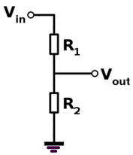

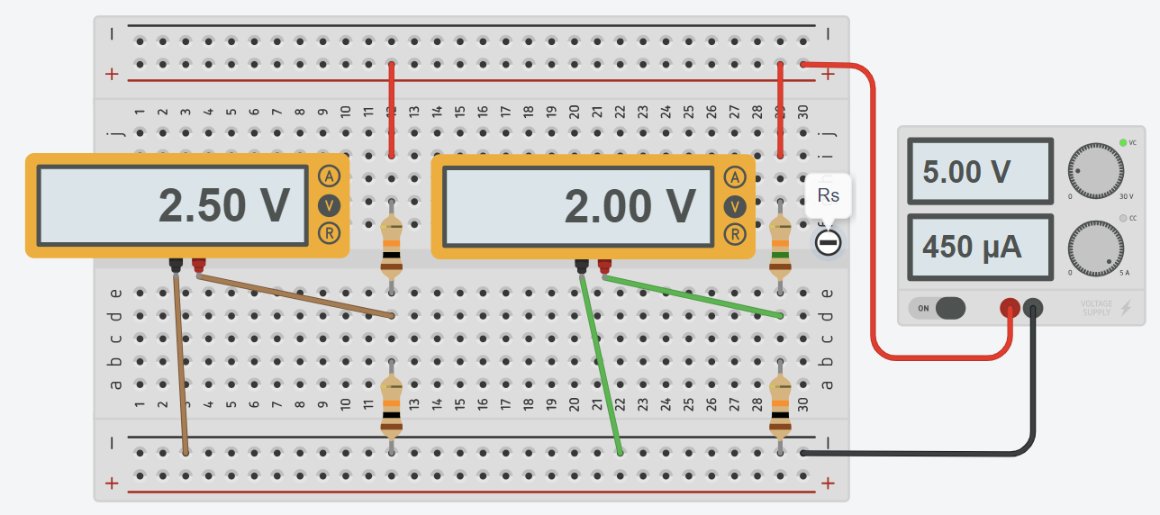
Calcoli con EXCEL
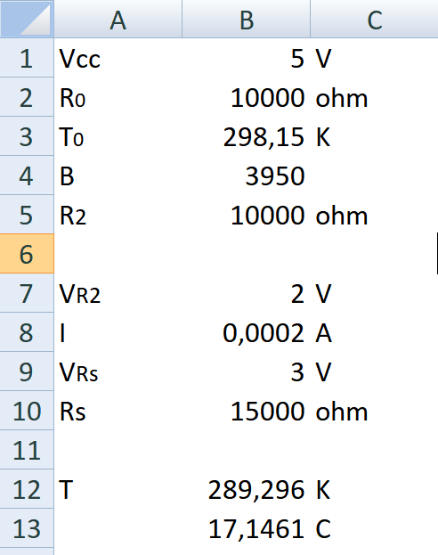

CURVA CARATTERISTICA DI UN NTC DA 10K
Utilizziamo il simulatore SimulIDE (https://www.simulide.com/p/downloads.html).
Selezioniamo il termistore NTC di figura per costruire il partitore di tensione alimentato a 12V.
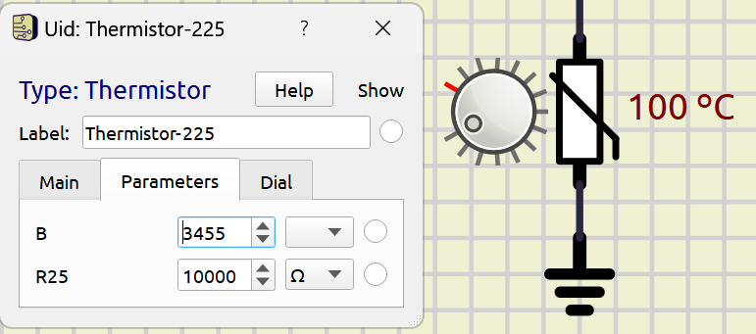
Nel partitore utilizziamo una resistenza di 1K.
Facciamo variare la temperatura del termistore da 10 a 100C con passo 10C. Prendiamo nota della tensione in uscita.
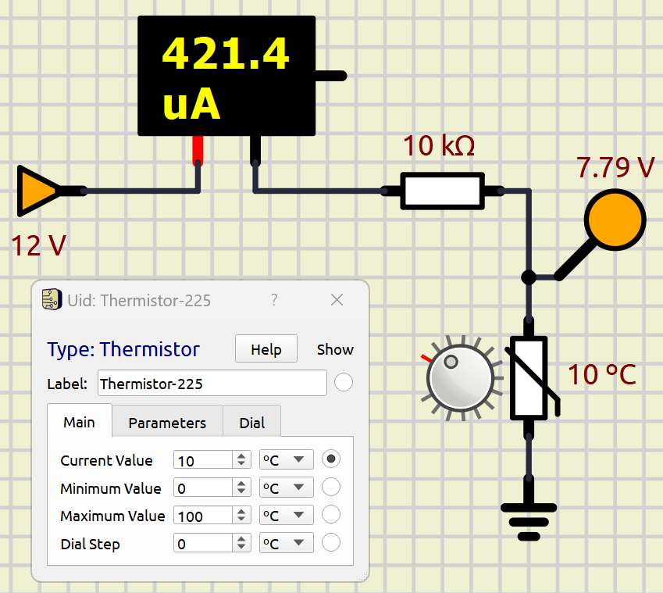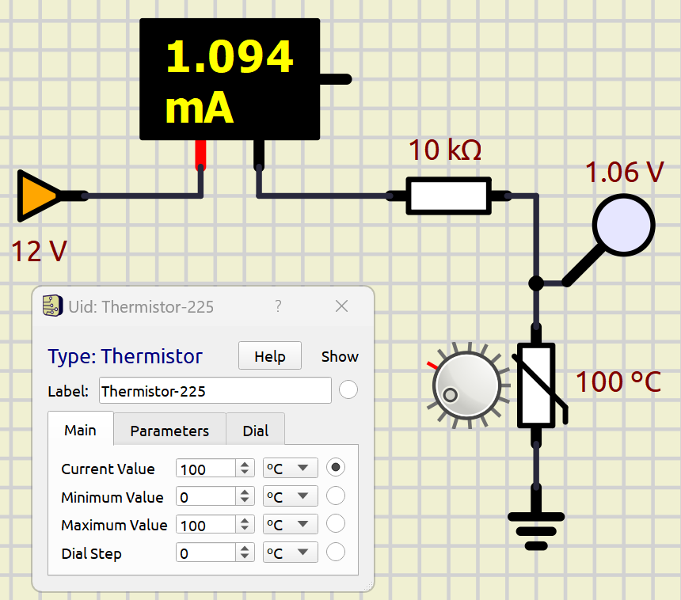
Costruiamo la tabella sottostante e creiamo il grafico T – R del sensore.
Temperatura | Vout | I | Rs  Curva ?
°C | volt | ampere | ohm
10 | 7,79
20
30
40
50
60
70
80
90
100 | 1,06

CURVA CARATTERISTICA DI UN NTC DA 10K
Utilizziamo il simulatore TinaTI (https://www.ti.com/tool/TINA-TI) della Texas Instruments.
Selezioniamo il termistore di figura per costruire il partitore di tensione alimentato a 5V.
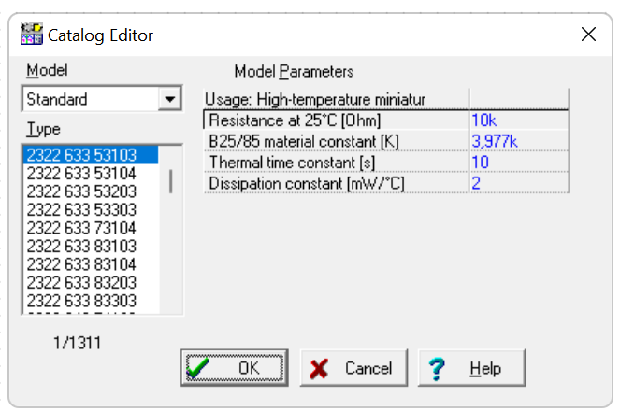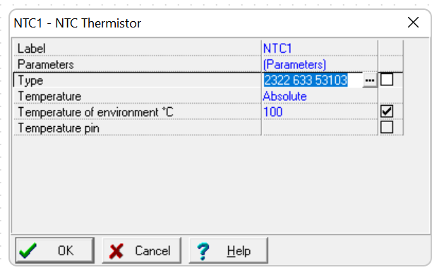
Facciamo variare la temperatura del termistore da 10 a 100C con passo 10C. Prendiamo nota della tensione in uscita.
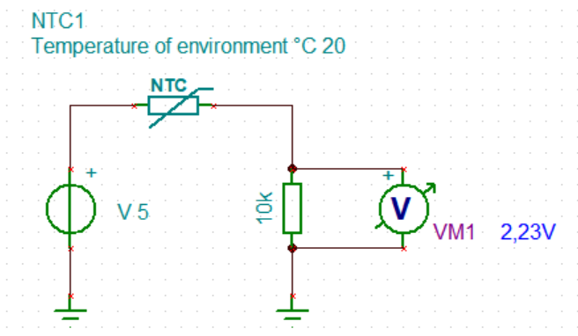 …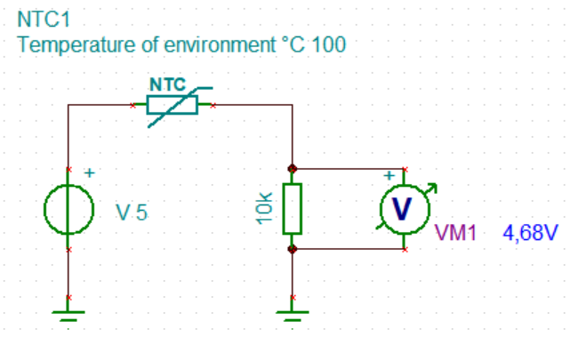

Costruiamo la tabella sottostante e creiamo il grafico R-T del sensore.

Curva ?

Temperatura | Vout | I | R NTC
°C | volt | ampere | ohm
10 | 2,23
20
30
40
50
60
70
80
90
100 | 4,68

MISURA DELLA TEMPERATURA CON UN NTC DA 10K – B 3950
Utilizzare un sensore NTC 10K per realizzare un circuito di misura di temperatura. Il partitore è alimentato a Vcc =5 V.
Effettuare le seguenti attività
- Misurare con un tester la resistenza del sensore sconnesso e posto nell’ambiente e calcolare la temperatura.
- Misurare con un tester la resistenza del sensore tenuto chiuso nel palmo e calcolare la temperatura.
- Misurare la tensione in uscita e calcolare la temperatura rilevata dal sensore dopo 2 sec. di riscaldamento.




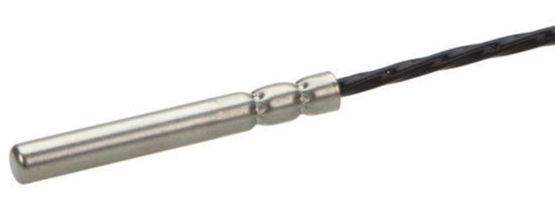

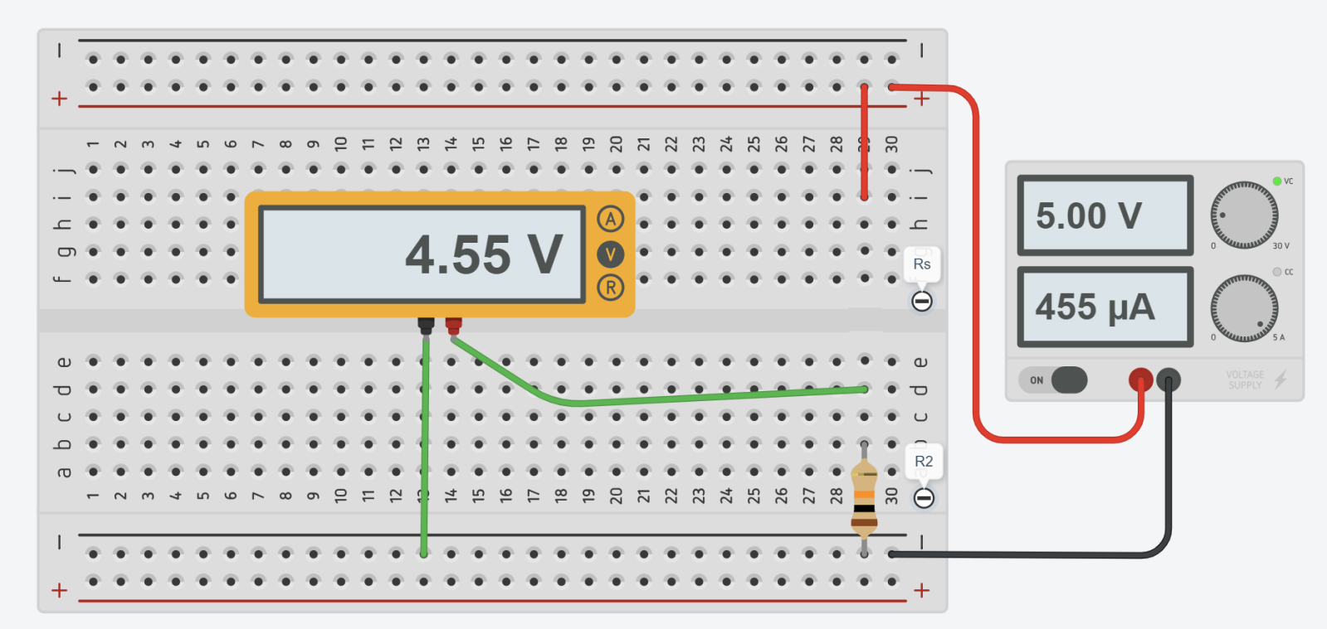

CURVA CARATTERISITICA DI UN TERMISTORE NTC
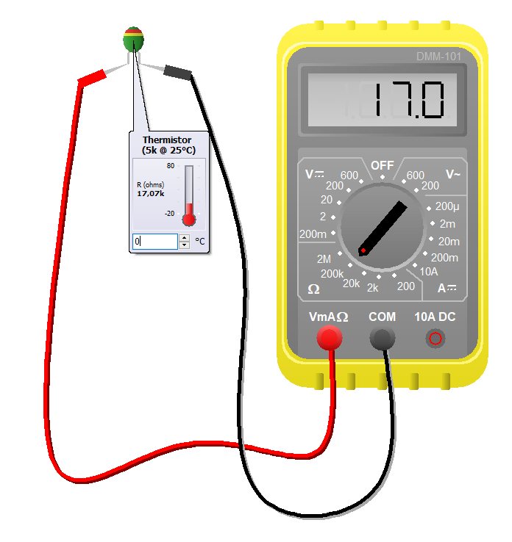 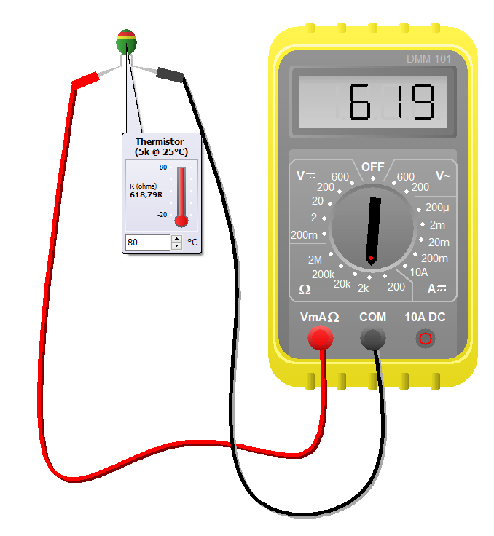
Si chiede di ricavare con EXCEL la curva caratteristica del termistore simulato nelle immagini soprastanti.
…
80°C
0°C
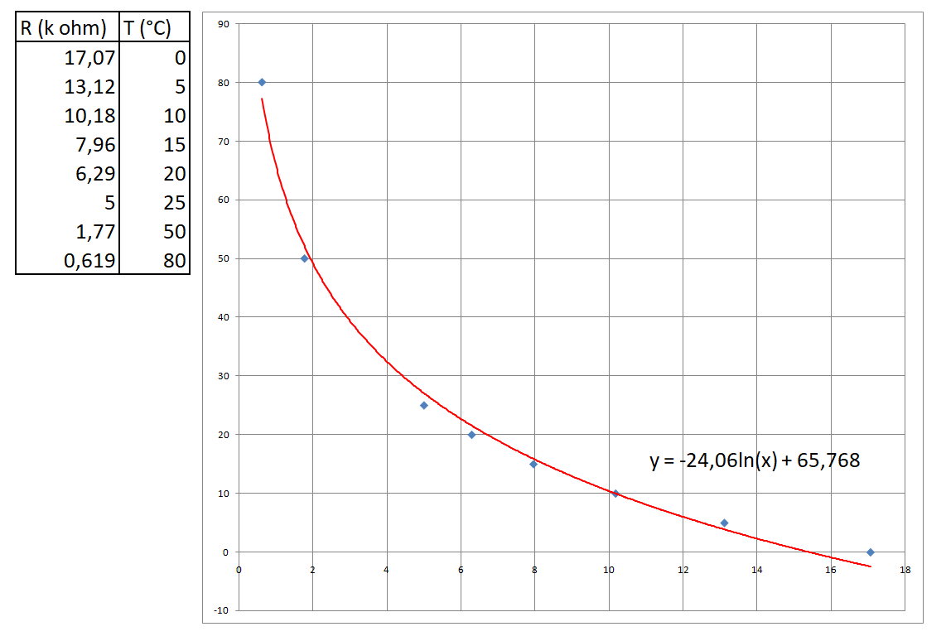
Creare con EXCEL la tabella R- T e ricavare la curva caratteristica.
Calcolare la temperatura con una R di 2K

FLEX SENSOR
E’ un sensore resistivo nel quale la resistenza aumenta con l’angolo di flessione della matrice elastica del sensore.
I sensori flessibili sono disponibili in varie dimensioni. Il modello in figura è lungo circa 6cm.
A riposo la sua resistenza vale 30kΩ. Quando si piega, la resistenza arriva a 70 kΩ ad un angolo di 90°.
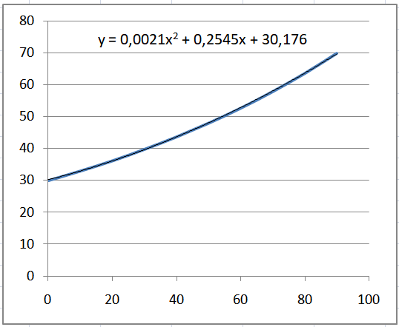
Utilizzato in un partitore di tensione può essere utilizzato per rilevare spostamenti angolari dovuti alla forza di flessione.
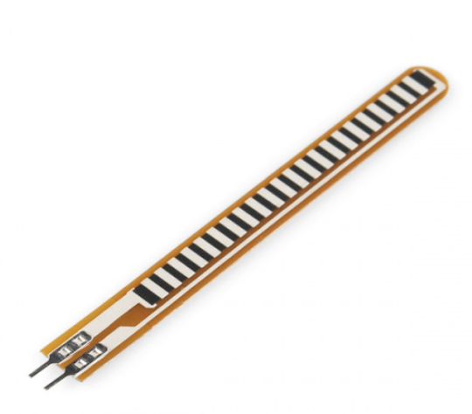
α  ° | Vo  volt | I  amper | Rs  kΩ
0 | 30
10 | 33
20 | 36,2
30 | 39,8
40 | 43,7
50 | 48
60 | 52,7
70 | 57,9
80 | 63,6
90 | 69,9

SIMULAZIONE CON ARDUINO
Completare la tabella soprastante con i valori di resistenza forniti dal partitore di tensione di figura
Valutare l’angolo di flessione del sensore sapendo che la tensione ricavata dal partitore alimentato a 5V vale 1,5V.
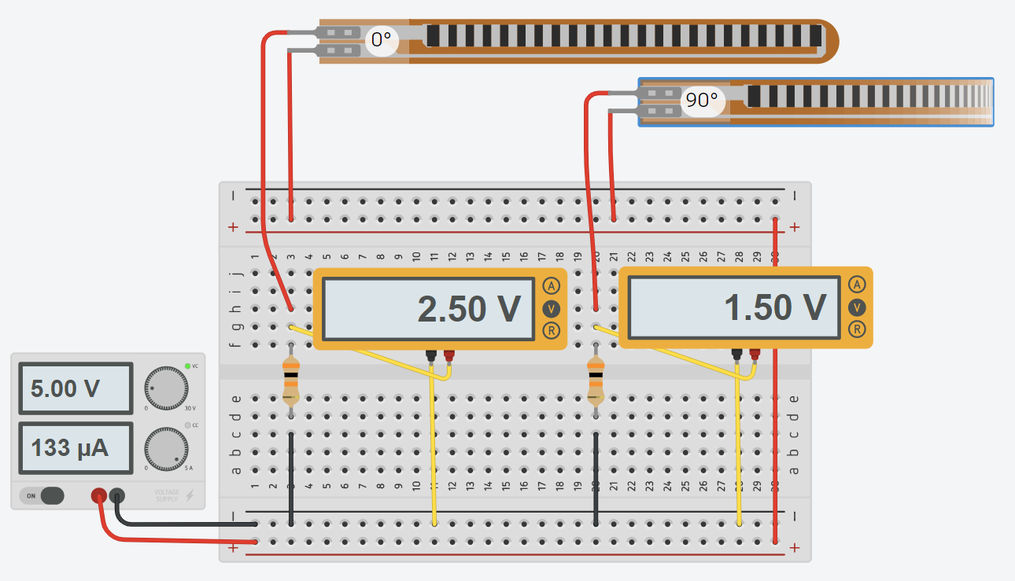

ESTENSIMETRO
Gli estensimetri sono sensori resistivi utilizzati per misurare le deformazioni superficiali di una struttura per ricavarne, mediante calcolo, le sollecitazioni applicate. Gli estensimetri vengono incollati sulla struttura sottoposta ad analisi seguendo una serie di procedure ed utilizzando accessori idonei.
Quando la struttura viene sollecitata, la superficie subisce delle deformazioni che variano la resistenza elettrica degli estensimetri. La risposta degli estensimetri è istantanea e permette di individuare sia le deformazioni statiche che dinamiche.
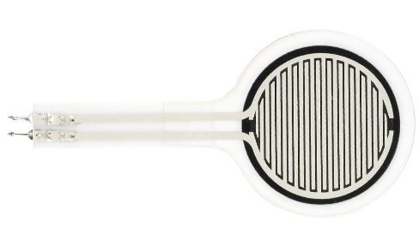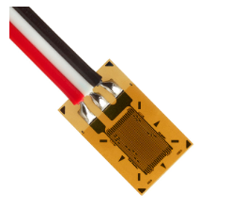

Gli elementi principali di un estensimetro
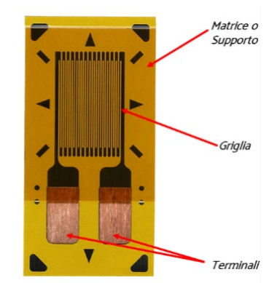
Le griglie sono disponibili in lunghezze che variano da 0,2 mm
a 120 mm.
Le matrici (dette anche supporto) vengono realizzate con delle resine anche rinforzate con fibra di vetro per migliorarne le prestazioni alle alte temperature
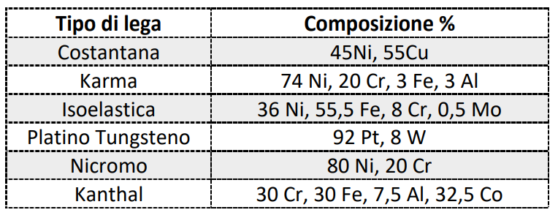

La deformazione
Su un provino di lunghezza L₀ applichiamo una forza di trazione F. Per effetto della forza il provino si allunga e sia ΔL la variazione di lunghezza. Il rapporto tra la variazione di lunghezza ΔL e la lunghezza iniziale L₀ è nota come deformazione meccanica e viene indicata con la lettera greca ε.
Provino in acciaio base quadrata
Lato= 10 mm; Lunghezza= 100mm
E acciaio = 200.000 N/mm²
N=1000 Newton
σ = N / A= 1000/ (10*10) =10 N/mm²
ε = σ /E = 10 / 200.000= 0,00005
ΔL = ε *L = 0,00005 * 100 = 0,005 mm

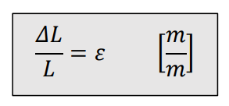
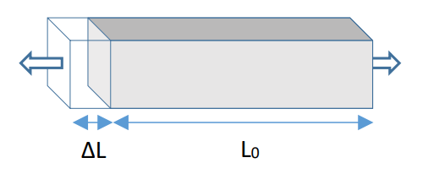
Se il materiale è elastico la deformazione è proporzionale allo sforzo σ: ε = σ /E dove E è il Modulo di Young del materiale.
N
N
Essendo la ε una quantità molto piccola si preferisce usare un sottomultiplo del metro e cioè il µm = 10⁻⁶ m.
Per cui la deformazione viene espressa in µm/m. È ormai diventato di uso comune esprimere questa quantità in µε (microstrain).
Spesso la deformazione si trova anche espressa in %. Così è del tutto equivalente scrivere:
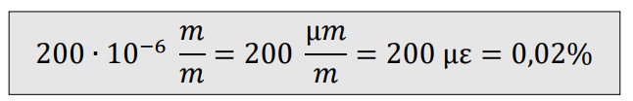
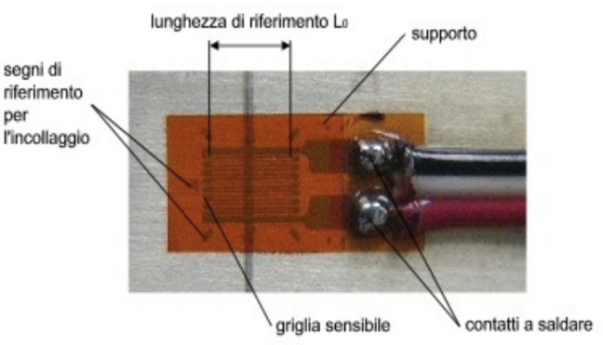
Per misurare la deformazione l’estensimetro viene incollato sulla superficie nello stesso direzione della forza.
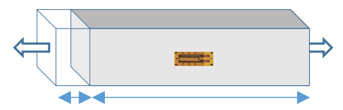
N
N

Resistenza degli estensimetri
Gli estensimetri sono disponibili con resistenze da 120, 350 e 1000 Ohm. Per le classiche misure di stress analysis possono essere usate sia i 120 che i 350 Ohm (questi ultimi soprattutto su materiali cattivi conduttori di calore). Per realizzare i trasduttori estensimetrici si usano sia i 350 che i 1000 Ohm.
L’estensimetro può quindi essere considerato come una resistenza il cui valore ohmico varia per effetto della deformazione.
Il legame tra deformazione e variazione relativa di resistenza si esprime con la seguente relazione:
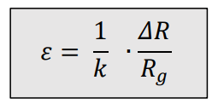
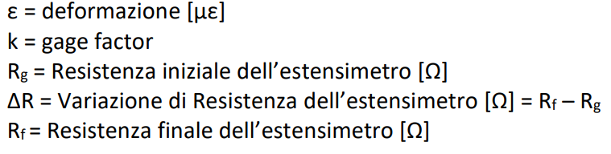

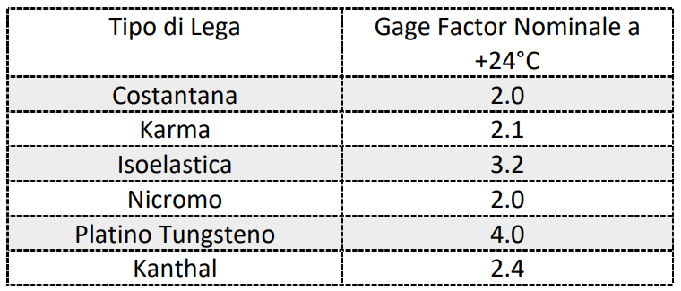
Il gage factor K (anche detto fattore di taratura o sensibilità alla deformazione) è una quantità adimensionale che viene ottenuta sperimentalmente.
I valori tipici del gage factor in funzione del tipo di griglia sono rappresentati nella tabella a lato.

ESEMPIO
Un estensimetro da 350Ω in Costantana è sottoposto ad una sollecitazione che provoca una deformazione di 200 με.
Quanto vale la ΔR?
ε = 200 *10⁻⁶ m , k= 2 , Rg = 350Ω ΔR = ε * K * Rg = 0,14 Ω
NOTA: La variazione di R dovuta alla deformazione è della stessa entità di quella dovuta alla variazione di temperatura!
Le misure vanno fatte a T costante. In caso contrario si devono adottare opportuni accorgimenti.

CURVA CARATTERISTICA DI UN ESTENSIMETRO
Utilizziamo il simulatore SimulIDE (https://www.simulide.com/p/downloads.html).
Selezioniamo un estensimetro per costruire un partitore di tensione alimentato a 24V.
Per mantenere la corrente a bassi valori utilizziamo una resistenza di 1000 ohm.
Facciamo variare la forza applicata da 0 a 1000N con passo 100. Prendiamo nota della tensione in uscita.
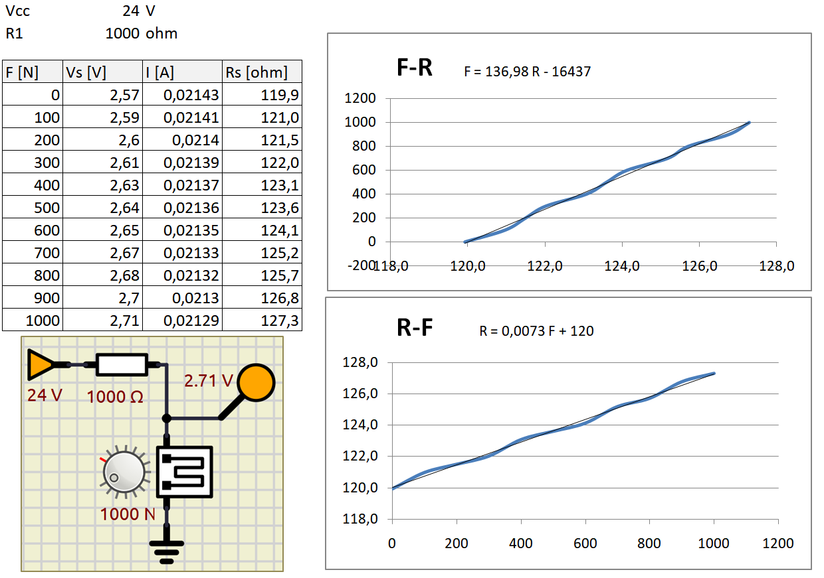
Il sensore di forza simulato in Simulide ha quindi la seguente caratteristica:
R = 0,0073 F + 120 ΔR = 0,0073 * F F = ΔR / 0,0073
Poiché ΔR = ε * K * Rg F = (ε * K * Rg) / 0,0073
F = ((σ / Ε) ∗ K * Rg) ma abbiamo anche F =σ ∗ Α σ ∗ Α = ((σ / Ε) ∗ K * Rg)
A= K * Rg/ E = 4*120/ E = 480 / E [mm2]

Ponte di Wheatstone
l ponte di Wheatstone è un circuito elettrico inventato da Samuel Hunter Christie nel 1833 e perfezionato da Charles Wheatstone nello stesso anno per misurare il valore di una resistenza elettrica non nota.
Generalmente viene utilizzato per misurare piccole variazioni di resistenza ΔR in sensori resistivi (es. estensimetro, termistore, termoresistenza ecc.).
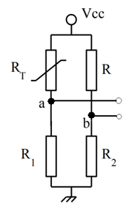
V_{cc =} V_{in} rappresenta la tensione di alimentazione del ponte (es. 5V, 12V).
R_{T} è la resistenza variabile del sensore che avrà una variazione ΔR rispetto al valore nelle condizioni standard (ad esempio per la termoresistenza PT100 abbiamo una R_{T}=100 alla temperatura 0°C).
V_{ab} è la tensione del ponte (fra i punti a-b).
Il ponte si dice bilanciato se V_{ab} =0 V.

V_{ab}
Il progetto del ponte di Wheatstone consiste nel dimensionare le resistenze presenti (tranne la R_{T} del sensore utilizzato è ovviamente nota nelle condizioni standard).
La resistenza R1 , in serie al sensore, può essere dimensionata in base a diversi criteri.In generale si vuole evitare il surriscaldamento del sensore, per cui dovrà essere sufficientemente elevata (>=1k pochi mA di corrente).
Le resistenze R ed R2 dovranno essere dimensionate in modo da rendere il ponte bilanciato (cioè V_{ab} =0 V) nelle condizioni standard di funzionamento del sensore (es. a 0°C per la PT100).
Un modo per avere il ponte bilanciato è imporre le seguente relazioni:
R = R_{T} e R1 = R2
Le tensioni ai nodi si calcolano con:
Va = Vcc∗R1/(R1+ RT) e Vb = Vcc∗R2 /(R + R2)
Se RT = R allora Va = Va, il ponte è in equilibrio e la tensione in uscita è nulla. Posto RT = R+ΔR abbiamo:
Va = Vcc∗R1/(R+ΔR+R1)
La tensione in uscita al ponte varrà
V_{ba} = V_{b}-V_{a}= Vcc∗ [R1/(R1+R2)- R1/(R+ΔR+R1)] = Vcc ∗ΔR/(R1+2R+ ΔR+ (R/R1)*(R+ ΔR))
V_{ba}= Vcc∗[ R1/(R1+R) − R1/(R1+R+ΔR) ]
$$V_{ba}= Vcc \left(\frac{R1}{R1+R}- \frac{R1}{R1+R+ ∆R}\right)$$
La tensione di uscita non è una funzione lineare della ΔR del trasduttore, ma per piccole variazioni la non linearità è trascurabile.
Se la Vab è nota tramite lettura con voltmetro o microcontrollore si può allora calcolare la ΔR:
$$ΔR= \frac{R1}{\frac{R1}{R1+R}- \frac{V_{ba}}{V_{cc}}}- R1-R$$
ΔR = R1 / [R1/(R1+R) - Vba/Vcc] - R1 - R

ESERCIZIO
In un ponte con una PT100 abbiamo R= 100 Ω e R1= 3,9 kΩ. Il ponte fornisce una Vab= 0,165 V con una Vcc=12V.
Quanto vale Rt nelle condizione in cui si misura?
Abbiamo ΔR = 3900/(3900/(3900+100)-0,165/12)-3900-100 =57,2 Ω Rt = 100 + 57,2 = 157,2 Ω

MISURE DI TEMPERATURA CON TERMORESISTENZE PT100
Utilizzare un trasduttore PT100 (RTD) per realizzare un circuito che mi fornisca una tensione variabile da 0 a 10 V in corrispondenza di una variazione di temperatura da 0 a 150°C. Il ponte è alimentato a Vcc =12 V.
Dalle caratteristiche del PT100 si ricava: per T=0°C→ Rmin = 100 Ω; per T= 150 °C→ Rmax=157,8 Ω ΔR = 57,8 Ω
Fissiamo R = Rmin = 100 Ω in modo che il ponte sia bilanciato a 0°C.
Fissiamo R1 in modo che nel trasduttore circoli una corrente bassa, ad es. 3 mA, per evitarne il surriscaldamento.
R1= Vcc/I - R= 12/3mA – 100 = 3,9 kΩ.
Riassumendo abbiamo R= 100 Ω e R1= 3,9 kΩ. Se T = 0°C il ponte è bilanciato e V_{ab} =0 V.
Per calcolare V_{ba} alla temperatura di 150°C calcoliamo separatamente i valori di Va e Vb:
Va=Vcc∗ R1 /(R+ ΔR +R1) = 12∗3900 /(3900+100+ 57,8) =11,536 V
Vb=Vcc∗ R1/ (R+R1 )= 12∗3900 /(100+3900) =11,7 V
La tensione in uscita del ponte vale quindi
V_{ba}=Vb−Va= 11,7−11,536= 0,165V
Per ottenere una variazione da 010V la tensione del ponte V_{ab} andrà amplificata di (10/0,165)= 60 volte
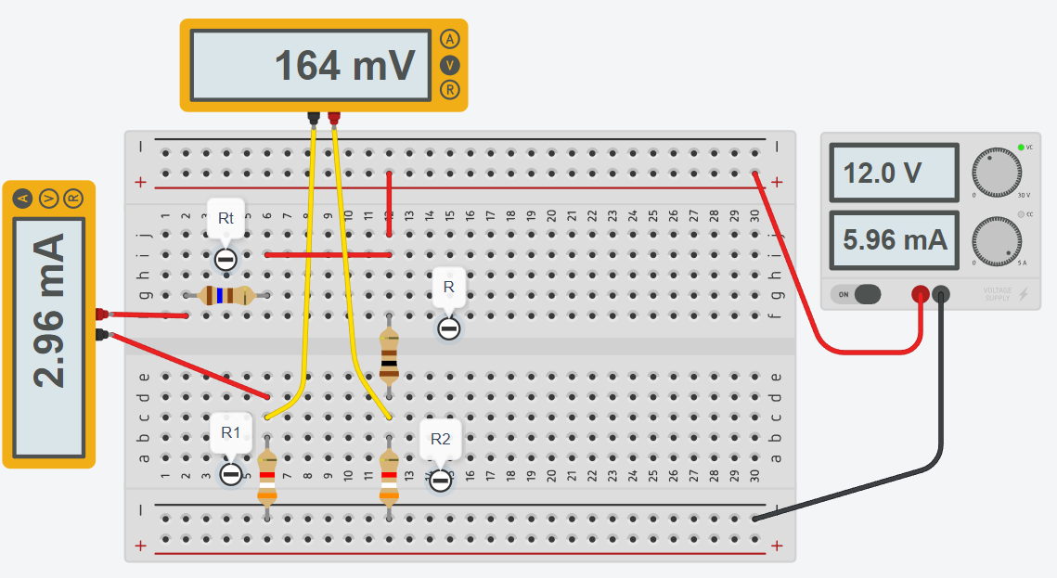
Rifare l’esercizio utilizzando una PT1000 al posto della PT100
Simulare il circuito in Thinkercad

EXCEL MISURE DI TEMPERATURA CON TERMORESISTENZE E PONTE Wheatstone
Utilizzare un trasduttore PT100 (RTD) per realizzare un circuito che mi fornisca una tensione variabile da 0 a 10 V in corrispondenza di una variazione di temperatura da 0 a 150°C. Il ponte è alimentato a Vcc =12 V. La Imax=3mA.
Creare il foglio di calcolo e simulare il circuito elettrico.
Termoresisitenza PT100
Vcc | 12 | V
Imax | 0,003 | A
Ro | 100 | ohm |  | a 0°C
alfa | 0,00385 | C^-1
Tmin | 0 | C
Tmax | 150 | C
Rmin | 100 | ohm
Rmax | 157,8 | ohm
ΔR | 57,75 | ohm
R=Rmin --> ponte bilanciato alla Tmin
R | 100 | ohm
R1 | 3900 | ohm
Formula ponte di Wheatstone
Vba | 0,1665 | V
Applicando la legge di ohm ai rami:
Va | 11,5335 | V
Vb | 11,7 | V
Vba | 0,1665 | V
Guadagno amplificatore per arrivare a 10V
A | 60

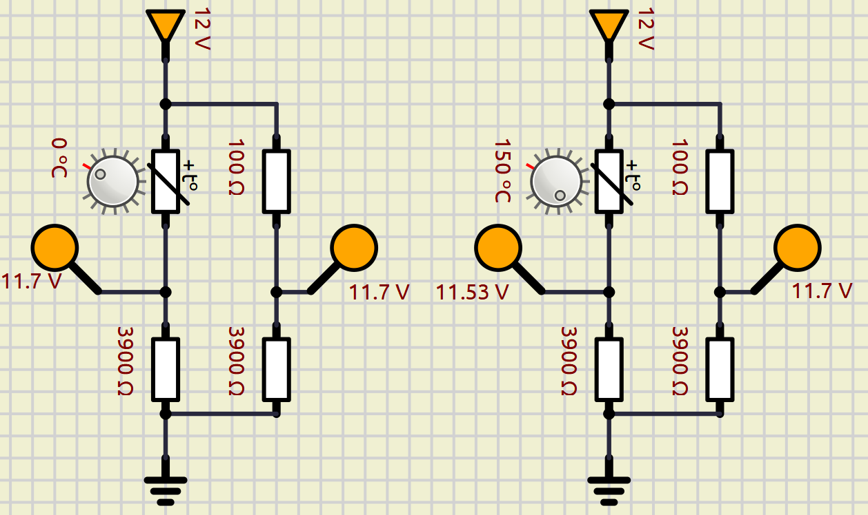

EXCEL MISURE DI TEMPERATURA CON TERMORESISTENZE E PONTE Wheatstone
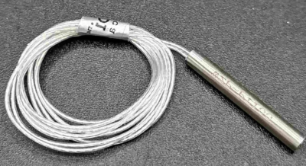
Creare il foglio di calcolo e simulare il circuito elettrico.
Utilizzare un sensore PT100 (RTD) per realizzare un circuito che fornisca una tensione variabile da 0 a 5 V in corrispondenza di una variazione di temperatura da 300 a 350°C. Il ponte è alimentato a Vcc =12 V. La Imax=1mA | Utilizzare un sensore PT1000 per realizzare un circuito che fornisca una tensione variabile da 0 a 5 V in corrispondenza di una variazione di temperatura da 300 a 350°C. Il ponte è alimentato a Vcc =12 V. La Imax=1mA
Termoresisitenza PT100  Vcc 12 V  Imax 0,001 A  Ro 100 ohm  alfa 0,00385 C^-1  Tmin 300 C  Tmax 350 C  Rmin 216 ohm  Rmax 235 ohm  ΔR 19,25 ohm  R=Rmin --> ponte bilanciato alla Tmin  R 216 ohm  R1 11784,5 ohm  Formula ponte di Wheatstone  Vba 0,0189 V  Applicando la legge di ohm ai rami:  Va 11,7656 V  Vb 11,7845 V  Vba 0,0189 V  Guadagno amplificatore per arrivare a 5V  A 265 | Termoresisitenza PT1000  Vcc 12 V  Imax 0,001 A  Ro 1000 ohm a 0°C  alfa 0,00385 C^-1  Tmin 300 C  Tmax 350 C  Rmin 2155 ohm  Rmax 2348 ohm  ΔR 192,5 ohm  R=Rmin --> ponte bilanciato alla Tmin  R 2155 ohm  R1 9845 ohm  Formula ponte di Wheatstone  Vba 0,1554 V  Applicando la legge di ohm ai rami:  Va 9,68956 V  Vb 9,845 V  Vba 0,1554 V  Guadagno amplificatore per arrivare a 5V  A 32

EXCEL MISURE DI TEMPERATURA CON TERMISTORI NTC E PONTE Wheatstone
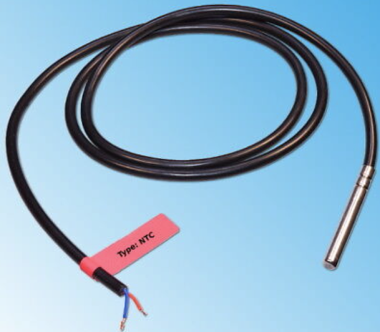
Creare il foglio di calcolo e simulare il circuito elettrico.
Utilizzare un sensore NTC 10K per realizzare un circuito che fornisca una tensione variabile da 0 a 5 V in corrispondenza di una variazione di temperatura da 18 a 22°C. Il ponte è alimentato a Vcc =12 V. La Imax=1mA. | Utilizzare un sensore NTC 10K per realizzare un circuito che fornisca una tensione variabile da 0 a 5 V in corrispondenza di una variazione di temperatura da 90 a 110°C. Il ponte è alimentato a Vcc =12 V. La Imax=1mA.
Termistore NTC 10K  Vcc 12 V  Imax 0,001 A  To 25 °C  Ro 10000 ohm a 25°C  B 3950 C^-1  Tmin 18 C  Tmax 22 C  Rmin 13751 ohm  Rmax 11441 ohm  ΔR 2309 ohm  R=Rmin --> ponte bilanciato alla Tmin  R 11441 ohm  R1 559 ohm  Formula ponte di Wheatstone  Vba 0,0901 V 90,1 mV  Applicando la legge di ohm ai rami:  Va 0,4683 V  Vb 0,5585 V  Vba 0,0901 V  Guadagno amplificatore per arrivare a 5V  A 55 | Termistore NTC 10K  Vcc 12 V  Imax 0,001 A  To 25 °C  Ro 10000 ohm a 25°C  B 3950 C^-1  Tmin 90 C  Tmax 110 C  Rmin 934 ohm  Rmax 529 ohm  ΔR 404 ohm  R=Rmin --> ponte bilanciato alla Tmin  R 529 ohm  R1 11471 ohm  Formula ponte di Wheatstone  Vba 0,3740 V 374,0 mV  Applicando la legge di ohm ai rami:  Va 11,097 V  Vb 11,471 V  Vba 0,3740 V  Guadagno amplificatore per arrivare a 5V  A 13

EXCEL MISURE DI FORZA E PONTE Wheatstone
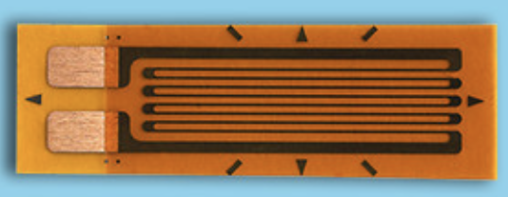
Creare il foglio di calcolo e simulare il circuito elettrico.
Utilizzare un estensimetro da 1000 ohm in costantana per realizzare un circuito che mi fornisca una tensione variabile da 0 a 5 V in corrispondenza di una variazione della forza applicata da 1000 a 10000 N. Il ponte è alimentato a Vcc =12 V.  La Imax=1mA. | Utilizzare un estensimetro da 1000 ohm in platino per realizzare un circuito che mi fornisca una tensione variabile da 0 a 5 V in corrispondenza di una variazione della forza applicata da 0 a 10000 N. Il ponte è alimentato a Vcc =12 V.  La Imax=1mA.
ESTENSIMETRO  Provino acciaio sottoposto a trazione  D 10 mm  A 78,5 mm2  Fmin 1000 N  Fmax 10000 N  E 200000 N/mm2  Estensimetro in costantana  Rg 350 ohm  K 2  Ponte Wheatstone  Vcc 12 V  Imax 0,001 A  Resisitenza minima  σ 12,74 N/mm2  ε 6,37E-05 mm 63,7 με  ΔR min 0,045 ohm  Rmin 350,045 ohm  Resisitenza massima  σ 127,39 N/mm2  ε 6,37E-04 mm 636,9 με  ΔR max 0,446 ohm  Rmax 350,446 ohm  R=Rmin --> ponte bilanciato alla Fmin  R 350 ohm  R1 11650 ohm  Variazione di resisitenza massima del ponte  ΔR 0,401 ohm  Formula ponte di Wheatstone  Vba 0,0004 V 0,4 mV  Guadagno amplificatore per arrivare a 5V  A 12835 | ESTENSIMETRO  Provino acciaio sottoposto a trazione  D 10 mm  A 78,5 mm2  Fmin 1000 N  Fmax 10000 N  E 200000 N/mm2  Estensimetro in platino  Rg 1000 ohm  K 4  Ponte Wheatstone  Vcc 12 V  Imax 0,001 A  Resistenza minima  σ 12,74 N/mm2  ε 6,37E-05 mm 63,7 με  ΔR min 0,255 ohm  Rmin 1000,255 ohm  Resistenza massima  σ 127,39 N/mm2  ε 6,37E-04 mm 636,9 με  ΔR max 2,548 ohm  Rmax 1002,548 ohm  R=Rmin --> ponte bilanciato alla Fmin  R 1000 ohm  R1 10997 ohm  Variazione di resistenza massima del ponte  ΔR 2,293 ohm  Formula ponte di Wheatstone  Vba 0,0021 V 2,1 mV  Guadagno amplificatore per arrivare a 5V  A 2379

misura pressione critica SUL fondo DI UN serbatoio
Vogliamo misurare la pressione sul fondo di un grande serbatoio, pieno di acqua, tramite un estensimetro incollato al sistema di figura collegato sul fondo del serbatoio. Il sistema dovrà monitorare variazioni del livello da 0 a 10m.
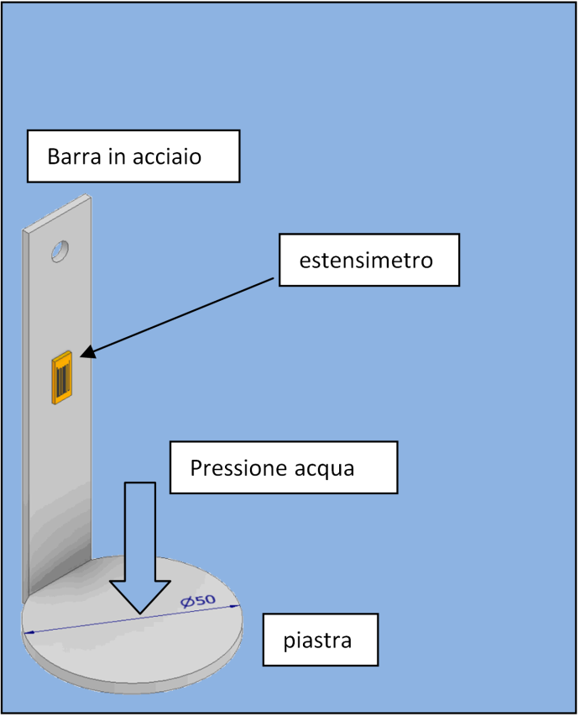
Foglio di calcolo
Estensimetro da 1K in platino.
Misura pressione sul fondo di un serbatoio
profondità | 10 | m
p atm | 101323 | Pa
D piastra | 0,05 | m
A barra | 40 | mm2
Lungh. barra | 100 | mm2
E barra | 200000 | N/mm2
K sensore | 4
Rg | 1000 | ohm
p 10m | 199513 | Pa
A piastra | 0,001963 | m2
F piastra | 391,54 | N
σ barra | 9,8 | N/mm2
ε barra | 4,89E-05
ΔL barra | 4,9E-03 | mm
ΔR sensore | 0,196 | ohm

MISURE DI TEMPERATURA CON TERMORESISTENZE PT100 E PONTE Wheatstone
Utilizzare un trasduttore PT100 (RTD) per realizzare un circuito di misura di una variazione di temperatura da 0 a 300°C.
Il ponte è alimentato a Vcc =12 V. Scegliere R1 in modo che nel trasduttore circoli una corrente massima di 5 mA.
Effettuare le seguenti attività
- Misurare con un tester la resistenza del sensore sconnesso e posto nell’ambiente e calcolare la temperatura.
- Misurare con un tester la resistenza del sensore tenuto chiuso nel palmo della mano e calcolare la temperatura.
- Misurare la tensione in uscita e calcolare la temperatura rilevata dal sensore dopo 2 sec. di riscaldamento.


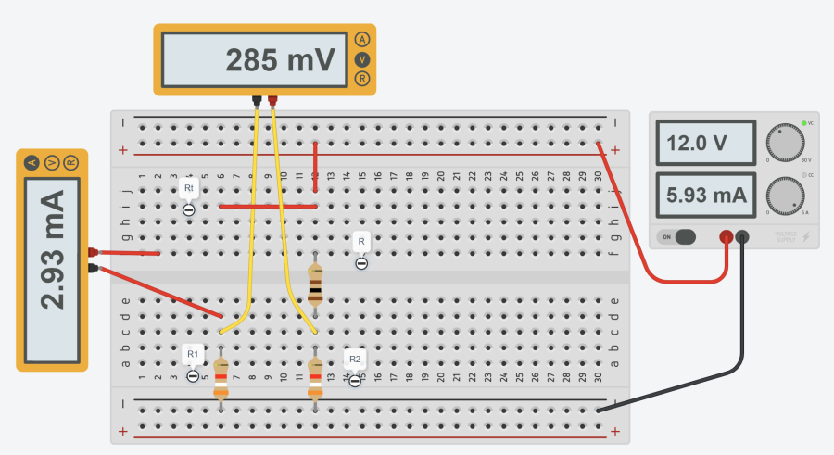

Circuiti di misura PER ESTENSIMETRI
Poiché la variazione di resistenza di un estensimetro è molto piccola per la misura viene usato il circuito a ponte di Wheatstone:
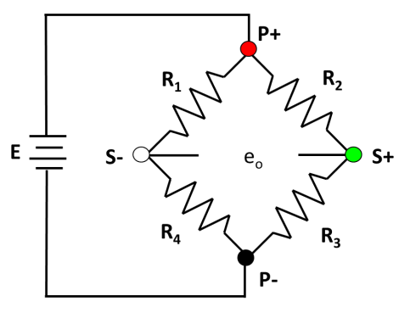
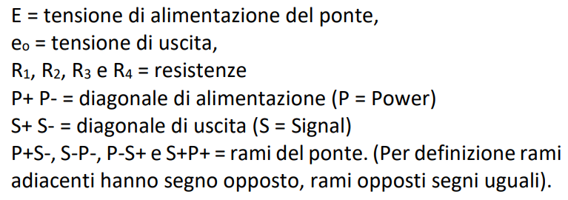
Quando colleghiamo un estensimetro al ponte di Wheatstone la tensione di uscita non è zero.
Si dice che il ponte è sbilanciato. Quando la tensione di uscita vale 0 si dice che il ponte è bilanciato.
Ciò si ottiene quando tutte e quattro le resistenze sono uguali o se i rapporti fra le resistenze dei rami adiacenti sono uguali.
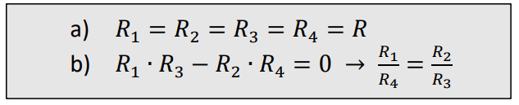
La configurazione più semplice per utilizzare un estensimetro è quella a “Quarto di Ponte”.
Una sola resistenza è sostituita con un solo estensimetro. È la tipica configurazione usata nelle misure di stress analysis.
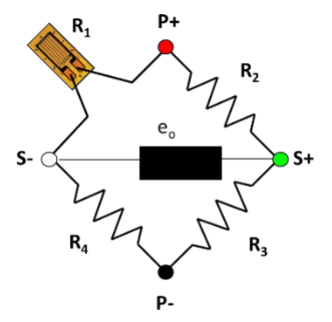
È da notare che le resistenze che vengono usate per completare il ponte, nel caso delle configurazioni a quarto di ponte e a mezzo ponte, non sono delle resistenze commerciali, ma bensì resistenze di precisione con un coefficiente di temperatura di ± 1 ppm/°C (per quelle commerciali il coefficiente è pari a ± 400 ppm/°C).
La tensione di uscita e₀ del ponte di Wheatstone viene calcolata attraverso la formula:
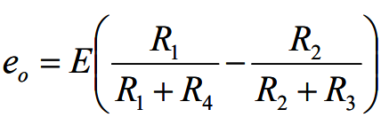
Se prendiamo le tre resistenze R₂₋₃₋₄ uguali al valore Ro del sensore in condizioni di riposo la formula diventa:
e_{o} = E *ΔR / [2*(2 R₀ + ΔR)] (ΔR è la variazione di resistenza del sensore sottoposto a sollecitazione)
dove E è la tensione di alimentazione del ponte e R1 la resistenza del sensore
oppure
e_{o} = E *ΔR / (4 R₀) se ΔR<< R₀ come accade negli estensimetri

ESEMPIO
Un estensimetro da 350Ω in Costantana lungo 20mm è sottoposto ad una sollecitazione che provoca una deformazione di 0,5mm. Quanto vale la tensione in uscita al ponte con una E=12V?
ε = ΔL/L = 0,5 / 20 = 0,025 ΔR = ε * K * Rg = 0,025 * 2* 350= 17,5 Ω
e_{o} = E *ΔR / (4 R₀) = 12 *17,5 /(4*350) = 0,15V = 150 mV

Collegamento a due E TRE fili
Colleghiamo un estensimetro al ponte di Wheatstone con due fili come in figura.
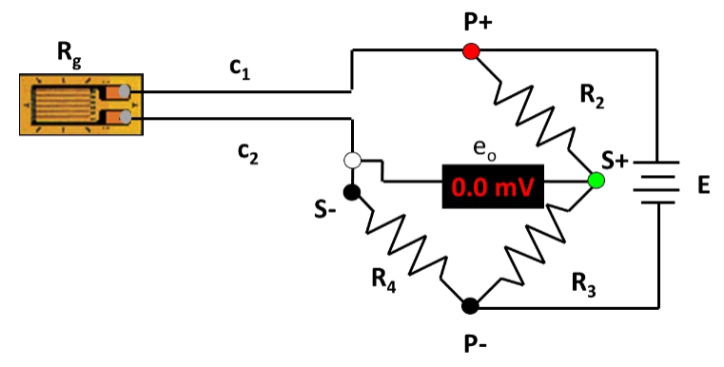
Come si può vedere essendo la resistenza Rg dell’estensimetro e le resistenze Rc1 e Rc2 dei due cavi tutte sullo stesso ramo del ponte ne risulta che il ponte è sempre sbilanciato in quanto non è verificata l’uguaglianza:
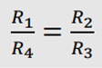 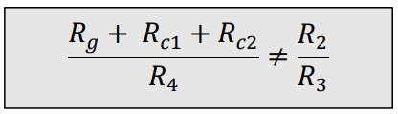
Solamente se il fili di collegamento c1 e c2 sono molto corti allora la loro resistenza può essere trascurata e il ponte bilanciato.
In caso contrario per bilanciare il ponte è necessario collegare l’estensimetro con tre fili:
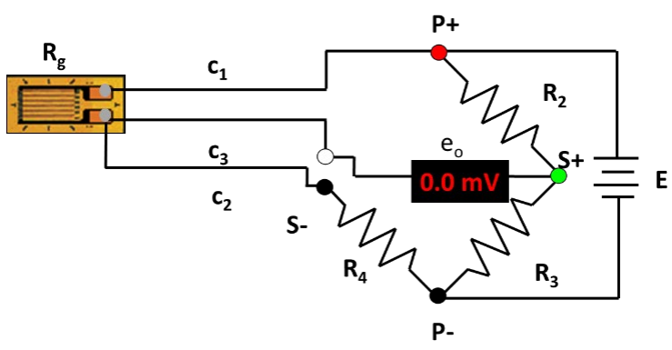
In questo caso sul ramo 1 del ponte insistono la resistenza Rg dell’estensimetro e la resistenza Rc1 del cavo 1, mentre sul ramo 4 la resistenza R4 e la resistenza Rc2 del cavo 2.
In questo caso il ponte è bilanciato.
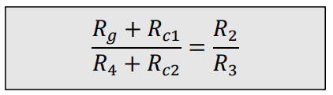

⌂
SISTEMI DI MONITORAGGIO con comparatore
Un comparatore digitale è un circuito a due ingressi (+ e -) che fornisce in uscita una tensione alta quando la tensione applicata sull’ingresso + è maggiore di quella applicata sull’ingresso-. In caso contrario l’uscita fornisce 0V.
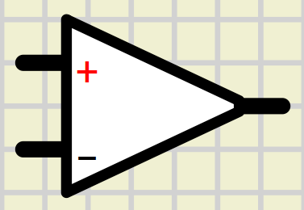
La tensione in uscita alta ha lo stesso valore dell’alimentazione del circuito comparatore (tipicamente 12-24V).
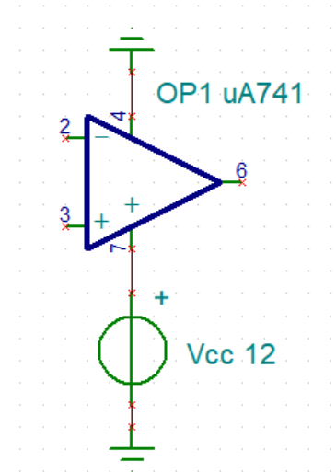
Il comparatore ha una doppia alimentazione +Vcc e –Vcc.
La –Vcc permette di per avere in uscita anche una tensione negativa.

Se non serve la tensione negativa in uscita il terminale
–Vcc si collega a massa come in figura.
–Vcc
+Vcc
Uscita
Ingresso +
Ingresso –
Esempio di funzionamento.
V₊ < V₋
V₊ > V₋
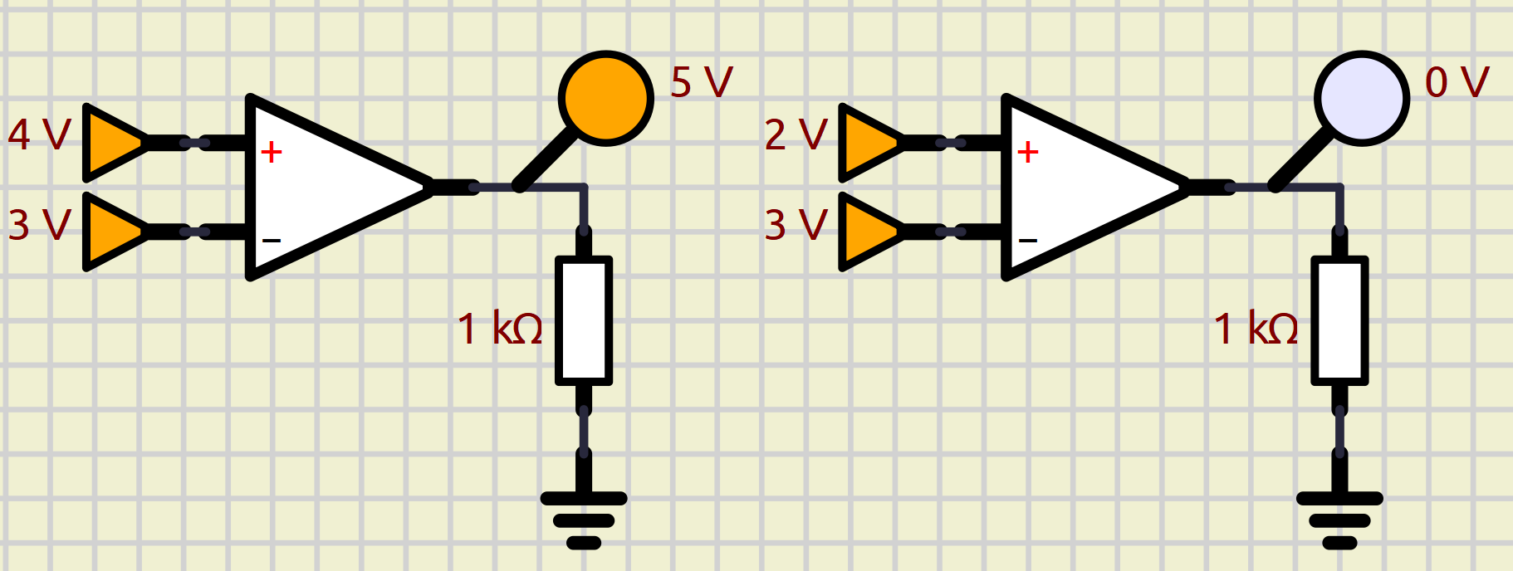

MONITORAGGIO LUCE 1
Vogliamo attivare un LED quando inizia a fare buio (intensità luminosa inferiore a 30 lux).
Utilizziamo come sensore una fotoresistenza .

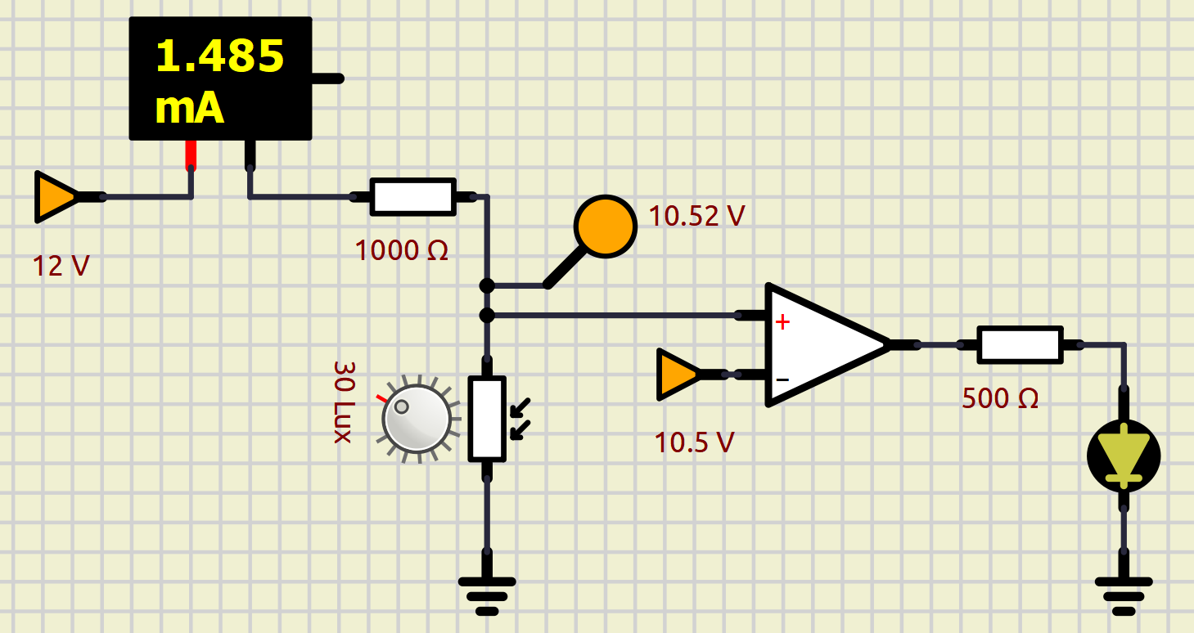
Vcc=12V
Vref
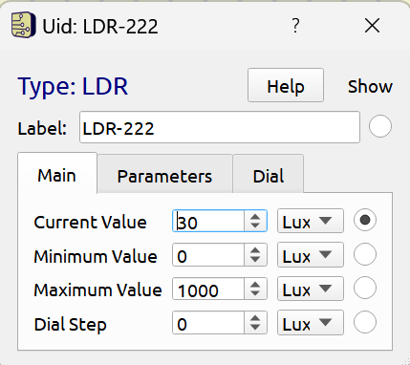

Modificare il circuito affinché la tensione Vref del comparatore sia fornita da un alimentatore da 12V.

COLLEGAMENTO COMPARATORE
La foto mostra la piedinatura dell’amplificatore operazionale UA741.
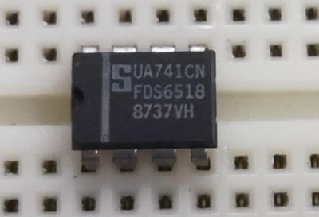
1
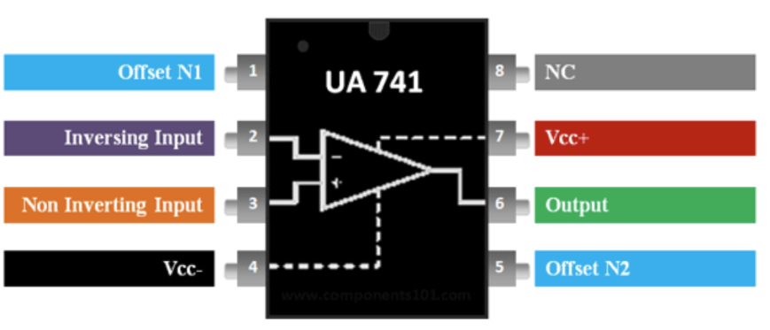
L’immagine estratta dalla scheda tecnica dell’elemento ci dice che la tensione massima e minima in uscita non sarà mai pari a Vcc e a 0V . Tipicamente varierà da un minimo di 0.5V ad un massimo di Vcc-2.2V (comunque variabili in base al costruttore).
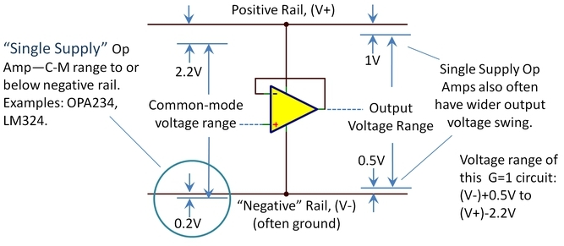
Col modello di figura si ottiene come segnale BASSO una tensione di circa 1.3V e come segnale ALTO 11.3V con una Vcc=12V.

COLLEGAMENTO COMPARATORE
Realizzare il circuito seguente sulla breadboard e verificare il funzionamento del comparatore con un UA741.
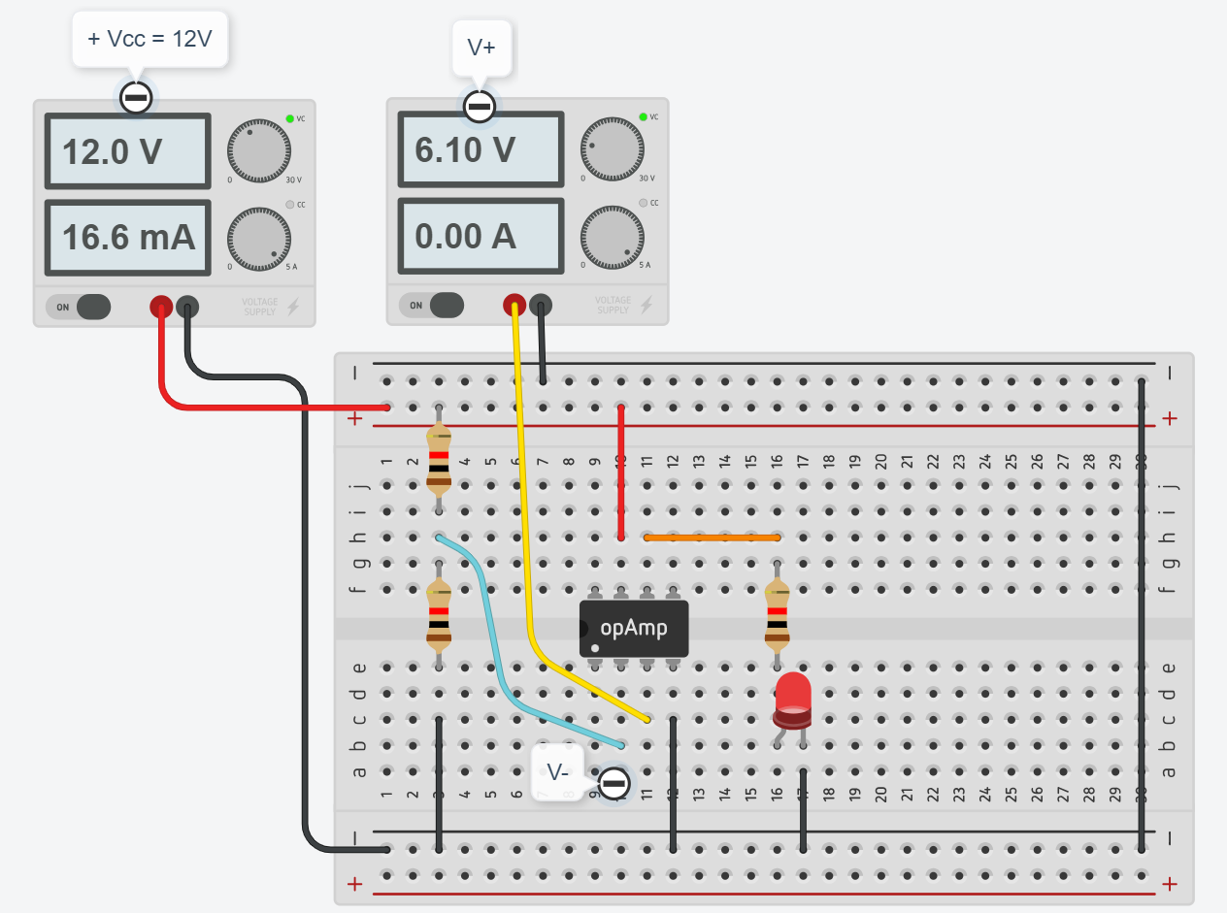
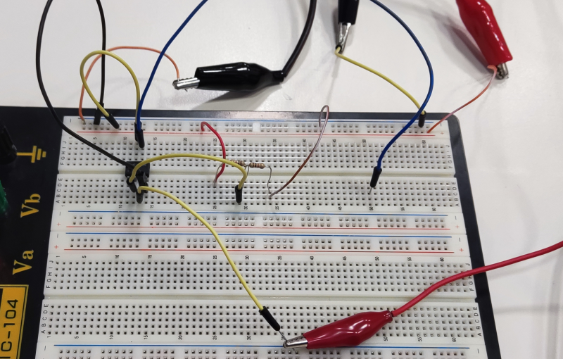
V₊ = 0-12 V
Vout
Partitore 6V
V₊
V-=6
Vcc=12V
Un generatore di tensione a 12V alimenta l’OA mentre un secondo generatore generara la V+ . La tensione V-=6V viene ottenuta tramite un partitore di tensione (1K+1K). Quando V+ > V- l’uscita va ALTA a 11.3V e accende il LED.
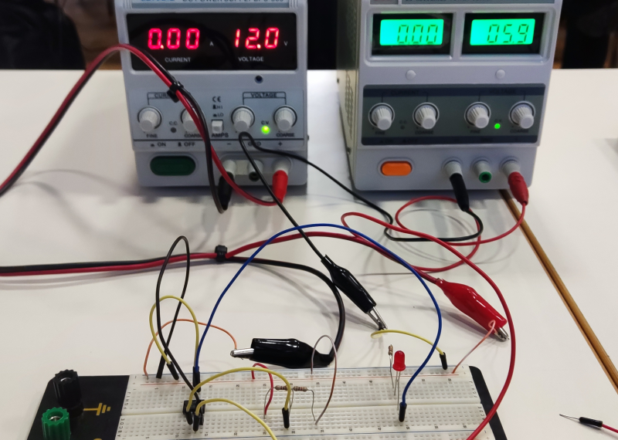
V₊
V-=6
Led SPENTO
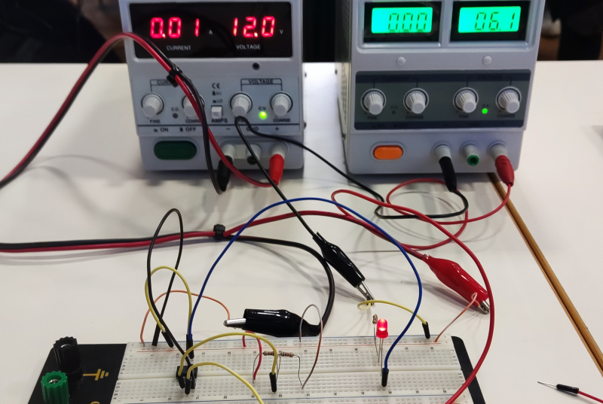
V-=6
Led ACCESO; R=1K
V₊

AMPLIFICATORE NON INVERTENTE
Questo circuito serve ad amplificare una tensione (rispetto alla massa).
Nella configurazione non invertente il segnale in uscita Vout è uguale a Vin amplificato di un guadagno A dato dalla formula: V_{out} = V_{in} * (R2/R1 +1) A = R2/R1 +1)
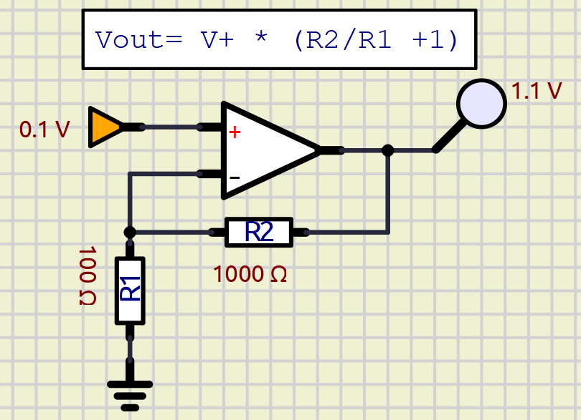
Esempio amplificazione segnale da un partitore di tensione.
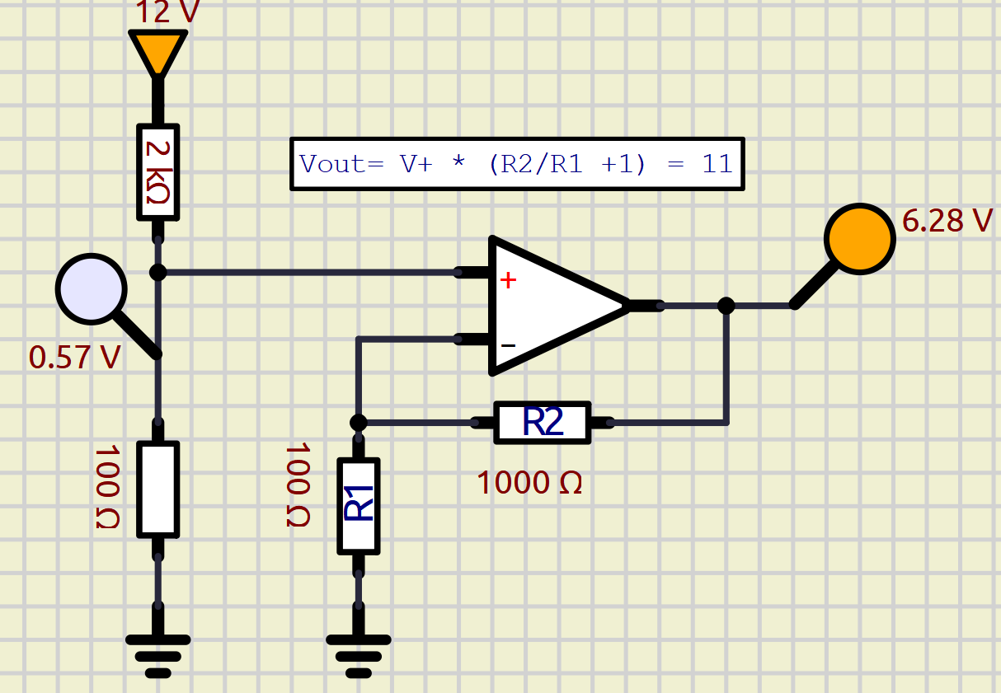
Simulare il circuito in SIMULIDE e poi in THINKERCAD
Modificare il circuito affinché il guadagno valga 10 con resistenze commerciali.
Realizzare il circuito su breadboard

AMPLIFICATORE DIFFERENZIALE E INSEGUITORE
Questo circuito serve ad amplificare una differenza di tensione presa fra due punti entrambi non a massa (come ad esempio la Vba in uscita da un ponte di Wheatstone. La tensione più bassa va sul pin – mentre quella più alta va sul pin +.
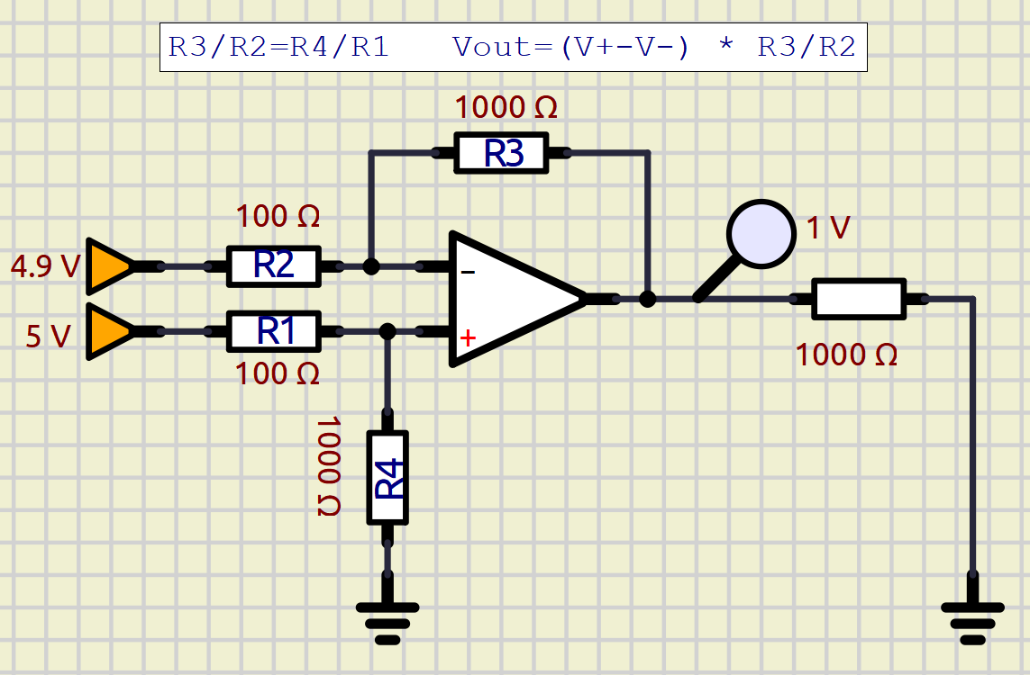
Simulare il circuito in SIMULIDE e poi in THINKERCAD
Modificare il circuito affinché il guadagno valga 10 con resistenze commerciali.
Realizzare il circuito su breadboard
Generalmente affinché le resistenze presenti nel circuito non interferiscano con quelle del ponte è necessario collegare ai due ingressi + e – (prima delle resistenze R1 ed R2) due “INSEGUITORI” di tensione.
L’inseguitore ha una resistenza di ingresso infinita ,una di uscita pari a 0 e un guadagno pari a 1 (Vout =Vin).
Ciò permette all’amplificatore operazionale di non disturbare la rete elettrica a valle in cui è presente il circuito del sensore.
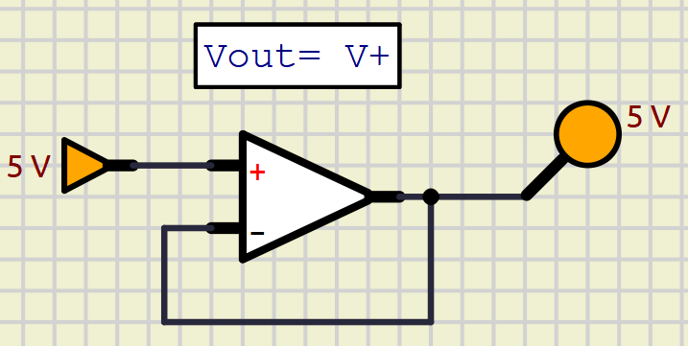

⌂
AUTOMAZIONE A LOGICA CABLATA

IL RELE’
Il relè è un interruttore elettromagnetico dotato di una bobina alimentata in bassa tensione ed una uscita costituita da un interruttore N.A. (normalmente aperto). Applicando una tensione alla bobina, l’interruttore viene chiuso.
NOTA: il diodo in parallelo alla bobina serve a proteggere il circuito di bassa tensione durante le fasi di spegnimento (la bobina allo spegnimento genera un forte impulso negativo di corrente che potrebbe fare danni).
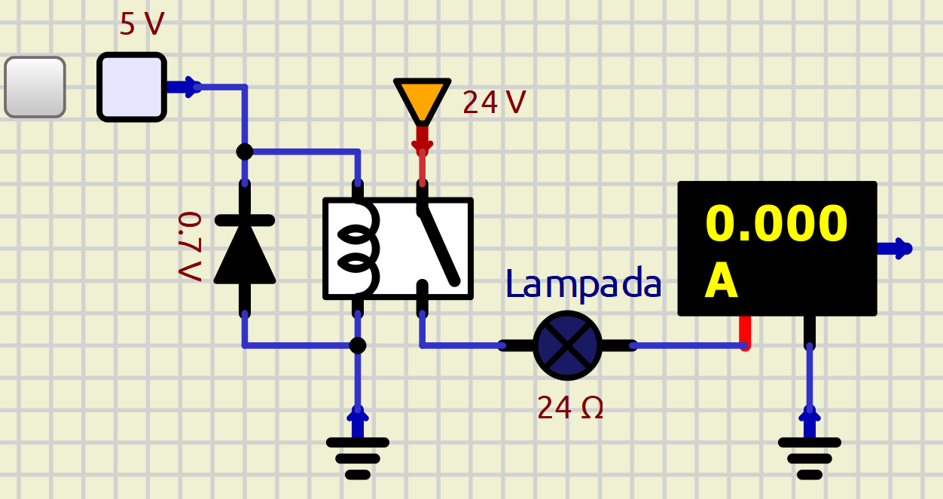
INTERUTTORE
BOBINA
In questo caso il RELE’ ha una bobina da 50 ohm che assorbe 100mA mentre la lampada a 24V assorbe 1A (24W)
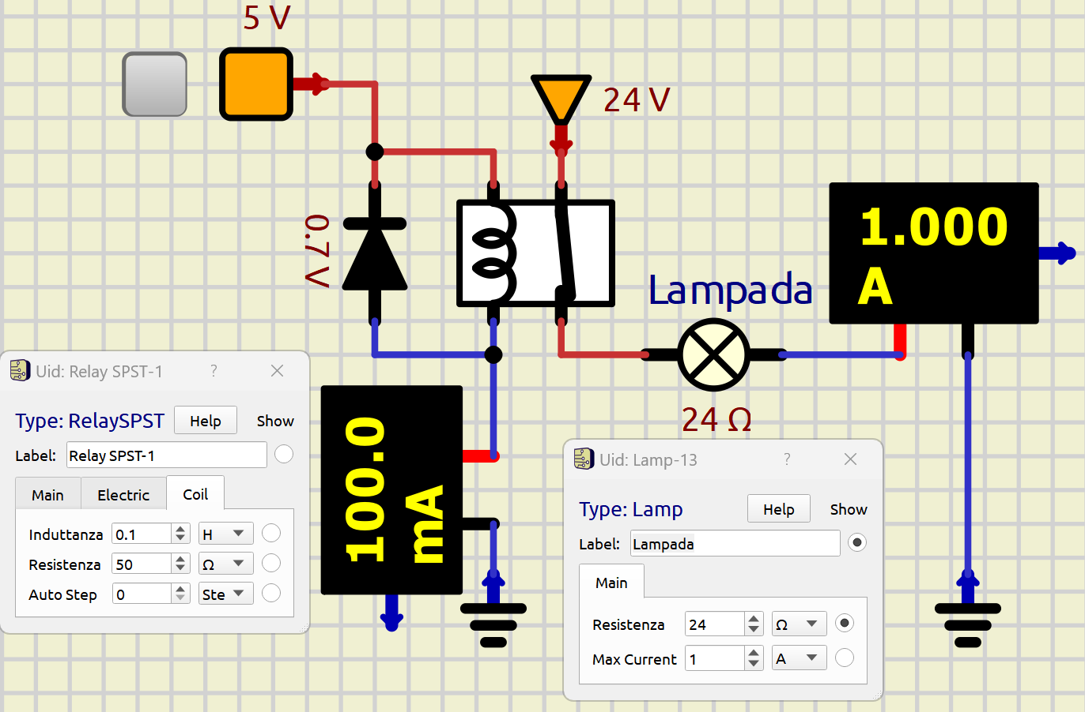

RELE’ A DOPPIO CONTATTO
Generalmente un relè presenta un doppio contatto, uno normalmente aperto NA e uno normalmente chiuso NC.
Nell’esempio la lampada L1 viene accesa quando la bobina del relè non è alimentata mentre viene spenta quando lo è.
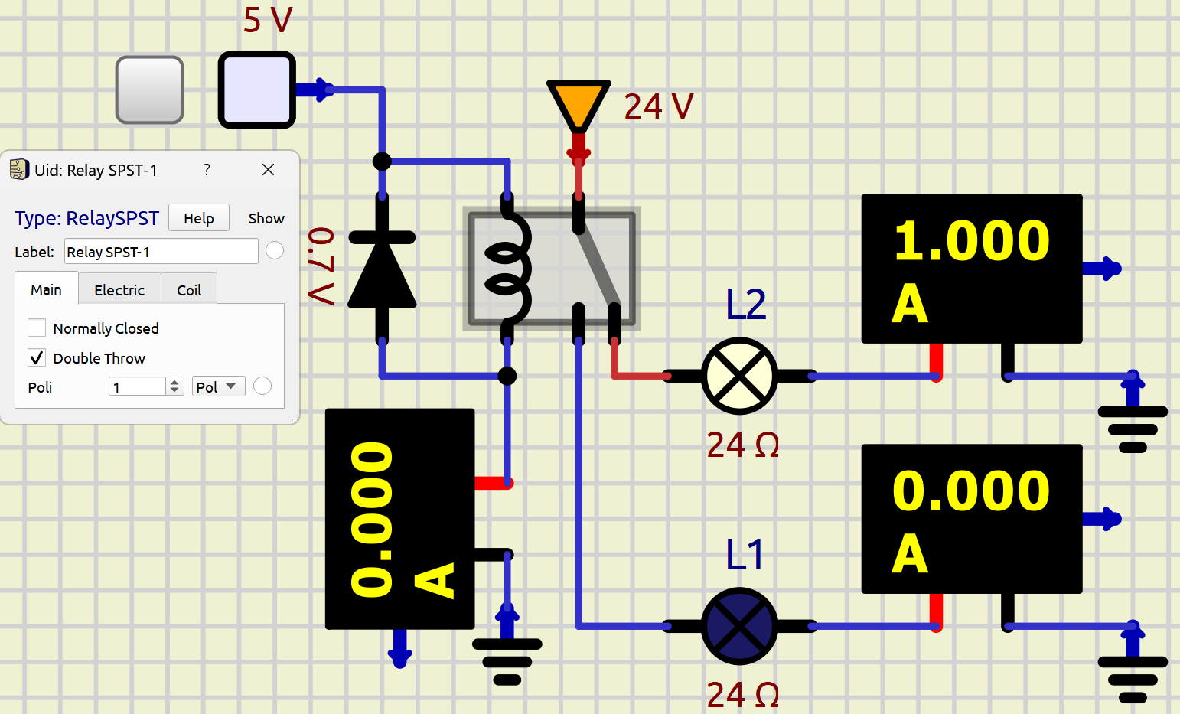
NA
NC
Relè attivato.
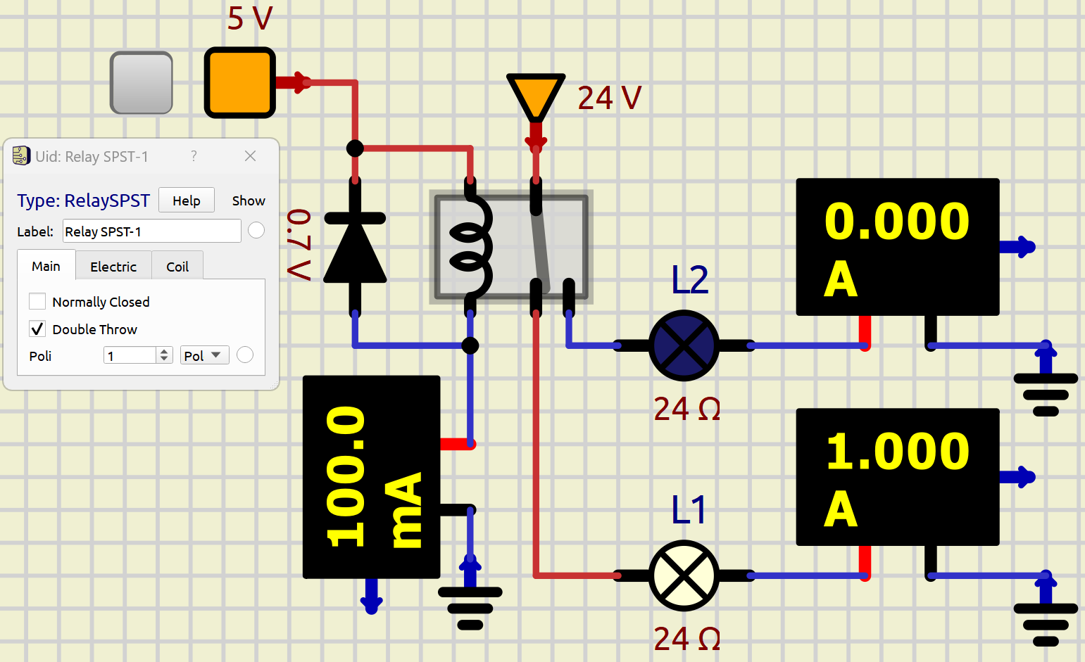

MONITORAGGIO LUCE CON RELE’
Vogliamo attivare una lampada a 24V quando inizia a fare buio (intensità luminosa inferiore a 30 lux).
Utilizziamo come sensore una fotoresistenza .
A differenza del LED una lampadina assorbe una corrente molto più alta e necessita quindi di una alimentazione dedicata che non può essere ottenuta dall’uscita del comparatore che è in grado di fornire poche decine di mA.
Utilizziamo quindi l’uscita del comparatore per comandare un RELE’ che per essere attivato necessita di almeno 30mA.
La lampadina (R 100 ohm) assorbe 250mA di corrente fornita da un alimentatore a 24V.
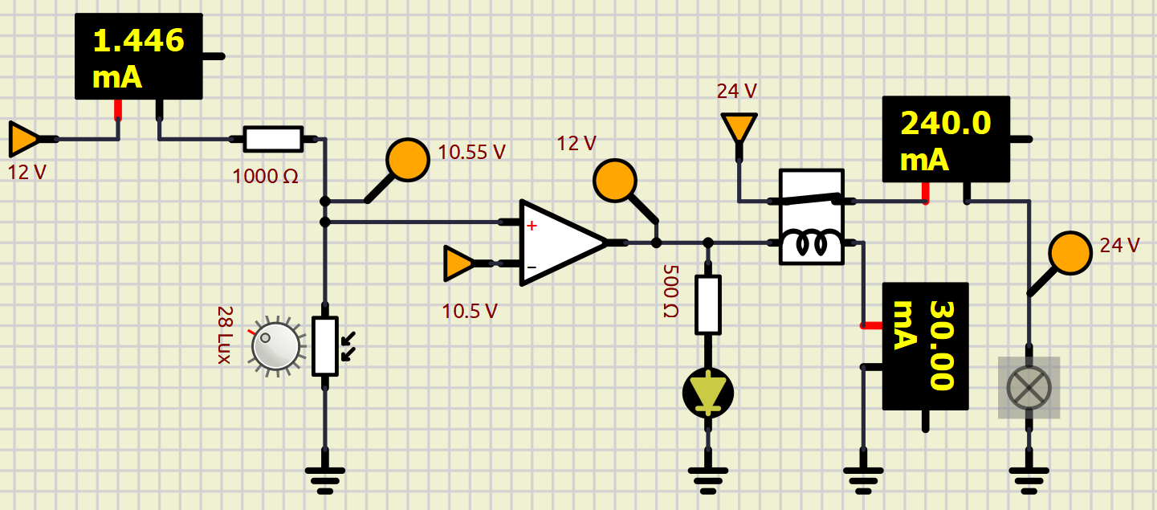

Modificare il circuito affinché la tensione di alimentazione dei partitori di tensione sia 5V.
Modificare il circuito affinché la tensione Vref del comparatore sia fornita da un alimentatore da 5V.

MONITORAGGIO LUCE DA DUE PUNTI
Vogliamo attivare delle lampade a 24V in due locali quando inizia a fare buio (intensità luminosa <= a 100 lux).
Vogliamo inoltre segnalare su una matrice LED lo stato di accensione delle lampade.
Utilizziamo come sensore la fotoresistenza.
Resistenza che limita la corrente nella matrice a LED

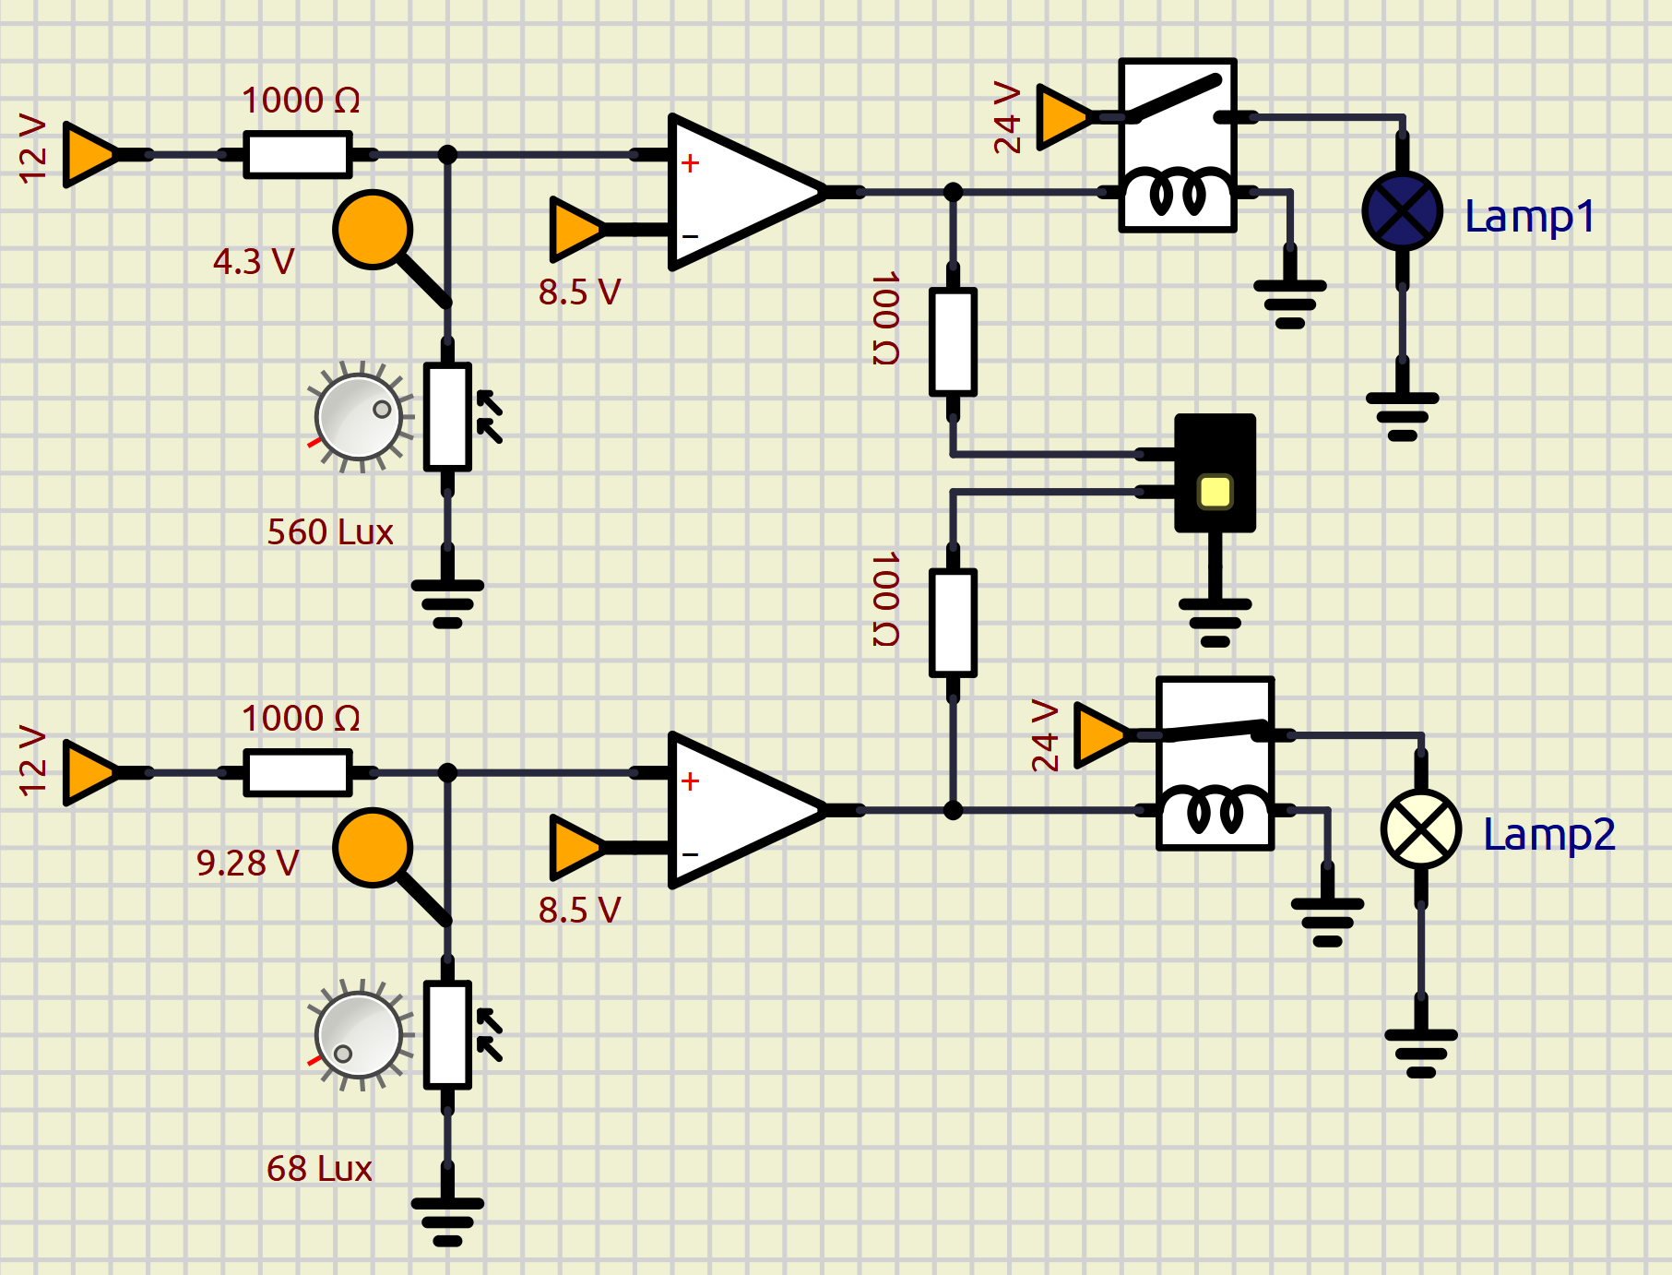
matrice a LED 2X1

Modificare il circuito affinché la tensione di alimentazione dei partitori di tensione sia 5V.
Modificare il circuito affinché la tensione Vref del comparatore sia fornita da un alimentatore da 5V.
Modificare il circuito affinché venga utilizzata una sola sirena

ALLARME INCENDIO CON SIRENA E LUCE
Vogliamo attivare una lampada e una sirena di emergenza a 24V quando viene rilevata una temperatura >= a 100°C.
Utilizziamo come sensore una PT100 .


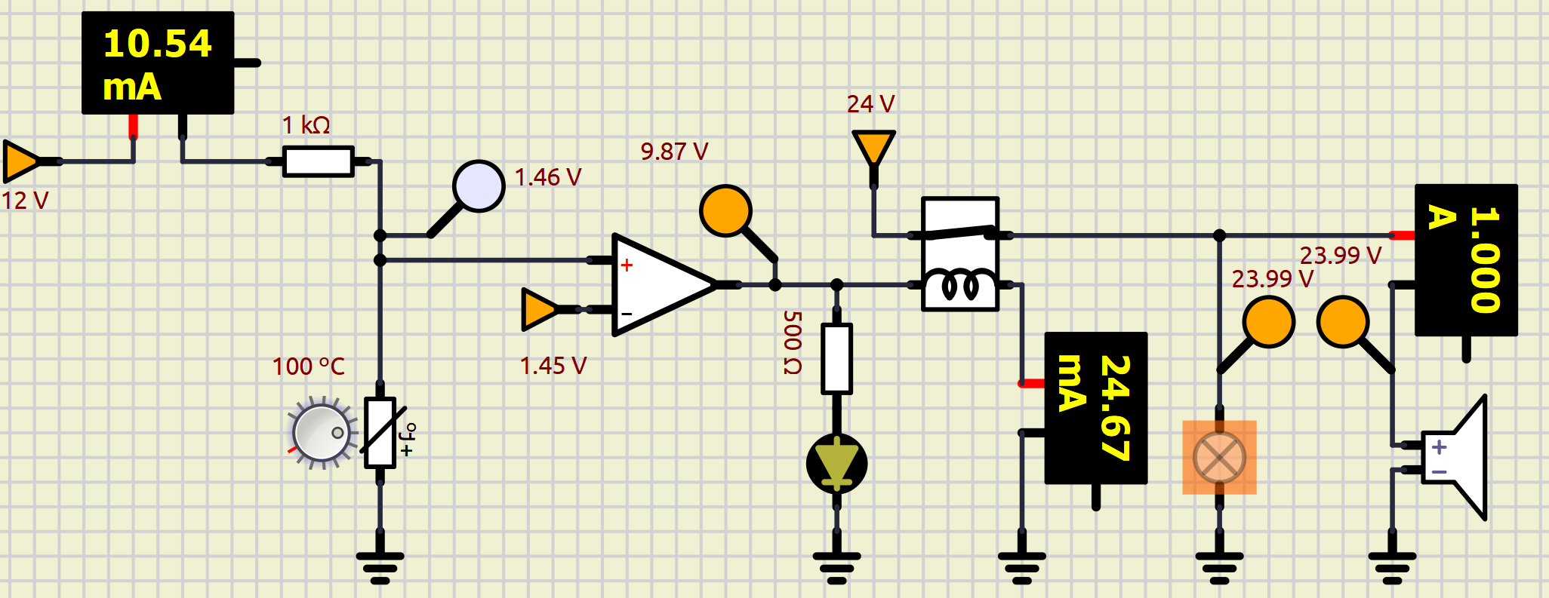
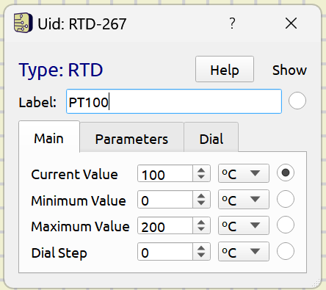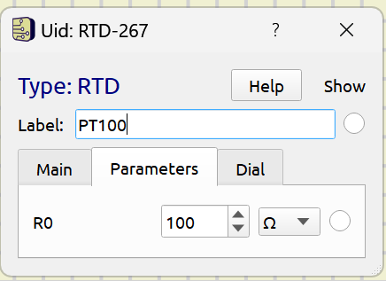

Modificare il circuito affinché la temperatura venga monityorata in due punti distinti.
Modificare il circuito affinché come sensore venga utilizzato un termistore NTC 10K.

ALLARME SOLLECITAZIONE MASSIMA
Vogliamo attivare una lampada e una sirena di emergenza a 24V quando viene rilevata una forza > 5000N.
Utilizziamo un estensimetro da 1000 ohm al platino. La Imax=1mA.
Calcolare i valori di resistenza e tensione di riferimento necessari e simulare il circuito.
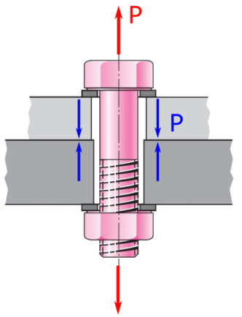
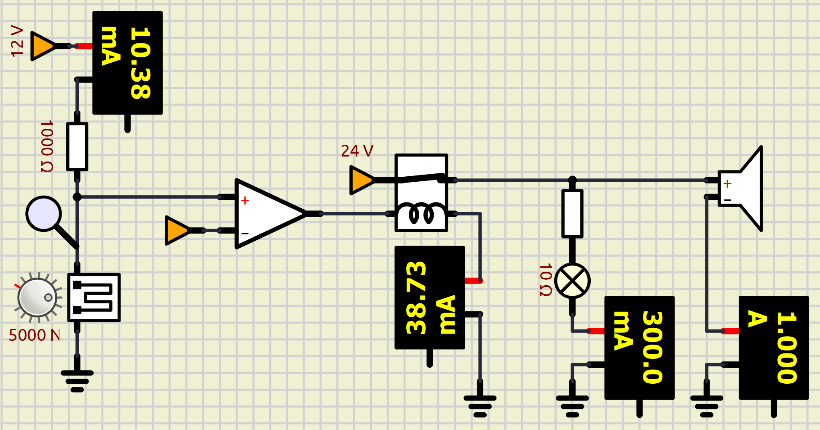
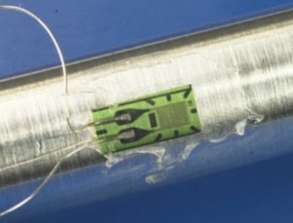
5000 N

Modificare il circuito affinché la tensione Vref del comparatore sia fornita da un alimentatore da 12V.

ALLARME SOLLECITAZIONE MASSIMA DA DUE PUNTI
Vogliamo attivare una sirena di emergenza a 24V quando viene rilevata una forza > 5000N in due punti di una struttura.
Utilizziamo un estensimetro da 1000 ohm al platino. La Imax=1mA.
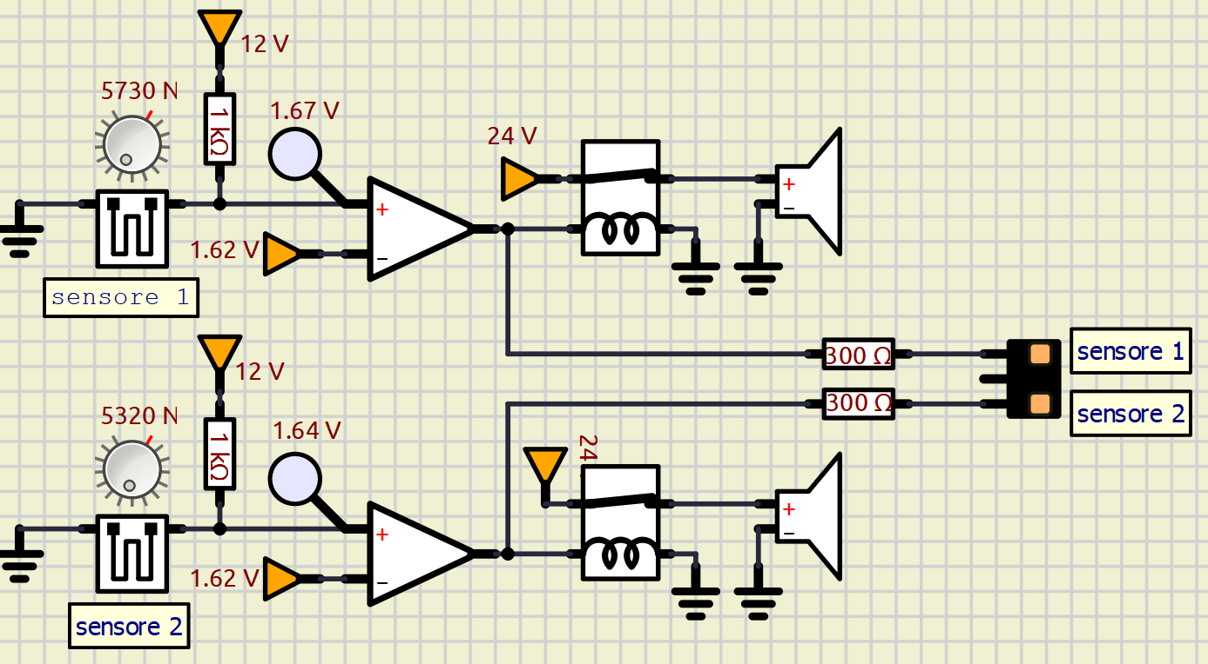

Modificare il circuito affinché venga utilizzata una sola sirena
Modificare il circuito ad una sirena in modo che suoni se entrambi i sensori sono in allarme (porta logica AND)

PORTA LOGICA AND
Il componente elettronico “AND” fornisce un segnale ALTO se entrambi gli ingressi sono alti. Basso in tutti gli altri casi.
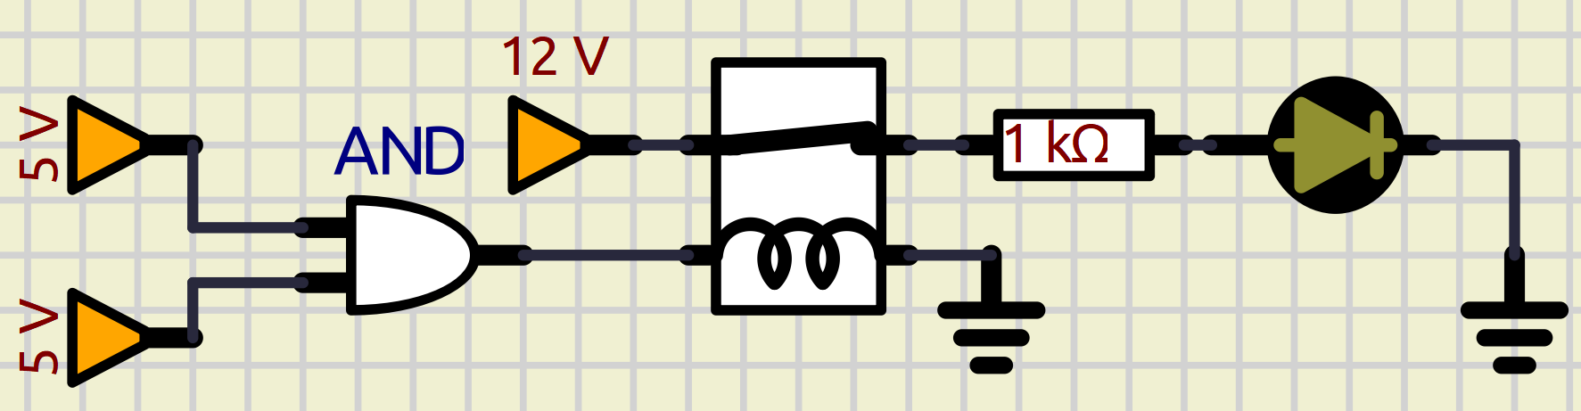

MONITORAGGIO TEMPERATURA CON PONTE DI Wheatstone E AMPLIFICAZIONE DIFFERENZIAL
Utilizzare un trasduttore PT100 (RTD) per realizzare un circuito che mi fornisca una tensione variabile da 0 a 10 V in corrispondenza di una variazione di temperatura da 0 a 150°C. Il ponte è alimentato a Vcc =12 V. La Imax=3mA.
Quando utilizziamo il ponte, la tensione in uscita NON è riferita a massa ma a due punti entrambi ad un certo potenziale.
Per non disturbare la misura è necessario utilizzare due circuiti “inseguitori” che forniscono in uscita la stessa tensione in ingresso ma facendo in modo che sull’ingresso si abbia una R altissima che non fa assorbire corrente dal ponte e non falsa la misura di tensione.


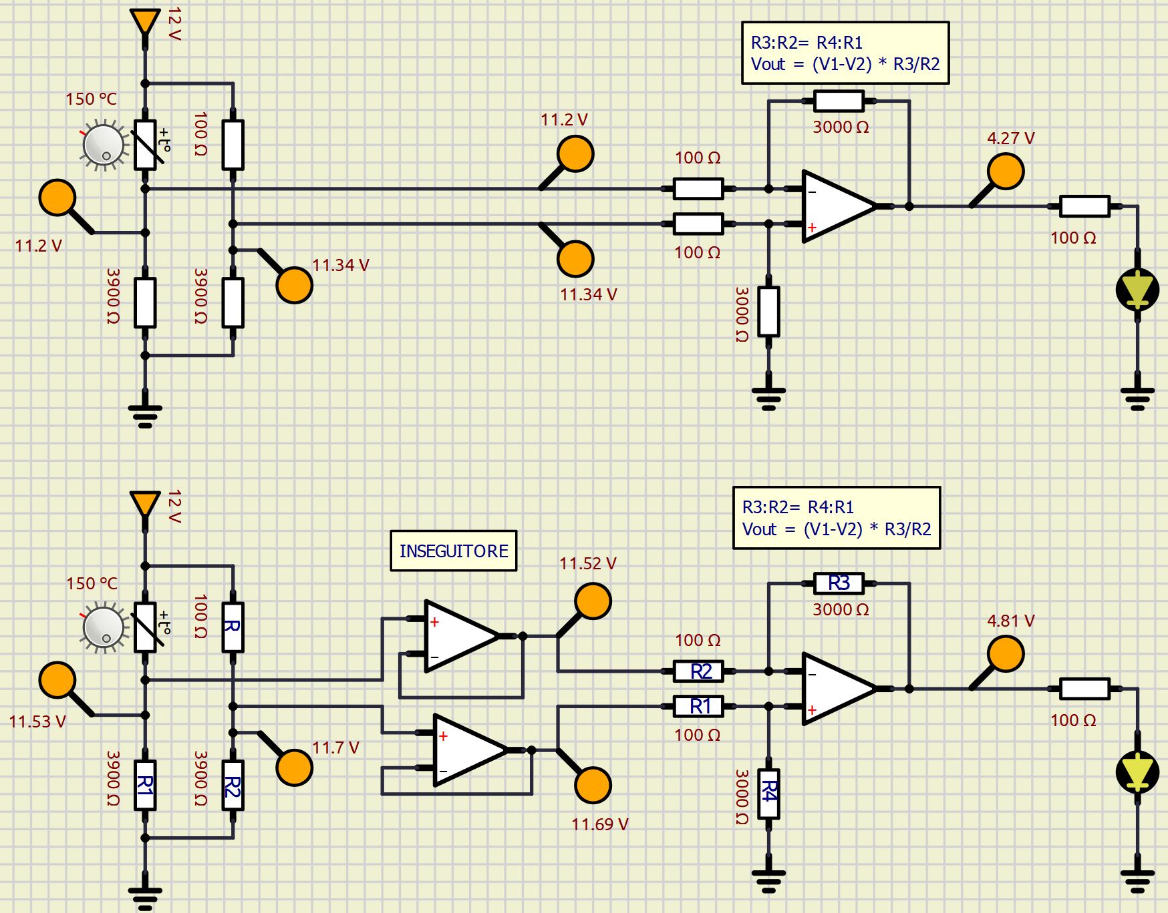
R ∞ non assorbe corrente

MONITORAGGIO DELLA TEMPERATURA CON TERMISTORE NTC
Vogliamo attivare un LED quando la temperatura in un locale supera i 30°C.
Utilizziamo come sensore di temperatura un termistore da 10K.
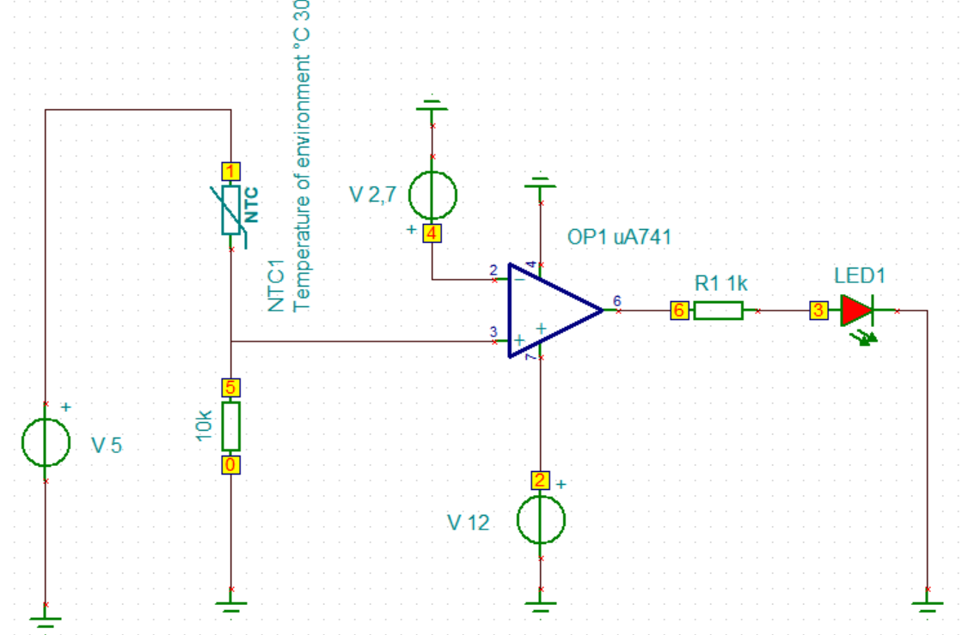
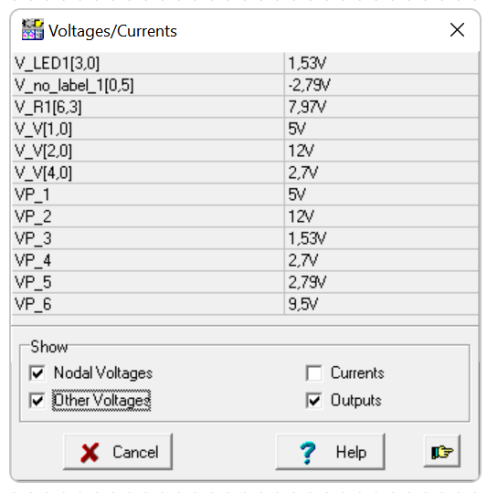

Modificare il circuito affinché l’allarme venga attivato quando la temperatura scende sotto i 5°C.

⌂
MAGNETISMO ED ELETTROMAGNETISMO

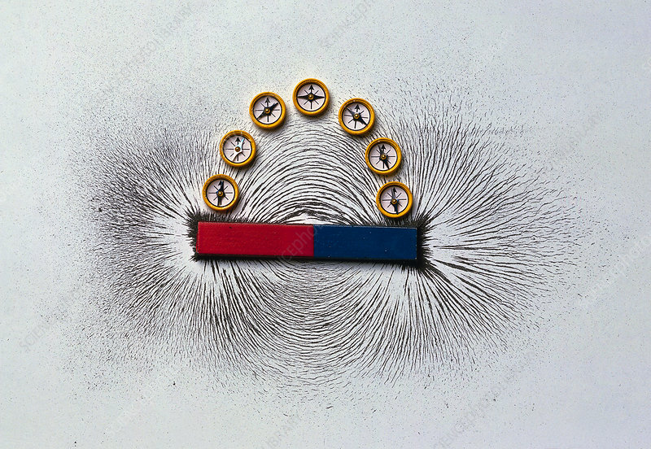
La direzione delle linee danno la direzione del campo magnetico mentre lo spessore delle linee dà l’intensità del campo

MAGNETISMO
Si tramanda che siano stati i Cinesi ad inventare la bussola (vedi Fig. 1a) mentre, secondo la leggenda riportata da Plinio il Vecchio, fu un pastore cretese che scoprì per primo il fenomeno dell’attrazione del ferro (i chiodi dei calzari e la punta del bastone) da parte della “pietra calamita” sul monte Ida. I primi giacimenti del minerale ferroso magnetite (FeO-Fe2O3) noti nel mondo antico si trovavano nella città di Magnesia ad Sipylum (oggi Manisa in Turchia).
 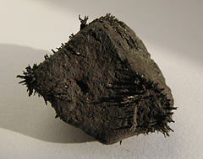
Bussola cinese. Blocco di magnetite con limatura di ferro attaccata
Per magnetismo si intende la capacità di alcuni materiali di attirare il ferro (o materiali ferromagnetici).Un pezzo di materiale che è dotato di magnetismo si chiama magnete o calamita; possiamo distinguere:
- magneti naturali: cioè delle rocce esistenti in natura che sono capaci di attrarre ferro, per esempio la magnetite.
- magneti artificiali: costruiti dall'uomo; essi si costruiscono prendendo un pezzo di ferro e magnetizzandolo, attraverso un contatto diretto con un magnete.
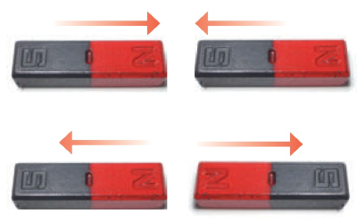
Nei magneti distinguiamo un polo nord N e un polo sud S, che analogamente alle cariche elettriche si considerano una positiva ed una negativa. Infatti, le calamite interagiscono tra loro con due tipi di forza:
-Forza attrattiva tra due poli opposti
-Forza repulsiva tra due poli uguali
C’ è un’ importante differenza tre le cariche elettriche ed i poli magnetici: mentre le cariche elettriche posso esistere isolate, cioè si possono separare le cariche positive da quelle negative, nelle calamite ciò è impossibile. Esse infatti presentano sempre sia un polo nord che un polo sud perché se si divide in due parti un magnete, tentando di "separarne" i due poli, si ottengono due magneti del tutto simili (ciascuno crea il polo “mancante”). L’interazione magnetica viene descritta mediante il concetto di campo magnetico:
esso è definito come una parte di spazio che risente di forze magnetiche, o come lo spazio che circonda un magnete.
Il campo magnetico si rappresenta con delle linee di forza chiuse, che sono tangenti punto per punto al campo magnetico, e partono dal polo nord e terminano al polo sud del magnete. Il campo magnetico è un campo vettoriale: la sua direzione e il suo verso sono quelle in cui si dispone un ago magnetico posto nel campo, il verso è quello indicato dal polo Nord.
Le linee del campo magnetico hanno una densità che è proporzionale all'intensità del campo
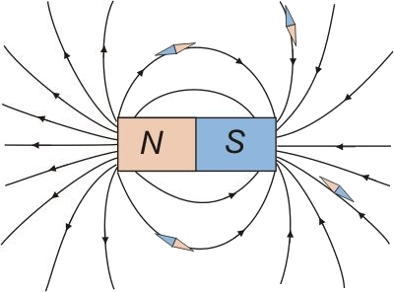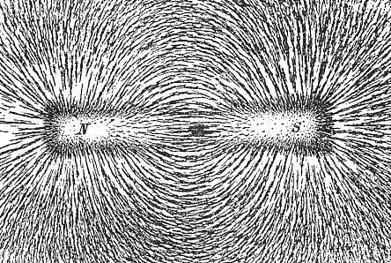
La figura sottostante mostra le linee di forza per varie tipologie di magneti naturali e non.
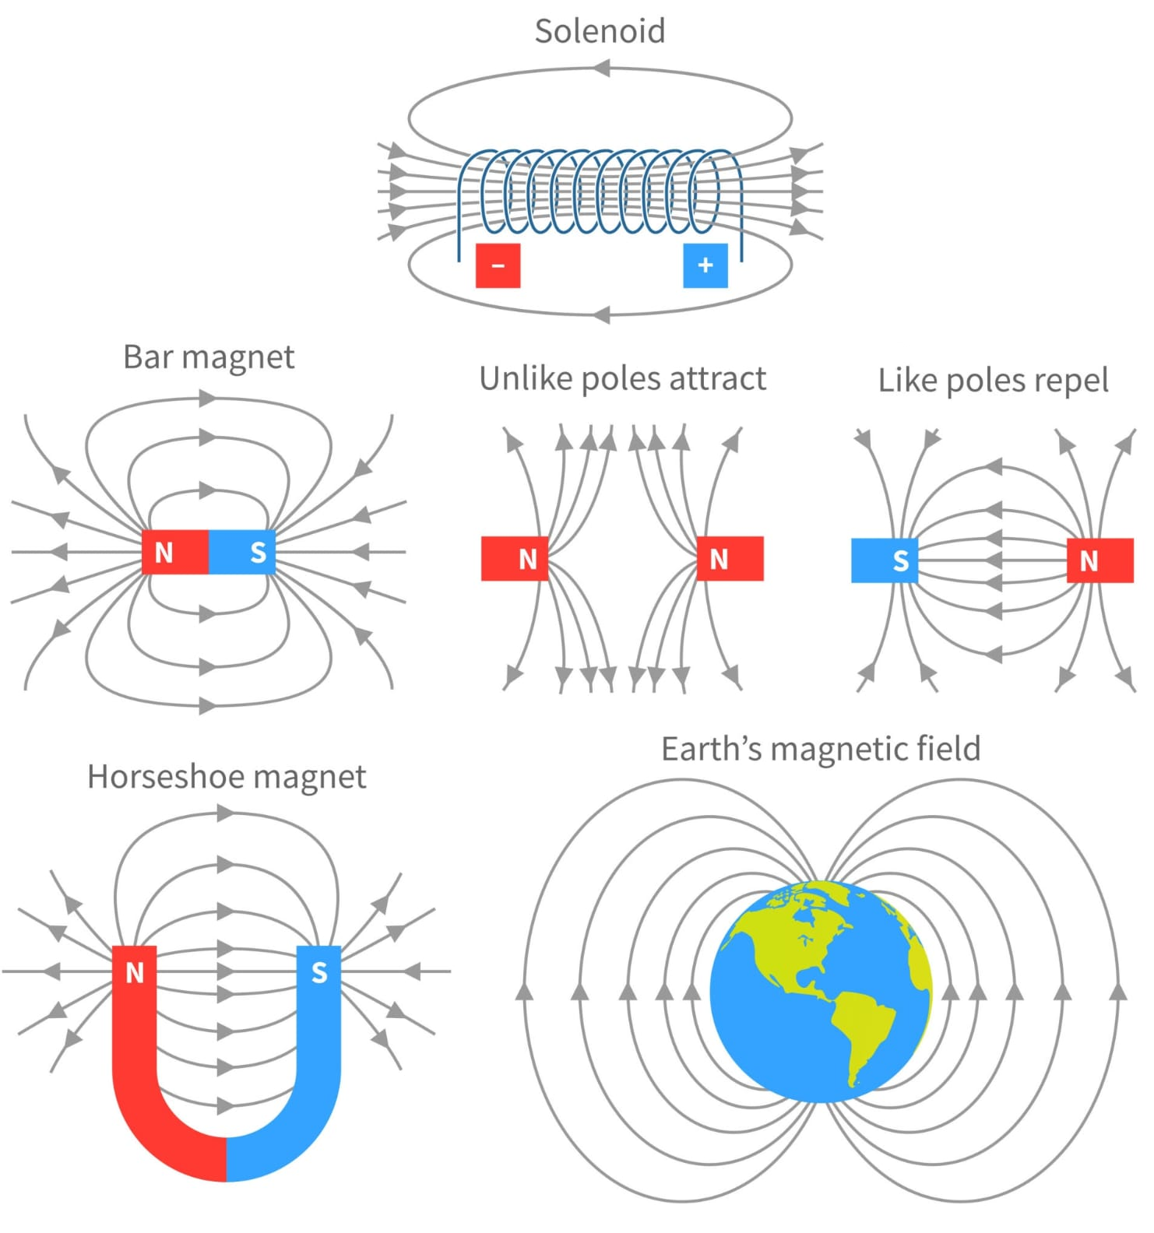
I magneti si presentano sempre in forma di dipoli ( c’è un + e un -). Non esistono mono poli.
Poli opposti si attraggono Poli uguali si respingono
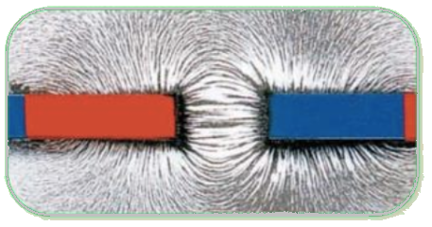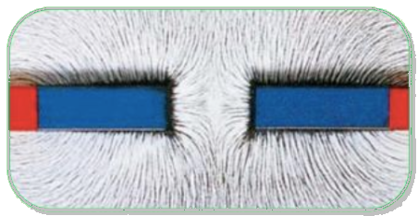

ELETTROMAGNETISMO
Se un conduttore viene percorso da corrente I si genera un campo magnetico di intensità B [Tesla].
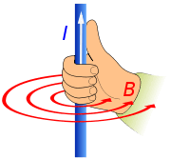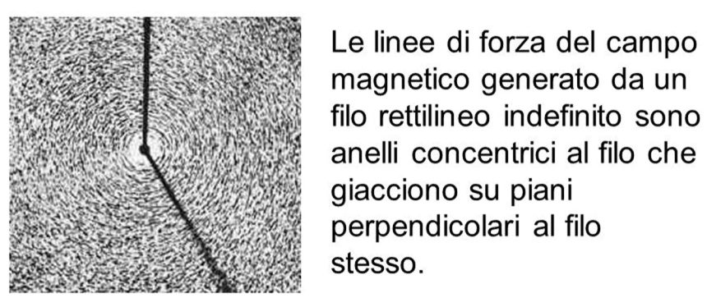
Se un conduttore percorso da corrente viene piegato a formare una spira, il campo magnetico all'interno della spira si rafforza.
Il campo magnetico all'interno di una spira percorsa da corrente può essere visualizzato con della limatura di ferro.

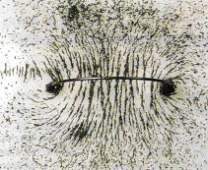
La spira percorsa da corrente è perpendicolare al piano della pagina: le linee di campo magnetico hanno senso antiorario intorno al capo da cui la corrente esce dalla pagina e orario dove la corrente entra.
All'interno della spira le linee di campo sono tutte concordi ed il campo magnetico risulta rafforzato.
La spira si comporta come una lamina magnetica (calamita) con il polo Nord sulla faccia da cui escono le linee di forza.

Il campo magnetico si rafforza di più in presenza di molti avvolgimenti, come in una bobina o solenoide percorso da corrente.
Un solenoide è un filo avvolto a spirale, le cui caratteristiche geometriche sono la lunghezza L e il numero di spire N.
Il rapporto n = N/L si chiama densità lineare delle spire.
Se si avvicinano una lamina ferromagnetica a un solenoide percorso da corrente questa potrà quindi essere attratta dalla bobina come accade con due calamite.
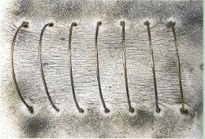
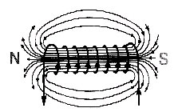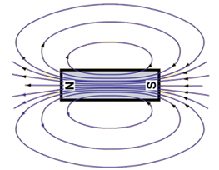
Il campo magnetico di un solenoide è del tutto simile a quello generato da una barra magnetica col polo N concorde col verso della corrente
I

Se il solenoide è molto lungo, il passaggio di corrente nelle sue spire crea un campo magnetico abbastanza uniforme (linee paralleli ed equidistanti) all'interno e un campo praticamente nullo all'esterno.
Il campo può essere notevolmente rafforzato dall’aggiunta di un nucleo di ferro. Tali nuclei sono tipici negli elettromagneti.
Per dimensionare il solenoide, si può calcolare l’intensità del campo magnetico da esso prodotto, che è concentrato in un campo quasi uniforme nel centro di un lungo solenoide. Il campo magnetico esterno al solenoide, invece, è debole e divergente.
L’espressione per il campo magnetico che ora illustreremo è un’idealizzazione a un solenoide di lunghezza infinita, ma fornisce una buona approssimazione del campo di un lungo solenoide.
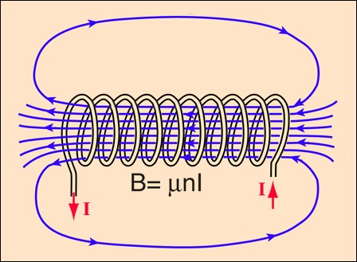
Linee di flusso del campo magnetico di un solenoide (approssimazione di lunghezza infinita).
La forza del campo magnetico (B) al centro di un solenoide dipende dalla distanza tra le spire della bobina, dalla quantità di corrente che lo attraversa (I) e dalle proprietà magnetiche del materiale del nucleo che la bobina avvolge.
Per calcolare il campo magnetico di un solenoide, occorre innanzitutto dividere il numero di giri di filo (N) nel solenoide per la lunghezza del solenoide (L) in metri.
Questo valore è la cosiddetta “densità di virata”, cioè in pratica il numero di giri per metro:
n = N/L numero di spire per metro
Dopodiché, occorre moltiplicare la permeabilità relativa del nucleo (k) per la costante magnetica μ₀= 1,26 x 10-6 T/A m.
La costante magnetica (μ_{o}) è il grado al quale il vuoto risponde a un campo magnetico.
La permeabilità relativa (k), invece, indica quanto un materiale amplifica la costante magnetica.
La permeabilità relativa dell’aria è di circa 1, mentre la permeabilità relativa del ferro magnetico è di circa 200.
Il risultato di questo prodotto è μ, la permeabilità magnetica del nucleo:
μ = k · μ₀
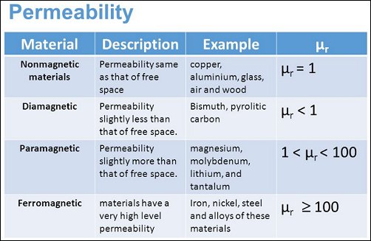
Alcuni materiali, detti materiali ferromagnetici sono in grado di magnetizzarsi molto intensamente sotto l'azione di un campo magnetico esterno e di restare a lungo magnetizzati quando il campo si annulla, diventando così magneti.
A questo punto, per ottenere l’intensità del campo magnetico (B) presente al centro del solenoide basta semplicemente moltiplicare la densità di virata (n), la permeabilità del nucleo (μ) e la corrente attraverso il solenoide (I, in ampere).
Il risultato è l’intensità del campo magnetico nel solenoide (in Tesla):
B = μ · n · I [T] dove n = N/L e μ = k x μ₀ NOTARE che B non dipende dal raggio delle spire!
B = μ · (N/L) · I [T]

ESERCIZIO 1 SOLENOIDE
Consideriamo un solenoide di lunghezza L = 0,1 m con N = 100 spire; la densità di virata è n = 100/0,1= 1000 spire/m.
La corrente nel solenoide è I = 1 A e la permeabilità relativa del nucleo è k = 200
Abbiamo
μ = 200 x 1,26 x 10-6 = 2,52 x 10-4
Il campo magnetico al centro del solenoide vale:
B = 2,52 x 10-4 x 1000 x 1 = 2,5 x 10-1 = 0,25 Tesla = 2500 Gauss ( 1 Tesla=10.000 Gauss )
NOTA: il campo magnetico terrestre è di circa 0,5 Gauss.

ESERCIZIO 2 SOLENOIDE
Un solenoide è lungo L = 20 cm e ha un diametro di 50 mm.
Il filo di rame delle spire (affiancate) dell’avvolgimento ha una sezione di diametro di 0,50 mm.
La resistività del rame rCu = 1,7 * 10^-8 [Ohm m].
Ai capi del solenoide è applicata una differenza di potenziale V tale da generare il campo magnetico B al centro del solenoide di intensità B = 1,26 * 10^-3 Tesla.
Calcolare il valore della differenza di potenziale V ai terminali del solenoide.
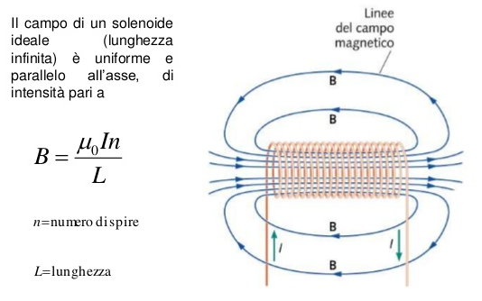
La permeabilità magnetica del vuoto è una delle costanti fisiche fondamentali.
Il suo valore in unità del SI è:
μ₀=4 *3,14*⋅10−7 H/m
Con henry (simbolo H) è l'unità di misura dell'induttanza elettrica.

Foglio di calcolo.
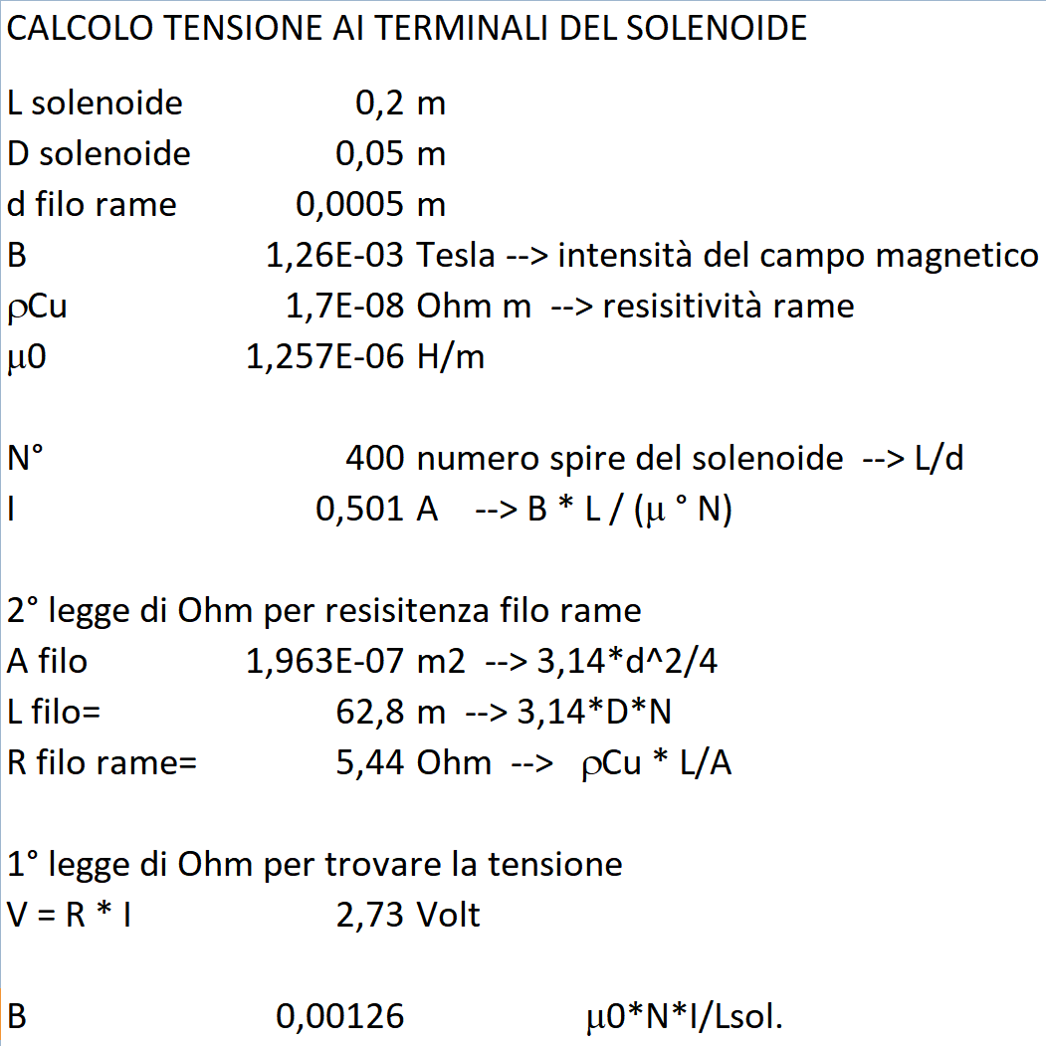

ELETTROCALAMITA PER RELE’
Per il calcolo della forza di attrazione generata dal solenoide utilizziamo la seguente formula:
F = (Ns · I) ² · μ₀ · As / (2 · G²) [N]
- Ns = il numero di spire del solenoide
- I = la corrente, in ampere (I)
- As = area della sezione trasversale del magnete in metri quadrati (D = diametro interno del solenoide)
- G = la distanza o spazio, in metri, tra la bobina e il pezzo di metallo da attirare
- μ₀= 1,26 x 10-6 T/A m è la permeabilità magnetica del vuoto
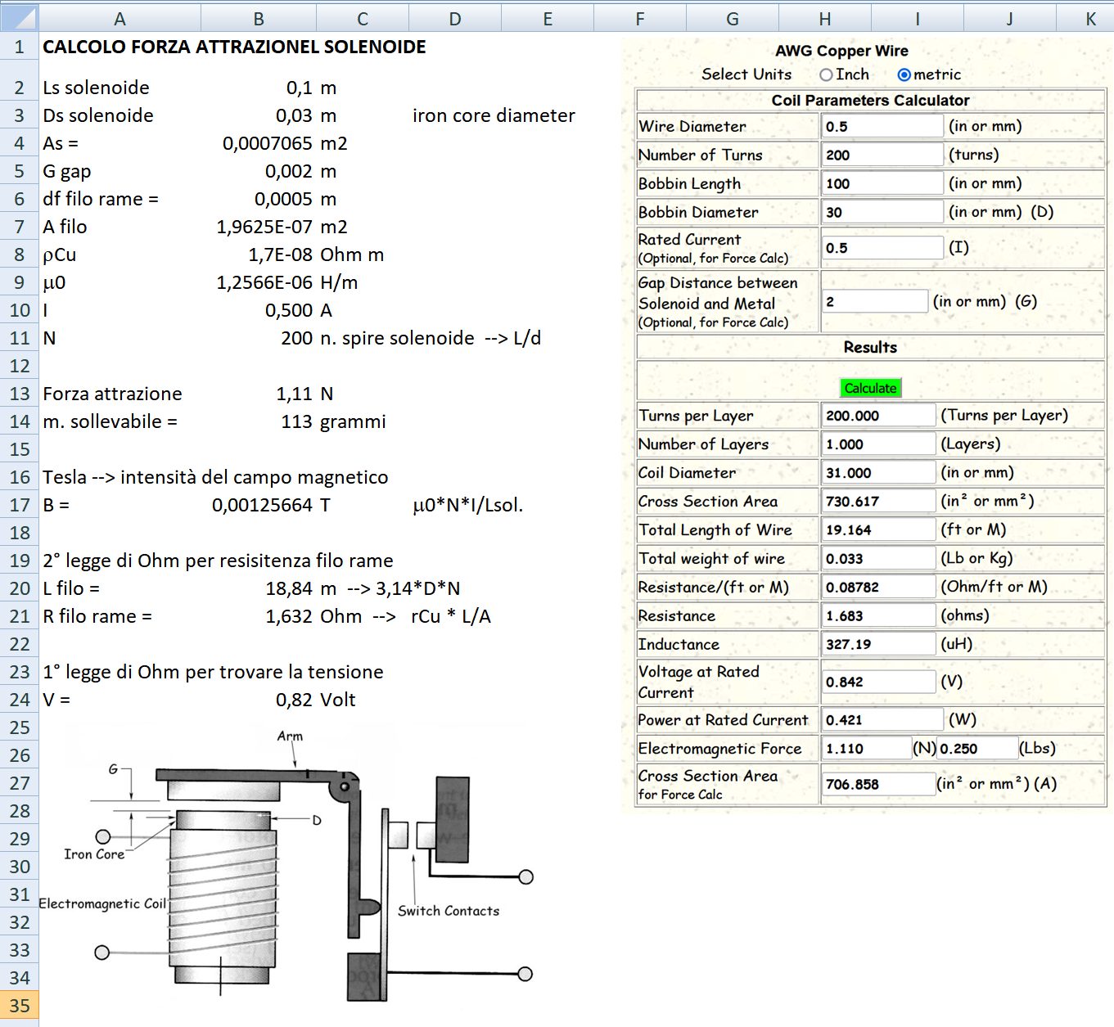
Il diametro della bobina (D) è il diametro del nucleo di ferro.
http://production-solution.com/coil-calculator.htm

ELETTROMAGNETE

D
Ns
d
A
Un elettromagnete è costituito da un numero N di solenoidi collegati in parallelo in modo da moltiplicare la forza di attrazione del singolo solenoide.
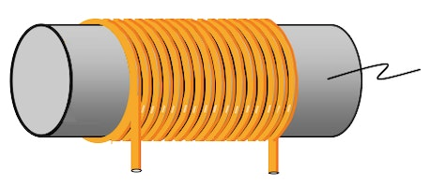
CALCOLO FORZA ATTRAZIONE ELETTROMAGNETE
L solenoide | 0,1 | m
Ds solenoide | 0,03 | m
As solenoide = | 0,000707 | m2
N° solenoidi | 20 | 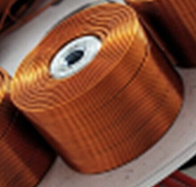
G gap | 0,005 | m
df filo rame | 0,001 | m
Af filo = | 7,85E-07 | m2
ρCu | 1,7E-08 | Ohm m
μ0 | 1,26E-06 | H/m
V tensione | 12 | V
n° giri filo bobina | 10
2° legge di Ohm per resisitenza filo rame
Ns spire = | 1000 | --> L/d * n°giri
L filo = | 94,2 | m --> 3,14*Ds
R filo rame = | 2,04 | Ohm --> rCu * L/A
1° legge di Ohm per trovare la corrente in ogni solenoide
I = | 5,88 | A
Forza attrazione totale dell'elettromagnete
Fs = | 614 | N
Ftot = | 12288 | N
m sollevabile | 1253 | Kg
Intensità del campo magnetico di ogni solenoide
B = | 0,074 | T --> μ0*N*I/Lsol. | €
Btot = | 1,48 | T

ESPERIMENTI CON ELETTROMAGNETI
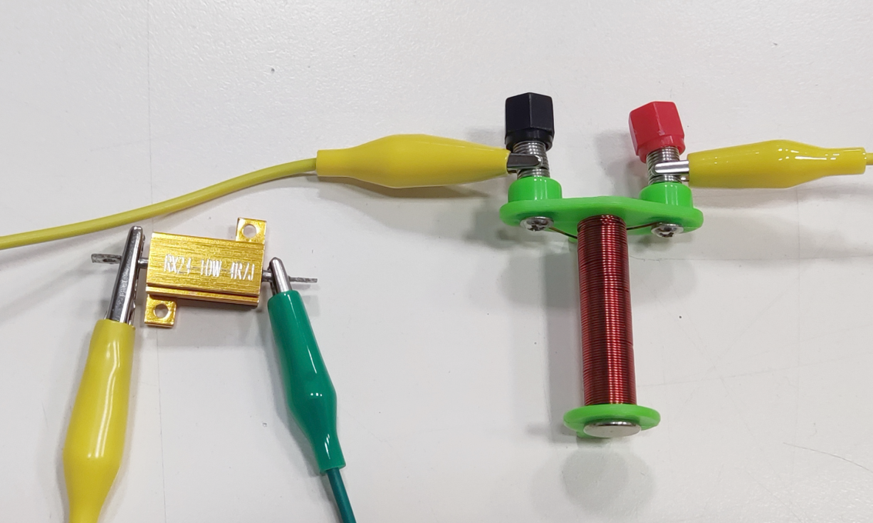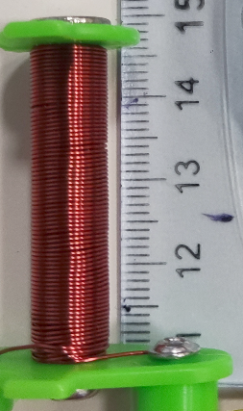
Forza di attrazione
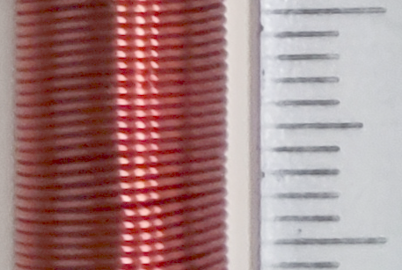
La bobina è alta 33mm, ha un diametro 9mm. Presenta 22 spire in 1cm, il d del filo è 0.4mm.
La resistenza del filo della bobina è trascurabile:
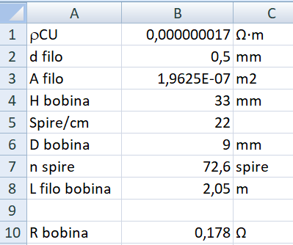
Per limitare la corrente nella bobina a 500mA – 1000mA utilizziamo una resistenza di potenza (da 10W) da 5 Ω alimentata al massimo a 5V. La corrente genera un campo elettromagnetico sufficiente a sollevare delle graffette metalliche.
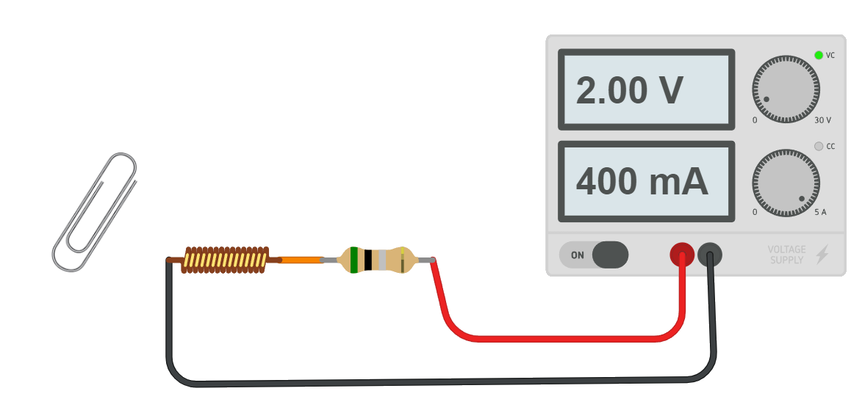
Valutare la corrente minima necessaria ad attrarre la graffetta da una distanza di circa 2mm.

IL RELE’
Il relè è un interruttore elettromeccanico composto da un solenoide all’interno del quale viene creato un campo magnetico necessario ad attrarre una sottile lamina metallica, tramite un’ancora, in modo da avere un contatto mobile (interruttore).
Presenta due contatti lato bobina (circuito di comando) e tre contatti lato circuito di potenza (o commutazione):
nc (contatto normalmente chiuso), na ( contatto normalmente aperto) e c (contatto comune).
Quando non passa corrente nella bobina il relè presenta il contatto nc collegato al contatto comune c.
Quando viene attraversato dalla corrente il relè si “eccita” e tramite un’ancora metallica viene aperto il contatto nc, e chiuso il contatto na collegato al contatto comune c.
Il relè viene alimentato in tensione continua (lato solenoide) per gestire una tensione alternata o una tensione continua con elevata richiesta di corrente elettrica. Con 40-50 mA si possono controllare correnti fino a centinaia di Ampere.
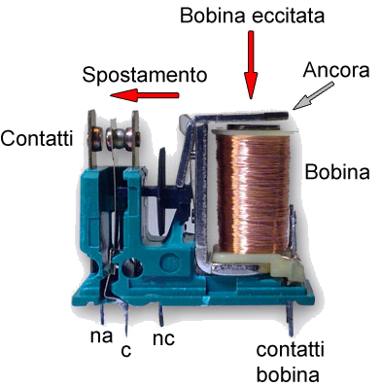
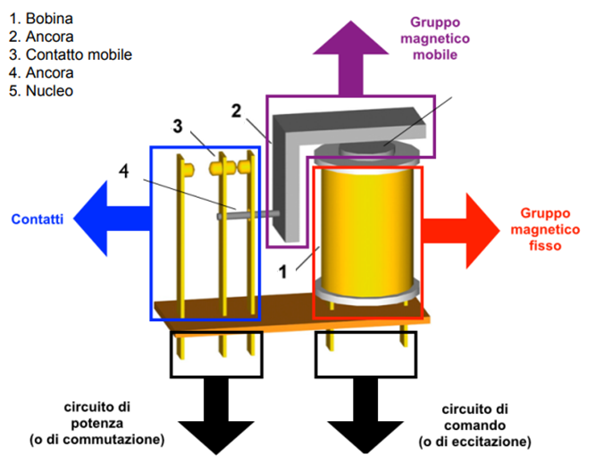
n.a.
bobina
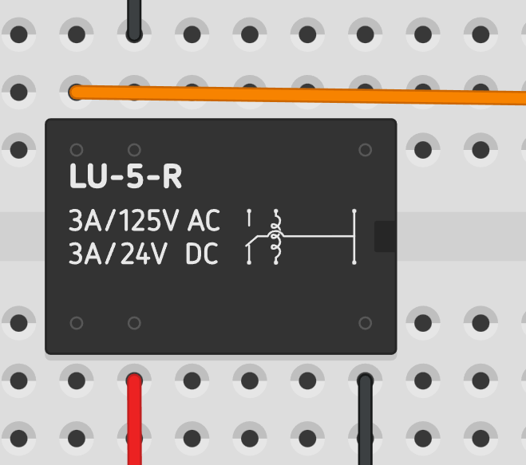
c

n.c.

Schema relè in Thinkercad
bobina
Esistono relè allo stato solido (SSR) privi di parti elettromeccaniche che sono adatti ad applicazioni in cui è richiesto un tempo di risposta molto basso e una durata maggiore ( da 1-5 ms contro i 15-20ms).

SISTEMA DI ACCENSIONE LED CON RELE’
Utilizzare un “push button” per attivare la bobina del relè.
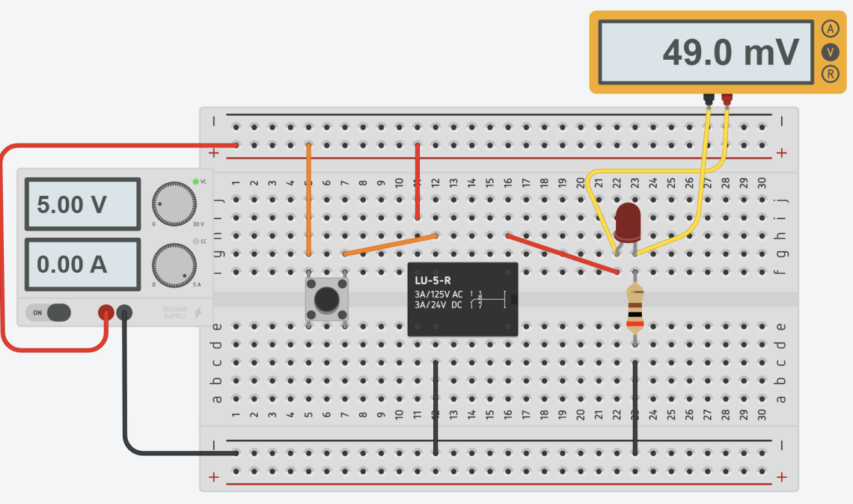
Premendo il bottone viene chiuso il circuito che comanda il LED. I due terminali gialli cerchiati del RELE’ vengono connessi.
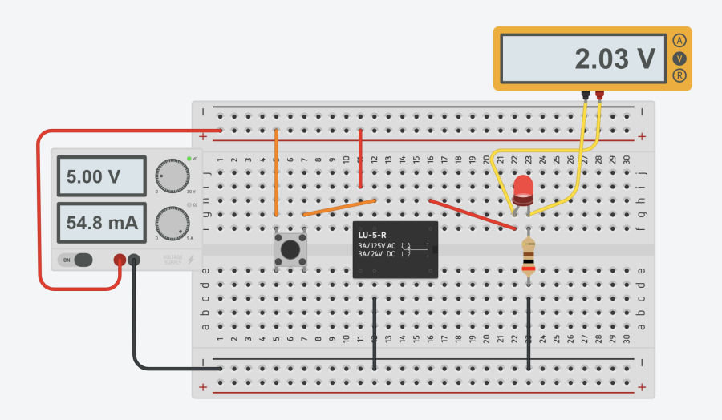
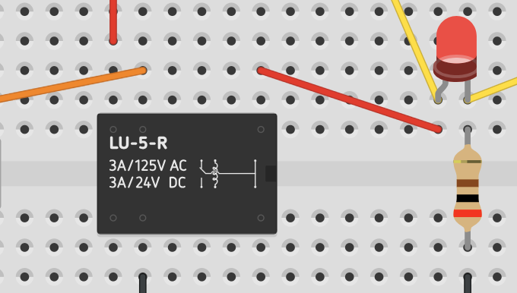

MODULO RELE’ ELETTROMECCANICO PER MICROCONTROLLORI
La figura sottostante mostra un modulo a doppio relè per microcontrollori. Il modulo presenta una sezioni di comando (bobine) costituita da 4 terminali: Vcc - IN1 - IN2 – GND.
Generalmente è sufficiente una tensione di 3.3V e una corrente di 30-40 mA per attivare la bobina.
La figura mostra un assorbimento di 80mA con una alimentazione a 5V.
Verificare qual è la tensione minima necessaria ad attivare la bobina.
Verificare quanto vale la corrente assorbita con entrambi i relè attivati.
La maggior parte dei moduli relè lavora in logica NEGATIVA, per attivare la bobina del relè il terminale IN va collegato a massa (GND) e non a 5V!. Nel circuito sottostante premendo il bottone, l’ingresso del relè è collegato a massa.
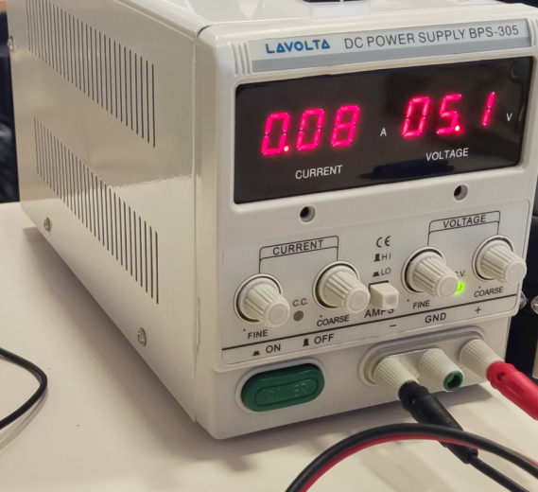
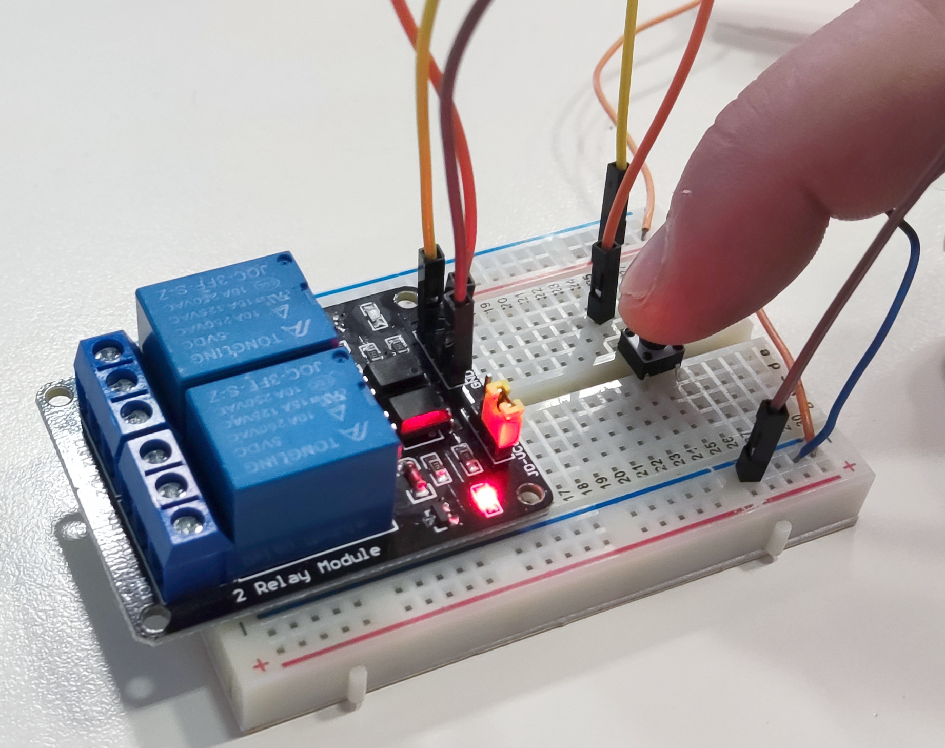
GND
RELE’ 1 attivato

Modificare il circuito per comandare 2 led con due pulsanti

SISTEMA DI ACCENSIONE LAMPADINA ALTA TENSIONE A.C. 220V CON RELE COMANDATO A 9V CC
In generale il sistema di alimentazione del relè (5-12-24V) è distinto da quello di alimentazione del circuito di potenza connesso all’uscita del relè (contatti NA-C oppure NC-C) che può gestire correnti in tensione o in alternata fono a centinaia di Ampere.
L’esempio sottostante mostra un relè comandato alimentato da una batteria a 9V per accendere una lampadina da 220V.
Il relè separa fisicamente il circuito di controllo a bassa tensione a 9V da quello in alta tensione da 220V.
Nel caso si creasse un cortocircuito e un danno lato alta tensione il circuito in bassa tensione non verrà coinvolto.
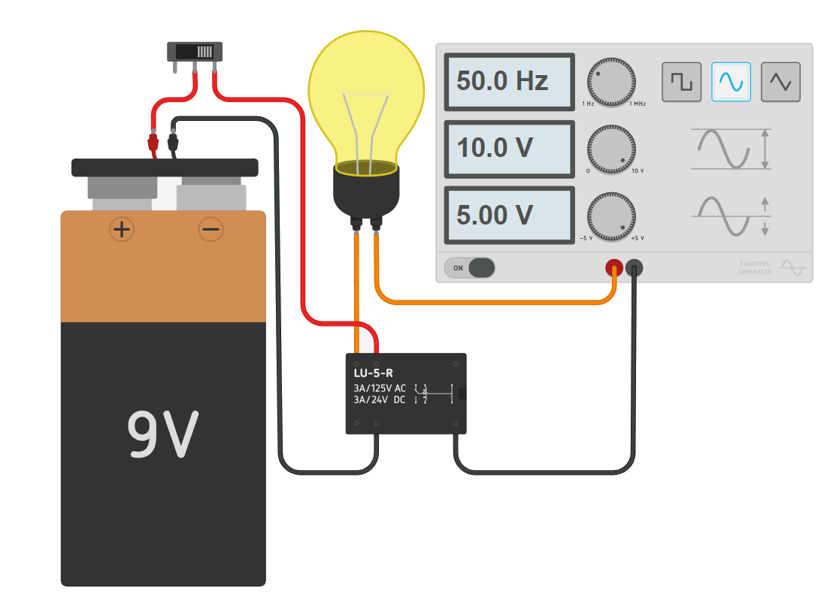

Aggiungere un amperometro per verificare l’assorbimento di corrente del relè
Aggiungere una seconda lampadina che dovrà essere accesa quando l’altra è spenta e viceversa.

RELE’ ALLO STATO SOLIDO
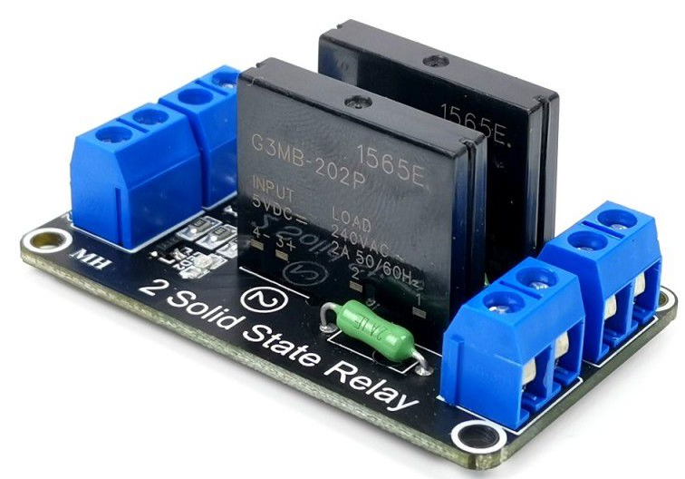
Il relè a stato solido è simile a quello meccanico.
La differenza è che non vi è alcun contatto mobile al suo interno.
Generalmente trovano applicazione nei circuiti CA ma esistono anche modelli per applicazione CC.
Bisogna però prestare attenzione al modello scelto poiché non sono intercambiabili, o vanno in CA on in CC!

CA LOAD 240V 2A 50-60Hz
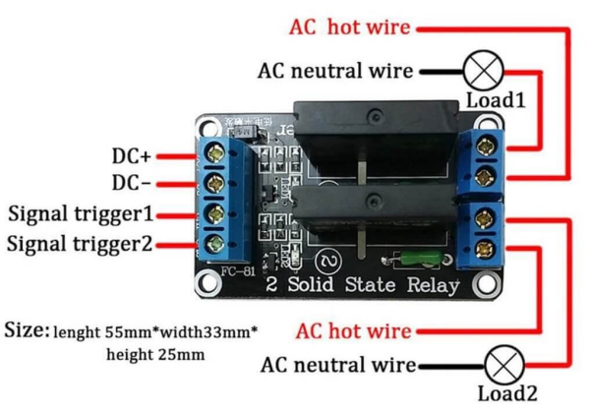
I relè a stato solido presentano numerosi vantaggi rispetto ai relè meccanici.
Uno di questi vantaggi è che possono essere commutati con una tensione e una corrente molto inferiori rispetto alla maggior parte dei relè meccanici. Inoltre, poiché non sono presenti contatti mobili, i relè a stato solido possono essere commutati molto più velocemente e per periodi molto più lunghi senza usurarsi.
Interfaccia del modulo (Ingresso)
- DC+ : polo positivo dell'alimentazione , minimo 5 V, massimo 20 V
- DC- : massa di un alimentatore
- CH1 : segnale attivazione relè 1 del modulo (trigger di basso livello efficace)
- CH2 : segnale attivazione relè 2 del modulo (trigger di basso livello efficace)
Caratteristiche
- Carico di uscita nominale: 100 V ~ 240 V CA (50 Hz/60 Hz) 2 A per canale
- Potenza in ingresso nominale: 5 V, 160 mA (tutti i canali attivati)
- Attivato a livello basso (o attivo basso )
- LED separati che mostrano lo stato di ciascun relè a stato solido
- Segnale di controllo in ingresso:
- Segnale basso (relè a stato solido ON/CHIUSO), 0 V-2 V o GND
- Segnale alto (relè a stato solido OFF/APERTO), 3,3 V - 5,0 V o lasciarlo fluttuante

IL TRANSISTOR BJT
Il transistor a giunzione bipolare (abbreviazione comunemente utilizzata BJT, dall'inglese bipolar junction transistor) è dispostivo elettronico largamente come amplificatore (regolatore) di corrente o come interruttore elettronico.
Esso è composto da tre strati di materiale semiconduttore drogato (drogaggio: aggiunta al semiconduttore puro ("intrinseco") di piccole percentuali di atomi non facenti parte del semiconduttore stesso, es. fosforo e arsenico per giunzione “n” e boro e alluminio per giunzione “p”, allo scopo di modificare le proprietà elettroniche del materiale) , solitamente silicio, in cui lo strato centrale ha drogaggio opposto agli altri due, in modo da formare una doppia giunzione p-n.
Ogni strato è un terminale.
Quello centrale prende il nome di base, quelli esterni sono detti collettore ed emettitore.
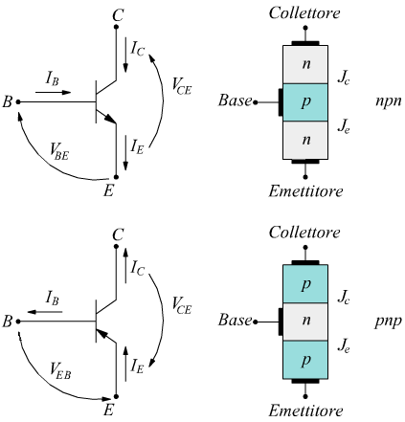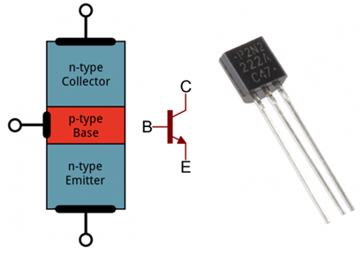

FATTORE DI AMPLIFICAZIONE HFE DEL TRANSISTOR
Paramento fondamentale di un transistor è il suo hFE , cioè il guadagno di corrente o fattore di amplificazione della corrente:
hFE = Ic / Ib
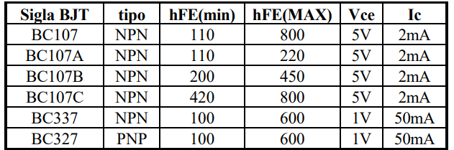
Nei dimensionamenti conviene tutelarsi prendendo il valore minimo di hFE.
La corrente Ic gestibile con un semplice BJT è dell’ordine delle centinaia di milli-amper.
Con I transistor di potenza si può arrivare alle decine di amper.

TRANSISTOR BJT NPN TIPICI

Sigla | Ic  [A] | Vceo  [V] | hFE | Vcesat  [V] | Vbesat  [V] | Pd  [W] | Package
BC547B | .1 | 45 | 180 @ 100 mA | 0.6 @ 100 mA | 0.77 @ 100 mA | .625 | TO-92
BC317B | .15 | 45 | 160 @ 100 mA | 0.5 @ 100 mA | 1.05 @ 100 mA | .310
2SC1815 | .15 | 60 | 100 @ 100 mA | 0.25 @ 100 mA | 1 @ 100 mA | .4
2N3904 | .2 | 40 | 60 @ 50 mA  30 @ 100 mA | 0.2 @ 50 mA  0.3 @ 100 mA | 0.85 @ 50 mA  0.95 @ 100 mA | .625 | TO-92
2N4124 | .2 | 25 | 60 @ 50 mA | 0.3 @ 50 mA | 0.9 @ 50 mA | .625
MPS44G | .3 | 400 | 40 @ 100 mA | 0.75 @ 50 mA | 0.75 @ 50 mA | .625
KSP42 | .5 | 300 | 40 @ 30 mA | 0.5 @ 20 mA | 0.9 @ 20 mA | .625 | TO-92
BC489G | .5 | 80 | 160 @ 100 mA | 0.5 @ 500 mA | 0.9 @ 500 mA | 1.5
2N4401 | .6 | 60 | 160 @ 100 mA | 0.4 @ 150 mA  0.75 @ 500 mA | 0.95 @ 150 mA  1.2 @ 500 mA | 1.5
2N5550 | .6 | 140 | 20 @ 50 mA | 0.25 @ 50 mA | 1.2 @ 50 mA | .625
BC337-25 | .8 | 45 | 160 @ 100 mA | 0.7 @ 300 mA | 1.2 @300 mA | .625
PN2222A | 1 | 40 | 100 @ 150 mA  40 @ 500 mA | 0.3 @ 150 mA  1 @ 500 mA | 1.2 @ 150 mA  2 @ 500 mA | .625 | TO-92
KSD1616A | 1 | 60 | 180 @ 500 mA | 0.3 @500 mA | 1.2 @ 500 mA | .75
ZTX450 | 1 | 60 | 100 @ 150 mA | 0.25 @150 mA | 1.1 @150mA | 1
ZTX455 | 1 | 140 | 100 @ 150 mA | 0.7 @ 150 mA | 1.1 @150mA | 1
BC639G | 1 | 80 | 40 @ 150 mA | 0.5 @ 500 mA | 1 @ 500 mA | .8
BC635 | 1 | 45 | 60 @ 500 mA | 0.5 @ 500 mA | 1 @ 500 mA | 1
PBSS8110S | 1 | 100 | 100 @ 500 mA | 0.12 @ .5 A | 1 @ 500 mA | .83
2N2219 | 0.8 | 30 | 100 @ 150 mA | 0.4 V @ 50 mA | 1.3 V @ 50 mA | 1 | 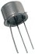  TO-39
BC140-16 | 1.5 | 40 | 100 @ 100 mA  30 @ 1A | 0.6 @ 1 A | 1.8 @ 1 A | 1.5
TS13003HVCT | 1.5 | 530 | 25 @ 500 mA | 0.5 @ 500 mA | 1 @ 500 mA | 1.5 | TO-92
SS8050 | 1.5 | 25 | 120 @ 500 mA | 0.5 @ 500 mA | 1.1 @ 500 mA | 1
ZTX653 | 2 | 120 | 100 @ 1A | 0.3 @ 1 A | 1.25 @ 1A | 1
2STX1360 | 3 | 60 | 160 @ 500 mA | 0.5 @ 500 mA | 1.2 @ 500 mA | 1
STX724 | 3 | 30 | 100 @ 500 mA | 0.5 @ 500 mA | 1.2 @ 500 mA | .9
ZTX688B | 3 | 12 | 400 @ 3A | 0,35 @ 3A | 1.1 @ 3A | 1
ZTX869 | 5 | 25 | 200 @ 5A | 0.22 @ 5A | 0.95 @ 5A | 1.5
BCU83 | 5 | 20 | 75 @ 3A | 0.5 @ 3A | 1.5 @ 3A | .9
TIP31C | 3 | 100 | 25 @ 1 A | 1.2 @ 3A | 1.8 @ 3A | 40 | TO-220
D44H1 | 10 | 80 | 40 @ 8 A | 1 @ 8A | 1.5 @ 8A | 70
KSE44H | 10 | 80 | 60 @ 8 A | 1 @ 8A | 1.5 @ 8A | 50
MG6830 | 15 | 230 | 70 @ 5A | 2 @ 5A | 2.5 @ 5A | 200 | 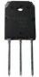  TO-3P  TO-247
TIP3055 | 15 | 60 | 20 @ 4A | 1 @ 4A | 1.8 @ 4A | 90
MJ21194 | 16 | 250 | 25 @ 8 A | 1.4 @ 8A | 2.2 @ 8A | 250 | 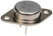  TO-3

IL TRANSISTOR BJT nella configurazione ad emettitore comune
Nota la Ic necessaria da fornire all’utilizzatore (motore, lampada ecc.) si calcola la Ib attraverso l’hFE del transistor:
Ib sat. = Ic/ hFE (corrente di base di saturazione)
Per sicurezza conviene usare l’hFE minimo del transistor.
Se dovessimo avere Ib < Ic/hFE allora attraverso il collettore scorrerà tutta la corrente Ic prevista ma solo una parte (siamo nella zona ATTIVA del transistor in cui la corrente Ic è proporzionale alla Ib ma inferiore a quella massima).
La corrente di base Ib sat. garantisce che il transistor sia in grado di far scorrere la corrente Ic richiesta (il transistor lavora nella zona di saturazione cioè nelle condizioni di massima corrente di collettore).

ESEMPIO
Vogliamo utilizzare il transistor BJT come interruttore elettronico comandato a 5V per attivare un motore CC caratterizzato da
- Tensione di alimentazione Vcc 12 V
- Corrente assorbita 190 mA.
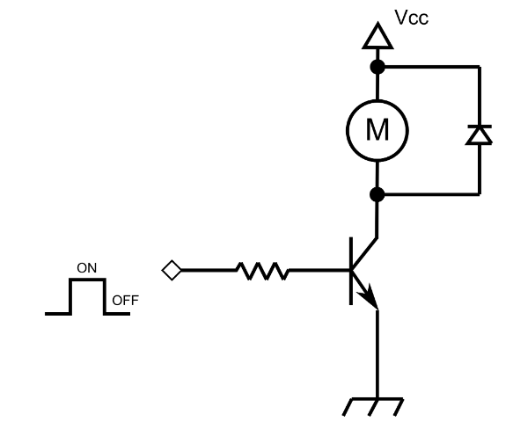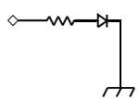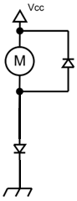
Rb
I_{C}
V_{CE}
V_{BE}
I_{B}
Rb
Segnale 5V da un micro
E
emettitore comune

Ipotizzando di utilizzare un transistor BJT PN2222A
Sigla | Ic  [A] | Vceo  [V] | hFE | Vcesat  [V] | Vbesat  [V] | Pd  [W] | Package
PN2222A | 1 | 40 | 100 @ 150 mA  40 @ 500 mA | 0.3 @ 150 mA  1 @ 500 mA | 1.2 @ 150 mA  2 @ 500 mA | .625 | TO-92
Con un hFE = 100 otteniamo una corrente di base pari a
Ib = 150mA/ 100 = 1,9mA.
Con una caduta di tensione Vbe del transistor di 1,2V (recuperabile dalla scheda tecnica del BJT) si ricava la Rb necessaria a limitare la corrente di base utilizzando una tensione di pilotaggio del transistor di 5V:
Rb = (Vmicro -Vbe) / Ib = (5-1,2) / 0,0019 = 2K

SIMULAZIONE CIRCUITO BJT EMETTIORE COMUNE
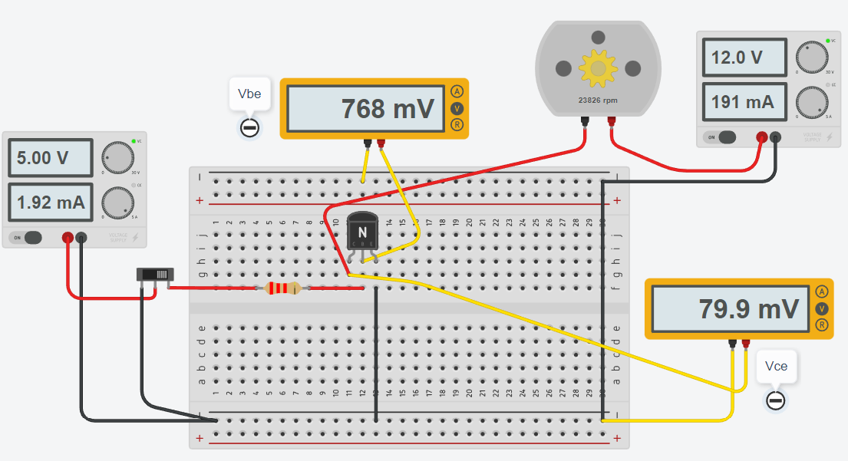

Ricavare l’hFE del transistor simulato da Thinkercad
Creare lo stesso circuito con un altro simulatore che gestisce i parametri del transistor

Esempio dati transistor BJT con NL5 Circuit Simulator lite:
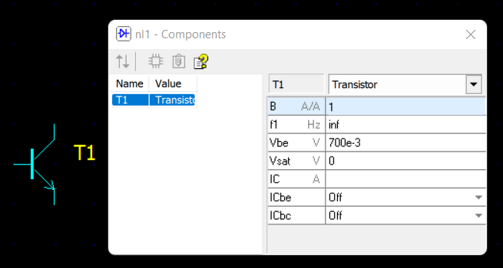

REGOLAZIONE VELOCITA’ motore C.C. CON POTENZIOMETRO E TRANSISTOR BJT
In questo caso è necessario l’uso di un transistor che permette di controllare la corrente che scorre nel motore attraverso il potenziometro collegato al transistor tramite la resistenza imitatrice.
Notare che la velocità del motore è leggermente inferiore al caso precedente poiché c’è una piccola caduta di tensione sul transistor quando è attivato (circa 0,23 V 9 - 8.77)
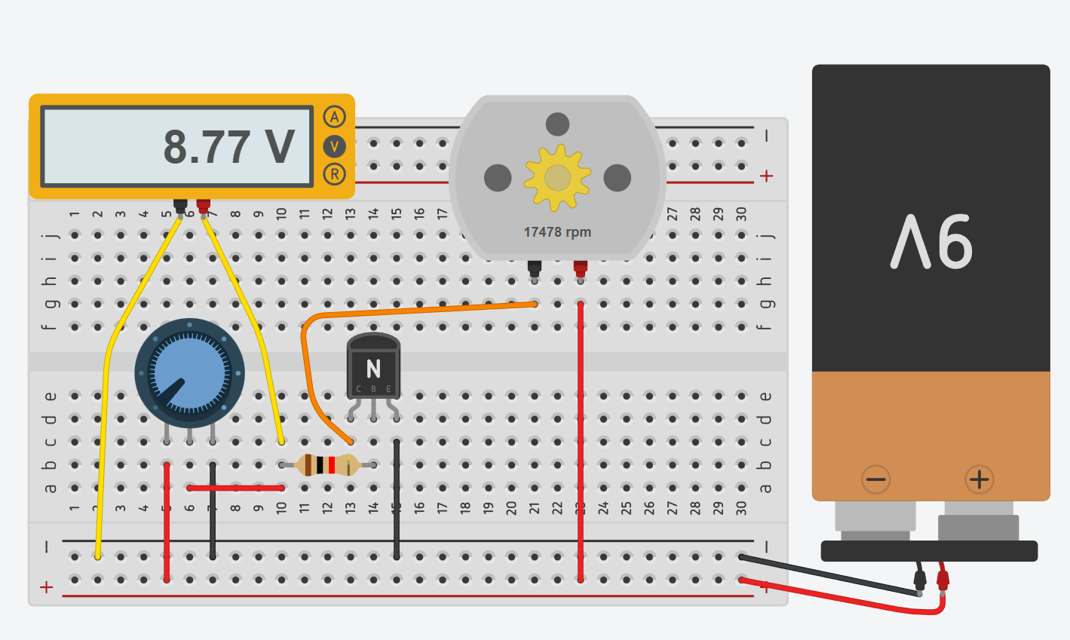

Aggiungere, lato motore, un interruttore a scorrimento che permetta di spegnere il motore.

⌂
MOTORE C.C (C.C)
Un motore in corrente continua (CC) è una macchina elettrica che converte l’energia elettrica (V, I) in energia meccanica (Coppia motrice , n° giri) disponibile ad albero meccanico. Applicando la massima tensione per cui il motore è stato progettato si otterrà la massima velocità; diminuendo la tensione applicata il numero di giri calerà (insieme alla coppia motrice).
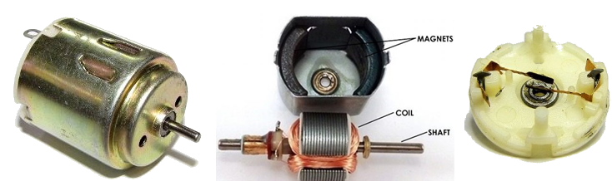
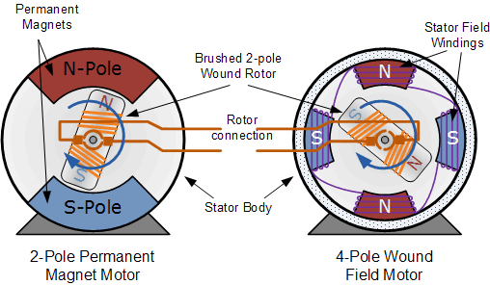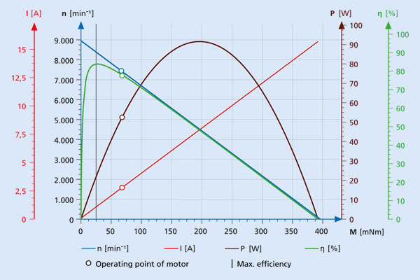
DC Motor Operation  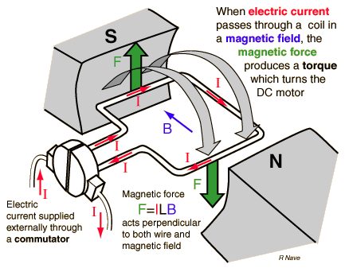 | Current in DC Moto  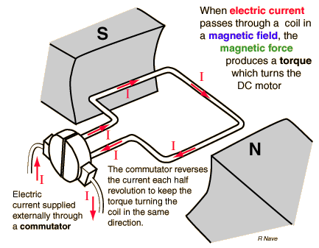
Magnetic Field in DC Motor  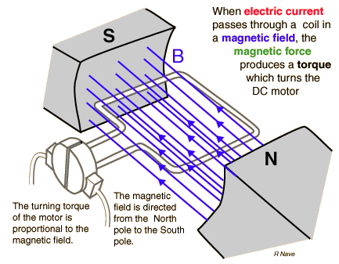 |  | Force in DC Motor  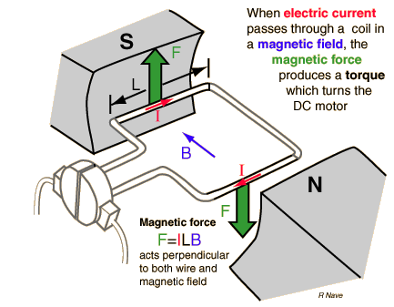
Torque in DC Motor |  | Torque Variation in DC Moto
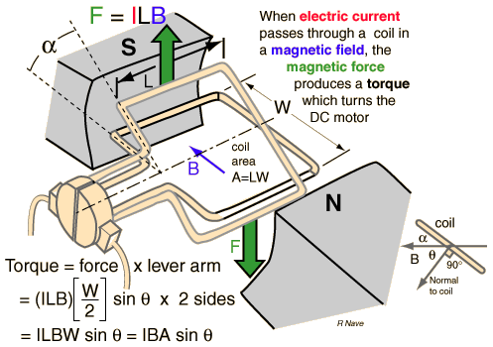 |  | 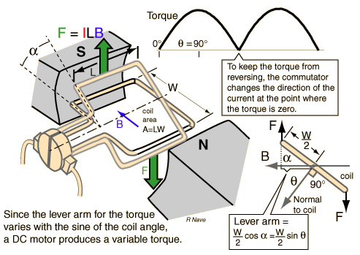
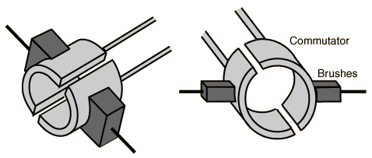  Commutatore e spazzole su motore DC | Per evitare che la coppia su un motore CC si inverta ogni volta che la bobina si sposta attraverso il piano perpendicolare al campo magnetico , viene utilizzato un dispositivo ad anello aperto chiamato commutatore per invertire la corrente in quel punto. I contatti elettrici dell'anello rotante sono chiamati "spazzole" (venivano utilizzati in rame nei primi motori.) I motori moderni utilizzano normalmente contatti in carbonio caricati a molla, ma il nome storico dei contatti è rimasto.

ESEMPIO MOTORE C.C. BASILARE
La figura sottostante mostra lo schema basilare di un motore C.C. .
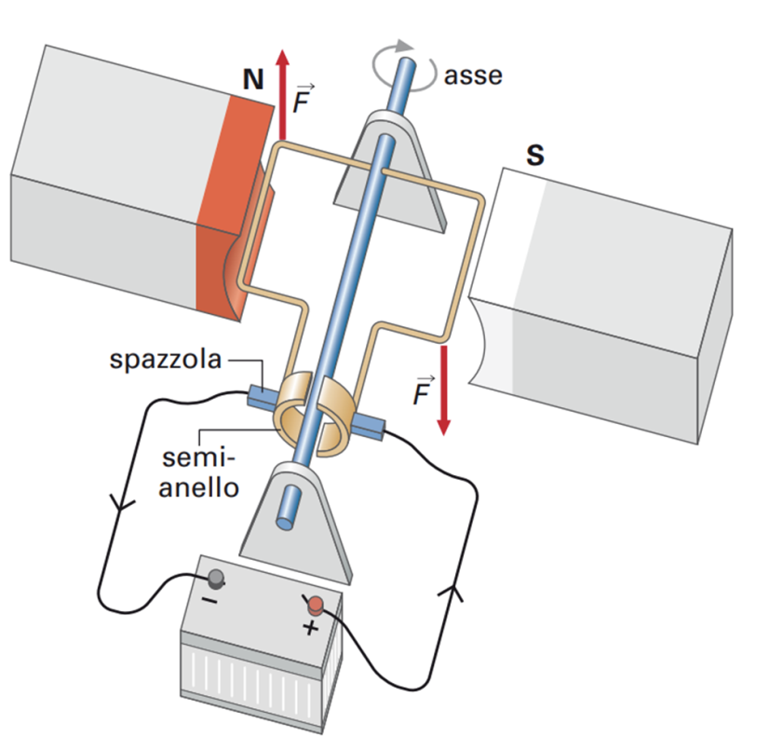
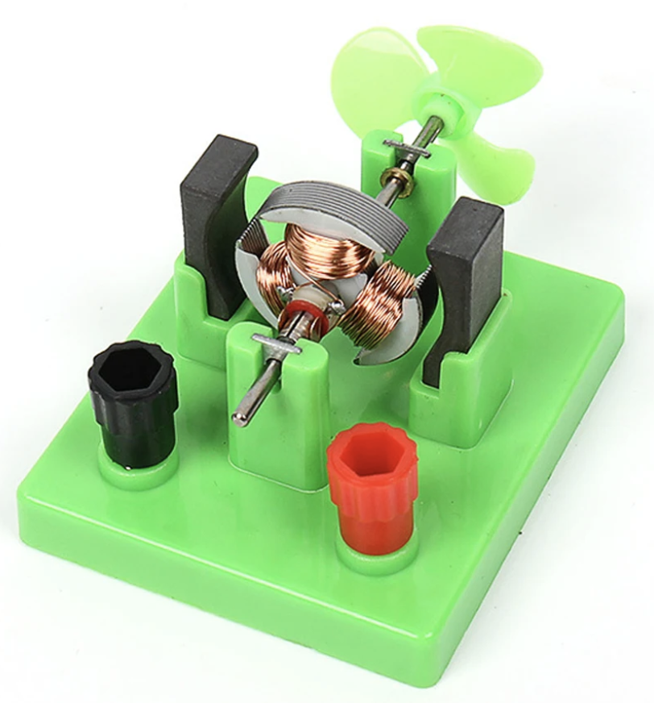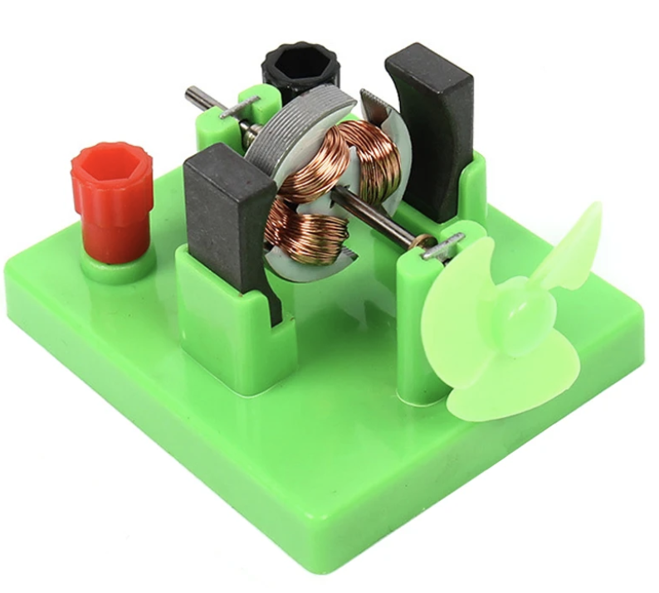
Collegare un alimentatore da laboratorio ai morsetti + e – e un amperometro per controllare la corrente assorbita.
Far variare la tensione partendo da 1V prendere nota di quanto accade.
Mantenere la corrente assorbita dal motore a bassi valori (<=100 mA) !
Provare ad invertire la polarità dell’alimentazione e prendere nota di quanto accade.

SISTEMA DI Accensione motore C.C. TRAMITE SLIDER
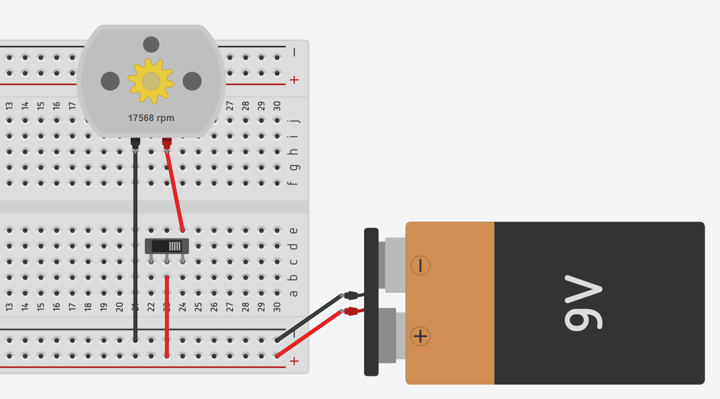
Modificare il circuito per far ruotare il motore in senso contrario.
Cosa si può fare per ridurre la velocità del motore?

SISTEMA DI ACCENSIONE MOTORE C.C. TRAMITE RELE 5V
Utilizzare un relè comandato da un interruttore per accendere una motore CC da 5V.
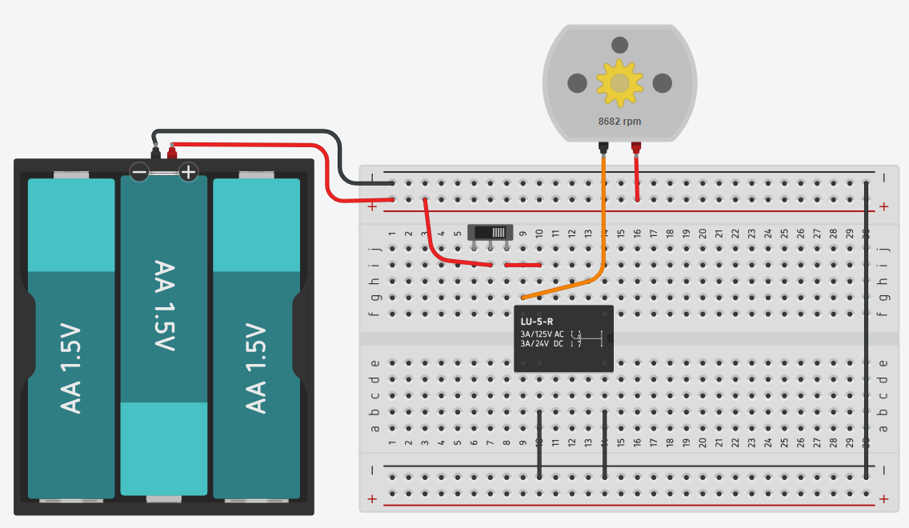
Modificare il circuito per accendere un motore C.C. a 12V con alimentazione dedicata
Disegnare lo schema elettrico con componenti standard

CURVA TENSIONE-N° e POTENZA-N° DI UN MOTORE C.C.
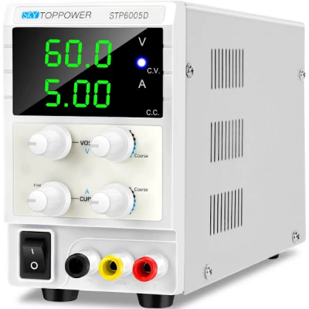
Attraverso una scheda Arduino già programmata dobbiamo ricavare la curva V-N°giri e Pot.-N° del motoriduttore a 12V.
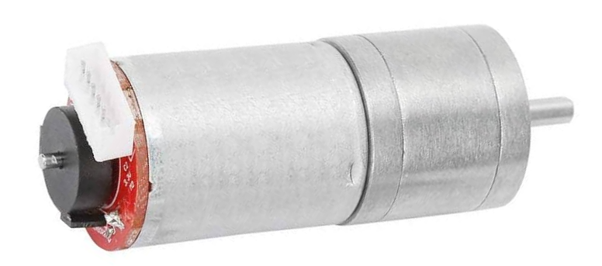
Schema di collegamento con Arduino.
Motoriduttore con encoder C.C. 12V
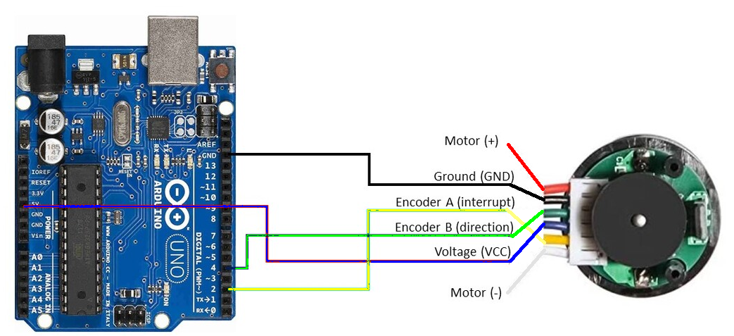
Utilizzare un alimentatore da laboratorio per alimentare il motore (M+ e M-) facendo variare la tensione con passo 1 V.
Leggere la corrente assorbita dal motore direttamente dall’alimentatore.
Tabella con i dati sperimentali necessaria per costruire le curve con EXCEL.
Tensione [V] | I [mA] | Potenza [W] | N° giri/min.
1
2
3
4
5
6
7
8
9
10
11
12
NOTA: Nel capitolo relativo ad Arduino è spiegato il codice necessario per ricavare il N° di giri del motore dall’encoder.

CURVA TENSIONE-N° e POTENZA-N° DI UN MOTORE C.C.
Per questa esercitazione è necessario usare un motore c.c. con una tensione di alimentazione da 2-12V come ad esempio un motore DC 775. La tensione del generatore andrà fatta variare da 2 a 12 volt con passo 1V. Per ogni tensione prendere nota della corrente assorbita e il numero di giri del motore. La misura va effettuata due volte e si prende la MEDIA.
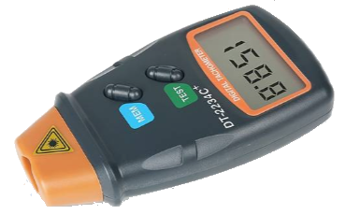
Il contagiri digitale (tachimetro) è uno strumento impiegato per la misurazione della velocità di rotazione di un particolare. La velocità viene misurata in giri al minuto (g/min RPM)

TIPI DI TACHIMETRI DIGITALI
In base alla tecnica di misurazione del dispositivo possono essere a contatto e senza contatto.
- Senza contatto
I tachimetri senza contatto non necessitano di alcun contatto fisico con un albero rotante per ottenere una misurazione. Questi misuratori utilizzano spesso un riflettore sull'albero da misurare e un laser a infrarossi puntato sull'albero rotante. Ogni volta che un albero ruota e il laser incontra il riflettore, la luce rimbalza su un sensore nel tachimetro. Il contagiri conta ogni volta che ciò accade. Lo strumento calcolerà il numero di volte in cui il sensore viene attivato in un dato tempo ed elabora il risultato in giri al minuto.
- A contatto
I tachimetri a contatto sono dotati di una ruota che gira liberamente e viene portata a diretto contatto con l'albero rotante da misurare. La ruota gira liberamente, creando impulsi che vengono interpretati dal contagiri e convertiti in RPM. Molti tachimetri a contatto calcolano e visualizzano anche la velocità lineare e la distanza.
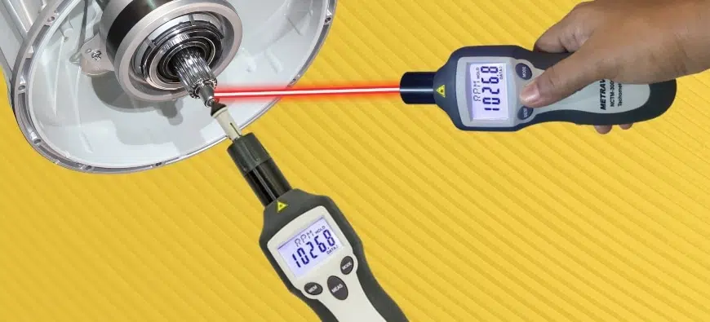
I Tachimetri Digitali di tipo senza contatto possono misurare la velocità a distanza e vengono utilizzati per misurare i giri, le rotazioni o la velocità, utilizzando laser, infrarossi o altri tipi di sorgenti luminose.
Per le misurazioni senza contatto, è necessario posizionare un pezzo di segno riflettente sull'oggetto rotante (funziona un segno di vernice riflettente o un pezzo di nastro riflettente) in modo che il resto dell'oggetto rotante abbia una superficie scura o non riflettente.
I tachimetri digitali senza contatto emettono un raggio di luce che si riflette ogni volta che tocca il segno riflettente, ad ogni rotazione completa. Il dispositivo conta queste riflessioni nel tempo e visualizza la velocità di rotazione in giri al minuto.
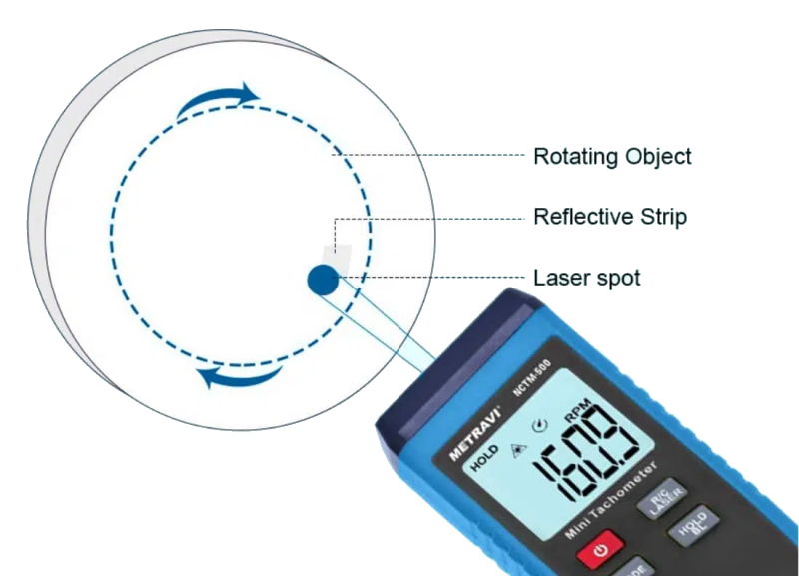

Tabella con i dati sperimentali necessaria per costruire le curve con EXCEL.
Tensione [V] | I [mA] | Potenza [W] | N°
2
3
4
5
6
7
8
9
10
11
12

MOTORIDUTTORE (gearbox)
In un motoriduttore il motore C.C. è assialmente connesso ad un treno di ingranaggi di riduzione.
L’obiettivo è quello di diminuire il numero di giri del motore e di aumentare la coppia motrice.
Le ruote dentate sono realizzate in plastica molto resistente o in metallo.
I motori Gearbox per uso hobbistico con Arduino sono conosciuti anche come motori “TT”.
Questi motori generalmente sono a doppio asse ed hanno un rapporto di trasmissione di 1:48.
È possibile alimentare i motori TT da 2V DC fino a 6V DC:
- A 3V DC: 150mA a 120 giri/min a vuoto e 1,1A in fase di stallo.
- A 4,5V DC: 155mA a 185 giri/min a vuoto e 1,2A in fase di stallo.
- A 6V DC: 160mA a 250 giri/min a vuoto e 1,5 A in stallo
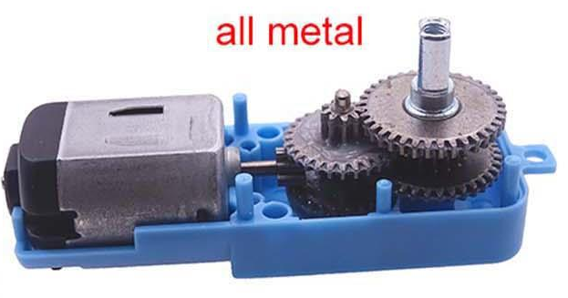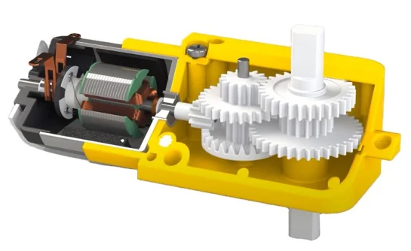

COLLEGAMENTO ELETTRICO
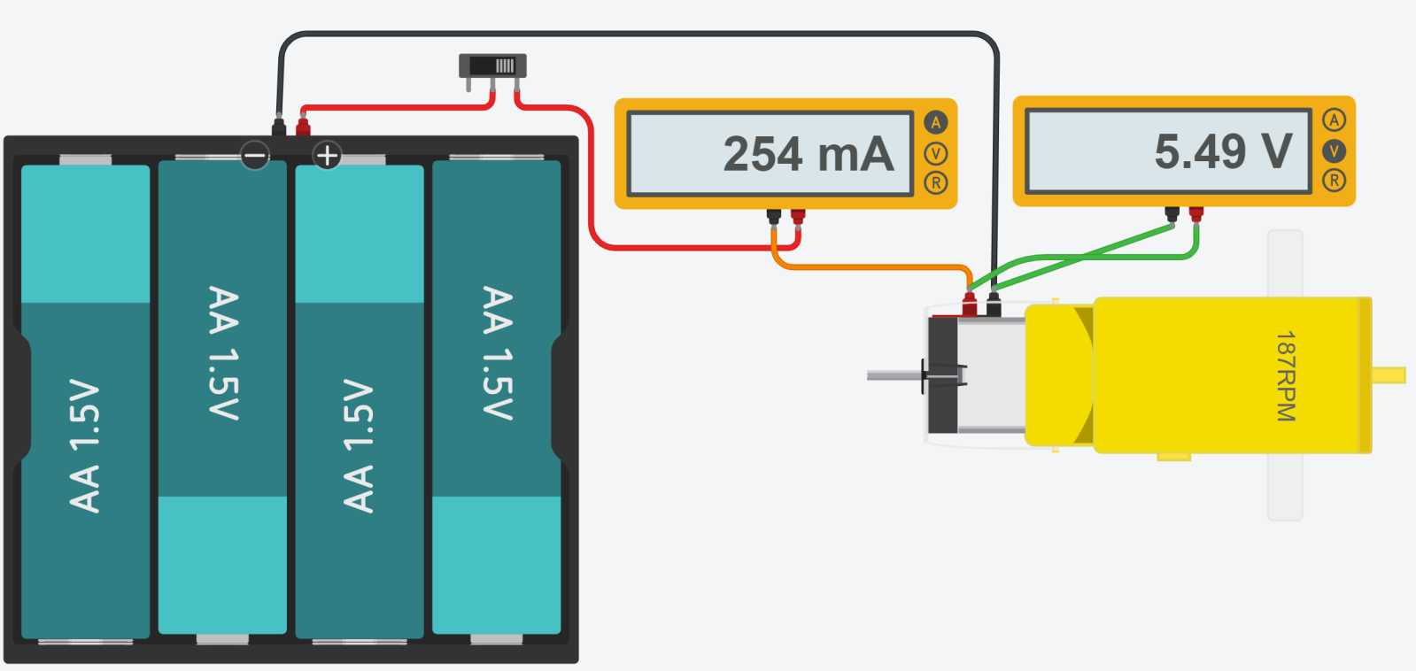
Modificare il circuito per accendere il motore TT con un generatore di tensione
Costruire la tabella (e il grafico EXCEL) Tensione – n° giri (incrementando la tensione di 0.5V da 0 a 6V)

CURVA TENSIONE-COPPIA , POTENZA-COPPIA DI UN MOTORE TT
Per questa esercitazione è necessario usare un motore TT con ingranaggi metallici e non di plastica che si spannerebbero rapidamente.
La tensione del generatore andrà fatta variare da 2 a 6 volt con passo 0.5V.
Per ogni tensione prendere nota della corrente assorbita e della massa rilevata sulla bilancia.
Dalla massa si ricavano la forza generata F=m*g [N] e la coppia motrice Coppia= F*braccio [Nm].
La misura va effettuata due volte (si spegne il generatore, si solleva la leva e si riattiva il generatore) e si prende la MEDIA.
ATTENZIONE ad alimentare il motore per pochi secondi poiché essendo sotto sforzo massimo assorbirà una corrente superiore al normale e tenderà a surriscaldarsi.

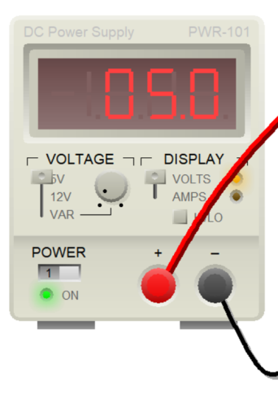
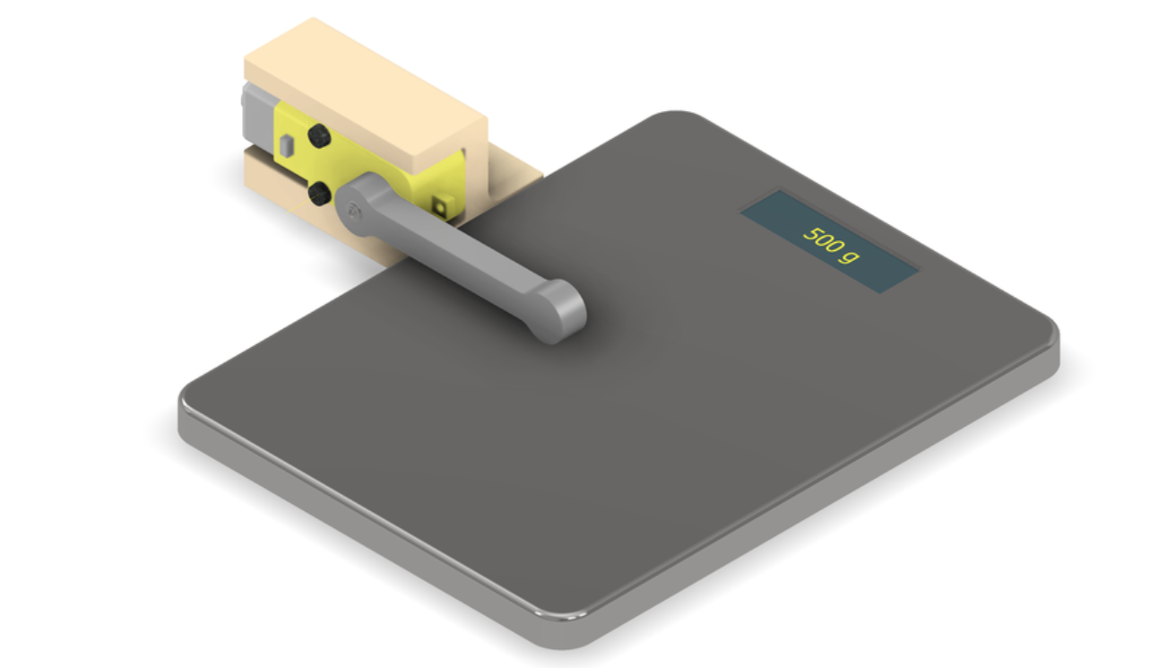

Costruire poi la seguente tabella e ricavare le curve V-Coppia e Potenza-Coppia del motore.
Tramite Excel ricavare la curva di tendenza.
Tensione [V] | Massa [g] | I [A] | Potenza [w] | Forza [N] | Coppia [Nm]
2
2,5
3
3,5
4
4,5
5
5,5
6

SERVOMOTORI
Un servomotore elettrico rotativo è un motore in tensione continua che permette il controllo di precisione della posizione angolare (in genere fra 0-180° o 0-360°). Non può fare rotazioni superiori a 360°.
E’ composto da due elementi principali: il sensore di posizione o feedback e il motore a cui si può aggiungere un riduttore e un freno in caso di necessità.
Richiede inoltre un azionamento e/o un controllore più o meno sofisticato a seconda del livello di controllo che si vuole raggiungere. Non funziona quindi applicando semplicemente una tensione ai suoi capi. Serve un impulso di tensione di durata precisa (pochi ms) sul pin di COMANDO.
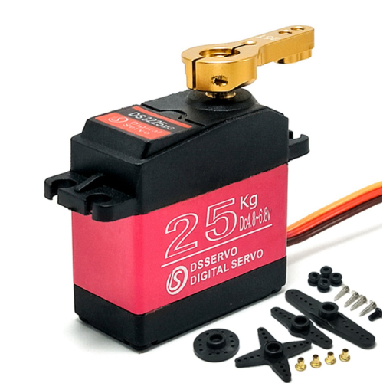 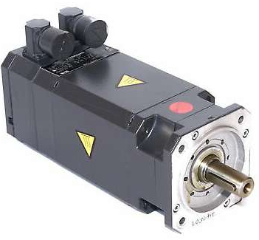
Hobby Industriale

Un potenziometro è collegato all’asse del motore tramite degli ingranaggi. Variando l’angolo dell’asse varia la resistenza del potenziometro che risulta quindi proporzionale all’angolo di rotazione dell’albero in uscita.

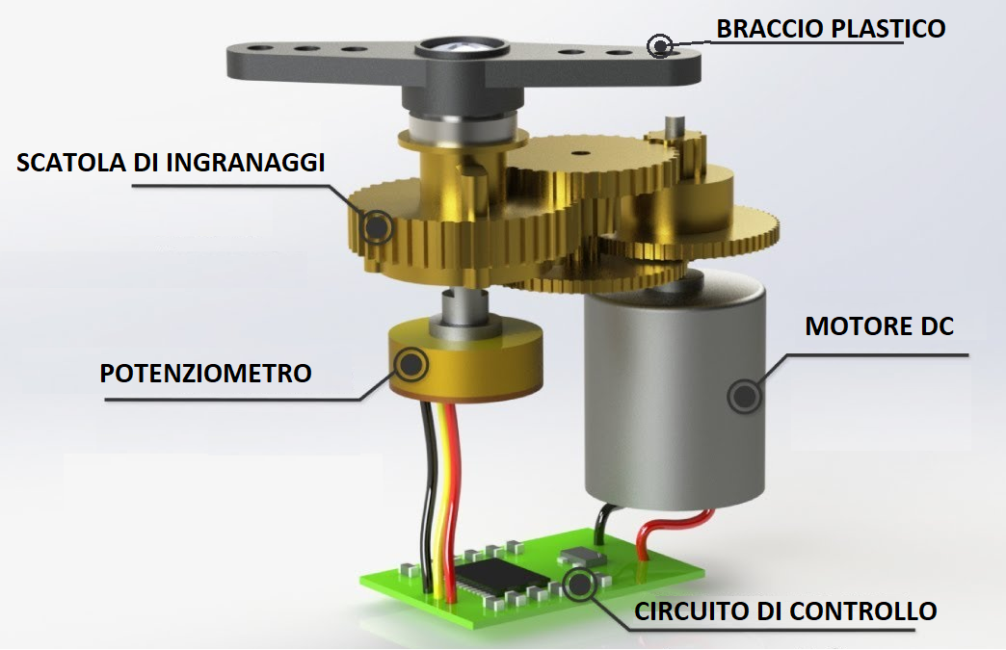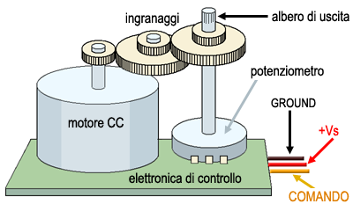

Come funzionano i servo motori
Un servo motore controlla la rotazione di un motore DC attraverso un circuito di controllo che ne regola l’angolo.
Il controllo viene ottenuto regolando la lunghezza di un impulso ad onda quadra a 50Hz inviata al servo motore.
La lunghezza dell’impulso in un treno di segnali si definisce tramite il PMW (Pulse Modulation Width).
Questo treno di impulsi si caratterizza dal duty cycle, cioè dal tempo occupato dall’impulso rispetto all’interno periodo destinato ad un singolo segnale. Per esempio, la classica onda quadra ha un duty cycle del 50%, dato che la durata dell’impulso (parte del segnale con stato 1) è pari alla metà del periodo dell’onda (cioè pari a quella parte del segnale con stato 0).
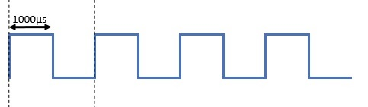Onda quadra di periodo 20 ms (50 Hz)
Ma si possono avere altri treni di impulsi con duty cycle diversi. Se infatti riduciamo la durata dello stato 1 del segnale, ridurremo il duty cycle.
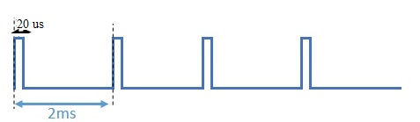PMW con duty cycle del 1%
Oppure si può fare l’opposto, incrementando il periodo, per ottenere duty cycle maggiori.
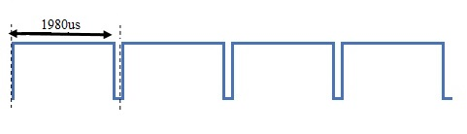PMW con duty cycle del 99%
Modulando quindi queste durate durante l’invio di un treno di impulsi si possono inviare delle informazioni al sistema di controllo nel servo motore. A seconda del duty cycle (DC), varierà l’angolo di rotazione. Partendo da un duty cycle del 1%, corrispondente all’angolo di 0°, via via incrementando il DC, crescerà anche l’angolo di rotazione del servo motore.
Con un DC del 50%, il perno del motore (range 0-180°) si posizionerà a 90° (che è proprio la metà dell’intervallo di rotazione possibile). Con un DC del 99%, avremo una rotazione di 180°.
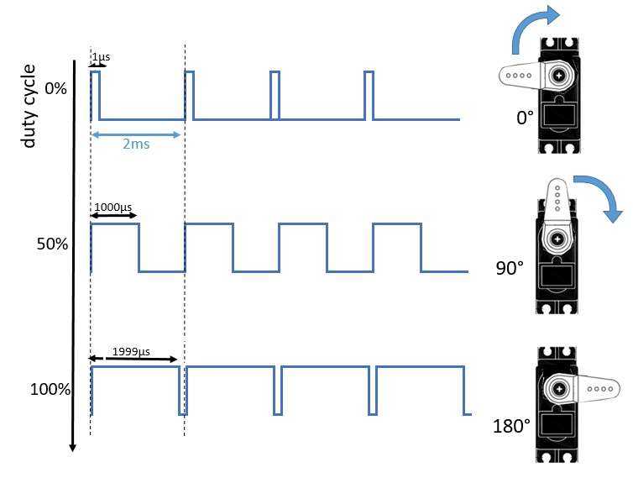
Quindi, attraverso questo sistema di modulazione PMW, saremo in grado di inviare dei comandi dall’esterno al servo motore per fargli assumere l’angolo di rotazione desiderato.

COMANDO servo motori TRAMITE UN GENERATORE DI FUNZIONI D’ONDA
Attraverso il generatore di funzioni d’onda presente in Thinkercad si può generare un’onda quadra con DC del 50%.
Con un DC del 50%, il perno del servomotore simulato (range 0-360°) si posizionerà a 180° (che è la metà dell’intervallo di rotazione)
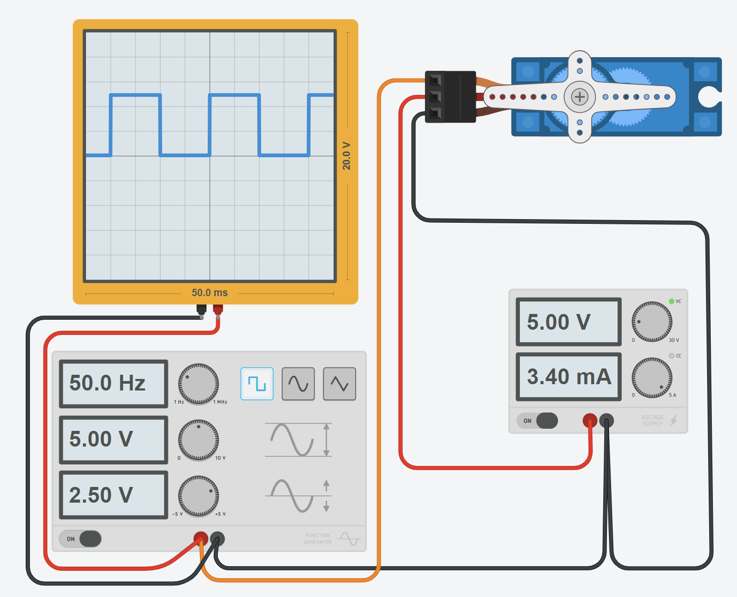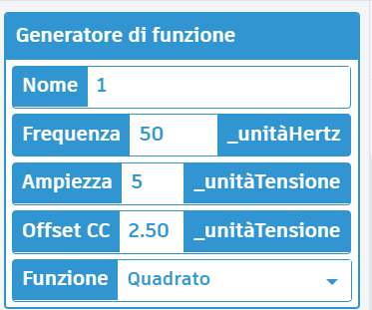

MOTORE DC A SPAZZOLE
Il tipo più semplice di motore è quello DC con spazzole. In questo tipo di motore, la corrente elettrica è fatta passare attraverso bobine disposte all'interno di un campo magnetico fisso (generato da magneti permanenti).
La corrente che circola nelle bobine genera a sua volta dei campi magnetici che fanno ruotare il rotore, poiché ciascuna bobina è respinta dal polo simile e attratta dal polo opposto del campo fisso.
Per mantenere la rotazione, è necessario invertire continuamente la corrente che circola nelle bovine, in modo che le polarità del campo magnetico prodotto s’inverta continuamente, facendo sì che le bobine continuino a “inseguire” i poli fissi.
L'alimentazione alle bobine è fornita tramite spazzole conduttrici fisse che entrano in contatto con un commutatore rotante (solidale all’albero); è la rotazione del commutatore che provoca l'inversione della corrente attraverso le bobine.
Il commutatore è suddiviso in un numero di settori pari agli avvolgimenti (bobine).
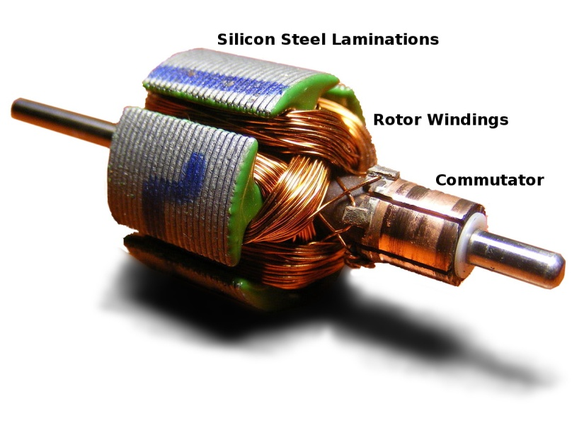
l commutatore e le spazzole sono i componenti chiave che distinguono il motore DC con spazzole da altri tipi di motore.
La Figura 1 illustra il principio generale del motore a spazzole.
Le spazzole fisse forniscono energia elettrica al commutatore rotante. Mentre il commutatore ruota, inverte continuamente la direzione della corrente nelle bobine, invertendo le polarità delle bobine in modo che le bobine mantengano la rotazione verso destra. Il commutatore ruota perché è fissato al rotore su cui sono montate le bobine.
Nella figura sottostante la bobina arancione genera un campo magnetico con il N verso lo statore mentre nella bobina verde abbiamo il S verso lo statore. Si genera così una coppia motrice che fa ruotare in senso orario il rotore.
Nella bobina viola non circola corrente poiché il settore cui è collegata non è a contatto con la spazzola.
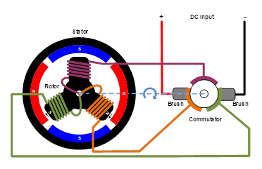

MOTORE BLDC (BRUSHLESS)
Come suggerisce il nome, i motori DC senza spazzole non utilizzano spazzole.
In genere il rotore è costituito da un magnete permanente; le bobine non ruotano, ma sono invece fissate sullo statore.
Poiché le bobine non si muovono, non sono necessarie spazzole e commutatore.
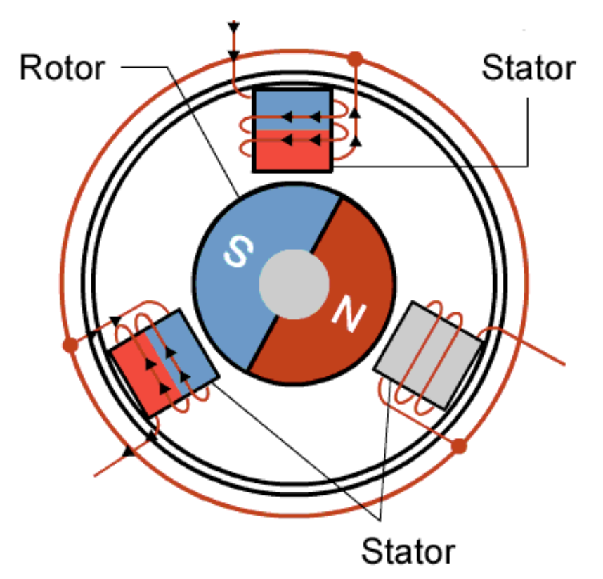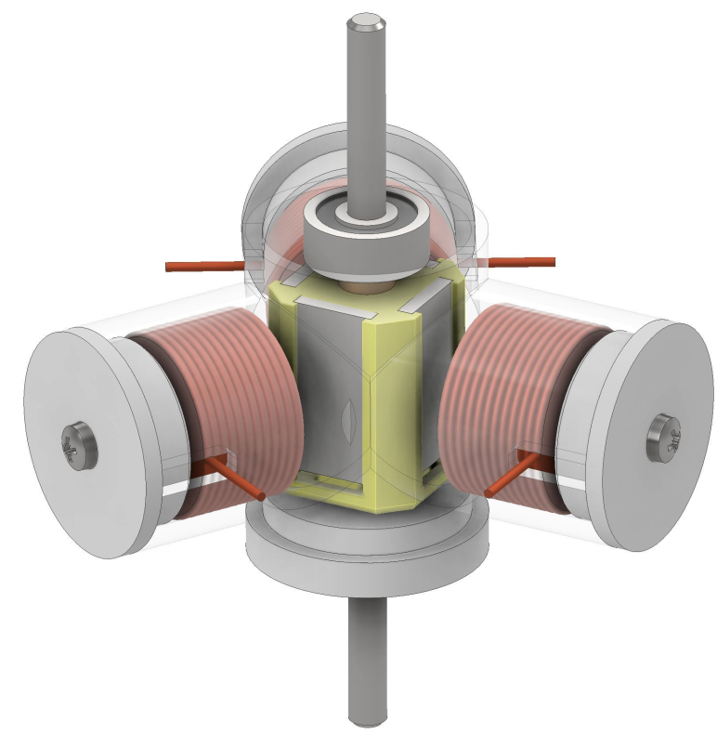
Con il motore a spazzole, la rotazione si ottiene controllando i campi magnetici generati dalle bobine sul rotore, mentre il campo magnetico generato dai magneti stazionari rimane fisso. Per modificare la velocità di rotazione, si varia la tensione delle bobine. Con un motore BLDC è il magnete permanente che ruota; la rotazione si ottiene modificando la direzione dei campi magnetici generati dalle bobine stazionarie circostanti.
Per controllare la velocità rotazione, si regola l'entità e la direzione della corrente in queste bobine.

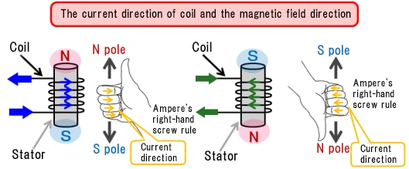

FASI E POLI
Il numero di avvolgimenti (bobine) utilizzati in un motore brushless è chiamato numero di fasi.
Sebbene i motori brushless possano essere costruiti con diversi numeri di fasi, quelli trifase sono i più comuni.
Il motore brushless trifase più semplice è un motore a 3 avvolgimenti (bobine) e due 2 poli (un singolo magente).
Sono disponibili varie combinazioni, ad esempio 4 poli 3 slot, 4 poli 6 slot e 16 poli 12 slot.
I poli rappresentano il numero di poli dei magneti permanenti presenti nel rotore rotante.
Poiché i poli magnetici sono sempre in coppia, il motore avrà 2, 4, 6, 8... poli.
Le fasi rappresentano il numero di bobine indipendenti presenti nello statore.
Il motore trifase è un motore con tre bobine indipendenti a intervalli di 120 gradi.
Gli avvolgimenti rappresentano il numero di bobine presenti nello statore.
Per il motore trifase è un multiplo di 3 (per ogni fase).

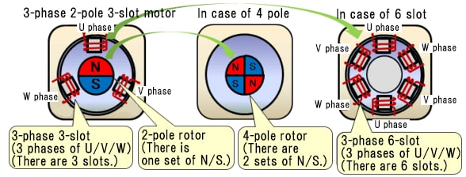
Ciascuna bobina del motore sincrono trifase produrrà poli N e S e il numero di poli magnetici in ciascuna fase è il numero di poli del motore. Poiché i poli magnetici sono sempre in coppia, il motore DC senza spazzole avrà 2, 4, 6, 8... poli.
Quando gli avvolgimenti di ciascuna fase della fase A, B, C hanno solo una bobina distribuita uniformemente e simmetricamente sulla circonferenza, la corrente cambia una volta e il campo magnetico rotante fa ruotare un cerchio, che è una coppia di poli.
Se gli avvolgimenti trifase di A, B, C sono composti da due bobine in serie e l'ampiezza di ciascuna bobina è 1/4 di cerchio, il campo magnetico composito creato dalla corrente trifase è ancora un campo magnetico rotante , e la corrente cambia una volta, il campo magnetico rotante ruota solo di 1/2 giro, ovvero 2 coppie di poli. Allo stesso modo, se gli avvolgimenti vengono disposti secondo determinate regole, si possono ottenere 3 coppie di poli e 4 coppie di poli.
Il motore a otto poli ha otto poli magnetici, ovvero il motore ha quattro coppie di poli magnetici. Nel caso di potenza di uscita costante, maggiore è il numero di coppie polari del motore, minore è la velocità del motore, ma maggiore è la coppia.
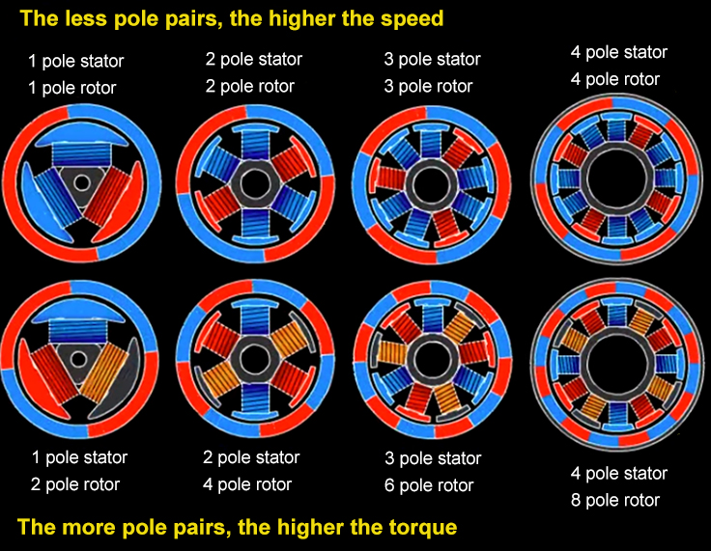

I tre avvolgimenti di un motore brushless sono collegati in una configurazione a “stella” o a “triangolo”.
In entrambi i casi, ci sono tre fili collegati al motore e la tecnica di azionamento e la forma d'onda sono identiche.
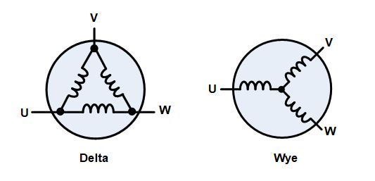
La corrente assorbita nel collegamento a triangolo è 3 volte quella assorbita nel collegamento a stella. Di conseguenza anche la coppia motrice è 3 volte maggiore.
Con tre fasi, i motori possono essere costruiti con diverse configurazioni magnetiche, chiamate poli.
I motori trifase più semplici hanno due poli: il rotore ha solo una coppia di poli magnetici, uno Nord e uno Sud.
I motori possono anche essere costruiti con più poli, il che richiede più sezioni magnetiche nel rotore e più avvolgimenti nello statore. Un numero di poli più elevato può fornire prestazioni più elevate, anche se velocità molto elevate si ottengono meglio con un numero di poli inferiore.
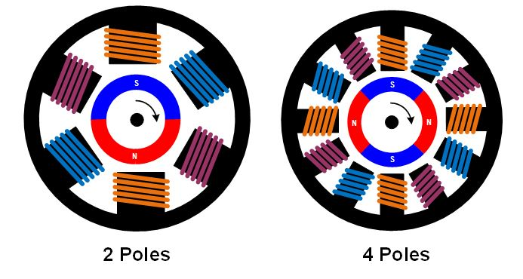
Per azionare un motore brushless trifase, ciascuna delle tre fasi deve poter essere collegata alla tensione di alimentazione in ingresso o a terra. A tale scopo vengono utilizzati tre circuiti di pilotaggio "a mezzo ponte", ciascuno costituito da due interruttori. Gli interruttori possono essere transistor bipolari, IGBT o MOSFET, a seconda della tensione e della corrente richieste.
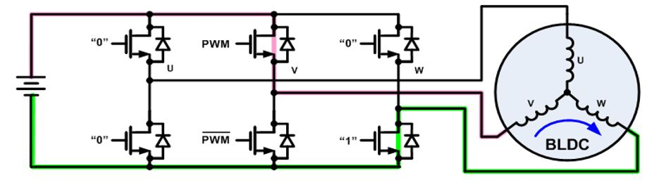
Esistono numerose tecniche di azionamento che possono essere impiegate per i motori brushless trifase. La più semplice è chiamata commutazione trapezoidale, a blocchi o a 120 gradi. La commutazione trapezoidale è in qualche modo simile al metodo di commutazione utilizzato in un motore a spazzole CC. In questo schema, in ogni momento, una delle tre fasi è collegata a terra, una viene lasciata aperta e l'altra è portata alla tensione di alimentazione. Se è necessario il controllo della velocità o della coppia, solitamente la fase collegata all'alimentazione viene modulata in larghezza di impulso. Poiché le fasi vengono commutate bruscamente in ciascun punto di commutazione, mentre la rotazione del rotore è costante, si verifica una certa variazione di coppia (chiamata ondulazione di coppia) durante la rotazione del motore.
Per prestazioni più elevate è possibile utilizzare altri metodi di commutazione. La commutazione sinusoidale o a 180 gradi guida la corrente attraverso tutte e tre le fasi del motore in ogni momento. L'elettronica di azionamento genera una corrente sinusoidale attraverso ciascuna fase, ciascuna spostata di 120 gradi l'una dall'altra. Questa tecnica di azionamento riduce al minimo l'ondulazione della coppia, nonché il rumore acustico e le vibrazioni e viene spesso utilizzata per azionamenti ad alte prestazioni o ad alta efficienza.
Per ruotare correttamente il campo, l'elettronica di controllo deve conoscere la posizione fisica dei magneti sul rotore rispetto allo statore. Spesso le informazioni sulla posizione vengono ottenute utilizzando sensori Hall montati sullo statore. Mentre il rotore magnetico gira, i sensori Hall captano il campo magnetico del rotore. Queste informazioni vengono utilizzate dall'elettronica di azionamento per far passare la corrente attraverso gli avvolgimenti dello statore in una sequenza che fa girare il rotore.
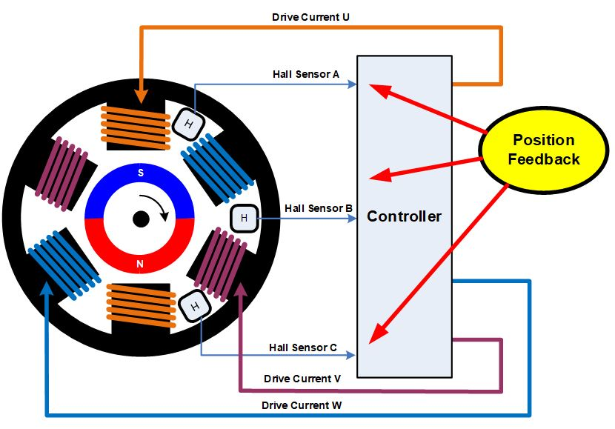
Utilizzando tre sensori Hall, la commutazione trapezoidale può essere implementata con una semplice logica combinatoria, quindi non sono necessarie sofisticate elettroniche di controllo. Altri metodi di commutazione, come la commutazione sinusoidale, richiedono un'elettronica di controllo un po' più sofisticata e solitamente impiegano un microcontrollore.
Oltre a fornire un feedback di posizione utilizzando i sensori Hall, esistono vari metodi che possono essere utilizzati per determinare la posizione del rotore senza sensori. Il modo più semplice è monitorare la forza elettromotrice posteriore su una fase non pilotata per rilevare il campo magnetico relativo allo statore. Un algoritmo di controllo più sofisticato, chiamato Field Oriented Control o FOC, calcola la posizione in base alle correnti del rotore e ad altri parametri. Il FOC richiede in genere un processore abbastanza potente, poiché molti calcoli devono essere eseguiti molto rapidamente. Questo, ovviamente, è più costoso di un semplice metodo di controllo trapezoidale.

Motori Brushed e Brushless: Vantaggi e Svantaggi
A seconda dell'applicazione, ci sono ragioni per cui potresti scegliere di utilizzare un motore brushless rispetto a un motore con spazzole. La tabella seguente riassume i principali vantaggi e svantaggi di ciascun tipo di motore:
 | Motore spazzolato | Motore senza spazzole
Tutta la vita | Corto (le spazzole si consumano) | Lungo (nessuna spazzola da indossare)
Velocità e accelerazione | medio | Alto
Efficienza | medio | Alto
Rumore elettrico | Rumoroso (arco voltaico) | Tranquillo
Rumore acustico e ondulazione della coppia | Povero | Medio (trapezoidale) o buono (sinusoidale)
Costo | Il più basso | Medio (elettronica aggiunta)

Durata
Come accennato in precedenza, uno degli svantaggi dei motori a spazzole è l'usura meccanica delle spazzole e del commutatore. Le spazzole di carbone in particolare sono sacrificali e in molti motori sono progettate per essere sostituite periodicamente come parte di un programma di manutenzione. Anche il rame tenero del commutatore viene lentamente consumato dalle spazzole e alla fine raggiunge un punto in cui il motore non funziona più. Poiché i motori brushless non hanno contatti mobili, non soffrono di questa usura.

Velocità e accelerazione
La velocità di rotazione dei motori con spazzole può essere limitata dalle spazzole e dal commutatore, nonché dalla massa del rotore. A velocità molto elevate, il contatto tra spazzola e commutatore può diventare irregolare e la formazione di archi tra le spazzole aumenta. La maggior parte dei motori con spazzole utilizza anche un nucleo di ferro laminato nel rotore, che conferisce loro una grande inerzia rotazionale. Ciò limita le velocità di accelerazione e decelerazione del motore. È possibile costruire un motore brushless con magneti in terre rare molto potenti sul rotore, che riducono al minimo l'inerzia rotazionale. Naturalmente, ciò aumenta il costo.
Rumore elettrico
Le spazzole e il commutatore formano una sorta di interruttore elettrico. Mentre il motore gira, gli interruttori vengono aperti e chiusi, mentre una quantità significativa di corrente scorre attraverso gli avvolgimenti del rotore, che sono induttivi. Ciò provoca la formazione di archi sui contatti. Ciò genera una grande quantità di rumore elettrico, che può essere accoppiato in circuiti sensibili. La formazione dell'arco può essere in qualche modo mitigata aggiungendo condensatori o smorzatori RC attraverso le spazzole, ma la commutazione istantanea del commutatore genera sempre del rumore elettrico.
Rumore acustico
I motori con spazzole sono "hard switching", ovvero la corrente viene spostata bruscamente da un avvolgimento all'altro. La coppia generata varia durante la rotazione del rotore man mano che gli avvolgimenti vengono accesi e spenti. Con un motore brushless è possibile controllare le correnti degli avvolgimenti in modo da trasferire gradualmente la corrente da un avvolgimento all'altro. Ciò riduce l'ondulazione della coppia, che è una pulsazione meccanica di energia sul rotore. L'ondulazione della coppia provoca vibrazioni e rumore meccanico, soprattutto a basse velocità del rotore.

Costo
Poiché i motori brushless richiedono un'elettronica più sofisticata, il costo complessivo di un azionamento brushless è superiore a quello di un motore a spazzole. Anche se un motore brushless è più semplice da produrre rispetto a un motore con spazzole, poiché è privo di spazzole e commutatore, la tecnologia dei motori con spazzole è molto matura e i costi di produzione sono bassi. La situazione sta cambiando man mano che i motori brushless diventano più popolari, soprattutto in applicazioni ad alto volume come i motori automobilistici. Inoltre, il costo dei componenti elettronici, come i microcontrollori, continua a diminuire, rendendo i motori brushless più attraenti.

Controllo delle fasi del motore BLDC
Prendiamo come esempio il motore a 3 fasi e 2 poli di figura. Per far girare il rotore è necessario alimentare le bobine a coppie secondo la sequenza mostrata nelle figure.
A seconda del verso di rotazione della corrente nelle bobine si ottiene il polo N (rosso) o S (blu) che andrà ad attrarre o respingere il magnete permanente presente sul rotore.
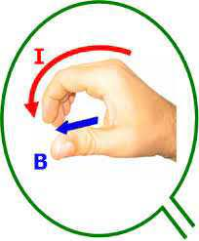
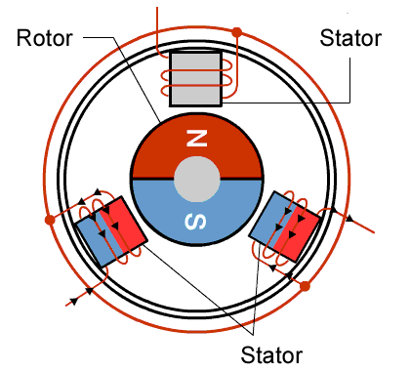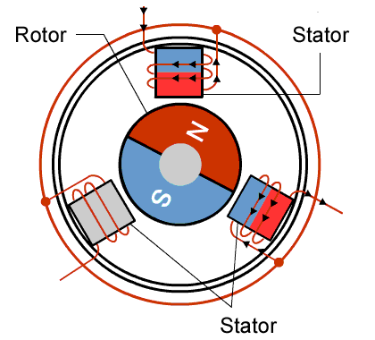
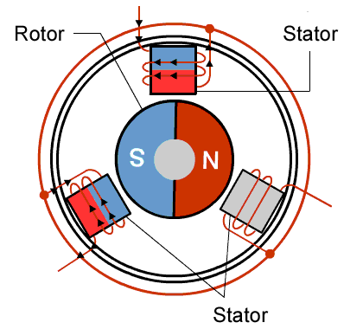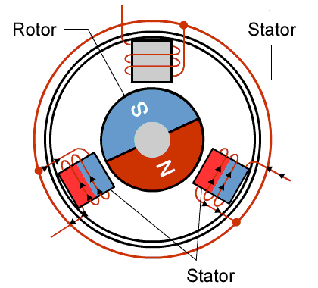
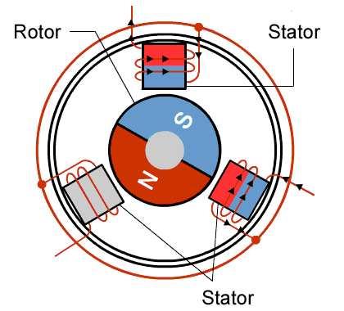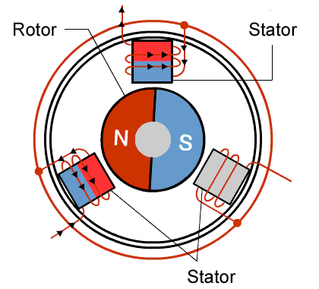

⌂

TENSIONE ALTERNATA
E
TENSIONE CONTINUA
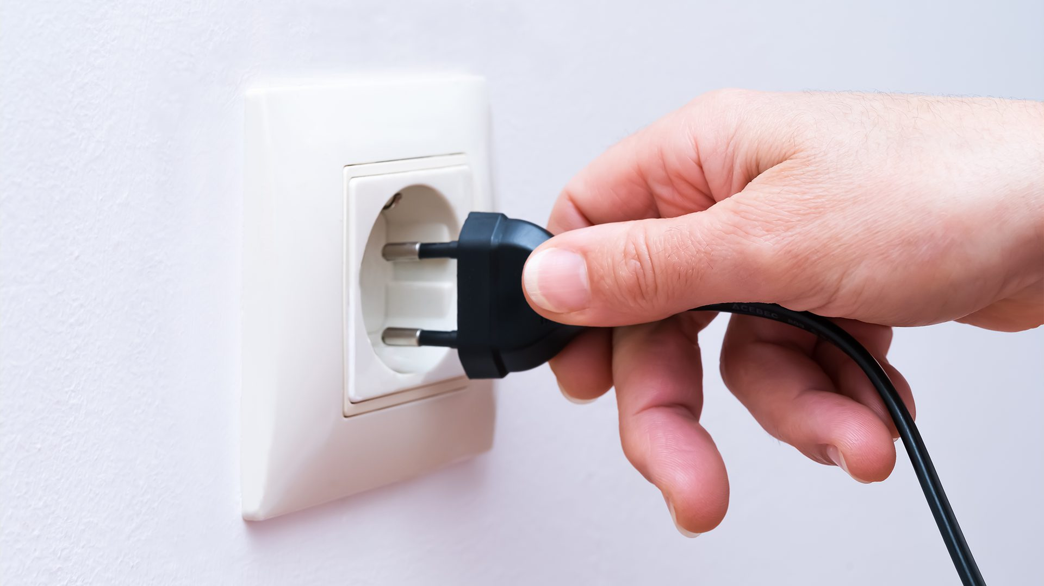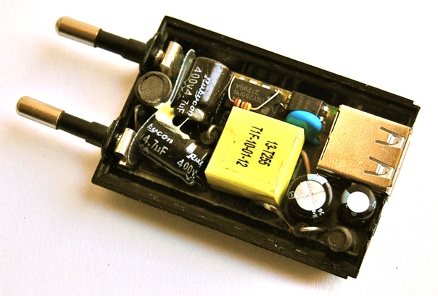
230 VOLT
230 VOLT
5 VOLT

Nikola Tesla e la distribuzione della corrente ELETTRICA
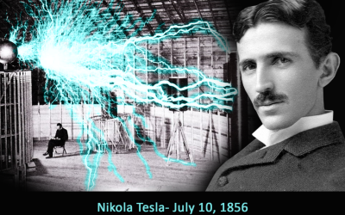
Nel 1887, l’eclettico scienziato serbo naturalizzato statunitense Nikola Tesla riuscì a costruire il primo prototipo di motore a induzione funzionante grazie a un particolare tipo di corrente elettrica, in cui gli elettroni cambiano direzione di scorrimento (polarità) secondo alternanze ricorrenti.
Lavorando per l’azienda di Thomas Alva Edison, Tesla si accorse che gli alternatori dell’epoca, ossia i generatori che ruotano producendo energia elettrica, al contrario della dinamo, emettevano spontaneamente un flusso elettrico che cambiava più volte di polarità in un certo intervallo di tempo.
Il problema principale dell’epoca, su cui le maggiori aziende elettriche stavano intensamente lavorando, era quello di riuscire a trovare un modo efficiente e conveniente per portare il flusso elettronico dalle centrali elettriche sino alle industrie e alle utenze domestiche.
All’epoca, la corrente elettrica era distribuita così come usciva dalle dinamo e dalle batterie, cioè in modalità continua: il flusso elettronico non cambiava mai di direzione, e i poli positivi e negativi rimanevano invariati nel tempo. Questo modo di distribuzione della corrente presenta tuttora un problema intrinseco: a grandi distanze produce molto calore nel cavo conduttore, provocando il fenomeno della dissipazione. Per ovviare a ciò, è necessario aumentare l’intensità della corrente, incrementando notevolmente i costi e gli sprechi energetici. La corrente alternata, invece, può essere distribuita su grandi distanze ad altissime tensioni (fino a 380 kV) senza subire significative perdite energetiche.
Dato che questa altissima tensione è mortale per qualsiasi essere vivente (non per la tensione in sé, ma per la grande intensità degli elettroni che con essa viaggiano), è però necessario ridurre il voltaggio prima della sua distribuzione nelle case o nelle fabbriche, per mezzo di un trasformatore.

GLI STANDARD DI DISTRIBUZIONE DELLA CORRENTE ALTERNATA

Per quanto riguarda la tensione e la frequenza al mondo abbiamo principalmente due standard:
- rete a 110-120 Volt e frequenza di 60 Hz, negli Stati Uniti e tutto il nord America, Centro America e parte del Giappone (zona ovest)
- rete a 220-240 Volt e frequenza di 50 hz, nel resto del mondo (In Italia abbiamo attualmente nelle nostre case una tensione di 230 Volt)

Sugli aerei dove vi sono enormi problemi di peso e’ stata propsta una frequenza di 400 Hz per avere trasformatori più leggeri.

Sebbene esistano molte teorie e parecchie divertenti leggende metropolitane, c'è poca certezza sui dettagli della storia dei 60 Hz rispetto 50 Hz.
Dopo aver osservato lo sfarfallio delle lampade azionate alla frequenza di 40 Hz prodotta dal generatore Lauffen-Frankfurt nel 1891, AEG (una società fondata da Edison in Germania) aumentò la frequenza standard a 50 Hz nel 1891.
In America la Westinghouse Electric ha deciso di standardizzare su una frequenza superiore pari a 60 Hz per consentire il funzionamento elettrico sia per l’illuminazione che per i motori a induzione tramite lo stesso generatore.

Sebbene 50 Hz fosse adatta per entrambi, nel 1890 Westinghouse ha considerato con l'illuminazione ad arco esistente le apparecchiature funzionavano leggermente meglio a 60 Hz, e così quella frequenza fu scelta.
Poi per mantenere il monopolio nelle rispettive nazioni le aziende hanno continuato a produrre attrezzature a 50Hz o 60Hz fino ad oggi.

trasporto dell'energia elettrica
Fonte www.raffaeleilardo.it
Siccome la potenza elettrica è data dal prodotto della tensione per la corrente, è chiaro che utilizzando una tensione elevata si può trasmettere la stessa potenza facendo passare nei cavi una corrente minore.
Osservando le linee elettriche ad alta tensione, si notano subito quelle catene formate da numerosi isolatori, che hanno lo scopo di sostenere i fili evitando qualsiasi contatto con le strutture collegate a terra.
Fermandosi in prossimità di una di queste linee, è facile ascoltare una specie di sfrigolio, dovuto ai campi elettrici generati dall'alta tensione. Inizialmente, quando si iniziò a produrre energia elettrica, questa veniva generata come tensione continua; il grande limite delle tensioni continue è tuttavia la necessità che gli utilizzatori si trovino a poca distanza dai centri di produzione.
Si passò quindi in breve tempo alle tensioni alternate trifase, che presentano molti vantaggi: oltre alla possibilità di elevarne facilmente il valore, esse sono in grado di generare un campo rotante che consente di utilizzare macchinari dalle caratteristiche vantaggiose come i motori asincroni trifase.
Come detto in precedenza, gli alternatori generano delle tensioni trifase, il cui valore può variare da 10 a 30 kV.
Nelle stesse centrali, trasformatori di grande potenza elevano tali tensioni a valori di 220 o 380 kV, prima che l'energia venga istradata sugli elettrodotti ad alta tensione per il trasporto a grandi distanze.
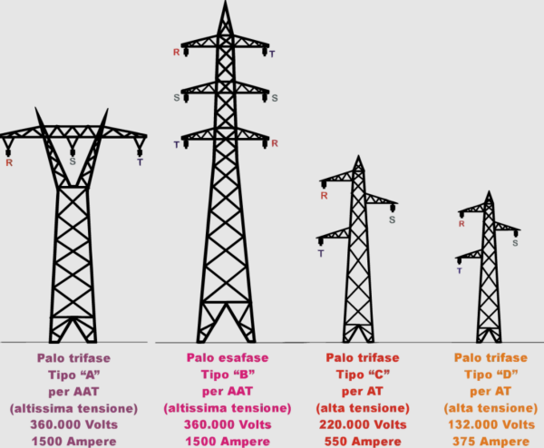
Le linee in alta tensione sono sempre costituite da 3 conduttori, ciascuno formato da una treccia di rame con all'interno un'anima di acciaio, che serve per sostenere il peso della linea.

Giunta alle porte delle città o comunque dei luoghi di utilizzazione, l'energia elettrica arriva in sottostazioni, dove la tensione viene nuovamente ridotta al valore di 10 kV. Dalle sottostazioni l'energia viene poi distribuita tramite reti a maglia, comprendenti numerose cabine di trasformazione dislocate nei vari quartieri, dove la tensione viene ancora abbassata ai valori di comune impiego, e cioè di 380 e 220 V.
I trasformatori che operano questa trasformazione sono del tipo "triangolo – stella". Come si vede nella figura a lato, i tre avvolgimenti dal lato di entrata (lato sinistro) sono collegati a formare un triangolo, e ciascuno dei fili in arrivo risulta collegato ad un vertice del triangolo; dal lato di uscita, invece, i tre avvolgimenti sono collegati con un estremo in comune (il centro stella, da dove nasce il "neutro") mentre gli altri estremi sono liberi.
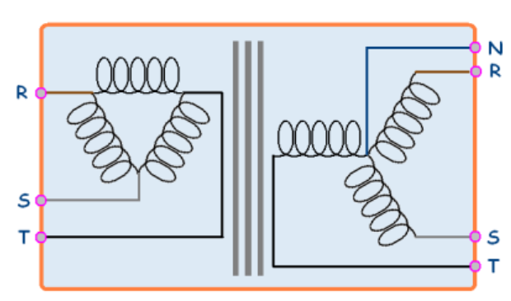
Grazie alla presenza di questo quarto conduttore, è possibile ricavare dal sistema trifase anche delle tensioni alternate monofase del valore di 220V, che rappresentano la tensione comunemente presente nelle nostre case.
Facciamo un breve riepilogo, osservando lo schema sotto: l'energia che arriva alle cabine di distribuzione ha la forma di una tensione alternata trifase, che viaggia su tre fili, denominati appunto "fasi" e contraddistinti con le lettere "R, S, T".
Il trasformatore che riduce la tensione nelle cabine di distribuzione è del tipo "triangolo – stella"; per tale motivo trasforma il sistema a tre fili in entrata in un sistema a quattro fili in uscita: R, S, T + N.
In questo modo si può disporre di un sistema di tensioni a tre fili, adatto a far funzionare i motori trifase, come, per esempio, quelli degli ascensori civili o dei macchinari di officina, e allo stesso tempo è possibile ricavare tante utenze monofase a 220 V, derivandole da una qualsiasi delle tre fasi e dal quarto conduttore (il neutro).
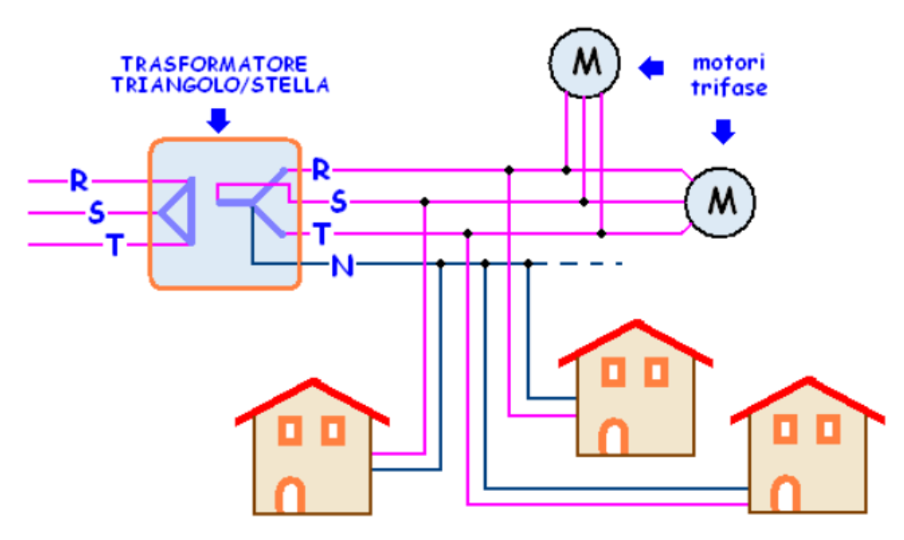

tensione alternata MONOFASE

Una tensione alternata può essere descritta matematicamente come una funzione del tempo mediante la seguente equazione:
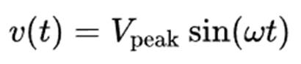
dove
- Vpicco è la tensione di picco ( volt )
- t è il tempo ( secondi )
- ω è la frequenza angolare (radianti al secondo )
La frequenza angolare è correlata alla frequenza fisica, f (unità: hertz ), che rappresenta il numero di cicli al secondo:
ω = 2π f
Il valore picco-picco di una tensione CA è definito come la differenza tra il suo picco positivo e il suo picco negativo.
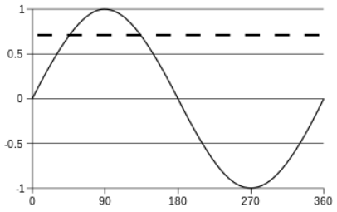
Un'onda sinusoidale, su un ciclo (360°).
La linea tratteggiata rappresenta il valore quadratico medio (RMS), anche detto valore efficacie, a circa 0.707.
La tensione efficacie (o RMS) è la radice quadrata della media su un ciclo del quadrato della tensione istantanea.
Per una forma d'onda periodica arbitraria v(t) di periodo T:
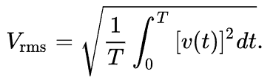
Per una tensione sinusoidale:
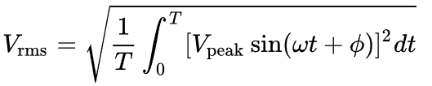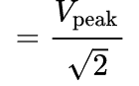
Per l'energia elettrica in corrente alternata , la pratica universale è quella di specificare il valore RMS (detto valore efficacie).
Una proprietà fondamentale della corrente alternata è che il suo valore efficace produce lo stesso effetto di riscaldamento di una corrente continua in una data resistenza.

GRAFICO DELLA tensione alternata IN EXCEL (230V-50Hz e 120V-60hz)

La tensione alternata è descritta matematicamente dalla seguente equazione:
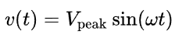
con
- Vpicco è la tensione di picco ( volt )
- t è il tempo ( secondi )
-  è la frequenza angolare (radianti al secondo )

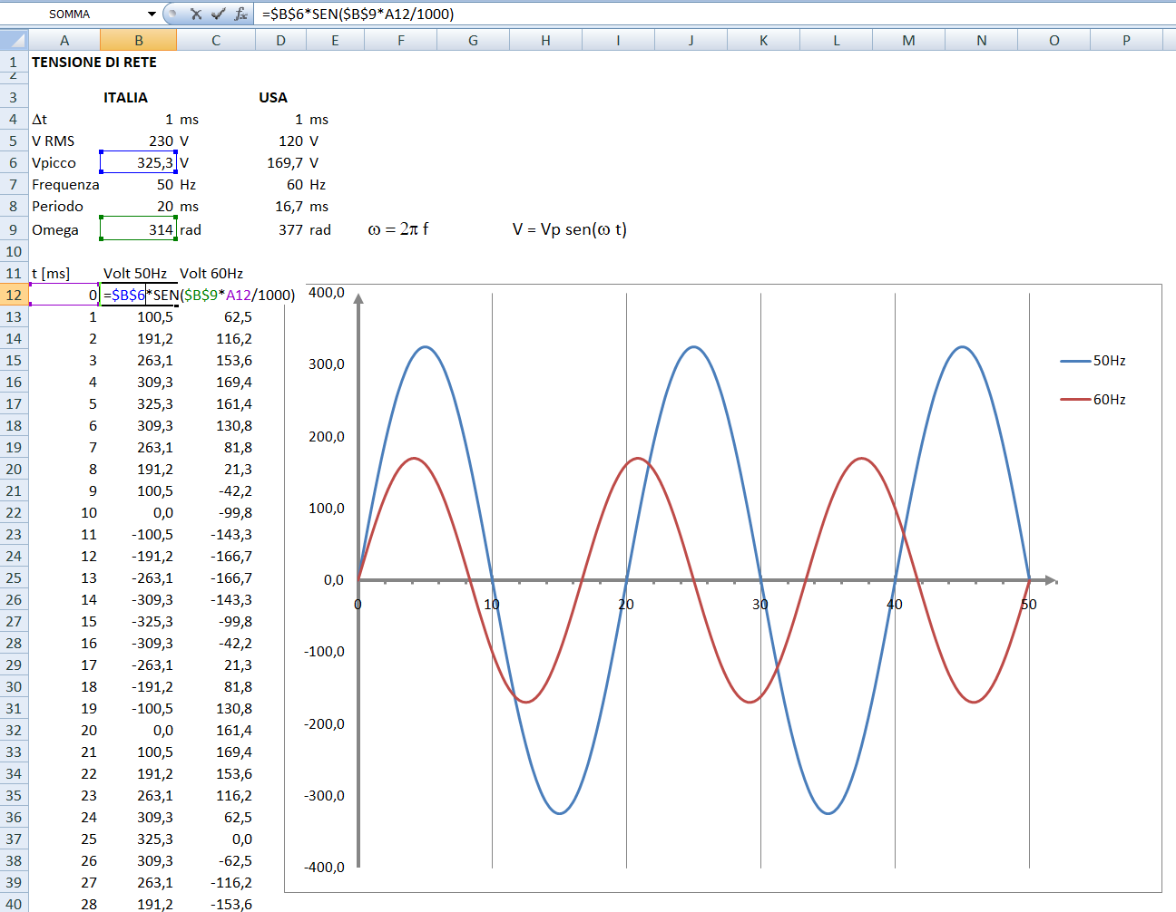

Nota: la colonna del tempo si estende fino a 50 ms.

tensione alternata TRIFASE
Un sistema trifase è alimentato da tre fasi ovvero da tre tensioni alternate sinusoidali monofase 230V.
Le tre forze elettromotrici L1, L2, L3, hanno la stessa frequenza ma sono sfasate tra loro di 120 gradi.
In un sistema monofase abbiamo a disposizione due cavi (fase e neutro), mentre in un sistema trifase abbiamo generalmente a disposizione quattro cavi (tre fasi e un cavo neutro comune collegato a terra).
In un sistema trifase le 3 fasi elettriche vengono classificate con lettere R, S, T o in alternativa L1, L2, L3. Le tre fasi possono essere collegata sia a stella (se tutti e 3 i generatori sono connessi dallo stesso terminale) oppure a triangolo.
E’ presente anche il cavo neutro N collegato a terra.
STELLA TRIANGOLO
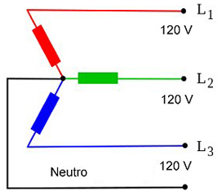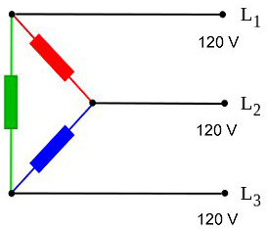
Nel sistema trifase possiamo prelevare la tensione tra fase e neutro (230 V) e tra fase e fase (400 V). Tra fase e neutro abbiamo una differenza di potenziale (tensione efficace) di 230 volt. Tra due fasi abbiamo una differenza di potenziale (tensione efficace) di 400 volt. Matematicamente abbiamo:
V tensione fase-fase = √3 tensione fase-neutro = √3*230 = 398V circa 400V
L'alimentazione monofase che utilizziamo nelle nostre abitazioni, deriva dal sistema trifase. L'azienda fornitrice mette a nostra disposizione solo una delle tre fasi di cui dispone a monte, più il neutro, quindi una differenza di potenziale di 230 volt.
Vantaggi del sistemi trifase: più stabile e affidabile, trasporto tensione più efficiente, impiego motori trifase piu efficienti.

ESERCIZIO: GRAFICO DELLA tensione alternata TRIFASE IN EXCEL

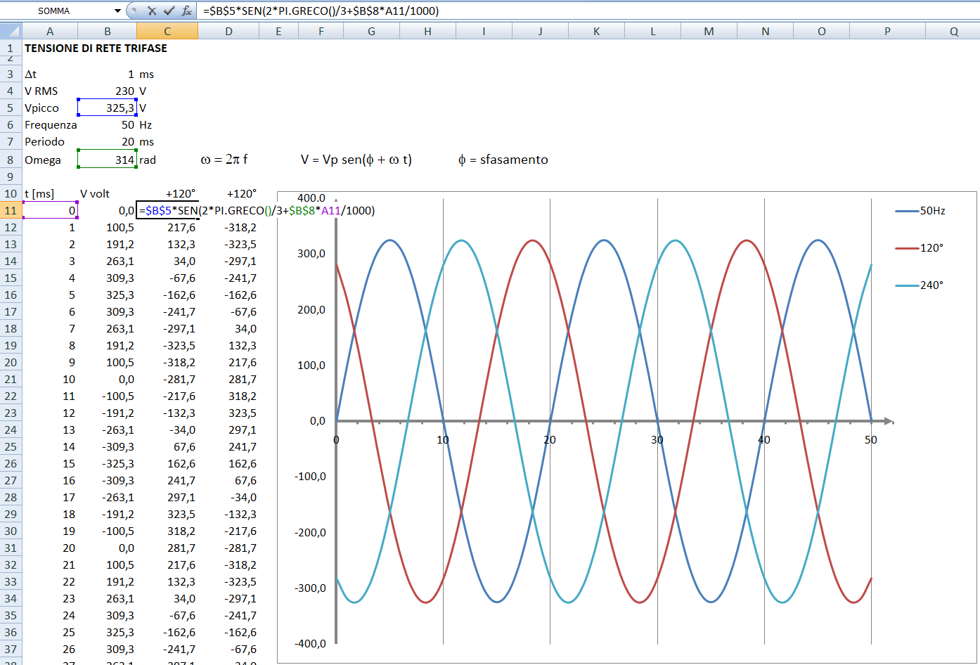

TRASMISSIONE DI POTENZA ELETTRICA AD ELEVATE DISTANZE
Nel primo caso la tensione alternata 230V viene innalzata di 1000 volte per poi essere nuovamente abbassata di 1000 volte giunta a destinazione. Nel secondo la linea da 1000 ohm viene alimentata a 230V.
Appare evidente che l’aumento di tensione (e quindi la riduzione della corrente) consente di abbattere le perdite di potenza lungo la linea di trasmissione:
Pot= R*I² Watt
Con la tensione a 230V circa l’83% della potenza fornita da generatore viene dispersa in calore lungo la linea e al carico arrivano solo 7W contro i 202W con i trasformatori.
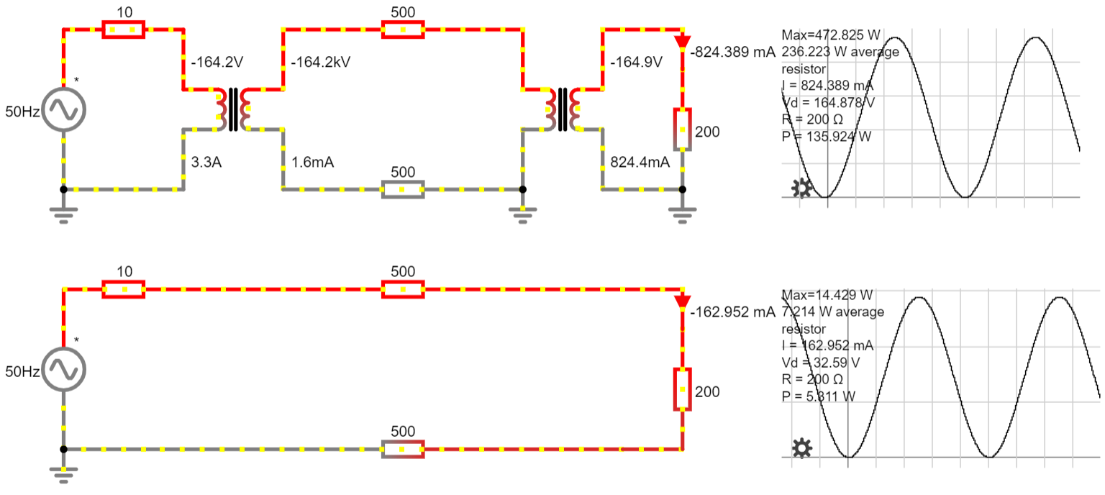
Circuito simulabile con CircuitJS
Calcoli EXCEL della potenza sulla linea 220V.
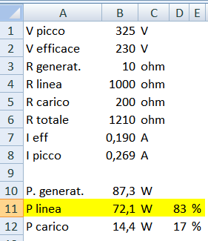
Un generatore elettrico ha una potenza massima erogabile limitata data da: P = V*I [Watt].
Essendo quindi P limitata se aumentiamo la tensione V di conseguenza la corrente I dovrà diminuire.
Utilizzando un tensione V molto alta (fino a 380 kV) la corrente I risulterà molto bassa e di conseguenza la perdita di energia lungo i cavi della linea (P_{dispersa}=R_{cavi}*I²) sarà molto bassa.

Calcolare la lunghezza del cavo eletrico in rame di diametro 20mm per avere una resistenza di 500 ohm.

TRASFORMATORI ELETTRICI
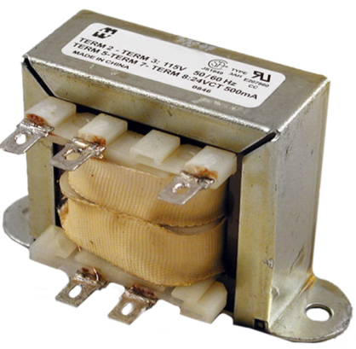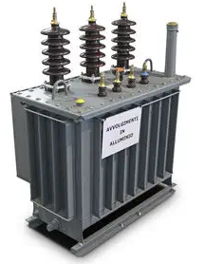
SIMBOLO

Bassa potenza | Alta potenza
ll trasformatore è una macchina elettrica statica, funzionante in corrente alternata e basata sul fenomeno dell'induzione elettromagnetica. Esistono vari tipi di trasformatori, generalmente adatti per modificare i valori di tensione tra l'ingresso e l'uscita, conservando la potenza elettrica.
Nel trasferimento di energia elettrica, separano il circuito elettrico di ingresso da quello di uscita, tramite il tipico accoppiamento induttivo. Ovviamente, durante la trasformazione, c'è sempre una quantità di perdita, che ne determina l'efficienza.
Un trasformatore a corrente elettrica nell'avvolgimento primario genera un flusso magnetico variabile nel nucleo del trasformatore e di conseguenza un campo magnetico variabile attraverso l'avvolgimento primario (legge di Faraday e legge di Lenz). Questo campo magnetico variabile induce una forza elettromotrice (tensione), nell'avvolgimento secondario.
Questo effetto è chiamato mutua induzione.
Il trasformatore è una macchina in grado di operare esclusivamente in corrente alternata, perché sfrutta i principi dell'elettromagnetismo legati ai flussi variabili. Se invece la tensione in ingresso nell'avvolgimento primario è continua il flusso magnetico è costante e non c'è alcun trasferimento di tensione e corrente sull'avvolgimento secondario in uscita. Anzi in queste condizioni avremmo in ingresso una corrente molto elevata, tendente a infinito se la resistenza dell'avvolgimento è nulla. Il rendimento di un trasformatore è molto alto e le perdite sono molto basse (nel ferro, per effetto dell'isteresi e delle correnti parassite, e nel rame, per effetto Joule). Vi è da aggiungere che nel caso di circuiti interamente superconduttori un trasformatore può operare teoricamente senza limitazione di frequenza inferiore, purché ovviamente maggiore di zero.
Se un carico elettrico è collegato all'avvolgimento secondario, una corrente elettrica vi scorre e l'energia, tramite il trasformatore, viene trasferita dal circuito primario al carico. In un trasformatore ideale, la tensione indotta nell'avvolgimento secondario è in proporzione alla tensione primaria (VP), ed è data dal rapporto fra il numero delle spire dell'avvolgimento primario (NP) e il numero di spire dell'avvolgimento secondario (NS) come segue:
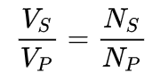
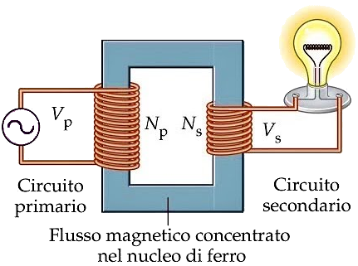
Con un'appropriata scelta del rapporto delle spire, il trasformatore consente quindi di aumentare la tensione a corrente alternata, ponendo NS maggiore di NP , oppure di diminuirla ponendo NS minore di NP.

Impianto elettrico residenziale 230V (fonte RaffaeLE ILARDO)
La corrente elettrica 230V che usiamo nelle nostre case, per quanto ci riguarda, parte dal contatore installato dal fornitore di energia (Enel, Edison, A2A …).
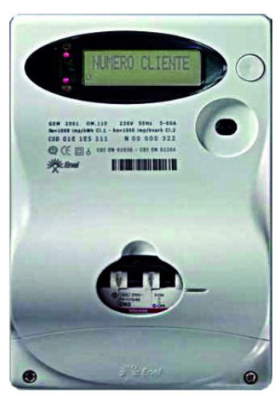
E' a valle di esso che possiamo, e dobbiamo, intervenire per fare in modo che l'uso dell'energia elettrica sia sicuro e non si trasformi in causa di incidenti alle persone e alle cose.
Sappiamo che toccando un filo scoperto o una superficie metallica sotto tensione si prende “la scossa”, ovvero si verifica quella che viene definita “folgorazione”; in altre parole, una corrente più o meno intensa attraversa il nostro corpo e si scarica a terra.
Nell'immagine che segue è illustrato il percorso della corrente in caso di incidente: dal secondario del trasformatore della cabina di distribuzione che trasforma la media tensione (M.T.) in bassa tensione (B.T.) viene prelevata l'energia che va ad alimentare l'abitazione (a destra nella figura).
Quando tutto funziona in modo regolare, la corrente scorre sui due fili, quello di fase ed il neutro, ovvero arriva su uno e rientra sull'altro. Supponiamo che si verifichi un guasto nell'isolamento del circuito elettrico della lavatrice e che le sue superfici metalliche non siano collegate a terra:
il filo di fase, andando a toccare la carcassa metallica,porterà quest'ultima alla tensione di 220 V .
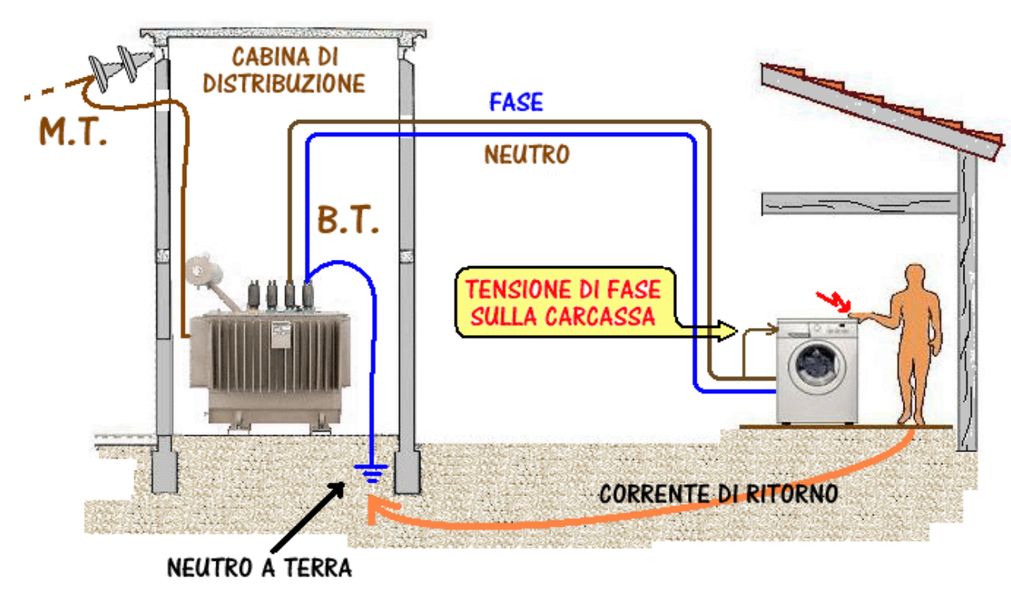
Se una persona accidentalmente tocca la carcassa della lavatrice, il suo corpo si trova a fare da circuito di ritorno:
la corrente in arrivo, invece di rientrare al trasformatore percorrendo l'altro filo, attraversa il corpo dello sfortunato e ritorna alla cabina attraverso la terra; nella cabina di distribuzione, infatti, il neutro è collegato a terra.
Questa corrente che rientra alla cabina in modo anomalo, seguendo un percorso che non è quello abituale, costituisce una “corrente di guasto verso terra”.
I sistemi di distribuzione per abitazioni sono in genere del tipo visto in figura, e vengono definiti con la sigla “TT”; essa sta ad indicare che il neutro e le masse sono collegati a due impianti di terra indipendenti, per cui una eventuale corrente di guasto a terra ritorna al nodo di alimentazione attraverso il terreno.

A cosa serve un impianto di messa a terra?
In caso si verifichi un guasto la corrente fluisce naturalmente verso il terreno, utilizzando qualunque via a sua disposizione. L’impianto di messa a terra serve allora per creare alla corrente una via preferenziale e a bassa resistenza, in modo che questa eviti di passare attraverso il nostro corpo. Qualunque persona che entri in contatto con una massa metallica toccandola crea un collegamento tra questa ed il terreno. Se la massa è connessa ad un sistema disperdente (la messa a terra) la corrente avrà due vie in parallelo da poter percorrere per raggiungere la meta ed opterà per quella con la minore resistenza. Il corpo umano ha una resistenza verso terra pari a circa 2000 ohm, per questa ragione la corrente tenderà a passare attraverso la messa a terra, che ha valori di pochi ohm.
La normativa vigente rende obbligatoria la messa a terra non solo di tutti gli impianti e le parti metalliche di un edificio, ma anche di strutture temporanee come ad esempio i ponteggi, ma anche gazebi o simili. In questi frangenti si ha a che fare, sostanzialmente, con un’armatura metallica che se non fosse messa a terra, qualora un fulmine la colpisse o venisse in contatto con macchinari elettrici, potrebbe essere causa di incidenti mortali.
Attenzione però: un impianto di messa a terra non può essere realizzato a caso, né tanto meno in modalità fai da te. Ci vuole un progetto realizzato ad hoc da un tecnico competente e vige l’obbligo della certificazione dell’impianto una volta eseguito.
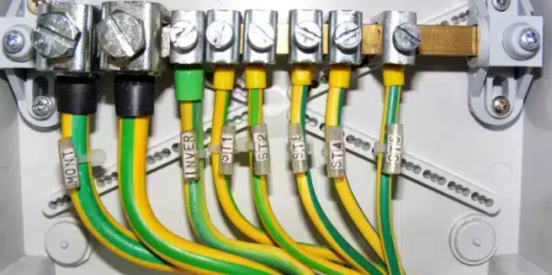
Espressioni come “massa” e “messa a terra” son ormai note anche al di fuori del circolo degli addetti ai lavori, ma non sempre sono usate propriamente. Per la definizione precisa di massa facciamo riferimento alla CEI 64-8, norma alla progettazione degli impianti in bassa tensione:
[CEI 64-8/2 art23.2] “Massa: parte conduttrice di un componente elettrico che può essere toccata e che non è in tensione in condizioni ordinarie, ma che può andare in tensione in condizioni di guasto.”
Come vanno considerati i corpi metallici a diretto contatto con una massa, e che quindi possono entrare in tensione quando la massa stessa va in tensione? Anche in questo caso, la norma ci è di aiuto:
[CEI 64-8/2 art 23.2- Nota 1] “Una parte conduttrice che può entrare in tensione solamente tramite contatto con una massa che entra in tensione, non va considerata una massa”.
Per esempio, un motore elettrico costituisce una massa, mentre il supporto metallico che lo sostiene no, nonostante in caso di guasto all’isolamento principale entrambi vadano in tensione.
Tutte le masse, per essere adeguatamente protette per il contatto indiretto, devono essere messe a terra!
La messa a terra ha il compito di creare un anello di guasto, sul cui monitoraggio si basa l’attivazione delle protezioni magnetiche o dei differenziali. Essa, quindi, non disperde la corrente, né tantomeno porta la massa al potenziale del terreno in caso di guasto; se così fosse, toccandola durante un guasto a terra non vi sarebbe rischio di folgorazione, e non vi sarebbe necessità di interruttori automatici.

Alcuni esempi di messa a terra
Mettere ogni parte metallica, anche quelle non a contatto con una massa, a terra è una pratica errata ed addirittura pericolosa:
- solamente e masse elettriche vanno messe a terra!
Analizziamo per esempio i due scenari in figura.
NO
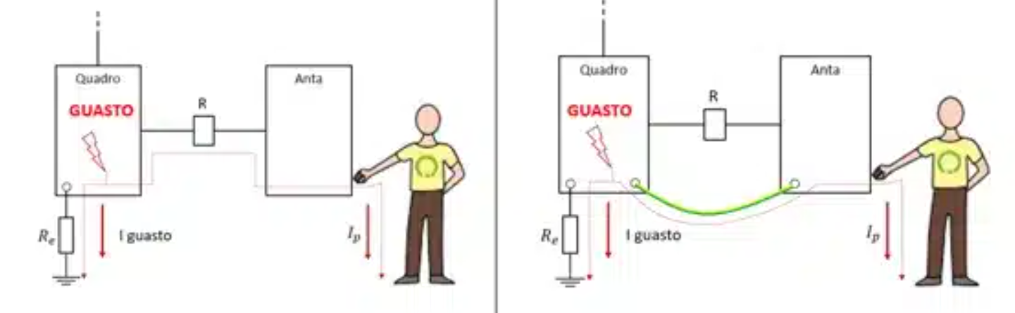
OK
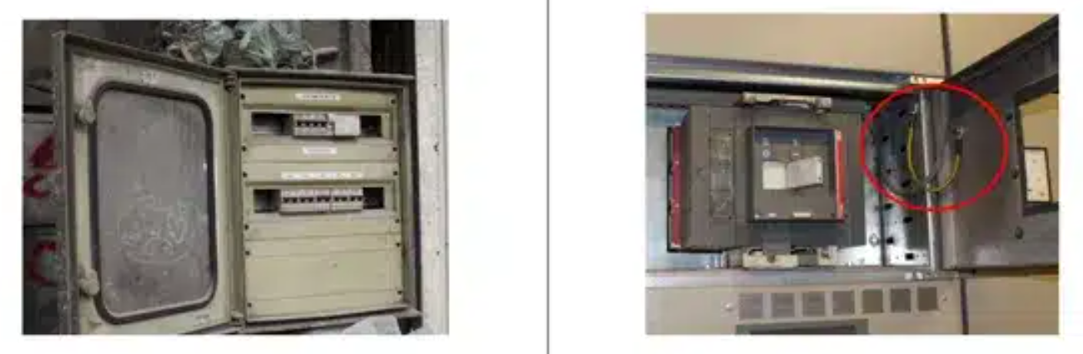
Un quadro elettrico di distribuzione (massa) è correttamente messo a terra; la sua anta metallica non è una massa in quanto un eventuale guasto interno al quadro (un filo che esce dal morsetto) può mandare direttamente in tensione la piastra frontale (massa), ma non la porta. La cerniera che lega la porta al quadro costituisce dal punto di vista elettrico una resistenza che riduce l'eventuale tensione di contatto dell'anta.
La messa a terra dell'anta non fa altro che bypassare la resistenza delle cerniere, innalzando la tensione di contatto dell’anta al valore di quella del quadro.
Connessioni simili vengono spesso applicate a ripari fissi, porte metalliche, supporti:
- questi collegamenti a terra sono dannosi: non fanno altro che connettere al circuito elettrico di terra corpi che normalmente non ne fanno parte, aumentando il rischio in caso di contatto indiretto.
La porta rossa di una sala quadri non potrà mai andare in tensione dato che è lontana da qualsiasi apparecchiatura elettrica.
La sua messa a terra fa sì che in caso di guasto nell'impianto, lei si porti in tensione:
- la sua messa a terra ha peggiorato la sicurezza elettrica nel sito.
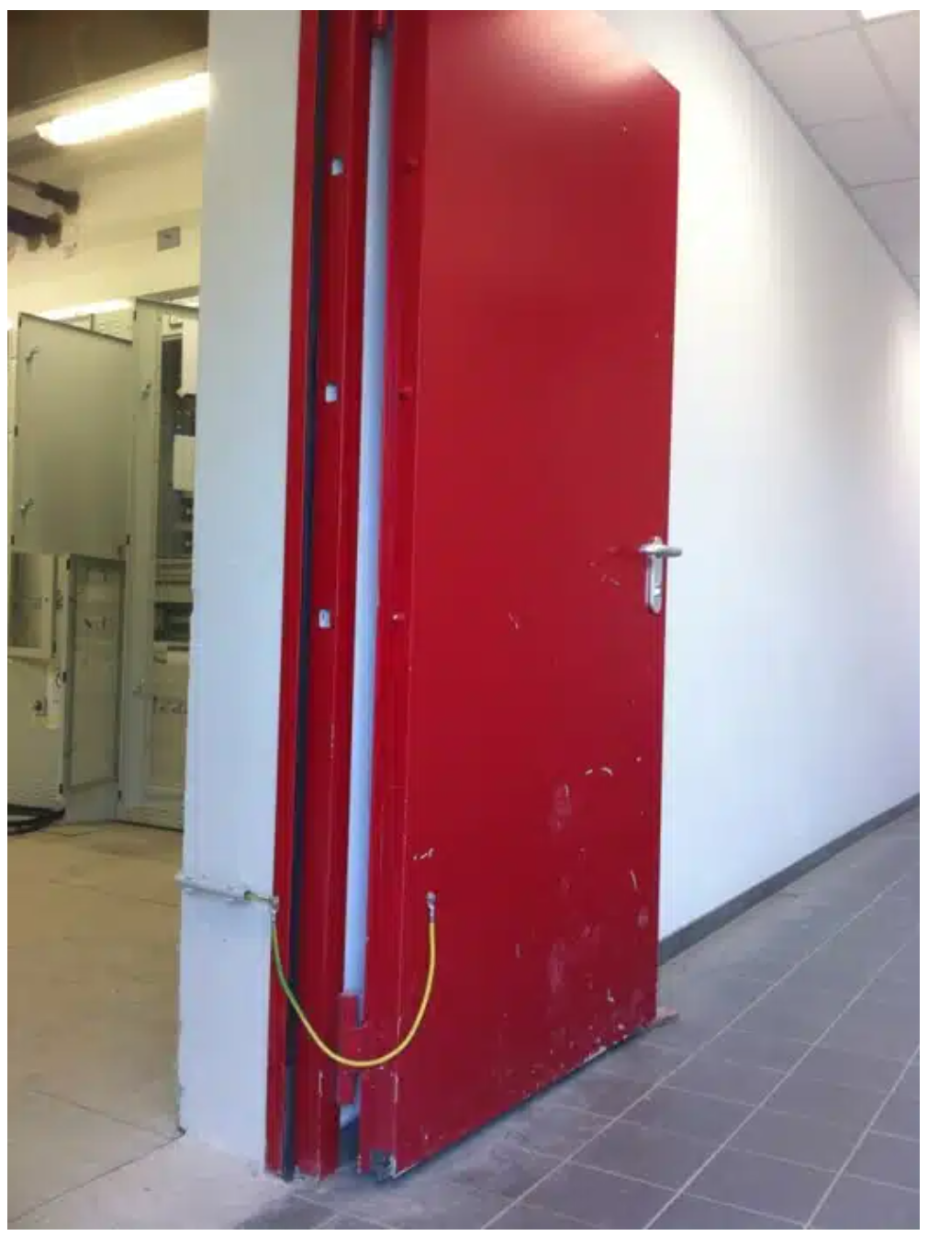
CONCLUSIONI
Fra le parti metalliche dell'impianto, solamente quelle che, a causa di un guasto all'isolamento principale, vanno direttamente in tensione vanno considerate masse. Una volta identificate, tutte le masse devono essere dotate dell'adeguato collegamento a terra per prevenire il rischio di folgorazione.
Se una parte metallica non è una massa, non va messa a terra:
- il collegamento al circuito di terra di queste parti non fa altro che innalzare il rischio in caso di contatto indiretto.

L'interruttore differenziale
Un apparecchio in grado di individuare le correnti di guasto che vanno verso terra, e di proteggere le persone dal pericolo di scosse elettriche, è l'interruttore differenziale. Come si vede nella figura che segue, la corrente di rete passa attraverso i due avvolgimenti, S1 e S2, collocati su un toroide T di materiale magnetico; in condizioni normali, i campi magnetici generati dalle correnti in S1 e S2 sono esattamente uguali ed opposti, per cui si annullano uno con l'altro. In caso di guasto verso terra, una delle due correnti risulterà più bassa dell'altra: si originerà allora un campo magnetico residuo che farà nascere una corrente indotta nell'avvolgimento S3; tale corrente azionerà il circuito di sgancio SG, che aprirà l'interruttore INT, interrompendo il passaggio di corrente.
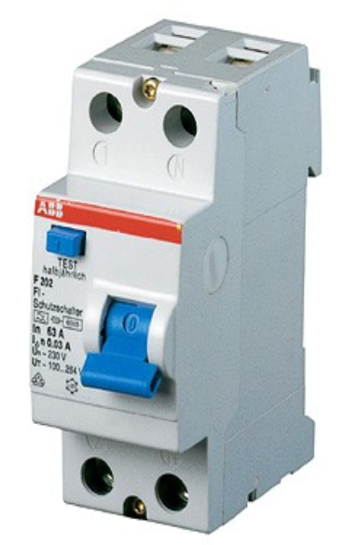
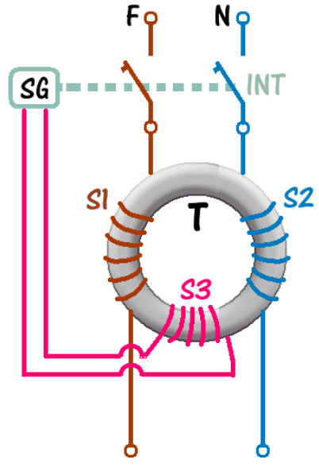
L'aspetto esterno di un interruttore differenziale (a volte anche chiamato “salvavita”) è quello della figura a destra.
Si nota la leva d'interruzione, che può essere azionata anche manualmente, nel caso si desideri interrompere l'erogazione di energia, e che scatta automaticamente in caso di corrente di fuga verso terra.
Il tasto piccolo T ha la funzione di test dell'apparecchio; esso va azionato di tanto in tanto (più o meno una volta al mese): se tutto è regolare, premendo il tasto T l'interruttore deve scattare e sganciarsi.
Nello scegliere un interruttore differenziale occorre tenere conto di alcune caratteristiche.
Non è detto che un interruttore differenziale sia in grado di scattare (ovvero di togliere l'alimentazione) per qualunque tipo di corrente di fuga.
Quelli usati comunemente nelle abitazioni sono di tipo AC ed intervengono solo per correnti alternate sinusoidali.
Ma esistono anche apparecchi di tipo A, sensibili alle correnti pulsanti unidirezionali, e di tipo B, in grado di intervenire anche se la corrente di fuga è una corrente continua.
In relazione al tempo di intervento, oltre al tipo G, di uso generale, sono disponibili interruttori selettivi di tipo S che hanno un tempo di ritardo fisso,ed altri in cui è possibile ritardare l'intervento di un tempo liberamente selezionabile.
Molto importante è la sensibilità, ovvero la capacità dell'interruttore di sganciarsi anche con correnti di fuga di basso valore. Quelli a bassa sensibilità intervengono con correnti differenziali di 0,1 – 0,3 – 0,5 A o superiori.
Quelli ad alta sensibilità intervengono anche con correnti di fuga di solo 30 mA od anche 10 mA.
La scelta più comune per un appartamento dotato di impianto elettrico in buone condizioni è una sensibilità da 30 mA.
In linea generale, sembrerebbe logico, ai fini della sicurezza, scegliere un interruttore di sensibilità più alta possibile; occorre tuttavia considerare che in alcuni impianti, specie se di vecchia costruzione,possono essere presenti delle dispersioni, ovvero correnti di basso valore che per deterioramento dell'isolamento, per eccessiva umidità o per altri motivi, fluiscono verso terra.
Queste correnti potrebbero provocare lo scatto dell'interruttore, ed impedirne il riarmo. In casi del genere diventa necessario individuare ed eliminare le dispersioni, oppure suddividere l'impianto in più sezioni e proteggere ogni sezione con un suo differenziale di sensibilità adeguata.

L'interruttore magnetotermico
Con una tensione di rete di 220 V, si possono alimentare apparecchi che consumano alcuni kW (1 kW = 1000 W); ad una potenza assorbita di 2200 W,corrisponde per esempio una corrente di circa 10 A nei cavi dell'impianto.
Ma supponiamo che un apparecchio si guasti, che al suo interno si verifichi quello che viene definito “corto circuito”, e cioè che i due fili di rete vengano in contatto: in una situazione del genere, venendo a mancare la normale resistenza dell'apparecchio utilizzatore, la corrente non trova più ostacoli e il suo valore diventa pericolosamente elevato.
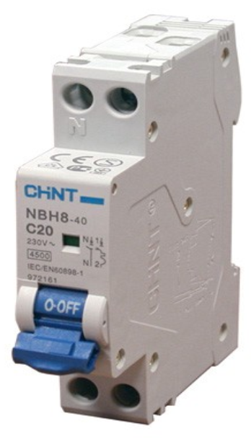
Nei cavi transitano correnti che possono anche raggiungere qualche centinaio di ampere, i cavi si surriscaldano e possono facilmente incendiarsi; si rischia di fondere l'impianto elettrico e, nei casi peggiori, di incendiare la casa!
Occorre pertanto provvedere ad un'altra forma di sicurezza, in grado di porre un limite alla corrente che può passare nei cavi. Il dispositivo che risolve questo problema è l'interruttore magnetotermico. Come suggerisce il nome, tale dispositivo è composto da due sezioni separate, ciascuna destinata a fornire un tipo diverso di protezione.
La sezione “magnetica” è costituita da un solenoide, o elettrocalamita:in caso di corto circuito, la forte corrente che l'attraversa crea un potente campo magnetico che attira una piccola ancora e provoca l'apertura istantanea dell'interruttore.
Diversa è la situazione del sovraccarico, che si verifica quando l'assorbimento di corrente è più alto del normale, a causa di più utenze collegate contemporaneamente (per esempio, forno, lavatrice,ferro da stiro). In tal caso entra in gioco la sezione “termica”, basata su di un elemento bimetallico sensibile alla temperatura: per effetto della maggiore corrente che circola, questo elemento si riscalda e, dopo un certo tempo, si incurva al punto di provocare lo scatto dell'interruttore.
Il tempo di intervento dipende dall'entità del sovraccarico, ed è tanto più rapido quanto maggiore è la corrente assorbita dall'impianto.
Gli interruttori magnetotermici sono disponibili per diversi valori di corrente di intervento e con caratteristiche di comportamento differenziate. I più utilizzati per le esigenze di un ambiente domestico sono quelli della caratteristica “C”.
Ogni interruttore è dimensionato per un certo valore di corrente nominale, In; la caratteristica C prevede che si verifichi lo sgancio termico (caso di sovraccarico) per valori di corrente che siano da 1,13 a 1,45 volte la corrente In,mentre l'interruzione istantanea di tipo magnetico (caso del cortocircuito) avviene per valori da 7 a 10 volte la corrente In.
La scelta dell'interruttore in base al valore di In deve tenere conto delle caratteristiche dell'impianto, ovvero della sezione dei cavi utilizzati e del tipo di prese; i valori più comuni per abitazioni private sono di 10, 16, 25, 32 A.
Se, per esempio, i cavi dell'impianto hanno una sezione modesta, che non può sopportare correnti maggiori di 10 A, è obbligatorio scegliere un magnetotermico con In di 10 A; se invece ci sono sezioni di impianto realizzate con cavi di sezione diversa o con prese di diversa portata, è senz'altro conveniente proteggere ciascuna sezione con un suo interruttore, proporzionato alla portata dei cavi di quella sezione.

Scelta dei cavi ELETTRICI per l'impianto domestico
Nel realizzare un impianto elettrico o parte di esso, di fondamentale importanza è la scelta dei cavi.
Ogni tipo di cavo è caratterizzato dalla massima corrente che può trasportare, pena il suo surriscaldamento per effetto Joule (l'effetto Joule si manifesta quando una corrente I attraversa un conduttore di resistenza R; parte della potenza viene dissipata in calore, secondo la formula P = R x I², con surriscaldamento del rame e deterioramento del materiale isolante).
Un altro effetto negativo dovuto alla resistenza dei conduttori è la caduta di tensione, che è tanto più marcata quanto più lunga è la linea, maggiore è la corrente che transita e più piccola è la sezione del cavo.
Per quanto detto, si comprende come non sia possibile realizzare un impianto utilizzando del cavo avanzato, trovato qua è la, ma sia necessario rifarsi ad apposite tabelle che indichino le portate in corrente in funzione della sezione del cavo.
Solo per fornire qualche esempio, si riportano di seguito alcuni valori:
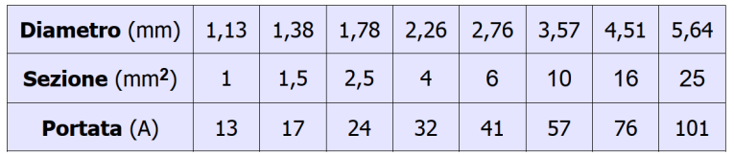
Dalla tabella si vede come un cavo avente diametro di 1,13 mm e quindi sezione di 1 mm² possa trasportare al massimo una corrente di 13 A.
La caduta di tensione dal contatore all'apparecchio utilizzatore dovrebbe sempre essere contenuta entro il 4% del valore nominale dell'impianto (non più di 8 o 9 V per una rete a 220 V).
Effettuata la scelta del cavo in base alla portata in corrente, è opportuno fare una verifica della caduta di tensione corrispondente; si può usare la formula:
ΔV = 2 x I x R₁ x L
Dove I è la corrente di linea, R₁ è il valore della resistenza del cavo ricavato dalla tabella che segue (il valore è espresso in W per km di cavo) ed L è la lunghezza del tratto di linea (che per omogeneità va espressa in km)
Considerando che nell'impiego domestico gli assorbimenti di corrente più critici sono dovuti ad elementi riscaldanti, per motivi di semplificazione nella formula si è trascurata la caduta dovuta alla reattanza.
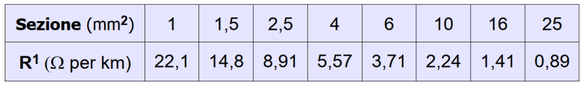
Nell'uso dei cavi è sempre consigliabile rispettare i colori previsti dalle norme, anche per agevolare il lavoro di un tecnico che dovesse successivamente intervenire per riparazioni o modifiche all'impianto.

COLORI DEI CAVI ELETTRICI
Per assicurare un rapido riconoscimento delle fasi e del neutro è buona norma usare cavi colorati:
- di colore giallo/verde per i conduttori di messa a terra
- di colore blu per il neutro
- di colore marrone per il conduttore di fase (ma sono ammessi anche altri colori come nero, grigio, bianco, ecc.)
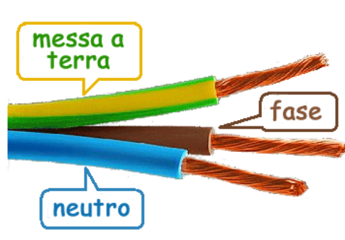

DIODO IN ALTERNATA

RADDRIZZATORE A SINGOLA SEMIONDA
Una applicazione tipica del diodo e quella di raddrizzatore a singola o doppia semionda di un segnale alternato (es. tensione di alternate di rete).
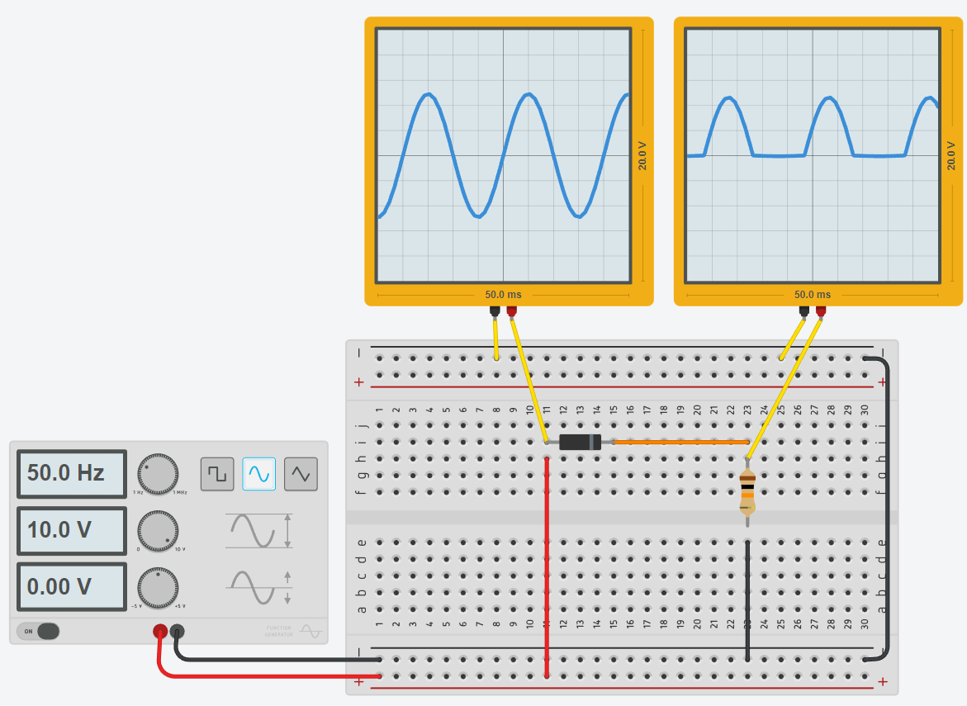

RADDRIZZATORE A DOPPIA SEMIONDA (PONTE DI GRAETZ)
Il raddrizzatore è un dispositivo che serve a trasformare un segnale alternato in uno unidirezionale (sempre positivo o sempre negativo).
In elettronica ed elettrotecnica trova applicazione pratica come trasformatore di forma d'onda: è infatti usato per trasformare la corrente elettrica da alternata in continua.
Viene spesso chiamato anche ponte raddrizzatore perché uno dei primi circuiti di raddrizzamento della corrente alternata fu il ponte di Graetz, dal nome del fisico tedesco Leo Graetz, che lo sviluppò a fine XIX secolo.

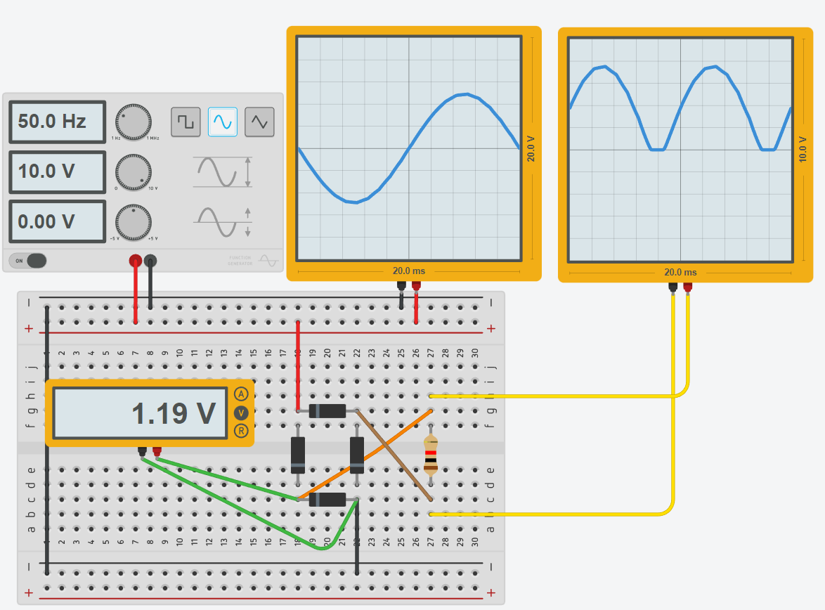

RADDRIZZATORE PER GENERATORI TRIFASE AC
In figura è mostrato un alternatore trifase micro generatore da 100 W DC36V-100V per energia eolica o idroelettrica.
In uscita al generatore abbiano tre terminali ciascuno dei quali fornisce una tensione alternata. Le tre tensioni sono sfasate di 120° l’ampiezza / frequenza dipendono dal numero di giri dell’albero.
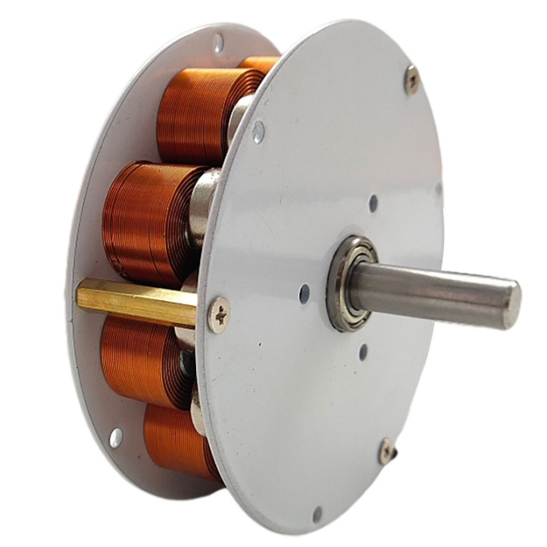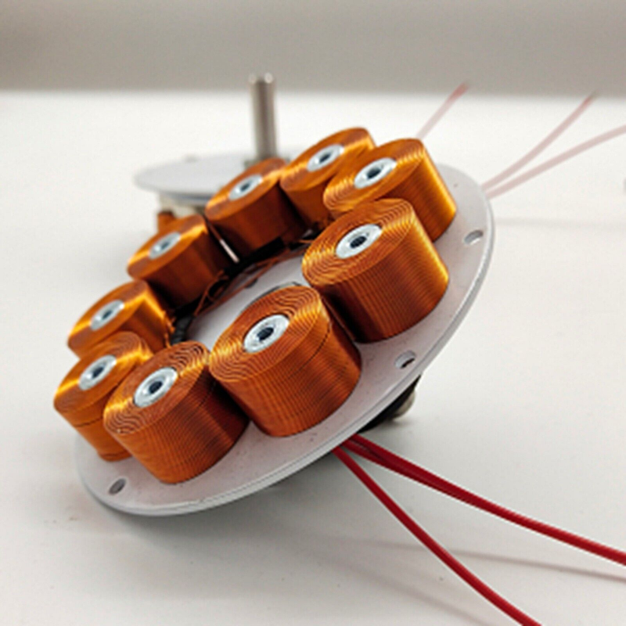
Per “raddrizzare la tensione trifase è fornito il seguente dispositivo.
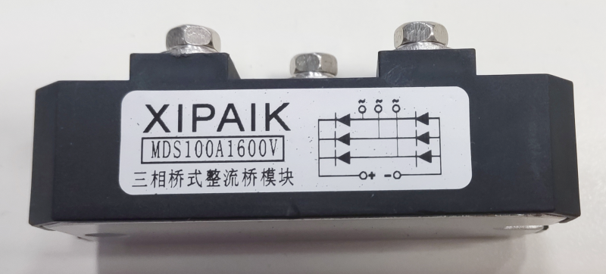

Simulare il circuito presente sul dispositivo raddrizzatore in Simulide

CONDENSATORE
Il condensatore è un componente elettrico formato da due conduttori chiamati armature, separati da un materiale isolante, ed ha la capacità di immagazzinare l'energia elettrostatica. In molti circuiti i condensatori sono impiegati per attenuare i disturbi di natura elettromagnetica. La versione elettrolitica (che è quella a maggiore capacità di accumulo) è polarizzata e la banda chiara in genere rappresenta il terminale negativo “-“.
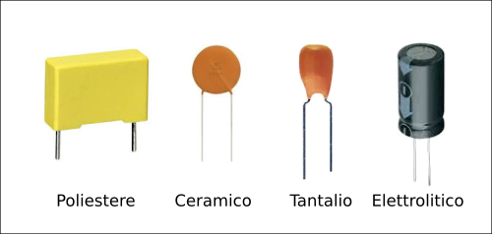
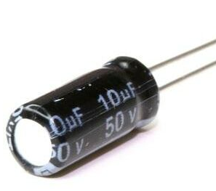
Lo schema mostra il processo di carica e scarica di un condensatore elettrolitico.
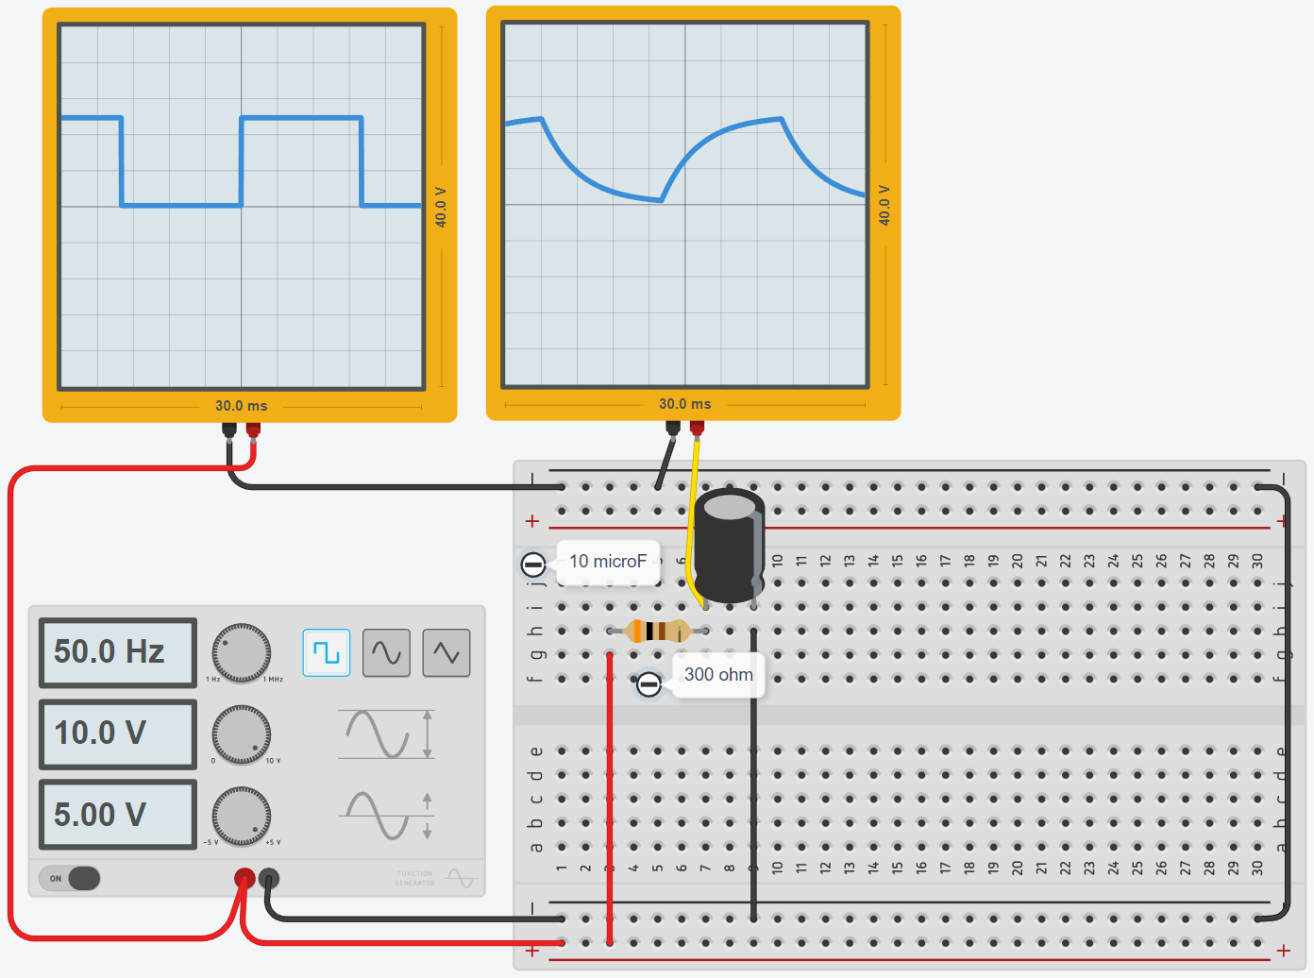
Più alta è la capacità C e più lentamente il condensatore si scarica quando non è alimentato.
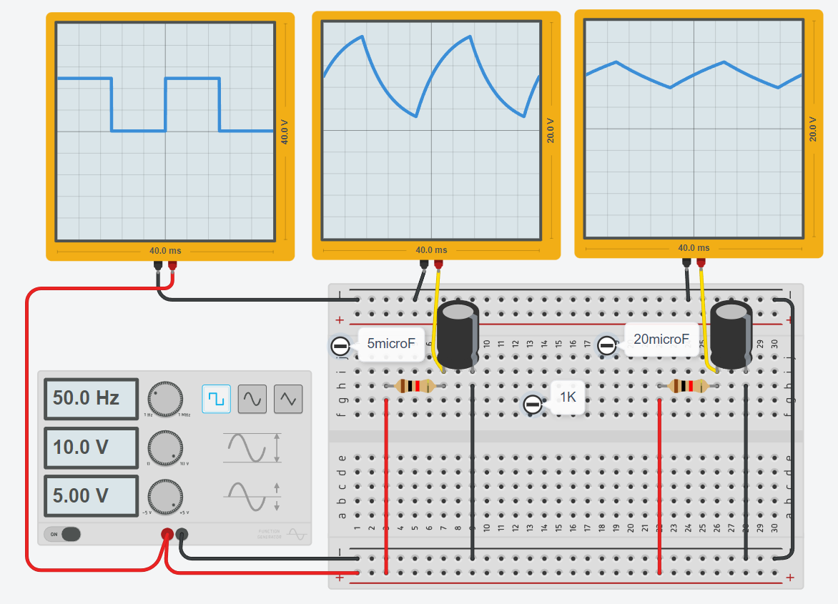
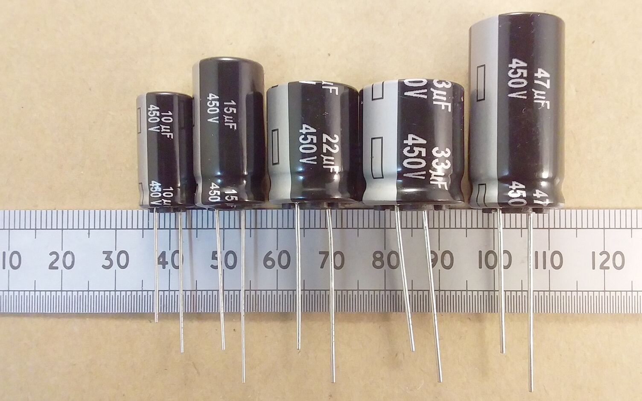
All’aumentare della capacità aumenta la dimensione cioè la quantità di carica elettrica accumulabile.

COSTANTE DI TEMPO DI CIRCUITO RC:
La costante di tempo di un circuito RC è una misura del tempo di risposta del circuito.
Ad esempio: con una R=300 ohm e un C=1microF
Tau = τ = R*C = 300 * 10/10^6 = 3 ms
Dopo 3ms il condensatore è carico al 63% della tensione applicata.
Dopo 15ms (5τ) il condensatore è carico al 99% della tensione applicata.

ESERCIZIO
Valutare graficamente la tau τ del circuito RC assegnato.
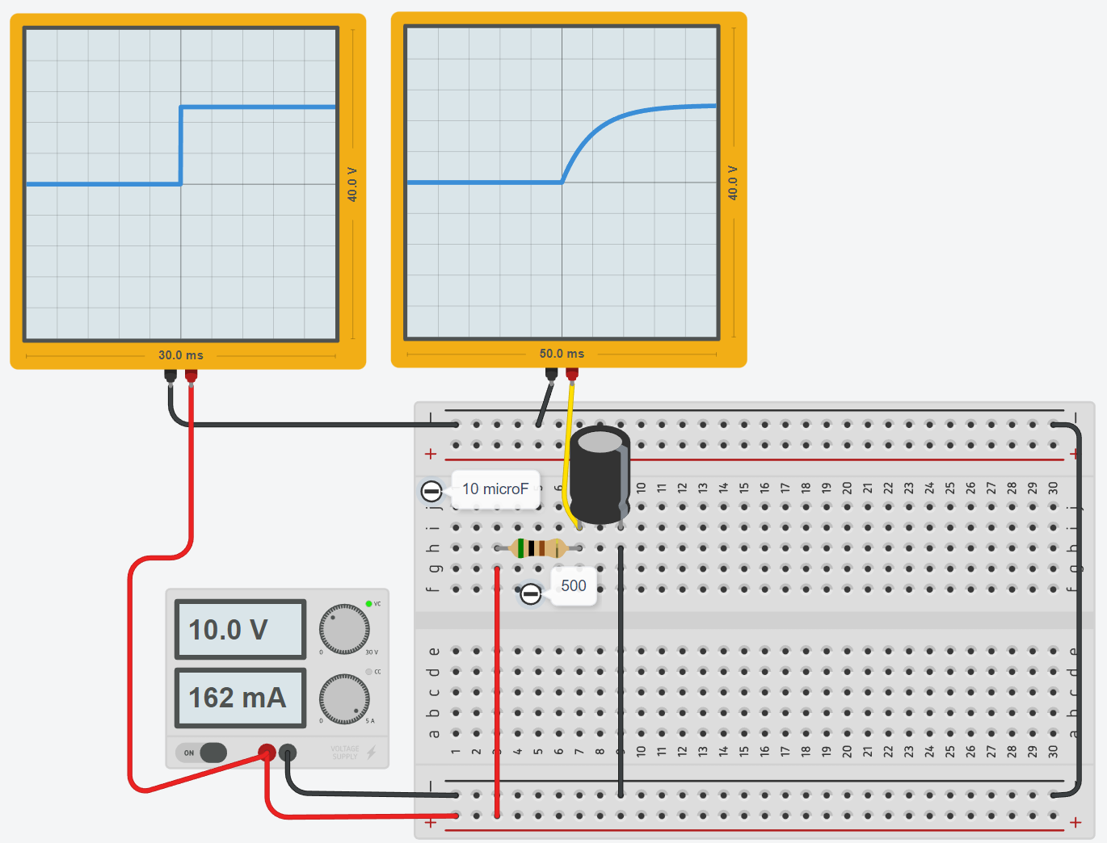
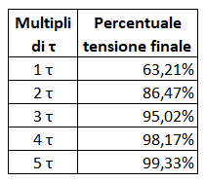
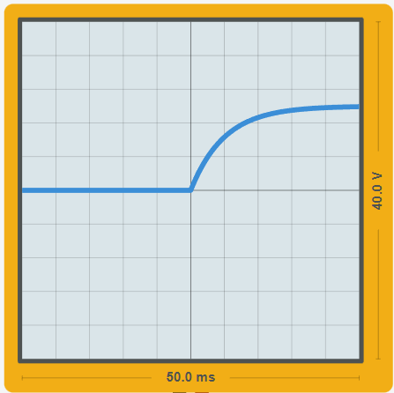
Ogni quadretto vale 5 ms

CIRCUITO INTEGRATORE RC
La differenza di potenziale che si legge ai capi del condensatore è l'integrale della differenza di potenziale in entrata.

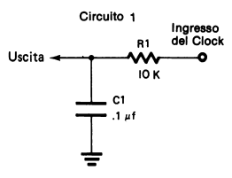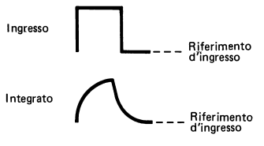

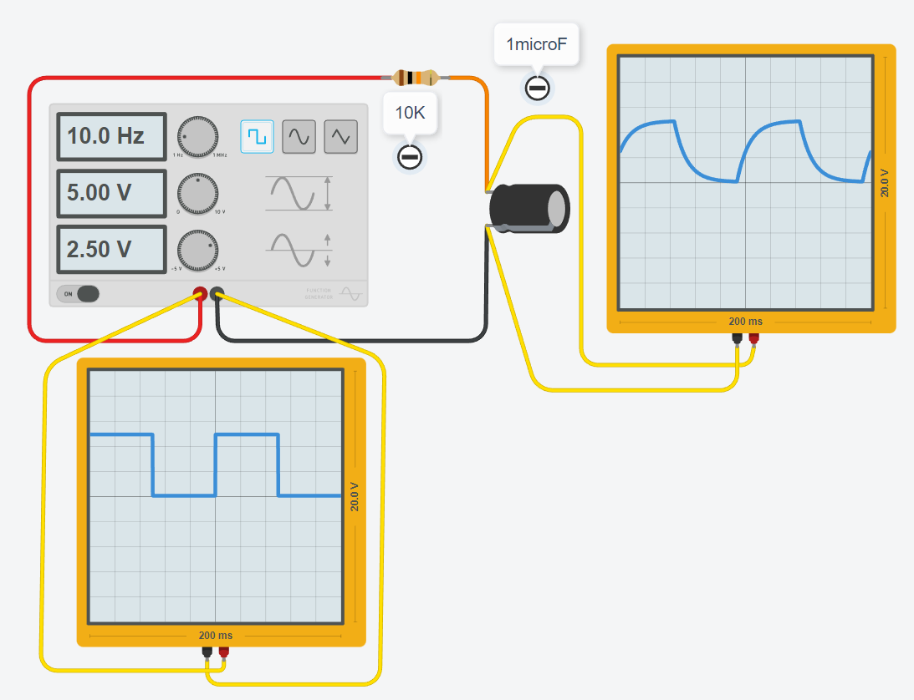

CIRCUITO DIFFERENZIATORE RC
La differenza di potenziale che si legge ai capi del condensatore è la derivate della differenza di potenziale in entrata.
Questo circuito può essere usato per produrre impulsi in uscita di breve durata (agendo sulla costante di tempo RC).
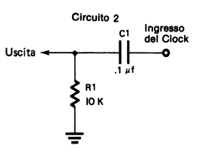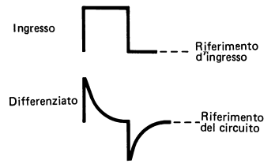
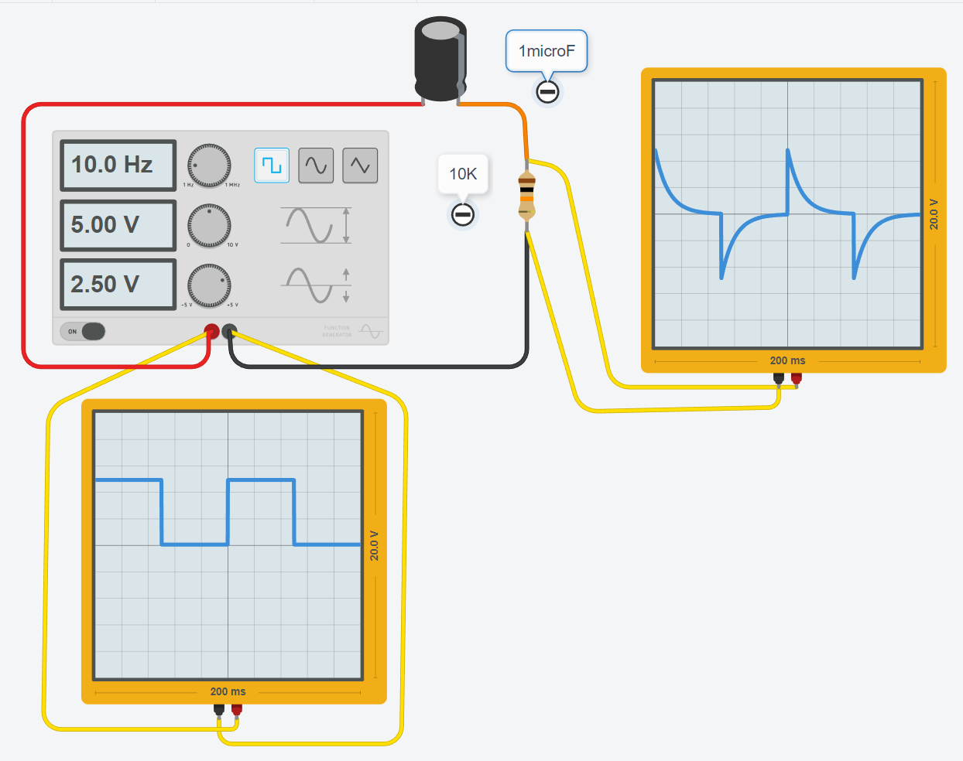

CIRCUITO generatoredi impulsi positivi
Questo circuito può essere usato per produrre impulsi positivi in uscita di breve durata (agendo sulla costante di tempo RC).
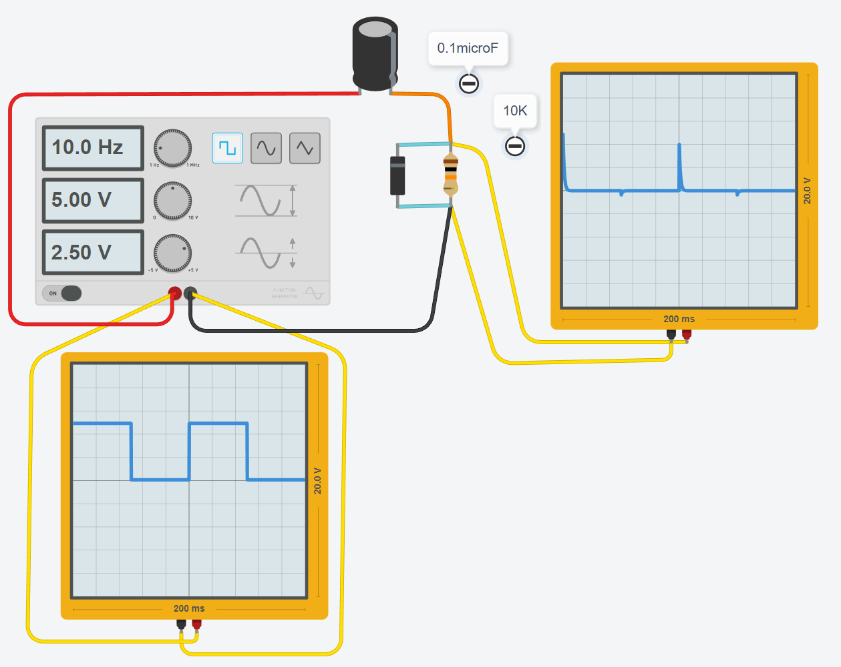

DIODO + CONDENSATORE: DA TENSIONE ALTERNATA A CONTINUA
Una applicazione tipica del condensatore è quella di livellamento della tensione alternata.
Affiancato da un diodo è in grado di trasformare una tensione sinusoidale in una “quasi” continua sul carico R.
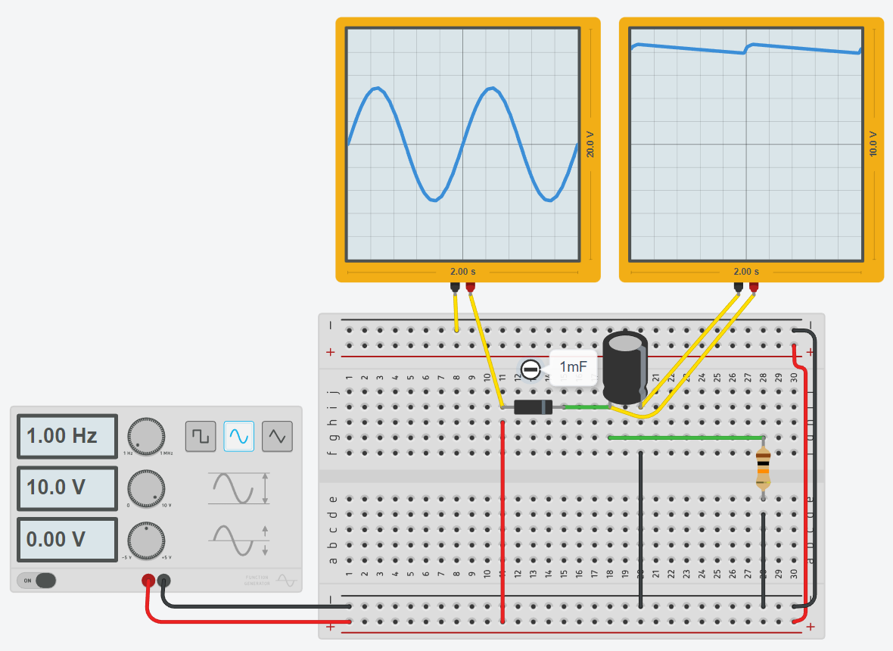
ripple
Più grande è il condensatore e minore sarà l’oscillazione della tensione in uscita.

PONTE DI GRAETZ + CONDENSATORE: DA TENSIONE ALTERNATA A CONTINUA
Una applicazione tipica del condensatore è quella di livellamento della tensione alternata.
Affiancato da un ponte a diodi è in grado di trasformare una tensione sinusoidale in una “quasi” continua sul carico R.
Rispetto alla configurazione precedente con un solo diodo questa risulta più efficiente (ripple inferiore).
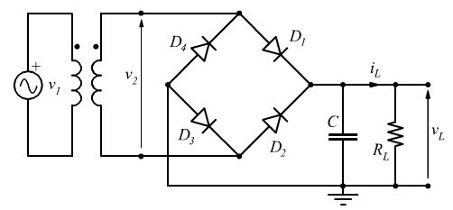
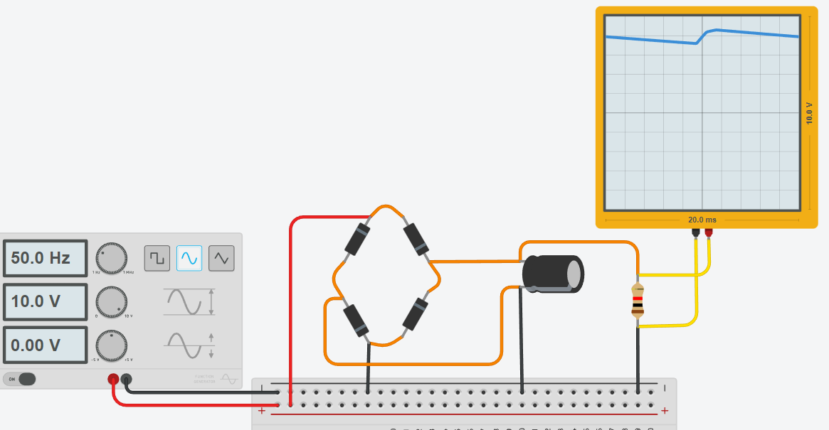
C=100microF
R=1K

Ripple 500mV
Le ondulazioni, in genere indicate col termine inglese "ripple", sono dovute alla corrente assorbita dal carico collegato all'uscita, e che, tra una semionda e l'altra, determina la fase di discesa (ovvero di scarica); all'arrivo della semionda che segue, il condensatore di livellamento torna a caricarsi, con una salita della tensione più o meno ripida (fase di carica).
Quanto più è bassa la corrente assorbita dal carico e quanto maggiore è la capacità del condensatore, tanto minore è il calo di tensione nella fase di scarica, e quindi minore risulta il valore della tensione di ripple.
Negli alimentatori più semplici l'unico elemento che provvede a livellare la tensione di uscita è il condensatore che segue il ponte di diodi raddrizzatori; essendo richiesta una elevata capacità, il condensatore è sempre un elettrolitico.
A prescindere dalle particolarità costruttive che caratterizzano un buon condensatore elettrolitico, nasce sempre la necessità di determinare il valore che tale condensatore deve avere, per sopprimere in quantità accettabile le ondulazioni da tensione alternata.

CLASSICO ALIMENTATORE USB DA 5V
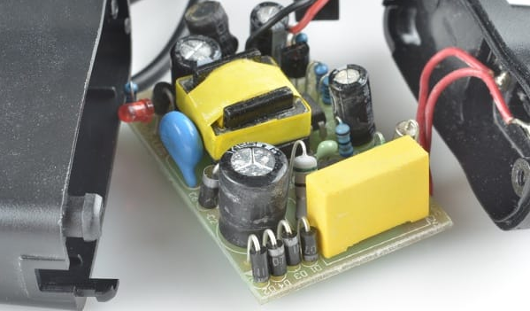

Calcolo della capacità del condensatore di filtro
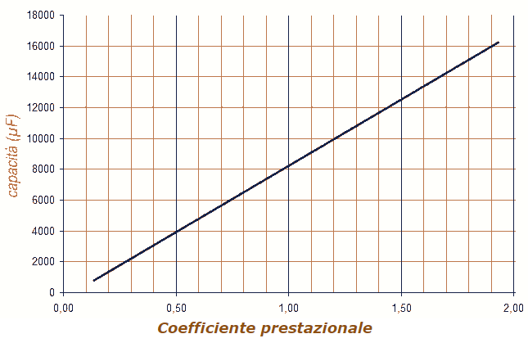
Per determinare tale valore si può ricorrere a vari metodi di calcolo più o meno empirici.
Il criterio esposto di seguito si basa sulla valutazione di due grandezze:
la corrente I0 che assorbirà il carico in uscita ed il valore VRIP che si è disposti ad accettare come tensione di ripple.
In base a questi due valori si definisce il Cp, ovvero il "coefficiente prestazionale" che corrisponde alle nostre esigenze.
In dettaglio, il valore di Cp si ottiene dividendo il valore della corrente Ic (in mA) per il valore della tensione di ripple VRIP(in mV).
Se per esempio si prevede una corrente in uscita di 10 mA e si vuole contenere il ripple entro 100 mV, il coefficiente avrà un valore Cp = 10 / 100 = 0,1.
Con tale valore si entra nel grafico allegato e, come si vede, si ottiene per il condensatore un valore di capacità di circa 500 µF.
Per avere una corrente di 10mA con una tensione media di 4V circa la resistenza del carico vale = 4/10mA= 400 ohm.
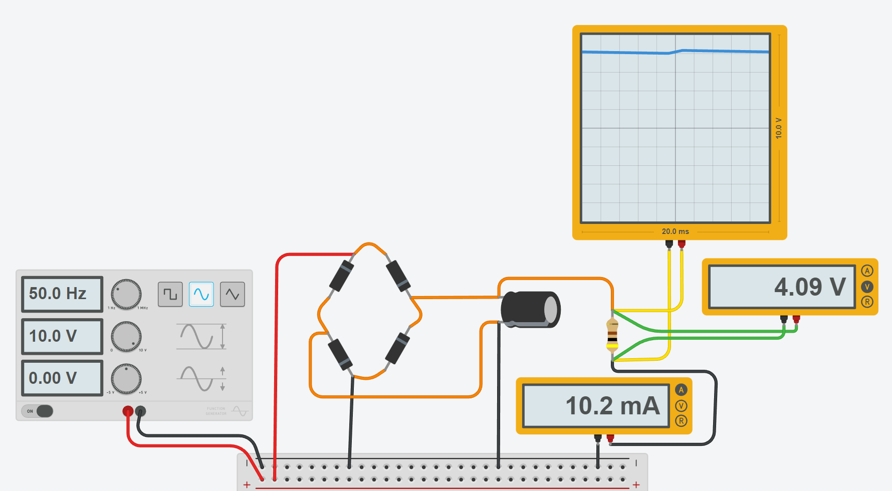

ALIMENTATORE 12V
Thinkercad non gestisce trasformatori e tensioni alternata. Per simulare il circuito seguente è stato utilizzato iC:
https://sidelinesoft.com/ic/
Tensione di rete 230V 50Hz (picco 325V). Diodi con Vd=0.6V, condensatore C da 250microF e resistenza carico Rc da 400ohm. 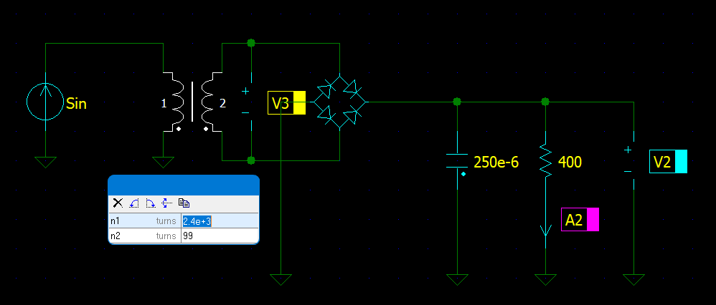
La corrente assorbita dal carico è di circa 30mA.
Ripple= 12,05-11,2 = 0,8V con C=250 microF. Con 1000 microF il ripple si reduce a 0,1V .
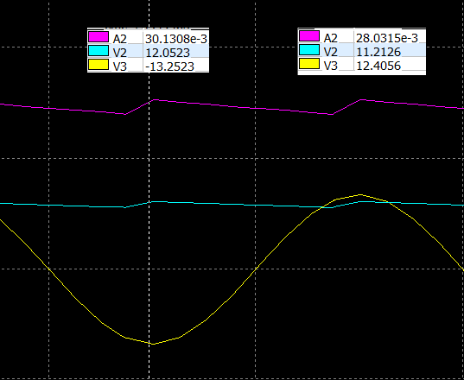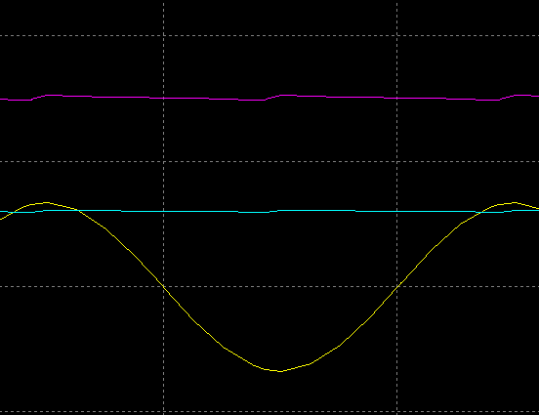

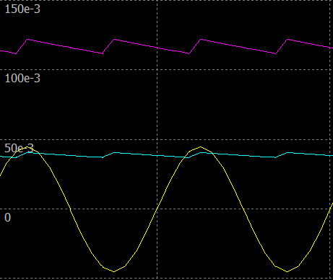
Se si abbassa la Rc a 100 ohm aumenta la corrente assorbita e di conseguenza anche il ripple (circa 1V).

REGOLATORE DI TENSIONE FISSA LM7805
Un regolatore di tensione IC (circuito integrato) è un circuito integrato lineare utilizzato per fornire una tensione di uscita costante regolata (anche quando cambia il carico).
Generalmente è sempre richiesta una tensione di uscita indipendente dal carico. Il regolatore IC non solo rende la tensione di uscita indipendente dalla variazione dei carichi, ma anche dalle variazioni della tensione di linea o da batterie.
Il LM7805 è un regolatore di tensione dei più utilizzati. Può fornire una corrente fino a 1,5 A con un dissipatore di calore.
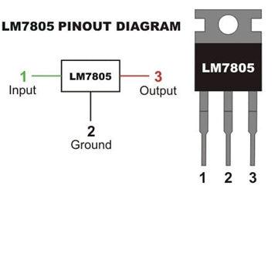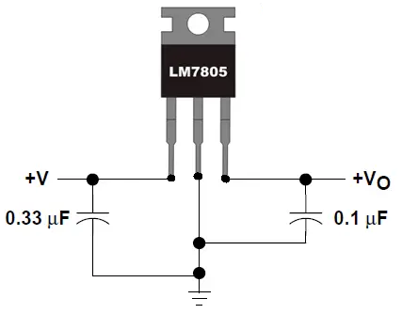
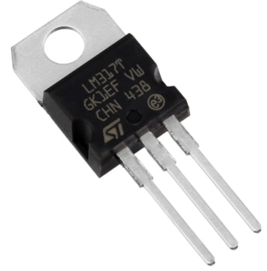
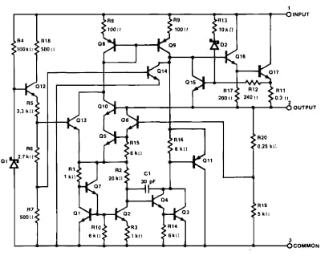
L'LM7805 è in grado di modificare un segnale di tensione in ingresso fornendo un segnale di tensione diverso alla sua uscita.
La tensione in uscita è solitamente più bassa e con determinate caratteristiche che sono richieste per il corretto funzionamento del circuito da alimentare sensibile ad eventuali variazioni di tensione.
Il regolatore di tensione ha un circuito interno con una serie di resistori e transistor bipolare collegati in modo tale da consentire una regolazione fine del segnale di tensione in modo adeguato.
In generale un regolatore di tensione viene usato per alimentare dei circuiti integrati che non possono essere alimentati con un segnale che supera una certa soglia. Ad esempio, un sensore o un chip che non può andare oltre i 3.3 V di potenza.
In questo caso, si dovrebbe utilizzare un regolatore per evitare i rischi di superare quella barriera. Tutta l'energia in eccesso viene dissipata come calore dal 78xx.

alimentatore STABILIZZATO 5V DC CON LM7805
Di seguito è riportato lo schema elettrico per il progetto. Comprende:
- fusibile per proteggere il circuito
- il trasformatore
- il raddrizzatore
- il filtro del condensatore
- un indicatore LED
- il circuito integrato del regolatore
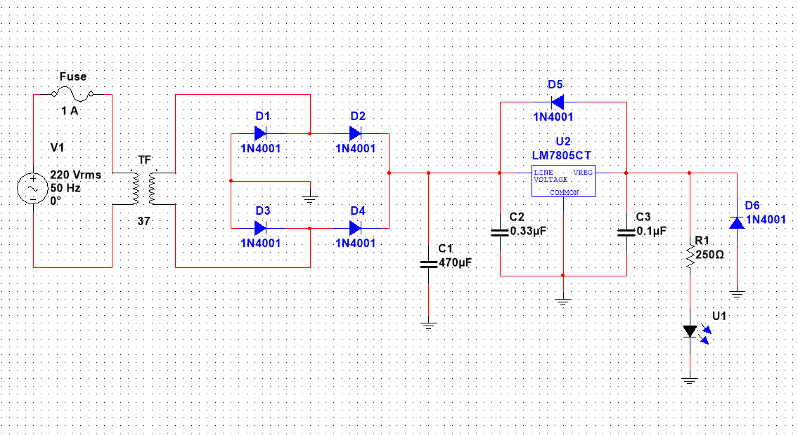
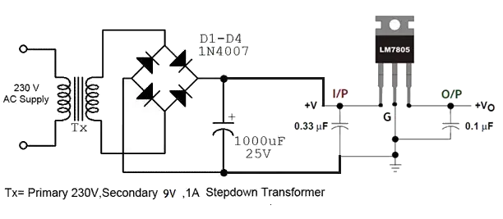

REGOLATORE DI TENSIONE VARIABILE LM317
Uno dei più comuni è il LM317. Vene presentato come un integrato regolatore variabile di tensione positiva e stabilizzata, con una corrente massima erogabile di 1,5 A. È dotato di 3 terminali denominati input, output ed adjust e viene commercializzato in diversi package.
L'integrato dispone di una protezione interna contro le sovracorrenti, agente anche in caso di corto circuito, che opera una riduzione della tensione d'uscita tale da limitare la corrente ad 1,5 A massimi.
La tensione in uscita è regolabile tra 1.25V e 37V (con massimo 40 V tra Vout e Vin).
I terminali di input, output ed adjust vengono connessi - rispettivamente - alla sorgente di tensione, al carico da alimentare e ad una circuiteria che fissa la tensione d'uscita.
Il caso più semplice prevede l'utilizzo di un partitore di tensione, costituito da due resistori - R1 ed R2 , per fissare la tensione d'uscita: la resistenza del primo resistore è generalmente assunta di valore ridotto, in modo da assicurare la minima corrente di carico necessaria al corretto funzionamento dell'LM317, mentre il valore della seconda viene scelto in base alla tensione che si desidera ottenere all'uscita secondo la seguente formula:
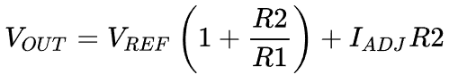
con Vref = 1,25V
Il valore di I_{ADJ} viene di solito trascurato, poiché il suo ordine di grandezza varia dai cinquantesimi ai centesimi di I_{R1} (variazioni causate dalle inevitabili tolleranze di produzione).
Al posto di un resistore con un valore fisso, R1 può essere sostituito da un resistore variabile: in questo modo è possibile scegliere con precisione il valore da ottenere in uscita. Tipicamente si opterà per un trimmer nel caso sia necessaria una taratura occasionale del circuito, o per un potenziometro qualora il circuito debba essere regolato più spesso.
Questa semplicità d'utilizzo pone l'LM317 tra le prime opzioni qualora si debba realizzare un alimentatore a tensione variabile o fissa, anche non convenzionale.
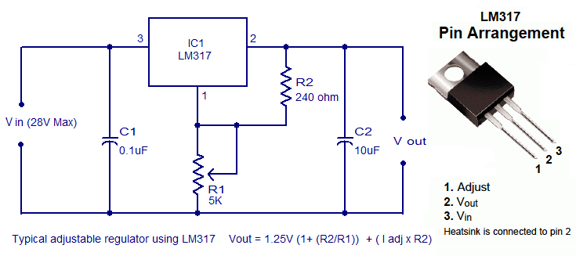

GENERATORE DI CORRENTE COSTANTE CON LM317
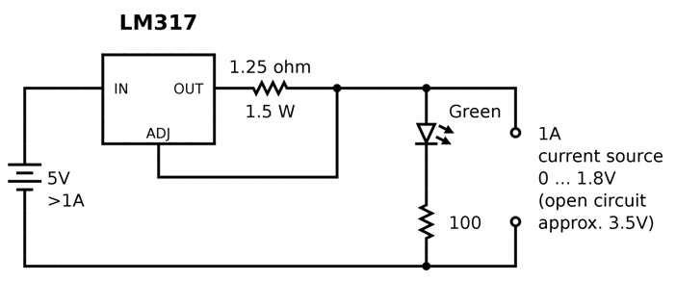
Schema dell'integrato LM317 utilizzato come regolatore di corrente.
La semplicità del principio di funzionamento di questo dispositivo lo rende adattabile a svariate applicazioni. LM317 infatti può funzionare come regolatore (o generatore) di corrente, cioè come un dipolo che è in grado di imprimere una corrente costante al ramo in cui è inserito.
Per ottenere tale risultato è sufficiente una semplice tensione di pinch-off tra i terminali adjust ed output (vedi figura).
Il calcolo della corrente d'uscita è immediato: sapendo che il regolatore tende a mantenere una tensione di 1,25 V tra i terminali output ed adjust, varrà la Legge di Ohm:
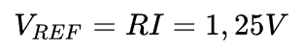
perciò il valore della corrente sarà pari a:
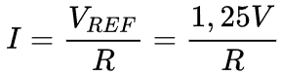
Utilizzando, ad esempio, una resistenza di valore pari ad 1,25 Ω, la corrente erogata sarà pari ad 1 A.
Qualora si necessitasse di ridurla basterà aumentare il valore della resistenza, o inserirne una seconda, anche variabile, in serie a quella già presente: è una pratica comune, infatti, inserire una resistenza che fissi il valore massimo della corrente in serie ad un potenziometro od un trimmer che consentano la regolazione.
Resta fermo il limite della corrente massima erogabile di 1,5 A, il quale fissa il valore minimo della resistenza pari a 830 mΩ.
Va infine ricordato che la resistenza scelta deve essere in grado di sopportare la potenza che andrà a dissipare durante il funzionamento, pari a RI².

SISTEMA A BATTERIA per il controllo della luminosità CON REGOLATORE LM317
In questo il regolatore di tensione (a 12V) viene utilizzato per ottenere in uscita 12V costanti indipendentemente dal livello di carica della batteria a 12V (che in genere varia fra 13-14 V).
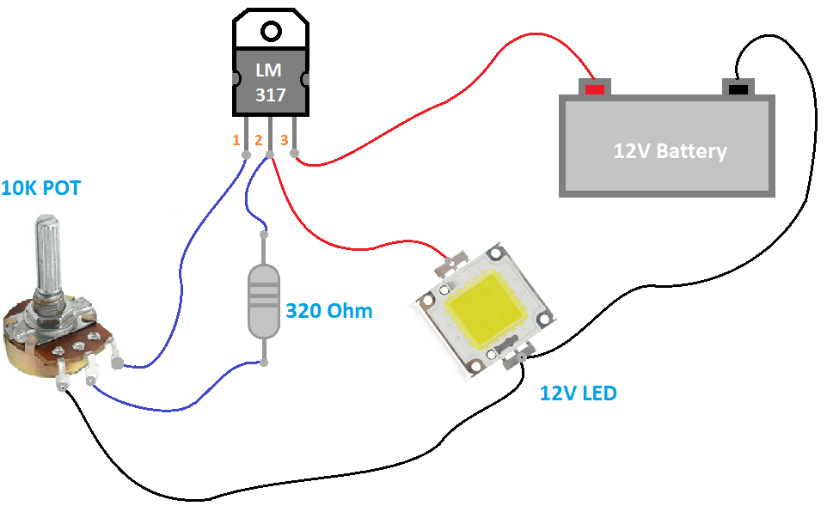
Componenti utilizzati:
- LM7812
- POT DA 10K
- Resistenza da 320 Ohm
- LED 12V
- Batteria 12V

⌂
TRASDUTTORI
ll sensore è un dispositivo che effettua la trasformazione di una grandezza d'ingresso (es. T, p, v, n° …) in un segnale di altra natura (generalmente elettrico). I dispositivi in commercio spesso integrano al loro interno anche alimentatori stabilizzati, amplificatori di segnale, dispositivi di comunicazione remota, ecc. In quest'ultimo caso si definiscono trasduttori.

SENSORE DI TEMPERATURA TMP36
Il TMP36 prevede una tensione di alimentazione regolata (2,7-5,5 V). L’uscita analogica è proporzionale alla temperatura.
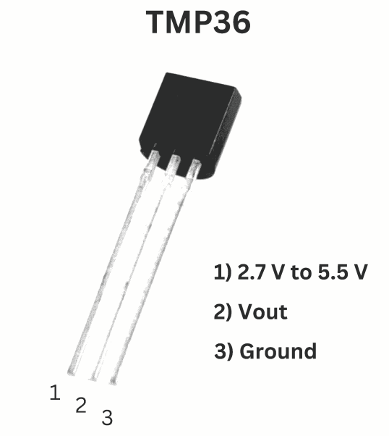
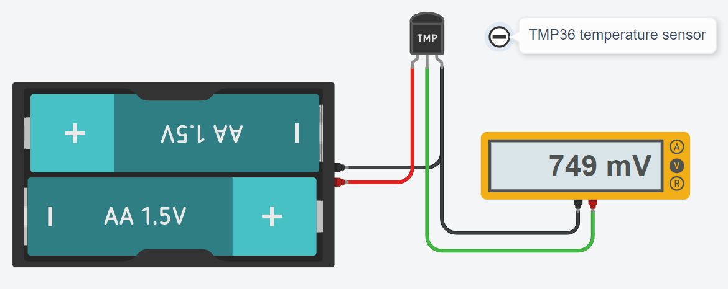

Creare una tabella Tensione-Temperatura variando la temperatura ogni 5°C sul sensore
Creare un grafico a dispersione x-y su EXCEL con la tabella V-T del sensore

SENSORE INCLINAZIONE (TILT)
Il sensore di tilt può essere immaginato come un tubo all'interno del quale scorre una pallina di metallo.
Se si inclina il tubo da una parte, la pallina raggiunge un estremo e chiude un circuito; se lo si inclina dall'altra parte la pallina si sposta ed apre il circuito. Si tratta quindi di un interruttore sensibile all’inclinazione.
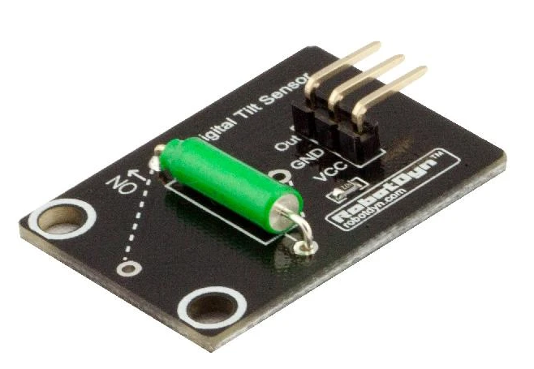

Circuito ThinkerCAD.
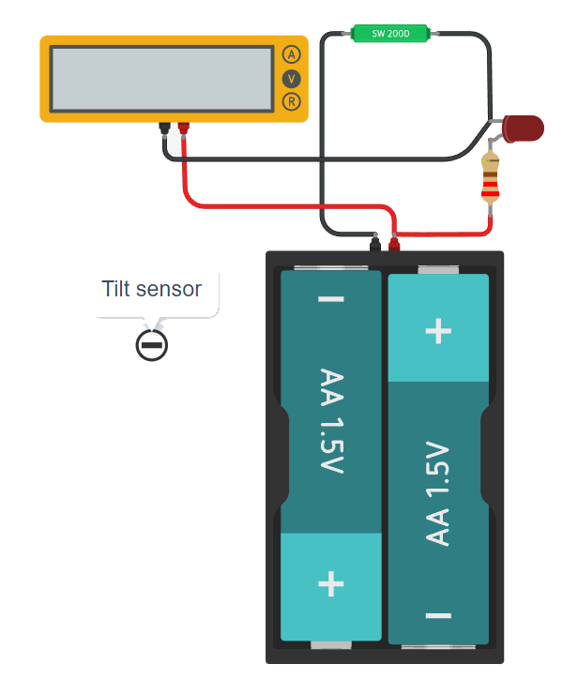

Spiegare cosa fa il circuito assegnato

SENSORE DI MOVIMENTO (PIR)
I sensori PIR consentono di rilevare il movimento, quasi sempre utilizzato per rilevare se un essere umano si è spostato all'interno o all'esterno del raggio dei sensori.
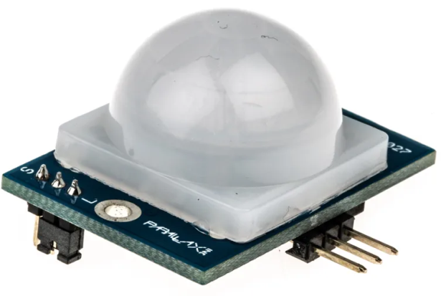
In genere fornisce un segnale alto solo quando rileva movimento!

Circuito ThinkerCAD.
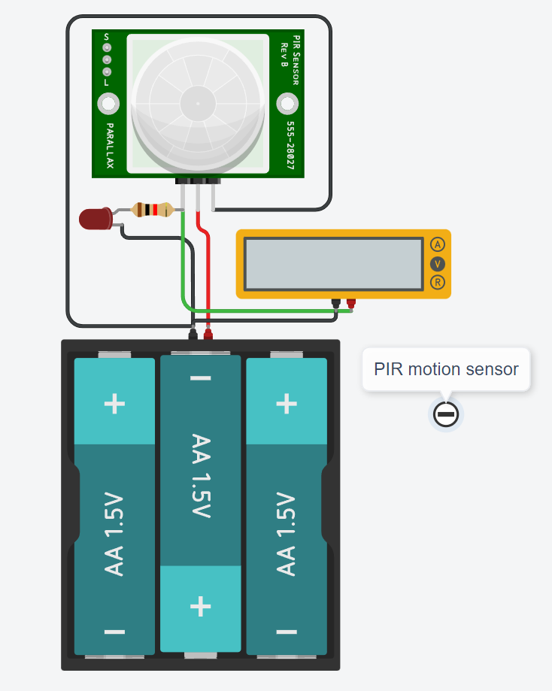
Spiegare cosa fa il circuito assegnato

⌂
APPLICAZIONI ELETTRICHE
ED ElettronicHE

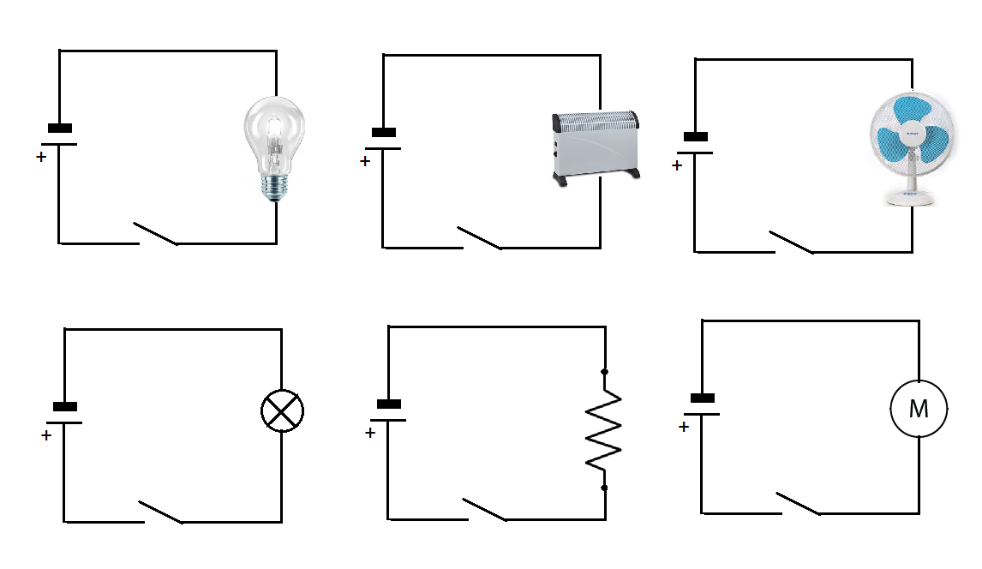

SISTEMA LUCE CREPUSCOLARE CON LAMPADINA IN TENSIONE CONTINUA
Il sistema necessita di un transistor che funziona come interruttore elettronico comandato dalla tensione presente sul sensore luce che varia la sua resistenza a seconda della presenza o meno di luce.
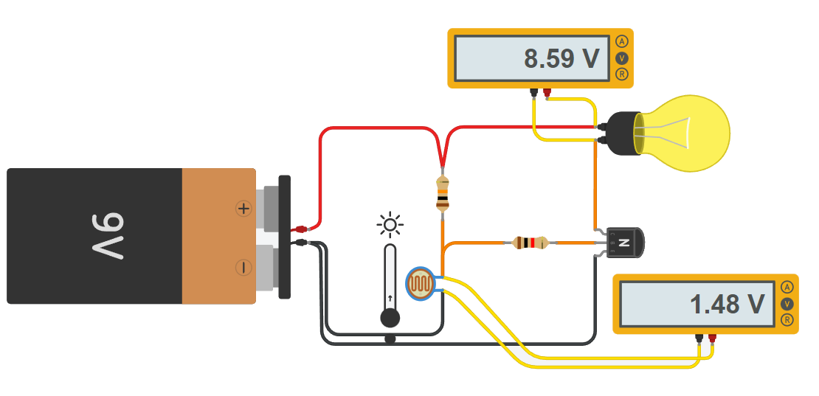

SISTEMA LUCE CREPUSCOLARE CON LAMPADA IN TENSIONE ALTERNATA
Il sistema necessita di un transistor che funziona come interruttore elettronico per comandare un relè elettromeccanico collegato alle rete elettrica 220V che alimenta la lampadina.
La tensione di rete viene simulata tramite in generatore di funzioni d’onda che al massimo arriva a 10V.
Quando la tensione sulla bobina del relè supera i 3.3V viene chiuso l’interruttore N.A. del relè che chiude il circuito lato 220V che alimenta la lampadina.
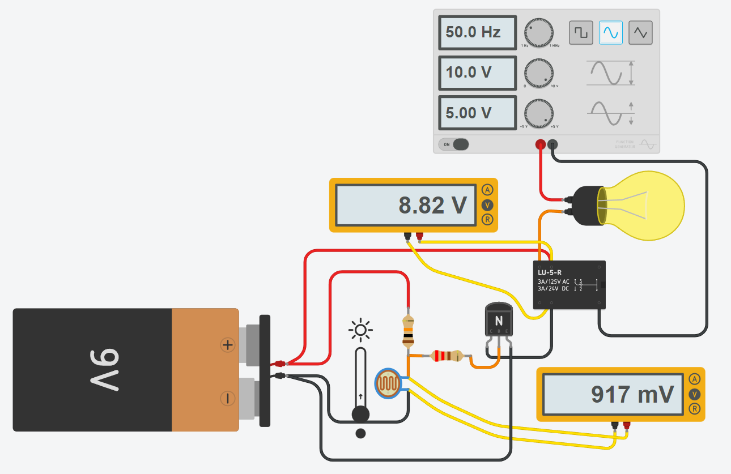

SISTEMA COMANDO ASPIRATORE BAGNO CON MOTORE C.C. E RILEVATORE MOVIMENTOPIR

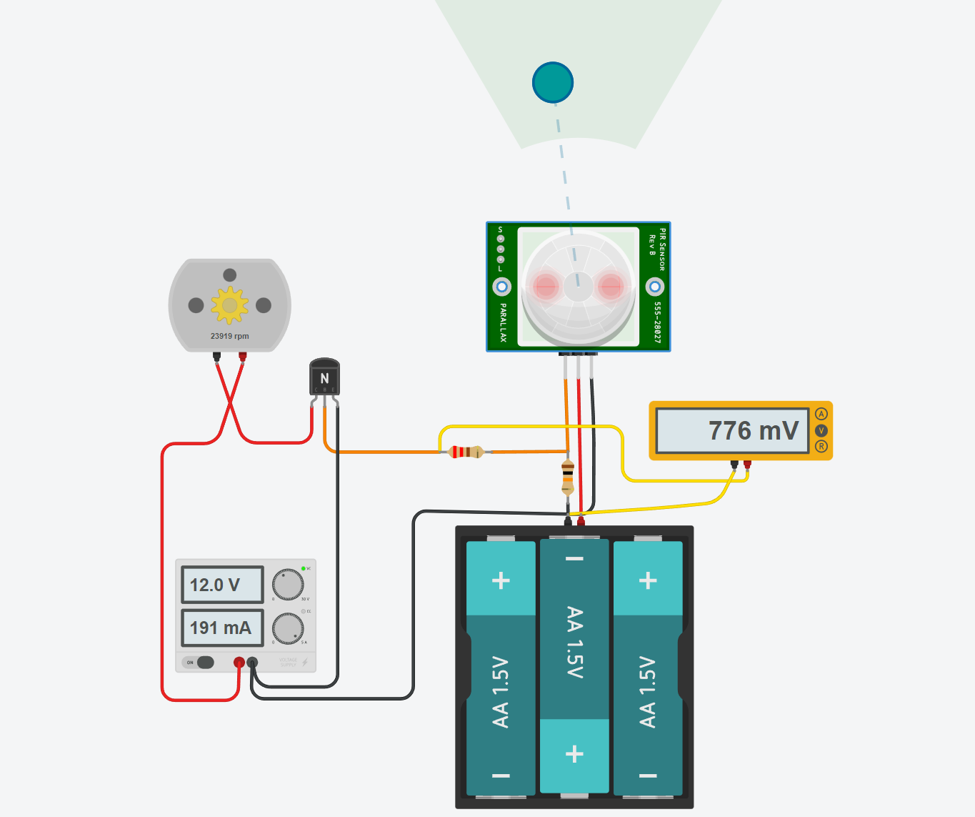

SISTEMA ACCENSIONE LUCE CON RILEVATORE MOVIMENTO PIR
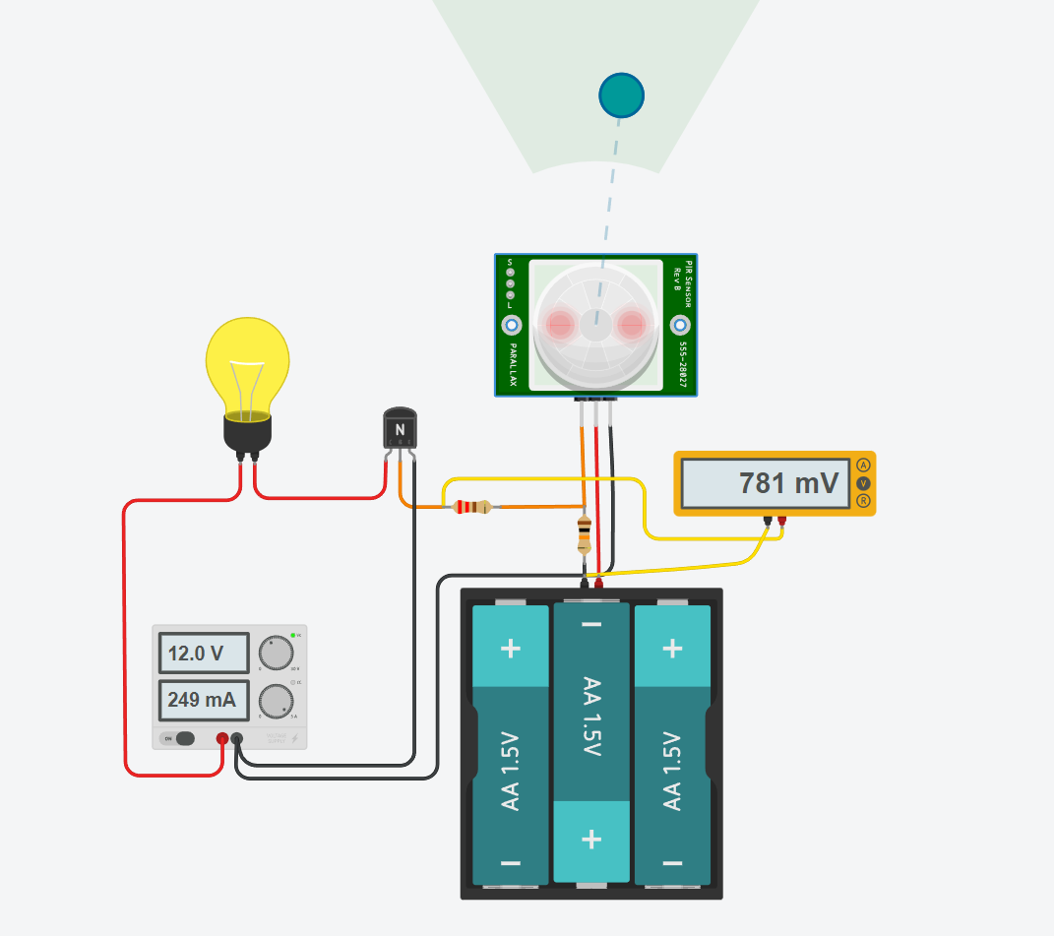

Cambio direzione di rotazione del motore C.C. 9V CON DUE INTERRUTTORI
Nello schema elettrico sottostante vengono utilizzati due interruttori a scorrimento:
- Batteria da 9 V (1 pezzo)
- Interruttori a levetta SPDT (2 pezzi)
- Motore CC a magneti permanenti da 9 V.
Secondo lo schema elettrico sottostante, quando entrambi gli interruttori sono in posizione B, il motore funzionerà in senso orario.
Quando entrambi gli interruttori sono in posizione A in senso antiorario.
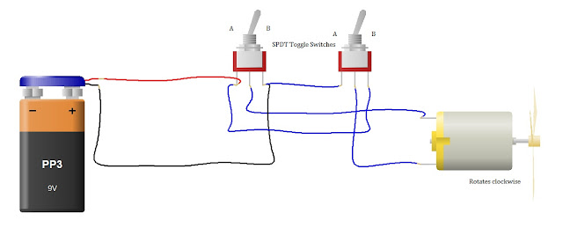
Quando gli interruttori non sono nella stessa posizione, il motore non funzionerà.
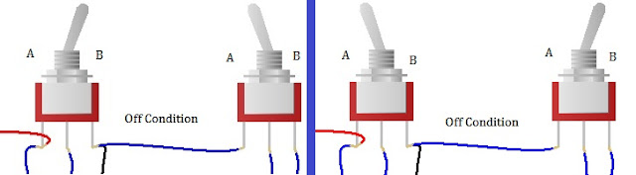

Schema Thinkercad

Rotazione in senso orario
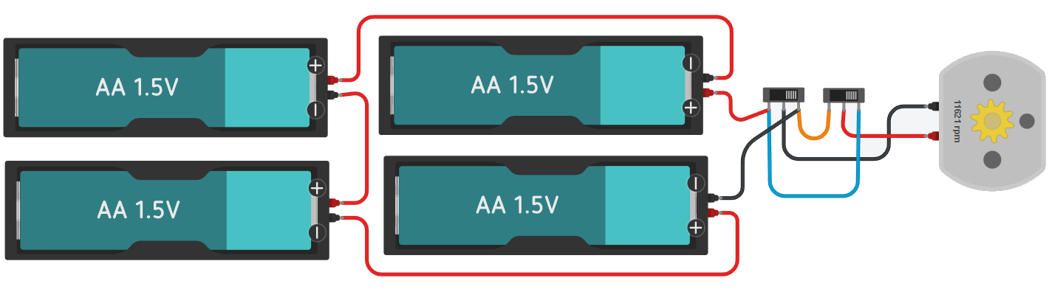
Rotazione in senso antiorario
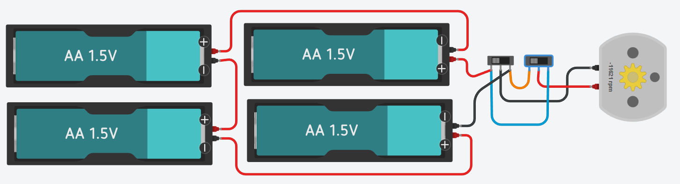

Utilizzare una batteria a 9V al posto delle batterie AA

SISTEMA ACCENSIONE LUCE RITARDATO
Nello schema elettrico sottostante vengono utilizzati due interruttori a scorrimento:
1. Batteria da 9 V
2. Interruttori a levetta SPDT
3. Lampadina a 9V
4. Transistor BJT
5. Condensatore elettrolitico
6. Resistenze
L’oscilloscopio mostra la tensione ai capi del condensatore che varia nel tempo.
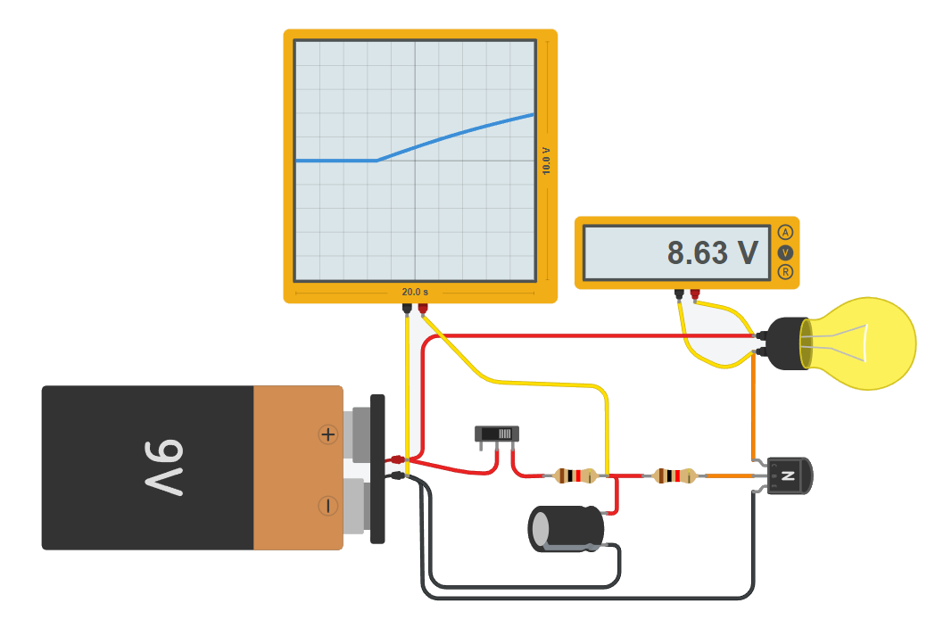

Cosa succede se si aumenta la resistenza prima del condensatore?

SISTEMA DI RAFFREDDAMENTO AUTOMATICO A VENTOLA
il circuito sopra funge da ventola automatica che si accende ogni volta che la temperatura diventa troppo alta.
Provare a regolare il termistore (R3) per controllare il circuito
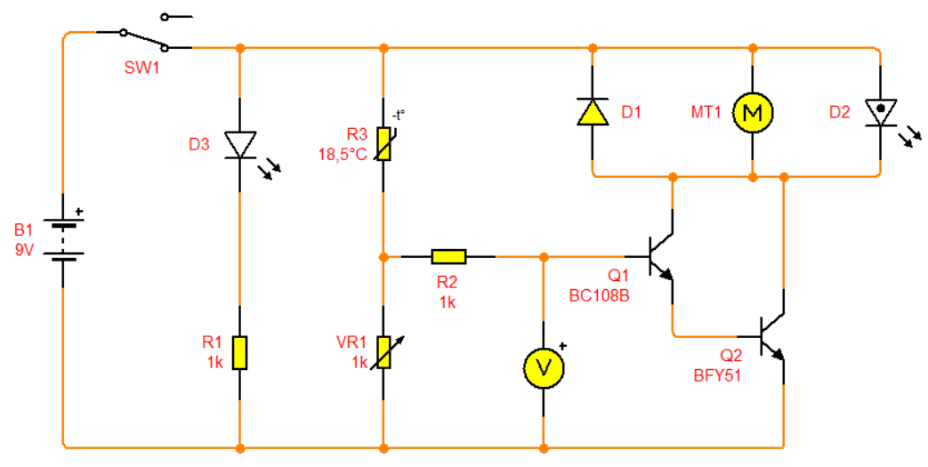

⌂
AMPLIFICATORI OPERAZIONALI
L'amplificatore operazionale è un componente elettronico analogico ampiamente usato per effettuare operazioni matematiche su segnali elettrici. E’ il principale dispositivo attivo (introduce un guadagno di tensione) analogico e viene usato in tutti i principali settori applicativi, dall'elaborazione del segnale al suo condizionamento, dalla generazione di forme d'onda alla conversione analogico-digitale.
Gli OPERAZIONALI in genere richiedono una doppia alimentazione + e – (es- +-12V).
Se non si devono gestire in uscita tensioni negative esistono modelli ch e utilizzano solo una tensione di alimentazione positiva che sono più comodi da gestire con alimentatori da banco economici.
L’operazionale presente in Thinkercad è il modello adatto a utilizzi generici UA741 (contiene ben 22 transistor!).
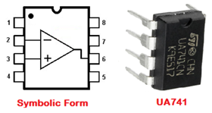
schema interno
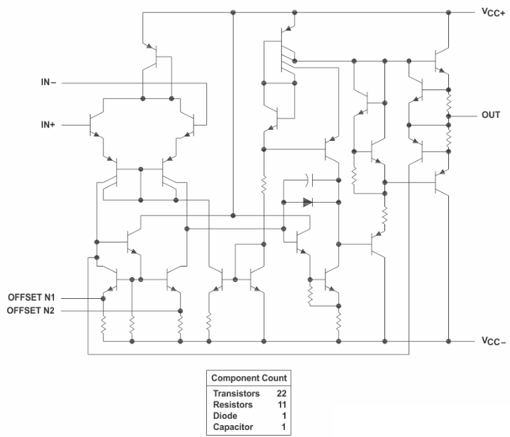

Amplificatore in configurazione non inverteNte
In questa configurazione il segnale in uscita ha lo stesso segno (fase) del segnale in ingresso.
Per segnali sempre positivi si possono utilizzare amplificatori a singola alimentazione. Nella configurazione invertente (il segnale in uscita ha segno opposto a quello in ingresso) serve un alimentatore duale con tensione di alimentazione + e -.
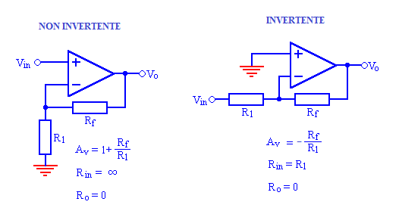
DEFINIZIONI
Av guadagno ad anello chiuso
R_{in} resistenza di ingresso;
R_{o} resistenza di uscita.

Amplificatore non invertente con Thinkercad
Simulare il circuito e determinare il fattore di amplificazione.
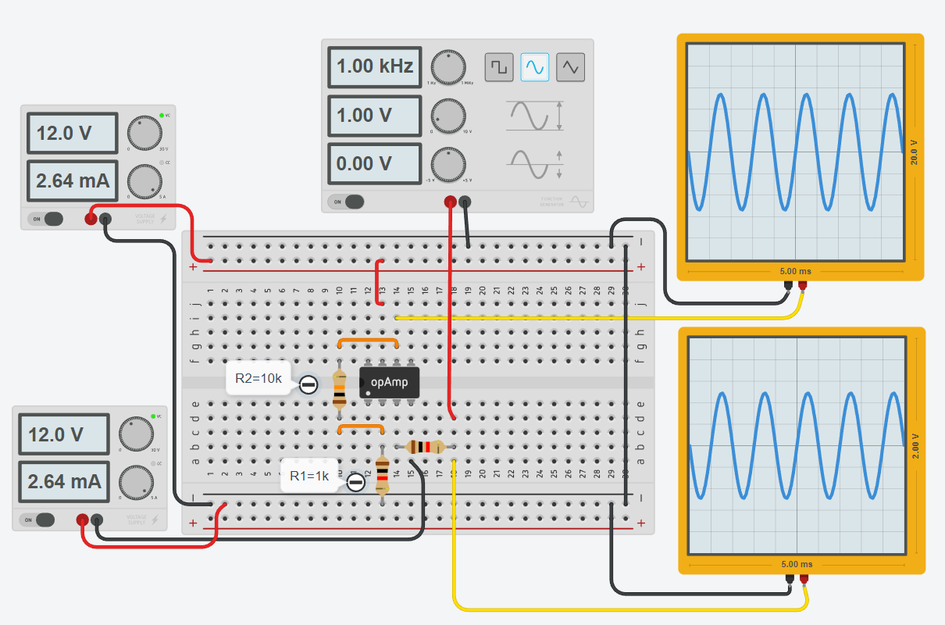

COMPARATORE
Un comparatore è un circuito in grado di confrontare due segnali di ingresso, fornendo in uscita un livello alto e basso a seconda di quale dei due segnali di ingresso è maggiore dell'altro.
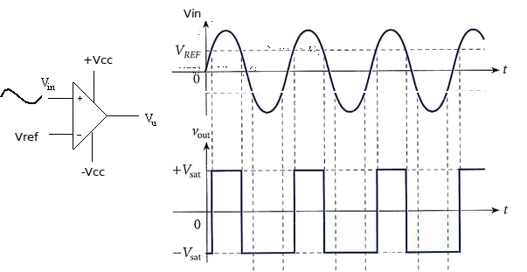
Risulta molto utile tutte le volte che si vuole attivare un attuatore (lampadina, motore ecc.) quando il segnale fornito da un sensore supera un certo valore di soglia V_{ref} .
Nella figura sottostante Vref = 3V. Ogni volta che il segnale in ingresso sul pin + del comparatore è > di V_{ref} l’uscita del comparatore va alta (+V_{cc}). Quando è < V_{ref} va a 0V.
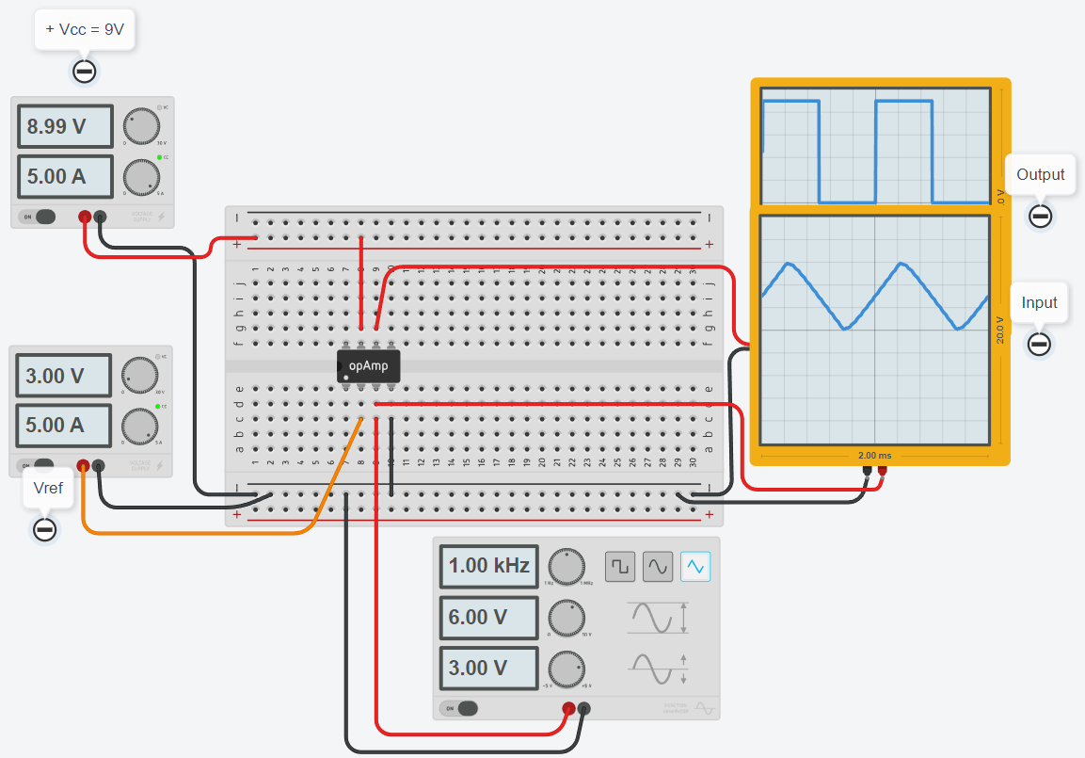
V_{ref}=3V
V_{cc}=9V
+
-

Comparatore CON PARTITORE IN INGRESSO
Nell’oscilloscopio si può osservare che quando la tensione in ingresso al + del amplificatore supera i 4V allora l’uscita dell’amplificatore va ALTA (cioè pari alla tensione di alimentazione di 12V). Quando è sotto i 4V va BASSA (0).
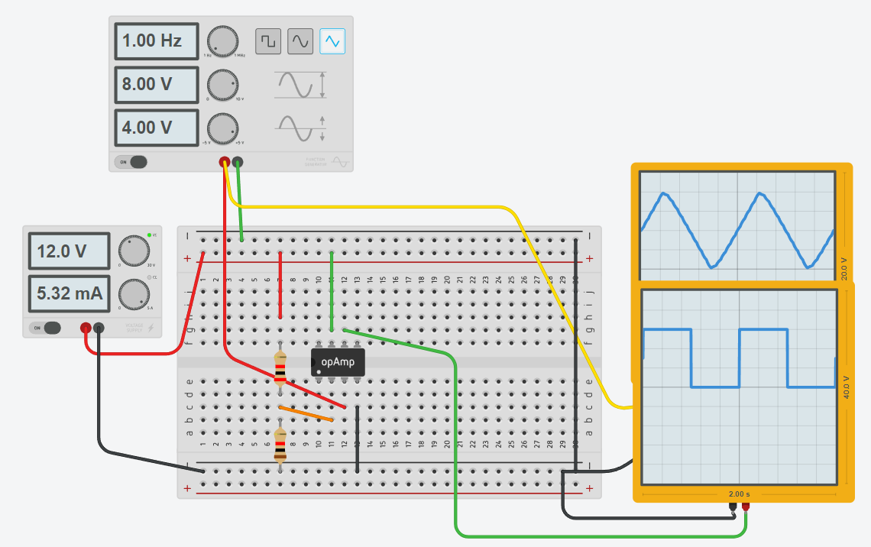
La tensione di riferimento in ingresso al pin – di 4V arriva da un partitore di tensione
+
-
12V
4V

CIRCUITO DI ACCENSIONE LAMPADA CON FOTORESISTENZA
Nel circuito sottostante quando inizia a far luce il circuito attiva una lampada.
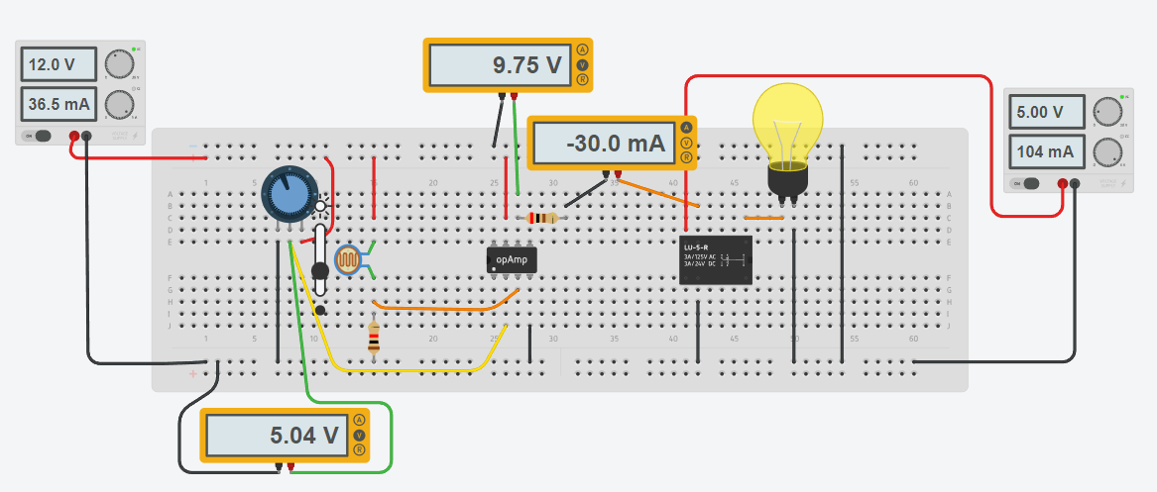

AMPLIFICATORI DIFFERENZIALE
Per poter leggere la variazione di tensione fra due punti, nessuno dei quali è a massa, si utilizza l’amplificatore operazionale in configurazione “differenziale”.
Questa è una necessità tipica che si presenta con l’impiego del ponte di Wheatstone.
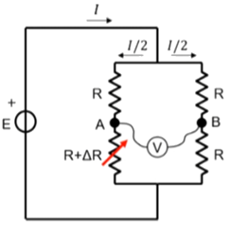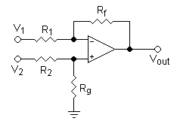
Se scegliamo R1 = R2 e Rf = Rg abbiamo: Vout = (Rf/R1) * (V2-V1).
Con R1 = R2= 1K e Rf = Rg= 10K il guadagno dell’amplificatore è pari a 10 ΔV=0.1 Volt diventano 1 Volt
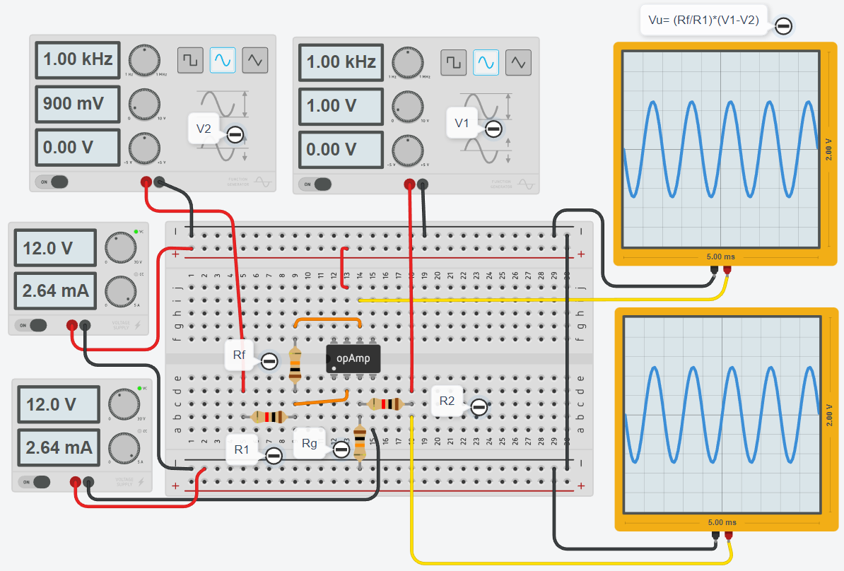

Schema elettrico AMPLIFICATORE DIFFERENZIALE
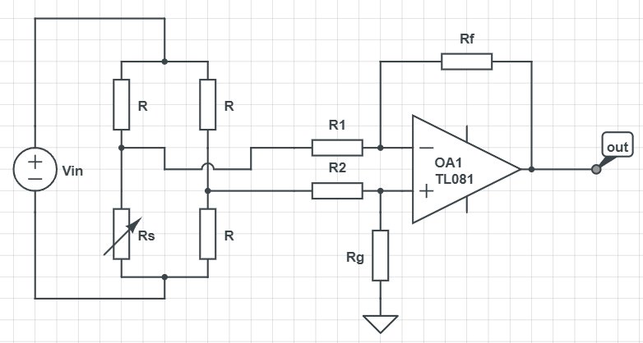

AMPLIFICATORE DIFFERENZIALE DA STRUMENTAZIONE
E’ previsto l’utilizzo di due amplificatori in configurazione “inseguitore” con l’obiettivo di ottenere una resistenza in ingresso all’amplificatore differenziale molto alta in modo da non influenzare la tensione letta dal ponte.
Quando colleghiamo in parallelo a un sensore che una resistenza bassa una resistenza molta alta (tipica degli strumenti di lettura) , quest’ultima porta ad avere una resistenza equivalente Req.=(R1*R2)/ (R1+R2) più bassa di quella del sensore.
Anche se piccolla questa differenza introduce un errore nella misura effettuata sul sensore.

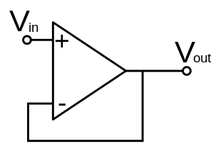
Tipicamente, un amplificatore separatore viene impiegato nel trasferimento di una tensione da un primo circuito, ad elevato livello d'impedenza, ad un secondo circuito, a livello d'impedenza inferiore.
L'amplificatore separatore interposto impedisce che il secondo circuito sovraccarichi il primo circuito e ne alteri il suo funzionamento.
Se la tensione viene trasferita inalterata, l'amplificatore separatore è un amplificatore a guadagno unitario detto “inseguitore di tensione”.
INSEGUITORE

Senza inseguitori

Schema A QUARTO DI PONTE CON AMPLIFICATORE DIFFERENZIALE
In questa configurazione la tensione letta da ponte viene fatta passare in due inseguitori in modo da fornire una resistenza quasi infinita che non va a modificare quella del ponte.
Si utilizza un solo sensore resistive su un ramo del ponte.
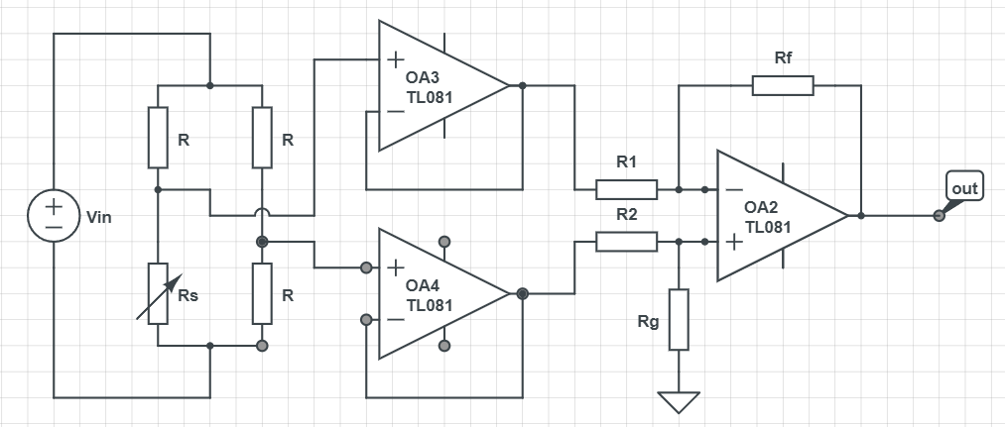

Schema A MEZZO PONTE CON AMPLIFICATORE DIFFERENZIALE
Si utilizzano due sensori resistive posti su due rami del ponte come in figura.
Solo uno dei due sensori viene effettivamente impiegato per la misura della grandezza da controllare. L’altro serve a compensare le variazioni di resistenze dovute alla variazione di temperature dell’ambiente in cui I sensori vengono installati.
La temperatura comporta sui 2 rami variazioni di tensione uguali e opposte che si compensano.
Questa configurazione è tipica degli estensimetri (sensori di deformazione e forza)
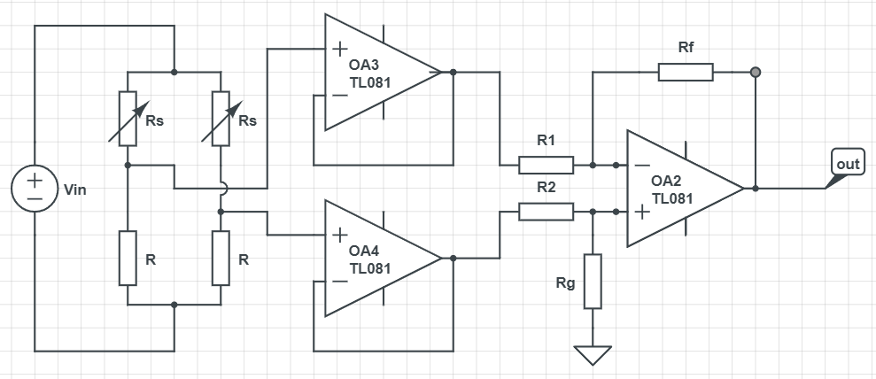

IL TIMER 555
​Il Timer 555 è un circuito integrato progettato allo scopo di realizzare multivibratori.
I multivibratori sono una categoria di circuiti elettronici con in comune la caratteristica di potersi trovare in uno di due stati possibili. Nella configurazione “di multivibratore astabile”il circuito si comporta come un oscillatore in grado di produrre onde quadre. Nonostante la Signetics lo abbia lanciato sul mercato fin dal 1972 (con la sigla originale NE555), il Timer 555 viene ancora oggi largamente utilizzato grazie alla sua grande versatilità.
E’ caratterizzato da una elevata stabilità del periodo di oscillazione nella gamma di frequenze che vanno da qualche decimo di Hz a diverse centinaia di KHz.
-Tensione di alimentazione variabile da +4.5 a +15V
-Elevata corrente di uscita (fino a 200mA per una tensione di 15V).
-Capacità di pilotare carichi CMOS e TTL.
​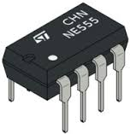
Lo schema a blocchi del circuito integrato “Timer 555” è illustrato in figura. A fianco connesso come “multivibratore astabile”.
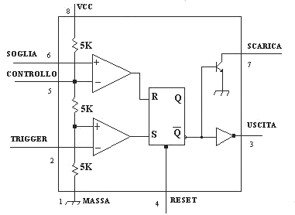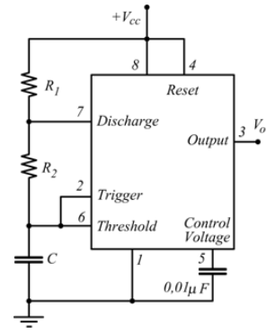
​Possiamo subito notare tre resistori uguali da 5K (da qui il nome 555), aventi lo scopo di dividere la tensione di alimentazione Vcc in tre parti uguali e generare due tensioni di riferimento pari a 1/3 Vcc e 2/3 Vcc.
Tali tensioni sono applicate a due comparatori di tensione, nel diagramma schematizzati con due triangoli.
Un comparatore è un dispositivo che confronta le due tensioni applicate in ingresso ai due terminali “+” e“-”, fornendo in uscita una risposta di tipo binario, 0 o 1. Se il terminale “+” è a tensione più alta del terminale “-”, allora l’uscita va alta, cioè a 1 logico.
Le uscite dei due comparatori sono applicate ad un flip-flop di tipo S-R, schematizzato nel diagramma con un rettangolo.
E’ un circuito logico con due ingressi e due uscite (in realtà l’unica uscita utilizzata è quella in forma negata).
L'ingresso S (Set), posto a 1 obbliga l'uscita Q a portarsi a 1; l'ingresso R (Reset), posto a livello logico 1, porta l'uscita Q a zero, cioè l'azzera. I due ingressi non devono mai essere attivati contemporaneamente.
L’uscita vera del 555, sul piedino 3, è ottenuta da Q negato tramite un ulteriore invertitore che rende disponibile una elevata corrente di uscita (200mA).
Dal punto di vista logico, l’uscita (piedino 3) corrisponde cioè al Q del flip-flop.
Vi è infine un transistor in configurazione on-off, collegato a Q negato. Semplificando, esso equivale ad un interruttore posto tra il piedino 7 e massa.
Tale interruttore è chiuso quando l’uscita è a 0, mentre è aperto quando l’uscita è a 1.
Il piedino 7 serve a scaricare un eventuale condensatore esterno, per cui prende il nome di Discharge.
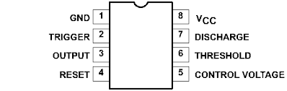
La piedinatura del Timer 555 può così essere riassunta:
- Massa: Da collegare al negativo dell’alimentazione
- Trigger: Terminale di “start”, tramite il quale si può mandare alta l’uscita
- Output: Uscita, può erogare o assorbire una corrente massima di 200mA
- Reset: Attivo basso, normalmente non usato, da collegare a Vcc
- Control: Normalmente da collegare a massa tramite una capacità da 10nF
- Threshold: Terminale di “stop”, tramite il quale si può mandare bassa l’uscita
- Discharge: Usato per scaricare un eventuale condensatore esterno
- Vcc: Positivo dell’alimentazione, può funzionare da 4,5V a 18V
​

Funzionamento del dispositivo nel suo complesso.
Il comparatore inferiore è collegato con l'ingresso “+” a 1/3Vcc, mentre il “-” è disponibile all'esterno (piedino 2) ed è chiamato Trigger. In pratica quando la tensione sul piedino 2 è minore di 1/3Vcc l'uscita del comparatore si porta a livello logico alto (1) e genera un impulso di Set, che accende il flip-flop e porta alta l’uscita (3) del 555.
Il comparatore superiore è collegato con l'ingresso “-” a 2/3Vcc, mentre l'ingresso “+” è disponibile all'esterno (piedino 6) ed è chiamato Soglia o Threshold. In pratica quando la tensione sul piedino 6 è maggiore di 2/3Vcc l'uscita del primo comparatore si porta a livello logico alto (1) e genera un impulso di Reset, che spegne il flip-flop e porta bassa l’uscita (3) del 555
​Quanto appena detto può essere riassunto nelle tre affermazioni seguenti:
- L’Uscita (3) del 555 va alta quando il Trigger (2) è inferiore a 1/3Vcc.
- L’Uscita (3) del 555 va bassa quando Threshold (6) è superiore a 2/3Vcc.
- Quando l’Uscita (3) è bassa, l’interruttore interno sul Discharge (7) è chiuso.
Tramite esse è possibile capire il funzionamento del 555 nelle varie configurazioni circuitali.

MULTIVIBRATORE ASTABILE CON TIMER 555
La tensione sul condensatore C oscilla tra 1/3Vcc e 2/3Vcc e l'uscita tra 0 e VCC.
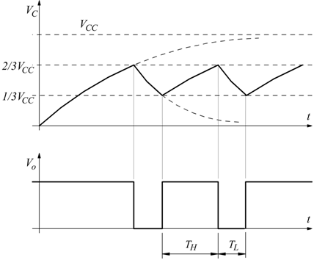
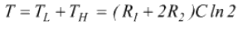
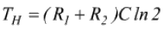
D = Th / T (Duty Cycle)
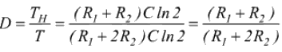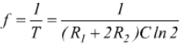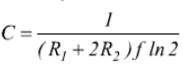

ESERCIZIO EXCEL
Calcolare i valori delle resistenze R1 e R2 e del condensatore per ottenere D=85% e f=10KHz con il timer 555.
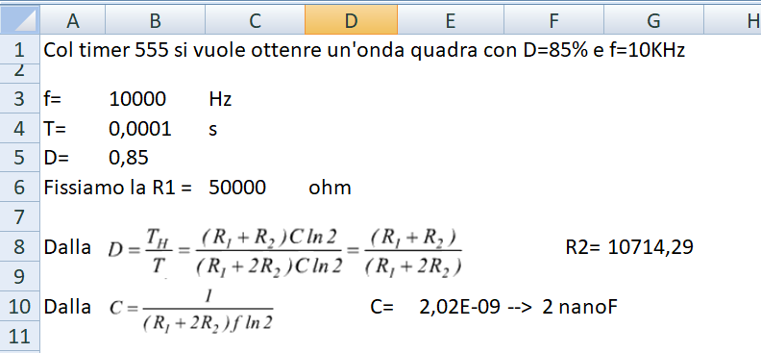

Esempi di Calcolo
Se si conoscono i valori di R1 R2 e C, trovare periodo, frequenza e D.C. del segnale in uscita equivale semplicemente ad applicare le formule riportate.
Se invece siamo in fase progettuale e si conoscono frequenza e D.C. desiderate, bisogna calcolare i relativi valori R1 R2 e C, e la situazione risulta più complessa. Si inizia fissando “a caso” il valore di C e ricavare poi i valori di R2 ed R1, controllando poi l’accettabilità dei risultati.
Il costruttore fornisce un diagramma rapido di calcolo, riportato sotto. In esso RA corrisponde alla nostra R1, ed RB ad R2.
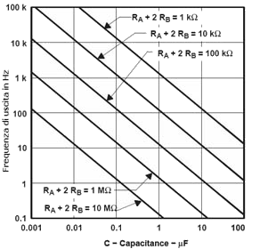

1° ESEMPIO: si vuole progettare un oscillatore con frequenza 1KHz e D.C. 80%.
Per prima cosa da tali valori vanno ricavati T, T_{H} e T_{L}:
T= 1/f = 1ms T_{H} = 80% T = 0,8ms T_{L} = T - T_{H} = 0,2ms
Si individua poi sull’asse verticale la frequenza e si sceglie un valore di C accettabile:
nell’esempio si può scegliere C=1nF, ma anche C=10nF, oppure C=100nF o C=1uF.
Scegliamo un valore intermedio, C=100nF.
Se la frequenza fosse stata intorno a 0,1Hz, un C accettabile avrebbe potuto essere 10uF, mentre per una frequenza alta, intorno a 100KHz, la scelta potrebbe essere C=1nF.
Usiamo poi le due formule T_{H} e T_{L}, partendo dalla più semplice: T_{L} = 0,69 R₂·C
Da essa si ricava:
R₂ = T_{L} / (0,69·C) = nel nostro esempio: 2,9K
Usiamo poi la formula di Ton = 0,69 (R1+R2)·C per ricavare:
(R1+R2) = T_{H} / (0,69·C) = nel nostro esempio: 11,6K
Da essa è facile ricavare:
R1 = (R1+R2) - R2 = nel nostro esempio: 11,6K - 2,9K = 8,7K
I valori ottenuti nell’esempio sono quindi: R1=8,7K ; R2=2,9K ; C=100nF.
Conviene infine fare una rapida verifica ed applicare la formula della frequenza, per verificare appunto che la frequenza sia vicina a quella desiderata in partenza:
f = 1,44 / [(R1 + 2R2)·C] = nel nostro esempio: 993 Hz, una precisione accettabile
Ovviamente nella realizzazione pratica i valori dei componenti andranno arrotondati ai valori della scala commerciale E12, con un po’ di criterio.

2° ESEMPIO : si vuole realizzare un lampeggiatore che stia acceso per 3s e spento per 1s.
In questo caso sono già noti Ton=3s e Toff=1s, per cui il periodo complessivo risulta pari a T=4s, e la frequenza f=1/T= 0,25Hz
Dal diagramma è possibile scegliere un valore accettabile per C, ad esempio C=10uF.
Da Toff=0,69·R2·C si ricava:
R2 = Toff/(0,69·C) = 145K
Da Ton=0,69·(R1+R2)·C si ricava poi:
(R1+R2) = Ton/(0,69·C) = 435K
Quindi:
R1 = (R1+R2) - R2 = 290K
Riassumendo:
R1=290K ; R2=145K ; C=10uF
Verifica finale:
f = 1,44/[(R1+2R2)·C] = 0,248 Hz
con precisione di calcolo più che accettabile.

GENERAZIONE ONDA QUADRA CON TIMER 555
Il timer 555 viene utilizzato come multivibratore astabile.
Componenti:
- 1 timer 555 alimentato a 3V (NB: l’uscita varrà al massimo 3V!)
- 1 condensatore elettrolitico 1microF
- 1 condensatore ceramico da 0.01 microF
- 2 resistenze da 1K
- 1 potenziometro da 2K
- 1 oscilloscopio tempo/divisione AUTO

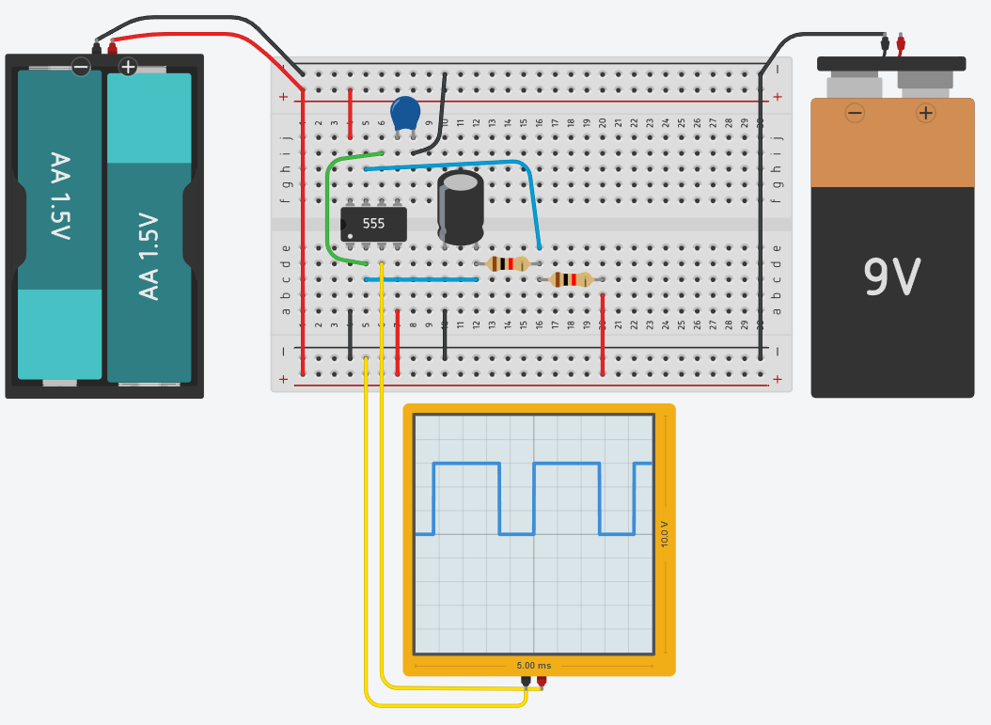
- Ricavare frequenza e periodo dell’onda quadra generata dall’oscilloscopio
- Calcolare frequenza e periodo dell’onda con le formule
- Modificare i valori delle due resistenze da 1K e verificare cosa cambia
- Aumentare e diminuire la capacità C del condensatore elettrolitico e verificare cosa cambia

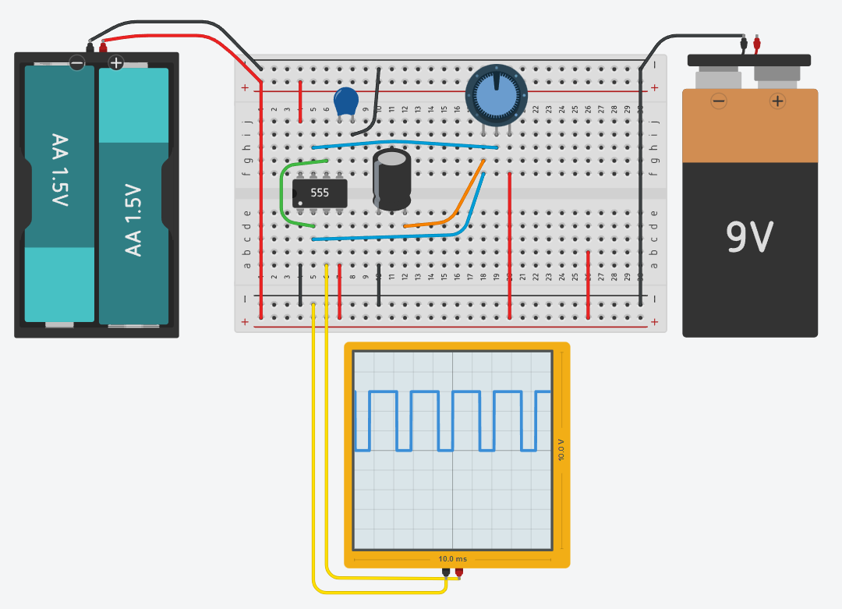
- Ricavare frequenza e periodo dell’onda quadra generata dall’oscilloscopio
- Calcolare frequenza e periodo dell’onda con le formule
- Ruotare il potenziometro e verificare cosa cambia
- Aumentare e diminuire la capacità C del condensatore elettrolitico e verificare cosa cambia

GENERAZIONE SEGNALE analogico pwm con timer 555
Il circuito sottostante permette di variare con continuità il duty cycle dell’uscita mantenendo costante la frequenza dell’onda quadra. Ciò risulta utile per controllare dispositivi con la tecnica PWM (pulse wide modulation) che consiste proprio nel generare un’onda quadra ad alta frequenza (fissa) con duty cycle variabile.
L’effetto su un carico resistivo o su un motore C.C. è equivalente a fornire una tensione costante (la media dell’onda quadra) tramite un segnale periodico.
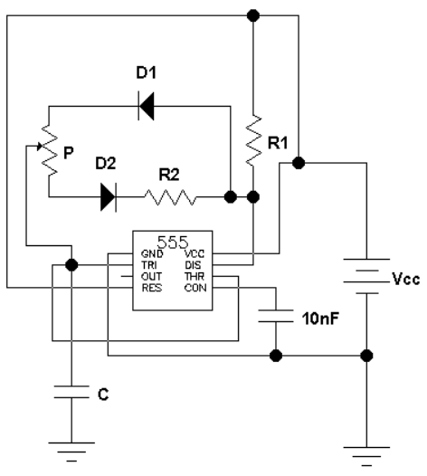
Il circuito genera un onda quadra alla frequenza di 10kHz con duty cycle regolabile fra il 10-90%.
- C= 10 nF
- R1 = 1,44 K
- R2 = 1,44 K
- Potenziometro = 11,52 K

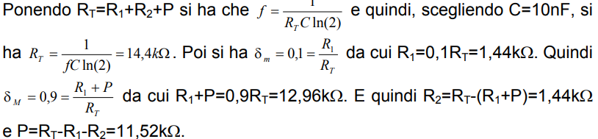
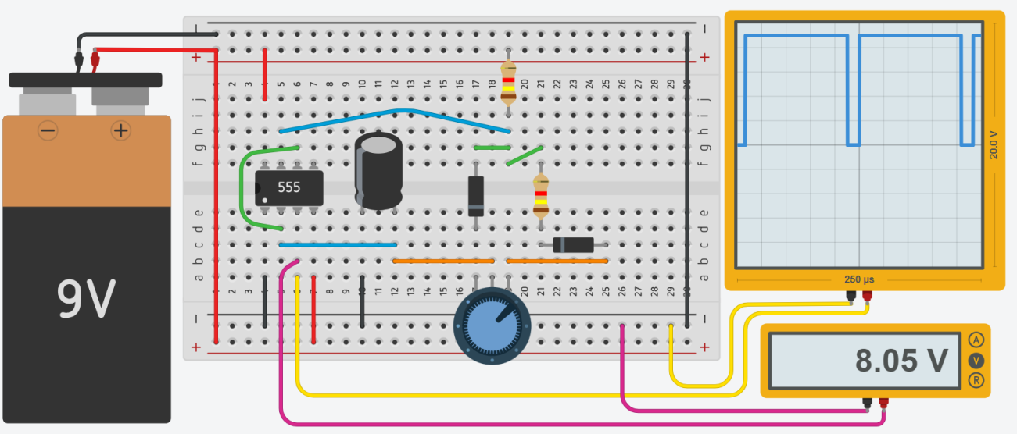
90%
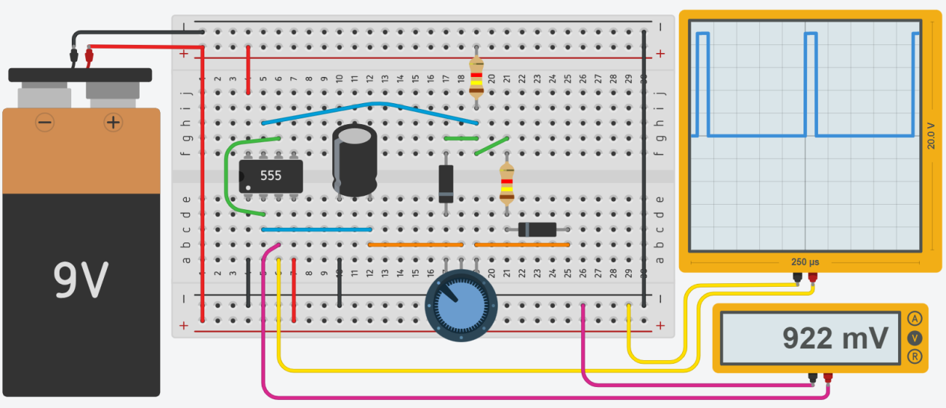
10%

CONTROLLO VELOCITA’ MOTORE C.C. con timer 555
Il timer 555 è in grado di fornire una corrente in uscita di 200mA che è più che sufficiente per alimentare piccoli motori C.C.
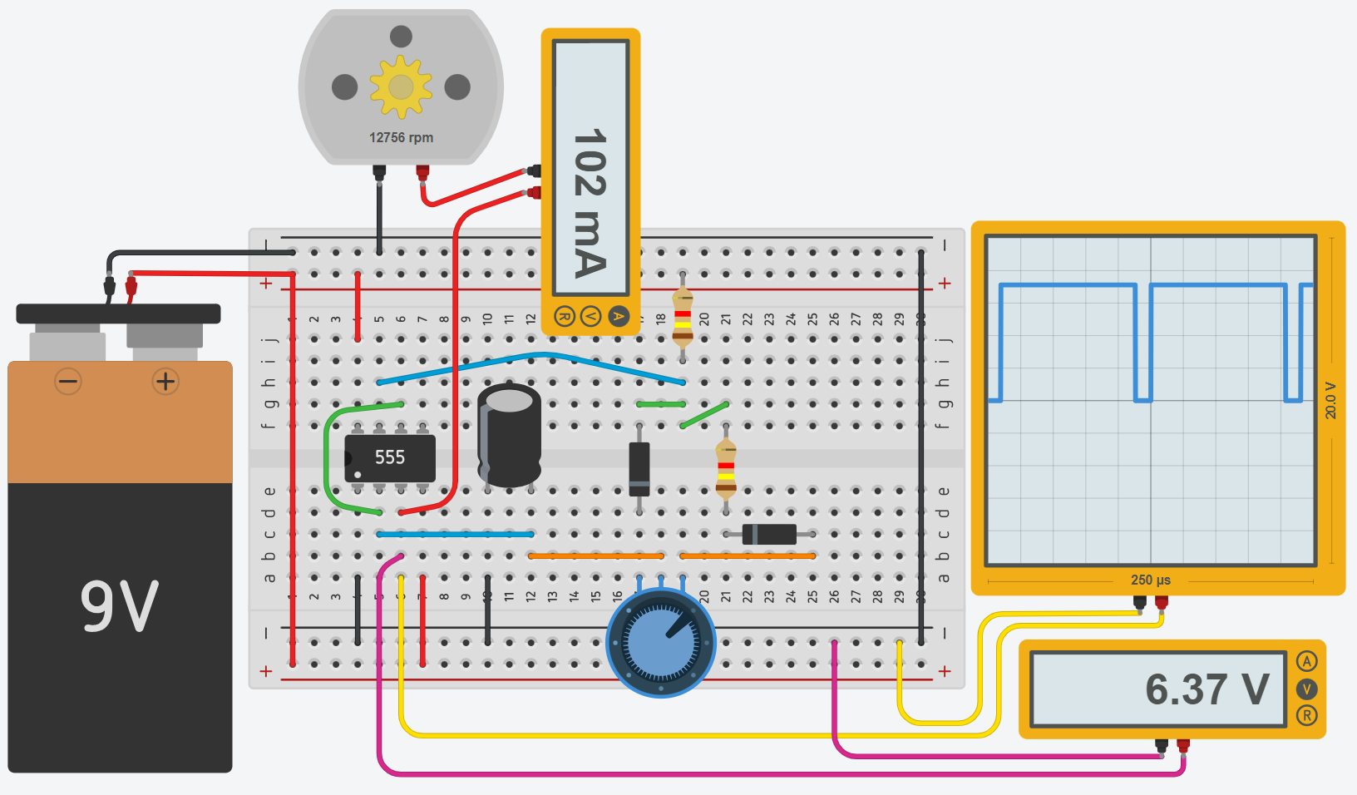

Calcolare la frequenza e il periodo dell’onda quadra tramite il l’oscilloscopio
Modificare il circuito per alimentare un motore C.C. da 12V – 10W

LUCE INTERMITTENTE A FREQUENZA VARIABILE CON TIMER 555
Il timer 555 viene utilizzato come multivibratore astabile.
Il circuito seguente può essere simulato con SimlIDE: https://www.simulide.com/p/home.html
- 1 Condensatore 1mF
- 2 Resistenza da 1K
- 1 Resistenza .5K
- Oscilloscopio tempo/divisione AUTO
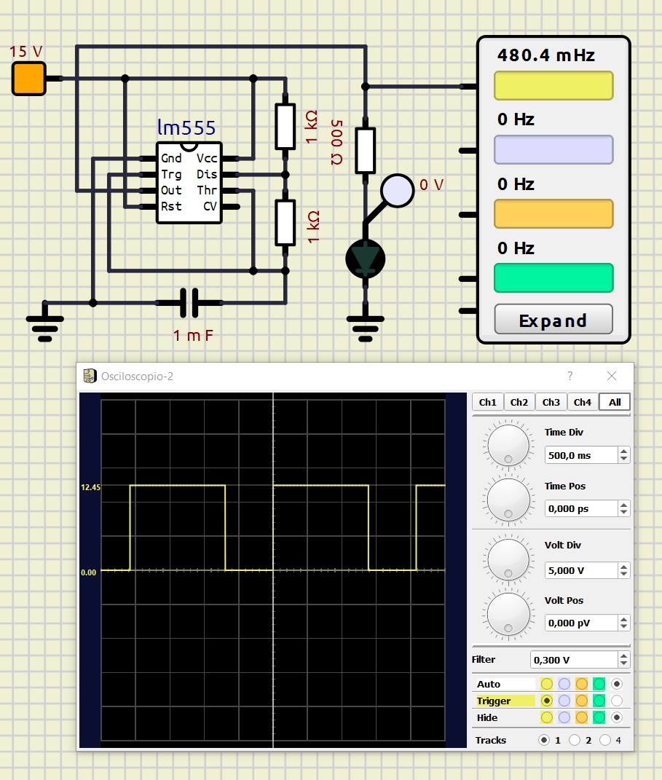

Calcolare la frequenza e il periodo dell’onda quadra tramite il l’oscilloscopio
Modificare la capacità del condensatore in + e in - e verificare cosa cambia
Modificare le resistenze del timer 555 in + e in - e verificare cosa cambia

LUCE INTERMITTENTE A FREQUENZA VARIABILE CON TIMER 555
Il timer 555 viene utilizzato come multivibratore astabile.
- 1 Condensatore 50 microF
- 2 Resistenza da 10K
- 1 Resistenza .5K
- Oscilloscopio tempo/divisione 500ms
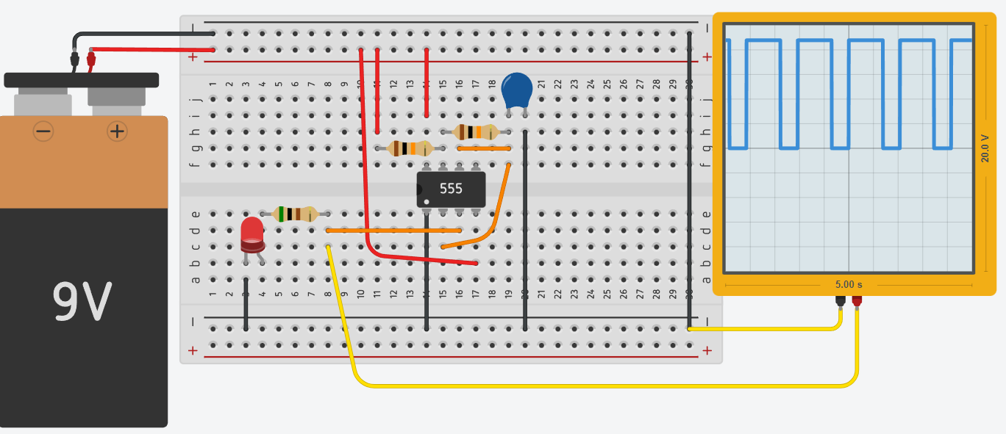

Calcolare la frequenza e il periodo dell’onda quadra tramite il l’oscilloscopio
Modificare la capacità del condensatore in + e in - e verificare cosa cambia
Modificare le resistenze del timer 555 in + e in - e verificare cosa cambia

LAMPEGGIANTI POLIZIA
Il timer 555 viene utilizzato come multivibratore astabile.
- 1 Condensatore elettrolitico 100 microF
- 1 Condensatore ceramico 0.01 microF
- 2 Resistenza da 10K
- 2 Resistenza 220 Ohm
- Oscilloscopio tempo/divisione 500ms
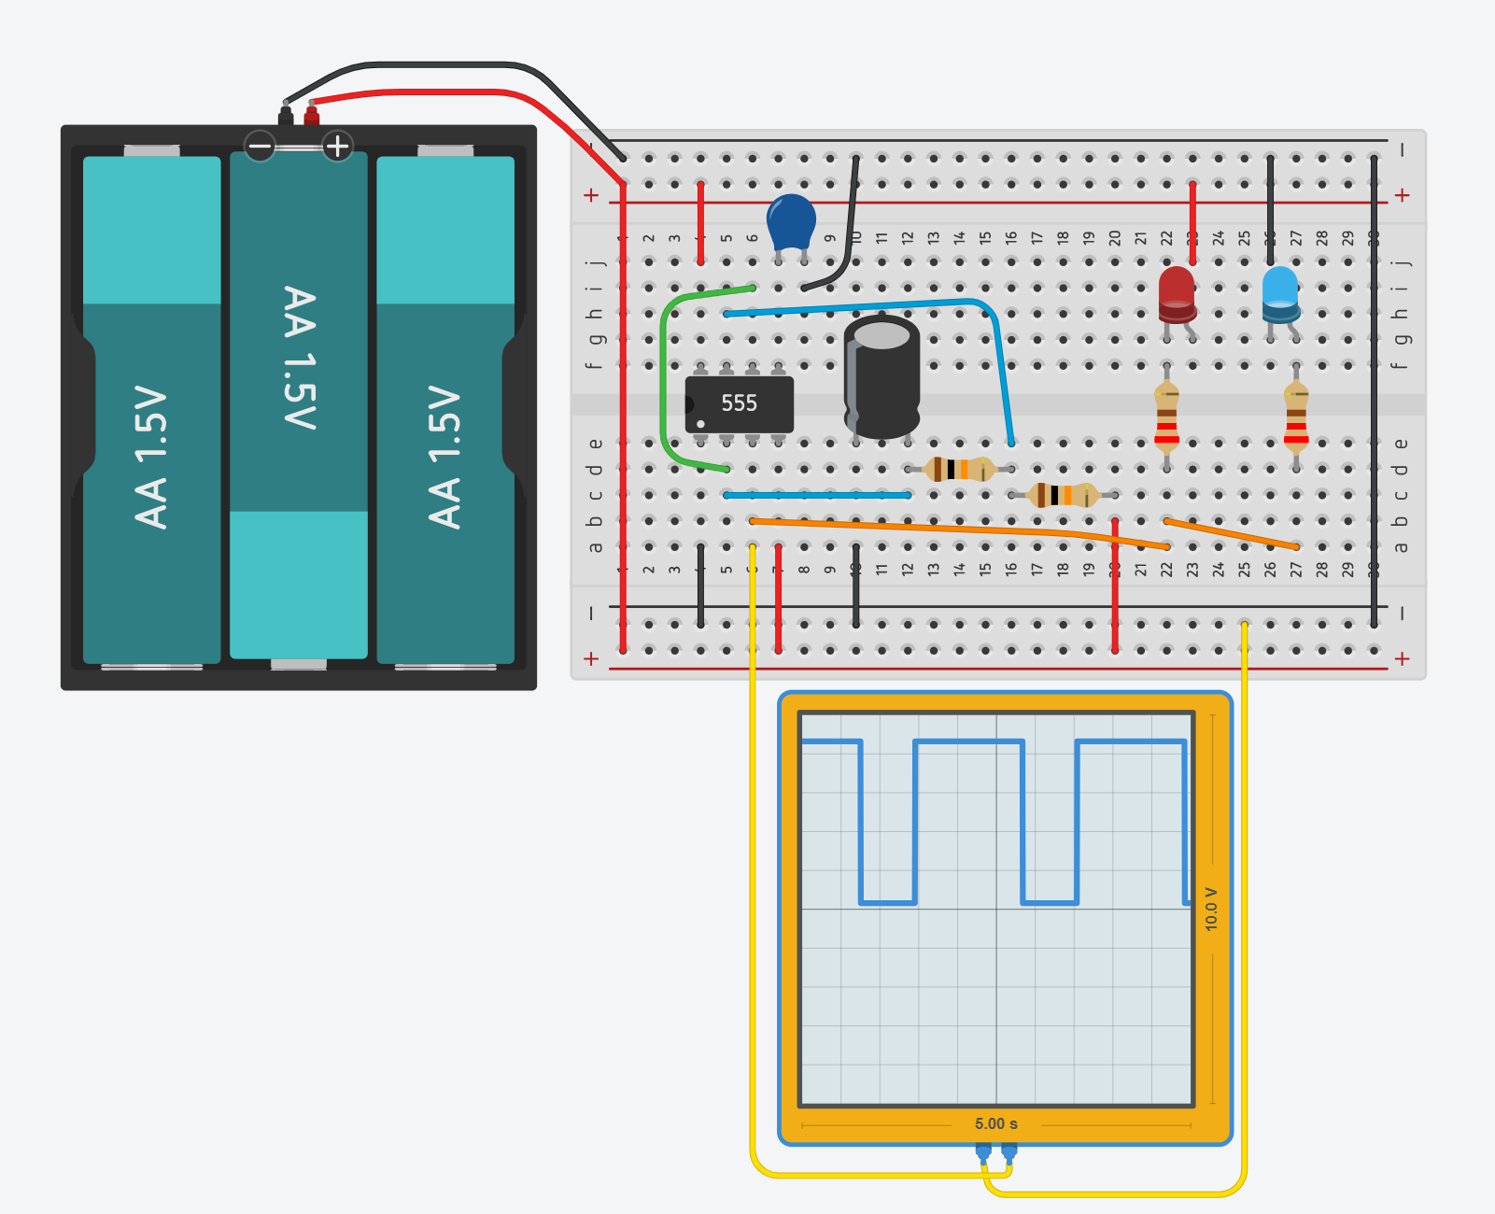
Prestare attenzione al collegamento dei due diodi. Il rosso ha il’ando collegato a 5V mentre il blu ha il catodo collegato a massa.

Calcolare la frequenza e il periodo dell’onda quadra tramite il l’oscilloscopio
Modificare la capacità del condensatore in + e in - e verificare cosa cambia
Modificare le resistenze del timer 555 in + e in - e verificare cosa cambia

GIOCO DI PRONTEZZA CON TIMER 555
L’obiettivo del gioco è di premere il pulsante quando il diodo lampeggia in modo da mantenerlo acceso.
Il timer è configurato per generare impulsi della durata di 0,1s (il tempo di risposta medio dell’essere umano è 0,3s !) che servono a far lampeggiare il diodo con un periodo di 1,5s.
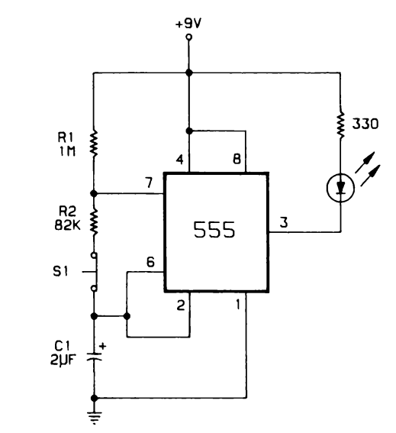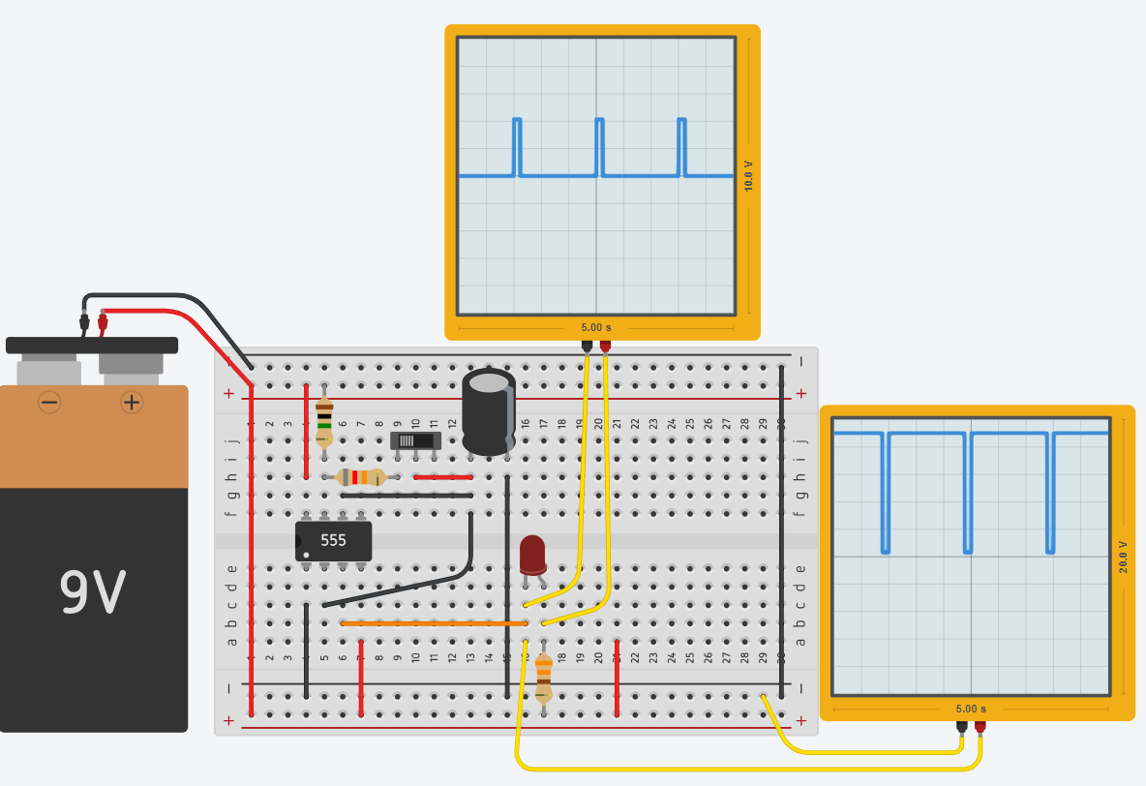
Foglio di calcolo:
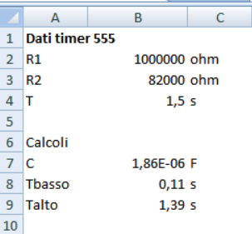
Calcolare la frequenza e il periodo dell’onda quadra tramite il l’oscilloscopio
Modificare il circuito per avere un Tbasso=0,2s al posto di 0,1s

Comandare un servomotore col 555
Fonte http://www.raffaeleilardo.it/serv55.htm

Com'è fatto e come funziona un servomotore
In genere (figura 2) un servo è composto da un motore in corrente continua e da una serie di ingranaggi demoltiplicatori, che hanno lo scopo di ridurre la velocità di rotazione, aumentando però sensibilmente la coppia; questo movimento, capace di notevole sforzo, si può prelevare dall'albero di uscita e viene in genere sfruttato applicando sull'albero stesso delle camme o altri organi meccanici.
Figura 2
Caratteristica principale di un servo è la possibilità di comandare con precisione la sua rotazione, in un angolo che può variare da 90 a 180 gradi. A tale scopo, la posizione raggiunta dall'albero di volta in volta viene "letta" tramite un potenziometro, il cui segnale confluisce in una elettronica appositamente realizzata. La stessa elettronica si fa anche carico di interpretare i comandi che arrivano tramite i fili di collegamento, che in effetti sono tre: un filo (in genere di colore nero o marrone scuro) che è la massa o ground, un filo rosso che porta l'alimentazione al servo, ed un terzo filo (in genere di colore bianco, giallo o arancio) tramite il quale arrivano i segnali di comando.
I segnali di comando, come probabilmente è già noto a chi legge, consistono in una serie di impulsi di livello TTL, aventi cioè un'ampiezza in tensione di circa 5 V. Gli impulsi devono susseguirsi con una frequenza di 50 hz, che significa a 20 msec l'uno dall'altro; ciò che determina il movimento del servo è la durata temporale, o larghezza, del livello "High" di ogni impulso. Con impulsi di durata pari a 1,5 msec il servo si dispone in una posizione di rotazione intermedia; con impulsi di 1 msec il servo ruota completamente da un lato, mentre con impulsi lunghi 2 msec il servo ruota dalla parte opposta.
Nella figura che segue sono illustrati impulsi di diversa durata e la posizione che di conseguenza assume il servo:
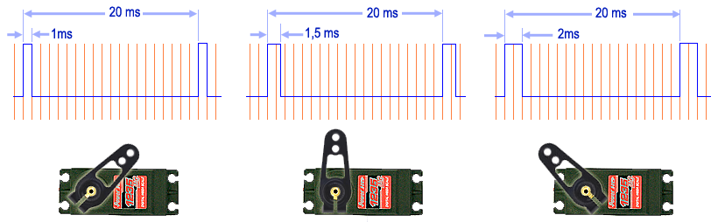

Comandare la rotazione del servo con l'integrato 555
Il sistema più sicuro e più semplice per produrre impulsi della giusta durata temporale è quello di usare un microcontrollore, ovvero una piattaforma come Arduino. In questa sede, tuttavia, mi piace proporre una soluzione alternativa, che consenta di comandare un servo con un circuito piuttosto semplice, senza ricorrere a nessun tipo di chip programmabile. Useremo un circuito integrato "semprevedre", l'intramontabile NE555 o LM555 (a seconda della casa produttrice).
Il circuito consiste in un oscillatore a onda quadra, basato appunto sul 555, che, grazie alle sue caratteristiche, garantisce una notevole stabilità in frequenza, indipendentemente dalla tensione di alimentazione. Non mi pare il caso di dilungarmi sul funzionamento di tale integrato, considerando che in rete si trovano moltissimi tutorial sull'argomento.
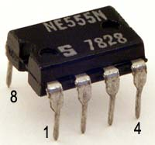 | 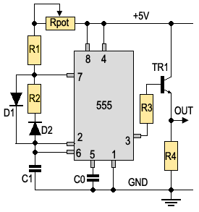
Figura 4 | Figura 5
Per ottenere un segnale il cui duty-cycle fosse liberamente regolabile, si è adottata la soluzione illustrata dalla figura 5. L'integrato 555 genera un'onda quadra caricando e scaricando il condensatore C1.
Con la configurazione di figura 5, la carica di C1 avviene attraverso la resistenza R1, in serie al potenziometro; la resistenza R2 è fuori causa, essendo bypassata dal diodo D1. Quando il pin 7 va a livello L, il condensatore si scarica attraverso la R2. Risulta quindi possibile regolare liberamente la durata del tempo "ON" e del tempo "OFF" dell'onda quadra generata, come illustra il grafico di figura 6.
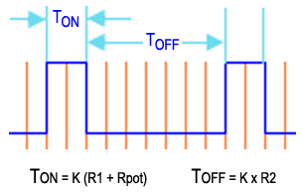
Figura 6
Il segnale generato dal 555, in uscita dal pin 3, viene inviato ad uno stadio "buffer" costituito dal transistor Tr1 e risulta quindi disponibile sul suo emettitore.
Con i valori indicati nella lista dei componenti si dovrebbe ottenere una frequenza di 50 Hz; naturalmente il risultato dipende dalla tolleranza dei componenti utilizzati, soprattutto del condensatore C1, e quindi è probabile che un piccolo ritocco di qualche valore si renda necessario. Il movimento del servo si comanda ruotando il potenziometro Rpot, che modifica la durata del tempo TON da 1 a 2 msec.
Nella figura 7 viene illustrato il montaggio pratico dei componenti.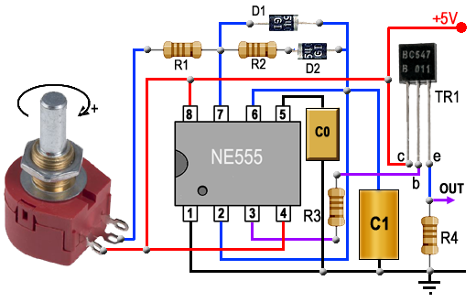
Attenzione: alcuni servo, in particolare quelli digitali, assorbono correnti notevoli; me ne sono reso conto io personalmente, quando ho realizzato il circuito a scopo di prova. Per tale motivo non è assolutamente consigliabile alimentare con la stessa sorgente il servo ed il circuito di comando. La soluzione migliore è quella illustrata nella figura che segue, dove un alimentatore separato fornisce al servo tutta la corrente richiesta:
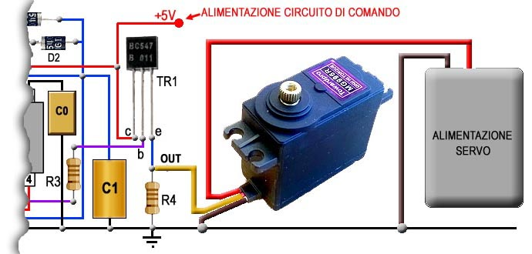
Valore dei componenti:
IC= circuito integrato NE555
R1= resistenza da 2,2 kΩ
Rpot= potenziometro da 2,5 kΩ
R2= resistenza da 47 kΩ
R3= resistenza da 22 kΩ
R4= resistenza da 2,2 kΩ
C0= 0,01 µF (= 10000 pF)
C1= 0,47 µF (= 470000 pF)
D1, D2= diodi 1N4004 o simili TR1= transistore NPN tipo BC547
Figura 7
Tramite uno switch si può far muovere il servo soltanto nelle due posizioni estreme, senza una regolazione graduale dell'angolo di rotazione. La modifica da apportare allo schema per ottenere questo tipo di funzionamento è piuttosto semplice, ed è riportata in figura 9; basta sostituire il potenziometro con la resistenza fissa R0 da 2,5 kohm e disporvi in parallelo lo switch SW1 per bypassarla: a seconda che lo switch sia aperto o chiuso, il servo si posizionerà ad un estremo o all'altro della sua corsa.
Se le due posizioni estreme non risultassero quelle previste, è possibile modificare leggermente il valore di R0 o di R1 allo scopo di ottenere due impulsi aventi la durata richiesta.
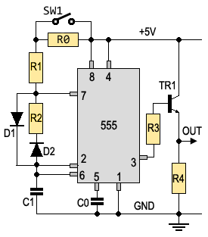 Figura 9

⌂
CIRCUITI COMBINATORI
Nei circuiti combinatori gli ingressi e le uscite possono assumere solo due stati corrispondenti ai livelli alto o basso, e le uscite sono funzione unicamente degli ingressi.
Per tale motivo sono anche chiamati circuiti senza memoria: le uscite in ogni istante sono funzione esclusivamente dei valori degli ingressi in quello stesso istante.
Nei circuiti combinatori una funzione logica degli ingressi si realizza attraverso componenti capaci di assumere uno dei due stati di tensione: il livello alto e il livello basso, indicati rispettivamente con high (h) e low (l).
In un circuito combinatorio generalmente si lavora con logica positiva, cioè la convenzione secondo la quale il valore logico 1 viene associato al livello alto e di conseguenza il valore logico 0 viene associato al livello basso.
I circuiti combinatori utilizzano delle porte logiche (cioè dei circuiti elementari) che in genere possiedono 2 ingressi ed un'unica uscita. Il valore logico di uscita è 1 oppure 0 a seconda della descrizione logica degli operatori logici:
AND, OR, NOT, NOR, NAND ecc..
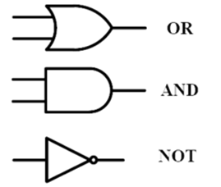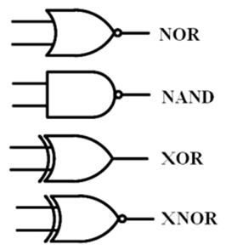
Si presentano sotto forma di circuiti integrati
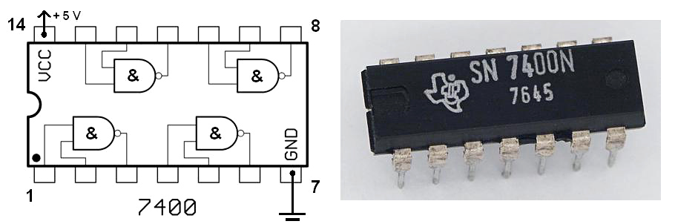

AND
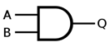
AND è una porta logica che riceve in ingresso almeno due valori e restituisce 1 solo se tutti i valori di ingresso hanno valore 1. Viene chiamata in italiano "porta di necessità" perché appunto NECESSITA che i valori in entrata siano uguali affinché il valore d'uscita sia verificato.
INPUT |  | OUTPUT
A | B | $$A ∙ B$$
0 | 0 | 0
0 | 1 | 0
1 | 0 | 0
1 | 1 | 1

NAND
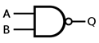
NAND è una porta logica che restituisce la negazione di una porta AND, quindi restituisce 1 quando negli ingressi è presente lo 0, e 0 solo quando tutti i valori in ingresso sono 1.
INPUT |  | OUTPUT
A | B | $$\overline{A ∙ B}$$
0 | 0 | 1
0 | 1 | 1
1 | 0 | 1
1 | 1 | 0

OR
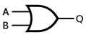
OR è una porta logica che riceve in ingresso almeno due valori e restituisce 1 se almeno un valore di ingresso ha valore 1. Viene chiamata in italiano "porta di sufficienza" perché appunto è SUFFICIENTE che almeno uno dei [due o più] valori in entrata sia verificato affinché il valore in uscita sia vero.:
INPUT |  | OUTPUT
A | B | A + B
0 | 0 | 0
0 | 1 | 1
1 | 0 | 1
1 | 1 | 1

NOR
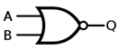
NOR è una porta logica che restituisce la negazione di una porta OR e quindi restituisce 1 solo quando tutti i valori in ingresso sono 0.
INPUT |  | OUTPUT
A | B | $$\overline{A + B}$$
0 | 0 | 1
0 | 1 | 0
1 | 0 | 0
1 | 1 | 0

NOT
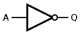
NOT inverte il segnale in ingresso.
Questa porta logica ha un solo ingresso ed una uscita che sarà 1 se l'ingresso è 0 o 0 se l'ingresso è 1.
INPUT | OUTPUT
A | NOT A
0 | 1
1 | 0

Con le porte logiche AND, OR e NOT è possibile realizzare qualsiasi funzione booleana: si dice anche che {AND,OR,NOT} è un insieme funzionalmente completo.
Si può verificare facilmente che la porta NAND da sola e la porta NOR da sola, costituiscono due insiemi funzionalmente completi.
Es.
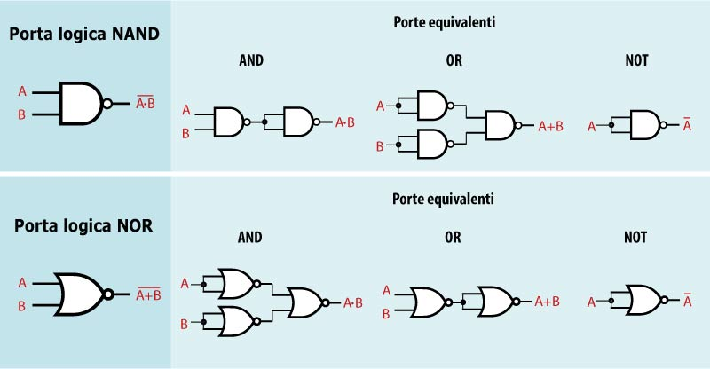

PORTA LOGICA “or” CON DIODi
Realizzare la porta logica OR impiegando dei diodi. Visualizzare lo stato logico in uscita mediante un LED.
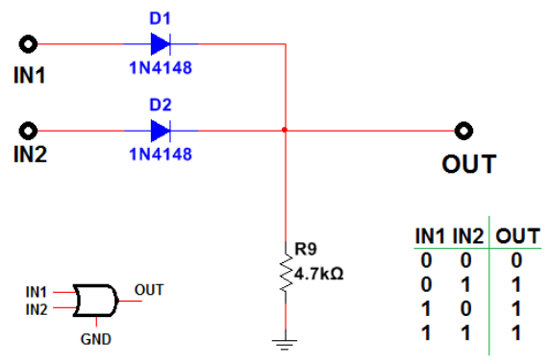
Schema thinkercad
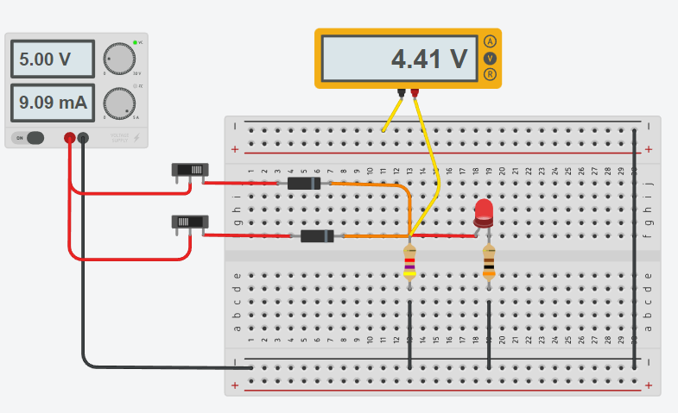
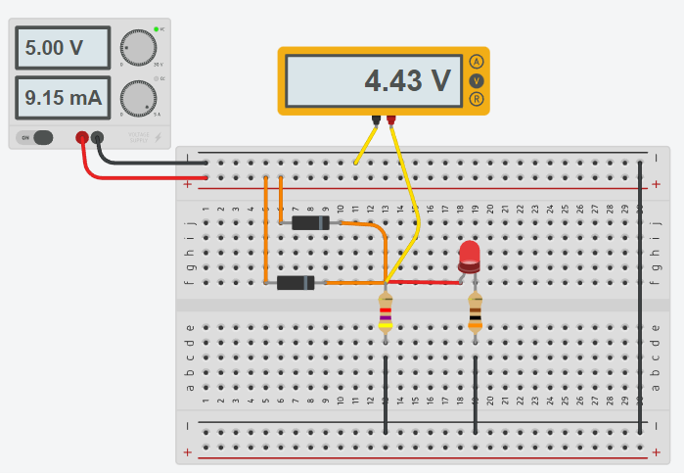

PORTA LOGICA “AND” CON DIODi
Realizzare la porta logica OR impiegando dei diodi. Visualizzare lo stato logico in uscita mediante un LED.
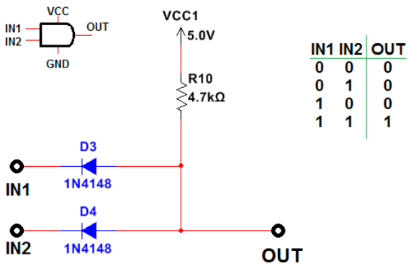
Schema thinkercad
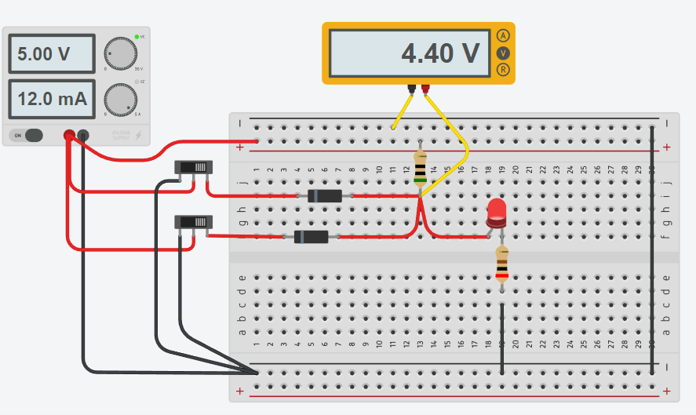
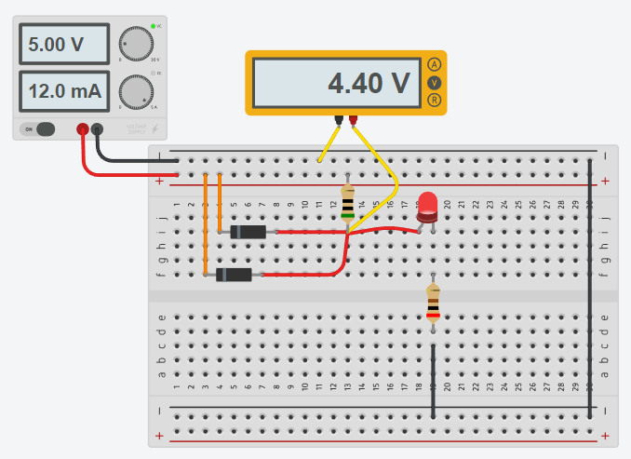

PORTA LOGICA “NOT” CON TRANSISTOR NPN
Realizzare la porta logica NOT impiegando un transistor NPN e delle resistenze.
Visualizzare lo stato logico in uscita mediante un LED.
IN | OUT
0 | 1 acceso
1 | 0 spento

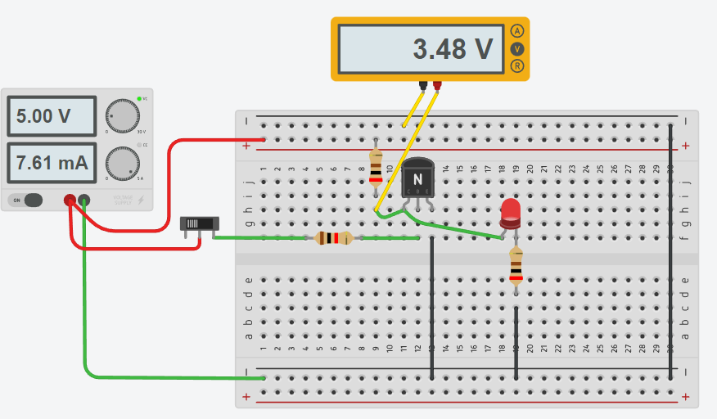

La porta NAND costruita con i Transistor
Per costruire una porta logica NAND ci occorrono due transistor e una resistenza.
Il circuito elettronico si realizza con una configurazione molto semplice. Lo stato di conduzione o interdizione dei due transistor determina la condizione logica NAND in uscita. Quindi per avere in uscita un livello logico basso gli ingressi A e B devono inviare un segnale che attivi la conduzione dei due transistor. Negli altri casi, con A diverso da B, il livello logico in uscita si presenterà sempre alto.
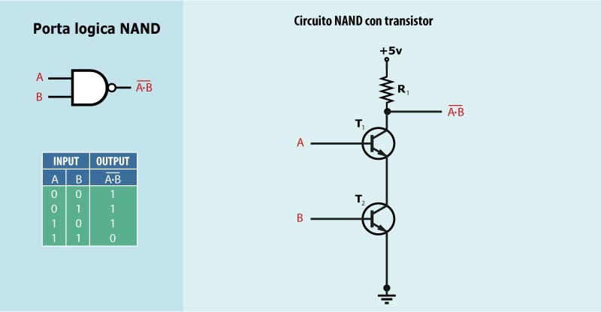

Applicazioni pratiche
Da quasi trenta anni, le memorie flash vendute in commercio sono costituite e progettate basandosi sulle porte NAND.
Queste memorie hanno favorito la diffusione dei dispositivi di memoria volatile. Rispetto agli anni ottanta le memorie che utilizzano le porte NAND hanno soppiantato le vecchie che utilizzavano porte NOR.
Utilizzando le porte NAND le nuove memorie flash sono più veloci, hanno maggiore capacità e sono più economiche.

PORTA AND CON RELE’
A 2 INGRESSI
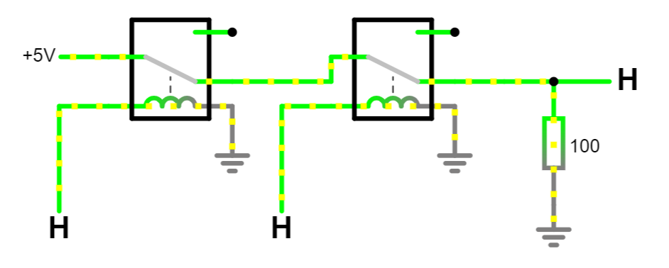
A 3 INGRESSI
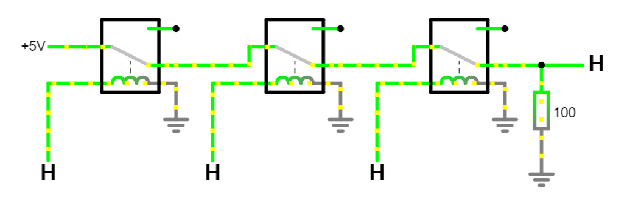

PORTA OR CON RELE’
A 2 INGRESSI
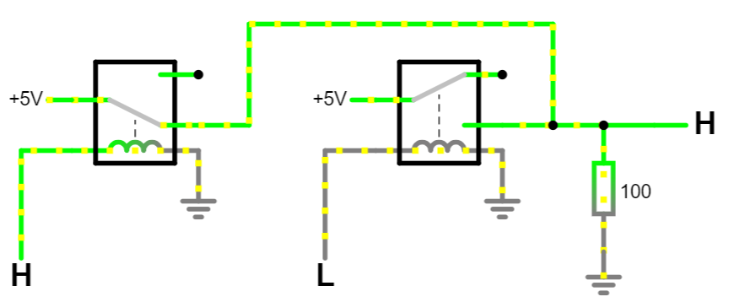
A 3 INGRESSI
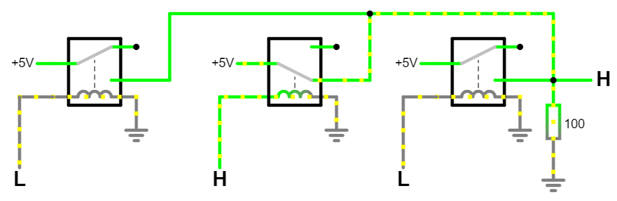

PORTE LOGiche sotto forma di CIRCUITO integrato
Le porte logiche non si implementano utilizzando dei diodi come negli esempi precedenti ma attraverso dei circuiti integrati (che al loro interno presentano molti componenti elettronici di base quali resistenze, transistor, diodi e condensatori).
Ad esempio l’integrato IC 74HC00 contiene al suo interno 4 porte logiche uguali di tipo NAND.
Altri modelli contengono porte logiche OR, NOT ecc.
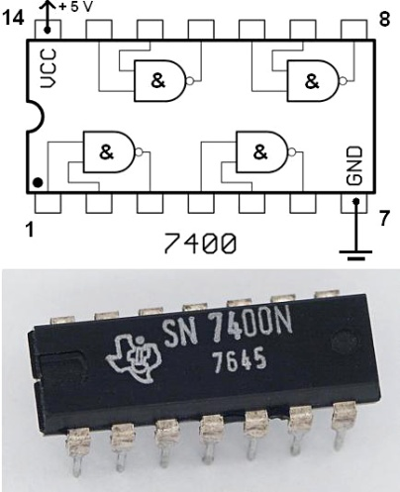
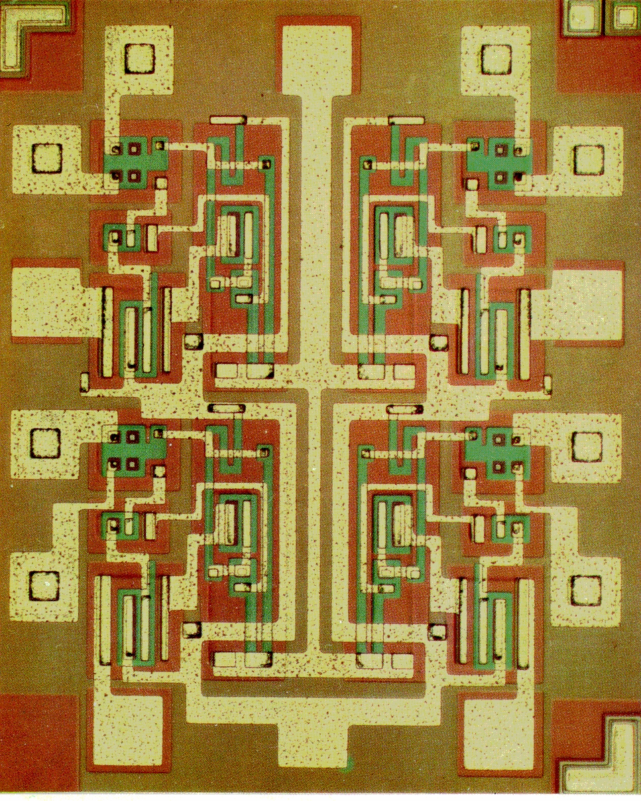
Un die , nel contesto dei circuiti integrati , è un piccolo blocco di materiale semiconduttore su cui viene fabbricato un dato circuito funzionale .
In genere, i circuiti integrati vengono prodotti in grandi lotti su un singolo wafer di silicio di grado elettronico (EGS) o altro semiconduttore (come GaAs ) attraverso processi come la fotolitografia .
Il wafer viene tagliato ( a cubetti ) in tanti pezzi, ciascuno contenente una copia del circuito.
Ciascuno di questi pezzi è chiamato dado.

Schema logico e tabella delle verità dGLI integratI IC 74HC03 e 74hc32 e 74hc00
AND (74HC03)
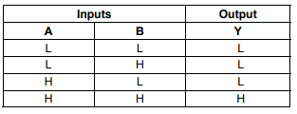
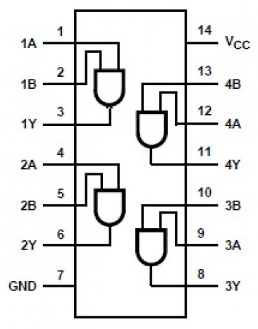
OR (74HC32)
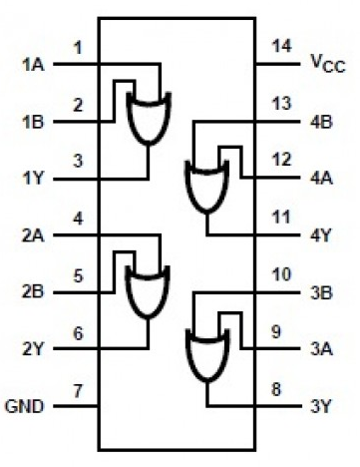
Input |  | Outpout
A | B | Y
L | L | L
L | H | H
H | L | H
H | H | H

NAND (74HC00)
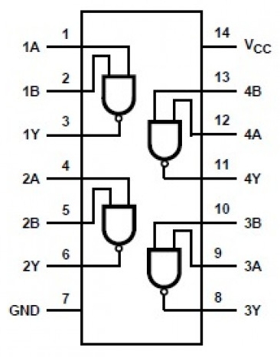
Input |  | Outpout
A | B | Y
L | L | H
L | H | H
H | L | H
H | H | L

Realizzare altre porte utilizzando le porte NAND
Una porta NAND è una porta universale, il che significa che qualsiasi altra porta può essere rappresentata come una combinazione di porte NAND.

NOT
Una porta NOT viene creata unendo insieme gli ingressi di una porta NAND. Poiché una porta NAND è equivalente a una porta AND seguita da una porta NOT, l'unione degli ingressi di una porta NAND lascia solo la porta NOT.
Porta NON desiderata | Costruzione con NAND  Tabella della verità  Ingresso A Uscita q  0 1  1 0
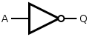 | 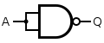
Q = NOT( A ) | = A NAND A

AND
Una porta AND viene creata invertendo l'uscita di una porta NAND come mostrato di seguito.
Porta AND desiderata | Costruzione con NAND  Tabella della verità  Ingresso A Ingresso B Uscita q  0 0 0  0 1 0  1 0 0  1 1 1
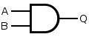 | 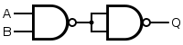
Q = A END B | = ( A NAND B ) NAND ( A NAND B )

OR
Se si esamina la tabella di verità per una porta NAND o applicando le leggi di De Morgan , si può vedere che se uno qualsiasi degli ingressi è 0, l'uscita sarà 1. Per essere una porta OR, tuttavia, l'uscita deve essere 1 se qualsiasi ingresso è 1.
Pertanto, se gli ingressi sono invertiti, qualsiasi ingresso alto attiverà un'uscita alta.
Porta OR desiderata | Costruzione con NAND  Tabella della verità  Ingresso A Ingresso B Uscita q  0 0 0  0 1 1  1 0 1  1 1 1
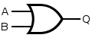 | 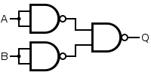
Q = A OR B | = ( A NAND A ) NAND ( B NAND B )

Combinazioni di porte logiche
Le porte logiche possono essere combinate per produrre funzioni più complesse.
Ad esempio, per produrre un output Q che è vero solo quando l'input A è vero e l'input B è falso, possiamo combinare una porta NOT e una porta AND come mostrato in figura.
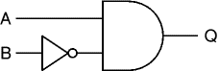
Q = A AND NOT B

Elaborazione della funzione di una combinazione di porte
Le tabelle della verità vengono utilizzate per determinare l’uscita di una combinazione di porte come nel’es. sottostante
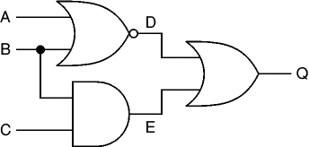
Iniziamo creando una tabella che mostri tutte le possibili combinazioni di input (A, B e C in questo esempio) con un numero sufficiente di colonne aggiuntive per ogni output intermedio (D ed E in questo esempio) e per l'output finale (Q).
Quindi elaboriamo tutti gli stati di output intermedi, compilando la tabella man mano che si procede.
Queste uscite intermedie formano gli input per la porta (o le porte) successive, quindi andranno utilizzate per determinare le uscite successive, in questo esempio per l'uscita finale (Q).
D = NOT (A OR B)
E = B AND C
Q = D OR E = (NOT (A OR B)) OR (B AND C)
La tabella della verità sottostante mostra le uscite intermedie D ed E e l'uscita finale Q.
Ingressi |  |  | Uscite
A | B | C | D | E | Q
0 | 0 | 0 | 1 | 0 | 1
0 | 0 | 1 | 1 | 0 | 1
0 | 1 | 0 | 0 | 0 | 0
0 | 1 | 1 | 0 | 1 | 1
1 | 0 | 0 | 0 | 0 | 0
1 | 0 | 1 | 0 | 0 | 0
1 | 1 | 0 | 0 | 0 | 0
1 | 1 | 1 | 0 | 1 | 1

Semplificare i circuiti combinatori
Consideriamo i due circuiti combinatori sottostanti.
Se ricaviamo la tabella della verità di entrambi i circuiti ci accorgiamo che sono uguali!
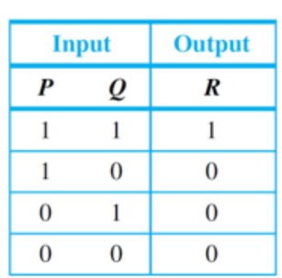
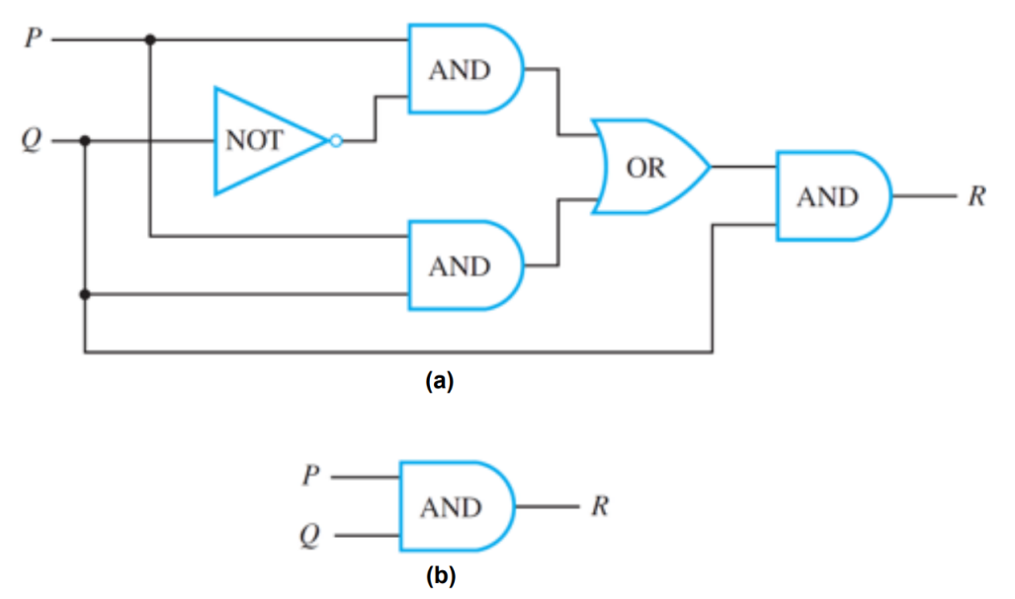
I due circuiti fanno lo stesso lavoro nel senso che trasformano combinazioni di segnali di ingresso negli stessi segnali di uscita.
I due circuiti si dicono quindi EQUIVALENTI. Tuttavia il circuito (b) è più semplice del circuito (a) in quanto contiene molte meno porte logiche. Così, come parte di un circuito integrato, ci vorrebbe meno spazio e richiederebbe meno potenza elettrica.

LE MAPPE DI KARNAUGH
La semplificazione dei circuiti combinatori può essere fatta con i teoremi dell’algebra di Boole oppure (per circuiti fino a 4-5 ingressi) con il metodo delle mappe di Karnaugh.
Sotto sono riportate le mappe per circuiti con 2,3 e 4 ingressi:

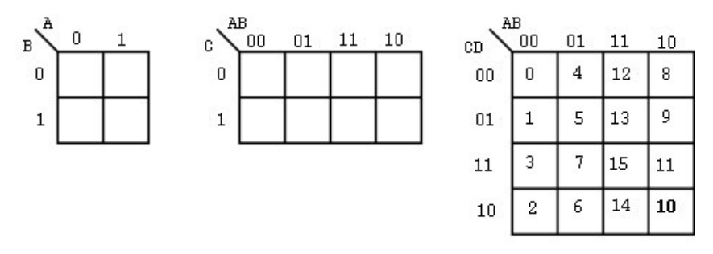
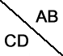 | 00 | 01 | 11 | 10
00 | 0 | 0 | 1 | 1
01 | 0 | 1 | 1 | 1
11 | 0 | 0 | 0 | 0
10 | 1 | 1 | 0 | 0

Ogni mappa contiene 2^{n} caselle con n numero degli ingressi.
Le caselle con un lato in comune si dicono adiacenti.
Anche quelle all’estremità di una riga o di una colonna lo sono (la tabella va pensata chiusa su se stessa ai lati).
Sono caselle adiacenti, ad esempio, le caselle 0 e 8, 10 e 8, 5 e 7; non lo sono invece le caselle 4 e 13, 1 e 11 ecc. .
Notare che passando da una casella all’altra cambia di valore solo una variabile di ingresso.
L’uscita si rappresenta con degli 0 / 1 nelle caselle facendo riferimento alla tabella della verità del circuito in esame.

ESEMPIO
Consideriamo la seguente tabella della verità.
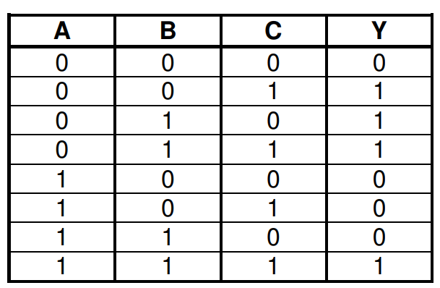
La funzione logica implementata è la seguente:
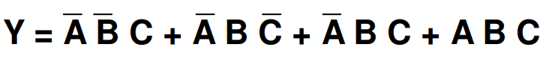
La relativa mappa di Karnaugh diventa:
La funzione logica che si ottiene (equivalente alla precedente) è la seguente:
Y = A B + A C + B C
I due fattori che lo compongono sono dati da quelle variabili (A,B) che non cambiano di valore (0,1) nelle due caselle del rettangolo.
Se la variabile vale 0 (A in questo caso) si mette il negato.
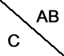 | 00 | 01 | 11 | 10
0 | 0 | 1 | 0 | 0
1 | 1 | 1 | 1 | 0

ESEMPIO
Consideriamo la seguente tabella della verità.
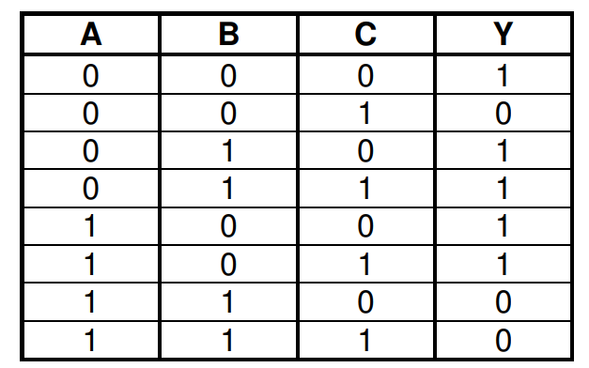
La funzione logica implementata è la seguente:
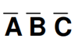 | tutti e 3 gli ingressi vanno negati perché valgono 0

Si considerano le righe con l’uscita Y = 1 e si sommano (OR) i prodotti (AND) degli ingressi che vanno negati se valgono 0.
Abbiamo due possibili modalità di raggrappamento. Il primo porta alle seguente soluzione.
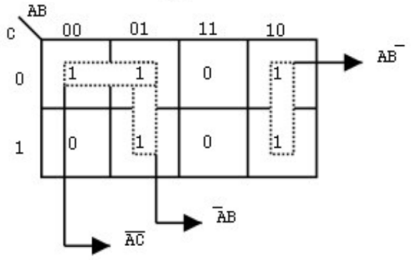
Schema circuitale.
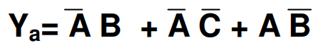
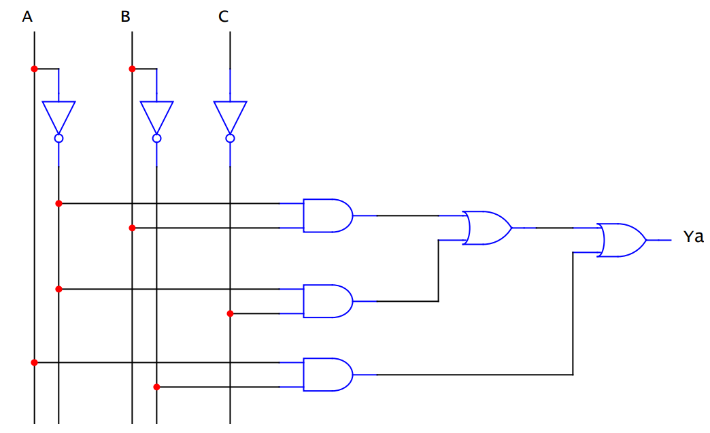

Il secondo porta ad una seconda soluzione diversa ma equivalente alla prima.
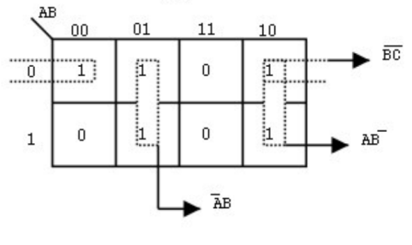
Schema circuitale.
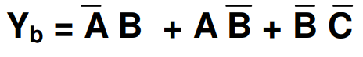
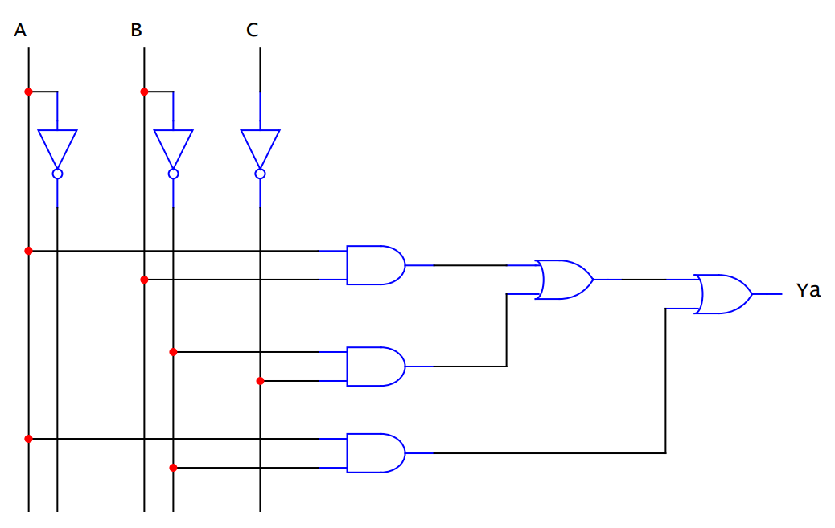

ESEMPIO
Consideriamo la seguente tabella della verità.
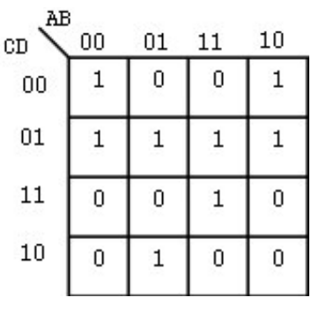
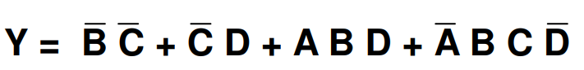
Schema circuitale.
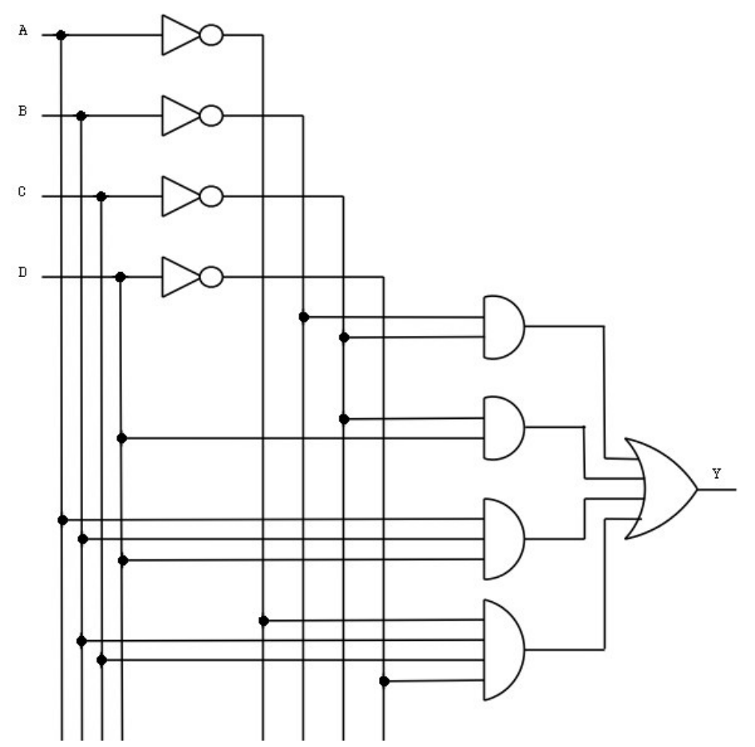

ESERCIZI MAPPE K
Utilizzando il metodo delle mappe di Karnaugh sintetizzare la seguente funzioni.
EX 1 EX 2
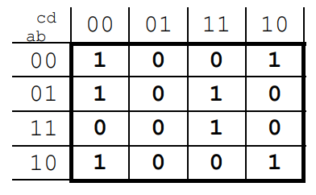 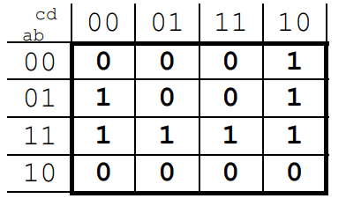
EX 3 EX 4
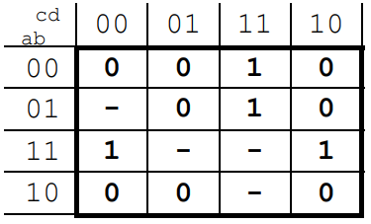 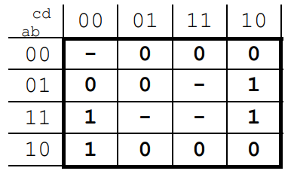
EX 5 EX 6
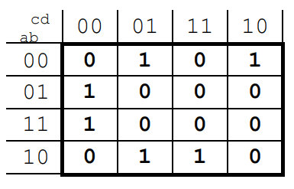 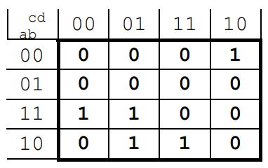
EX 7 EX 8 EX 9
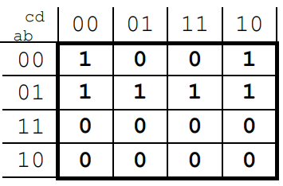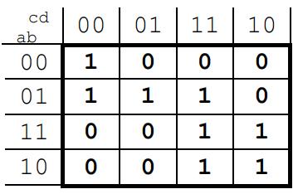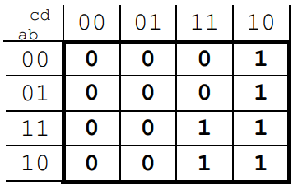

CONDIZIONI DI INDIFFERENZA
Accade, a volte, che il valore dell'uscita di un'assegnata tabella di verità non venga specificato per alcune combinazioni delle variabili d'ingresso, o perché queste combinazioni non possono verificarsi oppure perché più in generale, non interessa conoscere i valori dell'uscita corrispondenti a tali combinazioni.
Si parla così di condizioni di indifferenza. In questa situazione l'uscita, che può assumere indifferentemente il valore 0 o 1, viene riportata sulla mappa di Karnaugh con il simbolo "-", simbolo quest'ultimo derivato dalla sovrapposizione di 0 e 1.
Le condizioni di indifferenza possono essere sfruttate al fine di semplificare la funzione logica assegnando il valore 1 quando ciò è conveniente.
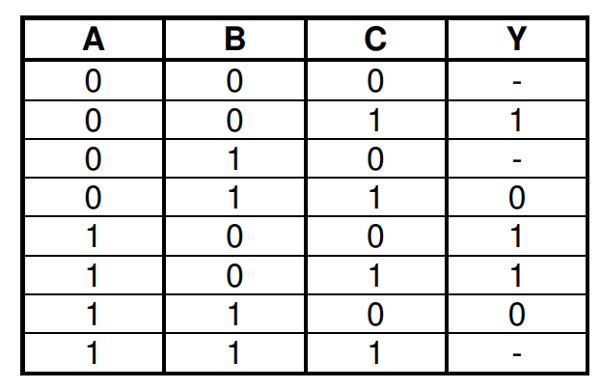
La mappa di Karnaugh relativa alla tabella data è la seguente:
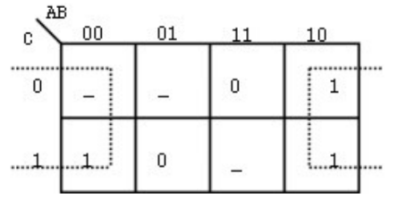
Assumendo la condizione di indifferenza localizzata nel raggruppamento come 1 e le altre come 0, la funzione minima vale:
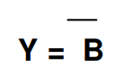

UNITA’ LOGICHE (ALU)
I sommatori sono circuiti digitali che eseguono l'addizione di numeri.
I sommatori sono un componente chiave dell'Arithmetic Logic Unit (ALU) all'interno di qualsiasi CPU.
La somma binaria è l'attività più frequentemente eseguita dai sommatori più comuni.
La somma binaria è simile a quella dell'addizione decimale.
Aggiungiamo le prime cifre di un numero e se il conteggio supera il binario 2, si porta "1" alla riga successiva.
Di seguito sono mostrate alcune somme binarie di base.
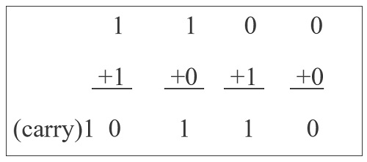
Il sommatore che esegue l'addizione binaria semplice deve avere due ingressi e due uscite (somma e resto).
Il dispositivo che esegue l'attività di cui sopra è chiamato Half Adder.
Un Full Adder è un altro circuito che può sommare tre numeri (due bit dai numeri e un bit di riporto dalla somma precedente).

Circuito mezzo sommatore
Un half adder è un circuito combinatorio che esegue una semplice addizione di due numeri binari a bit singolo e produce un numero a 2 bit.
L'LSB del risultato è la somma (anche indicata come Sum) e l'MSB è il riporto (anche indicato come Curry).
Chiamiamo 'A' e 'B' i due bit di input che devono essere sommati e 'Sum' e 'Carry' le uscite.
La tabella della verità del mezzo sommatore con A, B come input e Sum, Carry come output può è la seguente.
INGRESSO |  | USCITA
A | B | Somma | Riporto
0 | 0 | 0 | 0
0 | 1 | 1 | 0
1 | 0 | 1 | 0
1 | 1 | 0 | 1
L'output della somma dell'addizione binaria un'operazione Ex-OR, mentre l'output del riporto è un'operazione AND.
Lo stesso risultato può essere verificato con le mappe di Karnaugh (K-Map).
Tabella di verità e K-Map per l'output di Sum.
A | B | Somma  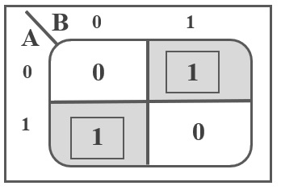
0 | 0 | 0
0 | 1 | 1
1 | 0 | 1
1 | 1 | 0
Possiamo derivare l'espressione booleana della Somma come segue:
Somma = A B + A B
Somma = A ⊕ B

Quindi, il diagramma logico per la somma è mostrato di seguito.
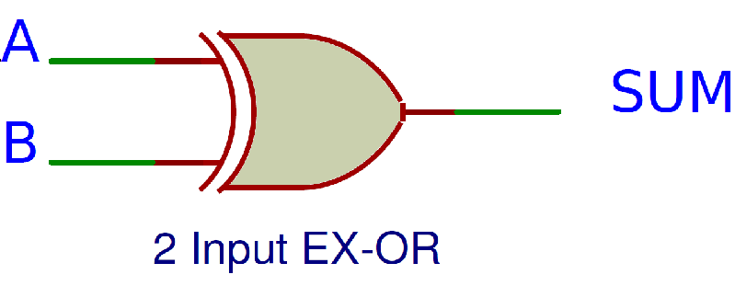
Tabella della verità e e K-Map per il riporto.
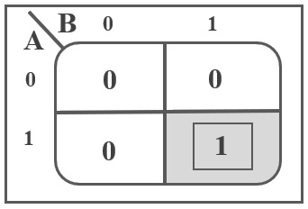
A | B | Riporto
0 | 0 | 0
0 | 1 | 0
1 | 0 | 0
1 | 1 | 1
Possiamo derivare l'espressione booleana del Carry come segue:
Porta = AB
Il diagramma logico per il riporto è mostrato di seguito.
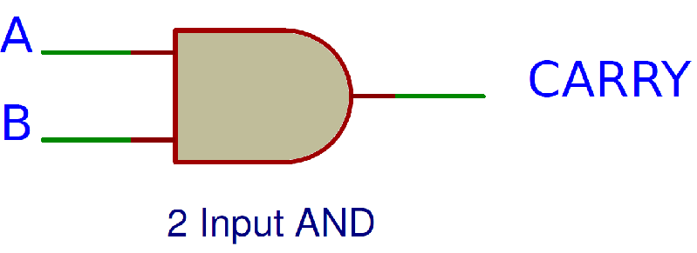
Quindi se A e B sono ingressi binari del mezzo sommatore, allora la funzione logica per calcolare la somma SUM è Ex–OR di A e B e la funzione logica per calcolare il riporto CARRY è AND di A e B.
Combinando questi due, il circuito logico per implementare il circuito combinatorio del (Mezzo Sommatore) (Half Adder) è mostrato di seguito.
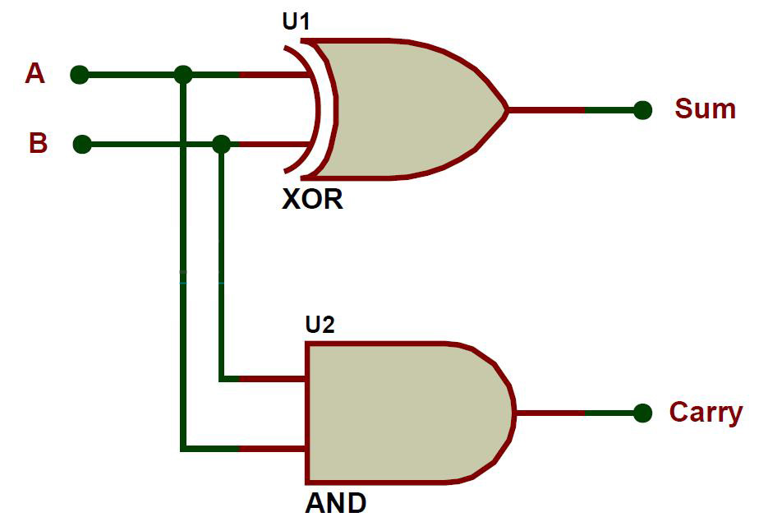

Limitazioni dEL MEZZO SOMMATORE (Half Adder)
Il motivo per cui questi semplici sommatori binari sono chiamati Half Adders è che non sono in grado di gestire il bit di riporto dalla somma precedente e di conseguenza risultano poco utili.
Per superare questa limitazione, sono stati sviluppati i full adder (sommatore completo).

Circuito sommatore completo
Un sommatore completo è un circuito logico combinatorio che esegue l'addizione binaria su numeri a due cifre.
I full adder sono più complessi da implementare rispetto ai mezzi sommatori.
Il Full adder è un circuito digitale utilizzato per calcolare la somma di tre bit binari.
Due dei tre bit sono gli stessi del mezzo sommatore, cioè A e B.
Il terzo bit aggiuntivo è il carry bit della fase precedente ed è chiamato Carry-in, generalmente indicato come C_{IN} .
Viene calcolata la somma di tre bit incluso il riporto. Il riporto di uscita si chiama Carry–out ed è indicato come C_{OUT}.
Di seguito è riportato lo schema a blocchi di un sommatore completo con A, B e C_{IN} come ingressi e S, C_{OUT} come uscite.
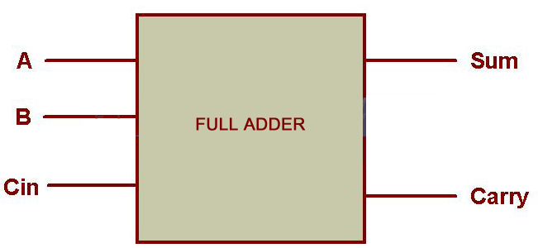

Tabella della verità del sommatore COMPLETO
La tabella di verità per il sommatore completo è mostrata di seguito.
INGRESSO |  |  | USCITE
A | B | C_{in} | Somma | C_{out}
0 | 0 | 0 | 0 | 0
0 | 0 | 1 | 1 | 0
0 | 1 | 0 | 1 | 0
0 | 1 | 1 | 0 | 1
1 | 0 | 0 | 1 | 0
1 | 0 | 1 | 0 | 1
1 | 1 | 0 | 0 | 1
1 | 1 | 1 | 1 | 1
Sulla base della tavola di verità, le funzioni booleane per Sum (S) e Carry–out (C_{OUT}) possono essere derivate usando K–Map.
Di seguito è mostrata la K-Map per l'output Sum (S) di un sommatore completo:
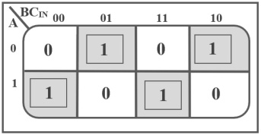
Utilizzando la tabella di verità e la K-Map di cui sopra, l'output dell'espressione booleana della somma (S) di un sommatore completo può essere derivato come:
S = A B C_{IN} + A B C_{IN} + A B C_{IN} + A B C_{IN}
Dall'espressione booleana di cui sopra, possiamo dire che l'output della somma di un sommatore completo può essere implementato utilizzando quattro porte AND a 3 ingressi, tre porte NOT e una porta OR a 4 ingressi.

L'immagine seguente mostra il diagramma logico dell'uscita Sum (S) di un Full Adder.
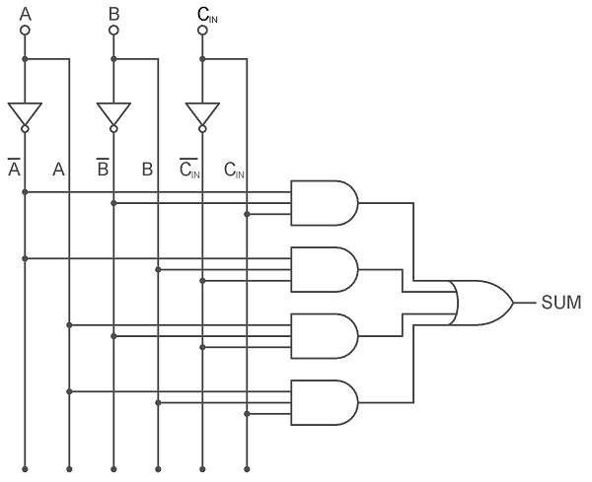
L'output K-Map per Carry (C_{OUT}) di un Full Adder è mostrato di seguito:
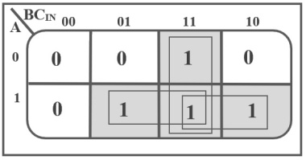
L'equazione booleana semplificata per C_{OUT} è:
C_{OUT} = AB + AC_{IN} + BC_{IN}
Dall'espressione booleana di cui sopra, possiamo dire che l'output di riporto di un sommatore completo può essere implementato utilizzando tre porte AND a 2 ingressi e una porta OR a 3 ingressi.
L'immagine seguente mostra il diagramma logico dell'uscita Carry (C_{OUT}) di un Full Adder.
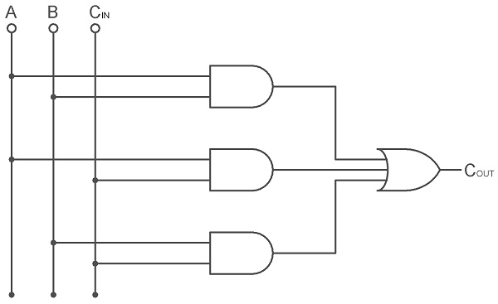

Implementazione di Full Adder utilizzando Half Adder
Un sommatore completo può essere formato collegando logicamente due mezzi sommatori.
Quello che segue è un diagramma a blocchi che mostra l'implementazione di un sommatore completo utilizzando due mezzi sommatori.
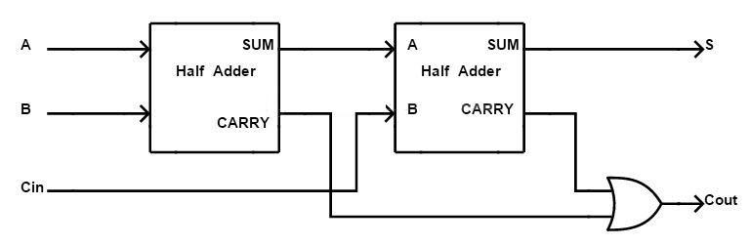
Sulla base delle due equazioni di cui sopra, il circuito sommatore completo può essere implementato utilizzando due mezzi sommatori e una porta OR.
Di seguito è mostrata l'implementazione del sommatore completo utilizzando due mezzi sommatori.
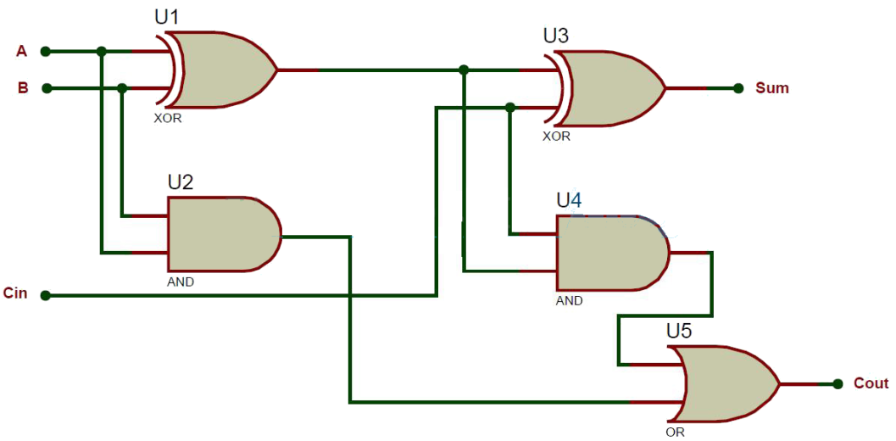

⌂
APPLICAZIONI LOGICA
COMBINATORIA

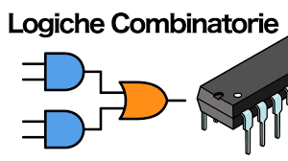

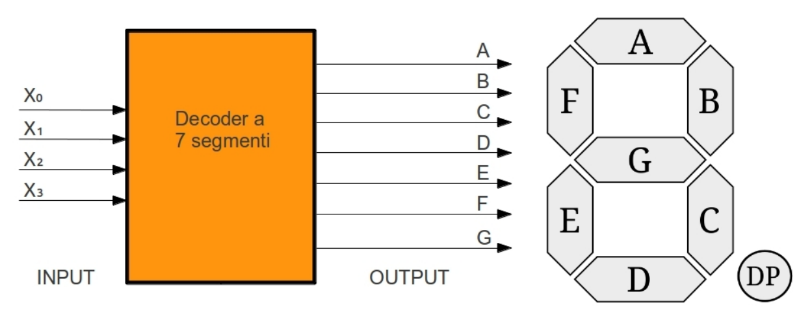

TERMISTORE + LED
Simulabile tramite CircuitJS:
https://www.falstad.com/circuit/circuitjs.html
Il circuito utilizza un tipico termistore (resistenza che varia di valore al variare della temperatura) da 10K a 25°C.
Quando la temperatura supera i 25°C e viene premuto un interruttore START il cricuito deve accendere un LED.
La presenza di entrambe le condizioni implica l’uso di una porta AND.
Per ottenre una tensione variabile con la temperatura è necessario utilizzare un classico partitore di tensione.
Sotto i 2.5V l’ingresso alla porta logica viene considerato L= basso (0).
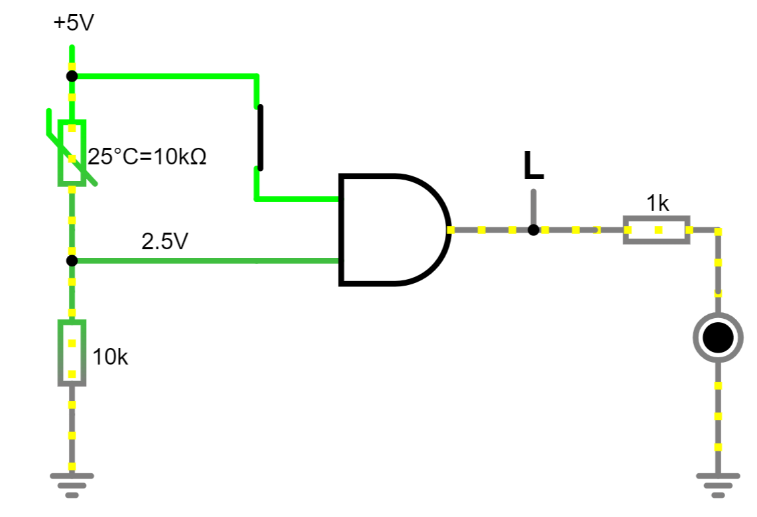
Quando la temperatura supera i 25°C la tensione di 2,6V in ingresso alla porta logica viene considerata ALTA (1).
Se l’interruttore è chiuso allora l’uscita della porta è alta (5) e il diodo si accende.
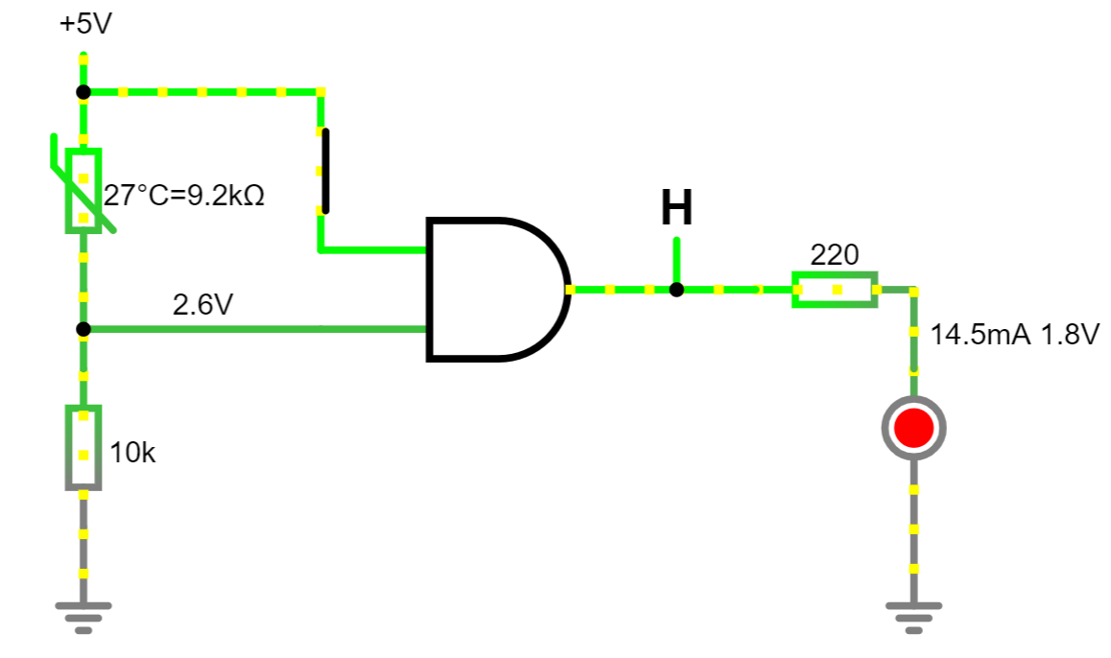

Antifurto
Il circuito deve attivare un allarme sonoro quando viene premuto un interruttore o quando vine rilevata la presenza di luce nel locale protetto.
Quando l'interruttore è chiuso, un ingresso della porta NAND è BASSO (massa).
Quando l'LDR (light dependent resistor o foto-resistenza) è illuminato, l'altro ingresso della porta NAND è BASSO.
Al verificarsi di una o entrambe le condizioni l’uscita della porta NAND sarà ALTA e il cicalino suona.
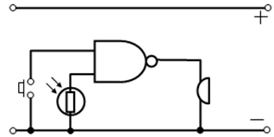
INPUT |  | OUTPUT
A | B | $$\overline{A ∙ B}$$
0 | 0 | 1
0 | 1 | 1
1 | 0 | 1
1 | 1 | 0

FOTORESISTENZA
Circuito Thinkercad
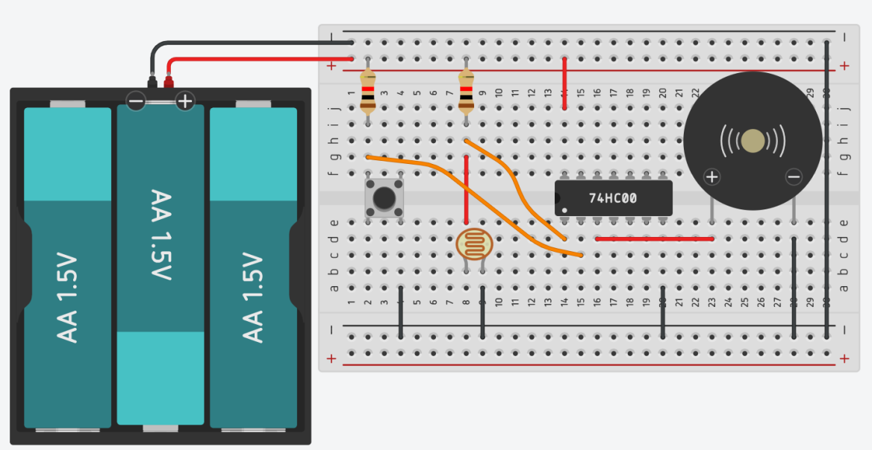
Circuito SimulIDE CircuitJS
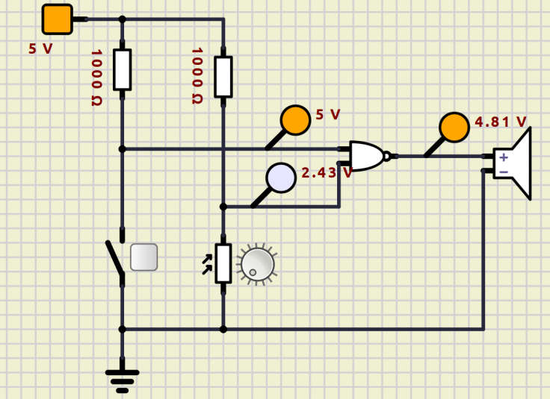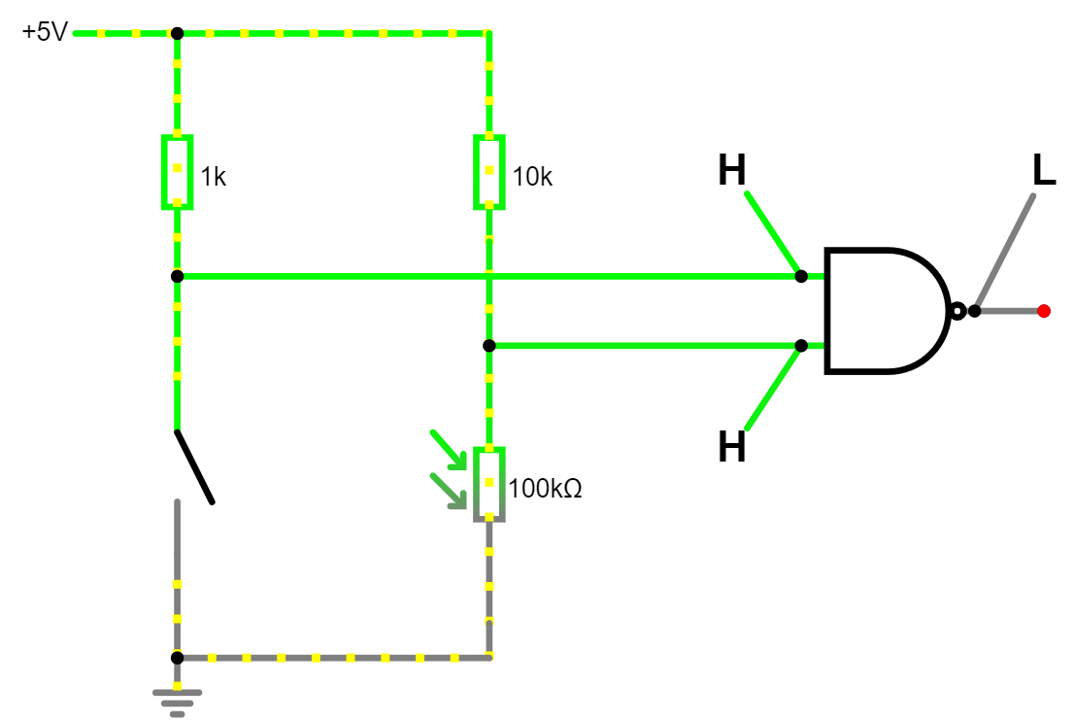

Avviso acustico del congelatore APERTO
Il circuito deve attivare un allarme sonoroi quando viene lasciata apertal la porta del congelatore e la temperatura si raggiunge un valore troppo alto. Viene utilizzato un TERMISTORE cioè una resistore sensibile alal temperatura (R alta se la T è bassa e R bassa se la T è alta).

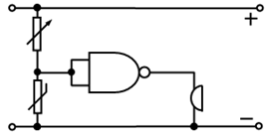
INPUT | OUTPUT
A | NOT A
0 | 1
1 | 0

RESISTENZA REGOLAZIONE
TERMISTORE

Quando il termistore è FREDDO (porta congelatore chiusa) e la sua resistenza è MOLTO ALTA e l'ingresso alla porta NAND è alto (sul partitore di tensione la maggior parte della caduta di tensione sarà sul termistore che ha una R_{term} >> R_{regolazione})
Poiché la porta NAND è collegata come NOT (INVERTER), l'uscita è BASSA e il cicalino è spento.
Man mano che il termistore si riscalda, la sua resistenza diminuisce e quindi anche la tensione ai suoi capi diminuisce.
e l'ingresso alla porta NAND diminuisce.
Quando la tensione diventa sufficientemente bassa (tipicamente sotto i 2.5V) l'ingresso alla porta NAND diventa BASSO e l'uscita diventa ALTA e il cicalino suona.

Una serratura a pulsante
Per aprire la serratura è necessario attivare il solenoide e questo può essere fatto premendo entrambi gli interruttori A e B.
Se B viene premuto prima di A, invece, suonerà il cicalino.

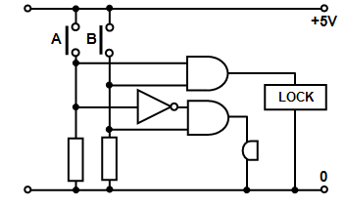

Un antifurto attivato dalla luce
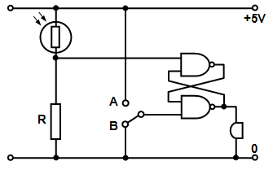
Quando l'interruttore è in posizione A il cicalino rimane spento qualunque sia l'accensione della resistenza crepuscolare.
Se l'interruttore è chiuso in posizione B, invece, si attiverà il buzzer, che rimarrà acceso quando un breve lampo di luce (magari della torcia di uno scassinatore) cade sulla resistenza crepuscolare.
Il buzzer può essere disattivato solo riportando l'interruttore in posizione A.

Un termostato di sicurezza
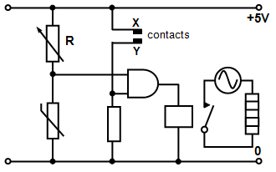
I due contatti X e Y si trovano vicino alla parte superiore del serbatoio dell'acqua calda e sono normalmente coperti d'acqua in modo che vi sia un contatto tra loro. Anche il termistore è nell'acqua.
Se l'acqua è troppo fredda e se anche i contatti sono coperti si accende il riscaldatore.
La temperatura alla quale ciò avviene può essere impostata dal resistore variabile R.

Un sistema di irrigazione automatico
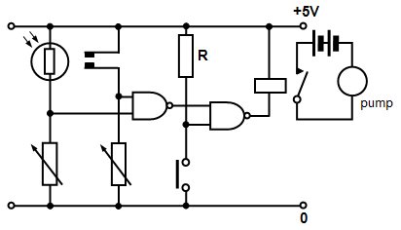
Questo è progettato per innaffiare le piante solo se i contatti, che possono essere sepolti nel terreno, sono troppo asciutti ed è notte.
Il relè si chiude e avvia la pompa solo se entrambe queste condizioni sono soddisfatte (presumibilmente qualcuno annaffia le piante durante il giorno perché se l'interruttore viene premuto la pompa dell'acqua funziona indipendentemente.)

ACCENSIONE DIODO LED CON TRE INTERRUTTORI
Accendere un diodo led quando entrambi gli interrutori I₁ e I₂ sono premuti oppure quando è premuto l’interruttore I₃
Tabella della verità e mappa di Karnaugh:
I₁ | I₂ | I₃ | OUT  I₃\I₁I₂ 00 01 11 10  0 0 0 1 0  1 1 1 1 1
0 | 0 | 0 | 0
0 | 0 | 1 | 1  I₃
0 | 1 | 0 | 0
0 | 1 | 1 | 1  I₁I₂
1 | 0 | 0 | 0
1 | 0 | 1 | 1
1 | 1 | 0 | 1
1 | 1 | 1 | 1
La funzione di uscita semplificata risulta quindi:
OUT = I₃ + I₁I₂
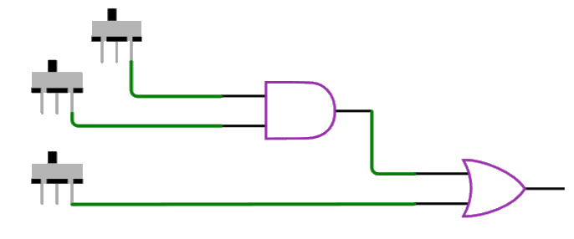
I₂
I₁
I₃

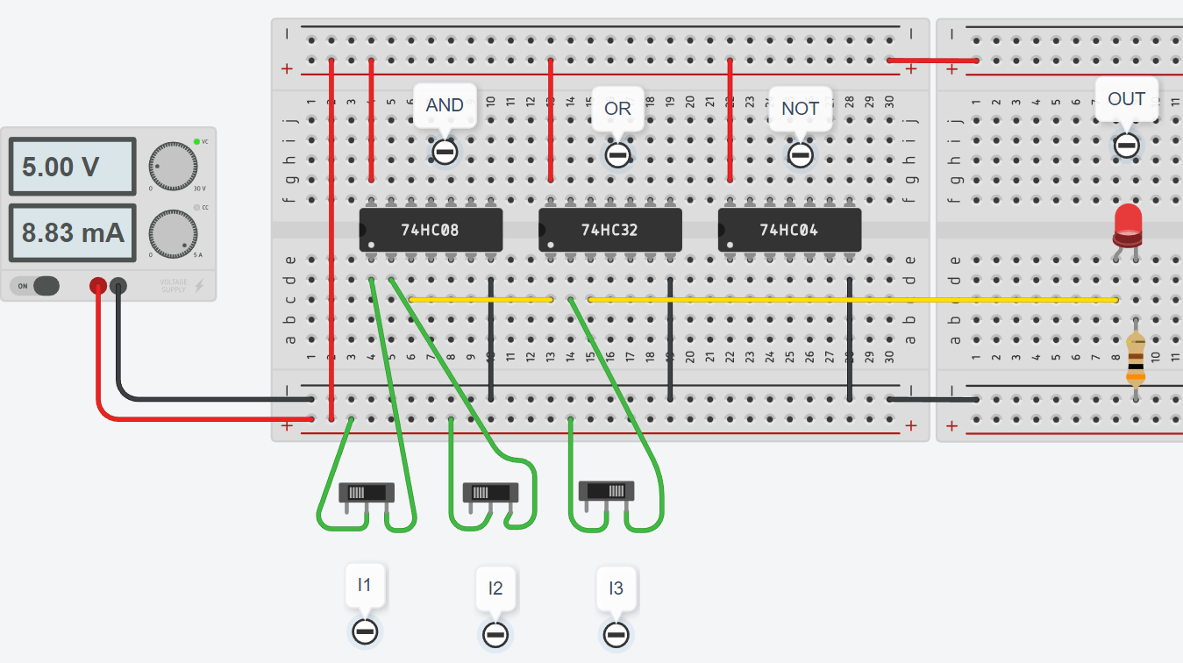

ESERCIZIO DI LOGICA CABLATA con motore cc
Avviare un motore CC 5V (circa 90mA) quando entrambi gli interrutori I1 e I2 sono premuti oppure quando è premuto I3.
La soluzione dell’esercizio precedente non è corretta perché le porte logiche non sono in grado di fornire la corrente necessaria al funzionamento del motore.
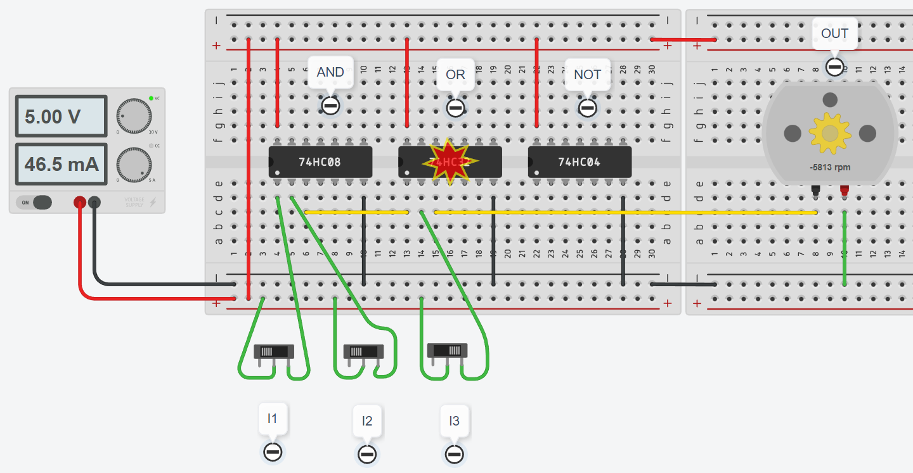
E’ necessario ricorrere all’utilizzo del transistor BJT in configurazione ad emettitore comune.
Con una piccola corrente di base si può far scorrere una elevata corrente nel collettore necessaria per il motore.
Posto hFE=100 per il transistor BJT e nota la corrente di collettore Ic= 85 mA si calcola la resistenza di base.
Ib = Ic/hFE Rb = (5V -0,8) / Ib = 494 ohm
Per sicurezza mettiamo una R da 1K in modo da garantire la saturazione del transistor.
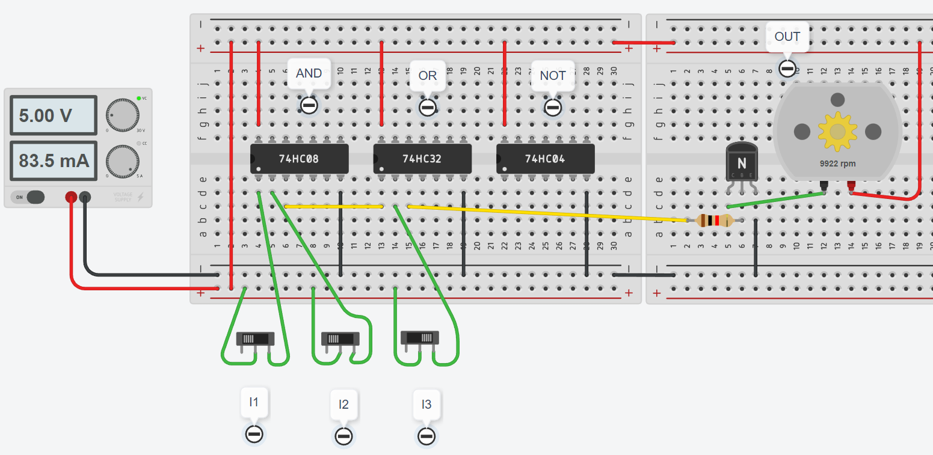

ESERCIZIO DI LOGICA CABLATA con LAMPADA E SENSORE LUCE
Realizzare un circuito dotato di interruttore di funzionamento che accenda una lampadina da 12V quando fa buio.
Utilizzare una “fotoresistenza” come elemento elettrico sensibile alla luce.
La resistenza elettrica della “fotoresistenza” varia in base all’intensità luminosa a cui è esposta.
Va collegata in serie ad una resistenza fissa di 10K (partitore di tensione) in modo da ottenere circa 5V, quando fa buio, nel nodo fra le due resistenze.
La tensione al nodo fra le due resistenze va messa in AND con la tensione che proviene dell’interruttore.
Solo quando entrambe le tensioni fornite sono 5V la porta logica AND attiva il transistor e di conseguenza la lampada.
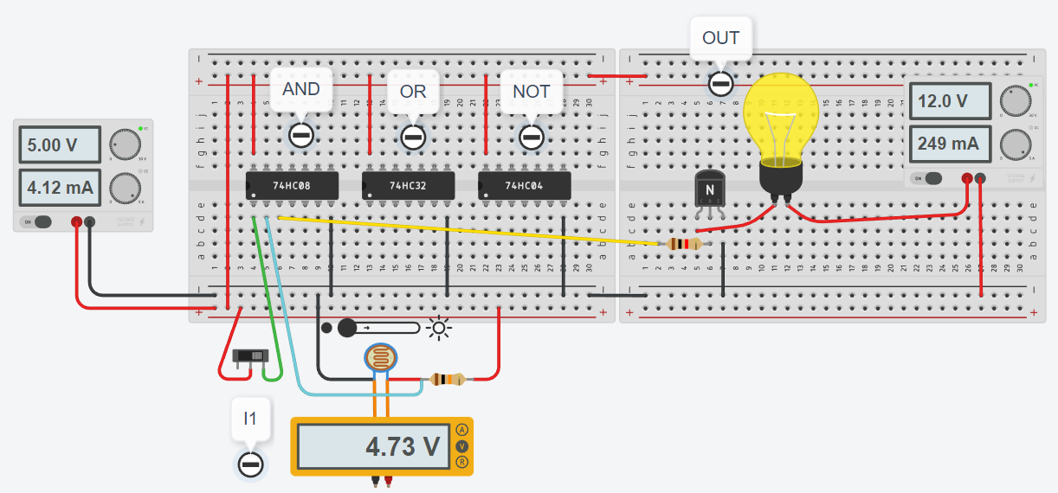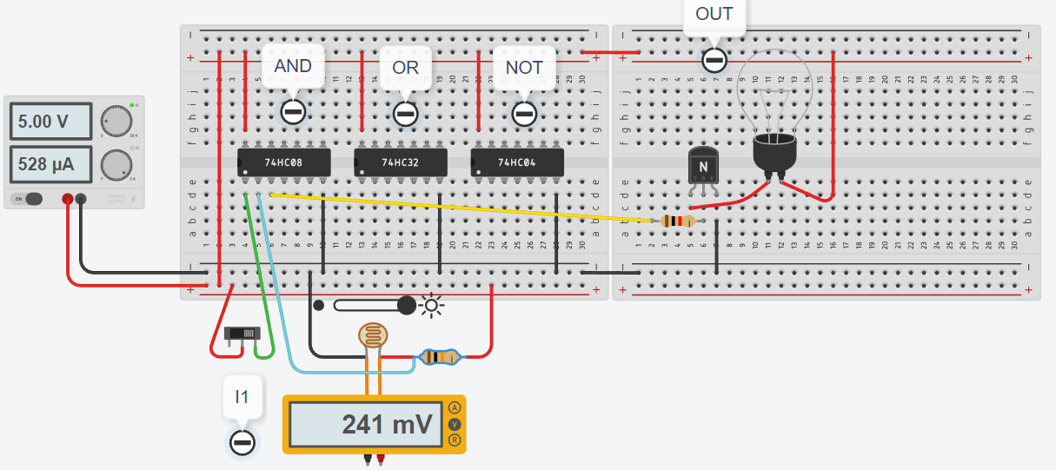
GIORNO
NOTTE
EX: calcolare la resistenza R della “fotoresistenza” di giorno e di notte.
La resistenza e’ direttamente o indirettamente proporzionale alle luce?

RAPPRESENTAZIONE NUMERI
Vogliamo rappresentare i numeri da 0 a 3 utilizzando un display dotato di LED come in figura
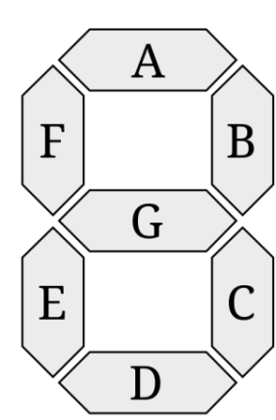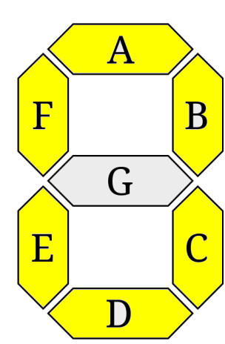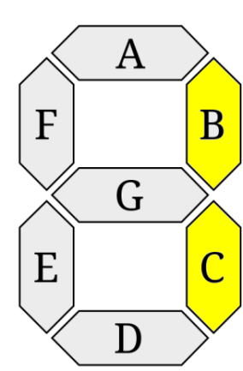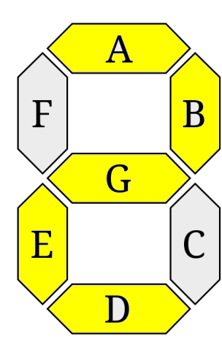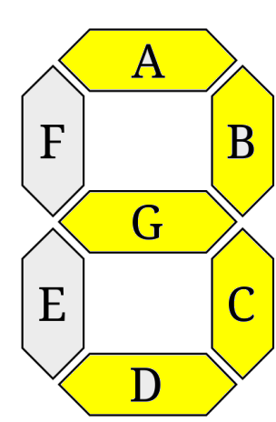
Per rappresentare 4 numeri mi servono solo due ingressi che chiamiamo X1 e X2 (2² = 4 combinazioni).
Abbiamo la seguente tabella della verità.
X2 | X1 | n | A | B | C | D | E | F | G
0 | 0 | 0 | 1 | 1 | 1 | 1 | 1 | 1 | 0
0 | 1 | 1 | 0 | 1 | 1 | 0 | 0 | 0 | 0
1 | 0 | 2 | 1 | 1 | 0 | 1 | 1 | 0 | 1
1 | 1 | 3 | 1 | 1 | 1 | 1 | 0 | 0 | 1
Per ogni uscita dobbiamo costruire la mappa K e ricavare la funzione logica minimizzata.
X1 X2 0 1  0 1 0  1 1 1  A | X1 X2 0 1  0 1 1  1 1 1  B | X1 X2 0 1  0 1 1  1 0 1  C | X1 X2 0 1  0 1 0  1 1 1  D | X1 X2 0 1  0 1 0  1 1 0  E | X1 X2 0 1  0 1 0  1 0 0  F | X1 X2 0 1  0 0 0  1 1 1  G
X1 + X2 | sempre attivo | X1+ X2 | X1 + X2 | X1 | X1 X2 | X2
Procedere un passo alla volta e verificare di non avere messaggio “connessione errata” quando si connettono i terminali con “aggiungi connessione elettrica”. Nel caso annullare e ripetere cablaggio.
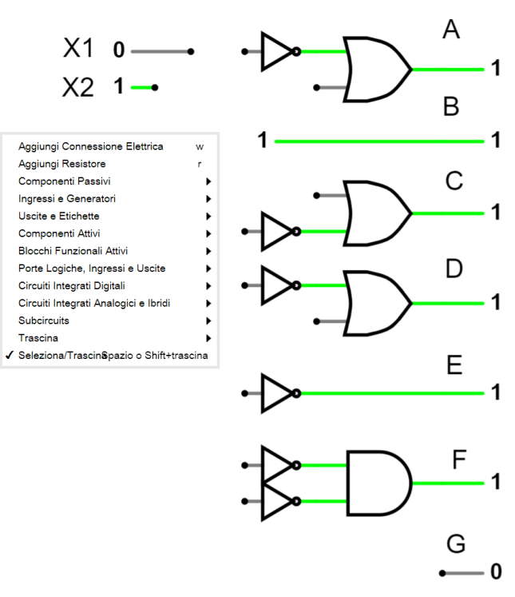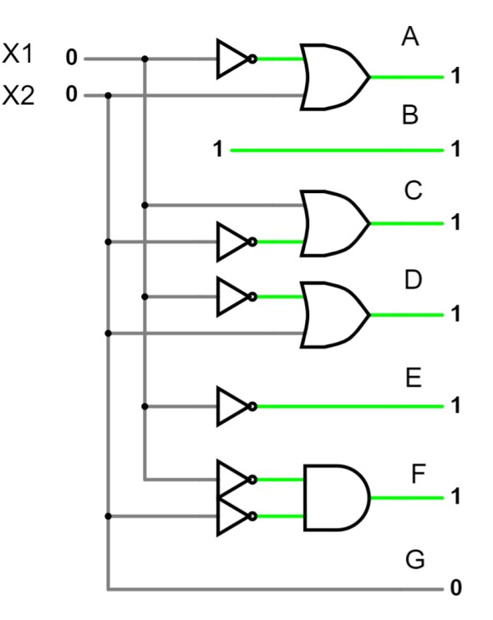
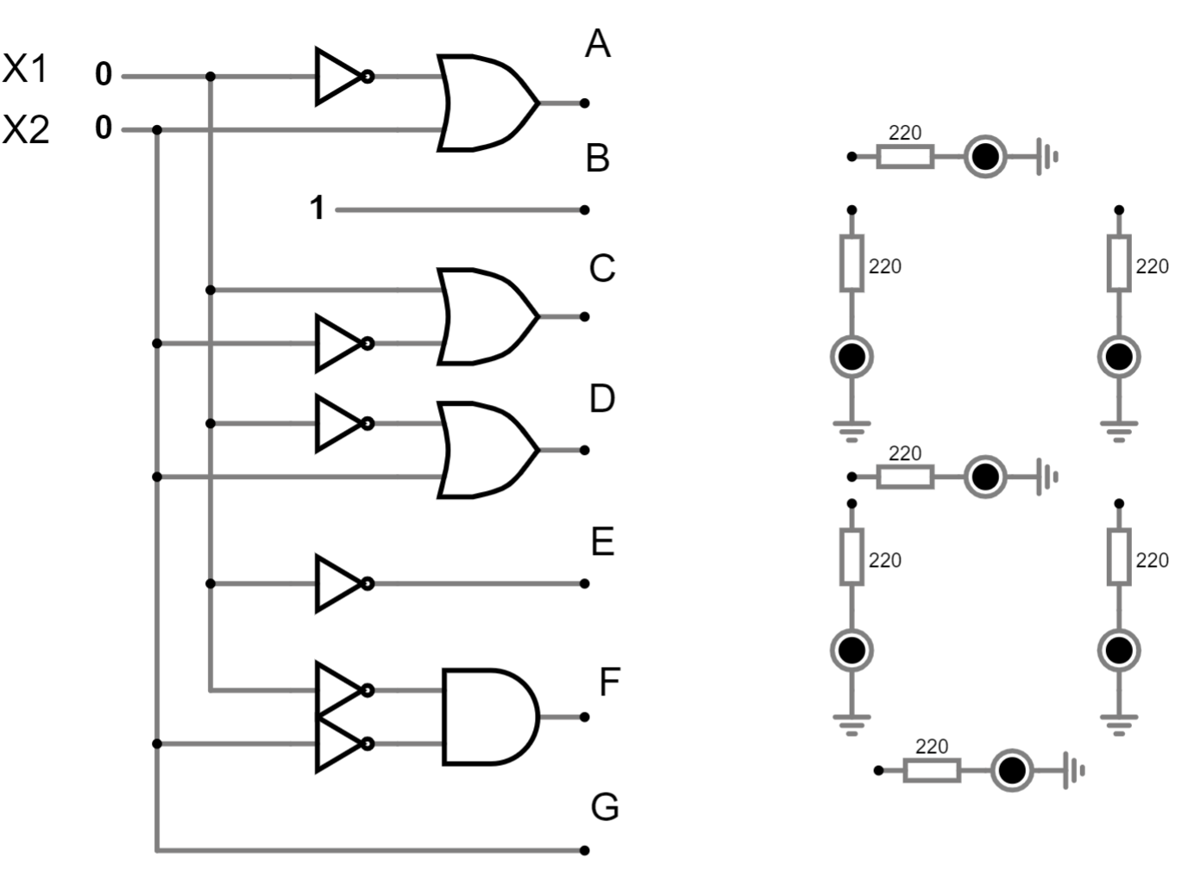
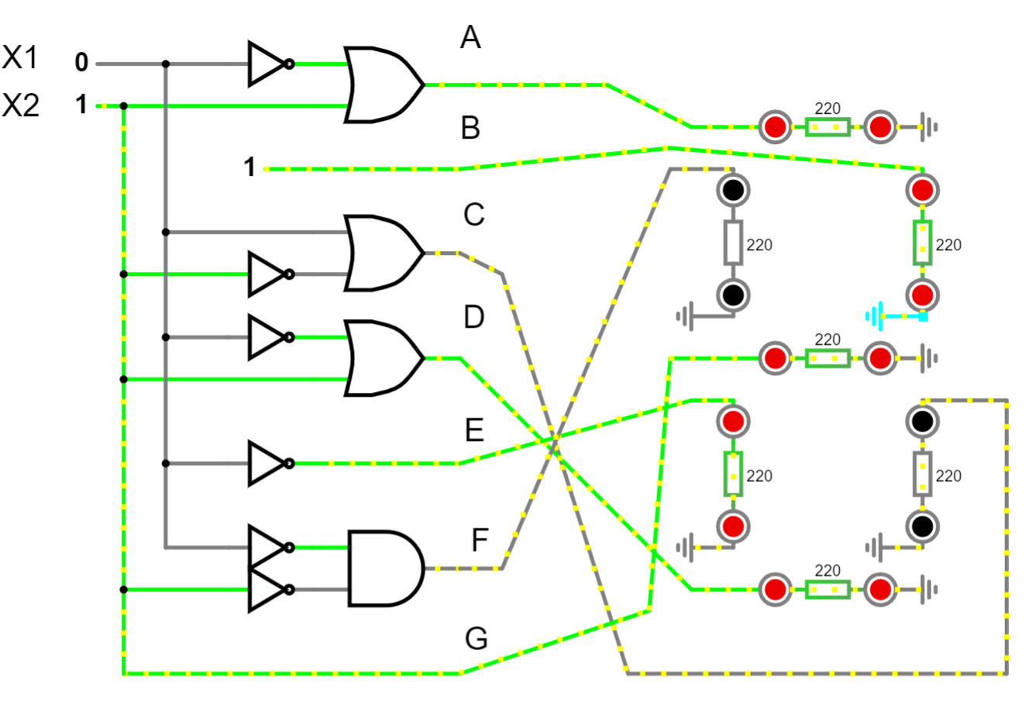

⌂
CIRCUITI SEQUENZIALI
La logica combinatoria è caratterizzata dal fatto che gli stati delle uscite dipendono univocamente dagli stati degli ingressi. Ciò significa che ripetendo in qualsiasi momento la combinazione dei degnali d'ingresso, si ha sempre la stessa combinazione dei segnali d'uscita. Per la logica sequenziale questo non si verifica sempre: alla stessa configurazione degli ingressi possono corrispondere stati diversi delle uscite.
Strutturalmente le due si possono presentare in questo modo:
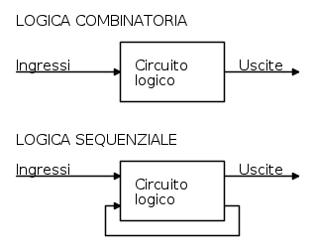
Come si vede, la differenza è che nella sequenziale, alcune uscite fungono da ulteriori ingressi, e concorrono a determinare lo stato globale delle uscite. In altre parole, lo stato delle uscite dipende dall'evoluzione temporale degli ingressi, cioè dalla "sequenza" con cui questi si presentano.
Ciò ha una immediata conseguenza pratica: non è possibile adottare nel progetto di questa logica i metodi di riduzione utilizzati nella combinatoria, quali ad es. le mappe di Karnaugh.

L'esempio più semplice
L'esempio più elementare di logica sequenziale è dato dall'auto-ritenuta di un relè (è la classica soluzione dl comando marcia/arresto di un motore mediante pulsanti):
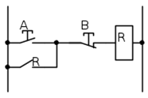
La chiusura del pulsante A alimenta la bobina del relè R che si auto-mantiene sul proprio contatto R.
Per far rilasciare il relè occorre agire sul pulsante (normalmente chiuso) B.
Se ora scriviamo l'espressione booleana corrispondente al circuito:
notiamo quanto evidenziato in precedenza per i circuiti sequenziali: lo stato dell'uscita R dipende anche da sé stessa (dal punto di vista logico possiamo infatti identificare lo stato del contatto con quello della bobina).
L'equivalente "elettronico" di questo è il SET/RESET FlipFlop.

Flip flop
I flip flop sono circuiti sequenziali usati come memoria elementare. I primi flip-flop furono realizzati in passato usando dei relé meccanici che emettevano un rumore (o doppio rumore) a ogni cambiamento di stato, da qui il nome flip-flop.
Il circuito sottostante con due porte logiche NOR con retroazione è un flip-flop SR.
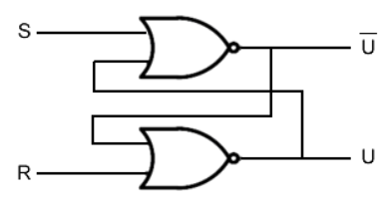
Si tratta di un circuito sequenziale, perché l'output non dipende soltanto dallo stato degli input correnti ma anche dallo stato precedente.
La lettera S significa SET mentre la lettera R significa RESET.
Se invio il segnale S=1, l'output U è sicuramente 1.
Se invio il segnale S=1, l'output U è sicuramente 1.
Se invio il segnale R=1, l'output U è sicuramente 0.
Qual è l'output se invio i segnali S=0 e R=0 ?
In questo caso l'output dipende dalle retroazioni ossia dallo stato precedente del circuito.
Se segue un reset (R=1) l'uscita è U=0
Se segue un S=1 (set) l'uscita è U=1.
Pertanto, lo stato precedente del flip flop influisce sull’uscita del circuito sequenziale.
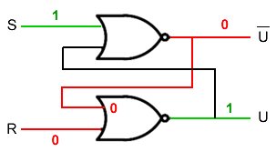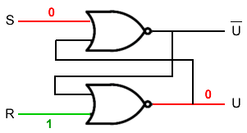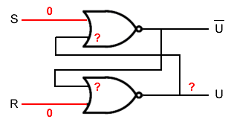
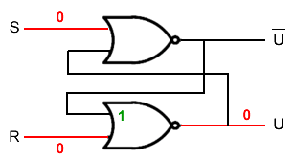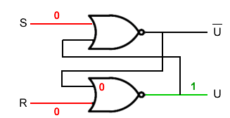
La tabella di verità del flip-flop SR è la seguente:
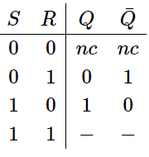
Dove la sigla nc vuol dire nessun cambiamento rispetto all'uscita precedente.

In genere, in un circuito sequenziale il flip flop è rappresentato semplicemente come una scatola a più ingressi e uscite.
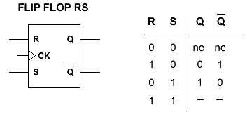
L'espressione booleana equivalente è infatti:
che corrisponde alla precedente scambiando S con A, Q con R ed R con B.

Rappresentazione degli stati su un diagramma temporale
Inizialmente S e R sono uguali a zero ma non posso determinare l'uscita U.
Quando il reset diventa uno (R=1) l'uscita viene impostata a zero (U=0).
Poi l'uscita resta a zero anche se R torna a zero (R=1
Quando il set diventa uno (S=1) l'uscita diventa uguale a uno (U=1).
Infine, l'uscita a uno anche se S torna a zero (S=0).
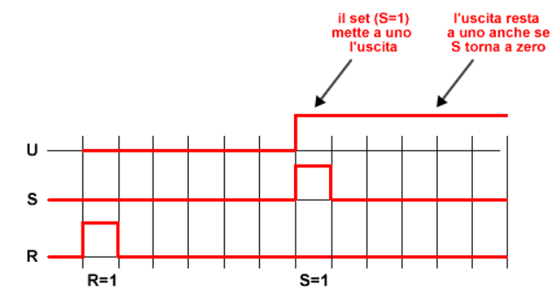

La mappa "transizionale"
Per questi circuiti non è possibile utilizzare la mappa di Karnaugh, ed infatti è evidente che ad esempio con S ed R entrambi a "0", Q può essere "0" oppure "1" a seconda di ciò che e successo prima!
Se però consideriamo Q come terzo ingresso della mappa, possiamo ragionare sui singoli stati come percorso temporale fra questi.
Mettiamo infatti in grafico nel tempo l'evoluzione dei segnali: questa è infatti la miglior "specifica" di quanto deve essere realizzato dal circuito, cioè di cosa vogliamo ottenere.
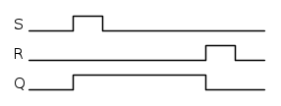
In base a questa, costruiamo una mappa di Karnaugh relativa a Q, e dipendente dalla variabili S,R e naturalmente la stessa Q.
E' evidente però che ci potranno essere delle discordanze fra lo stato della variabile d'uscita Q e quello dell'ingresso Q: discordanza inammissibile, che quindi deve essere risolta con il passaggio immediato alla condizione di congruenza. Denoteremo questi stati instabili o di transizione racchiudendoli fra parentesi. Per facilitare l'interpretazione del percorso temporale prima citato, indicheremo poi i passaggi con delle freccette.
Ecco allora come possiamo riportare nella mappa gli stati del grafico:
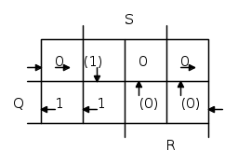
Partendo dalla casella in alto a sinistra, si ha la condizione di R,S e Q tutti a "0", che corrisponde all'inizio del grafico temporale. Poi S diventa "1", quindi nella mappa si passa alla casella a destra, ma il grafico mostra che anche Q deve andare a "1", mentre la casella corrisponde a Q="0".
E' dunque uno stato transitorio che trova l'equilibrio nella casella sottostante.
Al termine dell'impulso di S, vi è uno spostamento nella casella a sinistra (e Q rimane stabile ad "1").
Quando interviene R, si ha il passaggio alla casella inferiore a destra, con uno stato transitorio a "0", che lo forza alla casella superiore e, alla fine dell'impulso R, ci si ritrova nella casella di partenza.
Alla fine del "percorso" rimarrebbero vuote 2 caselle dalla mappa, corrispondenti a S e R entrambi ad "1": decidiamo di forzare Q a "0", cioè facendo prevalere il Reset sul Set.
Abbiamo così completata la mappa e possiamo ricavare l'espressione di Q: le caselle ad "1" possono essere raccolte come:
cioè la stessa relazione del SR-FF vista in precedenza.

RELE’ PASSO PASSO
Un'applicazione spesso richiesta è l'emulazione di un relè passo-passo, ottenere cioè una commutazione di un'uscita ad ogni impulso inviato all'ingresso.
Vi è quindi un segnale d'ingresso (A) ed uno di uscita (B), ma si vede che è necessaria una terza condizione (C), per "memorizzare" il primo impulso. Ecco il relativo grafico nel tempo;
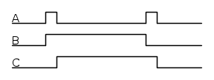
Da questo andamento è possibile ricavare la seguente mappa delle transizioni:
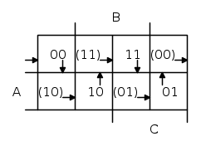
n ogni casella è riportato lo stato delle uscite B,C, racchiudendo tra parentesi, come già detto, gli stati instabili che forzano il passaggio alla casella successiva.
Il "percorso" completo occupa tutte le caselle della mappa e riporta infine alla situazione di partenza (la prima casella in alto a sinistra) In effetti la mappa è l'insieme delle due mappe di B (prima cifra) e C (seconda cifra), da cui è possibile ricavare le rispettive espressioni booleane:
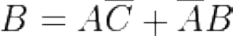


ESEMPIO CONTROLLO LIVELLO SERBATOIO
Come immediato esempio di applicazione della logica sequenziale, nel programma di simulazione viene presentato il caso del controllo automatico del riempimento di un serbatoio idraulico.
Il problema è abbastanza semplice: quando il livello del serbatoio scende alla posizione del rilevatore B (basso), si deve mettere in funzione la pompa che fa crescere il livello del liquido fino al rilevatore A (alto).
A questo punto la pompa si ferma ed il livello ricomincia a scendere.
Il serbatoio eroga una portata costante Q ed è alimentato da una pompa che fornisce una portata 2xQ quando è in funzione.
In base al livello che varia fra A e B viene comandata la marcia e l’arresto della pompa purchè sia presente un segnale di consenso C.
La parte interessante della funzionamento del sistema sta nel seguire lo stato delle uscite degli elementi logici costituenti il circuito di controllo, funzione dei segnali provenienti dai rilevatori A e B.
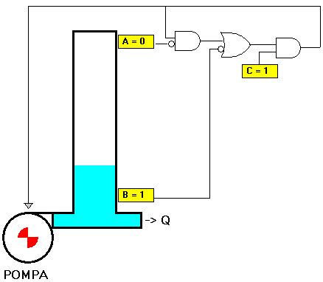
E' evidente che la pompa si deve avviare quando B=0 e che fermarsi quando A=1, ma si osservi che normalmente è A=0 e B=1 (sia che il serbatoio in fase di svuotamento che di riempimento), quindi senza "memorizzazione" la pompa non potrebbe rimanere in moto.
L'esempio, pur nella sua semplicità, è indicativo dei fondamenti della logica sequenziale che, vale la pena di ricordarlo, è la base di tutti gli automatismi industriali.

⌂
il microcontrollore
Un microcontrollore (microcontroller o MCU, MicroController Unit) è un single-chip computer, ovvero un microcalcolatore integrato su un singolo chip. Come suggerisce il nome, il microcontrollore è utilizzato principalmente per realizzare sistemi di controllo digitale e, in particolare, nei dispositivi cosiddetti embedded.
Si tratta di sistemi elettronici di elaborazione a microprocessore progettati appositamente per una determinata applicazione (special purpose) ovvero non riprogrammabili dall'utente per altri scopi.
Il microcontrollore si differenzia rispetto al microprocessore in quanto al proprio interno contiene normalmente anche una certa quantità di memoria RAM e di EPROM e vari dispositivi periferici integrati, come timer, convertitori AD etc. Si tratta dunque di un vero e proprio computer completo di tutto ciò che occorre per il suo funzionamento.
La figura seguente mostra uno schema della struttura interna di un MCU.
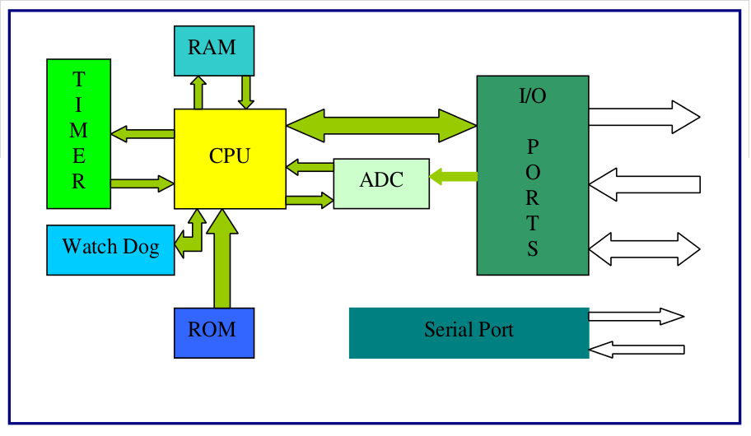
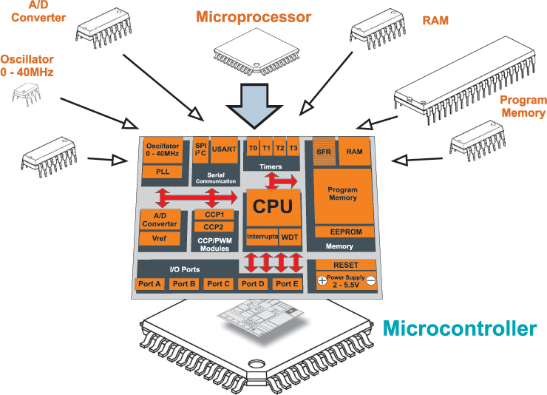
Si noti che generalmente il MCU non viene collegato a chip di memoria esterni (a differenza del microprocessore): l'intero programma di gestione del MCU e i relativi dati devono dunque risiedere sulla memoria interna integrata on chip.
A differenza del Personal Computer (PC), che è un dispositivo general purpose (cioè di applicazione generale, che può eseguire un gran numero di programmi diversi), i microcontrollori hanno una potenza piuttosto limitata e sono utilizzati in applicazioni specifiche, spesso per eseguire sempre lo stesso identico compito.

La scheda Arduino UNO R3
Arduino è una piattaforma hardware composta da una serie di schede elettroniche dotate di un microcontrollore.
È stata ideata e sviluppata nel 2005 da alcuni membri dell'Interaction Design Institute di Ivrea come strumento per la prototipazione rapida e per scopi hobbistici, didattici e professionali. Il nome della scheda deriva da quello del bar di Ivrea frequentato dai fondatori del progetto, nome che richiama a sua volta quello di Arduino d'Ivrea, Re d'Italia nel 1002.
Con Arduino si possono realizzare in maniera relativamente rapida e semplice piccoli dispositivi come controllori di luci, di velocità per motori, sensori di luce, automatismi per il controllo della temperatura e dell'umidità e molti altri progetti che utilizzano sensori, attuatori e comunicazione con altri dispositivi.
La scheda è abbinata a un semplice ambiente di sviluppo integrato per la programmazione del microcontrollore.
Tutto il software a corredo è libero, e gli schemi circuitali sono distribuiti come hardware libero e per questo motivo è molto utilizzato nella didattica educativa.
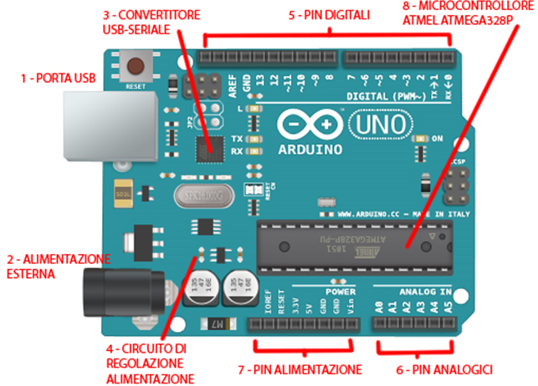
1- PORTA USB
E’ la porta con cui si collega la scheda al computer tramite cavo apposito. Il suo ruolo, ovviamente, è anche quello di scambiare i dati con il computer permettendo l’upload dello sketch.
Una volta che lo sketch è caricato sulla scheda, questa porta può anche essere utilizzato per alimentare la scheda con un alimentatore esterno da 5 V con uscita USB.
2- ALIMENTAZIONE ETERNA
Questo jack permette l’alimentazione esterna alla scheda.
Si suggerisce di non superare i 12 V onde evitare problemi di stabilità e surriscaldamento della scheda.
3- CONVERTITORE USB-SERIALE
E’ una parte importantissima della scheda che consente la comunicazione bidirezionale tra il computer e la scheda, in particolare, tra il computer e il microcontrollore, scambiando dati e consentendo l’upload degli sketch.
4- CIRCUITO REGOLATORE ALIMENTAZIONE
Nel caso siano presenti sia alimentazioni tramite USB che tramite jack, grazie a questo ripartitore, la scheda è in grado di scegliere dove prendere la tensione necessaria.
È considerata fonte primaria quella proveniente dal jack esterno. In ogni caso, come già detto, la tensione proveniente dal jack non dovrebbe mai superare i 12V, ma nemmeno essere inferiore ai 7V. In quest’ultimo caso, infatti, è possibile che il sistema non riesca a fornire alla scheda i 5V nominali di cui ha bisogno per funzionare.
5- PIN DIGITALI
Sono 14 PIN che rispondono ad una logica digitale I/O. Significa che possono essere collegati in lettura a dei sensori o a dei dispositivi esterni a patto che essi funzionino con logica digitale.
La logica digitale è quella booleana, ovvero che prevede solo due stati, 0 e 1 (acceso/spento, on/off, alto/basso) e che, in termini elettrici, associa 0V allo 0 e 5 V all’1.
Se colleghiamo a questo PIN una lampadina potremmo accenderla e spegnerla non modulare, almeno in linea teorica, la sua luminosità.
Una menzione speciale meritano i PIN 3, 5, 6, 9, 10 e 11 che possono essere utilizzati come PIN analogici e impulsi PWM (Pulse Width Modulation che vedremo negli esempi in seguito) utilissimi per la regolazione di attuatori come motori e servomotori.
6- PIN ANALOGICI
Sono 6 PIN che possono leggere e inviare segnali analogici, con valori cioè compresi tra 0V e 5V.
In particolare il microcontrollore legge la tensione presente sul PIN e restituisce un valore compreso tra 0 e 1023 (un numero a 10 bit).
Alcuni sensori provvedono a mappare il valore risultante nella scala desiderata (ad esempio temperatura o distanza), in altri casi, la conversione va effettuate nel codice stesso.
7- PIN ALIMENTAZIONE
Sono i PIN dedicati all’alimentazione dei sensori, degli attuatori o dei circuiti creati e collegati alla scheda. Possono fornire una tensione di 5V e 3,3V con i rispettivi PIN, mentre quelli contrassegnati con GND servono per raccogliere la “massa”, il ritorno della corrente dal circuito.
Una piccola menzione per i due PIN RESET e Vin. Il primo serve per resettare il microcontrollore con azione identica a quella del pulsante dedicato installato a bordo macchina.
Il secondo permette di prelevare alimentazione in quantità pari a quella fornita dal jack o di restituire la stessa direttamente al regolatore di tensione di Arduino (non useremo questi due PIN in questo corso).
8- MICROCONTROLLORE ATMEL ATMEGA328P
È il vero cuore della scheda che consente di agire come microcontrollore, controllando cioè dispositivi esterni, integrando quella che è la memoria su cui è salvato il programma.

I pin di Arduino: digitali, PWM ed analogici
I PIN DI ARDUINO SONO LE PORTE CHE CONSENTONO ALLA SCHEDA DI COMUNICARE E QUINDI RICEVERE ED EMETTERE INFORMAZIONI VERSO I DISPOSITIVI AD ESSO CONNESSI.
Arduino ha un totale di 19 pin che si dividono in 2 macro categorie: pin analogici (5 pin) e pin digitali (14 pin).I pin digitali sono utilizzabili sia per ricevere segnali e quindi acquisire informazioni (input) che per emetter segnali ossia spedire informazioni (output).
I pin digitali si dividono a loro volta in base al supporto o meno della funzione PWM.
I pin che non hanno PWM sono: 1,2,4,7,8,12,13,15.
Questi pin sono come detto prima in grado di gestire solo segnali 0 e 1 (low/high) il che significa che possono essere utilizzati in situazioni come un relè, un pulsante e tutte quelle situazioni in cui vi è sono fondamentalmente 2 stati o possibilità.
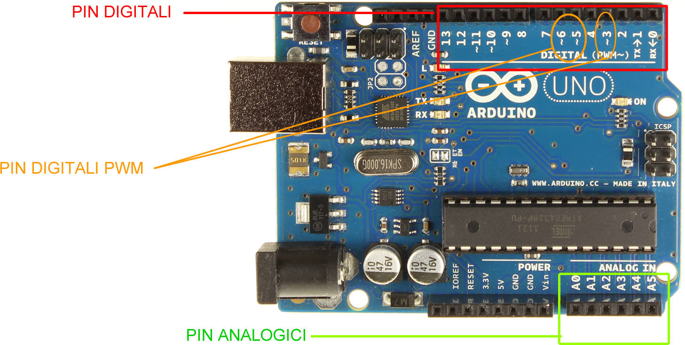
Con un pin PWM è possibile generare in uscita un segnale analogico da 0-5V con una risoluzione di 8 bit (5/255 volt =͌0,02V) .
Un segnale PWM (pulse wide modulation) è in termini molto semplicistici, un onda quadra 0-5V (ad alta frequenza) con delle durate prestabilite per la parta alta (5V).
Ciò permette di simulare un valore analogico di tensione compreso tra 0-5V con uno digitale con la maggior parte degli attuatori (transistor, relè, motori CC ...).
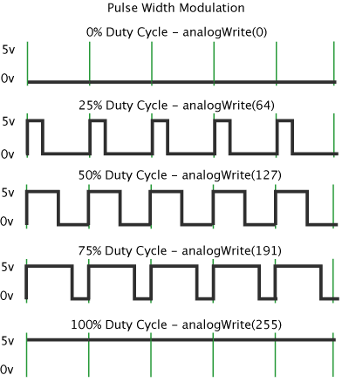
I pin analogici invece sono in grado solo di ricevere segnali ed hanno un intervallo che va da 0 a 1023. Questa tipologia di pin è utilizzata quindi per leggere tutti quei sensori come trimmer, potenziometri, fororesistenze, ultrasuoni, IR.
- 5V
- 0V
- 0,25*5 V
- 0,5 V
- 0,75*5 V

LINGUAGGIO DI PROGRAMMAZIONE DI ARDUINO

LE VARIABILI
Sono dei contenitori di dati, il loro valore viene modificato durante l'esecuzione del programma.
boolean - E' una variabile booleana, quindi il suo valore è vero o falso.
byte - Contiene un numero tra 0 e 255.
int - Contiene un numero intero compreso tra -32'768 e 32'767 (16 bit, 2 byte). Mettendo davanti ad int "const" diventa una costante, quindi dopo che è stata dichiarata non può più cambiare. (viene usata ad esempio per assegnare un nome ad un pin).
short - Come "int" ma anche per "Arduini" con architettura Arm (es. Arduino Due, int in queste schede è di 4 byte)
unsigned int - Come int ma solo numeri positivi, quindi tra 0 e 65'535.
word - Come "unsigned int" ma anche per "Arduini" con architettura Arm.
long - Contiene un numero tra -2'147'483'648 e 2'147'483'647 (32 bit, 4 byte.
unsigned long - Come long ma solo numeri positivi, quindi da 0 a 4'294'967'295.
float - Può memorizzare numeri con la virgola.
double - Nelle schede con architettura Arm contiene un numero fino a 1'7976931348623157x10^308 (8 byte).
char - Contiene un singolo carattere di testo (il numero corrispondente nella tabella ASCII).
string - Contiene più caratteri di testo. Es: char Str1[] = "esempio";

LE COSTANTI
Le costanti sono le variabili preimpostate nel linguaggio di Arduino
INPUT e OUTPUT - sono usate per definire se uno specifico Pin deve essere di ingresso o di uscita.
HIGH e LOW - sono usati per esempio quando si vuole accendere o spegnere un Pin di Arduino.
true e false - indicano che la condizione può essere vera o falsa.

LE STRUTTURE PRINCIPALI
La struttura base di un programma Arduino si sviluppa in almeno due parti:
void setup ( )
{Qui mettiamo la parte dello sketch che deve essere eseguita una sola volta (ad esempio dichiarazioni di input e output).}
void loop ( )
{Qui mettiamo la parte dello sketch che deve essere eseguita ciclicamente fino allo spegnimento di Arduino. Le istruzioni vengono eseguire in sequenza dalla prima all’ultima.}

STRUTTURE DI CONTROLLO
Le strutture di controllo servono a far eseguire al nostro Arduino delle operazioni di logica
If - è il "se" di Arduino, tramite questa struttura è possibile prendere delle decisioni all’interno del programma.
Esempio: se a è maggiore di b accendi "led1", altrimenti il "led1" rimarrà spento.
if (a > b)
{
digitalWrite(led1, HIGH);
}

If...else - come if ma se la condizione messa tra parentesi è falsa verrà eseguito tutto il codice che segue else.
Esempio: se a è maggiore di b accendi "led1". Altrimenti accendi "led2".
if (a > b)
{
digitalWrite(led1, HIGH);
}
else
{
digitalWrite(led2, HIGH);
}
for - Ripete il codice per il numero di volte inserito.
Esempio: scrivi 3 volte “esempio” sul monitor seriale.
for (int i=0;i<3;i++)
{
Serial.print(“esempio”);
}
switch case - Vengono eseguiti diversi blocchi di programma a seconda del valore della variabile posta tra parentesi.
Esempio: se il valore di "sensore1" è uguale a 600 accendi "led1", se è uguale a 700 accendi "led2".
Se il valore di "sensore1" è diverso sia da 600 che da 700, spegni "led1" e "led2".
switch (sensore1)
{
case 600:
digitalWrite(led1, HIGH);
break;
case 700:
digitalWrite(led2, HIGH);
break;
default:
digitalWrite(led1, LOW);
digitalWrite(led2, LOW);
}
while - Esegue un blocco di codice infinite volte fino a quando la condizione posta tra le parentesi diventa vera. (se lo è già all'inizio non viene eseguito)
Esempio: tieni acceso "led1" finchè "sensore1" diventa più piccolo di 600.
while (sensore1 < 600)
{
digitalWrite (led1, HIGH);
}

do while - Il ciclo "Do While" funziona nello stesso modo del ciclo While, con l'eccezione che viene provata la condizione solo al termine del ciclo, in questo modo il ciclo "Do While" verrà eseguito sempre almeno una volta.
Esempio: attendi finchè il valore di un sensore diventa stabile, aspetta 50 millisecondi infinite volte, finchè il valore del sensore diventa più basso di 100.
do
{
delay(50);
x = readSensors();
}
while (x < 100);
Break - Questa struttura serve a bloccare un ciclo "for", "while" o "do". Viene utilizzato anche per
separare le varie condizioni nella funzione "switch case".
Continue - Questo comando fa saltare il resto del codice all’interno del ciclo, e riavvia il ciclo.
Esempio: Crea un salto tra l'incremento del valore di "x"
for (x = 0; x < 255; x ++)
{
if ( ( x > 120 ) && ( x < 180 ) )
{
continue;
}
analogWrite ( PWMpin, x );
delay (50);
}
Return - Termina una funzione che si sta eseguendo e ne restituisce un risultato.
Esempio: se la lettura è maggiore di 400 restituisci 1, altrimenti 0
int checkSensor ( )
{
if ( analogRead(0) > 400 )
{
return 1;
}
else
{
return 0;
}
}

OPERATORI ARITMETICI
Questi operatori vengono utilizzati per cambiare il valore contenuto in una variabile.

= - Assegnazione: assegna ad una variabile un valore.
Esempio: assegna alla variabile "valoresensore" il valore di tensione presente in ingresso al pin analogico 0
valoresensore = analogRead(0);
+ - Addizione: aggiungi un valore ad una variabile.
Esempio: somma al valore di "Y" il valore 3.
Y = Y + 3;

- - Sottrazione: sottrai un valore ad una variabile.

* - Moltiplicazione: moltiplica una variabile per un valore.

/ - Divisione: dividi una variabile per un valore.

% - Modulo: assegna alla variabile il valore del resto di una divisione.

Esempio: 7 diviso 5 uguale 1 con resto 2. La variabile x ora avrà valore 2.
X = 7 % 5;

OPERATORI di CONFRONTO e BOOLEANI
Questi operatori vengono usati all'interno degli "if" per testare i valori delle variabili.

== - Uguale a
Esempio: se "variabile1" è uguale a 10, accendi "led1".
if ( variabile1 == 10)
{
digitalWrite (led1, HIGH);
}
!= - Diverso da
< - Minore di
> - Maggiore di
<= - Minore o uguale a
>= - Maggiore o uguale a
Se si vogliono testare più condizioni nello stesso "if" si devono usare gli operatori booleani:
&& - "and" testa se la condizione 1 e la condizione 2 sono vere
Esempio: se "valoresensore" è compreso tra 100 e 200, esegui il codice successivo.
if ( valoresensore >= 100) && (valoresensore <= 200)
{
\\inserire il codice da eseguire
}
|| - "or" testa se la condizione 1 o la condizione 2 sono vere
Esempio: se "valoresensore1" o "valoresensore2" sono maggiori di "100", esegui il codice successivo.
if ( valoresensore1 > 100) || (valoresensore2 > 100)
{
\\inserire il codice da eseguire
}
! - "not" testa se la condizione è falsa
Esempio: se "x" vale "falso" (quindi zero) esegui il codice successivo.
if ( !x)
{
\\inserire il codice da eseguire
}

OPERATORI COMPOSTI
Servono a eseguire operazioni come incrementare il valore di una variabile.

++ - Incremento.
Esempio: incrementa di uno il valore di "val" (val++ è come scrivere val = val+1)
val++;
-- - Decremento.
+= - Addizione composta.
Esempio: incrementa di "y" il valore "val" (val += y è come scrivere val = val+y)
val += y;
-= - Sottrazione composta.
*= - Moltiplicazione composta.
/= - Divisione composta.

LE FUNZIONI di INPUT E OUTPUT
Sono le funzioni necessarie all'utilizzo dei pin I/O di Arduino.

pinMode ( ) - Serve a definire se intendiamo utilizzare un pin come ingresso o come uscita.
Esempio: classico esempio di lampeggio di un led, in questo caso definisco il pin "ledPin" come uscita (OUTPUT) perché devo collegarci un led che è un dispositivo di uscita.
Se collegassi un pulsante avrei dovuto definirlo come ingresso (INPUT)
int ledPin = 13;
void setup()
{
pinMode ( ledPin, OUTPUT );
}
void loop()
{
digitalWrite ( ledPin, HIGH );
delay ( 1000 );
digitalWrite ( ledPin, LOW );
delay ( 1000 );
}
digitalWrite ( ) - Permette di scrivere un valore su un pin digitale. Tipicamente viene usato per portare un pin di uscita a livello alto (5 Volt su Arduino Uno) o basso (0 Volt).
Può anche essere usato per forzare un pin di ingresso a livello alto o basso, tramite le resistenze di pull-up interne ad Arduino.
Esempio di utilizzo: accende il led interno collegato al pin 13
digitalWrite ( ledPin, HIGH );
digitalRead ( ) - Consente di leggere il valore di un pin, essendo digitale il valore può assumere solo 2 valori: alto (HIGH) o basso (LOW)
Esempio: leggi lo stato di un pulsante, successivamente accendi un led se il pulsante è premuto, spegnilo se il pulsante è a riposo.
int ledPin = 13;
int pulsantePin = 3;
int val = 0;
void setup()
{
pinMode ( ledPin, OUTPUT );
pinMode ( pulsantePin, INPUT );
}
void loop()
{
val = digitalRead ( pulsantePin );
digitalWrite ( ledPin, val );
}
analogRead ( ) - Legge la tensione applicata su un pin di ingresso analogico.
Il valore di questa tensione può andare da 0 a 5V e viene acquisita da Arduino come un valore su una scala tra 0 e 1023.
analogWrite ( ) - Manda in uscita una tensione 0 - 5 Volt modulata in PWM. Questa tensione viene vista da molti utilizzatori (ad esempio un led) come una tensione variabile.
Per ottenere ciò dobbiamo scrivere nel campo del valore un numero tra 0 e 255, dove 0 è il led spento e 255 è il led accesso alla massima luminosità.
Esempio: leggendo il valore analogico di un potenziometro collegato al pin 3 si otterrà un valore con un range da 0 a 1023.
Dividiamo questo numero per 4 (quindi circa 255) e portiamolo in uscita ad un led collegato su un pin pwm (ad esempio il 9).
Otterremo una regolazione della luminosità del led girando il potenziometro.
int ledPin = 9;
int potenziometroPin = 3;
int val = 0;
void setup()
{
pinMode ( ledPin, OUTPUT );
}
void loop()
{
val = analogRead ( potenziometroPin );
analogWrite ( ledPin, val / 4 );
}

FUNZIONI TEMPORALI
Queste funzioni sono quelle che ci permettono di mettere in pausa il programma o di conoscerne il tempo trascorso dal suo avvio
millis ( ) - Restituisce il numero in millisecondi trascorsi da quando il programma è partito.
Esempio: stampa sul monitor seriale il tempo trascorso dall'avvio del programma
unsigned long tempo;

void setup()
{
Serial.begin(9600);
}
void loop()
{
Serial.print("Time: ");
tempo = millis();
Serial.println(time); // va a capo
delay(1000);
}
micros ( ) - Stessa cosa di millis ma in microsecondi.
delay ( ) - Mette in pausa il programma per il valore (in millisecondi) che inseriamo tra parentesi.
Esempio: anche qui metto l'esempio di un lampeggio di un led.
Il led viene acceso, passano 1000 millisecondi (1 secondo) poi si spegne, passano altri 1000 millisecondi e il loop riparte.
int ledPin = 13;
void setup()
{
pinMode(ledPin, OUTPUT); // sets the digital pin as output
}
void loop()
{
digitalWrite(ledPin, HIGH);
delay(1000);
digitalWrite(ledPin, LOW);
delay(1000);
}
delayMicroseconds ( ) - Stessa cosa di delay ma in microsecondi.

FUNZIONI MATEMATICHE
min ( x, y ) - Calcola il valore più piccolo fra x e y.
Esempio: assegna alla variabile "Val" il valore più piccolo tra 3 e 10
Val = min ( 3, 10 );
max ( x, y ) - Calcola il valore più grande fra x e y.
abs ( x ) - Calcola il valore assoluto di x.
constrain ( x, a, b ) - Restituisce il valore "x" solo se è compreso tra i valori "a" e "b".
Se "x" è più piccolo di "a" restituisce "a" se invece è più grande di "b" restituisce "b".
Esempio: limita il valore di un sensore "sensVal" tra 10 e 150, se "sensVal" è compreso tra i due valori allora lascia "sensVal" invariato.
sensVal = constrain ( sensVal, 10, 150 );
map ( value, fromLow, fromHigh, toLow, toHigh ) - Cambia il range di un valore.
Esempio: converti un valore con range 0 - 1000 in un valore con range 0 - 200.
Se "variabile" vale 10, "valore" sarà 2.
valore = map ( variabile, 0, 1000, 0, 200);
pow ( base, exponent ) - Indicando la base e l’esponente, esegue l'elevazione a potenza di un numero. Funziona anche con una frazione come esponente.
sqrt ( x ) - Calcola la radice quadrata del numero x.

FUNZIONI TRIGONOMETRICHE
La funzioni trigonometriche di base di Arduino
sin ( rad ) - Calcola il seno di un angolo (in radianti).
cos ( rad ) - Calcola il coseno di un angolo (in radianti).
tan ( rad ) - Calcola il valore della tangente di un angolo (in radianti).

NUMERI CASUALI
Ottenere numeri "random" da Arduino
randomSeed (seed)
La sequenza di numeri casuali di arduino è una catena di numeri, molto lunga ma limitata.
Infatti pur essendo i numeri non collegati tra di loro ha la limitazione che l'ordine di questi numeri casuali è sempre lo stesso. Il comando randomSeed avvia la sequenza in un punto ben preciso, infatti al posto di "seed" va inserito un numero.
Se si vuole partire da un punto casuale basta inserire la lettura di un pin analogico non collegato a nulla, l'instabilità su quel pin genererà ad ogni loop un valore di lettura diverso.
random ( min, max ) - Questa funzione restituisce un numero intero, di valore compreso fra min e max-1. Se min non è specificato il valore minimo restituito sarà 0.
Esempio:
stampa su monitor seriale un numero casuale, compreso tra 0 e 299.
long randNumber;
void setup()
{
Serial.begin (9600);
randomSeed ( analogRead (0) );
}

void loop()
{
randNumber = random (300);
Serial.println (randNumber);
delay(50);
}

COMUNICAZIONE SERIALE
Si utilizzano per inviare e ricevere dati tra Arduino e il PC tramite un cavo USB.
Serial.begin ( speed ) - Serve ad impostare la velocità della comunicazione tra arduino e pc.
Generalmente si usa 9600 bps (bit al secondo) ma si possono impostare anche altre velocità, fino a 115.200 bps.
Esempio: inizializza la porta seriale a 9600 bps
Serial.begin(9600);
Serial.print ( val, format ) - Invia un valore al pc tramite la comunicazione seriale.
Il formato indica il sistema numerico utilizzato.
Esempio:
Serial.print(32); // stampa sul serial monitor 32.
Serial.Print(32, DEC); // stampa 32 in decimale (32)
Serial.Print(32, HEX); // stampa 32 in esadecimale (20)
Serial.Print(32, OCT); // stampa 32 in ottale (40)
Serial.Print(32, BIN); // stampa 32 in binario (100000)
// stampa il valore associato al numero 32 nella tabella ASCII ( carattere spazio)
Serial.Print(32, BYTE);
Serial.println ( val, format ) - Invia un valore al pc con in coda il carattere “A CAPO”

⌂
ELETTRONICA
CON ARDUINO

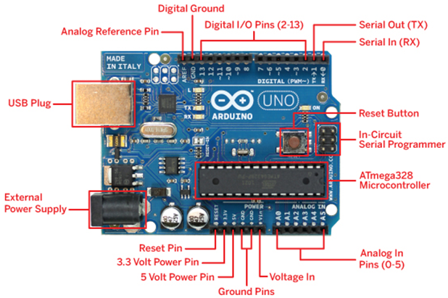

CARATTERISTICHE E LIMITI
I pin digitali possono leggere e generare tensioni di 5V (0V=LOW, 5V=HIGH).
I pin analogici (A0-A5) possono leggere tensioni variabili fra 0-5V con risoluzione 10 bit (2^10 0-1023).
I pin PWM possono generare finti segnali analogici variabili fra 0-5V con risoluzione 8 bit (0-255).
La corrente erogata dal singolo pin può arrivare a 30-40 mA.
Complessivamente la corrente che si prelevare da una scheda Arduino UNO deve superare I 300-400 mA.

DIODO LED
Il Led è un componente elettronico costituiti da una giunzione P-N con arseniuro di gallio o con fosfuro di gallio che emette luce quando attraversato da una corrente compresa tra 10 e 30mA (dall’anodo al catodo).
La caduta di tensione tipica ai capi del Led è di circa 2V (ma dipende dal colore del Led).
Il circuito sottostante accende e spegne il Led con una frequenza di 1 sec. .
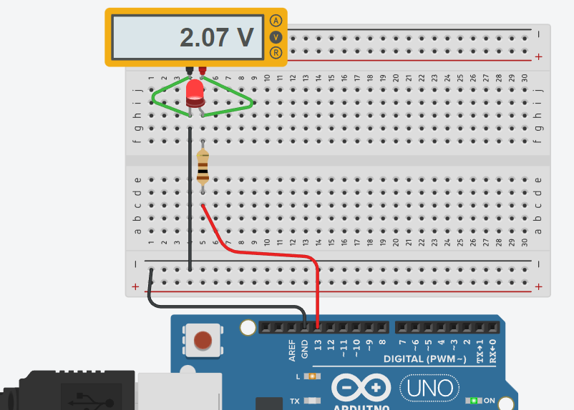
CODICE
void setup()
{
pinMode(LED_BUILTIN, OUTPUT);
}

void loop()
{
digitalWrite(LED_BUILTIN, HIGH);
delay(1000); // Wait for 1000 millisecond(s)
digitalWrite(LED_BUILTIN, LOW);
delay(1000); // Wait for 1000 millisecond(s)
}

DIODO LED RGB
Il LED RGB può emettere colori diversi mescolando i 3 colori base rosso, verde e blu.
E’ composto da 3 LED separati rosso, verde e blu confezionati in un unico contenitore.
Ha 4 pin, un pin per ciascuno dei 3 colori e un catodo o anodo comune a seconda del tipo di LED RGB.

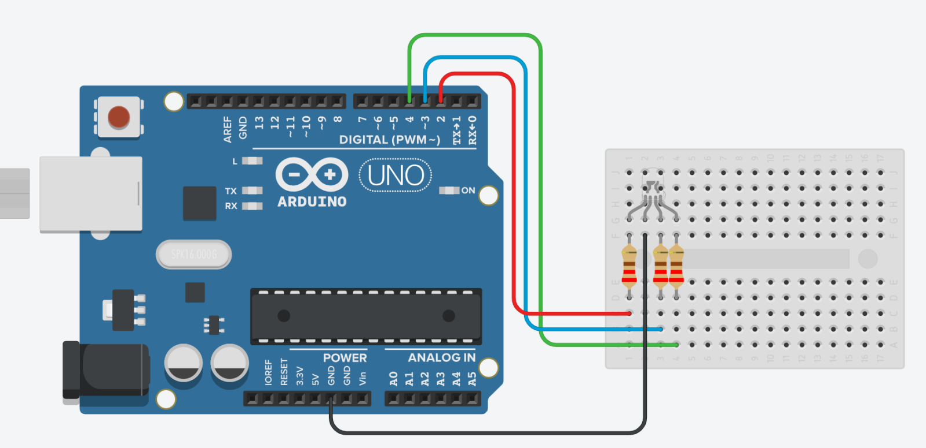
Il codice sottostante genera in modo casuale una combinazione di numeri da 0-255 (funzione random) che pilotano i PIN del diodo (analogWrite) con una tensione da 0 a 5V che fa cambiare al diodo colore ogni secondo.

CODICE
#define pinR 2
#define pinG 4
#define pinB 3

void setup(){
pinMode(pinR, OUTPUT);
pinMode(pinG, OUTPUT);
pinMode(pinB, OUTPUT);
}

void loop(){
analogWrite(pinR, random(255));
analogWrite(pinG, random(255));
analogWrite(pinB, random(255));
delay(1000);
}

PULSANTE (PUSH BUTTON)
E’ un pulsante che non mantiene lo stato se viene rilasciato.
Lo schema mostra come utilizzare il pulsante in modalità NA (normalmente aperto) per accendere il LED interno di Arduino.
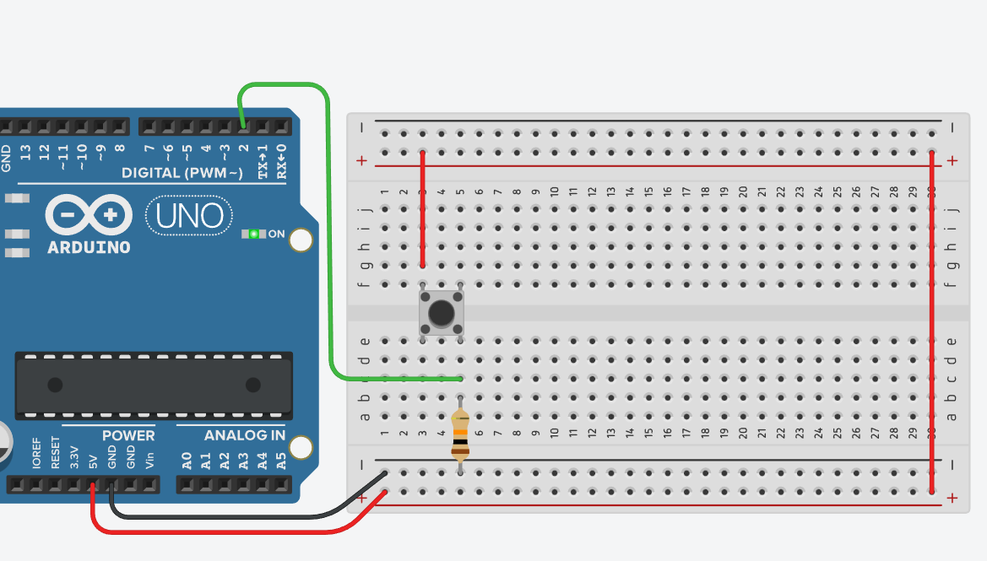
CODICE
int buttonState = 0;

void setup()
{
pinMode(2, INPUT);
pinMode(LED_BUILTIN, OUTPUT);
}

void loop()
{
// read the state of the pushbutton value
buttonState = digitalRead(2);
// check if pushbutton is pressed.
if (buttonState == HIGH) {
// turn LED on
digitalWrite(LED_BUILTIN, HIGH);
} else {
// turn LED off
digitalWrite(LED_BUILTIN, LOW);
}
delay(10); // Delay a little bit to improve simulation performance
}

SELETTORE (SLIDER)
E’ un pulsante che mantiene lo stato se viene rilasciato.
Lo schema mostra come utilizzare il pulsante in modalità NA (normalmente aperto) per accendere il LED interno presente sulle schede Arduino.
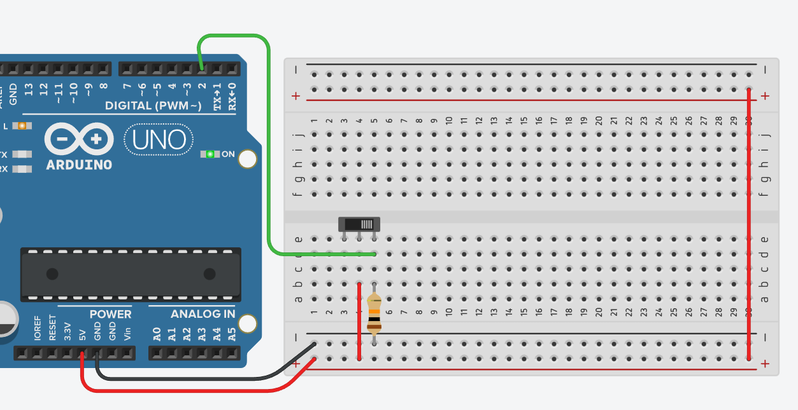
CODICE
int buttonState = 0;

void setup()
{
pinMode(2, INPUT);
pinMode(LED_BUILTIN, OUTPUT);
}

void loop()
{
// read the state of the pushbutton value
buttonState = digitalRead(2);
// check if pushbutton is pressed.
if (buttonState == HIGH) {
// turn LED on
digitalWrite(LED_BUILTIN, HIGH);
} else {
// turn LED off
digitalWrite(LED_BUILTIN, LOW);
}
delay(10); // Delay a little bit to improve simulation performance
}

INTERRUTTORE e PULSANTE in modalita’ PULL-UP SERIALE

Questa configurazione evita l’utilizzo di resistenze esterne.
Bisogna prestare attenzione a leggere l'ingresso HIGH quando l'interruttore è aperto e LOW quando è chiuso.
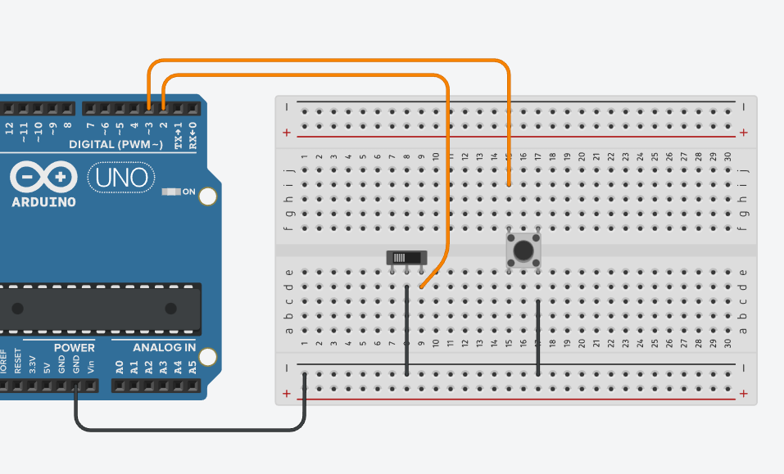
CODICE

void setup() {
Serial.begin(9600);
//configure pin 2-3 as an input and enable the internal pull-up resistor
pinMode(2, INPUT_PULLUP);
pinMode(3, INPUT_PULLUP);
pinMode(LED_BUILTIN, OUTPUT); // PIN13

}

void loop() {
int button1 = digitalRead(2);
Serial.println(button1);

int button2 = digitalRead(3);
Serial.println(button2);

// Con il pullup la logica è invertita, significa il pulsante
//va HIGH quando è aperto e LOW quando viene premuto.
// Attivare il pin 13 quando il pulsante è premuto e spento quando non lo è:

if (button1 == LOW || button2 == LOW) {
digitalWrite(LED_BUILTIN, HIGH);
}
else {
digitalWrite(LED_BUILTIN, LOW);
}

delay(100);
}

POTENZIOMETRO
Il potenziometro è un dispositivo elettrico equivalente ad un partitore di tensione resistivo variabile (cioè a due resistori collegati in serie, aventi la somma dei due valori di resistenza costante, ma di cui può variare il valore relativo).
Può essere usato per generare un segnale di controllo analogico (0-5V) per regolare degli attuatori (es. luminosità di un LED, velocità di un motore ecc.).
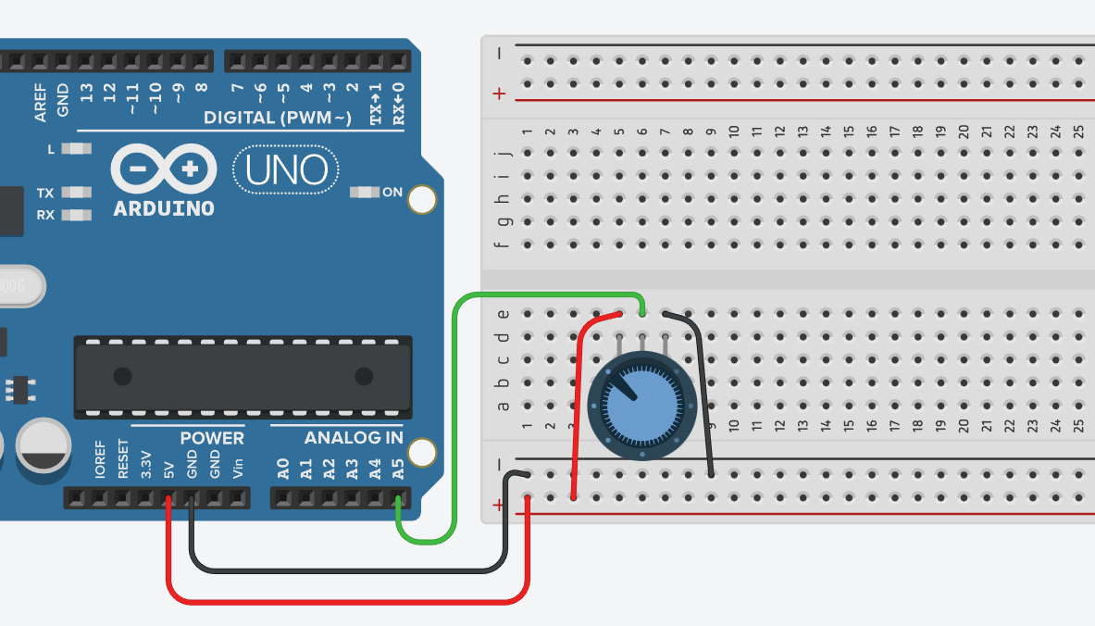
CODICE
int sensorValue = 0;
MONITOR SERIALE
Valore analogico: 1023
Volt: 5.00
Valore analogico: 1023
Volt: 5.00

void setup()
{
pinMode(A5, INPUT);
Serial.begin(9600); // ATTIVA LA COMUNICAZIONE SERIALE
}

void loop()
{
// read the input on analog pin 0:
sensorValue = analogRead(A5);
// print out the value you read:
Serial.print("Valore analogico: ");
Serial.println(sensorValue); // VA A CAPO
Serial.print("Volt: ");
Serial.println(sensorValue * 5.0/1024.0);

delay(1000); // Delay a little bit to improve simulation performance
}

PARTITORE DI TENSIONE A SCALA
Una scala di resistori è un modo semplice per collegare più pulsanti a un singolo pin analogico si Arduino o un altro microcontrollore. Espandendo il concetto di partitore di tensione, la scala del resistore permette di generare varie tensioni di riferimento a ciascun "grado" della scala.
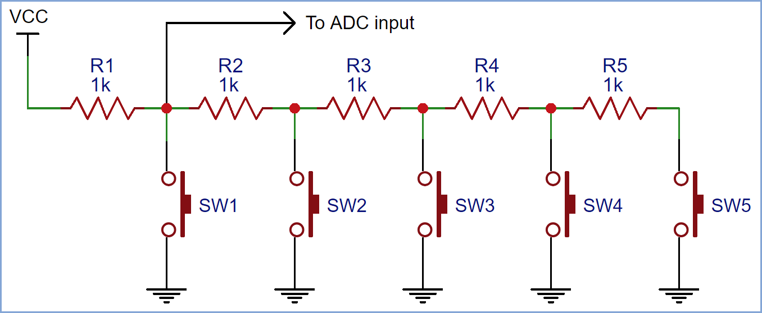
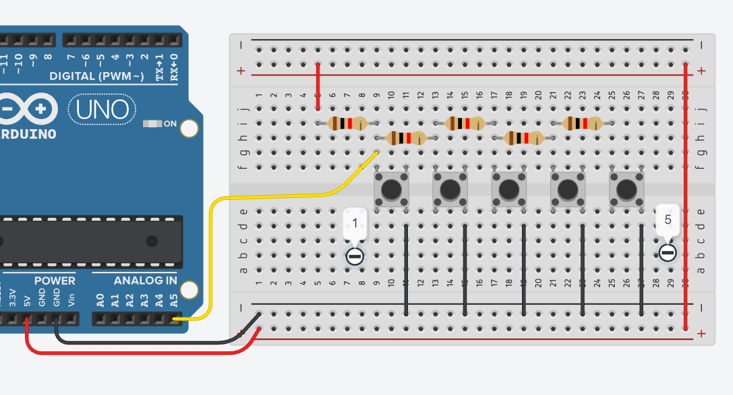
CODICE
#define INPUT_PIN A5

void setup() {
Serial.begin(9600);
pinMode(INPUT_PIN, INPUT);
}
void loop() {
int result = readAnalogButton();
Serial.println(result);
delay(200);
}

int readAnalogButton() {
int button = analogRead(INPUT_PIN);
if (button > 921) return 0;
if (button < 256) return 1;
if (button < 598) return 2;
if (button < 726) return 3;
if (button < 794) return 4;
if (button < 921) return 5;
}

generatore funzioni d’onda con arduino

ONDA QUADRA
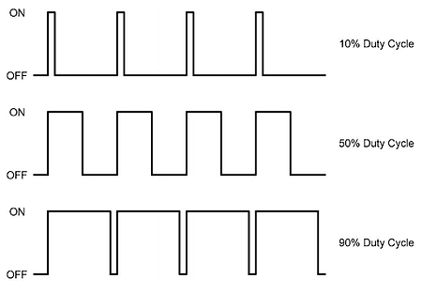
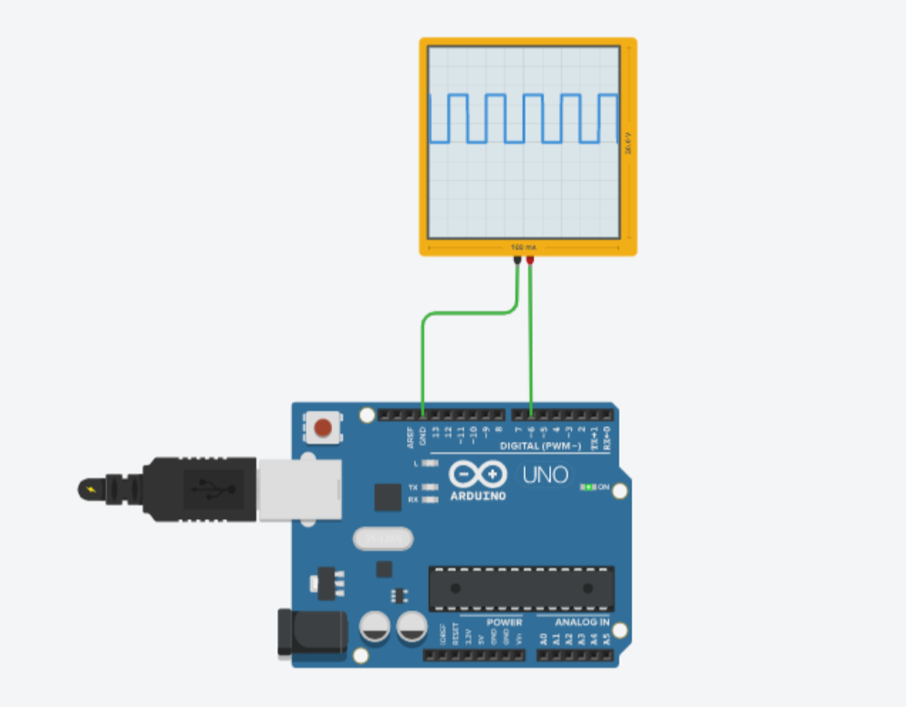
L' onda quadra è un segnale digitale che funziona con livelli logici alternati: 1 (massima ampiezza) e 0 (minima ampiezza).
Viene utilizzato come riferimento temporale nei segnali di clock e nei computer nella trasmissione seriale di informazioni sulle reti di computer.
Riprodurre questo tipo di onda in Arduino è molto semplice, c'è la funzione tone() che si occupa della generazione delle onde quadre, basta chiarire il pin di uscita e la frequenza desiderata del segnale, come si può vedere nel esempio sotto con una frequenza di 50 Hz.
void setup()
{
Serial.begin(9600); // Starts the Serial Monitor
}
void loop() {
// Prints the generated frequency on the screen
Serial.println("the frequency is: 50 Hz");
tone(6, 50); //define the pin in OUTPUT, and the frequency generated in the pin
delay (2000); //Generates the frequency for 2 seconds
}

GESTIONE RELE’ CON ARDUINO
Attivare un motore CC tramite un relè quando viene premuto un pulsante di START.
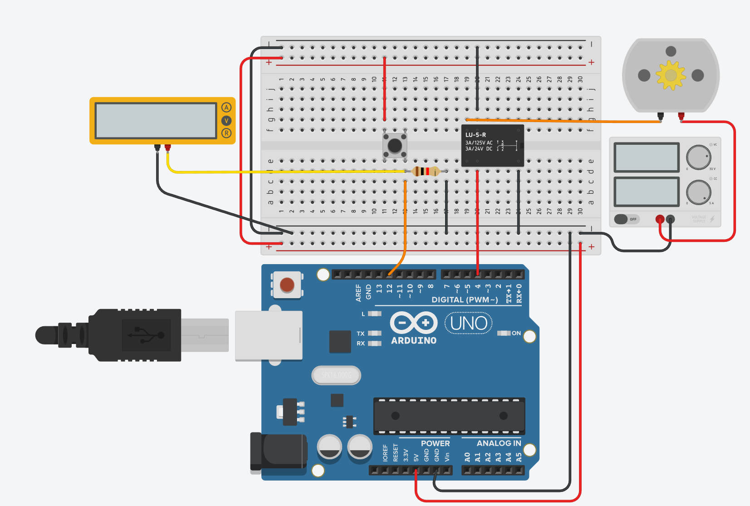
CODICE
int pinAvvio = 12;
int pinRele= 4;
int stato_bottone=LOW;

void setup()
{
pinMode(pinAvvio, INPUT);
pinMode(pinRele, OUTPUT);
}

void loop()
{
stato_bottone= digitalRead(pinAvvio);
if (stato_bottone ==HIGH)
{
digitalWrite(pinRele, HIGH);
}
else
{
digitalWrite(pinRele, LOW);
}
}

VALUTAZIONE DEL TEMPO TRASCORSO CON ARDUINO millis()
Per valutare il tempo trascorso in Arduino si deve impiegare la funzione “millis()” che ritorna il numero di millisecondi trascorsi dall’accensione di Arduino.
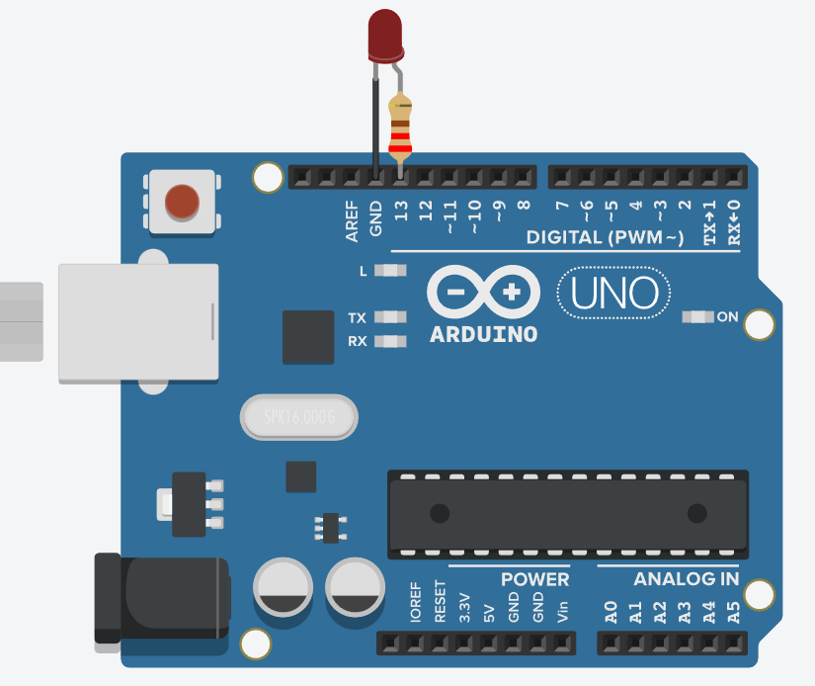
CODICE
const int ledPin = LED_BUILTIN;// the number of the LED pin
int ledState = LOW; // ledState used to set the LED
long previousMillis = 0; // will store last time LED was updated need a long 2^32
// constants won't change :
const long interval = 1000; // interval at which to blink (milliseconds)

void setup() {
pinMode(ledPin, OUTPUT);
}

void loop() {
long currentMillis = millis();

if (currentMillis - previousMillis >= interval) {
previousMillis = currentMillis; // save the last time you blinked the LED
// if the LED is off turn it on and vice-versa:
if (ledState == LOW) { ledState = HIGH; }
else { ledState = LOW; }
// set the LED with the ledState of the variable:
digitalWrite(ledPin, ledState);
}
}

ESERCIZIO millis()
Attivare un motore DC tramite un relè quando viene premuto per almeno 3 secondi un pulsante di START.
CODICE
int stato_bottone=LOW;
long tempo;
long counter=0;
long delta_t;

void setup()
{
pinMode(4, OUTPUT); // pin comando relè
pinMode(12, INPUT); // pin stato bottone
}

void loop()
{
stato_bottone= digitalRead(12);
if (stato_bottone ==HIGH){
counter++;
if (counter==1) {tempo = millis();}
delta_t = millis() - tempo;
if (delta_t>=3000){ digitalWrite(4, HIGH); }
}
else
{
tempo = millis();
digitalWrite(4, LOW);
counter=0;
}
}

LAMPEGGIO LED CON MILLIS

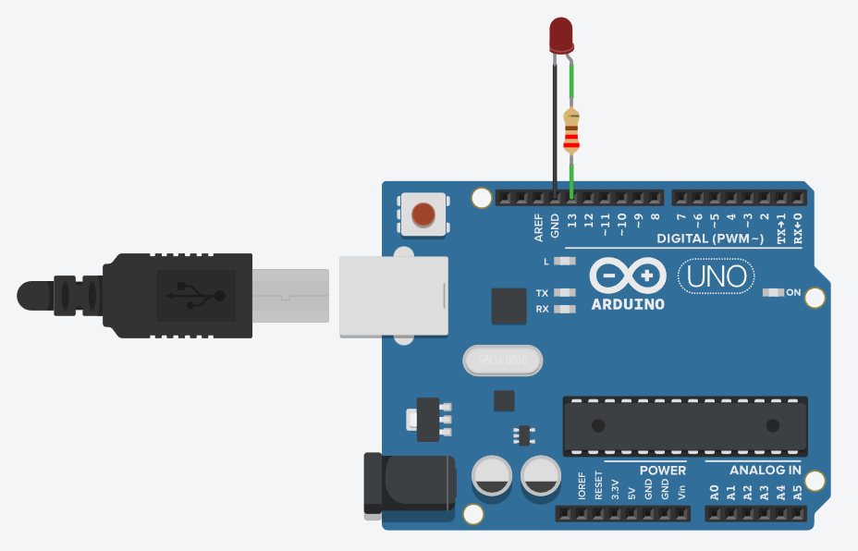
(millis() / 500) % 2) vale 1 per 500ms e 0 per i successivi 500ms

+----------+--------------+------------------+
| millis() | millis()/500 | (millis()/500)%2
+----------+--------------+------------------+
| ... | | |
| 1499 | 2 | 0 (LOW) |
| 1500 | 3 | 1 (HIGH) |
| 1501 | 3 | 1 (HIGH) |
| ... | | |
| 1999 | 3 | 1 (HIGH) |
| 2000 | 4 | 0 (LOW) |
| 2001 | 4 | 0 (LOW) |
| ... | | |
| 2499 | 4 | 0 (LOW) |
| 2500 | 5 | 1 (HIGH) |
| 2501 | 5 | 1 (HIGH) |
| ... | | |
+----------+--------------+------------------+

void setup()
{
pinMode(LED_BUILTIN, OUTPUT);
}

void loop()
{
/* delay bloccante
digitalWrite(LED_BUILTIN, HIGH); // turn the LED on (HIGH is the voltage level)
delay(500); // Wait for 500 millisecond(s)
digitalWrite(LED_BUILTIN, LOW); // turn the LED off by making the voltage LOW
delay(500); // Wait for 500 millisecond(s)
*/
// millis
digitalWrite(LED_BUILTIN,(millis() / 500) % 2);
}

IL RELE’ ALLO STATO SOLIDO (SSR)
Gli SSR (solid state relays) sono relè privi di contatti meccanici.
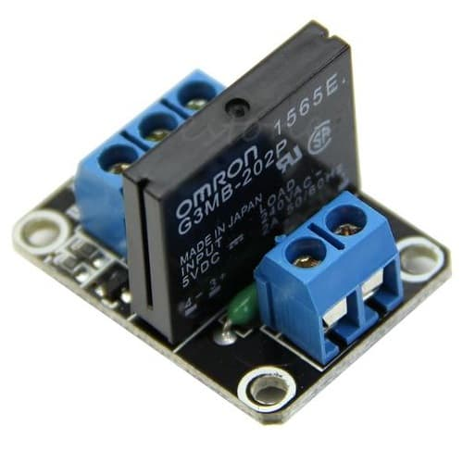
Un relè a stato solido è un dispositivo elettrico di commutazione che, attraverso l’utilizzo di un fotoaccoppiatore, trasmette e fornisce elettricità all’uscita.
Quando è attivato, il segnale ottico di ingresso funziona da “interruttore” e consente a un segnale in alta tensione di far passare corrente attraverso l’uscita del SSR.
Come per i relè elettromeccanici gli SSR permettono di implementare:
- Separazione galvanica fra circuito di comando e circuito di potenza;
- Separazione dei circuiti in C.A. e in C.C.;
- Interfaccia fra circuiti elettronici e di potenza;
- Funzioni di commutazione.

Campi applicativi dei relè a stato solido
I vantaggi principali dei relè a stato solido hanno direttamente a che fare con le caratteristiche di produzione.
Un SSR è infatti un relè elettronico con:
- Capacità di commutazioni ad altissime frequenze. Contrariamente agli EMR (elettromeccanici) con attivazione elettromeccanica che richiedono tempi di intervento di circa 15 millisecondi, gli SSR diminuiscono queste tempistiche di oltre 10 millisecondi, con una durata che va da 1 a 5 millisecondi.
- Una lunga vita elettrica anche con ritmi di commutazione molto elevate. Questo vantaggio viene garantito dalla componentistica elettronica all’interno dei relè.
- Un rumore elettrico azzerato (silenziosità elettrica con commutazione non udibile)
- Ingombri ridotti. Quest’ultima caratteristica è sicuramente apprezzata in tutti i campi ma diventa una qualità fondamentale e discriminante nelle applicazioni su schede elettroniche.

NB: La gestione con Arduino è del tutto analoga ai relè elettromeccanici.

I TRANSISTOR
I transistor si possono dividere in due grandi famiglie:
- la famiglia dei “BJT: bipolar junction transistor”
- la famiglia dei “MOSFET: metal-oxide-semiconductor-field-effect-transistor“ comunemente detto MOS.

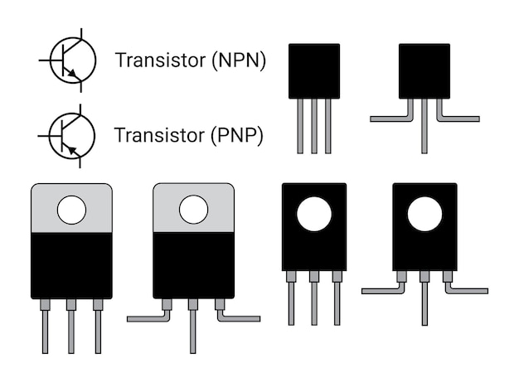
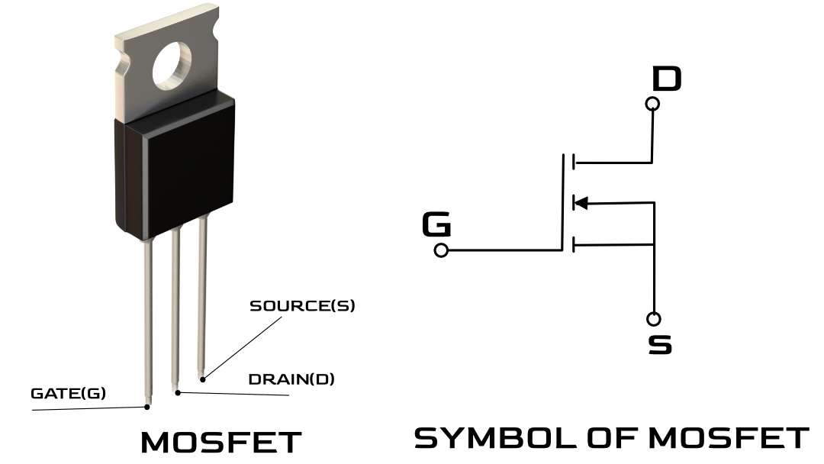

transistor BJT (bipolar junction transistor)
La differenza principale tra le due famiglie risiede nella tecnologia con cui vengono realizzati.
Il BJT viene implementato tramite una giunzione bipolare costituita da silicio drogato in maniere differenti in tre zone dette regione di base, regione di collettore e regione di emettitore.
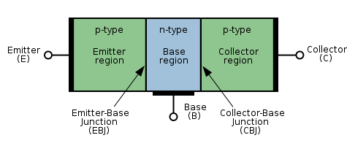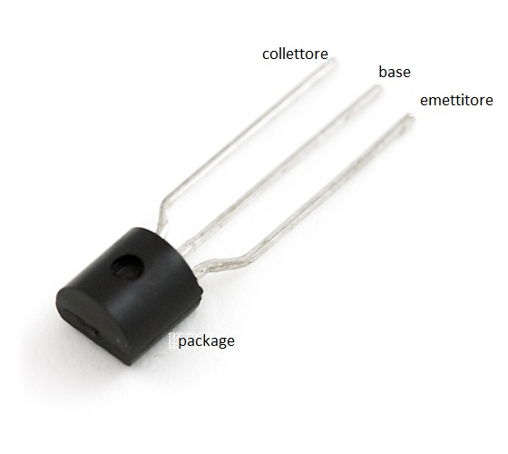
I terminali delle tre regioni vengono metallizzati per creare i contatti che successivamente usciranno dal package del componente per poter essere saldati sulla scheda elettronica.
L’applicazione di tensioni adeguate sui terminali di collettore ed emettitore e l’imposizione di un flusso di corrente nella regione di base fanno funzionare il BJT in una delle sue tre regioni di lavoro: saturazione e interdizione nel caso si voglia farlo lavorare come interruttore, zona lineare nel caso si voglia realizzare un amplificatore.

transistor MOS (MOSFET)
Il MOS (MOSFET) invece è strutturato in maniera differente tramite tre strati: lo strato di metallo, lo strato di ossido e quello di semiconduttore.
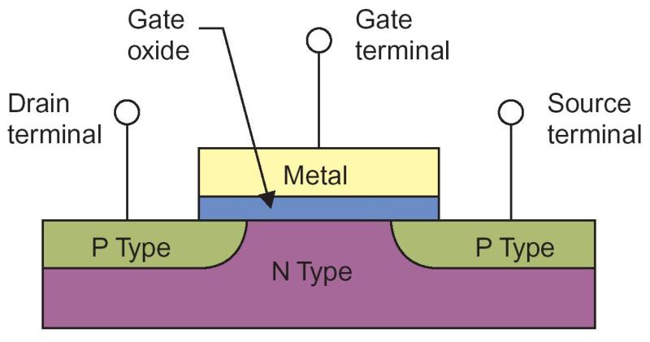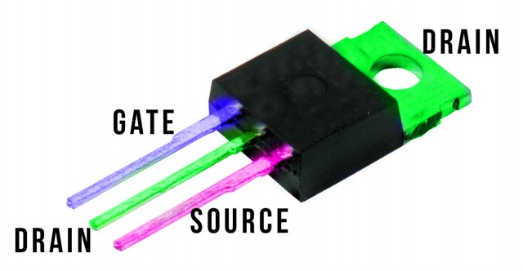
Il principio fisico su cui si basa è diverso rispetto a quello del BJT. I terminali sono sempre tre, cambiano solo i nomi: qui abbiamo gate, drain e source.
Come dice il nome stesso del transistor il funzionamento si basa sul cosiddetto effetto di campo che crea un canale in cui possono fluire gli elettroni tra source e drain, quando ai terminali sono applicate le corrette tensioni.
Anche con questo dispositivo le regioni di lavoro sono tre: interdizione e triodo che determinano il funzionamento come interruttore e la saturazione che determina il funzionamento come amplificatore.

BJT vs MOS (MOSFET): Caratteristiche Tecniche
Fatta una sintetica panoramica sulle principali tecnologie costruttive, possiamo addentrarci nelle caratteristiche tecniche delle due famiglie di transistor per capire quali siano gli aspetti di maggiore rilievo che fanno pendere l’ago della bilancia dalla parte dei BJT o dalla parte dei MOS.
Nell’ambito digitale, ad esempio dei microprocessori e dei circuiti integrati regna sovrano senza rivali il MOSFET.
La sua caratteristica di essere auto-isolato (auto-isolato: dispositivo che può essere implementato nella stessa regione di silicio assieme ad altri componenti ad esso uguali, senza interferire con il funzionamento dei dispositivi adiacenti, grazie ad un isolamento elettrico dato dal processo produttivo) rende molto facile la connessione in serie o in parallelo di questi dispositivi senza strati di silicio aggiuntivi, operazione che con i BJT non è possibile senza l’aggiunta di strati di silicio tra un transistor e l’altro. Questo riduce notevolmente i costi e la complessità del progetto rendendo il MOS il dispositivo perfetto.
Quando si comincia a parlare di commutazioni, trasferimento di potenza e quindi, di convertitori switching di potenza è opportuno riconsiderare il BJT. Infatti per il trasferimento di potenze maggiori di 1 kW e correnti superiori ai 200 A il MOSFET lascia il posto al BJT (e ad altri componenti …).
Il BJT infatti regge potenze fino a 2 kW e correnti fino a 500 A. Se per le piccole potenze c’è bisogno di frequenze di commutazione elevate il MOS si rivela un’ottima scelta perché il BJT non sostiene elevate frequenze di commutazione.
Inoltre nei convertitori switching la dimensione dei componenti, come induttori e condensatori, risulta inversamente proporzionale alla frequenza. Per cui se in fase di progetto si decide di mantenere contenute le dimensioni dei componenti aumentando la frequenza di commutazione, con il MOS possiamo andare fino a frequenze di qualche MHz contro i 100 kHz scarsi del BJT.
Altro aspetto in cui il MOSFET vince la battaglia con il BJT è il metodo di controllo.
- nel BJT il circuito di pilotaggio deve essere in grado di dare corrente costante nella base del BJT, operazione non sempre facile soprattutto in fase di commutazione o quando si pilotano carichi che richiedono grandi quantità di corrente.
- il MOS a sua volta deve essere pilotato con una tensione di gate costante molto più facile da ottenere sia in fase di commutazione sia in fase di pilotaggio di carichi che richiedono grandi correnti.

Quando usare i transistor BJT e MOSFET
Nell’elettronica digitale, nei microprocessori e nei circuiti integrati si utilizza il MOSFET.
La sua principale caratteristica è quella di essere auto-isolato: dispositivo che può essere implementato nella stessa regione di silicio assieme ad altri componenti ad esso uguali, senza interferire con il funzionamento dei dispositivi adiacenti, grazie ad un isolamento elettrico dato dal processo produttivo.
Questo facilita la connessione in serie o in parallelo di questi dispositivi senza strati di silicio aggiuntivi, operazione che con i BJT non è possibile senza l’aggiunta di strati di silicio tra un transistor e l’altro. La cosa riduce notevolmente i costi e la complessità del progetto rendendo il MOSFET il transistor utilizzato nella realizzazione dei microchip.
Se abbiamo bisogno di commutazioni, trasferimento di potenza e quindi, di convertitori switch di potenza è ben utilizzare il transistor BJT. Infatti per il trasferimento di potenze maggiori di 1 kW e correnti superiori ai 200 A il transistor BJT è da preferire al transistor MOSFET. Il BJT riesce a mantenere potenze fino a 2 kW e correnti fino a 500 A. Tuttavia considerando che per le piccole potenze c’è bisogno di frequenze di commutazione elevate il MOS è di nuovo un’ottima scelta rispetto al transistor BJT.
Inoltre quando spento non permette alla corrente di scorrere, e ciò si traduce nella riduzione della potenza dissipata. Tale dispositivo fornisce un considerevole risparmio energetico e previene il surriscaldamento del circuito, una delle principali problematiche dei circuiti integrati.
Riassumendo:
-il MOSFET può gestire i cambi di stato con frequenze nell’ordine dei MHz,
-il BJT riesce a gestire frequenze di commutazione al di sotto dei 100 kHz.

IL TRANSISTOR BJT
Il transistor a giunzione bipolare (abbreviazione comunemente utilizzata BJT, dall'inglese bipolar junction transistor) è una tipologia di transistor largamente usata nel campo dell'elettronica analogica principalmente come amplificatore di corrente e interruttore elettronico.
Esso è composto da tre strati di materiale semiconduttore drogato (drogaggio: aggiunta al semiconduttore puro ("intrinseco") di piccole percentuali di atomi non facenti parte del semiconduttore stesso, es. fosforo e arsenico per giunzione “n” e boro e alluminio per giunzione “p”, allo scopo di modificare le proprietà elettroniche del materiale) , solitamente silicio, in cui lo strato centrale ha drogaggio opposto agli altri due, in modo da formare una doppia giunzione p-n.
Ogni strato è un terminale. Quello centrale prende il nome di base, quelli esterni sono detti collettore ed emettitore.
DIMENSIONAMENTO DI MASSIMA DELLA Rb PER ATTIVARE IL TRANSISTOR
Paramento fondamentale di un transistor è il suo hfe , cioè il guadagno di corrente o fattore di amplificazione:
Ic = hFE * Ib
Nei dimensionamenti conviene tutelarsi prendendo il valore minimo.
La corrente Ic gestibile con un semplice BJT è dell’ordine delle centinaia di milli-amper.
Nota la Ic necessaria all’utilizzatore (motore, lampada ecc.) si calcola la Ib attraverso l’hFE del transistor scelto (che deve essere in grado di gestire la Ic richiesta): Ib= Ic/ hFE.
Ipotizzando una caduta di tensione tipica Vbe del transistor di 0.8V (recuperabile dalla scheda tecnica del BJT) si ricava la Rb necessaria a limitare la corrente di base: Rb = (Vmicro -0.8) / Ib ohm.
Ad esempio per un motore che assorbe 200mA con un BJT che ha hFE=50 la Rb comandata da Arduino vale:
Ib= 0.2/50 Rb= (5-0.8)/ (0.2/50)= 1050 ohm.

ESERCIZIO BJT
Avviare una lampada di emergenza e un motore di bassa potenza a 12V tramite un transistor BJT.
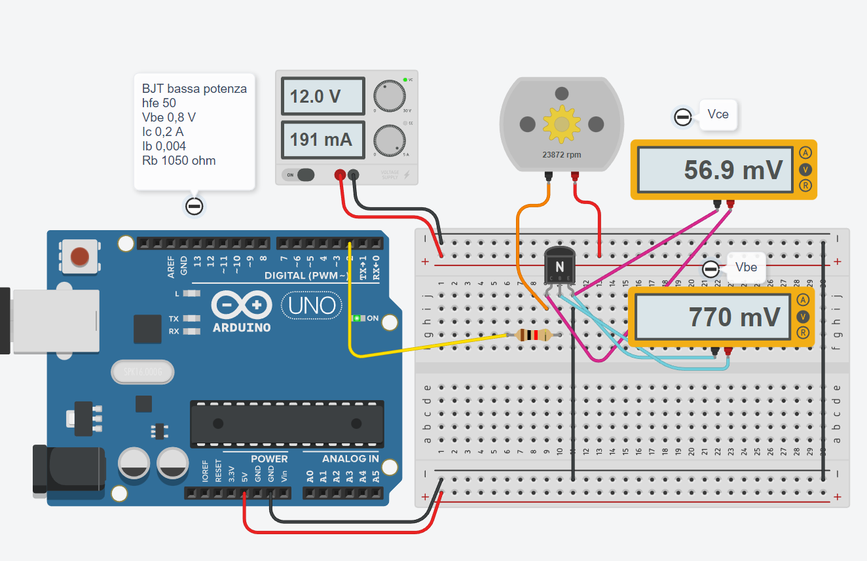
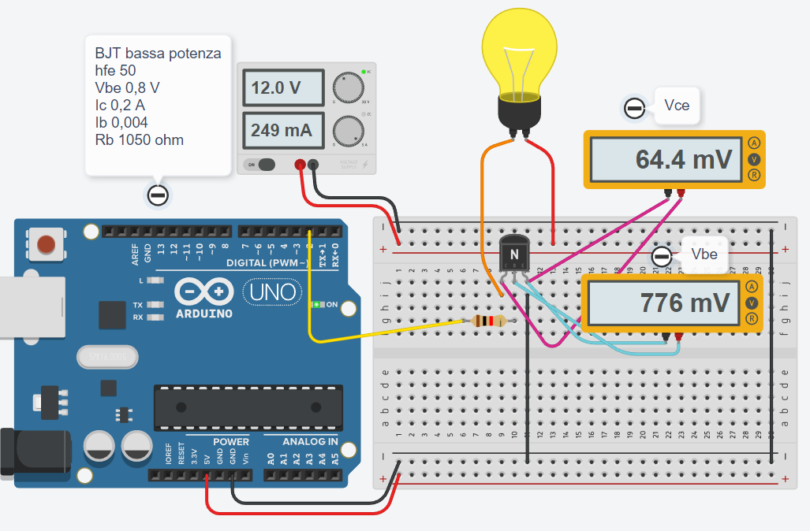
COMPITO
- Modificare il circuito per avviare un motore di bassa potenza a 5V.
- Modificare il circuito per avviare un motore di bassa potenza a 24V.

TRANSISTOR PER PILOTARE RELE’ DI POTENZA (TENSIONE>5V)
Nel caso in cui l’utilizzatore da attivare sia collegato alla rete elettrica a 220V si può utilizzare un relè di potenza (generalmente con una tensione bobina superiore a 5V) attivato da un transistor pilotato dal microcontrollore a 5V (la corrente Ic richiesta dalla bobina del relè non può essere fornita direttamente dal microcontrollore) .
Il transistor verrà pilotato dal microcontrollore a 5V sulla resistenza di base dove è richiesta una corrente Ib molto inferiore a quella di collettore necessaria ad attivare il relè (Ib= Ic/hFE).
Del relè deve essere nota la corrente minima necessaria ad attivare la bobina e la tensione minima richiesta ai suoi capi .
La R₂ in serie alla bobina del relè serve per limitare correttamente la tensione sulla bobina poiché generalmente l’alimentatore usato per il relè è a 12 o 24V.
Ad esempio se il relè necessità di 12V e 100mA, utilizzando un alimentatore da 24V, sulla R2 dovremo avere
24-12=12V (trascurando la Vce nel transitor).
Di conseguenza per avere una Ic=50ma servirà una resistenza R₂= 12/0.05= 240 ohm.
La potenza che la R2 deve dissipare è pari a Pot. = 0.05 * 12V = 0.6 watt ( scegliere R da 1 watt).
>5v
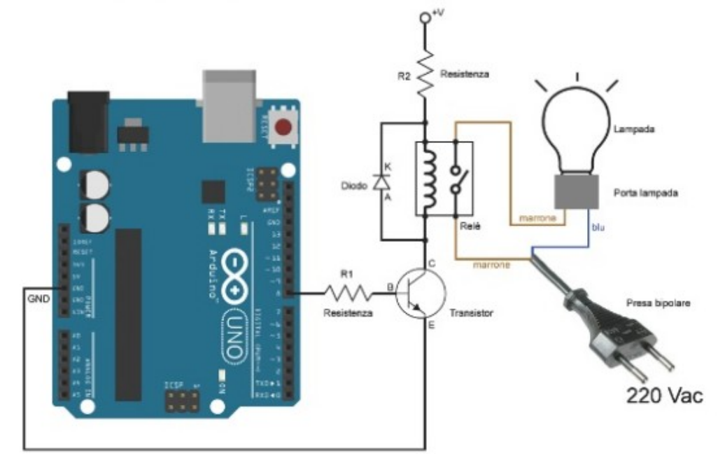

ESERCIZIO BJT + RELE’
Si vuole accendere e spegnere una lampada a 220V tramite Arduino.
Il relè impiegato ha una bobina che necessita di una tensione di alimentazione di 5V e una corrente di 40 mA.
La sua resistenza vale quindi (V/I) 125 ohm.
Trascurando la caduta di tensione Vce sul transistor servirà una resistenza R2 in serie al relè che abbia una caduta di tensione pari a 7V (12-5).
Quindi la R2 varrà 175 ohm (7/0.04) con una potenza da dissipare pari a circa 0.28W (scegliere R da 1 watt!).
La resistenza di base R1 si calcola noto l’ “hfe” del transistor.
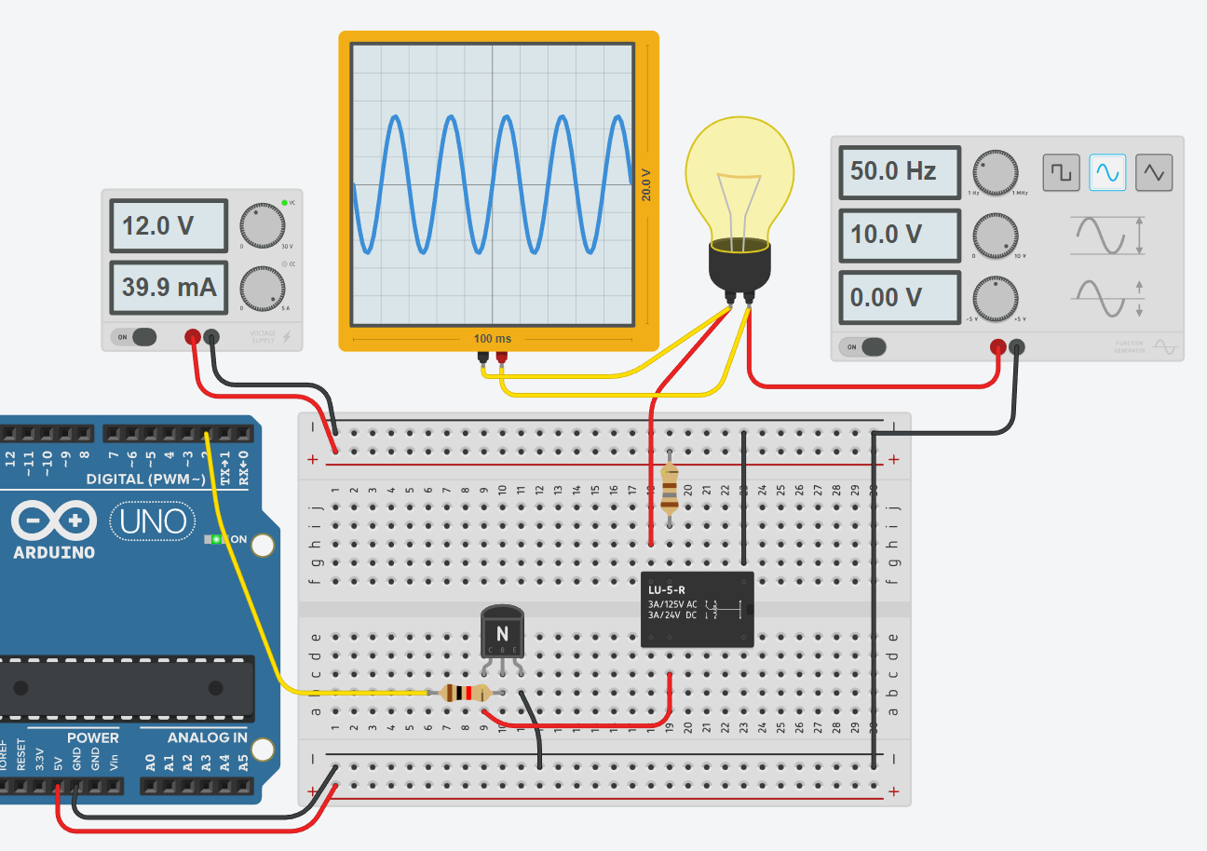
Usare il generatore di funzioni d’onda per simulare l’alternata
CODICE
void setup()
{
pinMode(2, OUTPUT);
}

void loop()
{
digitalWrite(2, HIGH);
}

ESERCIZIO BJT + RELE’
Si vuole avviare il motore CC da 18v per 10 s quando viene premuto il pulsante start.
Il motore viene comandato tramite un relè che assorbe 48mA con una tensione di 6V.
Per alimentare il relè si ha un alimentatore da 12V.
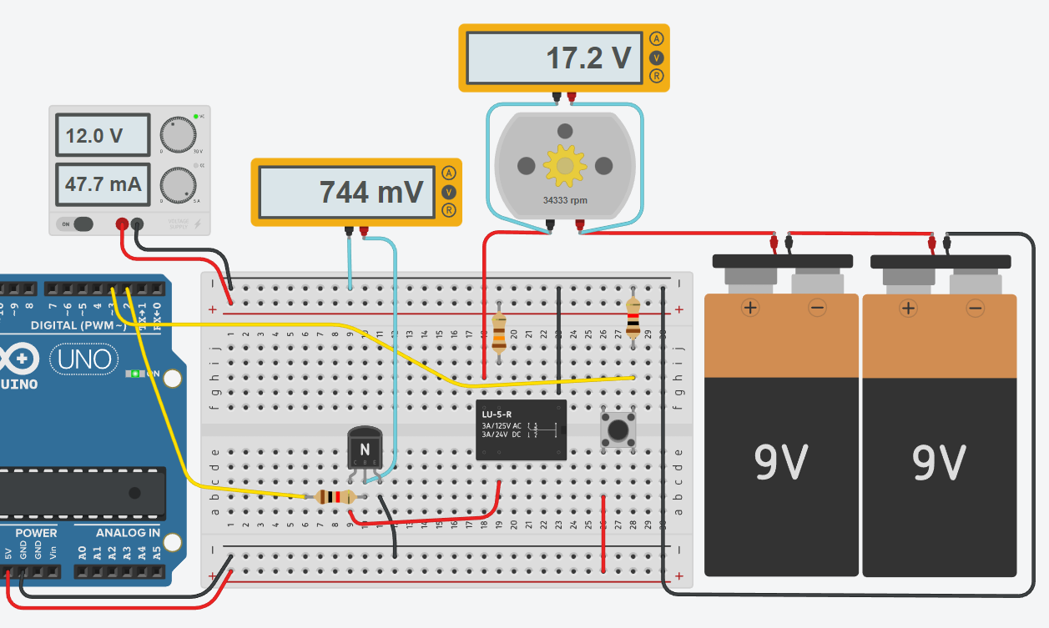
CODICE
int statoStart;
long t0;
bool flagAttivo=false;
int tempoAttivazione=10*1000;

void setup()
{
Serial.begin(9600);
pinMode(2, OUTPUT); // pin BJT
pinMode(3, INPUT); // pin START
}

void loop()
{
statoStart= digitalRead(3);
Serial.println(statoStart);

if (statoStart== HIGH) {
t0= millis();
digitalWrite(2, HIGH);
Serial.println("ON");
flagAttivo= true;
}
else if (flagAttivo && (millis()-t0)>tempoAttivazione) {
digitalWrite(2, LOW);
Serial.println("OFF");
flagAttivo= false;
}
delay(100);
}

IL TRANSISTOR DI POTENZA (DARLINGTON)
Un Darlington utilizza almeno due transistor bipolari in cui i collettori sono legati insieme, l'emettitore del transistor più piccolo è legato alla base del transistor più grande, mentre le connessioni del circuito sono fatte all'emettitore dal transistor più grande e la base del transistor più piccolo è l’ingresso.
In questo modo si ottiene un guadagno di potenza maggiore di quello che può fornire un singolo transistor.
Il guadagno di corrente è il prodotto dell'hfe di ogni singolo transistor, mentre la maggior parte della corrente è trasportata dal transistor più grande.
Un classico transistor di potenza è il TIP 120 di cui si allega un estratto del datasheet.
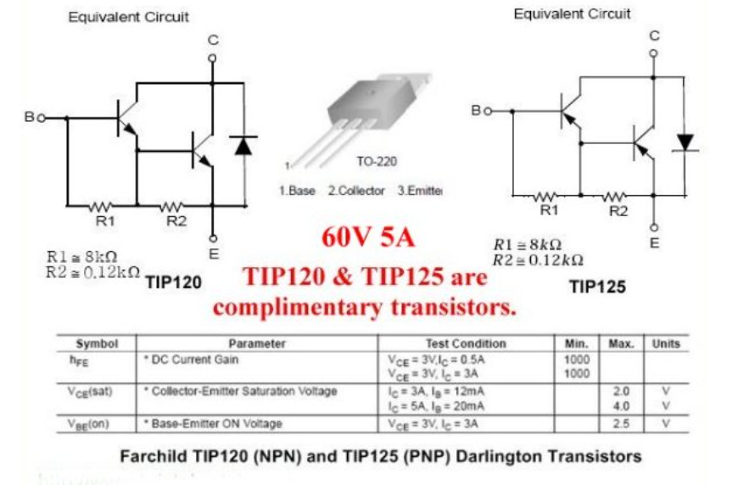
Collegamento tipico del TIP120 per pilotare un motore CC.
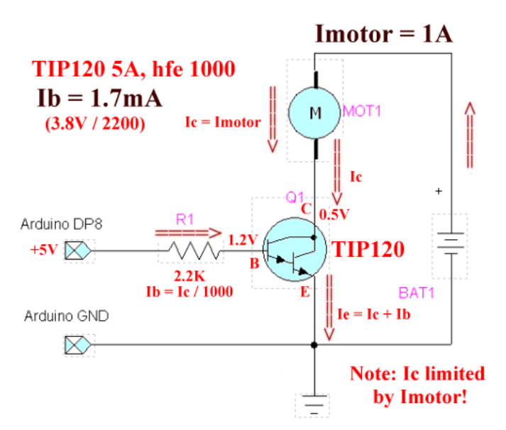

TIP120 per attivare ELEMENTO riscaldante resistivo
Una resistenza elettrica percorsa da corrente continua genera un potenza termica pari a quella elettrica assorbita (Joule) :
Potenza = V*I [watt] .
Tramite un transistor di potenza TIP120 (Ic max 5A) si vuole generare una potenza termica di circa 115 watt.
Sul simulatore Thinkercad si può osservare la corrente prodotta dal generatore di tensione: 5A.
Il prodotto V_{R} * I= 23.1 * 5=115.5watt fornisce la potenza dissipata dalla resistenza.
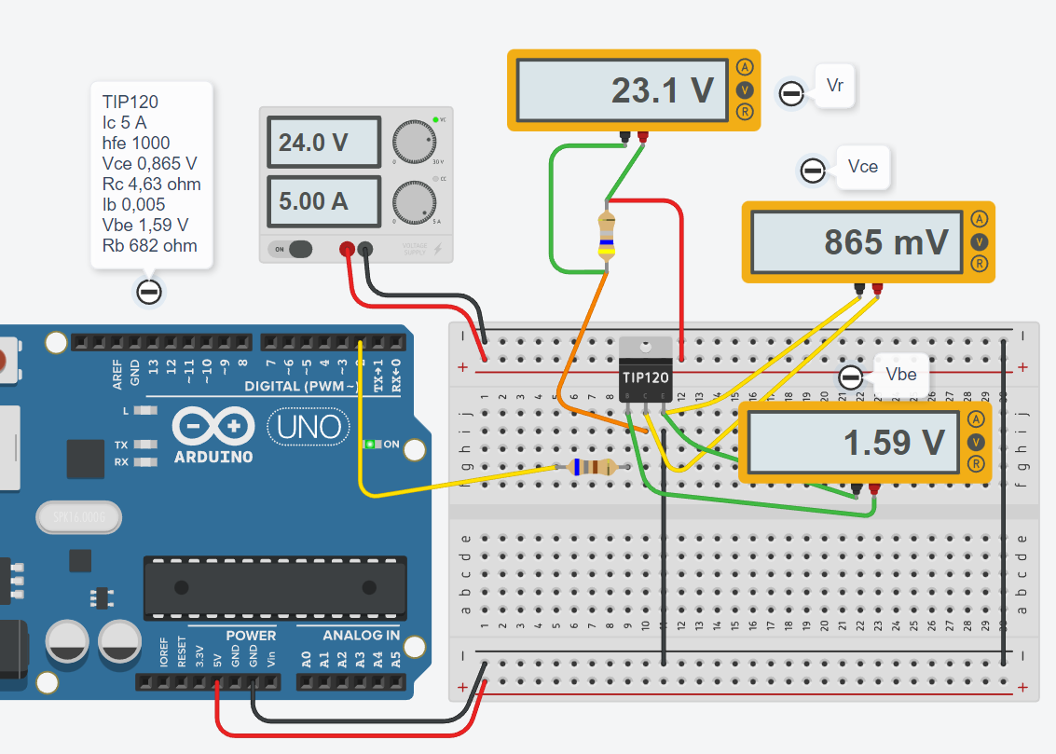

DI QUANTO AUMENTA LA TEMPERATURA DI UN CONDUTTORE PERCORSO DA CORRENTE?

IL TRANSISTOR MOSFET
Un MOSFET a canale N è un transistor che funziona utilizzando una tensione di ingresso positiva.
Ha una resistenza di ingresso estremamente elevata (quasi infinita) che consente di utilizzare il MOSFET come interruttore comandato da un microcontrollore (in grado di produrre una tensione positiva sufficiente a portarlo in saturazione). Come per il BJT può anche essere usato come amplificatore di corrente.
La nomenclatura dei pin del MOSFET è diversa da quella del BJT:
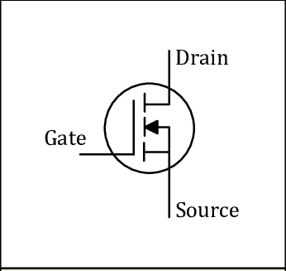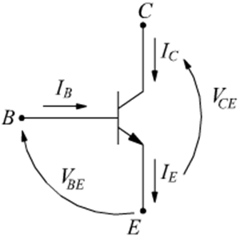
Applicando un'opportuna tensione di pilotaggio al gate G di un MOSFET, la resistenza del canale drain-source (D-S), R_{DS}(on) varia da un valore di molte centinaia di kΩ (circuito aperto) ad un valore inferiore a 1Ω (cortocircuito).

Un esempio di utilizzo del MOSFET come interruttore
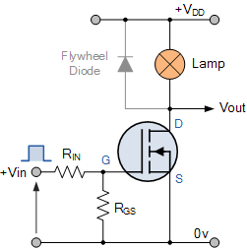
In questo circuito viene utilizzato un MOSFET a canale N per accendere e spegnere una semplice lampada.
La tensione di ingresso del gate V_{GS} viene portata ad un livello di tensione positivo appropriato (da minimo 2-3V e oltre) per accendere il dispositivo e a un livello di tensione 0 per spegnerlo .
Se il carico resistivo della lampada dovesse essere sostituito da un carico induttivo come una bobina, un solenoide o un relè, sarebbe necessario un "diodo di protezione" in parallelo al carico per proteggere il MOSFET da eventuali correnti di ritorno.
La potenza dissipata nel MOSFET ( P_{D} ) dipende dalla corrente che scorre attraverso il canale I_{D} a saturazione e anche dalla “resistenza” del canale R_{DS} (on) .

DIMENSIONAMENTO MOSFET come interruttore
Supponiamo di dover accendere una lampada di potenza a 6 V (24 W).
Il MOSFET standard impiegato ha un valore di resistenza di attivazione del canale R_{DS}(on) di 0,1 ohm.
Calcolare la potenza dissipata nel dispositivo di commutazione MOSFET.
La corrente che scorre attraverso la lampada è calcolata come:
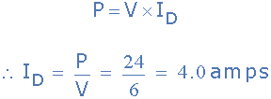
Quindi la potenza dissipata nel MOSFET sarà data come:
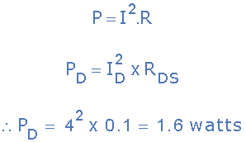
Quando si utilizza il MOSFET come interruttore per controllare motori CC o carichi elettrici con correnti di spunto elevate, la resistenza del canale "ON" ( R_{DS}(on) ) tra drain D e il source S è molto importante.
Poiché la relazione di potenza di base è: P = I² R , un valore di resistenza del canale R_{DS}(on) elevato comporterebbe semplicemente la dissipazione e lo spreco di grandi quantità di potenza all'interno del MOSFET stesso con conseguente aumento eccessivo della temperatura, che se non controllato potrebbe causare il riscaldamento e il danneggiamento del MOSFET a causa di un sovraccarico termico.
Un valore R_{DS}(on) più basso per la resistenza del canale è anche un parametro desiderabile in quanto aiuta a ridurre la tensione di saturazione effettiva del canale ( V_{DS}(sat) = I_{D} *R_{DS}(on) ) attraverso il MOSFET e quindi funzionerà ad una temperatura più bassa.
I MOSFET di potenza hanno generalmente un valore R_{DS}(on) inferiore a 0,01Ω che consente loro di funzionare a temperature basse, prolungando la loro durata operativa.
Una delle principali limitazioni quando si utilizza un MOSFET come dispositivo di commutazione è la massima corrente di drenaggio D che può gestire.
Quindi il parametro R_{DS}(on) è una guida importante per l'efficienza di commutazione del MOSFET ed è semplicemente dato come rapporto di V_{DS} / I_{D} quando il transistor è attivo.
Quando si utilizza un MOSFET o qualsiasi tipo di transistor ad effetto di campo come dispositivo di commutazione a stato solido, è sempre consigliabile selezionare quelli che hanno un valore R_{DS}(on) molto basso e dotarli di un dissipatore di calore adatto per aiutare ridurre qualsiasi fuga termica e danni.
I MOSFET di potenza utilizzati come interruttore generalmente hanno una protezione da sovracorrente integrata nel loro design, ma per applicazioni ad alta corrente il transistor a giunzione bipolare BJT è una scelta migliore.

Controllo motore MOSFET di potenza
L’elevatissima resistenza di ingresso (o di gate) del MOSFET, la velocità di commutazione molto elevata e la facilità con cui possono essere pilotati li rendono ideali per interfacciarsi con amplificatori operazionali, porte logiche standard e microcontrollori.
Tuttavia, è necessario prestare attenzione per garantire che la tensione di ingresso gate-source (G-S) sia scelta correttamente perché quando si utilizza il MOSFET come interruttore , il dispositivo deve presentare una bassa resistenza del canale R_{DS}(on), proporzionale alla tensione di gate di ingresso.
I MOSFET di potenza di tipo a soglia bassa potrebbero non commutare su "ON" fino a quando non sono stati applicati almeno 3 V o 4 V alla sua porta e se l'uscita dalla porta logica è solo +5 V logico potrebbe non essere sufficiente per portare completamente il MOSFET in saturazione.
Per micro controlli tipo Arduino , ESP32 ecc. sono disponibili MOSFET a soglia bassa progettati per l'interfacciamento con soglie comprese tra 1,5 V e 2,0 V.
I MOSFET di potenza possono essere utilizzati per controllare il movimento di motori CC o motori passo-passo brushless direttamente dalla logica del computer o utilizzando controller di tipo PWM (pulse-width modulation).
I MOSFET, controllati in PWM, possono essere utilizzati per controllare di velocità di funzionamento dei motori CC in modo fluido e silenzioso.

circuito motore CC MOSFET di potenza semplice
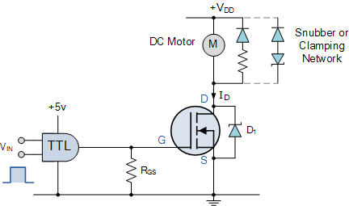
Poiché il carico del motore è induttivo, un semplice diodo di protezione è collegato in parallelo al motore per dissipare l'eventuale fem generata dal motore quando il MOSFET lo spegne.
È inoltre possibile utilizzare una rete di bloccaggio formata da un diodo zener in serie con il diodo per consentire una commutazione più rapida e un migliore controllo della tensione inversa di picco e del tempo di caduta.
Per una maggiore sicurezza, è anche possibile posizionare un diodo Zener o al silicio D₁ aggiuntivo attraverso il canale di un interruttore MOSFET quando si utilizzano carichi induttivi, come motori, relè, solenoidi, ecc., per sopprimere i transitori di commutazione di sovratensione e il rumore, fornendo una protezione aggiuntiva al Interruttore MOSFET se necessario.
Il resistore R_{GS} viene utilizzato come resistore di pull-down per aiutare a ridurre la tensione di uscita TTL a 0 V quando il MOSFET è disattivato.
Tipicamente si usa 1K.

IRF520 MOSFET
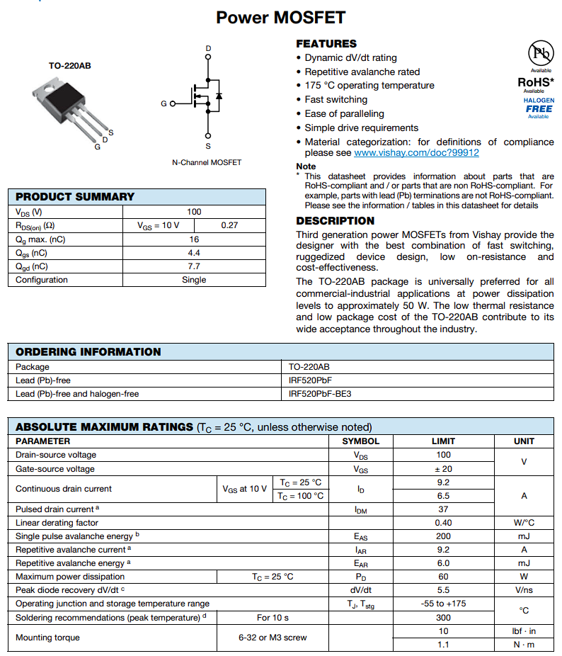

MODULO IRF520 MOSFET
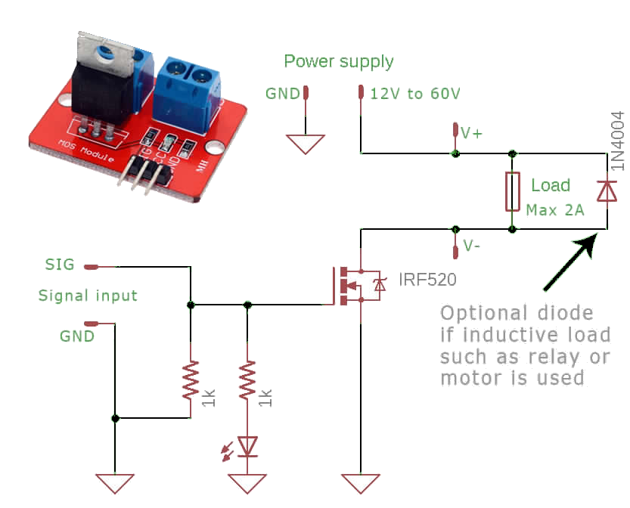

IRF520 MOSFET module can control DC load using Arduino without a relay.
This device can work with up to 100V and continuously control a 2A load.
With proper heat sink it can handle up to 9A.

ESERCIZIO CON NMOS
Attivare una lampada a 12V e 250mA tramite un MOSFET.
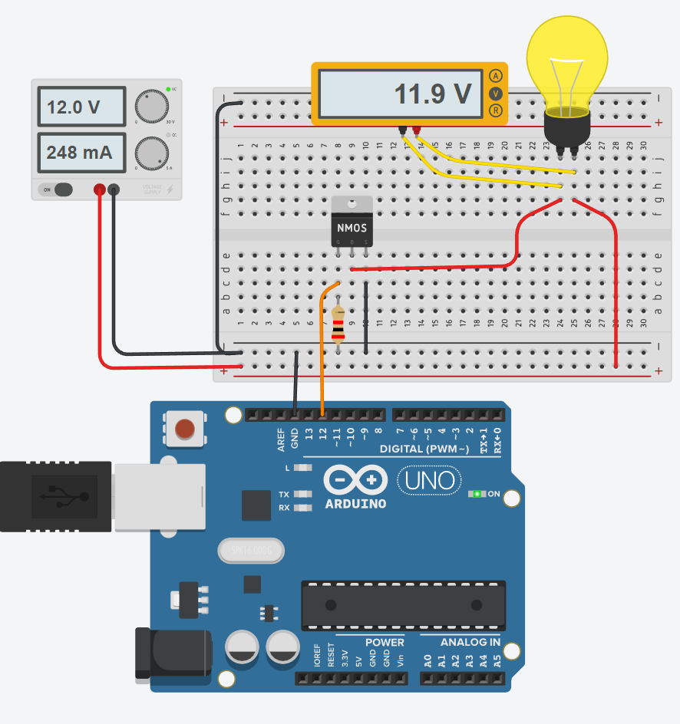
CODICE
void setup()
{
pinMode(12, OUTPUT);
}

void loop()
{
digitalWrite(12, HIGH);
delay(1000); // Wait for 1000 millisecond(s)
digitalWrite(12, LOW);
delay(1000); // Wait for 1000 millisecond(s)
}

CONFRONTO FRA TRANSISTOR BJT E NMOS
Il circuito sottostante mostra lo stesso utilizzatore (lampadina) controllato tramite un TIP120 e NMOS.
La differenza sostanziale è che con l’NMOS si ha una caduta di tensione V_{DS} quasi trascurabile rispetto alla caduta di tensione V_{CE} del BJT.
In questo modo si ha un minore spreco di potenza elettrica (V*I) e quindi meno calore dissipato dal transistor.
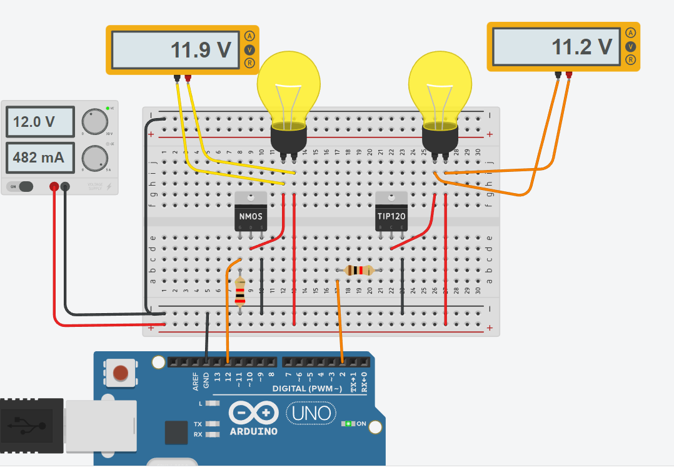
CODICE
void setup()
{
pinMode(12, OUTPUT);
pinMode(2, OUTPUT);
}

void loop()
{
digitalWrite(12, HIGH);
digitalWrite(2, HIGH);
delay(1000); // Wait for 1000 millisecond(s)
digitalWrite(12, LOW);
digitalWrite(2, LOW);
delay(1000); // Wait for 1000 millisecond(s)
}
Il circuito sottostante mostra lo stesso utilizzatore (motoriduttore CC) controllato in PWM tramite un TIP120 e NMOS. La tensione di alimentazione dei motori viene regolata tramite un potenziometro.
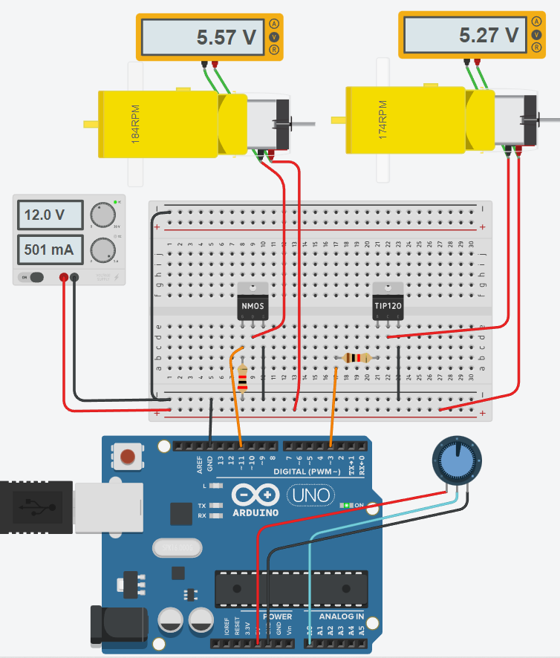
CODICE
int valPot;

void setup()
{
pinMode(11, OUTPUT);
pinMode(3, OUTPUT);
pinMode(A0, INPUT);
Serial.begin(9600);
}

void loop()
{
valPot= analogRead(A0);
Serial.println(valPot);
analogWrite(11, valPot/4);
analogWrite(3, valPot/4);
delay(200); // Wait for 1000 millisecond(s)
}

Misura n° di giri di un motore C.C. con encoder
Il motore riduttore in figura presenta sulla parte posteriore un ENCODER magnetico.
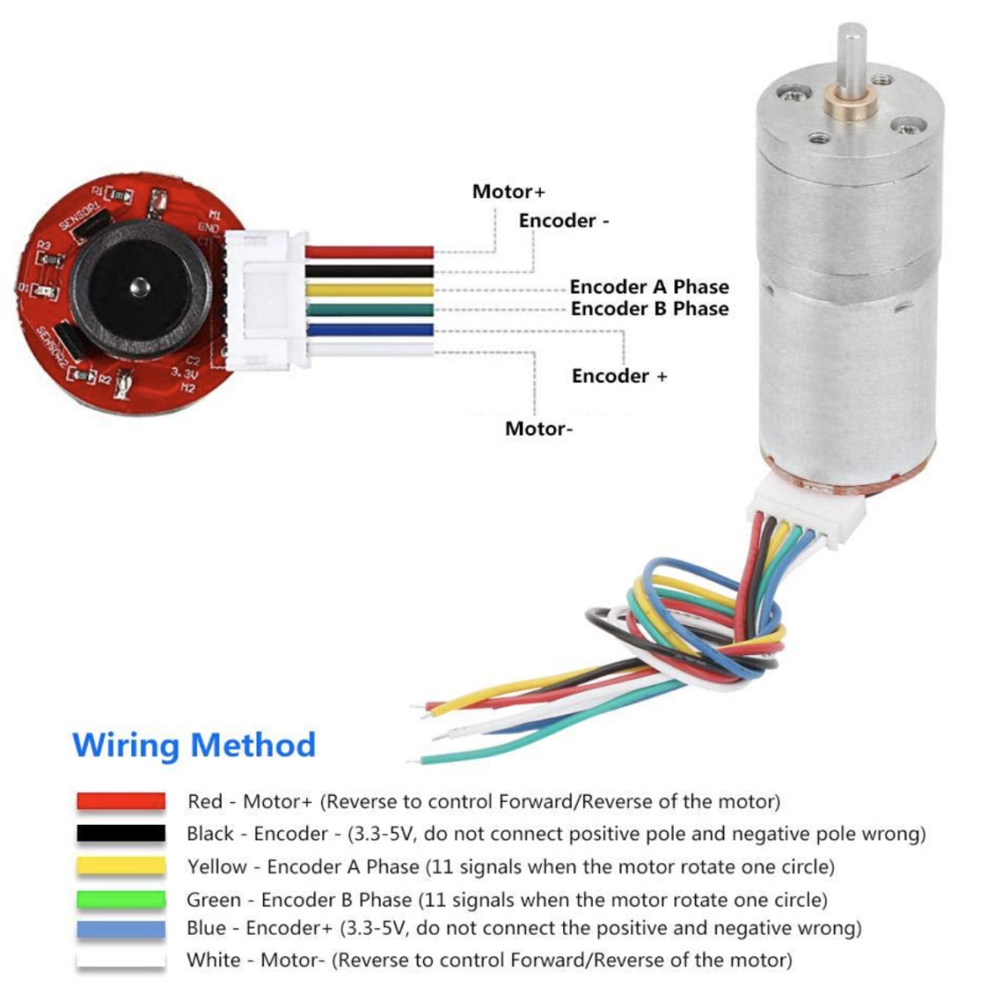
Quando il motore ruota, l’encoder integrato genera degli impulsi, ovvero segnali elettrici alternati di alta e bassa tensione.
Ogni volta che il segnale passa da basso ad alto va conteggiato come un singolo impulso.
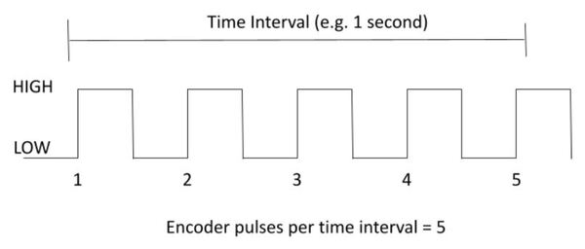
L’obiettivo è misurare il numero di impulsi generati dall'encoder (definiti "tick") in un singolo giro del motore.
Quando conosciamo il numero di impulsi emessi da un encoder per ogni giro di 360 gradi di un motore, possiamo utilizzare tale informazioni per calcolare la velocità angolare delle ruote (in radianti al secondo).

Schema elettrico ARDUINO
Aprire l' IDE di Arduino e caricare il seguente programma.
// Encoder output to Arduino Interrupt pin 2 to tacks the pulse count.
#define ENC_IN_A 2
// Keep track of the number of wheel pulses
volatile long pulse_count = 0;
void setup() {
Serial.begin(9600);
pinMode(ENC_IN_A , INPUT_PULLUP); // Set pin states of the encoder
// Every time the pin goes high, there is a pulse
attachInterrupt(digitalPinToInterrupt(ENC_IN_RIGHT_A), wheel_pulse, RISING);
}

void loop() {
Serial.print(" Pulses: ");
Serial.println(pulse_count);
}
// Increment the number of pulses by 1
void wheel_pulse() {
pulse_count++;
}

Ora, seguire i seguenti passaggi.
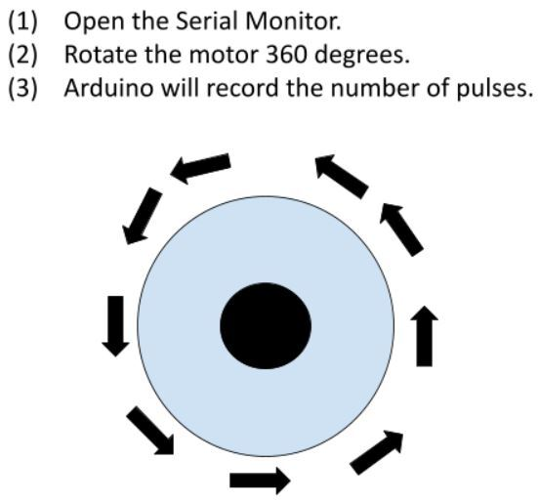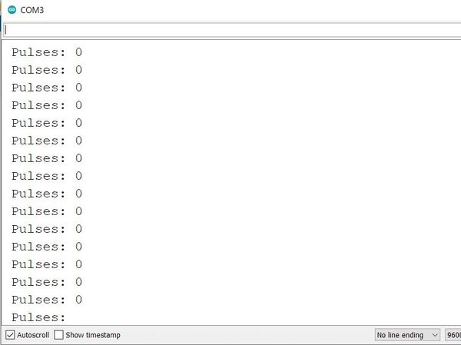
Quando si apre il monitor seriale, il conteggio degli impulsi dovrebbe essere 0.
Usando la mano, ruotare il motore di un giro completo di 360 gradi. Col motore in figura sono stati generati 420 impulsi.
Pertanto l’encoder collegato al motore genera 420 impulsi per giro .

Per misurare il numero di giri il codice deve essere modificato come segue.

#define ENC_IN_A 2
volatile long pulse_count = 0; // Keep track of the number of wheel pulses
unsigned long millisBefore=0; // Keep track of the time

void setup() {
Serial.begin(9600);
pinMode(ENC_IN_A , INPUT_PULLUP); // Set pin states of the encoder
// Every time the pin goes high, there is a pulse
attachInterrupt(digitalPinToInterrupt(ENC_IN_A), wheel_pulse, RISING);
}

void loop() {
// ogni 1 sec. Visualizzo RPM
if (millis() - millisBefore > 1000) {
int rpm = (pulse_count *60 / 420); // giri al minuto
pulse_count = 0; // azzero conteggio impulsi
Serial.print(" rpm: "); Serial.println(rpm);
millisBefore = millis();
}
}

// Increment the number of pulses by 1
void wheel_pulse() { pulse_count++; }

PROTOCOLLO DI COMUNICAZIONE I2C
Una caratteristica che reputo molto interessante è la possibilità di espandere Arduino tramite l’uso di shield.
La maggior parte di queste schede aggiuntive sono però progettate per compiere una funzione specifica, non programmabile. Esistono alcuni metodi che permettono di comunicare con altri dispositivi utilizzando come canale di trasmissione dati i protocolli seriali (I2C, SPI o RS232). Questo rende possibile demandare ad una scheda slave funzioni di elaborazione gravose, che non vogliamo far eseguire alla scheda master.
Inoltre usando il bus I2C è possibile controllare tramite Arduino un numero molto più elevato di I/O rispetto ai singoli PIN. Ogni scheda che implementa il protocollo I2C vien univocamente individuata sul bus di collegamento in modo da non interferire con le altre.
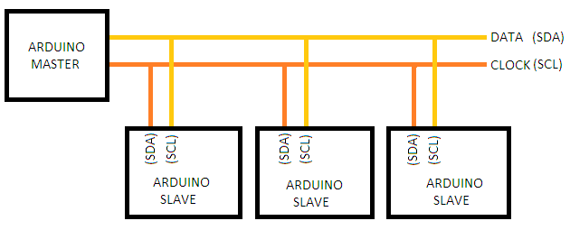
Il bus I2C, basandosi su due fili, non permette la comunicazione contemporanea tra Master e Slave.
Lo scambio dati deve essere gestito dal Master noti gli indirizzi (univoci) degli slave.
Il flusso del protocollo può essere sintetizzato in questo modo
- Il Master invia sul bus un bit di start
- Il Master invia sul bus l’indirizzo dello slave con cui vuole comunicare
- Il Master decide se scrivere o leggere dal dispositivo
- Lo Slave di competenza legge o scrive in base alla richiesta del Master
Un esempio che evidenzia il vantaggio di utilizzare shield che implementano il protocollo I2C è “LCD 16x2”.
Nella versione classica sono necessari molti PIN di Arduino per interfacciare il display.
Nella versione I2C il cablaggio si semplifica e si possono gestire in contemporanea fino a 8 display.
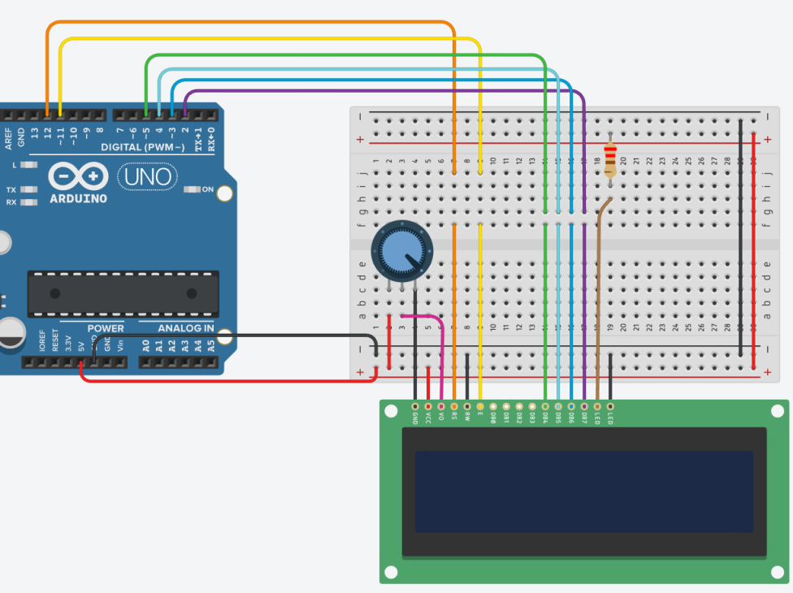

Display Adafruit I2C da 0,56" a 4 cifre a 7 segmenti
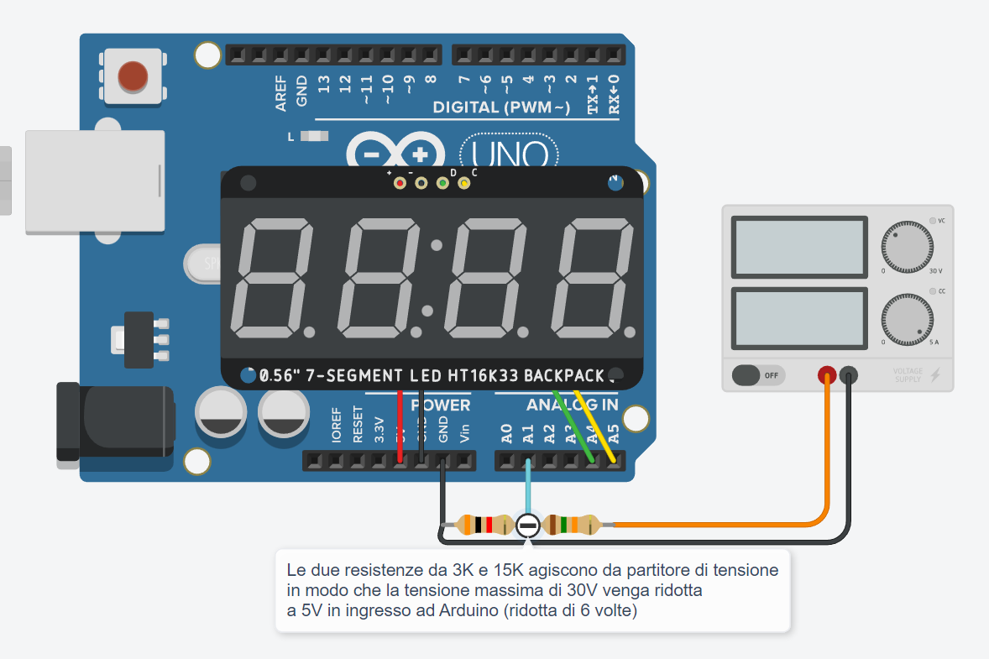
CODICE
#include "Adafruit_LEDBackpack.h"

Adafruit_7segment led_display1 = Adafruit_7segment();

void setup()
{
led_display1.begin(112);
pinMode(A1, INPUT);
}

void loop()
{
// Convert from 0-1023 range to 0-30V range
led_display1.println((analogRead(A1) * 5.0 / 1023.0 * 6));
led_display1.writeDisplay();
delay(100); // Wait for 100 millisecond(s)
}

LCD 16x2 (16 COLONNE X 2 RIGHE) I2C
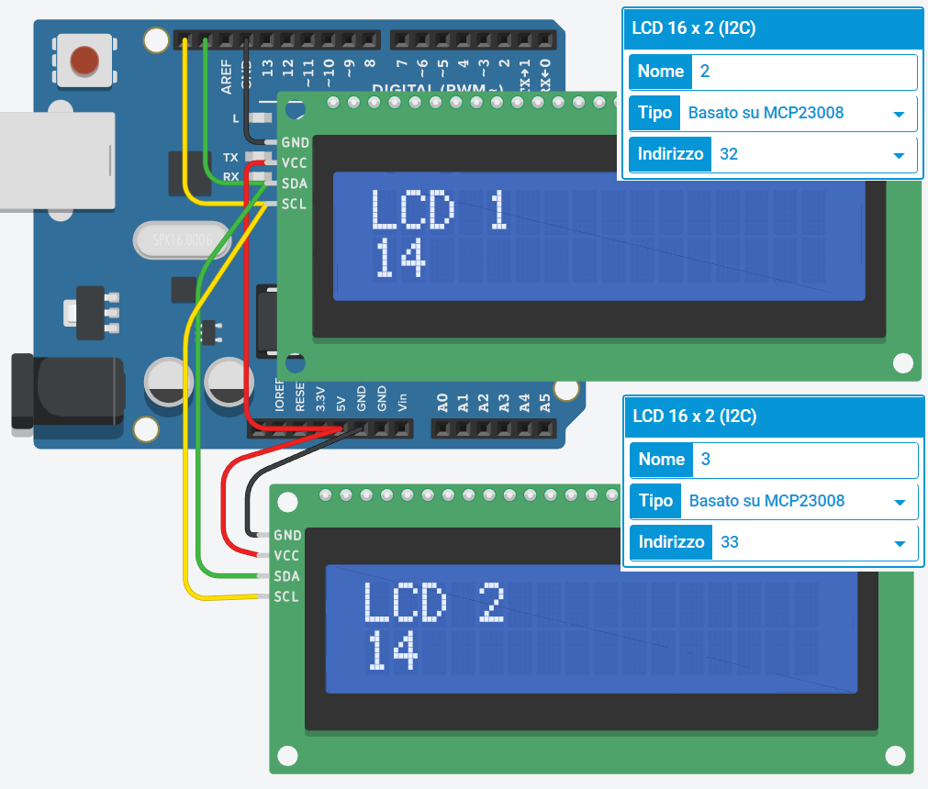
CODICE
#include <Adafruit_LiquidCrystal.h>
int seconds = 0;

Adafruit_LiquidCrystal lcd_1(0); // 0=1° indirizzo I2C 32
Adafruit_LiquidCrystal lcd_2(1); // 1=2° indirizzo I2C 33

void setup()
{
lcd_1.begin(16, 2);
lcd_1.print("LCD 1");
lcd_2.begin(16, 2);
lcd_2.print("LCD 2");
}

void loop()
{
lcd_1.setCursor(0, 1);
lcd_1.print(seconds);
lcd_1.setBacklight(1);

lcd_2.setCursor(0, 1);
lcd_2.print(seconds);
lcd_1.setBacklight(1);

delay(1000); // Wait for 500 millisecond(s)
seconds += 1;
}

SISTEMA DI CONTROLLO ON-OFF DELLA TEMPERATURA
Vogliamo attivare un motore elettrico ed accendere una lampadina (entrambi con alimentazione dedicata) quando la temperatura supera un valore massimo. Usiamo come sensore un termistore connesso ad Arduino tramite un partitore di tensione.
Dopo aver caricato il programma cliccare su START per avviare la simulazione
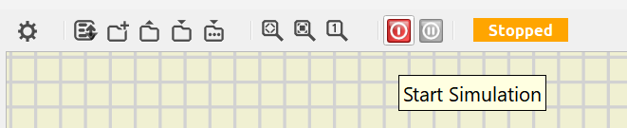
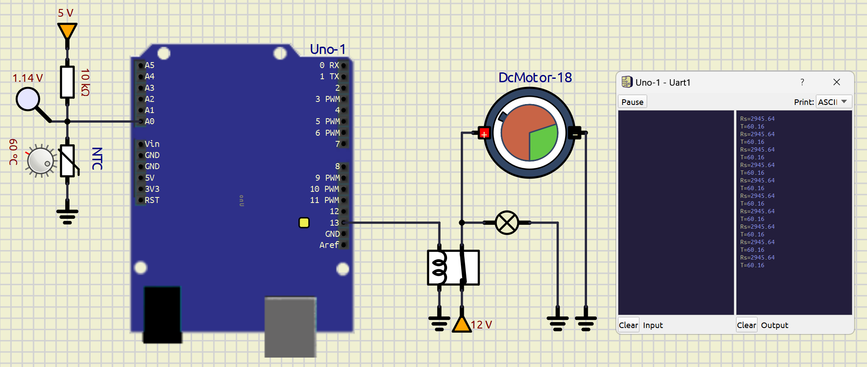
Per aprire il serial monitor di Arduino cliccare con tasto destro sulla scheda Arduino:
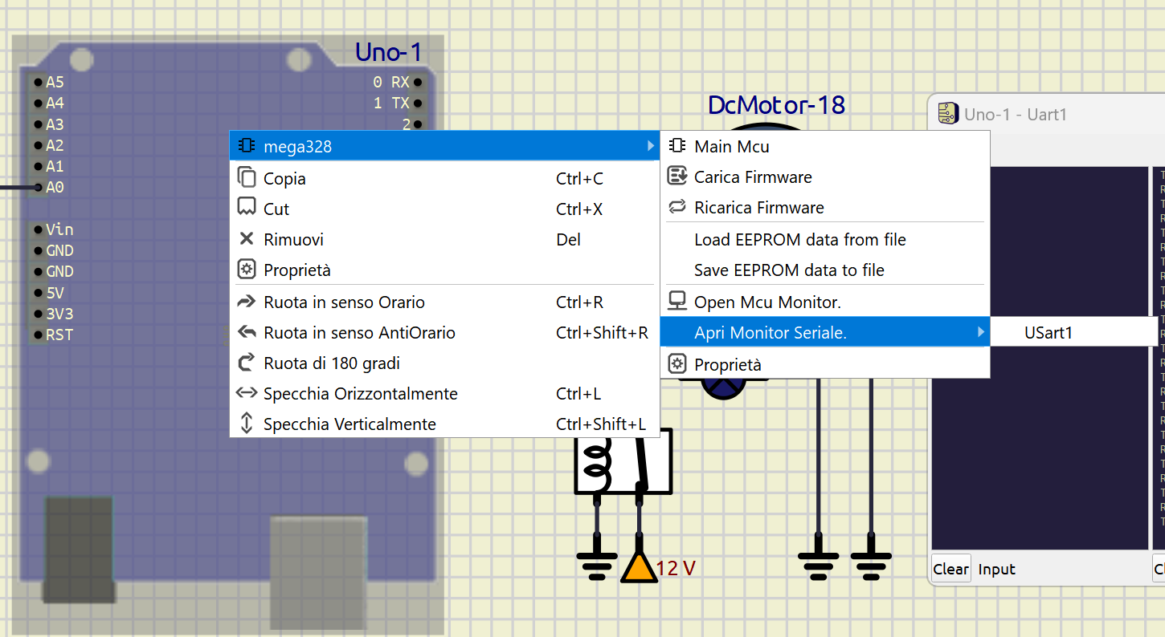

E’ possibile simulare un segnale analogico di un sensore tramite il generatore di funzioni d’onda e realizzare un sistema dinamico.
La frequenza del segnale è molto bassa (temperatura in un ambiente). E’ necessario trovare la giusta combinazione dei parametri “ Semi ampiezza” e “Valore mediano” per simulare la grandezza fisica che varia (in questo caso la T rilevata dal termistore NTC da 10K).
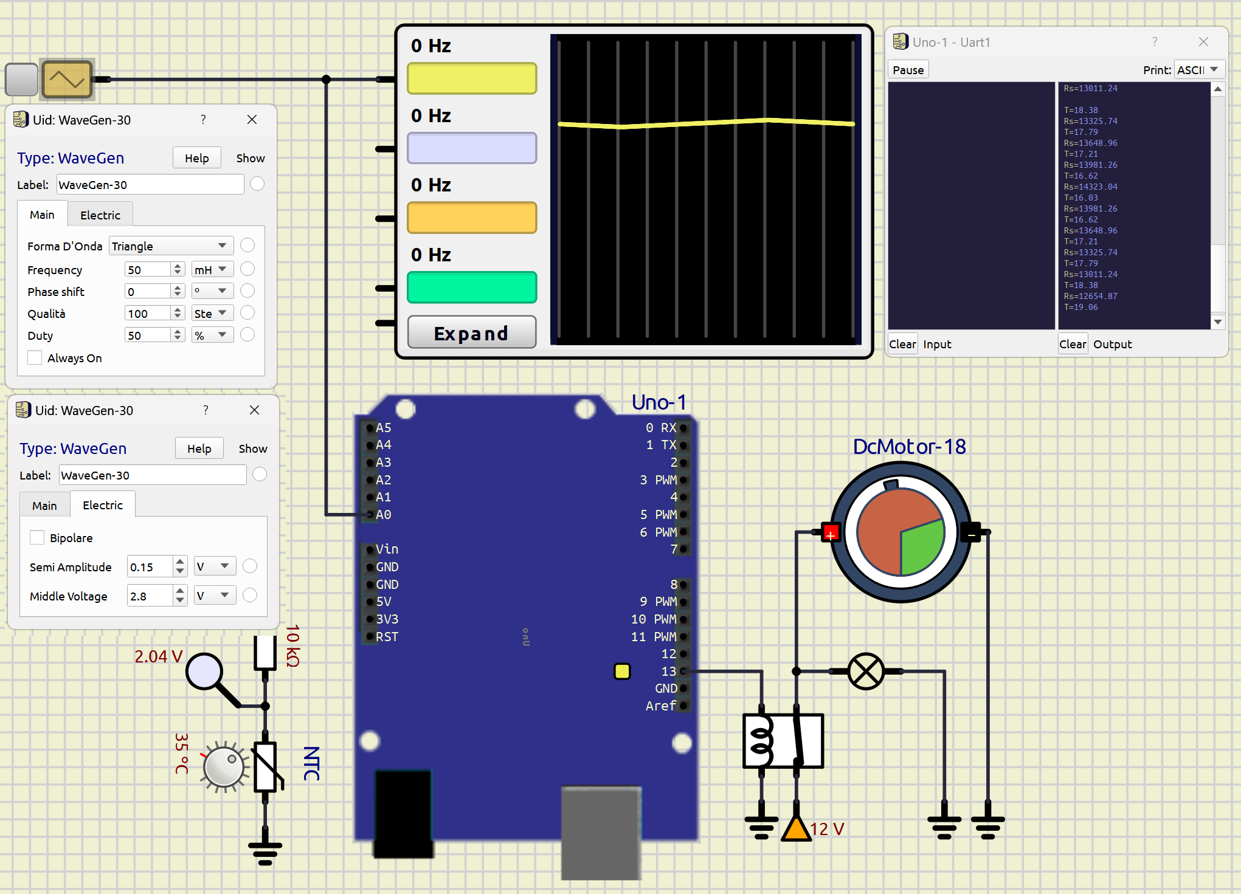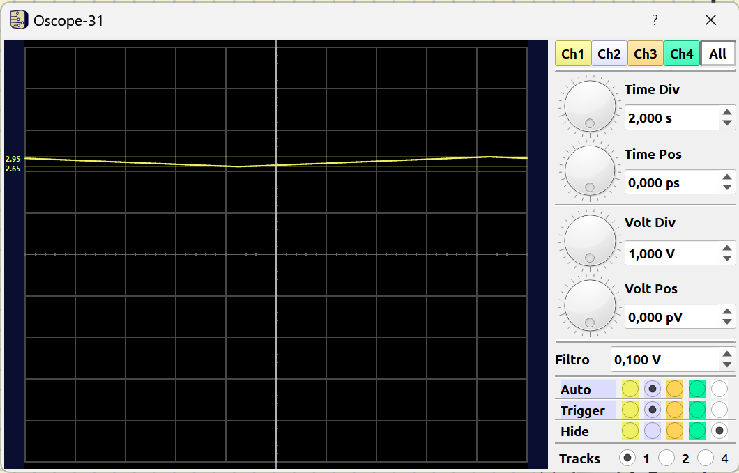

PROGRAMMA

#include <math.h>

int analogPin = A0;
int Vcc = 5;
float Vout = 0;
float T = 0;
float I = 0;
float Rs = 0;
int R25= 3455;
int Tmax = 20;

void setup() {
// initialize digital pin LED_BUILTIN as an output.
pinMode(LED_BUILTIN, OUTPUT);
Serial.begin(9600);
}

void loop() {
Vout = 5.0 / 1024.0 * analogRead(analogPin); // read the input pin
I = (Vcc- Vout) / 10000.0;
Rs = Vout / I;
T = 1.0/(1.0/298.15 + (1.0/R25) * log(Rs/10000.0)) -273.15;
Serial.print("Rs="); Serial.println(Rs);
Serial.print("T="); Serial.println(T);

if (T <= Tmax) {
digitalWrite(LED_BUILTIN, HIGH);
}
else {
digitalWrite(LED_BUILTIN, LOW);
}

delay(1000); // wait for a second
}

⌂
ALGORITMI
E
PROGRAMMAZIONE

Quando il sistema da progettare con Arduino deve svolgere compiti complessi si rende necessario l’utilizzo strumenti che consentano di formalizzare in modo preciso la soluzione adottata.
Fra questi uno dei più diffusi è il diagramma di flusso (flow-chart).

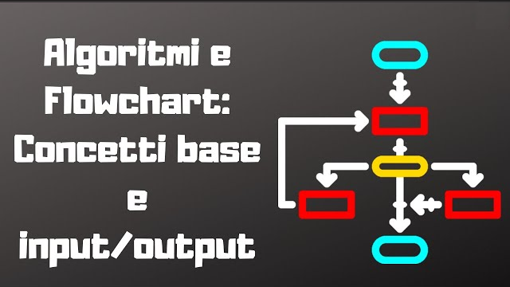

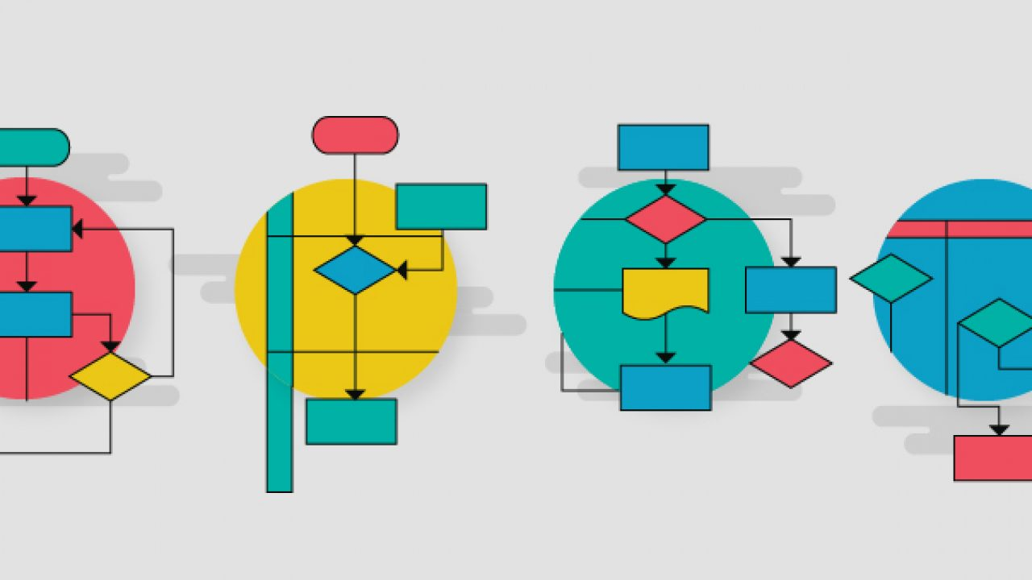

FLOW-CHART (DIAGRAMMA DI FLUSSO)


Per risolvere un problema è necessario sviluppare un algoritmo.
Un algoritmo può essere considerato un insieme di regole per svolgere un dato compito (risolvere un problema).
Il nome deriva dal matematico persiano Muhammad ibn Mūsa 'l-Khwārizmī (780-850).
Un algoritmo deve:
- terminare in un tempo finito
- produrre un effetto osservabile
- essere deterministico, ossia produrre gli stessi risultati a partire dalle stesse condizioni iniziali

Il diagramma di flusso è metodo grafico per descrivere in modo formale un algoritmo.
E’ intuitivo perché usa un formalismo grafico per la descrizione dell’algoritmo che invece è più astratto.
Utilizza dei blocchi base per descrivere:
- azioni
- decisioni (solo binarie, ossia della logica Booleana
- archi orientati per descrivere la sequenza di svolgimento delle azioni

Blocchi di inizio e fine
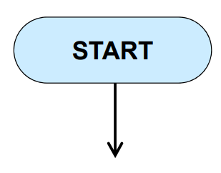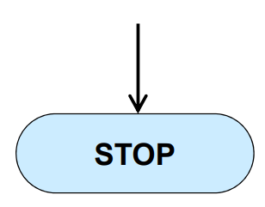
Identificano l’inizio e la fine del diagramma di flusso

Blocco di azione
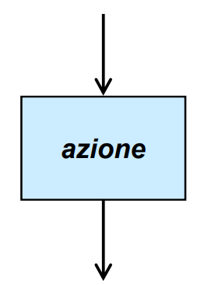
rappresenta un processo, un'azione o una funzione. È il simbolo più utilizzato nei diagrammi di flusso.

Blocco di Input/Output
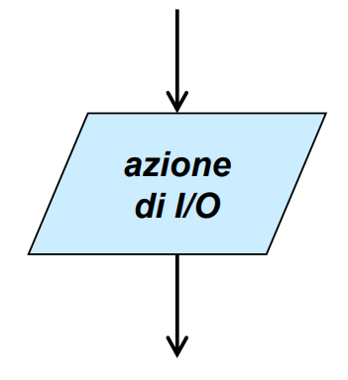
denominata anche "simbolo dei dati", questa forma rappresenta i dati disponibili per l'input o l'output, oltre a rappresentare le risorse utilizzate o generate.

Blocco di inizializzazione
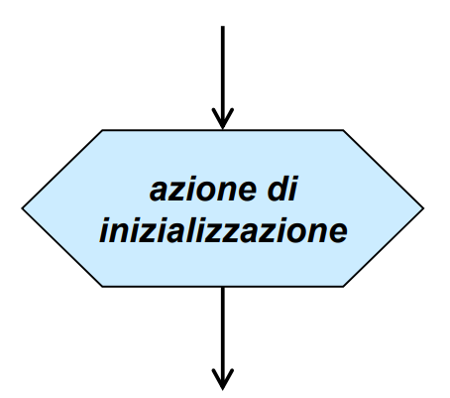
serve ad inizializzare le variabili e/o le costanti utilizzate

Blocco di decisione binaria
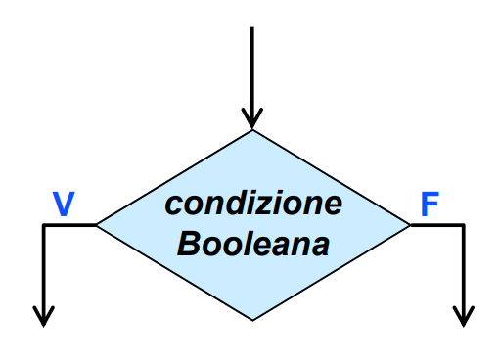
se la condizione è verificata passo al ramo di sinistra se no passo a quello di destra

Connettore
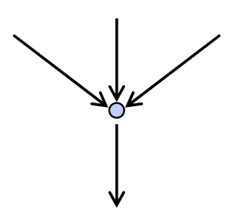

Regole DA RISPETTARE NELLA COSTRUZIONE DI UN DIAGRAMMA DI FLUSSO
- uno ed un solo blocco START
- uno ed un solo blocco STOP uno ed un solo blocco STOP
- tutti gli archi devono avere origine e fine in un blocco

Diagrammi di flusso strutturati
Un diagramma di flusso è detto strutturato se contiene solo un insieme predefinito di strutture:
- sequenze
- decisioni ( IF-THEN-ELSE ; IF-THEN )
- cicli – WHILE – REPEAT

Sequenza
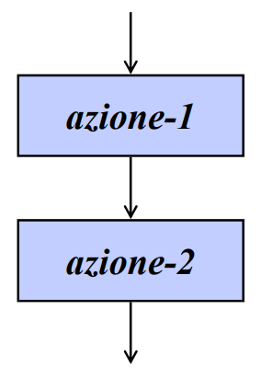
È una lista di azioni ( una azione è una istruzione che utilizza i dati disponibili per produrre risultati intermedi o finali)

If-Then-Else
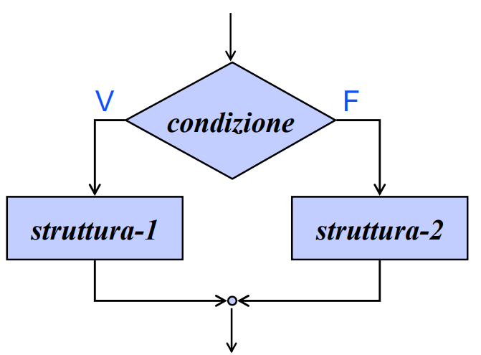
verifico la condizione e se il risultato è vero passo ad eseguire le istruzioni sul ramo corrispondente a vero, altrimenti passo ad eseguire le istruzioni sul ramo corrispondente a falso

If-Then
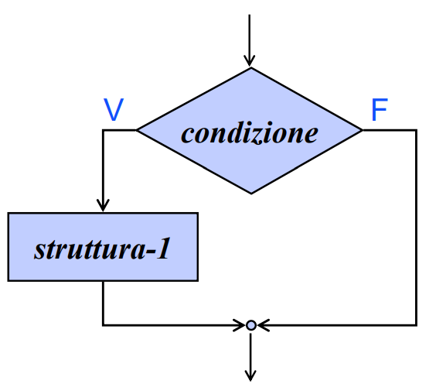
verifico la condizione e se il risultato è vero passo ad eseguire le istruzioni sul ramo corrispondente a vero, altrimenti passo al blocco successivo senza fare nulla

While-Do
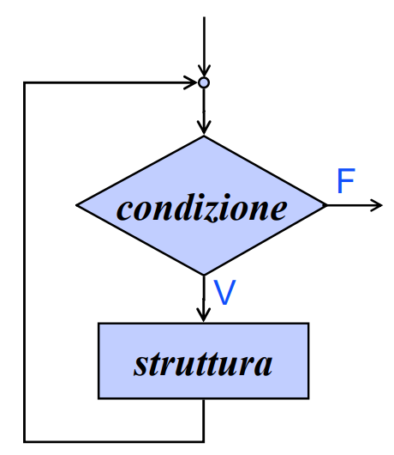
- la parte ciclica viene eseguita quando la condizione è vera
- se abbiamo un ciclo che viene eseguito quando la condizione è falsa, allora occorre trasformarlo in un While-Do mettendo la condizione negata
- un ciclo While-Do può essere eseguito zero o più volte
- viene eseguito zero volte quando la condizione è subito falsa

Repeat-Until
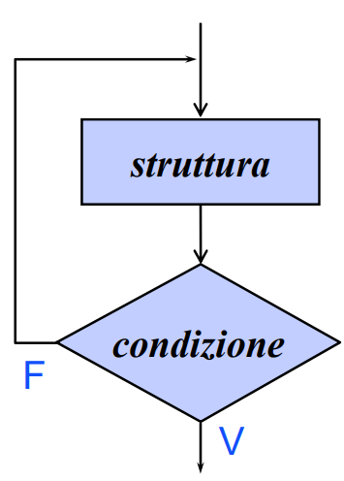
simile al ciclo While-Do ma un ciclo Repeat-Until viene sempre eseguito almeno una volta a differenza del ciclo While-Do

Programma per la creazione dei diagrammi di flusso
Si segnala “drawio-desktop” disponibile online e scaricabile su PC:
https://app.diagrams.net/
https://github.com/jgraph/drawio-desktop/releases

Sistema di luce crepuscolare
Realizzare un sistema di luce crepuscolare che provveda ad accendere le luci di una strada non appena tramonti il Sole.
Il sensore e la fotoresistenza, collegati in serie, costituiscono una sorta di partitore resistivo il cui capo centrale è collegato all’ingresso analogico di Arduino (A0).
Si consiglia di utilizzare una resistenza dal valore equivalente a quella del sensore, in luce ambientale.
Secondo la registrazione e l’acquisizione di quest’ultima, Arduino saprà se è il caso di accendere le luci o meno.
L’attuatore è rappresentato da un diodo LED, assieme alla sua resistenza di limitazione da 220 ohm.
Esso simula una lampada di potenza e volendola implementare, occorrerà utilizzare transistor adatto allo scopo.
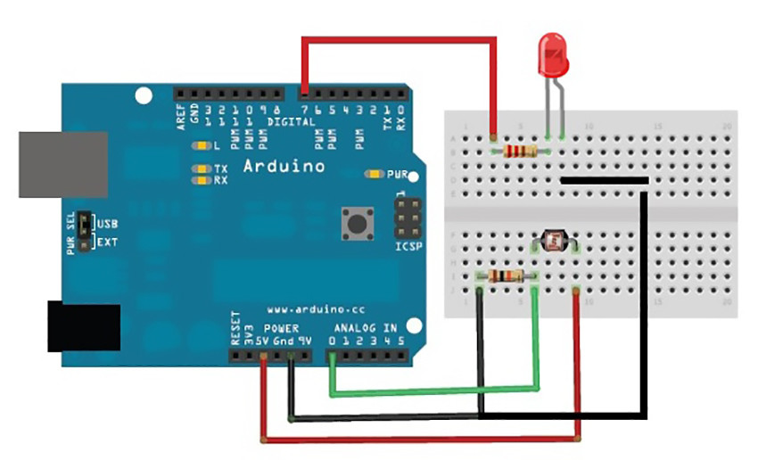
Una analisi del problema permette di approntare un algoritmo descritto per punti:
- Inizializza il sistema, dichiara le variabili e predispone le porte di I/O;
- Misura la luce ambientale;
- Se tale luce supera un certo limite, spegne la lampada notturna;
- Se tale luce è inferiore a un certo limite, accende la lampada notturna;
- Aspetta qualche istante;
- Ritorna al punto 2

Che può essere formalizzato nel seguente diagramma di flusso che si traduce nel codice Arduino a lato:
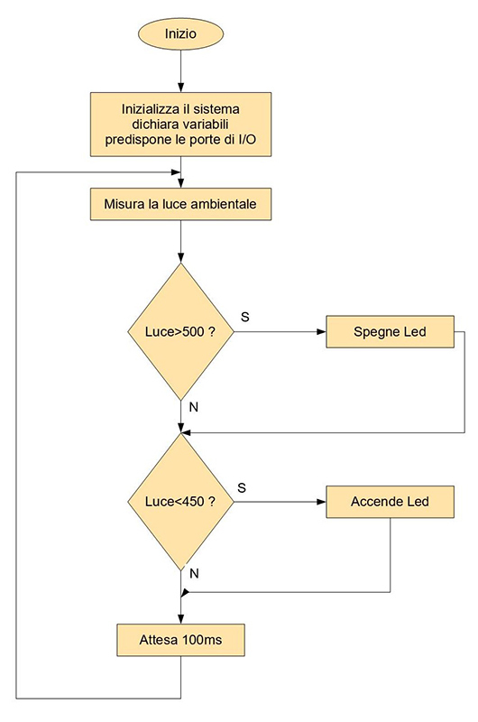
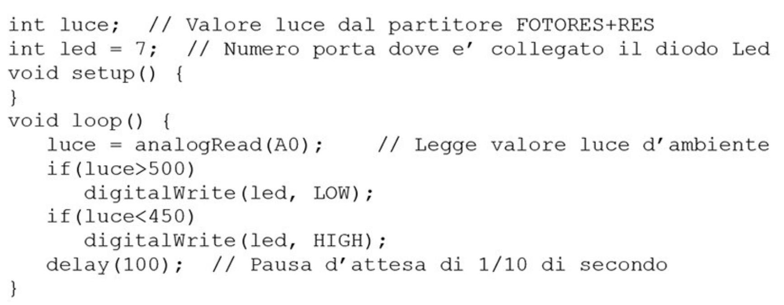

Un tasto tante funzioni
Tramite un pulsante normalmente aperto vogliamo accendere una striscia di 8 LED secondo la seguente logica:
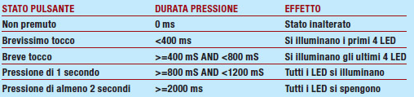
E’ la differenza temporale della pressione a stabilire la funzione da eseguirsi: diverse tempistiche di durata della pigiata sul tasto determinano un comportamento diverso.
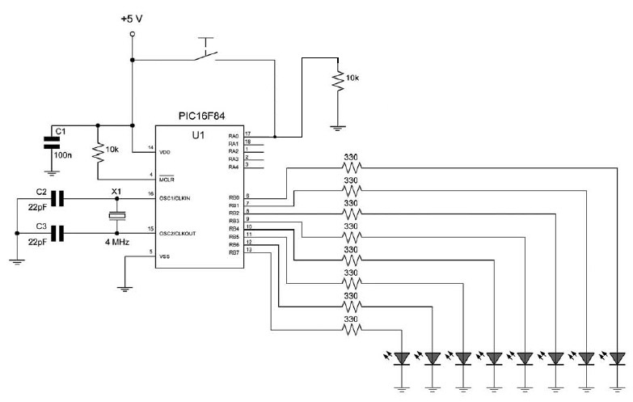

ALGORITMO PROPOSTO
Per far sì che con un solo tasto possano essere eseguite tante funzioni si deve agire sulla “misura temporale” della pressione dello stesso. In altre parole, a seconda di quanto tempo il tasto è premuto, si modifica la funzione eseguita.
Il sistema prevede le seguenti modalità:
- all’accensione, tutti i LED sono spenti;
- in assenza di pressione del tasto, lo stato dei LED resta immutato;
- tenendo premuto per un tempo brevissimo il pulsante (T<400 mS), si accendono i primi 4 LED;
- tenendo premuto per un tempo meno breve il pulsante, ma non troppo (T>=400 mS AND T<800 mS), si accendono gli ultimi 4 LED;
- tenendo premuto per un tempo di circa 1 secondo (T>=800 mS AND T<1200 mS), tutti i diodi LED si illuminano;
- tenendo premuto per un tempo maggiore di 2 secondi (T>=2000 mS), tutti i diodi LED si spengono.

COME RILEVARE LA DURATA DELLA PRESSIONE DEL PULSANTE
Il metodo di rilevazione del tempo di pressione è abbastanza semplice.
Si tratta infatti di implementare un “ciclo infinito” di attesa, nel quale, oltre a leggere lo stato di una porta di ingresso, viene anche conteggiato un particolare parametro legato al tempo. Normalmente questo parametro (tick) è molto breve, nell’ordine delle decine di millisecondi. Quando finalmente il tasto è premuto, l’esecuzione del programma termina, restituendo la quantità di impulsi accumulati. Basterà quindi esaminare tale valore e comportarsi di conseguenza.
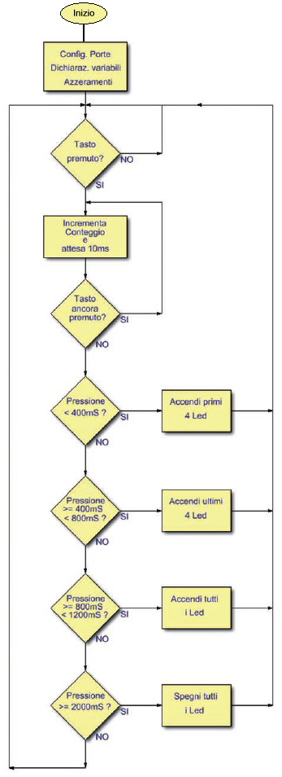
CODICE LOOP

dim tick as word ‘Conteggio in attesa
trisb=0 ‘PortB tutta in output
trisa=1 ‘PortA.0 in input
portb=0 ‘Spegne i Led

while 1 ‘Ciclo infinito
while porta.0=0 ‘Attende finche’ PREMO il tasto
nop
wend
tick=0
while porta.0=1 ‘Attende finche’ LASCIO il tasto
tick=tick+1
delay_ms(10)
wend
if tick<40 then ‘Pressione brevissima
portb=15
end if
if (tick>=40) AND (tick<80) then ‘Pressione media di 0.5 sec.
portb=240
end if
if (tick>=80) AND (tick<120) then ‘Pressione di circa 1 sec.
portb=255
end if
if tick>=200 then ‘Pressione di almeno 2 sec.
portb=0
end if

ESERCIZI
Scrivere i programmi Arduino che realizzano gli algoritmi rappresentati tramite flowchart.
Simulare il tutto su Thinkercad.

ESERCIZIO 1
Diagramma di flusso che descrive il processo di controllo della pressione di un pulsante e l’accensione di un LED se premuto.
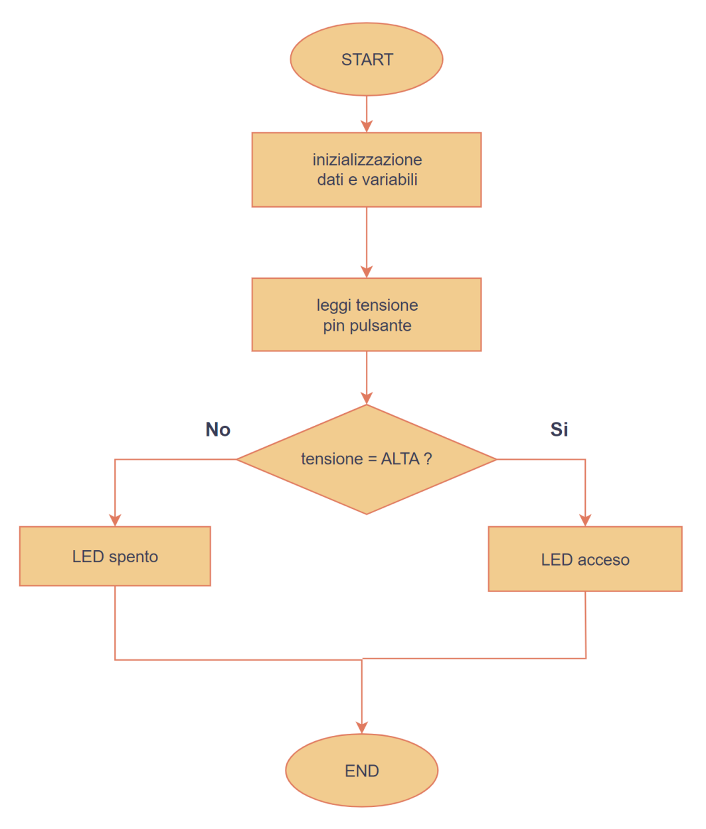

ESERCIZIO 2
Vogliamo mantenere la temperatura dell’aria compressa in un serbatoio compresa fra i 70 e 80°C.
Se vengono superati gli 80°C (luce rossa accesa) il compressore viene spento.
Se siamo sotto i 70°C il compressore viene acceso (luce arancio accesa).
Se siamo nel campo di temperatura richiesto viene mantenuto lo stato precedente (luce verde accesa).
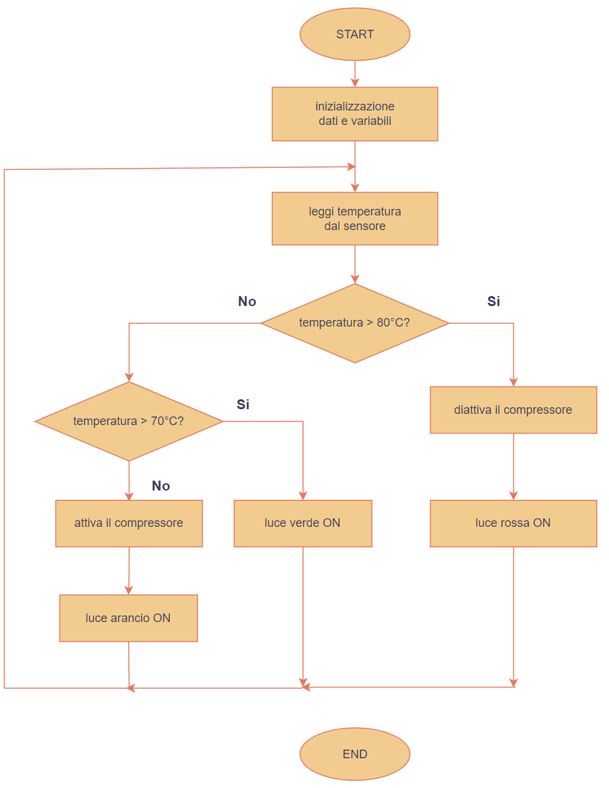

ESERCIZIO 3
Diagramma di flusso che descrive il processo di un sistema di antincendio.
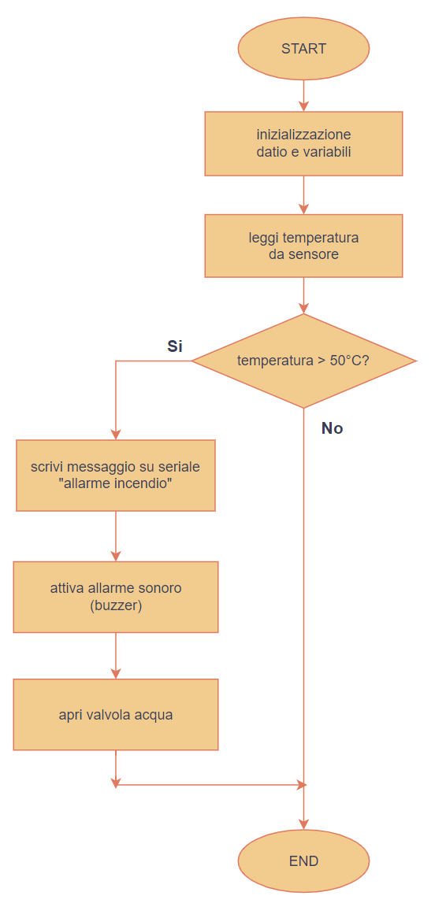

ESERCIZIO 4
Diagramma di flusso che descrive il processo di lampeggio di L (LED) per 5 volte a intervalli di 1 secondo.
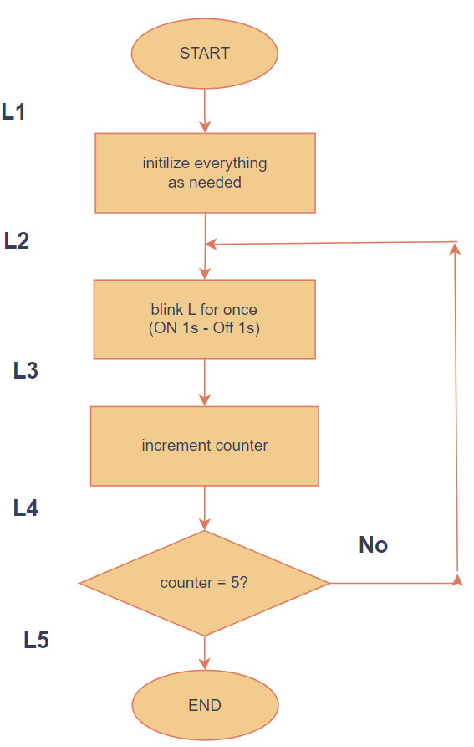
void setup()  {  L1: Serial.begin(9600);  pinMode(13, OUTPUT);  byte counter = 0;  //------------------------  L2: digitalWrite(13, HIGH);  delay(1000);  digitalWrite(13, LOW);  delay(1000);  //------------------------  L3: counter++;  L4: if (counter != 5)  {  goto L2;  }  L5: ;  }  void loop()  {  } | void setup()  {  Serial.begin(9600); //L1:  pinMode(13, OUTPUT);  byte counter = 0;  //------------------------  do //L2: - L5:  {  digitalWrite(13, HIGH);  delay(1000);  digitalWrite(13, LOW);  delay(1000);  counter++;  }  while (counter != 5);  }  void loop()  {  }
Si noti che l'uso dell'istruzione goto nella programmazione è sconsigliato; tuttavia, è uno strumento utile per il debug di un programma complicato non funzionante.

ESERCIZIO 5
Diagramma di flusso che descrive il processo di accensione di due led.
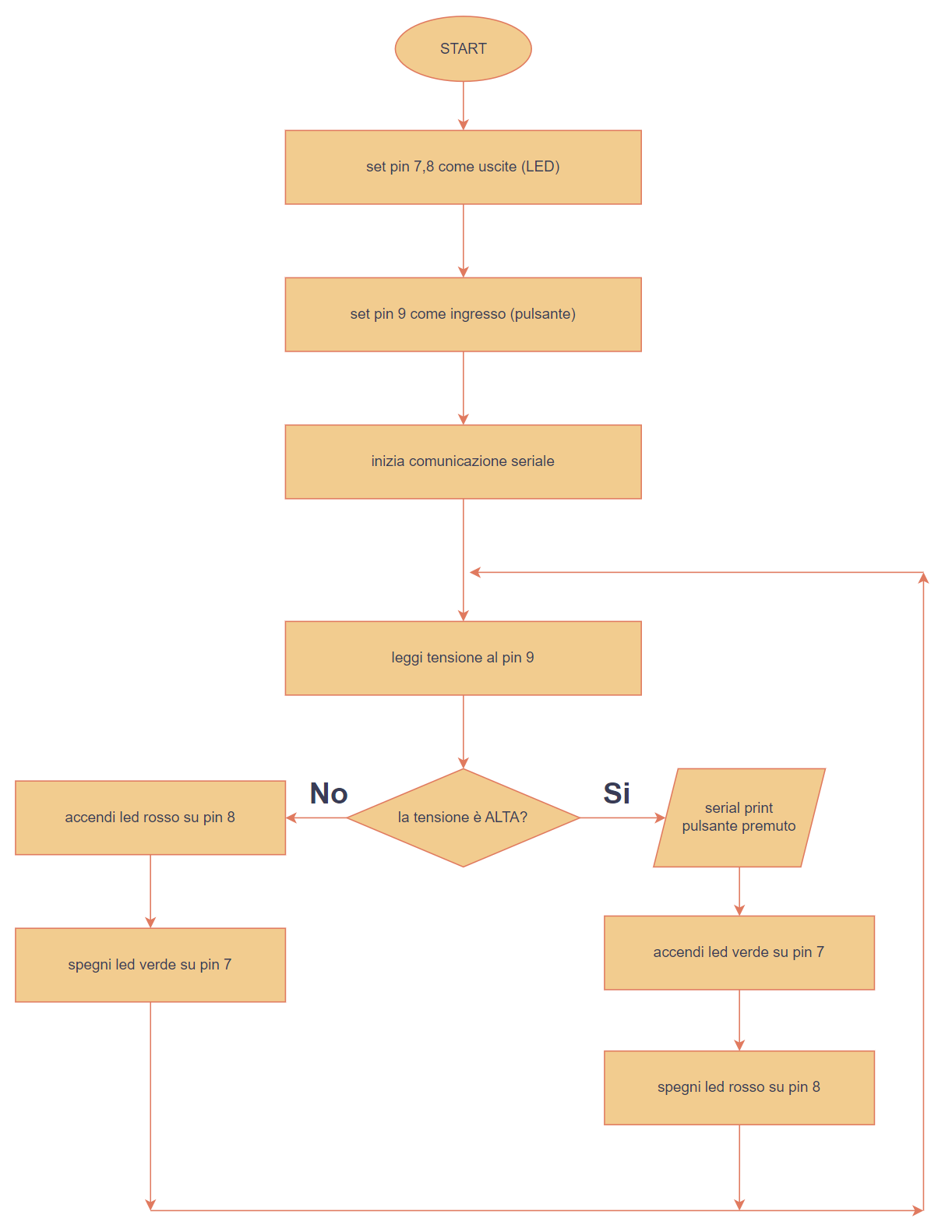

ESERCIZIO 6
Diagramma di flusso che descrive il processo di un inseguitore solare.


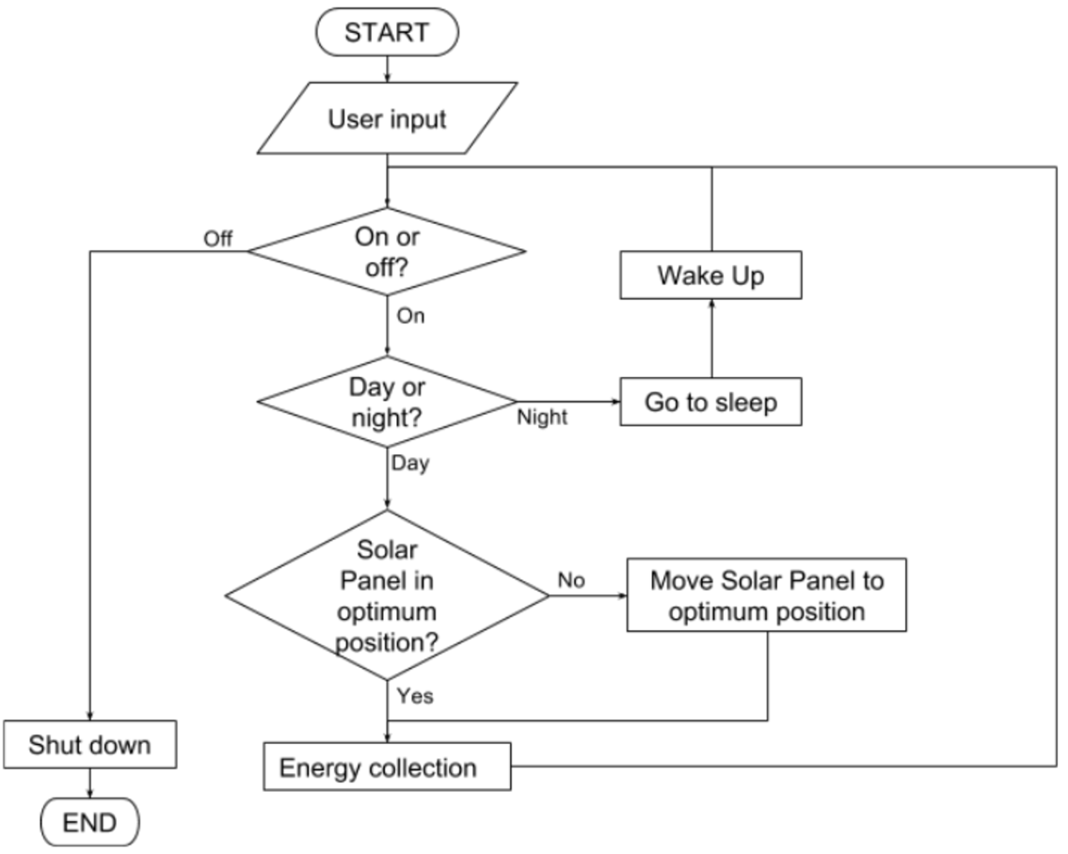

ESERCIZIO 7
Diagramma di flusso che descrive l’accensione della luce in un locale con sensore di presenza.
int trigPin1 = 8; //set to real pin <<<<<<
int echoPin1 = 7; //set to real pin <<<<<<

bool inRange = false;
bool weAreTiming = false;
byte threshold = 10; //cm, set to real value <<<<<<
unsigned long wentOutOfRangeAt;
long ledStaysOnFor = 5000; //ms, set to real value <<<<<<

void setup()
{
Serial.begin(9600);
Serial.println("ultrasonic in and out of range, forum 661187");
Serial.println(__FILE__);

pinMode(trigPin1, OUTPUT);
pinMode(echoPin1, INPUT);

pinMode(LED_BUILTIN, OUTPUT);
digitalWrite(LED_BUILTIN, LOW);

Serial.println("setup() done");
Serial.println(" ");
delay(2500); //to read the setup() screen
} //setup

void loop()
{
//get the distance
long duration1, distance1;
//static long distance1Previous;
digitalWrite(trigPin1, LOW);
delayMicroseconds(2);
digitalWrite(trigPin1, HIGH);
delayMicroseconds(10);
digitalWrite(trigPin1, LOW);
duration1 = pulseIn(echoPin1, HIGH);
distance1 = (duration1 * .0343) / 2;
Serial.println(distance1);

//led on if close
if (distance1 <= threshold && distance1 > 0) //in range now ...
{
digitalWrite(LED_BUILTIN, HIGH);
inRange = true;
}

//see if body has just gone out of range from when it was in range
if (distance1 > threshold * 1.1 || distance1 == 0)
{
if (inRange == true) //was in range last time we checked
{
Serial.println("*** Newly out of range ****");
inRange = false;
weAreTiming = true;
wentOutOfRangeAt = millis();
}
}

//if body out of range, and "ledStaysOnFor" ms elapsed, turn led off
if (weAreTiming && millis() - wentOutOfRangeAt >= ledStaysOnFor)
{
weAreTiming = false;
digitalWrite(LED_BUILTIN, LOW);
}

delay(30000); //ultrasonic sensor can't read *too* often
} //loop
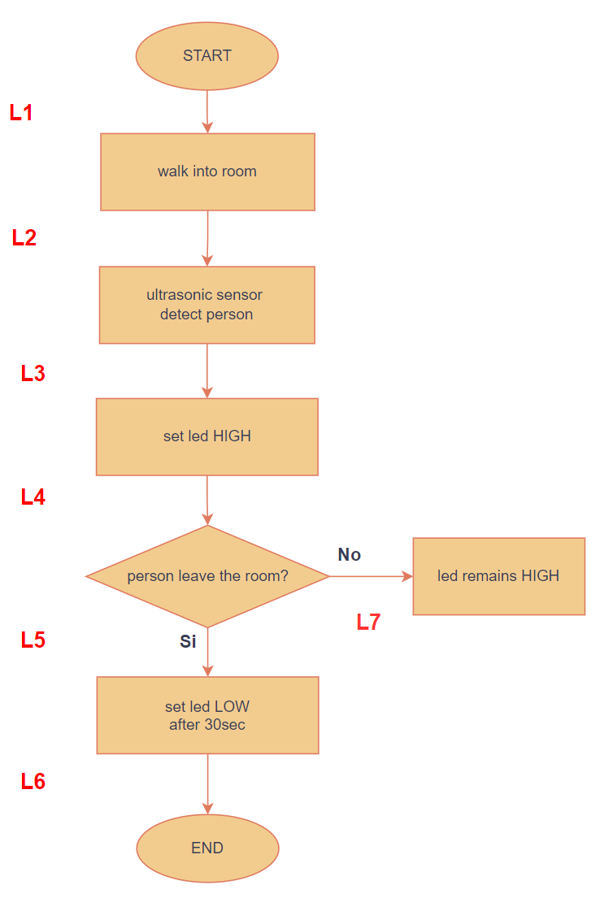

ESERCIZIO 8
Diagramma di flusso che descrive il processo di gestione del livello di liquido in un serbatoio.

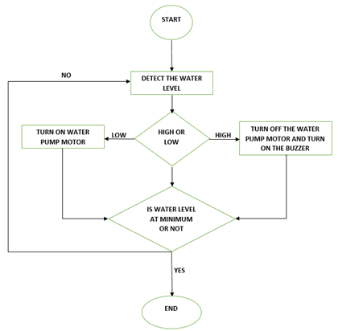

ESERCIZIO 9
Diagramma di flusso che descrive il processo di gestione di un impianto di climatizzazione e delle porte di ingresso ai due locali di un museo che possono ospitare al massimo 5 persone alla volta.

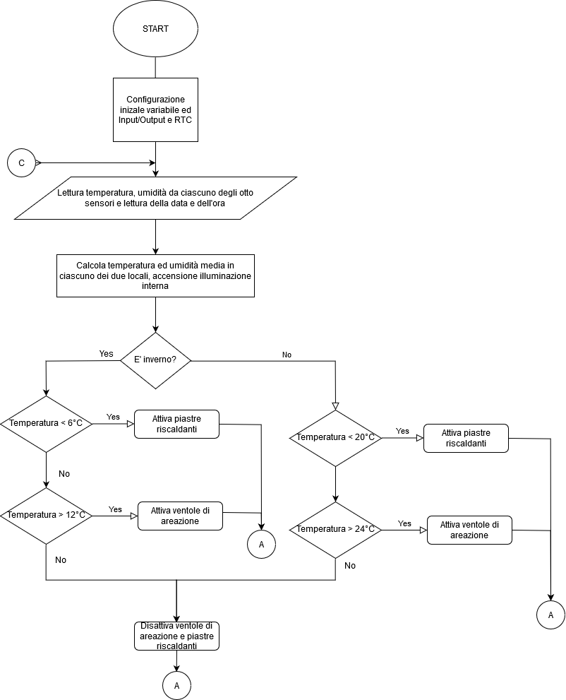

Le etichette A – B – C consentono di sviluppare il flow-chart su più pagine.

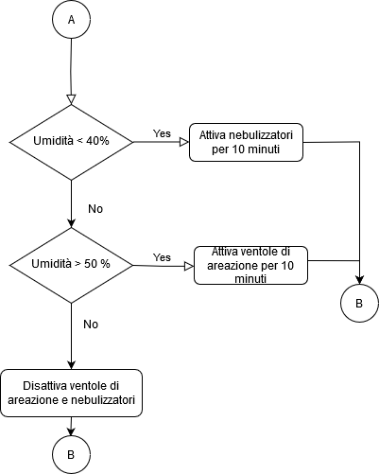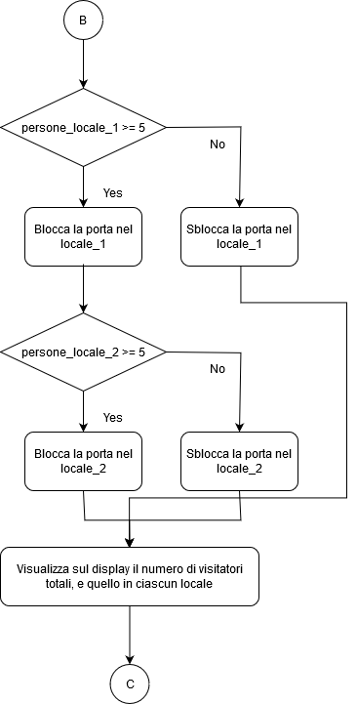

ESERCIZIO 10
Come fare la media di più letture consecutive di un segnale (es. della tensione che proviene da un potenziometro).
T_camp = intervallo di campionamento del segnale da mediare (es. 10 ms).
A sinistra un metodo che blocca ogni altra istruzione presente dopo il sistema di lettura.
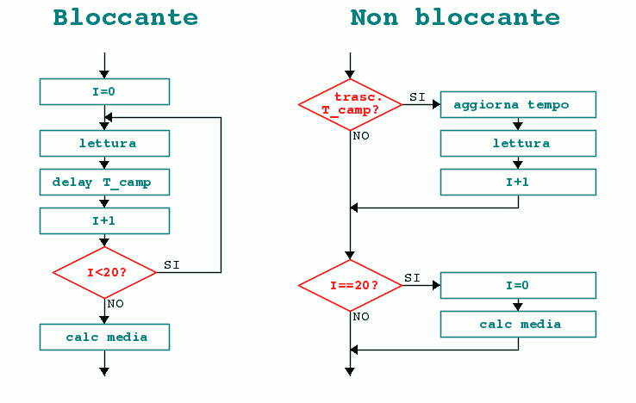
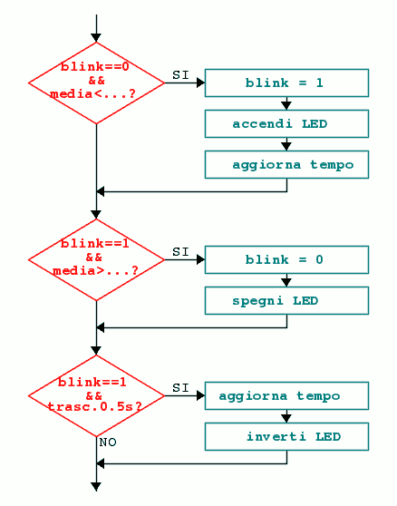

ESERCIZIO 11
Controllo di posizione di un motore con encoder (trasduttore che fornisce il numero di rotazioni effettuate dal motore).
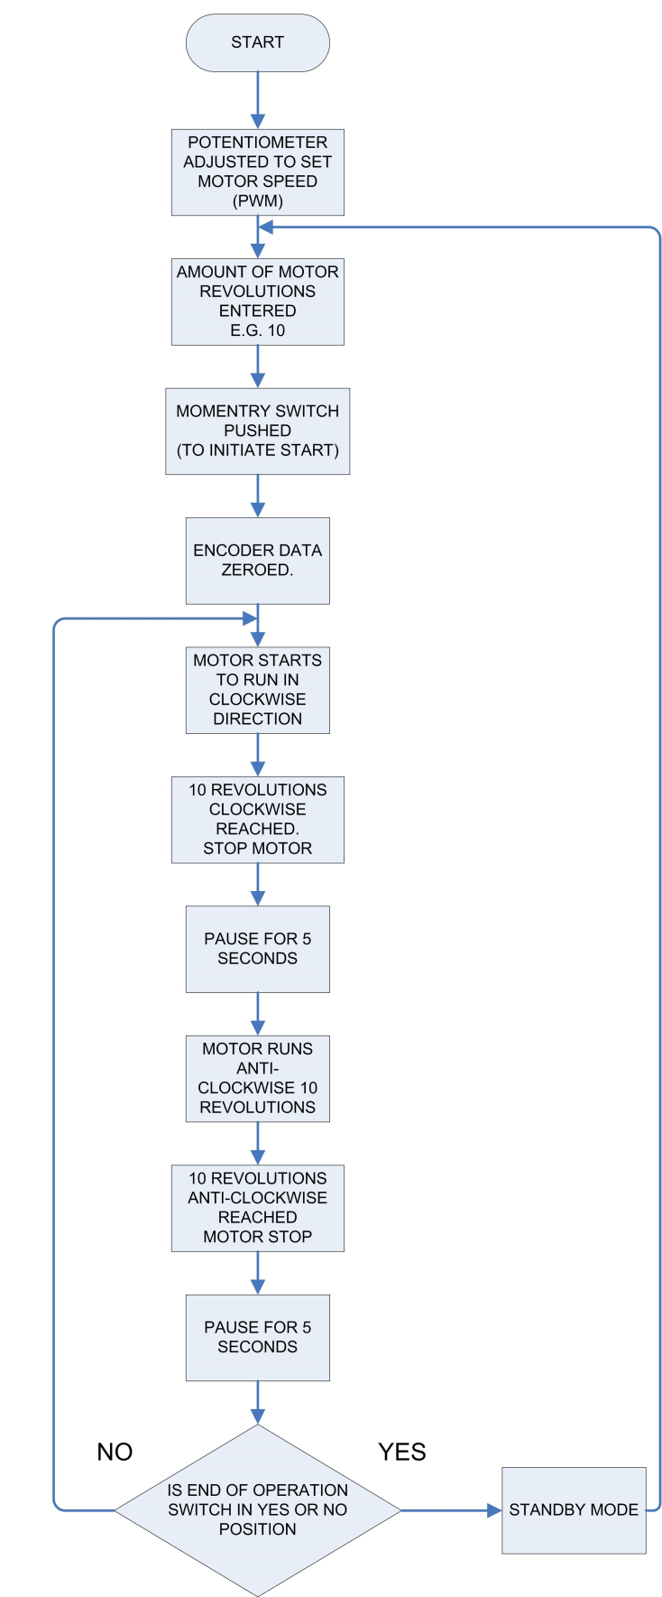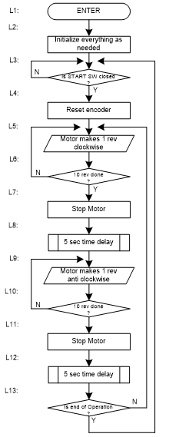
Il rettangolo a doppia faccia viene utilizzato quando si chiama una subroutine utente come “timedelay()”.
Il parallelogramma viene utilizzato per indicare l'operazione IO.

ESERCIZIO
In un sistema per la prova a trazione di provini di acciaio si vuole monitorare il processo tramite un ESTENSIMETRO da 350Ω in Costantana.
La sollecitazione σ massima cui sono sottoposti i provini di lunghezza 100 mm è pari a 300 N/mm2.
- Dimensionare un sistema di monitoraggio che attivi una sirena ( 50W - 14V) e un LED rosso (Vd=2,2V) quando viene raggiunta la σ max.
- Disegnare lo schema elettrico del sistema di monitoraggio.
Il sistema deve utilizzare
- Un partitore di tensione alimentato a 12V
- Un AO in modalità comparatore alimentato a 12V
- Un relè con bobina alimentata a 5V
- Alimentazione di potenza a 24V
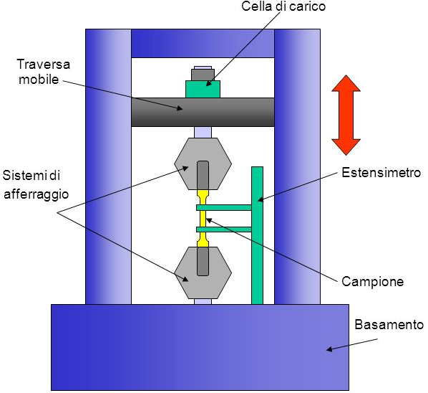
NB: ipotizzare e giustificare eventuali dati non indicati.

modello RELAZIONE TECNICA DI AUTOMAZIONE

STUDENTE: PINCO Pallino CLASSE e DATA: 3AM - 30/10/23

TITOLO ESERCITAZIONE: Circuito di accensione motore C.C. 9V.

DESCRIZIONE ESERCITAZIONE
Il circuito assegnato fa girare il motore in senso orario.
Si chiede di
- Modificare il circuito assegnato per far ruotare il motore in senso antiorario.
- Modificare il circuito affinché la corrente massima sia di 100mA.
- Calcolare la potenza dissipata dal resistore e quella assorbita dal motore

1- Modifica per far ruotare il motore in senso orario.
Per far ruotare il motore in senso antiorario è sufficiente fornire la tensione al morsetto – del motore e collegare il morsetto + a massa come in figura. La velocità è la stessa di prima ma negativa.
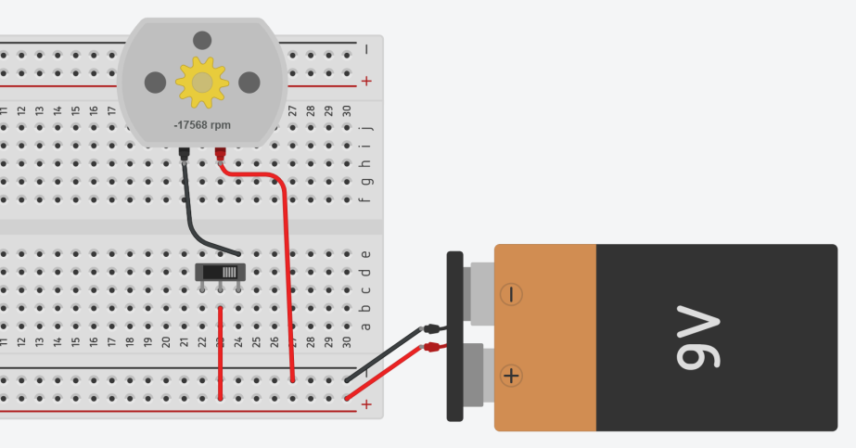

2- Modifica per LIMITARE LA CORRENTE ELETTRICA
La prima cosa da fare è collegare un amperometro come in figura per sapere quanto vale la corrente assorbita dal motore.
Si può osservare che il motore assorbe 140mA.
Per limitare la corrente senza variare il tipo di generatore è necessario inserire in serie al motore una resistenza elettrica.
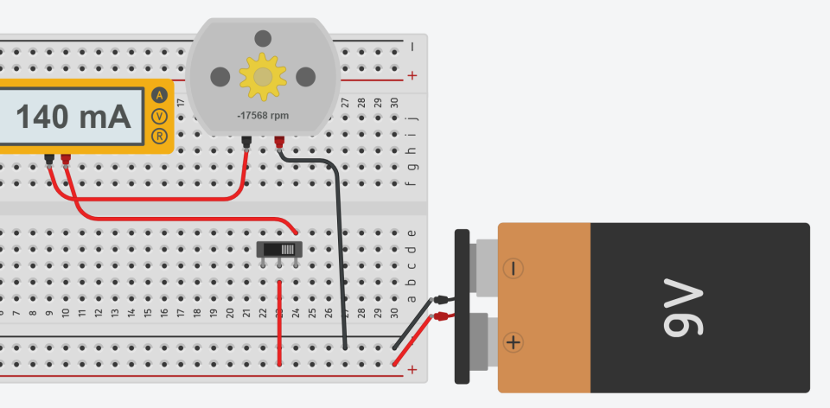
Si procede per tentativi variando il valore della resistenza inserita fino a quando la corrente diventa 100mA.
Il voltmetro permette di rilevare la caduta di tensione sul resistore e di conseguenza quella sul motore.
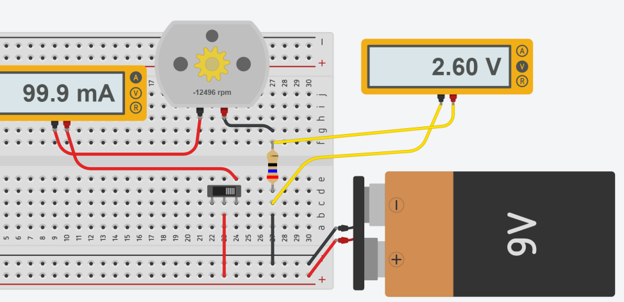

3- CAlcolo potenze
Nota la tensione sulla resistenza e la corrente che circola in entrambi gli utilizzatori si può procedere al calcolo delle potenze.
Vista la potenza dissipata dal resistore è necessario sceglierne uno da 1/2W in modo che non si surriscaldi.
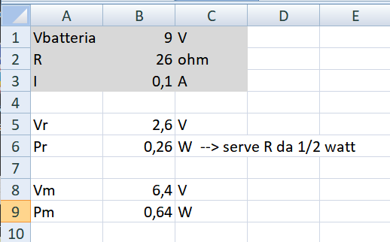
SALVARE LA RELAZIONE IN FORMATO WORD (DOC O DOCX) O PDF NELLA SEGUENTE FORMA:
3AM_PINCO_PALLINO_MOTORE_CC ( CLASSE_STUDENTE_TITOLO)

FORMULARIO
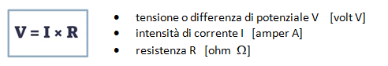
1° Legge di Ohm
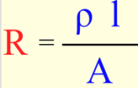
La resistenza di un filo conduttore è direttamente proporzionale alla sua lunghezza L e alla resistività ρ (proprietà fisica del materiale) e inversamente proporzionale alla sua area trasversale A (sezione).

2° Legge di Ohm
Potenza elettrica P = V*I = R * I² [W=watt]
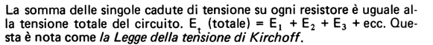
1° Legge Kirchoff
La resisitenza totale in serie è la somma delle singole: Rt = R1+ R2+ R3 +….
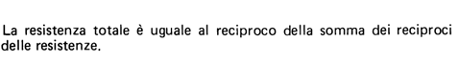
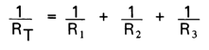
2° Legge di Kirchoff

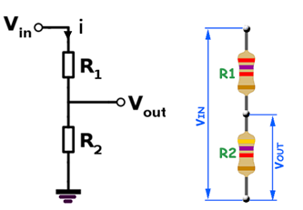

Potenzialità batterie
Partitore di tensione

α = 3,85*10-3 C⁻¹; R₀ la resistenza a 0 C (100 per PT100 e 1000 per PT1000) ; T la temperatura in C.
Termoresisitenza R_{T} = R₀ (1+αT)
- To è la temperatura ambiente di riferimento (25 C = 298,15 K)
- B per il nostro sensore vale 3950 (coefficiente del termistore)
- Ro (la resistenza alla temperatura ambiente di riferimento, in questo caso 10000 ohm)

Termistore
$$R=Ro e^{B (\frac{1}{T }-\frac{1}{To})}$$

Estensimetro ε = σ /E

Ponte di Wheatstone
$$V_{ba}= Vcc \left(\frac{R1}{R1+R}- \frac{R1}{R1+R+ ∆R}\right)$$
$$ΔR= \frac{R1}{\frac{R1}{R1+R}- \frac{V_{ba}}{V_{cc}}}- R1-R$$

